
TRƯỜNG ĐẠI HỌC TÀI NGUYÊN VÀ MÔI TRƯỜNG
THÀNH PHỐ HỒ CHÍ MINH
KHOA CÔNG NGHỆ THÔNG TIN

PHƯƠNG PHÁP PHÁT TRIỂN PHẦN MỀM
HƯỚNG ĐỐI TƯỢNG
THỰC HÀNH

Sinh viên thực hiện | : | Nguyễn Hoàng Anh
MSSV | : | 1250080006
Lớp | : | 12_ĐH_CNPM1
Khoá | : | 2023 – 2027
Giảng viên hướng dẫn | : | ThS. Phạm Trọng Huynh
TP. Hồ Chí Minh, tháng 11 năm 2026
THÔNG TIN REPOSITORY GITHUB
Repository GitHub môn OOSD: https://github.com/nanh23729-dev/LAB_OOSD
Các file sơ đồ draw.io gốc của 8 bài lab nằm trong thư mục IMAGES của repository.
MỤC LỤC
LAB 1. CÁC LỚP HÌNH HỌC VÀ HỆ THỐNG THƯ VIỆN TRỰC TUYẾN 25
MỤC TIÊU BÀI LAB 25
1. BÀI TẬP 1: XÂY DỰNG CÁC LỚP HÌNH HỌC BẰNG JAVA 25
1.1. Lớp CHinhVe (CHinhVe.java) 25
1.2. Lớp CTamGiac (CTamGiac.java) 26
1.3. Lớp CEllipse (CEllipse.java) 26
1.4. Lớp CTuGiac (CTuGiac.java) 27
1.5. Lớp Main (Main.java) 27
1.6. Kết quả chạy chương trình 28
2. BÀI TẬP 2: XÂY DỰNG HỆ THỐNG THƯ VIỆN TRỰC TUYẾN 29
2.1. Mô tả bài toán 29
2.2. Giai đoạn phân tích (Analysis) 30
2.2.1. Xác định yêu cầu chức năng của hệ thống 30
2.2.2. Xây dựng bảng thuật ngữ của hệ thống 31
2.2.3. Mô hình hóa yêu cầu chức năng sử dụng use case model 31
2.2.4. Đặc tả use case 34
2.2.5. Biểu diễn bằng Activity Diagram 43
2.3. Biểu đồ lớp và biểu đồ tuần tự 46
LAB 2. HỆ THỐNG QUẢN LÝ THƯ VIỆN 49
MỤC TIÊU BÀI LAB 49
1. GIỚI THIỆU HỆ THỐNG 50
1.1. Hoạt động nghiệp vụ 50
1.2. Yêu cầu hệ thống 50
1.2.1. Đầu vào - xử lý - xuất kết quả 50
1.2.2. Phân loại công việc theo mẫu phân tích 51
1.2.3. Quy tắc nghiệp vụ 51
1.2.4. Các quyết định triển khai 52
1.2.5. Yêu cầu chức năng và phi chức năng 52
2. PHA PHÂN TÍCH 53
2.1. Xây dựng biểu đồ use case 53
a) Biểu đồ use case tổng quát 53
b) Use Case phân rã “Cho mượn sách” 54
c) Đặc tả Use Case “Cho mượn sách” 55
2.2. Xây dựng biểu đồ lớp phân tích 55
2.3. Biểu đồ trạng thái 58
3. PHA THIẾT KẾ 59
3.1. Các biểu đồ tuần tự 59
3.2. Biểu đồ lớp chi tiết 61
3.3. Thiết kế lớp cho từng chức năng 61
3.4. Biểu đồ hoạt động 62
4. THIẾT KẾ CƠ SỞ DỮ LIỆU 62
4.1. ERD 62
4.2. Danh sách bảng 63
4.3. Ràng buộc quan trọng 64
4.4. Script SQL hoàn chỉnh 64
5. KIẾN TRÚC VÀ HỆ THỐNG FORM 67
6. THIẾT KẾ GIAO DIỆN 68
6.1. FrmMain 68
6.2. FrmDanhMuc 69
6.3. FrmSach 70
6.4. FrmDocGia 70
6.5. FrmMuonTra 71
6.6. FrmThongKe 72
7. TẠO MÔI TRƯỜNG VÀ PROJECT 72
Bước 1. Cài đặt công cụ 72
Bước 2. Tạo cơ sở dữ liệu 72
Bước 3. Tạo project WinForms 73
Bước 4. Tạo cấu trúc thư mục 73
Bước 5. Cấu hình chuỗi kết nối 74
Bước 6. Build, chạy và xử lý lỗi 74
8. HƯỚNG DẪN CODE TỪNG FORM 74
8.1. Lớp truy cập dữ liệu và lớp dùng chung 74
8.2. FrmMain 75
8.3. FrmDanhMuc 75
8.4. FrmSach 75
8.5. FrmDocGia 75
8.6. FrmMuonTra 76
8.7. FrmThongKe 76
9. KIỂM THỬ 77
10. TOÀN BỘ YÊU CẦU → THIẾT KẾ → CODE 79
LAB 3. HỆ THỐNG QUẢN LÝ KHÁCH SẠN 80
MỤC TIÊU BÀI LAB 80
1. GIỚI THIỆU HỆ THỐNG 81
1.1. Hoạt động nghiệp vụ khách sạn 81
1.2. Yêu cầu hệ thống 81
1.2.1. Đầu vào - xử lý - xuất kết quả 81
1.2.2. Phân loại công việc theo mẫu phân tích 82
1.2.3. Quy tắc nghiệp vụ 82
1.2.4. Các quyết định triển khai 83
1.2.5. Yêu cầu chức năng và phi chức năng 83
2. PHA PHÂN TÍCH 84
2.1. Xây dựng biểu đồ use case 84
a) Biểu đồ use case tổng quát 84
b) Phân rã Use Case 85
c) Đặc tả Use Case “Đặt phòng” 87
2.2. Xây dựng biểu đồ lớp phân tích 87
2.3. Biểu đồ trạng thái 91
3. PHA THIẾT KẾ 92
3.1. Các biểu đồ tuần tự 92
3.2. Biểu đồ lớp chi tiết 94
3.3. Thiết kế lớp cho từng chức năng 95
3.4. Biểu đồ hoạt động 96
4. THIẾT KẾ CƠ SỞ DỮ LIỆU 97
4.1. ERD 97
4.2. Danh sách bảng 97
4.3. Ràng buộc quan trọng 98
4.4. Script SQL hoàn chỉnh 99
5. KIẾN TRÚC VÀ HỆ THỐNG FORM 104
6. THIẾT KẾ GIAO DIỆN 105
6.1. FrmMain 105
6.2. FrmDanhMuc 106
6.3. FrmPhongTienNghi 106
6.4. FrmDatPhong 107
6.5. FrmDichVu 108
6.6. FrmTraPhong 109
6.7. FrmThongKe 110
7. TẠO MÔI TRƯỜNG VÀ PROJECT 111
Bước 1. Cài đặt công cụ 111
Bước 2. Tạo cơ sở dữ liệu 111
Bước 3. Tạo project WinForms 112
Bước 4. Tạo cấu trúc thư mục 112
Bước 5. Cấu hình chuỗi kết nối 113
Bước 6. Build, chạy và xử lý lỗi 113
8. HƯỚNG DẪN CODE TỪNG FORM 113
8.1. Lớp truy cập dữ liệu và lớp dùng chung 114
8.2. FrmMain 114
8.3. FrmDanhMuc 114
8.4. FrmPhongTienNghi 114
8.5. FrmDatPhong 115
8.6. FrmDichVu 115
8.7. FrmTraPhong 116
8.8. FrmThongKe 116
9. KIỂM THỬ 117
10. TOÀN BỘ YÊU CẦU → THIẾT KẾ → CODE 119
LAB 4. HỆ THỐNG CỬA HÀNG ONLINE E-SHOPPING 121
MỤC TIÊU BÀI LAB 121
1. GIỚI THIỆU HỆ THỐNG 122
1.1. Hoạt động nghiệp vụ 122
1.1.1. Hệ thống bên trong và bên ngoài 122
1.2. Yêu cầu hệ thống 123
1.2.1. Đầu vào - xử lý - xuất kết quả 123
1.2.2. Phân loại công việc theo mẫu phân tích 123
1.2.3. Quy tắc nghiệp vụ 124
1.2.4. Các quyết định triển khai 124
1.2.5. Yêu cầu chức năng và phi chức năng 124
2. PHA PHÂN TÍCH 125
2.1. Xây dựng biểu đồ use case 125
a) Biểu đồ use case tổng quát 125
b) Phân rã Use Case “Đặt mua hàng và tính tiền” 127
c) Đặc tả Use Case “Đặt mua hàng và tính tiền” 127
2.2. Xây dựng biểu đồ lớp phân tích 128
2.3. Biểu đồ trạng thái 131
3. PHA THIẾT KẾ 133
3.1. Các biểu đồ tuần tự 133
3.2. Biểu đồ lớp chi tiết 134
3.3. Thiết kế lớp cho từng chức năng 135
3.4. Biểu đồ hoạt động 135
4. THIẾT KẾ CƠ SỞ DỮ LIỆU 136
4.1. ERD 136
4.2. Danh sách bảng 137
4.3. Ràng buộc quan trọng 137
4.4. Script SQL hoàn chỉnh 137
5. KIẾN TRÚC VÀ HỆ THỐNG FORM 139
6. THIẾT KẾ GIAO DIỆN 140
6.1. FrmMain 140
6.2. FrmDangKy 140
6.3. FrmThanhToan 141
7. TẠO MÔI TRƯỜNG VÀ PROJECT 142
Bước 1. Cài đặt công cụ 142
Bước 2. Tạo cơ sở dữ liệu 142
Bước 3. Tạo project WinForms 143
Bước 4. Tạo cấu trúc thư mục 143
Bước 5. Cấu hình chuỗi kết nối 144
Bước 6. Build, chạy và xử lý lỗi 144
8. HƯỚNG DẪN CODE TỪNG FORM 144
8.1. Lớp truy cập dữ liệu và lớp dùng chung 144
8.2. FrmMain 145
8.3. FrmDangKy 145
8.4. FrmThanhToan 145
9. KIỂM THỬ 146
10. TOÀN BỘ YÊU CẦU → THIẾT KẾ → CODE 148
LAB 5. QUẢN LÝ CÔNG TY DU LỊCH VĂN HÓA VIỆT 150
MỤC TIÊU BÀI LAB 150
1. GIỚI THIỆU HỆ THỐNG 151
1.1. Hoạt động nghiệp vụ 151
1.2. Yêu cầu hệ thống 151
1.2.1. Đầu vào - xử lý - xuất kết quả 151
1.2.2. Phân loại công việc theo tác nhân 152
1.2.3. Quy tắc nghiệp vụ 153
1.2.4. Các quyết định triển khai 153
1.2.5. Yêu cầu chức năng và phi chức năng 154
2. PHA PHÂN TÍCH 154
2.1. Xây dựng biểu đồ use case 154
a) Biểu đồ use case tổng quát 154
b) Phân rã Use Case từ đăng ký đến kết thúc tour (Câu 4) 155
c) Đặc tả Use Case “Lập phiếu đăng ký đoàn” 156
2.2. Xây dựng biểu đồ lớp phân tích (Câu 1, Câu 2) 157
2.3. Biểu đồ trạng thái 159
3. PHA THIẾT KẾ 162
3.1. Các biểu đồ tuần tự 162
3.2. Biểu đồ lớp chi tiết 164
3.3. Thiết kế lớp cho từng chức năng 165
3.4. Biểu đồ hoạt động (Câu 5) 166
4. THIẾT KẾ CƠ SỞ DỮ LIỆU 166
4.1. ERD 166
4.2. Danh sách bảng 167
4.3. Ràng buộc quan trọng 168
4.4. Script SQL hoàn chỉnh 170
5. KIẾN TRÚC VÀ HỆ THỐNG FORM 175
6. THIẾT KẾ GIAO DIỆN 176
6.1. FrmMain 176
6.2. FrmDanhMuc 177
6.3. FrmTour 178
6.4. FrmChuyenLe 179
6.5. FrmDangKyLe 180
6.6. FrmDangKyDoan 180
6.7. FrmPhanCongHDV 181
6.8. FrmKetThucKhaoSat 182
6.9. FrmLuongThongKe 183
7. TẠO MÔI TRƯỜNG VÀ PROJECT 183
Bước 1. Cài đặt công cụ 183
Bước 2. Tạo cơ sở dữ liệu 183
Bước 3. Tạo project WinForms 184
Bước 4. Tạo cấu trúc thư mục 184
Bước 5. Cấu hình chuỗi kết nối 185
Bước 6. Build, chạy và xử lý lỗi 185
8. HƯỚNG DẪN CODE TỪNG FORM 185
8.1. Lớp truy cập dữ liệu và lớp dùng chung 186
8.2. FrmMain 186
8.3. FrmDanhMuc 186
8.4. FrmTour 186
8.5. FrmChuyenLe 187
8.6. FrmDangKyLe 187
8.7. FrmDangKyDoan 188
8.8. FrmPhanCongHDV 188
8.9. FrmKetThucKhaoSat 189
8.10. FrmLuongThongKe 189
9. KIỂM THỬ 189
10. TOÀN BỘ YÊU CẦU → THIẾT KẾ → CODE 193
LAB 6. QUẢN LÝ HỒ SƠ BỆNH ÁN CỦA BỆNH NHÂN 194
MỤC TIÊU BÀI LAB 194
1. GIỚI THIỆU HỆ THỐNG 195
1.1. Hoạt động nghiệp vụ 195
1.2. Yêu cầu hệ thống 196
1.2.1. Đầu vào - xử lý - xuất kết quả 196
1.2.2. Phân loại công việc theo mẫu phân tích 196
1.2.3. Quy tắc nghiệp vụ 197
1.2.4. Các quyết định triển khai 198
1.2.5. Yêu cầu chức năng và phi chức năng 198
2. PHA PHÂN TÍCH 199
2.1. Xây dựng biểu đồ use case 199
a) Biểu đồ use case tổng quát 199
b) Use Case phân rã: từ đăng ký khám đến nhận toa thuốc (Câu 4) 200
c) Đặc tả Use Case “Lập toa thuốc” 201
2.2. Xây dựng biểu đồ lớp phân tích (Câu 1 và Câu 2) 202
2.3. Biểu đồ trạng thái 205
3. PHA THIẾT KẾ 207
3.1. Các biểu đồ tuần tự 207
3.2. Biểu đồ lớp chi tiết 209
3.3. Thiết kế lớp cho từng chức năng 210
3.4. Biểu đồ hoạt động (Câu 5) 211
4. THIẾT KẾ CƠ SỞ DỮ LIỆU 213
4.1. ERD 213
4.2. Danh sách bảng 215
4.3. Ràng buộc quan trọng 216
4.4. Script SQL hoàn chỉnh 217
5. KIẾN TRÚC VÀ HỆ THỐNG FORM 221
6. THIẾT KẾ GIAO DIỆN 222
6.1. FrmMain 223
6.2. FrmDanhMuc 223
6.3. FrmTiepNhan 224
6.4. FrmKhamBenh 224
6.5. FrmLichHen 225
6.6. FrmVienPhi 226
6.7. FrmThongKe 226
7. TẠO MÔI TRƯỜNG VÀ PROJECT 227
Bước 1. Cài đặt công cụ 227
Bước 2. Tạo cơ sở dữ liệu 227
Bước 3. Tạo project WinForms 228
Bước 4. Tạo cấu trúc thư mục 228
Bước 5. Cấu hình chuỗi kết nối 229
Bước 6. Build, chạy và xử lý lỗi 229
8. HƯỚNG DẪN CODE TỪNG FORM 229
8.1. Lớp truy cập dữ liệu và lớp dùng chung 230
8.2. FrmMain 230
8.3. FrmDanhMuc 230
8.4. FrmTiepNhan 230
8.5. FrmKhamBenh 231
8.6. FrmLichHen 231
8.7. FrmVienPhi 232
8.8. FrmThongKe 232
9. KIỂM THỬ 233
10. TOÀN BỘ YÊU CẦU → THIẾT KẾ → CODE 235
LAB 7. QUẢN LÝ NHÂN SỰ 237
1. MÔ TẢ 237
2. CÂU HỎI 238
3. BÀI LÀM 239
Câu 1. Các Class, thuộc tính, phương thức và ID 239
Chi tiết từng Class 241
Câu 2. Mối liên kết giữa các Class - Class Diagram 249
Câu 3. Actor, Use Case tổng quát - Use Case Diagram 253
3a. Danh sách Actor 253
3b. Danh sách Use Case tổng quát 253
Câu 4. Use Case phân rã: từ khi nhận thử việc đến khi ký hợp đồng chính thức 256
Đặc tả Use Case UC04 - Ký hợp đồng lao động 257
Câu 5. Activity Diagram cho Câu 4 259
Câu 6. Sequence Diagram nghiệp vụ "Lập quyết định khen thưởng" 260
4. THIẾT KẾ CƠ SỞ DỮ LIỆU 263
4.1. ERD 263
4.2. Danh sách bảng 265
4.3. Ràng buộc quan trọng 266
4.4. Script SQL hoàn chỉnh 269
5. KIẾN TRÚC VÀ HỆ THỐNG FORM 278
6. THIẾT KẾ GIAO DIỆN 279
6.1. FrmMain 279
6.2. FrmDanhMuc 279
6.3. FrmNhanVien 280
6.4. FrmQuyetDinh 281
6.5. FrmChamCong 281
6.6. FrmKhenThuongKyLuat 282
6.7. FrmBangLuong 283
7. TẠO MÔI TRƯỜNG VÀ PROJECT 283
Bước 1. Cài đặt công cụ 283
Bước 2. Tạo cơ sở dữ liệu 283
Bước 3. Tạo project WinForms 284
Bước 4. Tạo cấu trúc thư mục 284
Bước 5. Cấu hình chuỗi kết nối 285
Bước 6. Build, chạy và xử lý lỗi 285
8. HƯỚNG DẪN CODE TỪNG FORM 285
8.1. Lớp truy cập dữ liệu và lớp dùng chung 285
8.2. FrmMain 286
8.3. FrmDanhMuc 286
8.4. FrmNhanVien 286
8.5. FrmQuyetDinh 287
8.6. FrmChamCong 287
8.7. FrmKhenThuongKyLuat 288
8.8. FrmBangLuong 289
9. KIỂM THỬ 289
10. TOÀN BỘ YÊU CẦU → THIẾT KẾ → CODE 291
LAB 8. QUẢN LÝ CHO THUÊ VĂN PHÒNG Ở CAO ỐC 293
MỤC TIÊU VÀ SẢN PHẨM 293
1. GIỚI THIỆU NGHIỆP VỤ 294
1.1 Mô tả 294
1.2 Bảng Input - Process - Output 294
1.3 Quy tắc nghiệp vụ 295
2. CÂU HỎI 296
3. BÀI LÀM 297
Câu 1. Các Class, thuộc tính, phương thức và ID 297
Chi tiết từng Class 298
Câu 2. Liên kết giữa các Class - Class Diagram 304
Câu 3. Actor và Use Case tổng quát 308
Câu 4. Use Case phân rã: từ ký hợp đồng đến thanh toán tháng thứ 7 và hóa đơn dịch vụ 311
Đặc tả Use Case “Lập hợp đồng thuê” 312
Câu 5. Activity Diagram cho Câu 4 314
Câu 6. Sequence Diagram “Lập phiếu gia hạn” 315
4. THIẾT KẾ CƠ SỞ DỮ LIỆU 316
Transaction cho nghiệp vụ nhiều bảng 317
5. KIẾN TRÚC ỨNG DỤNG 330
Điều hướng giữa các Form 330
6. THIẾT KẾ GIAO DIỆN TỪNG FORM 332
6.1 FrmMain - Quản lý cho thuê văn phòng cao ốc 332
6.2 FrmDanhMuc - Danh mục: tầng - phòng - dịch vụ 333
6.3 FrmKhachHang - Khách hàng thuê văn phòng 337
6.4 FrmHopDong - Hợp đồng thuê - gia hạn - thanh lý 338
6.5 FrmThanhToan - Thanh toán tiền thuê - hóa đơn dịch vụ - công nợ 341
6.6 FrmNhanVien - Nhân viên làm việc tại phòng thuê - thẻ giữ xe 344
6.7 FrmKiemTra - Kiểm tra tình trạng phòng - phiếu phạt 346
7. HƯỚNG DẪN CODE TỪNG FORM TRÊN VISUAL STUDIO 2022 349
7.1 Chuẩn bị chung 349
7.2 Các Service 359
7.3 Các Form (step-by-step) 397
Form 1: FrmMain 397
Form 2: FrmDanhMuc 398
Form 3: FrmKhachHang 404
Form 4: FrmHopDong 406
Form 5: FrmThanhToan 413
Form 6: FrmNhanVien 418
Form 7: FrmKiemTra 423
8. KIỂM THỬ 428
9. TRUY VẾT YÊU CẦU 430

DANH MỤC HÌNH ẢNH
Hình 1.1. Kết quả chạy chương trình bài tập 1 30
Hình 1.2. Use Case Model hệ thống thư viện trực tuyến 36
Hình 1.3. Giao diện minh họa tìm kiếm tài liệu 36
Hình 1.4. Activity Diagram “UC01 Tìm kiếm tài liệu” 45
Hình 1.5. Activity Diagram “UC04 Đăng ký mượn sách” 46
Hình 1.6. Activity Diagram “UC07 Đặt mua tài liệu” và “UC11 Duyệt yêu cầu đặt mua” 47
Hình 1.7. Activity Diagram “UC12 Gửi email nhắc nhở hạn trả sách” 48
Hình 1.8. Biểu đồ lớp phân tích của hệ thống thư viện trực tuyến 49
Hình 1.9. Biểu đồ tuần tự “UC07 Đặt mua tài liệu” và “UC11 Duyệt yêu cầu đặt mua” 50
Hình 2.1. Biểu đồ Use Case tổng quát của hệ thống thư viện 56
Hình 2.2. Phân rã Use Case “Cho mượn sách” thành các bước kiểm tra 56
Hình 2.3. Biểu đồ lớp phân tích của hệ thống thư viện 59
Hình 2.4. Biểu đồ trạng thái của một dòng mượn (ChiTietPhieuMuon) 60
Hình 2.5. Biểu đồ trạng thái của thẻ độc giả (TheDocGia) 61
Hình 2.6. Biểu đồ tuần tự “Cho mượn sách” 62
Hình 2.7. Biểu đồ tuần tự “Trả sách” 62
Hình 2.8. Biểu đồ hoạt động “Trả sách và lập phiếu phạt” 64
Hình 2.9. Sơ đồ quan hệ thực thể (ERD) của CSDL QuanLyThuVienDB 65
Hình 2.10. Kiến trúc ba lớp UI → Service → Data 70
Hình 2.11. Sơ đồ điều hướng giữa các Form 70
Hình 2.12. Giao diện FrmMain 71
Hình 2.13. Giao diện FrmDanhMuc 71
Hình 2.14. Giao diện FrmSach 72
Hình 2.15. Giao diện FrmDocGia 73
Hình 2.16. Giao diện FrmMuonTra 73
Hình 2.17. Giao diện FrmThongKe 74
Hình 2.18. CSDL QuanLyThuVienDB trong SQL Server Management Studio 75
Hình 2.19. Kết quả thực tế test case thành công 80
Hình 2.20. Kết quả thực tế test case bị từ chối 80
Hình 3.1. Biểu đồ Use Case tổng quát của hệ thống quản lý khách sạn 87
Hình 3.2. Phân rã Use Case “Đặt và nhận phòng” 88
Hình 3.3. Phân rã Use Case “Trả phòng và thanh toán” 88
Hình 3.4. Biểu đồ lớp phân tích – nhóm phòng, tiện nghi, lắp đặt 91
Hình 3.5. Biểu đồ lớp phân tích – nhóm đặt phòng, dịch vụ, đền bù, hóa đơn 92
Hình 3.6. Biểu đồ trạng thái PhieuDatPhong 93
Hình 3.7. Biểu đồ trạng thái HoaDon 94
Hình 3.8. Biểu đồ tuần tự “Đặt phòng” 95
Hình 3.9. Biểu đồ tuần tự “Ghi nhận dịch vụ” (cộng dồn cùng ngày) 95
Hình 3.10. Biểu đồ tuần tự “Lập hóa đơn, thanh toán và trả phòng” 96
Hình 3.11. Biểu đồ hoạt động vòng đời lưu trú từ đặt phòng đến trả phòng 98
Hình 3.12. Sơ đồ quan hệ thực thể (ERD) của CSDL QuanLyKhachSan 99
Hình 3.13. Kiến trúc ba lớp UI → Service → Data 107
Hình 3.14. Sơ đồ điều hướng giữa các Form 107
Hình 3.15. Giao diện FrmMain 108
Hình 3.16. Giao diện FrmDanhMuc 108
Hình 3.17. Giao diện FrmPhongTienNghi 109
Hình 3.18. Giao diện FrmDatPhong 110
Hình 3.19. Giao diện FrmDichVu 111
Hình 3.20. Giao diện FrmTraPhong 112
Hình 3.21. Giao diện FrmThongKe 113
Hình 3.22. CSDL QuanLyKhachSan trong SQL Server Management Studio 114
Hình 3.23. Kết quả thực tế test case thành công 120
Hình 3.24. Kết quả thực tế test case bị từ chối 121
Hình 4.1. Biểu đồ Use Case tổng quát của e-SHOPPING 128
Hình 4.2. Phân rã Use Case “Đặt mua hàng và tính tiền” 129
Hình 4.3. Biểu đồ lớp phân tích của e-SHOPPING 132
Hình 4.4. Biểu đồ trạng thái GioHang 133
Hình 4.5. Biểu đồ trạng thái quá trình đặt hàng 134
Hình 4.6. Biểu đồ tuần tự “Đặt hàng” 135
Hình 4.7. Biểu đồ tuần tự “Đăng ký khách hàng” 136
Hình 4.8. Biểu đồ hoạt động “Đặt hàng và tính tiền” 138
Hình 4.9. Sơ đồ quan hệ thực thể (ERD) của CSDL eShopping 139
Hình 4.10. Kiến trúc ba lớp UI → Service → Data 141
Hình 4.11. Sơ đồ điều hướng giữa các Form 141
Hình 4.12. Giao diện FrmMain 142
Hình 4.13. Giao diện FrmDangKy 143
Hình 4.14. Giao diện FrmThanhToan 144
Hình 4.15. CSDL eShopping trong SQL Server Management Studio 145
Hình 4.16. Kết quả thực tế test case thành công 149
Hình 4.17. Kết quả thực tế test case bị từ chối 150
Hình 5.1. Biểu đồ Use Case tổng quát 157
Hình 5.2. Phân rã Use Case: từ đăng ký tour đến kết thúc tour 158
Hình 5.3. Phân rã Use Case Quản lý tour - hành trình 158
Hình 5.4. Biểu đồ lớp phân tích 161
Hình 5.5. Biểu đồ trạng thái PhieuDangKyDoan 162
Hình 5.6. Biểu đồ trạng thái ChuyenLe và PhieuKhaoSat 163
Hình 5.7. Biểu đồ tuần tự “Lập phiếu đăng ký tour theo đoàn” (Câu 6) 164
Hình 5.8. Biểu đồ tuần tự “Đăng ký khách lẻ theo chuyến” 165
Hình 5.9. Biểu đồ tuần tự “Phân công hướng dẫn viên” 165
Hình 5.10. Biểu đồ tuần tự “Thanh toán kinh phí đoàn sau tour” 166
Hình 5.11. Biểu đồ hoạt động: từ đăng ký tour đến kết thúc tour 168
Hình 5.12. Sơ đồ quan hệ thực thể (ERD) của CSDL QuanLyCongTyDuLich 169
Hình 5.13. Kiến trúc ba lớp UI → Service → Data 177
Hình 5.14. Sơ đồ điều hướng giữa các Form 178
Hình 5.15. Giao diện FrmMain 179
Hình 5.16. Giao diện FrmDanhMuc 179
Hình 5.17. FrmTour – tab Tour 180
Hình 5.18. FrmTour – tab Điểm dừng 180
Hình 5.19. FrmTour – tab Phương tiện theo chặng 181
Hình 5.20. FrmTour – tab Điểm tham quan 181
Hình 5.21. Giao diện FrmChuyenLe 182
Hình 5.22. Giao diện FrmDangKyLe 182
Hình 5.23. Giao diện FrmDangKyDoan 183
Hình 5.24. Giao diện FrmPhanCongHDV 183
Hình 5.25. FrmKetThucKhaoSat – tab Thanh toán sau tour 184
Hình 5.26. FrmKetThucKhaoSat – tab Khảo sát 184
Hình 5.27. Giao diện FrmLuongThongKe 185
Hình 5.28. CSDL QuanLyCongTyDuLich trong SQL Server Management Studio 186
Hình 5.29. Kết quả thực tế test case thành công 194
Hình 5.30. Kết quả thực tế test case bị từ chối 194
Hình 6.1 thể hiện toàn bộ Actor và Use Case; các Use Case ở cột giữa là các Use Case được <<include>>/<<extend>> bởi các Use Case chính. 202
Hình 6.1. Biểu đồ Use Case tổng quát của hệ thống quản lý hồ sơ bệnh án 202
Hình 6.2. Use Case phân rã từ đăng ký khám, xét nghiệm đến nhận toa thuốc 203
Hình 6.3. Biểu đồ lớp phân tích – nhóm đăng ký, hồ sơ, lệ phí, lịch hẹn 206
Hình 6.4 là nhóm khám bệnh – xét nghiệm – toa thuốc – viện phí. Lớp màu vàng là lớp đã định nghĩa ở hình trước, vẽ lại để giữ liên kết. 206
Hình 6.4. Biểu đồ lớp phân tích – nhóm khám, xét nghiệm, toa thuốc, viện phí 207
Hình 6.5. Biểu đồ trạng thái PhieuKham 208
Hình 6.6. Biểu đồ trạng thái HoaDonVienPhi 208
Hình 6.7. Biểu đồ trạng thái LichHen 209
Hình 6.8. Biểu đồ tuần tự “Lập toa thuốc” (Câu 6) 209
Hình 6.9. Biểu đồ tuần tự “Đăng ký khám lần đầu” 210
Hình 6.10. Biểu đồ tuần tự “Lập hóa đơn, thanh toán viện phí và hoàn tất” 211
Hình 6.11. Biểu đồ hoạt động từ đăng ký khám, xét nghiệm đến nhận toa thuốc 214
Hình 6.12. Sơ đồ quan hệ thực thể (ERD) của CSDL QuanLyBenhAn 216
Hình 6.13. Kiến trúc ba lớp UI → Service → Data 224
Hình 6.14. Sơ đồ điều hướng giữa các Form 224
Hình 6.15. Giao diện FrmMain 225
Hình 6.16. Giao diện FrmDanhMuc 225
Hình 6.17. Giao diện FrmTiepNhan 226
Hình 6.18. Giao diện FrmKhamBenh 227
Hình 6.19. Giao diện FrmLichHen 227
Hình 6.20. Giao diện FrmVienPhi 228
Hình 6.21. Giao diện FrmThongKe 229
Hình 6.22. CSDL QuanLyBenhAn trong SQL Server Management Studio 230
Hình 6.23. Kết quả thực tế test case TC01 236
Hình 6.24. Kết quả thực tế test case TC10 237
Hình 7.1. Class Diagram nhóm Tuyển dụng - Hợp đồng - Bảo hiểm - Quyết định lương/chức vụ 252
Hình 7.2. Class Diagram nhóm Phân công - Chấm công - Phụ trội - Bảng lương 253
Hình 7.3. Class Diagram nhóm Khen thưởng - Kỷ luật - Phiếu chi/thu 254
Hình 7.4. Use Case Diagram tổng quát - Hệ thống quản lý nhân sự 257
Hình 7.5. Use Case Diagram phân rã - Tiếp nhận nhân viên mới đến ký hợp đồng chính thức 258
Hình 7.6. Activity Diagram có swimlane - Tuyển dụng, thử việc đến ký hợp đồng chính thức 262
Hình 7.7. Sequence Diagram - Lập quyết định khen thưởng cho cá nhân hoặc tập thể 263
Hình 7.8. Sơ đồ quan hệ thực thể (ERD) của CSDL QuanLyNhanSuDB 266
Hình 7.9. Kiến trúc ba lớp UI → Service → Data 280
Hình 7.10. Sơ đồ điều hướng giữa các Form 280
Hình 7.11. Giao diện FrmMain 281
Hình 7.12. Giao diện FrmDanhMuc 282
Hình 7.13. Giao diện FrmNhanVien 282
Hình 7.14. Giao diện FrmQuyetDinh 283
Hình 7.15. Giao diện FrmChamCong 284
Hình 7.16. Giao diện FrmKhenThuongKyLuat 284
Hình 7.17. Giao diện FrmBangLuong 285
Hình 7.18. CSDL QuanLyNhanSuDB trong SQL Server Management Studio 286
Hình 7.19. Kết quả thực tế TC03 – thêm hồ sơ nhân viên thành công 292
Hình 7.20. Kết quả thực tế TC01 – lưu phòng ban bị từ chối 293
Hình 8.1. Class Diagram nhóm Tầng - Phòng - Khách hàng - Hợp đồng thuê 307
Hình 8.2. Class Diagram nhóm Thanh toán - Dịch vụ - Gia hạn 308
Hình 8.3. Class Diagram nhóm Nhân viên - Thẻ giữ xe - Kiểm tra phòng - Phiếu phạt 309
Hình 8.4. Use Case Diagram tổng quát - Hệ thống quản lý cho thuê văn phòng 312
Hình 8.5. Use Case Diagram phân rã 313
Hình 8.6. Activity Diagram có swimlane 316
Hình 8.7. Sequence Diagram - Lập phiếu gia hạn 317
Hình 8.8. FrmMain 334
Hình 8.9. FrmDanhMuc - tabTang 335
Hình 8.10. FrmDanhMuc - tabPhong 336
Hình 8.11. FrmDanhMuc - tabDV 336
Hình 8.12. FrmKhachHang 339
Hình 8.13. FrmHopDong - tabLap 340
Hình 8.14. FrmHopDong - tabDS 341
Hình 8.15. FrmHopDong - tabGiaHan 341
Hình 8.16. FrmThanhToan - tabThue 343
Hình 8.17. FrmThanhToan - tabDV 344
Hình 8.18. FrmThanhToan - tabNo 344
Hình 8.19. FrmNhanVien - tabNV 346
Hình 8.20. FrmNhanVien - tabThe 346
Hình 8.21. FrmKiemTra - tabLap 348
Hình 8.22. FrmKiemTra - tabPhieu 349
Hình 8.23. FrmKiemTra - tabPhat 349

DANH MỤC BẢNG BIỂU
Bảng 1.1: Bảng thuật ngữ của hệ thống 34
Bảng 1.2: Danh sách Actor 34
Bảng 1.3: Danh sách use case 35
Bảng 2.1: Bảng đầu vào – xử lý – kết xuất 53
Bảng 2.2: Phân loại công việc 54
Bảng 2.3: Quy tắc nghiệp vụ 54
Bảng 2.4: Yêu cầu chức năng chung 55
Bảng 2.5: Danh sách Use Case 56
Bảng 2.6: Các Class, thuộc tính, ID và phương thức 58
Bảng 2.7: Phương thức của các lớp chi tiết 64
Bảng 2.8: Thiết kế lớp theo chức năng 64
Bảng 2.9: Danh sách bảng của cơ sở dữ liệu 66
Bảng 2.10: Các ràng buộc quan trọng trong CSDL 67
Bảng 2.11: Các nghiệp vụ dùng transaction 71
Bảng 2.12: Lỗi thường gặp khi chạy 77
Bảng 2.13: Bảng test case 80
Bảng 2.14: Truy vết yêu cầu → thiết kế → mã nguồn → kiểm thử 82
Bảng 3.1: Bảng đầu vào – xử lý – kết xuất 84
Bảng 3.2: Phân loại công việc 85
Bảng 3.3: Quy tắc nghiệp vụ 85
Bảng 3.4: Yêu cầu chức năng chung 86
Bảng 3.5: Danh sách Use Case 87
Bảng 3.6: Các Class, thuộc tính, ID và phương thức 90
Bảng 3.7: Phương thức của các lớp chi tiết 97
Bảng 3.8: Thiết kế lớp theo chức năng 98
Bảng 3.9: Danh sách bảng của cơ sở dữ liệu 100
Bảng 3.10: Các ràng buộc quan trọng trong CSDL 101
Bảng 3.11: Các nghiệp vụ dùng transaction 108
Bảng 3.12: Lỗi thường gặp khi chạy 116
Bảng 3.13: Bảng test case 120
Bảng 3.14: Truy vết yêu cầu → thiết kế → mã nguồn → kiểm thử 122
Bảng 4.1: Phân biệt hệ thống trong và ngoài 125
Bảng 4.2: Bảng đầu vào – xử lý – kết xuất 126
Bảng 4.3: Phân loại công việc 126
Bảng 4.4: Quy tắc nghiệp vụ 127
Bảng 4.5: Yêu cầu chức năng chung 127
Bảng 4.6: Danh sách Use Case 128
Bảng 4.7: Các Class phân tích chính 131
Bảng 4.8: Phương thức của các lớp chi tiết 137
Bảng 4.9: Thiết kế lớp theo chức năng 138
Bảng 4.10: Danh sách bảng của cơ sở dữ liệu 140
Bảng 4.11: Các nghiệp vụ dùng transaction 142
Bảng 4.12: Lỗi thường gặp khi chạy 147
Bảng 4.13: Bảng test case 149
Bảng 4.14: Truy vết yêu cầu → thiết kế → mã nguồn → kiểm thử 151
Bảng 5.1: Bảng trả lời câu hỏi của đề 153
Bảng 5.2: Đầu vào – xử lý – kết xuất 154
Bảng 5.3: Các tác nhân 155
Bảng 5.4: Quy tắc nghiệp vụ (BR) và quyết định triển khai (QD) 156
Bảng 5.5: Yêu cầu chức năng chung 157
Bảng 5.6: Yêu cầu phi chức năng 157
Bảng 5.7: Các Class phân tích: ID, thuộc tính, phương thức 160
Bảng 5.8: Phương thức của các lớp chi tiết 167
Bảng 5.9: Thiết kế lớp theo chức năng 168
Bảng 5.10: Danh sách bảng của cơ sở dữ liệu 170
Bảng 5.11: Các ràng buộc quan trọng trong CSDL 171
Bảng 5.12: Các nghiệp vụ dùng transaction 179
Bảng 5.13: Lỗi thường gặp khi chạy 188
Bảng 5.14: Bảng test case 192
Bảng 5.15: Truy vết yêu cầu → thiết kế → mã nguồn → kiểm thử 196
Bảng 6.1: Đối chiếu câu hỏi của đề với nội dung báo cáo 198
Bảng 6.2: Bảng đầu vào – xử lý – kết xuất 199
Bảng 6.3: Phân loại công việc 199
Bảng 6.4: Quy tắc nghiệp vụ 200
Bảng 6.5: Yêu cầu chức năng chung 201
Bảng 6.6: Danh sách Use Case tổng quát 202
Bảng 6.7: Các Class, thuộc tính, ID và phương thức (Câu 1) 205
Bảng 6.8: Phương thức của các lớp chi tiết 212
Bảng 6.9: Thiết kế lớp theo chức năng 213
Bảng 6.10: Danh sách bảng của cơ sở dữ liệu 218
Bảng 6.11: Các ràng buộc quan trọng trong CSDL 219
Bảng 6.12: Các nghiệp vụ dùng transaction 225
Bảng 6.13: Lỗi thường gặp khi chạy 232
Bảng 6.14: Bảng test case 236
Bảng 6.15: Truy vết yêu cầu → thiết kế → mã nguồn → kiểm thử 238
Bảng 7.1: Danh sách bảng của cơ sở dữ liệu 268
Bảng 7.2: Các ràng buộc quan trọng trong CSDL 269
Bảng 7.3: Các nghiệp vụ dùng transaction 281
Bảng 7.4: Lỗi thường gặp khi chạy 288
Bảng 7.5: Bảng test case 292
Bảng 7.6: Truy vết yêu cầu → thiết kế → mã nguồn → kiểm thử 294

LAB 1. CÁC LỚP HÌNH HỌC VÀ HỆ THỐNG THƯ VIỆN TRỰC TUYẾN

MỤC TIÊU BÀI LAB
- Bài tập 1: cài đặt các lớp hình học bằng Java theo quan hệ kế thừa từ lớp trừu tượng CHinhVe, tính diện tích, chu vi và vẽ hình.
- Bài tập 2: xác định yêu cầu chức năng, bảng thuật ngữ của hệ thống thư viện trực tuyến.
- Xác định Actor, Use Case và đặt ID cho từng Use Case; vẽ mô hình Use Case bằng draw.io.
- Đặc tả các Use Case theo mẫu (luồng chính, luồng thay thế) và biểu diễn bằng Activity Diagram.
Sản phẩm nộp bài
báo cáo Word; mã nguồn Java bài tập 1; file draw.io Lab01_ThuVienTrucTuyen.drawio (mỗi sơ đồ một trang) trong thư mục IMAGES của repository.

1. BÀI TẬP 1: XÂY DỰNG CÁC LỚP HÌNH HỌC BẰNG JAVA
Lớp trừu tượng CHinhVe khai báo mã loại hình vẽ và ba phương thức trừu tượng DienTich(), ChuVi(), Ve(). Ba lớp CTamGiac, CEllipse, CTuGiac kế thừa CHinhVe và cài đặt lại các phương thức này; lớp Main tạo đối tượng qua biến kiểu CHinhVe để thể hiện tính đa hình.

1.1. Lớp CHinhVe (CHinhVe.java)
Lớp cha trừu tượng của mọi hình vẽ.
public abstract class CHinhVe {
protected int MaLoaiHinhVe;
public abstract float DienTich();
public abstract float ChuVi();
public abstract void Ve();
}

1.2. Lớp CTamGiac (CTamGiac.java)
Tam giác ba cạnh a, b, c; diện tích tính theo công thức Heron với nửa chu vi p.
public class CTamGiac extends CHinhVe {
protected float canhA, canhB, canhC;

public CTamGiac(float a, float b, float c) {
canhA = a;
canhB = b;
canhC = c;
}

@Override
public float DienTich() {
float p = (canhA + canhB + canhC) / 2;
return (float) Math.sqrt(p * (p - canhA) * (p - canhB) * (p - canhC));
}

@Override
public float ChuVi() {
return canhA + canhB + canhC;
}

@Override
public void Ve() {
System.out.println("Ve tam giac 3 canh: " + canhA + ", " + canhB + ", " + canhC);
}
}

1.3. Lớp CEllipse (CEllipse.java)
Ellipse có hai bán trục a, b; diện tích πab, chu vi tính gần đúng 2π√((a² + b²)/2).
public class CEllipse extends CHinhVe {
protected float floatA, floatB;

public CEllipse(float a, float b) {
floatA = a;
floatB = b;
}

@Override
public float DienTich() {
return (float) (Math.PI * floatA * floatB);
}

@Override
public float ChuVi() {
return (float) (2 * Math.PI * Math.sqrt((floatA * floatA + floatB * floatB) / 2));
}

@Override
public void Ve() {
System.out.println("Ve Ellipse voi truc a=" + floatA + ", truc b=" + floatB);
}
}

1.4. Lớp CTuGiac (CTuGiac.java)
Tứ giác (hình chữ nhật) có chiều dài và chiều rộng.
public class CTuGiac extends CHinhVe {
protected float chieuDai, chieuRong;

public CTuGiac(float dai, float rong) {
chieuDai = dai;
chieuRong = rong;
}

@Override
public float DienTich() {
return chieuDai * chieuRong;
}

@Override
public float ChuVi() {
return 2 * (chieuDai + chieuRong);
}

@Override
public void Ve() {
System.out.println("Ve tu giac dai=" + chieuDai + ", rong=" + chieuRong);
}
}

1.5. Lớp Main (Main.java)
Tạo tam giác (3, 4, 5), tứ giác (4, 3) và ellipse (5, 3), gọi Ve(), DienTich(), ChuVi().
public class Main {
public static void main(String[] args) {
CHinhVe tamGiac = new CTamGiac(3, 4, 5);
tamGiac.Ve();
System.out.println("Dien tich: " + tamGiac.DienTich());
System.out.println("Chu vi: " + tamGiac.ChuVi());

System.out.println();

CHinhVe tuGiac = new CTuGiac(4, 3);
tuGiac.Ve();
System.out.println("Dien tich: " + tuGiac.DienTich());
System.out.println("Chu vi: " + tuGiac.ChuVi());

System.out.println();

CHinhVe ellipse = new CEllipse(5, 3);
ellipse.Ve();
System.out.println("Dien tich: " + ellipse.DienTich());
System.out.println("Chu vi: " + ellipse.ChuVi());
}
}

1.6. Kết quả chạy chương trình
Tam giác 3-4-5 có diện tích 6 và chu vi 12; tứ giác 4 x 3 có diện tích 12 và chu vi 14; ellipse 5, 3 có diện tích khoảng 47,12.
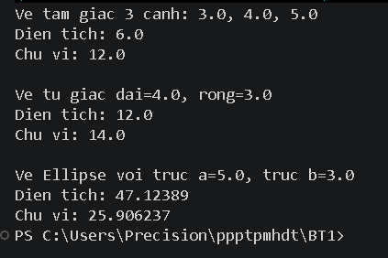
Hình 1.1. Kết quả chạy chương trình bài tập 1

2. BÀI TẬP 2: XÂY DỰNG HỆ THỐNG THƯ VIỆN TRỰC TUYẾN

2.1. Mô tả bài toán
Để phục vụ cho nhu cầu học tập và tra cứu của cán bộ, giảng viên và sinh viên của trường, nhà trường yêu cầu xây dựng một hệ thống thư viện trực tuyến dựa trên mạng nội bộ intranet. Hệ thống được truy cập trong phạm vi trường học, giúp độc giả có thể tìm kiếm các loại sách, báo, tạp chí. Đối với tài liệu điện tử thì độc giả có thể đọc trực tuyến hoặc tải về; đối với sách trong thư viện thì độc giả có thể đăng ký mượn. Ngoài ra, độc giả cũng có thể yêu cầu mua các loại tài liệu điện tử.
Hệ thống giúp cho các thủ thư có thể quản lý thông tin mượn và trả sách của độc giả. Hệ thống còn có tính năng thông báo nhắc nhở đến hạn trả sách bằng email, tạo báo cáo, thống kê. Các đối tượng sử dụng tài nguyên của thư viện (giảng viên, sinh viên, nhân viên của trường) đều phải có thẻ thư viện.
a) Đối với độc giả:
- Có thể tìm kiếm tài liệu theo các tiêu chí: loại sách, tên sách, chủ đề, tên tác giả, năm xuất bản.
- Nếu là sách điện tử thì độc giả có thể đọc trực tuyến; nếu muốn tải về thì phải nhập mã thẻ thư viện.
- Nếu là sách trong thư viện, hệ thống hiển thị số lượng sách còn để độc giả đăng ký mượn; khi đăng ký phải nhập mã thẻ thư viện.
- Độc giả có thể đặt mua; muốn đặt mua phải có tài khoản và đăng nhập, chưa có tài khoản thì phải đăng ký trước. Khi đặt mua phải cung cấp tên sách, tác giả, năm xuất bản.
b) Đối với thủ thư: thực hiện được tất cả thao tác như một độc giả; ngoài ra phải có tài khoản để đăng nhập và thực hiện các chức năng quản lý:
- Quản lý thông tin mượn sách, trả sách trong thư viện của các độc giả.
- Xem tình trạng của những tài liệu đang được mượn bởi độc giả nào, tình trạng mượn quá hạn hoặc thông tin khác liên quan đến một quyển sách.
- Cập nhật danh mục sách, bao gồm sách trong thư viện và sách điện tử.
- Chấp nhận hoặc từ chối yêu cầu đặt mua.
c) Hệ thống: gửi mail tự động đến các độc giả trước hạn trả sách 3 ngày, thông báo thời hạn trả sách.

2.2. Giai đoạn phân tích (Analysis)
Mục đích của việc phân tích là để hiểu rõ vấn đề và bắt đầu phát triển một mô hình trực quan về hệ thống đang xây dựng, chuyển những yêu cầu chức năng vào khái niệm phần mềm.

2.2.1. Xác định yêu cầu chức năng của hệ thống
- Tìm kiếm tài liệu (sách, báo chí, tài liệu điện tử) theo các tiêu chí: loại sách, tên sách, tác giả, năm xuất bản, từ khóa.
- Đọc trực tuyến tài liệu điện tử ngay trên hệ thống.
- Tải tài liệu điện tử (yêu cầu độc giả nhập mã thẻ thư viện để xác nhận).
- Đăng ký mượn sách trong thư viện (yêu cầu nhập mã thẻ thư viện, hệ thống kiểm tra số lượng sách còn lại).
- Đăng ký tài khoản sử dụng hệ thống (dành cho độc giả muốn đặt mua tài liệu).
- Đăng nhập và đăng xuất tài khoản.
- Đặt mua tài liệu điện tử mà thư viện chưa nhập về (độc giả phải đăng nhập, cung cấp tên sách, tên tác giả và năm xuất bản).
- Quản lý thông tin mượn, trả sách của độc giả (thủ thư).
- Xem tình trạng mượn tài liệu: tài liệu đang được mượn bởi ai, tình trạng quá hạn và các thông tin liên quan (thủ thư).
- Cập nhật danh mục sách, bao gồm sách giấy trong thư viện và sách điện tử (thêm mới, chỉnh sửa, ngừng lưu hành).
- Duyệt (chấp nhận hoặc từ chối) các yêu cầu đặt mua tài liệu của độc giả.
- Tự động gửi email nhắc nhở độc giả trước hạn trả sách 3 ngày.
- Tạo báo cáo, thống kê phục vụ công tác quản lý thư viện (số lượt mượn, tài liệu quá hạn, tài liệu được yêu cầu nhiều).
- Xác thực mã thẻ thư viện trước khi cho phép tải tài liệu điện tử hoặc đăng ký mượn sách.

2.2.2. Xây dựng bảng thuật ngữ của hệ thống
Bảng 1.1: Bảng thuật ngữ của hệ thống
Thuật ngữ | Giải thích
Độc giả | Người sử dụng tài nguyên của thư viện, bao gồm giảng viên, cán bộ - nhân viên và sinh viên của trường. Mỗi độc giả đều được cấp một thẻ thư viện.
Thủ thư | Nhân viên của thư viện, có tài khoản đăng nhập hệ thống để quản lý mượn trả sách, danh mục sách và yêu cầu đặt mua; thủ thư cũng thực hiện được mọi thao tác của một độc giả.
Thẻ thư viện (Mã thẻ thư viện) | Mã định danh do nhà trường cấp cho người có quyền sử dụng tài nguyên thư viện, dùng để xác thực khi tải tài liệu điện tử hoặc đăng ký mượn sách.
Tài liệu điện tử | Sách, báo, tạp chí ở dạng số hóa; độc giả có thể đọc trực tuyến hoặc tải về (khi tải về phải xác thực thẻ thư viện).
Sách trong thư viện (sách giấy) | Tài liệu bản in lưu trữ tại thư viện, độc giả phải đăng ký mượn và trả theo đúng hạn quy định.
Đăng ký mượn | Thao tác độc giả yêu cầu mượn một quyển sách giấy còn trong thư viện, thực hiện sau khi xác thực mã thẻ thư viện.
Đặt mua tài liệu | Yêu cầu thư viện mua bổ sung một tài liệu điện tử chưa có; độc giả phải có và đăng nhập tài khoản.
Tài khoản | Thông tin đăng nhập hệ thống (khác với thẻ thư viện) mà độc giả cần có để đặt mua tài liệu.
Hạn trả sách | Ngày cuối cùng độc giả phải trả sách giấy đã mượn; hệ thống tự động nhắc qua email trước hạn 3 ngày.
Danh mục sách | Toàn bộ thông tin về các đầu sách (giấy và điện tử) mà thư viện quản lý, do thủ thư cập nhật.

2.2.3. Mô hình hóa yêu cầu chức năng sử dụng use case model

Xác định các Actor
Bảng 1.2: Danh sách Actor
Actor | Mô tả
Độc giả | Actor chính. Tìm kiếm, đọc và tải tài liệu, đăng ký mượn sách, đăng ký tài khoản, đăng nhập và đặt mua tài liệu. Bao gồm giảng viên, cán bộ - nhân viên và sinh viên (gộp chung vì có cùng quyền sử dụng tài nguyên thư viện).
Thủ thư | Actor chính, có quan hệ generalization với Độc giả (kế thừa mọi use case của Độc giả). Ngoài ra còn quản lý mượn, trả sách, xem tình trạng mượn, cập nhật danh mục sách, duyệt yêu cầu đặt mua và tạo báo cáo thống kê.
Bộ đếm thời gian (Timer) | Actor phụ, không phải con người; đại diện cho tác nhân thời gian, kích hoạt use case “Gửi email nhắc nhở hạn trả sách” khi đến mốc 3 ngày trước hạn trả.

Xác định các use case và đặt ID
Bảng 1.3: Danh sách use case
ID | Tên use case | Actor liên quan | Mô tả ngắn gọn
UC01 | Tìm kiếm tài liệu | Độc giả, Thủ thư | Tìm tài liệu theo loại sách, tên sách, chủ đề, tác giả, năm xuất bản, từ khóa.
UC02 | Đọc tài liệu trực tuyến | Độc giả, Thủ thư | Đọc trực tuyến tài liệu điện tử vừa tìm được; <<extend>> UC01.
UC03 | Tải tài liệu điện tử | Độc giả, Thủ thư | Tải tài liệu điện tử về máy; <<extend>> UC01, <<include>> UC14.
UC04 | Đăng ký mượn sách | Độc giả, Thủ thư | Đăng ký mượn sách giấy; <<extend>> UC01, <<include>> UC14.
UC05 | Đăng ký tài khoản | Độc giả | Tạo tài khoản, điều kiện để đặt mua; <<extend>> UC07 khi chưa có tài khoản.
UC06 | Đăng nhập | Độc giả, Thủ thư | Đăng nhập bằng tài khoản; được UC07, UC08, UC09, UC10, UC11, UC13 <<include>>.
UC07 | Đặt mua tài liệu | Độc giả | Gửi yêu cầu mua tài liệu điện tử thư viện chưa có; <<include>> UC06.
UC08 | Quản lý mượn, trả sách | Thủ thư | Ghi nhận, cập nhật thông tin mượn và trả sách của độc giả.
UC09 | Xem tình trạng mượn sách | Thủ thư | Xem tài liệu đang được mượn bởi ai, tình trạng quá hạn.
UC10 | Cập nhật danh mục sách | Thủ thư | Thêm mới, chỉnh sửa sách giấy và sách điện tử trong danh mục.
UC11 | Duyệt yêu cầu đặt mua | Thủ thư | Chấp nhận hoặc từ chối yêu cầu đặt mua của độc giả.
UC12 | Gửi email nhắc nhở hạn trả sách | Bộ đếm thời gian | Tự động gửi email nhắc độc giả trước hạn trả 3 ngày.
UC13 | Tạo báo cáo, thống kê | Thủ thư | Tổng hợp báo cáo, thống kê phục vụ quản lý thư viện.
UC14 | Xác thực thẻ thư viện | Độc giả, Thủ thư | Kiểm tra tính hợp lệ của mã thẻ; được UC03, UC04 <<include>>.

Vẽ Use Case Model
Thủ thư kế thừa Độc giả nên dùng được mọi use case của Độc giả. Các use case cột phải là phần được <<extend>> từ UC01, UC07 hoặc được <<include>> (xác thực thẻ, đăng nhập).
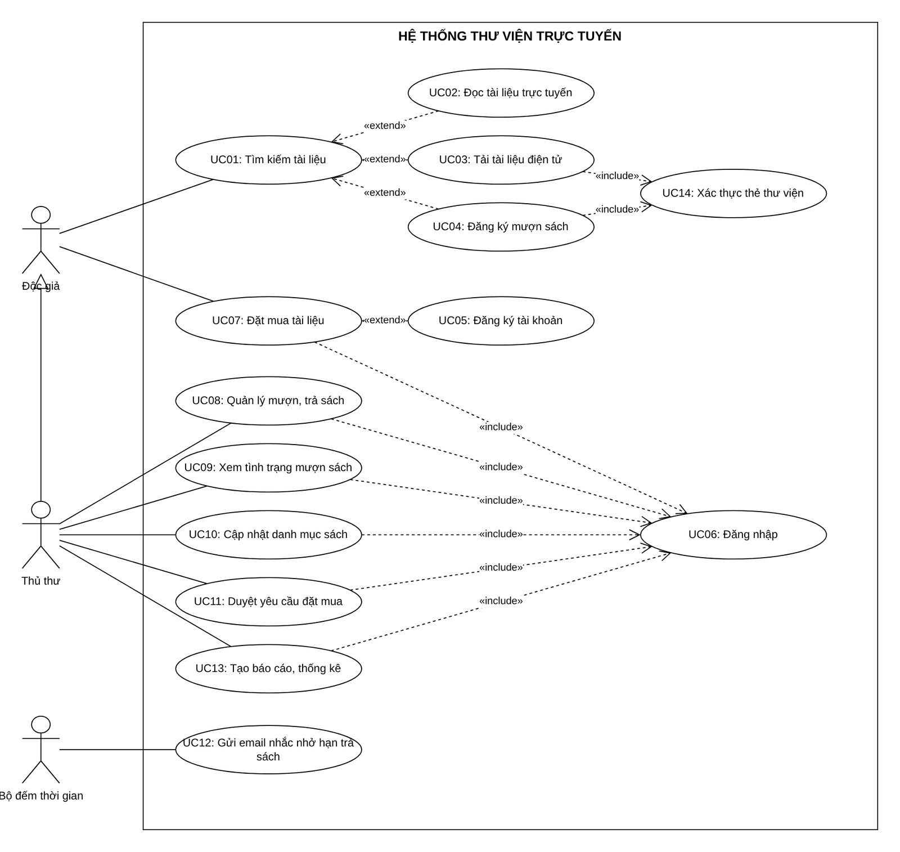
Hình 1.2. Use Case Model hệ thống thư viện trực tuyến

2.2.4. Đặc tả use case
Đặc tả use case mô tả chi tiết các bước thực hiện của từng use case. Giao diện minh họa cho use case tìm kiếm tài liệu:
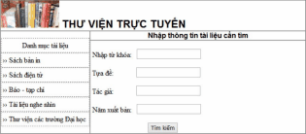
Hình 1.3. Giao diện minh họa tìm kiếm tài liệu

UC01 Tìm kiếm tài liệu
Mục | Nội dung
Tên use case | Tìm kiếm tài liệu
Actor | Độc giả, thủ thư
Mô tả | Tìm kiếm tài liệu theo một trong các tiêu chí: tựa sách, tên tác giả, năm xuất bản hoặc từ khóa.
Tiền điều kiện | Không
Hậu điều kiện | Nếu tìm kiếm thành công thì người dùng có thể đọc, tải, đăng ký mượn hoặc đặt mua.

Luồng chính (Basic flow) – Actor | Hệ thống
1. Tại giao diện chính, người dùng chọn loại tài liệu cần tìm. | 2. Hiển thị form nhập thông tin của loại tài liệu cần tìm.
2. Nhập một hoặc tất cả các tiêu chí (tựa sách, tác giả, năm xuất bản, từ khóa) và nhấn Tìm kiếm. | 4. Nếu có, hiển thị danh sách sách trong form kết quả.

Luồng thay thế (Alternate flow) | Xử lý
4.1. Không tìm thấy tài liệu theo yêu cầu | Hiển thị thông báo không có tài liệu theo yêu cầu.
4.2. Người dùng chọn lại chức năng tìm kiếm | Lặp lại bước 1 đến 4.
4.3. Người dùng kết thúc tìm kiếm | Đóng form kết quả.

UC02 Đọc tài liệu trực tuyến
Mục | Nội dung
Tên use case | Đọc tài liệu trực tuyến
Actor | Độc giả, thủ thư
Mô tả | Đọc nội dung tài liệu điện tử ngay trên hệ thống.
Tiền điều kiện | Đã tìm thấy tài liệu điện tử (UC01).
Hậu điều kiện | Nội dung tài liệu được hiển thị.

Luồng chính (Basic flow) – Actor | Hệ thống
1. Chọn tài liệu điện tử trong danh sách kết quả, nhấn Đọc. | 2. Mở trình xem và hiển thị nội dung tài liệu.
2. Chuyển trang, phóng to, thu nhỏ. | 4. Cập nhật trang hiển thị.

Luồng thay thế (Alternate flow) | Xử lý
2.1. Tệp tài liệu bị lỗi | Thông báo không mở được tài liệu.

UC03 Tải tài liệu điện tử
Mục | Nội dung
Tên use case | Tải tài liệu điện tử
Actor | Độc giả, thủ thư
Mô tả | Tải tài liệu điện tử về máy sau khi xác thực thẻ thư viện.
Tiền điều kiện | Đã tìm thấy tài liệu điện tử (UC01).
Hậu điều kiện | Tệp tài liệu được tải về máy người dùng.

Luồng chính (Basic flow) – Actor | Hệ thống
1. Chọn tài liệu điện tử, nhấn Tải về. | 2. Yêu cầu nhập mã thẻ thư viện.
2. Nhập mã thẻ thư viện. | 4. Xác thực thẻ (UC14); thẻ hợp lệ thì cho phép tải tệp.

Luồng thay thế (Alternate flow) | Xử lý
4.1. Thẻ không hợp lệ hoặc hết hạn | Thông báo lỗi, cho nhập lại hoặc hủy.

UC04 Đăng ký mượn sách
Mục | Nội dung
Tên use case | Đăng ký mượn sách
Actor | Độc giả, thủ thư
Mô tả | Đăng ký mượn sách giấy còn trong thư viện.
Tiền điều kiện | Đã tìm thấy sách trong thư viện (UC01).
Hậu điều kiện | Đăng ký mượn được ghi nhận để thủ thư chuẩn bị sách.

Luồng chính (Basic flow) – Actor | Hệ thống
1. Chọn sách cần mượn. | 2. Hiển thị số lượng sách còn trong thư viện.
2. Nhấn Đăng ký mượn, nhập mã thẻ thư viện. | 4. Xác thực thẻ (UC14), ghi nhận đăng ký mượn.

Luồng thay thế (Alternate flow) | Xử lý
2.1. Sách đã hết | Thông báo hết sách, không cho đăng ký.
4.1. Thẻ không hợp lệ | Thông báo lỗi, cho nhập lại.

UC05 Đăng ký tài khoản
Mục | Nội dung
Tên use case | Đăng ký tài khoản
Actor | Độc giả
Mô tả | Tạo tài khoản để đặt mua tài liệu.
Tiền điều kiện | Độc giả chưa có tài khoản.
Hậu điều kiện | Tài khoản mới được tạo, độc giả có thể đăng nhập.

Luồng chính (Basic flow) – Actor | Hệ thống
1. Chọn Đăng ký tài khoản. | 2. Hiển thị form đăng ký.
2. Nhập tên đăng nhập, mật khẩu, họ tên, email; nhấn Đăng ký. | 4. Kiểm tra dữ liệu, lưu tài khoản và thông báo thành công.

Luồng thay thế (Alternate flow) | Xử lý
4.1. Tên đăng nhập đã tồn tại | Yêu cầu chọn tên khác.
4.2. Thiếu thông tin bắt buộc | Yêu cầu nhập đủ.

UC06 Đăng nhập
Mục | Nội dung
Tên use case | Đăng nhập
Actor | Độc giả, thủ thư
Mô tả | Đăng nhập vào hệ thống bằng tài khoản.
Tiền điều kiện | Người dùng đã có tài khoản.
Hậu điều kiện | Người dùng đăng nhập thành công, được dùng các chức năng theo quyền.

Luồng chính (Basic flow) – Actor | Hệ thống
1. Chọn Đăng nhập. | 2. Hiển thị form đăng nhập.
2. Nhập tên đăng nhập và mật khẩu, nhấn Đăng nhập. | 4. Kiểm tra tài khoản, chuyển đến màn hình theo quyền.

Luồng thay thế (Alternate flow) | Xử lý
4.1. Sai tên đăng nhập hoặc mật khẩu | Thông báo lỗi, cho nhập lại.

UC07 Đặt mua tài liệu
Mục | Nội dung
Tên use case | Đặt mua tài liệu
Actor | Độc giả
Mô tả | Gửi yêu cầu thư viện mua tài liệu điện tử chưa có.
Tiền điều kiện | Độc giả đã đăng nhập (UC06).
Hậu điều kiện | Yêu cầu đặt mua được lưu, chờ thủ thư duyệt.

Luồng chính (Basic flow) – Actor | Hệ thống
1. Chọn chức năng Đặt mua. | 2. Kiểm tra đăng nhập, hiển thị form đặt mua.
2. Nhập tên sách, tác giả, năm xuất bản, nhấn Gửi. | 4. Lưu yêu cầu, thông báo đã gửi.

Luồng thay thế (Alternate flow) | Xử lý
2.1. Chưa có tài khoản | Chuyển sang Đăng ký tài khoản (UC05) rồi đăng nhập.
4.1. Thiếu thông tin | Yêu cầu nhập đủ tên sách, tác giả, năm xuất bản.

UC08 Quản lý mượn, trả sách
Mục | Nội dung
Tên use case | Quản lý mượn, trả sách
Actor | Thủ thư
Mô tả | Ghi nhận và cập nhật thông tin mượn, trả sách của độc giả.
Tiền điều kiện | Thủ thư đã đăng nhập.
Hậu điều kiện | Phiếu mượn và số lượng sách được cập nhật.

Luồng chính (Basic flow) – Actor | Hệ thống
1. Chọn Quản lý mượn trả, nhập mã thẻ độc giả. | 2. Hiển thị thông tin độc giả và các sách đang mượn.
2. Chọn sách và xác nhận cho mượn hoặc nhận trả. | 4. Cập nhật phiếu mượn, số lượng sách còn.

Luồng thay thế (Alternate flow) | Xử lý
4.1. Sách trả quá hạn | Hiển thị số ngày quá hạn để thủ thư xử lý.

UC09 Xem tình trạng mượn sách
Mục | Nội dung
Tên use case | Xem tình trạng mượn sách
Actor | Thủ thư
Mô tả | Xem tài liệu đang được mượn bởi độc giả nào, tình trạng quá hạn.
Tiền điều kiện | Thủ thư đã đăng nhập.
Hậu điều kiện | Danh sách tình trạng mượn được hiển thị.

Luồng chính (Basic flow) – Actor | Hệ thống
1. Chọn Xem tình trạng mượn, nhập mã sách hoặc chọn bộ lọc (đang mượn, quá hạn). | 2. Hiển thị danh sách độc giả đang mượn, ngày mượn, hạn trả.

Luồng thay thế (Alternate flow) | Xử lý
2.1. Không có dữ liệu phù hợp | Thông báo không có tài liệu đang mượn.

UC10 Cập nhật danh mục sách
Mục | Nội dung
Tên use case | Cập nhật danh mục sách
Actor | Thủ thư
Mô tả | Thêm mới, chỉnh sửa, ngừng lưu hành sách giấy và sách điện tử.
Tiền điều kiện | Thủ thư đã đăng nhập.
Hậu điều kiện | Danh mục sách được cập nhật.

Luồng chính (Basic flow) – Actor | Hệ thống
1. Chọn Cập nhật danh mục. | 2. Hiển thị danh sách sách.
2. Chọn Thêm, Sửa hoặc Ngừng lưu hành; nhập thông tin sách, nhấn Lưu. | 4. Kiểm tra dữ liệu, lưu thay đổi.

Luồng thay thế (Alternate flow) | Xử lý
4.1. Thông tin không hợp lệ hoặc trùng mã | Thông báo lỗi, yêu cầu nhập lại.

UC11 Duyệt yêu cầu đặt mua
Mục | Nội dung
Tên use case | Duyệt yêu cầu đặt mua
Actor | Thủ thư
Mô tả | Chấp nhận hoặc từ chối yêu cầu đặt mua của độc giả.
Tiền điều kiện | Thủ thư đã đăng nhập; có yêu cầu chờ duyệt.
Hậu điều kiện | Yêu cầu chuyển sang Chấp nhận hoặc Từ chối.

Luồng chính (Basic flow) – Actor | Hệ thống
1. Chọn Duyệt yêu cầu đặt mua. | 2. Hiển thị các yêu cầu chờ duyệt.
2. Chọn yêu cầu, nhấn Chấp nhận hoặc Từ chối. | 4. Cập nhật trạng thái, thông báo kết quả cho độc giả.

Luồng thay thế (Alternate flow) | Xử lý
3.1. Từ chối | Thủ thư nhập lý do từ chối.

UC12 Gửi email nhắc nhở hạn trả sách
Mục | Nội dung
Tên use case | Gửi email nhắc nhở hạn trả sách
Actor | Bộ đếm thời gian
Mô tả | Tự động gửi email nhắc độc giả trước hạn trả sách 3 ngày.
Tiền điều kiện | Đến mốc kiểm tra hằng ngày.
Hậu điều kiện | Độc giả sắp đến hạn nhận được email.

Luồng chính (Basic flow) – Actor | Hệ thống
1. Bộ đếm thời gian kích hoạt việc kiểm tra. | 2. Quét các phiếu mượn chưa trả, lọc phiếu còn đúng 3 ngày đến hạn.
 | 3. Gửi email thông báo tên sách, thời hạn trả cho từng độc giả.

Luồng thay thế (Alternate flow) | Xử lý
2.1. Không có phiếu nào đến mốc | Kết thúc, không gửi email.
3.1. Gửi email lỗi | Ghi nhận lỗi, gửi lại ở lần kiểm tra sau.

UC13 Tạo báo cáo, thống kê
Mục | Nội dung
Tên use case | Tạo báo cáo, thống kê
Actor | Thủ thư
Mô tả | Tổng hợp số lượt mượn, tài liệu quá hạn, tài liệu được yêu cầu nhiều.
Tiền điều kiện | Thủ thư đã đăng nhập.
Hậu điều kiện | Báo cáo được hiển thị hoặc xuất ra.

Luồng chính (Basic flow) – Actor | Hệ thống
1. Chọn Báo cáo, chọn loại báo cáo và khoảng thời gian. | 2. Tổng hợp số liệu và hiển thị báo cáo.
2. Nhấn Xuất báo cáo. | 4. Xuất báo cáo ra tệp.

Luồng thay thế (Alternate flow) | Xử lý
2.1. Khoảng thời gian không hợp lệ | Yêu cầu chọn lại.

UC14 Xác thực thẻ thư viện
Mục | Nội dung
Tên use case | Xác thực thẻ thư viện
Actor | Độc giả, thủ thư
Mô tả | Kiểm tra tính hợp lệ của mã thẻ thư viện.
Tiền điều kiện | Được gọi từ UC03 hoặc UC04.
Hậu điều kiện | Trả về kết quả thẻ hợp lệ hay không.

Luồng chính (Basic flow) – Actor | Hệ thống
1. Nhập mã thẻ thư viện. | 2. Tìm thẻ, kiểm tra còn hạn sử dụng.
 | 3. Trả kết quả hợp lệ cho use case gọi.

Luồng thay thế (Alternate flow) | Xử lý
2.1. Thẻ không tồn tại hoặc hết hạn | Thông báo thẻ không hợp lệ.

2.2.5. Biểu diễn bằng Activity Diagram
Từ đặc tả có thể biểu diễn các use case bằng Activity Diagram:
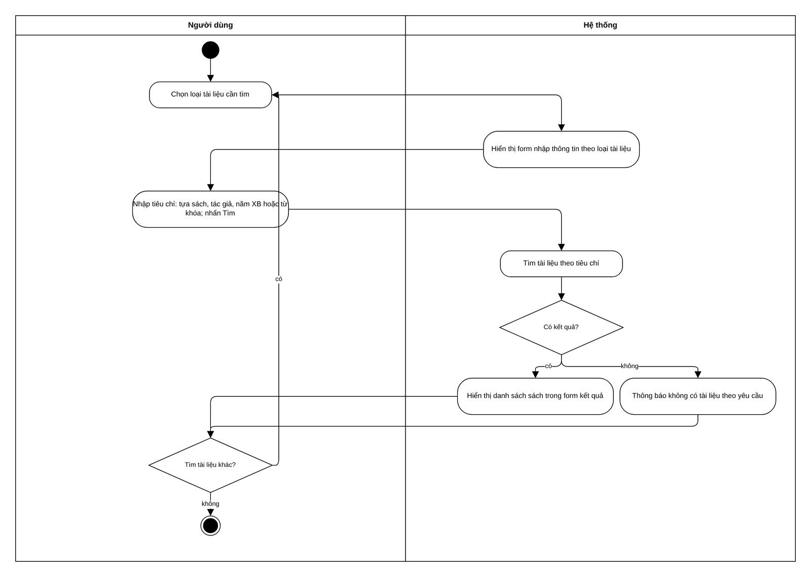
Hình 1.4. Activity Diagram “UC01 Tìm kiếm tài liệu”
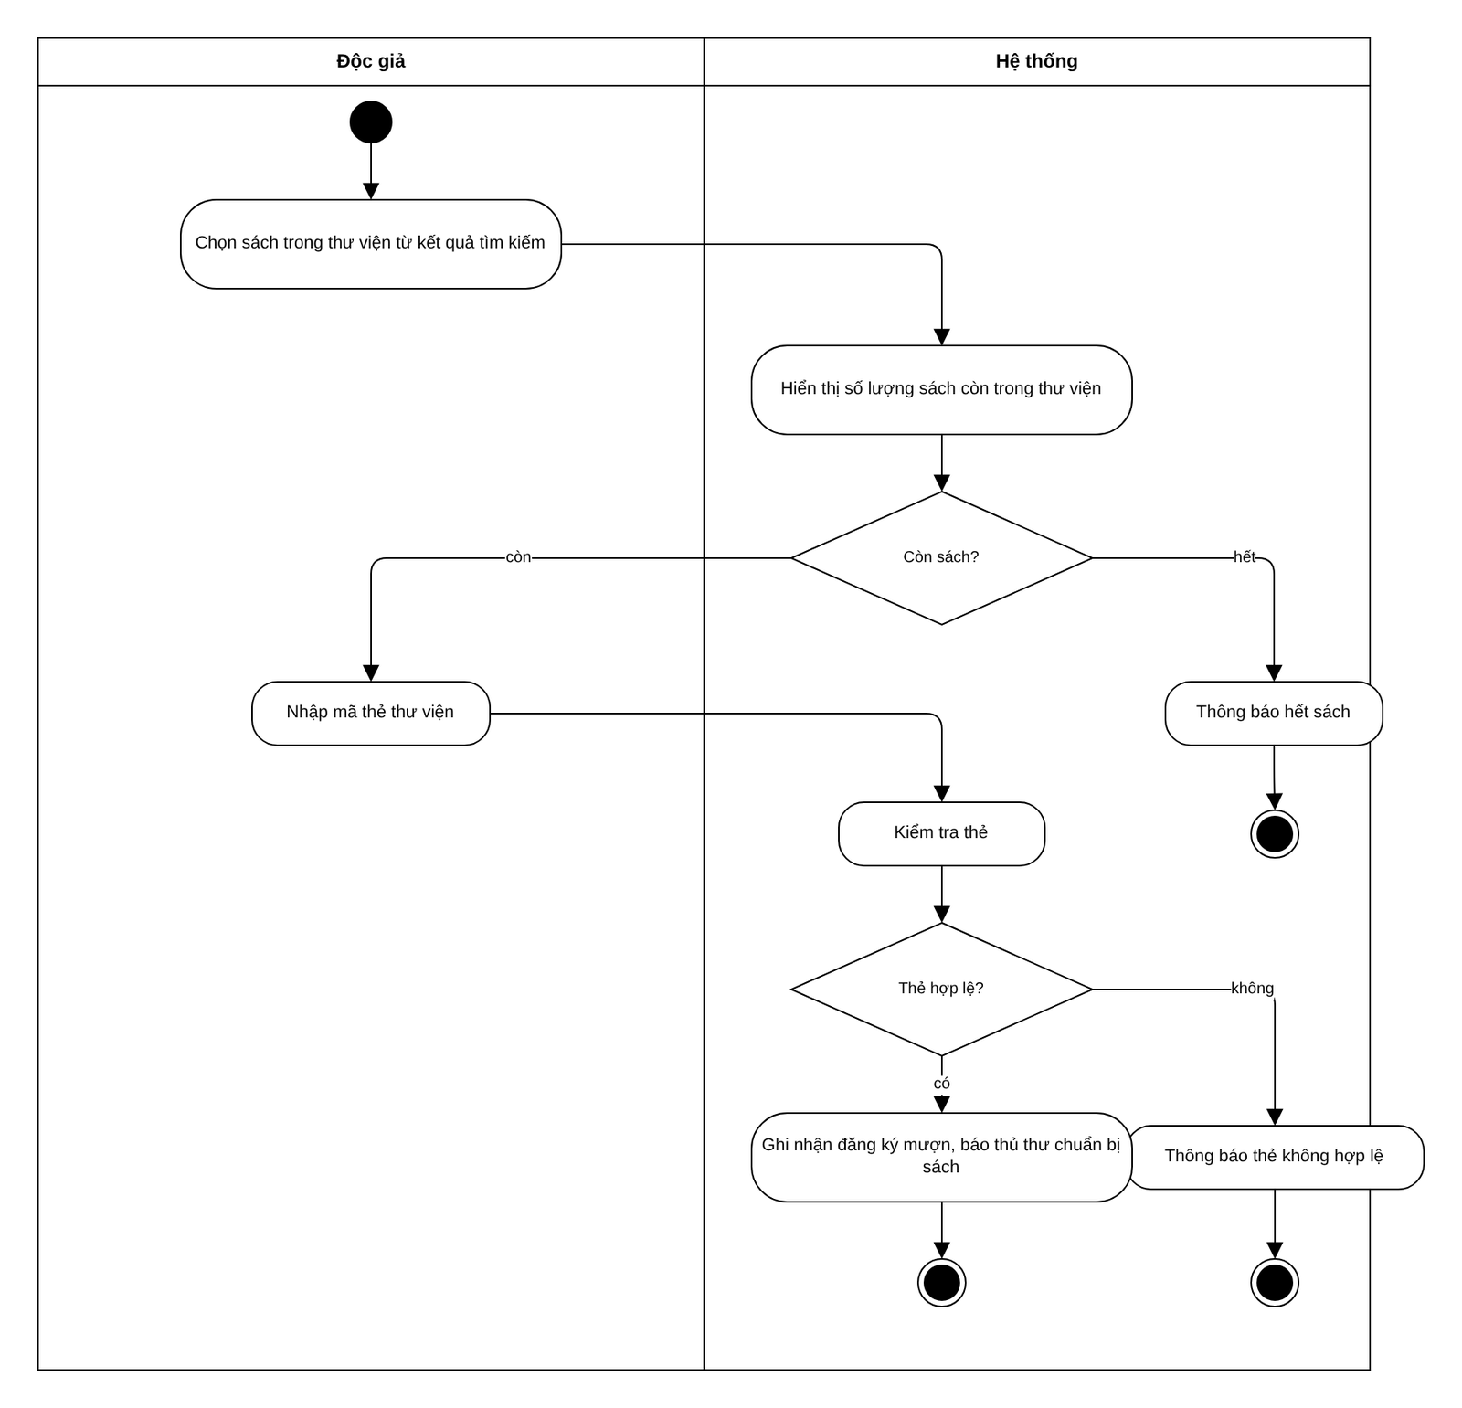
Hình 1.5. Activity Diagram “UC04 Đăng ký mượn sách”
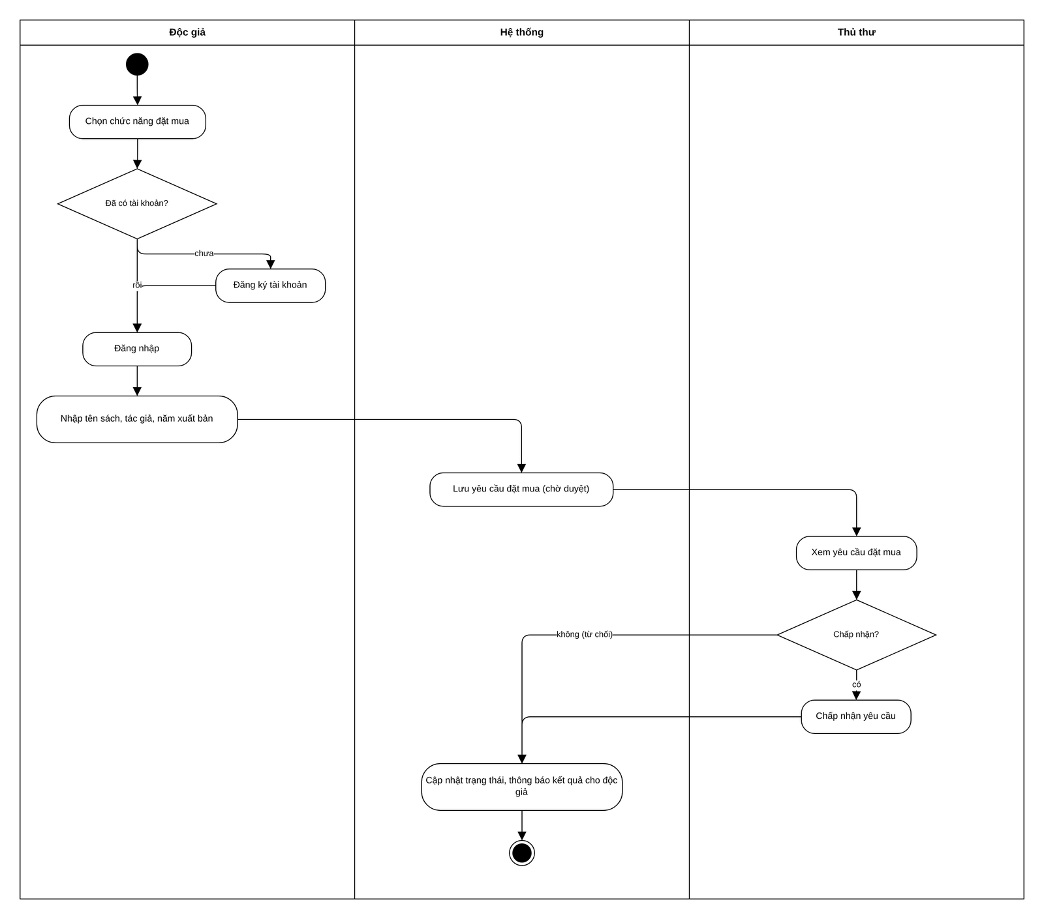
Hình 1.6. Activity Diagram “UC07 Đặt mua tài liệu” và “UC11 Duyệt yêu cầu đặt mua”
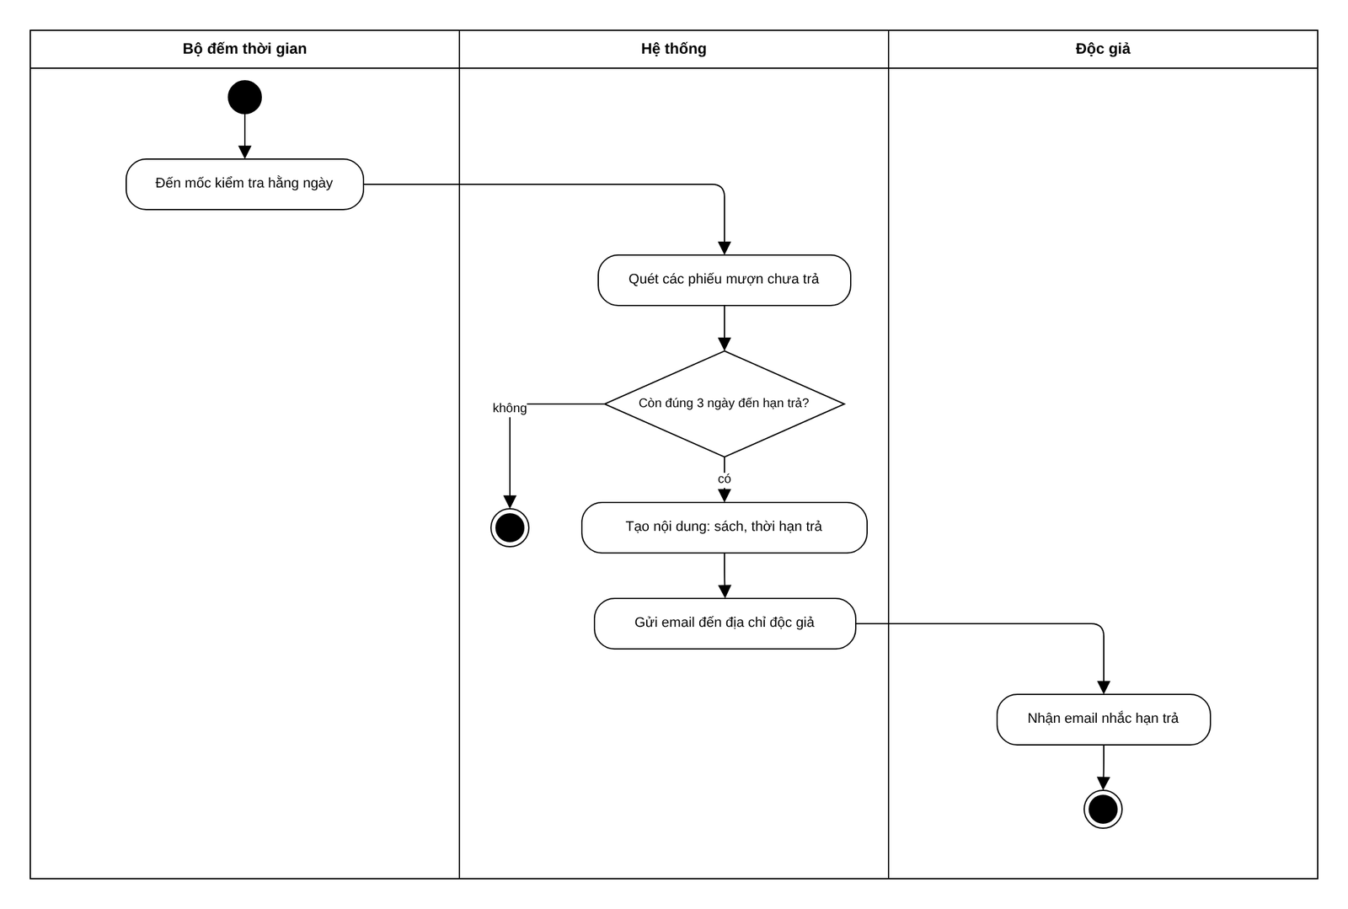
Hình 1.7. Activity Diagram “UC12 Gửi email nhắc nhở hạn trả sách”

2.3. Biểu đồ lớp và biểu đồ tuần tự
Tài liệu chuyên biệt thành sách thư viện (có số lượng còn) và tài liệu điện tử (có đường dẫn). Thủ thư kế thừa độc giả.
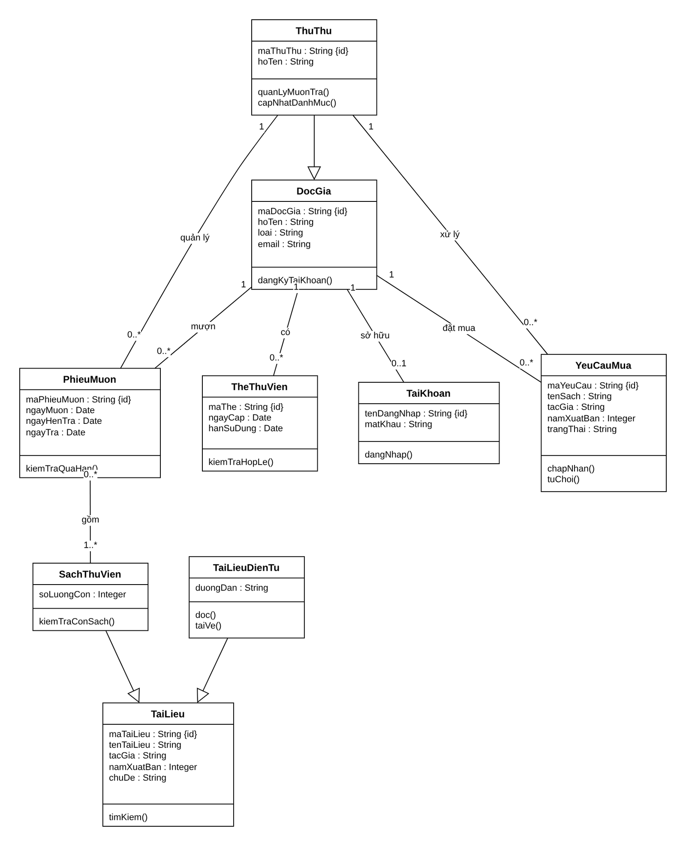
Hình 1.8. Biểu đồ lớp phân tích của hệ thống thư viện trực tuyến
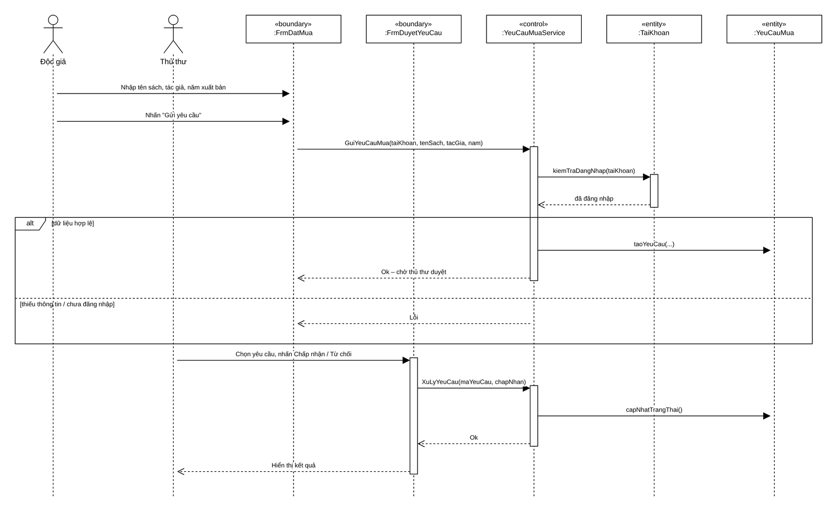
Hình 1.9. Biểu đồ tuần tự “UC07 Đặt mua tài liệu” và “UC11 Duyệt yêu cầu đặt mua”

LAB 2. HỆ THỐNG QUẢN LÝ THƯ VIỆN
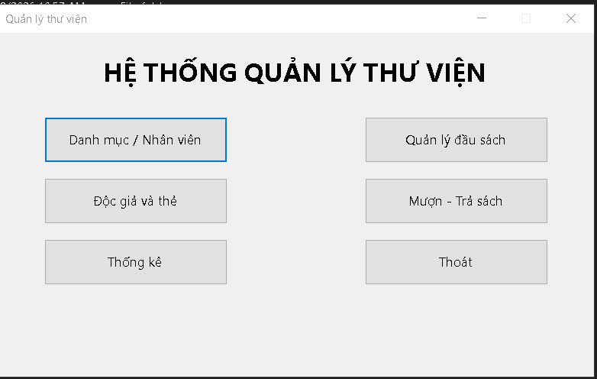
Giao diện tổng thể của hệ thống

MỤC TIÊU BÀI LAB
- Khảo sát, phân loại nghiệp vụ thư viện theo đầu vào – xử lý – kết xuất và lưu trữ – tra cứu – tính toán – thống kê.
- Lập bảng quy định nghiệp vụ, xác định Actor, Use Case và đặc tả Use Case theo luồng chính / thay thế / ngoại lệ.
- Vẽ Use Case tổng quát và phân rã, biểu đồ lớp, trạng thái, hoạt động có swimlane, biểu đồ tuần tự và sơ đồ điều hướng Form bằng draw.io.
- Thiết kế CSDL SQL Server (khóa chính, khóa ngoại, CHECK, UNIQUE, filtered unique index) và cài đặt C# WinForms (.NET Framework 4.7.2), kiến trúc UI → Service → Data.
- Kiểm thử các quy tắc: thẻ có giá trị, tối đa 3 cuốn, sách quá hạn, không trùng đầu sách, phiếu phạt.
Sản phẩm nộp bài
báo cáo Word này; file draw.io Lab02_QuanLyThuVien.drawio (mỗi sơ đồ một trang); script QuanLyThuVien.sql; mã nguồn C# WinForms; ảnh chụp giao diện và CSDL; thư mục LAB2 trên GitHub kèm README.md.

1. GIỚI THIỆU HỆ THỐNG

1.1. Hoạt động nghiệp vụ
Thư viện cần tin học hóa quản lý đầu sách và việc mượn trả. Nhân viên gồm thủ thư và nhân viên quản lý sách. Mỗi đầu sách thuộc đúng một thể loại và do một nhà xuất bản phát hành. Độc giả phải có thẻ thư viện (có ngày cấp, hạn sử dụng) và đóng lệ phí theo năm; tại một thời điểm chỉ có một thẻ có giá trị.
- Khi mượn, thủ thư kiểm tra thẻ, sách và số lượng rồi lập phiếu mượn có ngày mượn, ngày hẹn trả. Một độc giả mượn tối đa 3 cuốn khác nhau; còn sách quá hạn thì không được mượn thêm.
- Khi trả, thủ thư kiểm tra tình trạng sách và ngày trả; trễ hạn, mất hoặc rách/hư hỏng thì lập phiếu phạt ghi ngày phạt, lý do, phí từng cuốn, nhân viên lập.
- Hằng tháng thủ thư thống kê sách mượn, mất, hư hỏng, quá hạn và tổng phí phạt.

1.2. Yêu cầu hệ thống

1.2.1. Đầu vào - xử lý - xuất kết quả
Bảng 2.1: Bảng đầu vào – xử lý – kết xuất
Nghiệp vụ | Đầu vào | Xử lý | Kết xuất
Cấp / gia hạn thẻ | Độc giả, ngày cấp, hạn sử dụng, lệ phí | Đảm bảo một thẻ có giá trị tại một thời điểm; gia hạn phải sau hạn cũ | Thẻ độc giả
Mượn sách | Thẻ, độc giả, danh sách đầu sách, ngày mượn, ngày hẹn trả | Kiểm tra thẻ, lệ phí, quá hạn, ≤ 3 cuốn, tồn kho, trùng đầu sách | Phiếu mượn, giảm số lượng
Trả sách | Chi tiết đang mượn, ngày trả, tình trạng, phí phạt | So ngày hẹn trả; xác định trễ/mất/hư; cập nhật tồn kho | Ghi nhận trả, phiếu phạt
Quản lý sách | Mã, tên, năm XB, số lượng, thể loại, NXB | Thêm/sửa/xóa/tìm; kiểm tra khóa ngoại | Danh sách đầu sách
Thống kê | Khoảng thời gian | Tổng hợp mượn/mất/hư/quá hạn/phạt | Bảng thống kê, danh sách phạt

1.2.2. Phân loại công việc theo mẫu phân tích
Bảng 2.2: Phân loại công việc
Bộ phận / Actor | Công việc | Loại công việc
Thủ thư | Cấp/gia hạn thẻ, cho mượn, nhận trả, lập phiếu phạt | Lưu trữ, tính toán
Thủ thư | Thống kê hàng tháng | Kết xuất
NV quản lý sách | Quản lý đầu sách, thể loại, nhà xuất bản | Lưu trữ, tra cứu
Độc giả | Yêu cầu cấp thẻ, mượn, trả (qua thủ thư) | Tương tác nghiệp vụ

1.2.3. Quy tắc nghiệp vụ
Bảng 2.3: Quy tắc nghiệp vụ
Mã | Nội dung | Nguồn
BR01 | Độc giả phải có thẻ thư viện để mượn sách. | Đề gốc
BR02 | Tại một thời điểm chỉ có một thẻ có giá trị (unique index lọc TrangThai = 1). | Đề gốc
BR03 | Thẻ quá hạn hoặc chưa đóng lệ phí năm thì không có giá trị. | Đề gốc
BR04 | Mượn tối đa 3 cuốn khác nhau (tính cả sách đang mượn). | Đề gốc
BR05 | Còn sách quá hạn chưa trả thì không được mượn thêm. | Đề gốc
BR06 | Một phiếu không mượn hai lần cùng đầu sách (UNIQUE MaPhieuMuon, MaDauSach). | Đề gốc
BR07 | Chỉ cho mượn khi SoLuongHienCo > 0; trừ kho trong transaction. | Suy ra
BR08 | Ngày hẹn trả không trước ngày mượn (CHECK). | Cài đặt
BR09 | Trả trễ, mất, rách/hư hỏng phải lập phiếu phạt với phí > 0 (đề không nêu công thức nên thủ thư nhập phí cụ thể). | Đề gốc + quyết định
BR10 | Phiếu phạt ghi ngày phạt, lý do, phí, nhân viên lập. | Đề gốc
BR11 | Sách mất hoặc hư hỏng không cộng lại vào tồn kho. | Quyết định
BR12 | Một đầu sách thuộc một thể loại và một nhà xuất bản. | Đề gốc

1.2.4. Các quyết định triển khai
- Bổ sung các mã kỹ thuật (MaPhieuMuon, MaThe, MaPhieuPhat) làm khóa để liên kết CSDL.
- Bổ sung trạng thái thẻ và phiếu mượn để Form biết luồng hiện tại; chỉ một thẻ đang hoạt động cho mỗi độc giả (unique index có lọc).
- Đề không nêu công thức tiền phạt nên thủ thư nhập số tiền phạt cụ thể khi trả trễ, mất hoặc hư hỏng sách.
- Trừ và cộng tồn kho sách trong cùng transaction với phiếu mượn/trả để không lệch số lượng.

1.2.5. Yêu cầu chức năng và phi chức năng
Bảng 2.4: Yêu cầu chức năng chung
STT | Chức năng hệ thống | Mô tả
1 | Kiểm tra dữ liệu | Không để trống khóa chính, trường bắt buộc; kiểm tra số > 0, ngày hợp lệ.
2 | Transaction | Các nghiệp vụ ghi nhiều bảng không để cập nhật dở dang.
3 | Thông báo trạng thái | Mọi thao tác phải báo thành công hoặc nguyên nhân từ chối.
4 | Tra cứu quan hệ | ComboBox cho khóa ngoại, DataGridView cho danh sách.
5 | Ngăn thao tác rủi ro | Khóa mã khi sửa; khóa ngoại chặn xóa dữ liệu đã phát sinh nghiệp vụ.

Yêu cầu phi chức năng
- Tiện dụng: màn hình chính 5 nhóm chức năng, thông báo lỗi tiếng Việt.
- Toàn vẹn: mượn, trả, cấp thẻ chạy trong transaction; mượn dùng mức Serializable và khóa UPDLOCK để tránh hai thủ thư cùng mượn bản cuối.
- Bảo trì: UI → Service → Data, Service trả KetQuaXuLy.
- Tương thích: .NET Framework 4.7.2, SQL Server LocalDB/Express.

2. PHA PHÂN TÍCH

2.1. Xây dựng biểu đồ use case

a) Biểu đồ use case tổng quát
Nhân viên được chuyên biệt thành Thủ thư và NV quản lý sách; Độc giả là Actor ngoài hệ thống, làm việc thông qua thủ thư. Đề không chỉ rõ ai cập nhật nhân viên nên gán cho Thủ thư (quy ước triển khai).
Bảng 2.5: Danh sách Use Case
Mã UC | Use Case | Actor | Mô tả ngắn
UC01 | Cấp / gia hạn thẻ | Thủ thư, Độc giả | Cấp thẻ mới hoặc gia hạn thẻ đang dùng
UC02 | Cho mượn sách | Thủ thư, Độc giả | Lập phiếu mượn sau khi kiểm tra điều kiện
UC03 | Nhận trả sách | Thủ thư, Độc giả | Ghi nhận trả, cập nhật số lượng
UC04 | Lập phiếu phạt | Thủ thư | Phạt trả trễ, mất, hư hỏng (extend UC03)
UC05 | Thống kê hàng tháng | Thủ thư | Mượn, mất, hư, quá hạn, tổng phạt
UC06 | Quản lý nhân viên | Thủ thư | Thêm/sửa nhân viên
UC07 | Quản lý đầu sách / thể loại / NXB | NV quản lý sách | Danh mục sách

Hình dưới thể hiện các Actor và Use Case. Use Case “Lập phiếu phạt” mở rộng (extend) Use Case “Nhận trả sách” vì chỉ phát sinh khi trả trễ, mất hoặc hư hỏng.
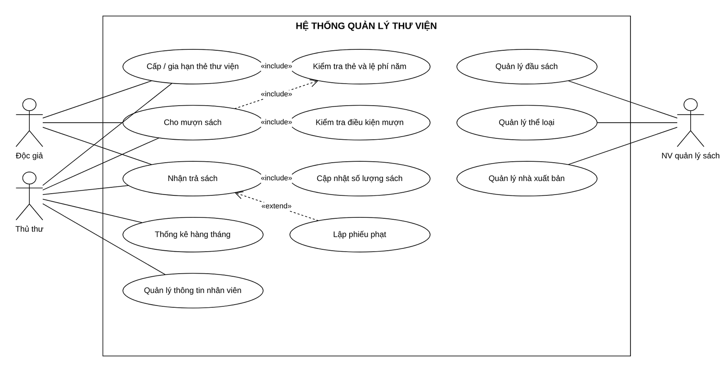
Hình 2.1. Biểu đồ Use Case tổng quát của hệ thống thư viện

b) Use Case phân rã “Cho mượn sách”
Cho mượn sách luôn gồm sáu bước (include): kiểm tra thẻ, lệ phí, sách quá hạn, giới hạn 3 cuốn, tồn kho/trùng đầu sách rồi mới lập phiếu.
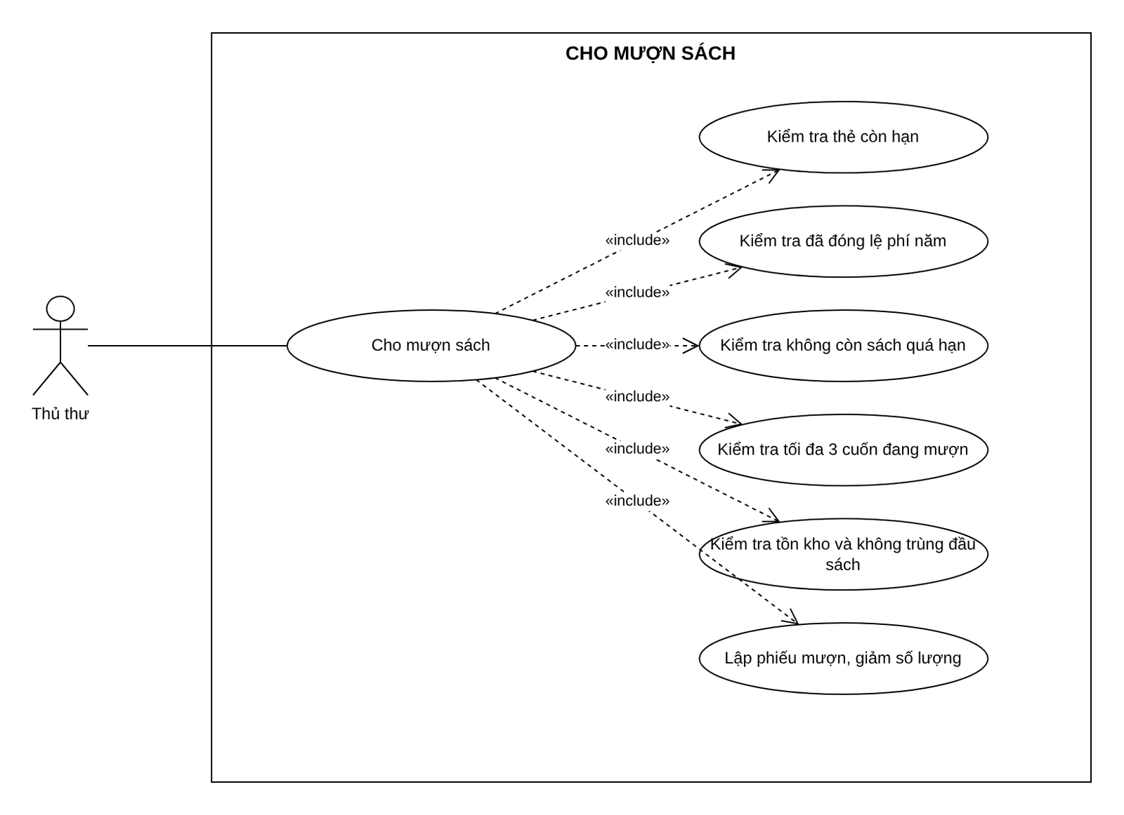
Hình 2.2. Phân rã Use Case “Cho mượn sách” thành các bước kiểm tra

c) Đặc tả Use Case “Cho mượn sách”
Mục | Nội dung
Tên use case | Cho mượn sách
Actor | Thủ thư (Độc giả yêu cầu)
Mô tả | Thủ thư lập phiếu mượn cho độc giả có thẻ hợp lệ.
Tiền điều kiện | Thủ thư đã đăng nhập; độc giả có thẻ đang hoạt động.
Hậu điều kiện | Phiếu mượn và chi tiết được lưu; số lượng sách giảm tương ứng.

Luồng chính (Basic flow) – Actor | Hệ thống
1. Chọn độc giả, các đầu sách, ngày mượn, ngày hẹn trả | Hiển thị thông tin độc giả và tồn kho
2. Nhấn “Lập phiếu mượn” | Kiểm tra thẻ, lệ phí, quá hạn, ≤ 3 cuốn
 | Kiểm tra tồn kho với khóa UPDLOCK
 | Lưu PhieuMuon, ChiTietPhieuMuon, giảm SoLuongHienCo trong một transaction
 | Thông báo thành công và mã phiếu mượn

Luồng thay thế (Alternate flow) | Xử lý
Chọn trùng đầu sách | Chỉ giữ một dòng cho mỗi đầu sách

Luồng ngoại lệ (Exception flow) | Xử lý
Thẻ hết hạn, chưa đóng lệ phí, còn sách quá hạn, vượt 3 cuốn, hết sách | Từ chối, rollback, không lưu gì

2.2. Xây dựng biểu đồ lớp phân tích
Bảng 2.6: Các Class, thuộc tính, ID và phương thức
Class | ID | Thuộc tính | Phương thức chính
NhanVien | MaNhanVien | MaNhanVien, Ho, Ten, Phai, NgaySinh, ChucVu, SoDienThoai | themNhanVien(), capNhat()
TheLoai | MaTheLoai | MaTheLoai, TenTheLoai | themTheLoai()
NhaXuatBan | MaNhaXuatBan | MaNhaXuatBan, DiaChi, SoDienThoai | themNXB()
DauSach | MaDauSach | MaDauSach, TenSach, NamXuatBan, SoLuongHienCo | themSach(), timKiem(), giamSoLuong(), tangSoLuong()
DocGia | MaDocGia | MaDocGia, Ho, Ten, NgaySinh, Phai, SoDienThoai, DiaChi, Email, Anh3x4 | themDocGia(), capNhat()
TheDocGia | MaThe | MaThe, NgayCap, HanSuDung, DaDongLePhi, TrangThai | capThe(), giaHanThe(), kiemTraHopLe()
PhieuMuon | MaPhieuMuon | MaPhieuMuon, NgayMuon, NgayHenTra | lapPhieuMuon(), kiemTraDieuKien()
ChiTietPhieuMuon | MaChiTiet | MaChiTiet, NgayTraThucTe, TinhTrangTra | traSach(), laQuaHan()
PhieuPhat | MaPhieuPhat | MaPhieuPhat, NgayPhat, LyDo, PhiPhat | lapPhieuPhat()

Khóa ngoại không vẽ thành thuộc tính mà thể hiện bằng association kèm bản số; phiếu mượn – chi tiết là hợp thành (1 phiếu có 1..3 dòng).
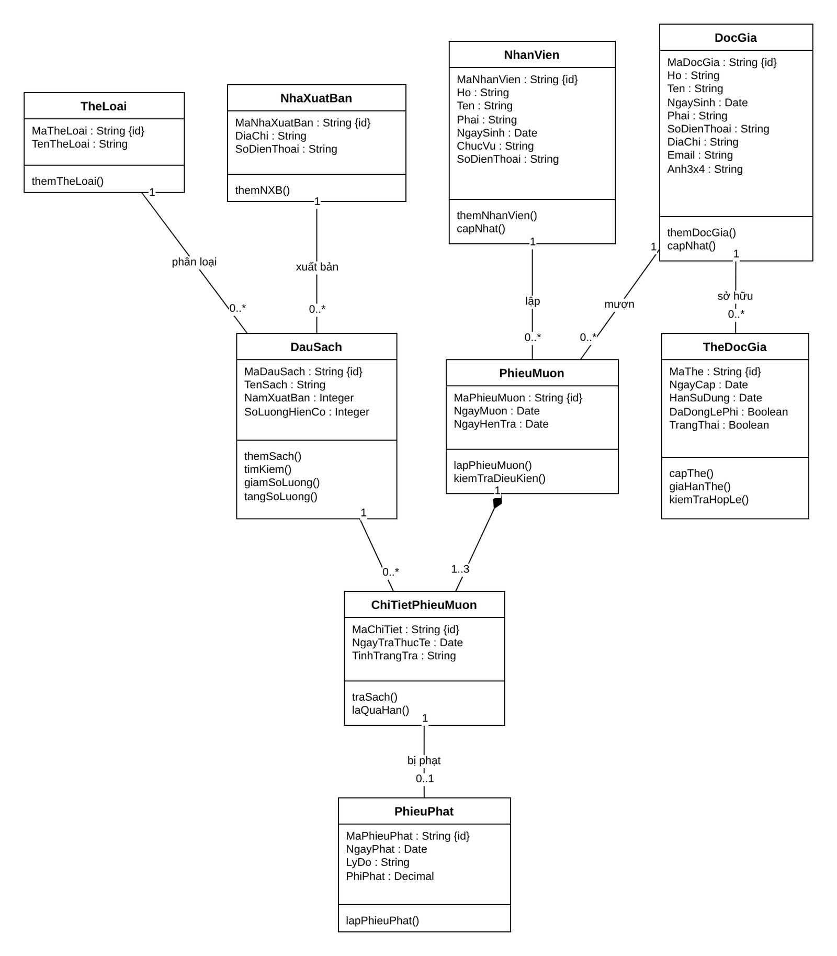
Hình 2.3. Biểu đồ lớp phân tích của hệ thống thư viện

2.3. Biểu đồ trạng thái
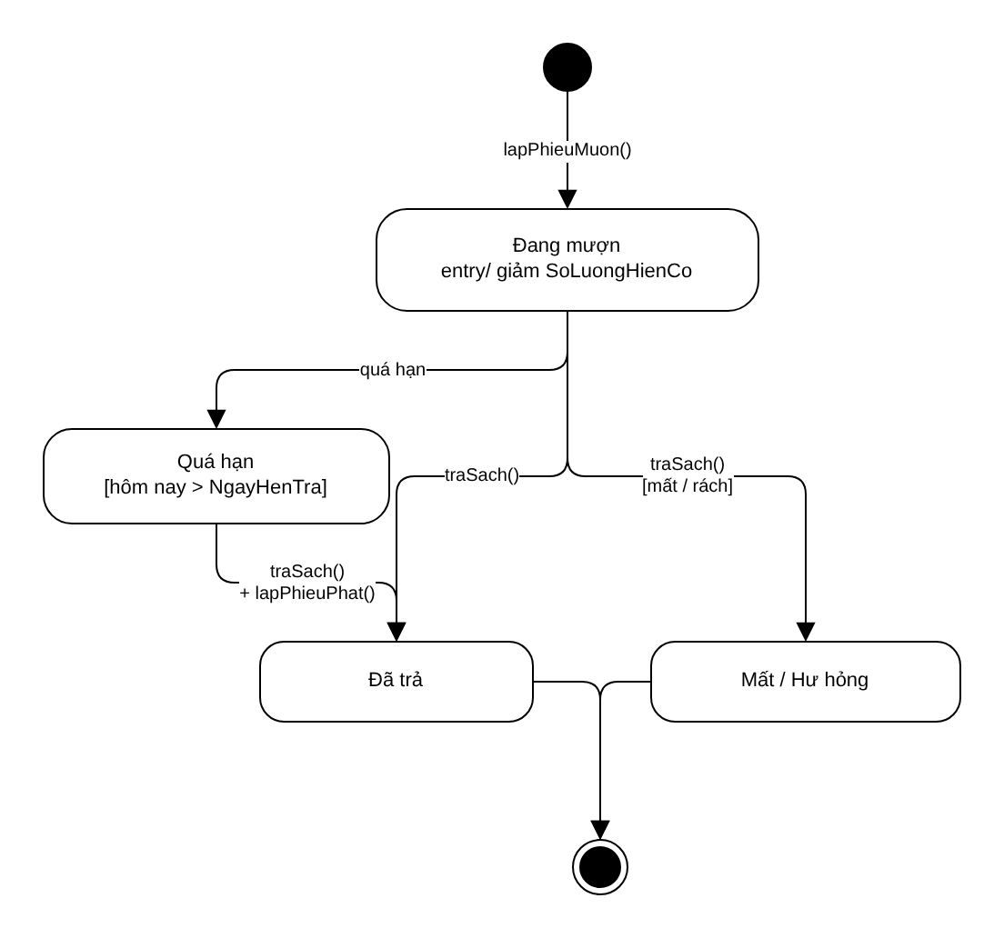
Hình 2.4. Biểu đồ trạng thái của một dòng mượn (ChiTietPhieuMuon)
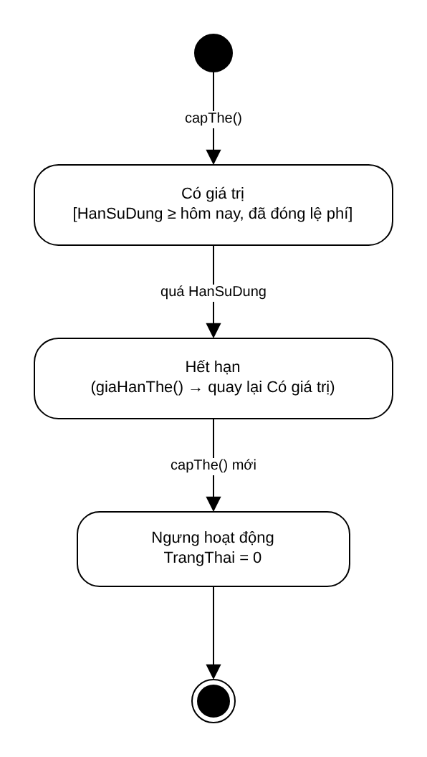
Hình 2.5. Biểu đồ trạng thái của thẻ độc giả (TheDocGia)

3. PHA THIẾT KẾ

3.1. Các biểu đồ tuần tự
FrmMuonTra gọi MuonTraService.LapPhieuMuon; Service kiểm tra thẻ và điều kiện, khóa từng đầu sách rồi ghi phiếu mượn, chi tiết và trừ kho trong một transaction.
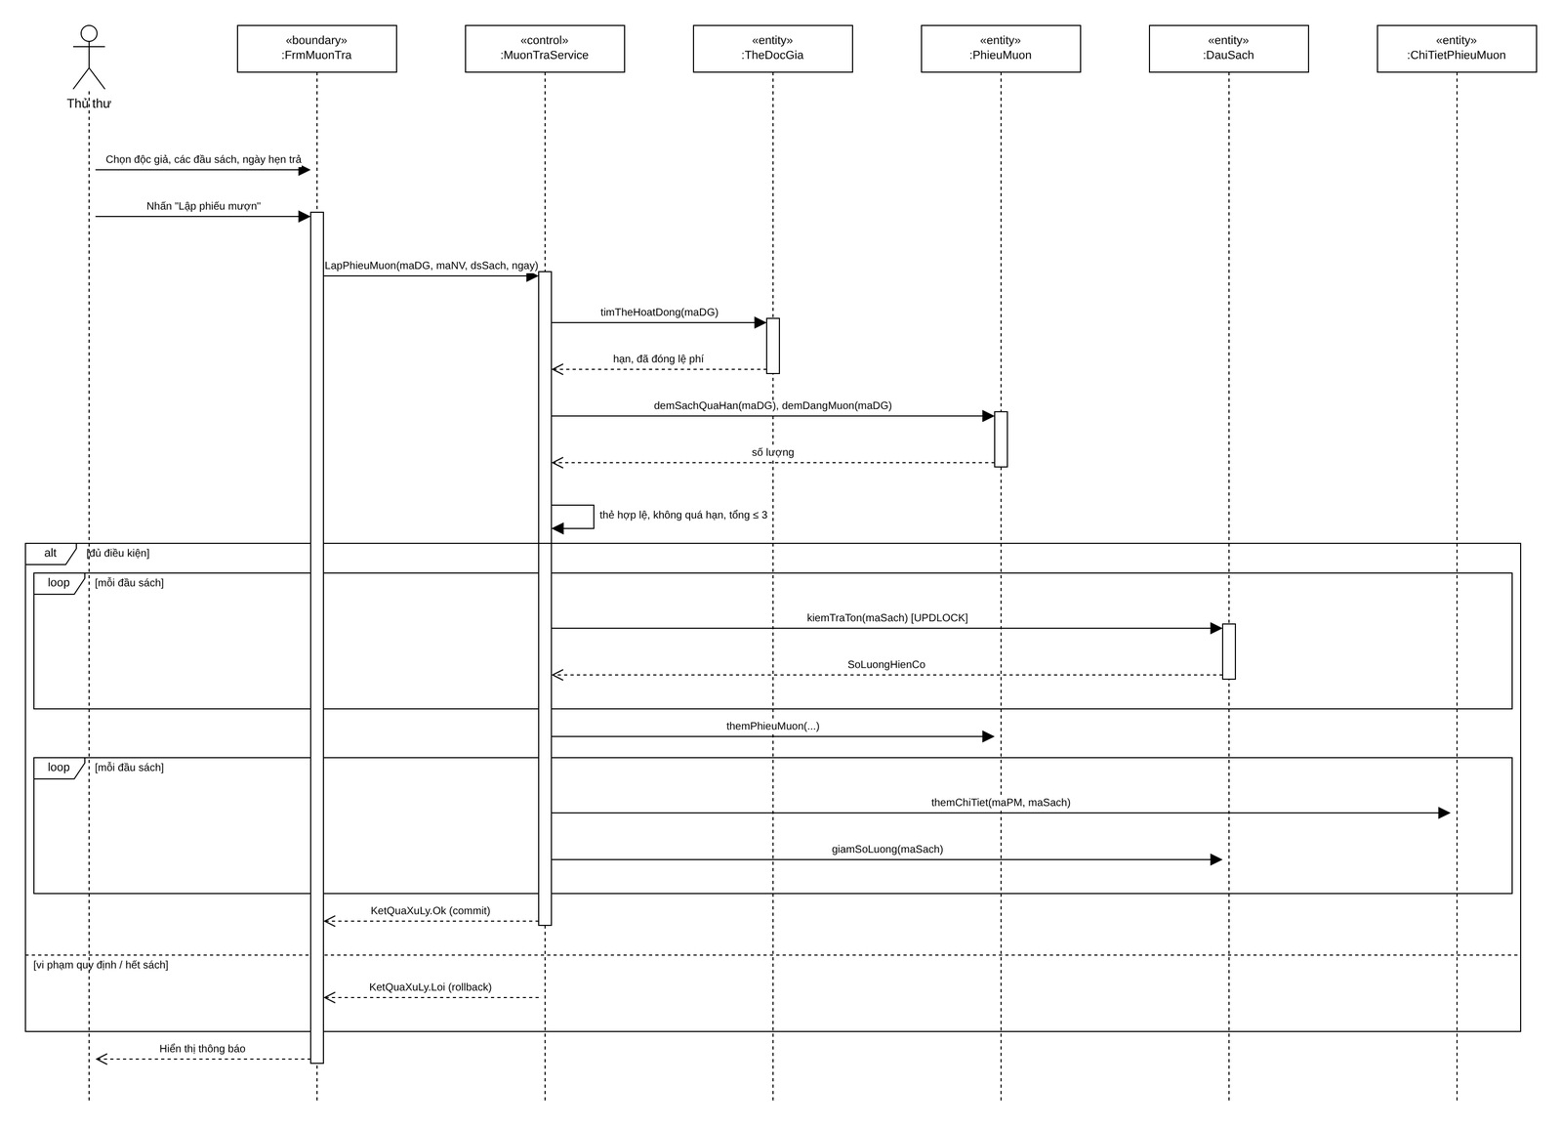
Hình 2.6. Biểu đồ tuần tự “Cho mượn sách”
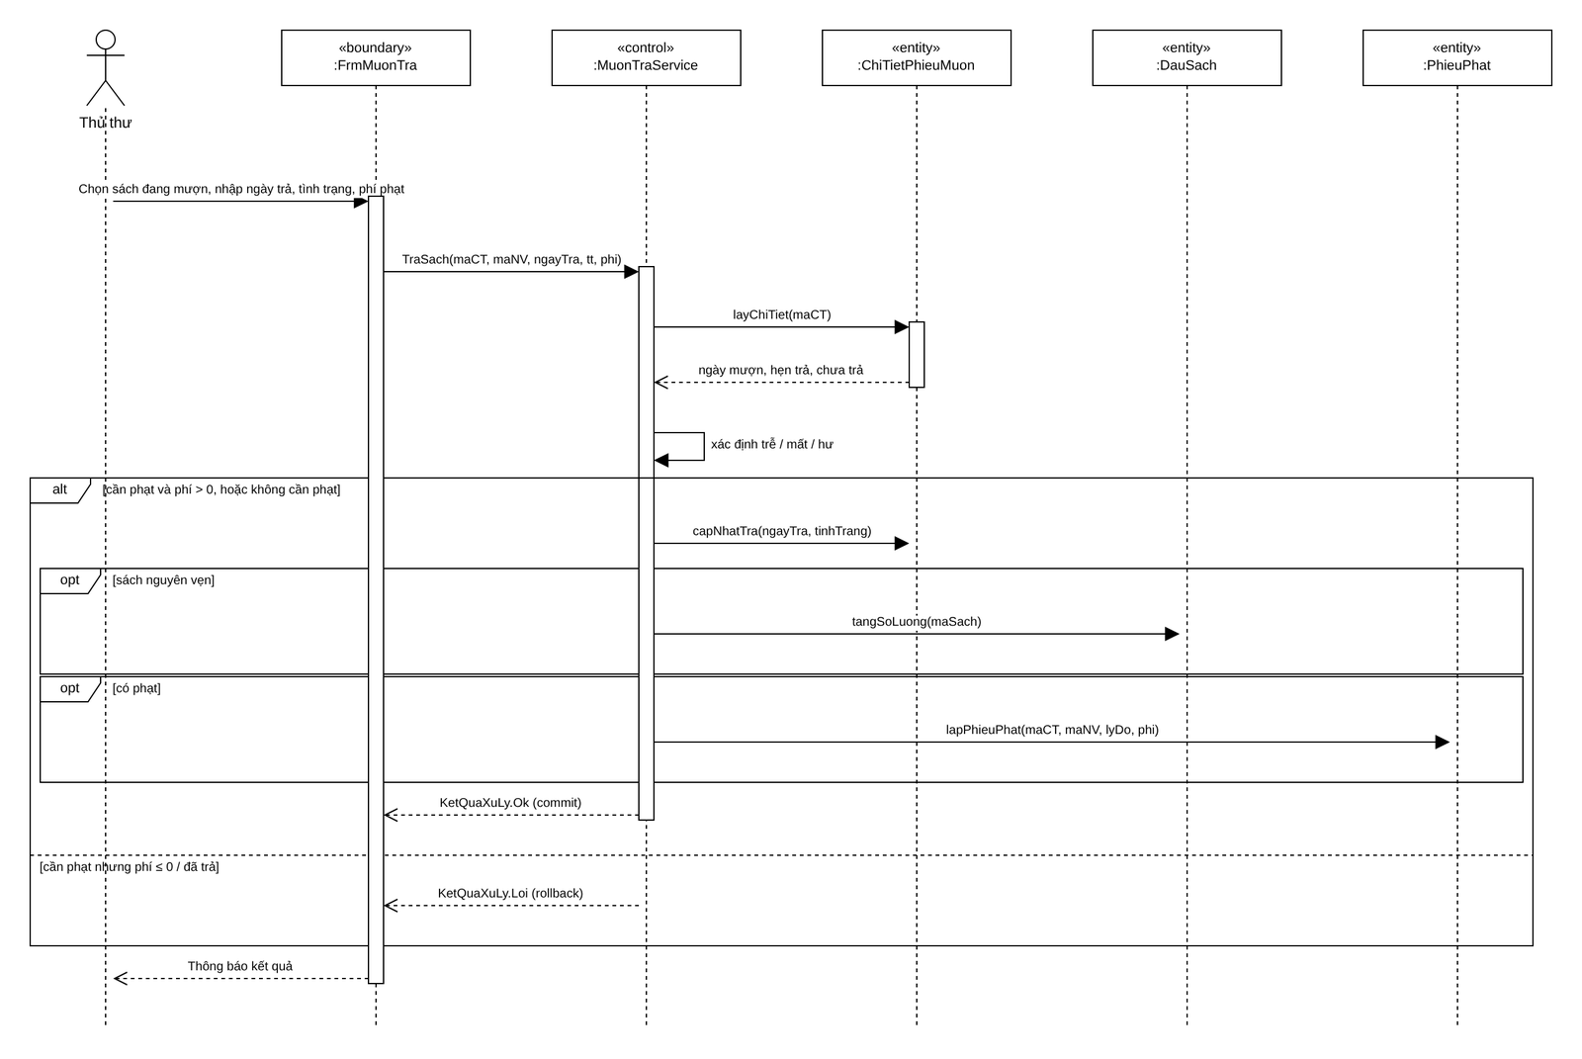
Hình 2.7. Biểu đồ tuần tự “Trả sách”

3.2. Biểu đồ lớp chi tiết
Biểu đồ lớp chi tiết bổ sung ngăn phương thức cho các lớp thực thể ở mục 2.2; mỗi phương thức tương ứng một thông điệp trong các biểu đồ tuần tự ở mục 3.1 và được cài đặt ở lớp Service tương ứng (mục 8).
Bảng 2.7: Phương thức của các lớp chi tiết
Lớp | Phương thức (chi tiết) | Cài đặt tại
DanhMucService | LayNhanVien(), LuuNhanVien(), LayTheLoai(), LuuTheLoai(), LayNhaXuatBan(), LuuNhaXuatBan(), Xoa() | Services/DanhMucService.cs
DocGiaService | LayDanhSach(), LayComboDocGia(), Luu(), CapThe(), GiaHanThe() | Services/DocGiaService.cs
MuonTraService | KiemTraDieuKienMuon(), LapPhieuMuon(), LaySachDangMuon(), TraSach() | Services/MuonTraService.cs
SachService | LayDanhSach(), LaySachConTrongKho(), Luu(), Xoa() | Services/SachService.cs
ThongKeService | LayTongHop(), LayChiTietPhat() | Services/ThongKeService.cs

3.3. Thiết kế lớp cho từng chức năng
Bảng 2.8: Thiết kế lớp theo chức năng
Form (UI) | Service | Phương thức chính | Use Case
FrmDanhMuc | DanhMucService | LayNhanVien, LuuNhanVien, LuuTheLoai, LuuNhaXuatBan, Xoa | UC06, UC07
FrmSach | SachService | LayDanhSach, LaySachConTrongKho, Luu, Xoa | UC07
FrmDocGia | DocGiaService | Luu, CapThe, GiaHanThe | UC01
FrmMuonTra | MuonTraService | KiemTraDieuKienMuon, LapPhieuMuon, LaySachDangMuon, TraSach | UC02–UC04
FrmThongKe | ThongKeService | LayTongHop, LayChiTietPhat | UC05

3.4. Biểu đồ hoạt động
Hai làn: Thủ thư nhập thông tin; Hệ thống đối chiếu, bắt buộc phí phạt > 0 khi trễ/mất/hư, cập nhật tồn kho và lập phiếu phạt trong một transaction.
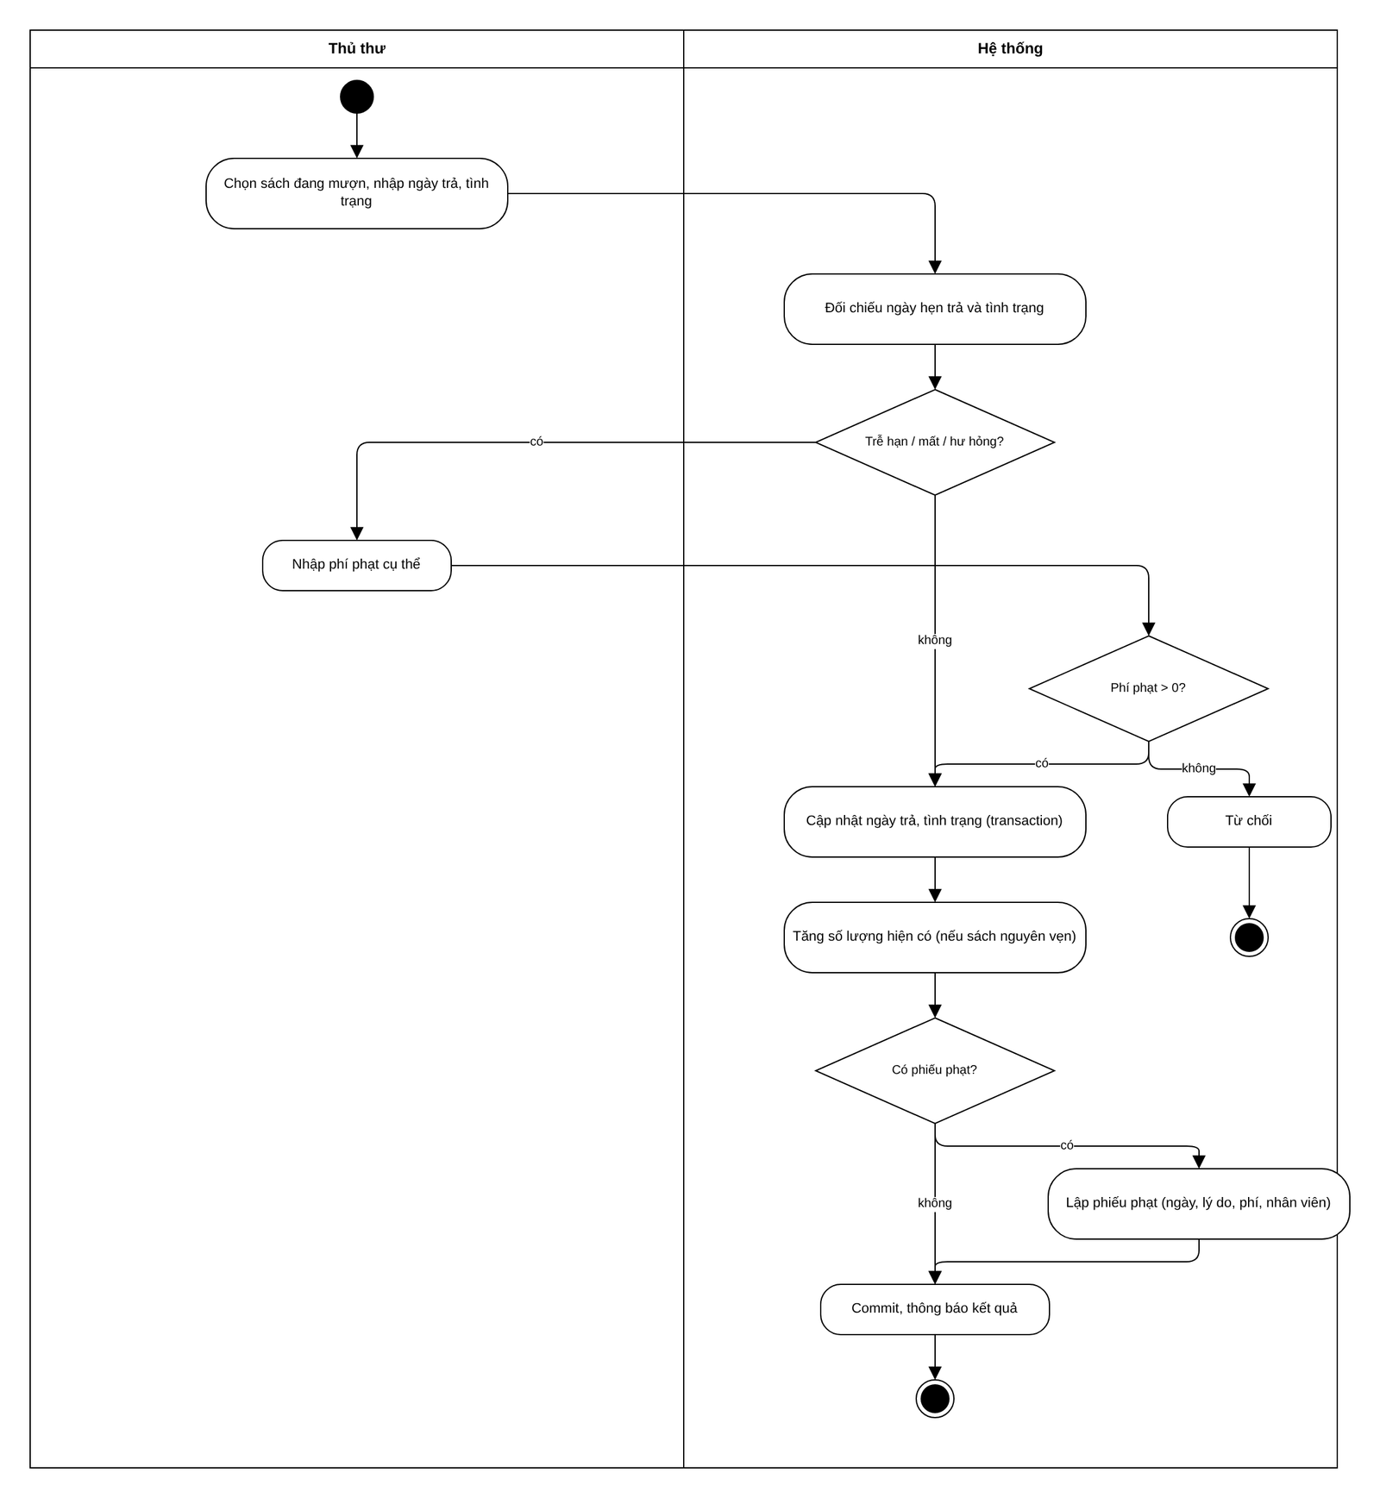
Hình 2.8. Biểu đồ hoạt động “Trả sách và lập phiếu phạt”

4. THIẾT KẾ CƠ SỞ DỮ LIỆU

4.1. ERD
CSDL gồm 9 bảng, khớp 1–1 với các Class phân tích. Khóa chính gạch chân, khóa ngoại in nghiêng; ký hiệu chân chim thể hiện bản số.
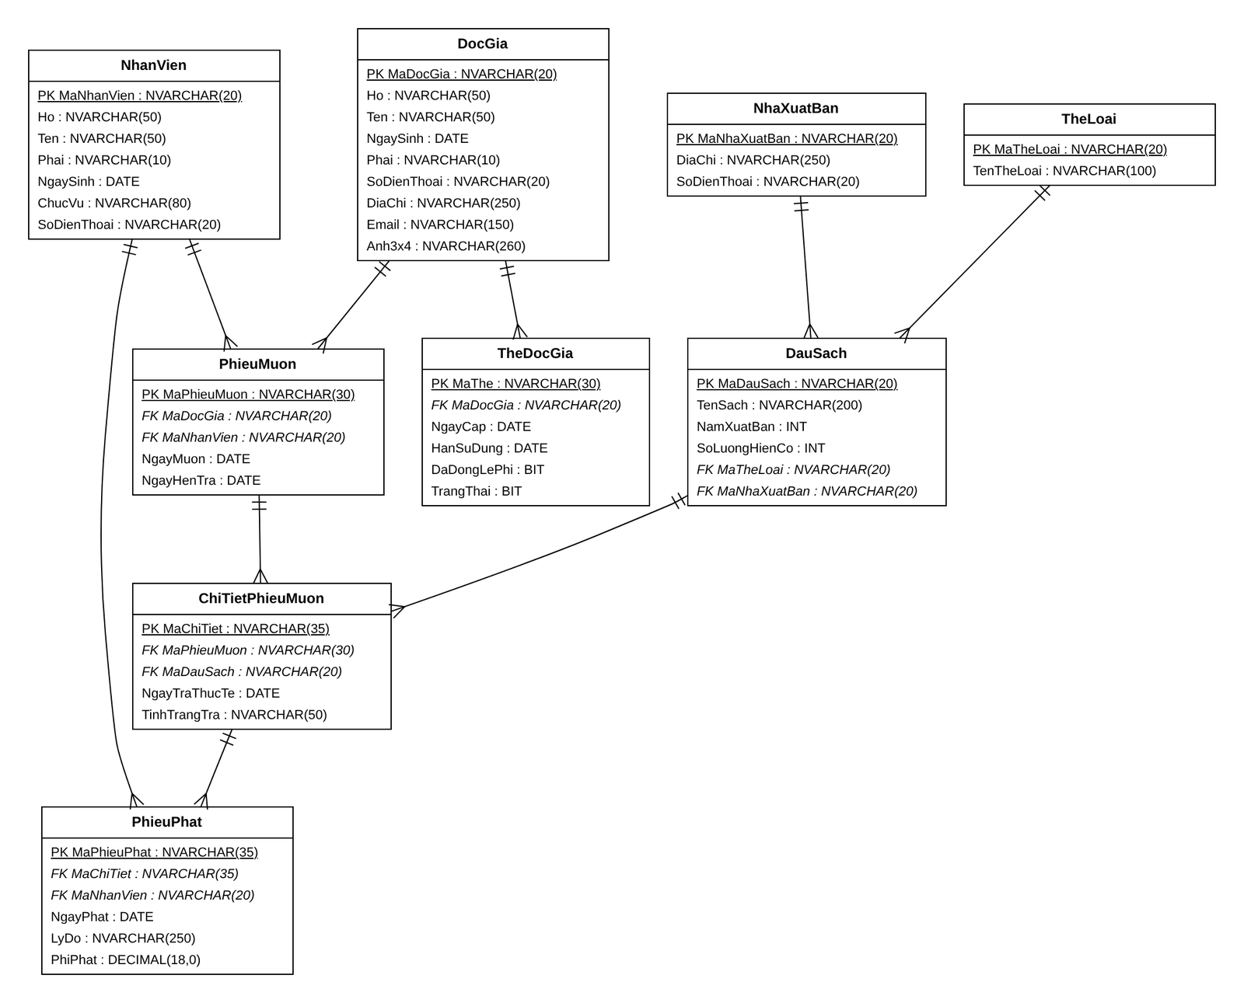
Hình 2.9. Sơ đồ quan hệ thực thể (ERD) của CSDL QuanLyThuVienDB

4.2. Danh sách bảng
Bảng 2.9: Danh sách bảng của cơ sở dữ liệu
Bảng | Khóa chính | Khóa ngoại | Vai trò
NhanVien | MaNhanVien | — | Thủ thư, NV quản lý sách
TheLoai | MaTheLoai | — | Thể loại sách
NhaXuatBan | MaNhaXuatBan | — | Nhà xuất bản
DauSach | MaDauSach | MaTheLoai→TheLoai, MaNhaXuatBan→NhaXuatBan | Đầu sách và số lượng hiện có
DocGia | MaDocGia | — | Thông tin độc giả
TheDocGia | MaThe | MaDocGia→DocGia | Thẻ thư viện, hạn, lệ phí
PhieuMuon | MaPhieuMuon | MaDocGia→DocGia, MaNhanVien→NhanVien | Phiếu mượn
ChiTietPhieuMuon | MaChiTiet | MaPhieuMuon→PhieuMuon, MaDauSach→DauSach | Sách trong phiếu, ngày trả, tình trạng
PhieuPhat | MaPhieuPhat | MaChiTiet→ChiTietPhieuMuon, MaNhanVien→NhanVien | Phiếu phạt cho từng cuốn

4.3. Ràng buộc quan trọng
Bảng 2.10: Các ràng buộc quan trọng trong CSDL
Tên ràng buộc | Loại | Biểu thức | Ý nghĩa nghiệp vụ
CK_DauSach_SoLuong | CHECK | SoLuongHienCo >= 0 | Số lượng không âm (BR07)
CK_TheDocGia_Han | CHECK | HanSuDung >= NgayCap | Hạn sử dụng ≥ ngày cấp
CK_PhieuMuon_Ngay | CHECK | NgayHenTra >= NgayMuon | Hẹn trả ≥ ngày mượn (BR08)
UQ_CTPM_Phieu_DauSach | UNIQUE | MaPhieuMuon, MaDauSach | Không trùng đầu sách trong phiếu (BR06)
CK_PhieuPhat_Phi | CHECK | PhiPhat >= 0 | Phí phạt không âm
UX_TheDocGia_MotTheHoatDong | UNIQUE INDEX | TheDocGia(MaDocGia) WHERE TrangThai = 1 | Mỗi độc giả chỉ một thẻ đang hoạt động (BR02)

4.4. Script SQL hoàn chỉnh
Script dưới đây tạo CSDL QuanLyThuVienDB gồm bảng, khóa chính, khóa ngoại và ràng buộc. Phần dữ liệu mẫu (lệnh INSERT) nằm trong file QuanLyThuVien.sql của project trên GitHub.
IF DB_ID(N'QuanLyThuVienDB') IS NULL
CREATE DATABASE QuanLyThuVienDB;
GO
USE QuanLyThuVienDB;
GO

IF OBJECT_ID('dbo.PhieuPhat','U') IS NOT NULL DROP TABLE dbo.PhieuPhat;
IF OBJECT_ID('dbo.ChiTietPhieuMuon','U') IS NOT NULL DROP TABLE dbo.ChiTietPhieuMuon;
IF OBJECT_ID('dbo.PhieuMuon','U') IS NOT NULL DROP TABLE dbo.PhieuMuon;
IF OBJECT_ID('dbo.TheDocGia','U') IS NOT NULL DROP TABLE dbo.TheDocGia;
IF OBJECT_ID('dbo.DocGia','U') IS NOT NULL DROP TABLE dbo.DocGia;
IF OBJECT_ID('dbo.DauSach','U') IS NOT NULL DROP TABLE dbo.DauSach;
IF OBJECT_ID('dbo.NhaXuatBan','U') IS NOT NULL DROP TABLE dbo.NhaXuatBan;
IF OBJECT_ID('dbo.TheLoai','U') IS NOT NULL DROP TABLE dbo.TheLoai;
IF OBJECT_ID('dbo.NhanVien','U') IS NOT NULL DROP TABLE dbo.NhanVien;
GO

CREATE TABLE dbo.NhanVien (
MaNhanVien NVARCHAR(20) NOT NULL PRIMARY KEY,
Ho NVARCHAR(50) NOT NULL,
Ten NVARCHAR(50) NOT NULL,
Phai NVARCHAR(10) NOT NULL,
NgaySinh DATE NOT NULL,
ChucVu NVARCHAR(80) NOT NULL,
SoDienThoai NVARCHAR(20) NULL
);

CREATE TABLE dbo.TheLoai (
MaTheLoai NVARCHAR(20) NOT NULL PRIMARY KEY,
TenTheLoai NVARCHAR(100) NOT NULL UNIQUE
);

CREATE TABLE dbo.NhaXuatBan (
MaNhaXuatBan NVARCHAR(20) NOT NULL PRIMARY KEY,
DiaChi NVARCHAR(250) NULL,
SoDienThoai NVARCHAR(20) NULL
);

CREATE TABLE dbo.DauSach (
MaDauSach NVARCHAR(20) NOT NULL PRIMARY KEY,
TenSach NVARCHAR(200) NOT NULL,
NamXuatBan INT NOT NULL,
SoLuongHienCo INT NOT NULL CONSTRAINT CK_DauSach_SoLuong CHECK (SoLuongHienCo >= 0),
MaTheLoai NVARCHAR(20) NOT NULL,
MaNhaXuatBan NVARCHAR(20) NOT NULL,
CONSTRAINT FK_DauSach_TheLoai FOREIGN KEY (MaTheLoai) REFERENCES dbo.TheLoai(MaTheLoai),
CONSTRAINT FK_DauSach_NXB FOREIGN KEY (MaNhaXuatBan) REFERENCES dbo.NhaXuatBan(MaNhaXuatBan)
);

CREATE TABLE dbo.DocGia (
MaDocGia NVARCHAR(20) NOT NULL PRIMARY KEY,
Ho NVARCHAR(50) NOT NULL,
Ten NVARCHAR(50) NOT NULL,
NgaySinh DATE NOT NULL,
Phai NVARCHAR(10) NOT NULL,
SoDienThoai NVARCHAR(20) NULL,
DiaChi NVARCHAR(250) NOT NULL,
Email NVARCHAR(150) NOT NULL,
Anh3x4 NVARCHAR(260) NULL
);

CREATE TABLE dbo.TheDocGia (
MaThe NVARCHAR(30) NOT NULL PRIMARY KEY,
MaDocGia NVARCHAR(20) NOT NULL,
NgayCap DATE NOT NULL,
HanSuDung DATE NOT NULL,
DaDongLePhi BIT NOT NULL,
TrangThai BIT NOT NULL CONSTRAINT DF_TheDocGia_TrangThai DEFAULT(1),
CONSTRAINT CK_TheDocGia_Han CHECK (HanSuDung >= NgayCap),
CONSTRAINT FK_TheDocGia_DocGia FOREIGN KEY (MaDocGia) REFERENCES dbo.DocGia(MaDocGia)
);
CREATE UNIQUE INDEX UX_TheDocGia_MotTheHoatDong
ON dbo.TheDocGia(MaDocGia) WHERE TrangThai = 1;

CREATE TABLE dbo.PhieuMuon (
MaPhieuMuon NVARCHAR(30) NOT NULL PRIMARY KEY,
MaDocGia NVARCHAR(20) NOT NULL,
MaNhanVien NVARCHAR(20) NOT NULL,
NgayMuon DATE NOT NULL,
NgayHenTra DATE NOT NULL,
CONSTRAINT CK_PhieuMuon_Ngay CHECK (NgayHenTra >= NgayMuon),
CONSTRAINT FK_PhieuMuon_DocGia FOREIGN KEY (MaDocGia) REFERENCES dbo.DocGia(MaDocGia),
CONSTRAINT FK_PhieuMuon_NhanVien FOREIGN KEY (MaNhanVien) REFERENCES dbo.NhanVien(MaNhanVien)
);

CREATE TABLE dbo.ChiTietPhieuMuon (
MaChiTiet NVARCHAR(35) NOT NULL PRIMARY KEY,
MaPhieuMuon NVARCHAR(30) NOT NULL,
MaDauSach NVARCHAR(20) NOT NULL,
NgayTraThucTe DATE NULL,
TinhTrangTra NVARCHAR(50) NULL,
CONSTRAINT UQ_CTPM_Phieu_DauSach UNIQUE (MaPhieuMuon, MaDauSach),
CONSTRAINT FK_CTPM_PhieuMuon FOREIGN KEY (MaPhieuMuon) REFERENCES dbo.PhieuMuon(MaPhieuMuon),
CONSTRAINT FK_CTPM_DauSach FOREIGN KEY (MaDauSach) REFERENCES dbo.DauSach(MaDauSach)
);

CREATE TABLE dbo.PhieuPhat (
MaPhieuPhat NVARCHAR(35) NOT NULL PRIMARY KEY,
MaChiTiet NVARCHAR(35) NOT NULL,
MaNhanVien NVARCHAR(20) NOT NULL,
NgayPhat DATE NOT NULL,
LyDo NVARCHAR(250) NOT NULL,
PhiPhat DECIMAL(18,0) NOT NULL CONSTRAINT CK_PhieuPhat_Phi CHECK (PhiPhat >= 0),
CONSTRAINT FK_PhieuPhat_CTPM FOREIGN KEY (MaChiTiet) REFERENCES dbo.ChiTietPhieuMuon(MaChiTiet),
CONSTRAINT FK_PhieuPhat_NhanVien FOREIGN KEY (MaNhanVien) REFERENCES dbo.NhanVien(MaNhanVien)
);
GO

CREATE INDEX IX_PhieuMuon_DocGia ON dbo.PhieuMuon(MaDocGia);
CREATE INDEX IX_PhieuMuon_NgayHenTra ON dbo.PhieuMuon(NgayHenTra);
CREATE INDEX IX_CTPM_MaDauSach ON dbo.ChiTietPhieuMuon(MaDauSach);
CREATE INDEX IX_PhieuPhat_NgayPhat ON dbo.PhieuPhat(NgayPhat);
GO

GO

5. KIẾN TRÚC VÀ HỆ THỐNG FORM
Ứng dụng WinForms theo kiến trúc ba lớp: UI (các Form chỉ nhận dữ liệu và hiển thị), Service (quy tắc nghiệp vụ, trả kết quả xử lý), Data (Db.cs truy cập SQL Server bằng ADO.NET, hỗ trợ transaction).
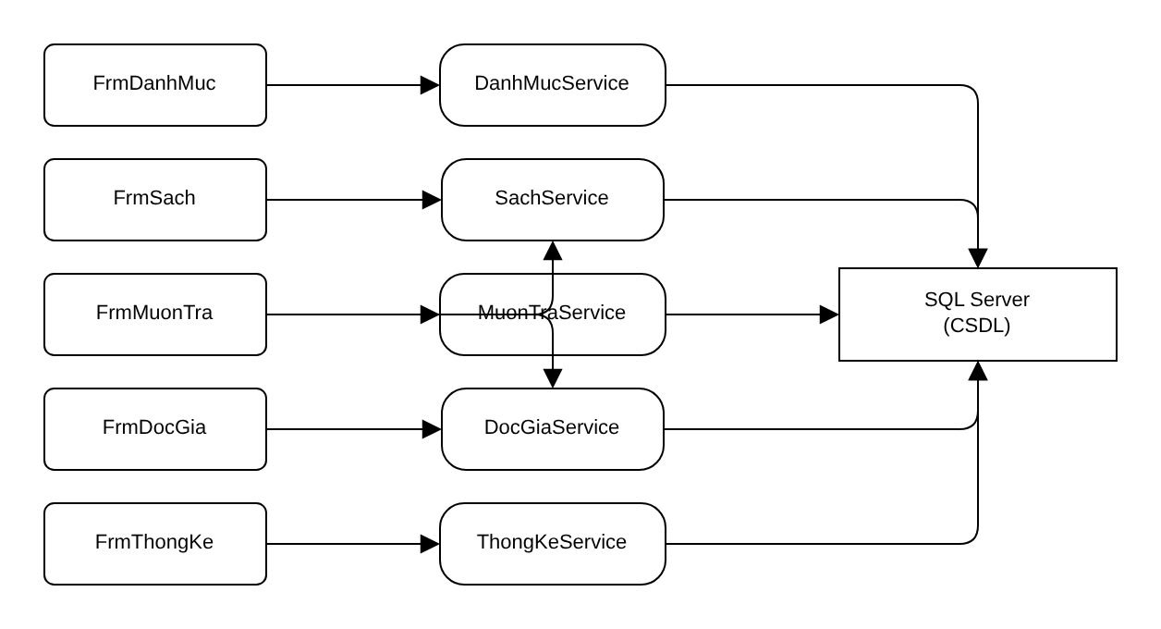
Hình 2.10. Kiến trúc ba lớp UI → Service → Data
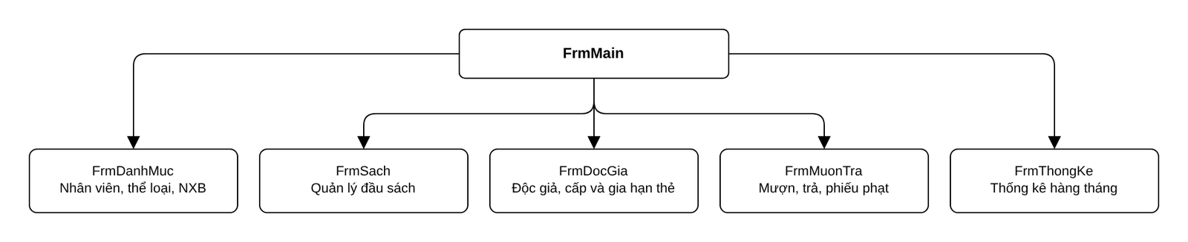
Hình 2.11. Sơ đồ điều hướng giữa các Form
Bảng 2.11: Các nghiệp vụ dùng transaction
Nghiệp vụ | Các bảng ghi trong một transaction | Khi lỗi
Cấp thẻ | TheDocGia (đóng thẻ cũ + thêm thẻ mới) | Rollback
Lập phiếu mượn | PhieuMuon, ChiTietPhieuMuon, DauSach (Serializable + UPDLOCK) | Rollback toàn bộ
Trả sách | ChiTietPhieuMuon, DauSach, PhieuPhat | Rollback toàn bộ

6. THIẾT KẾ GIAO DIỆN
Các hình dưới đây là ảnh chụp thực tế khi chạy ứng dụng trên máy cá nhân.

6.1. FrmMain
FrmMain: màn hình chính.
Hình 2.12. Giao diện FrmMain

6.2. FrmDanhMuc
FrmDanhMuc: nhân viên, thể loại, NXB.
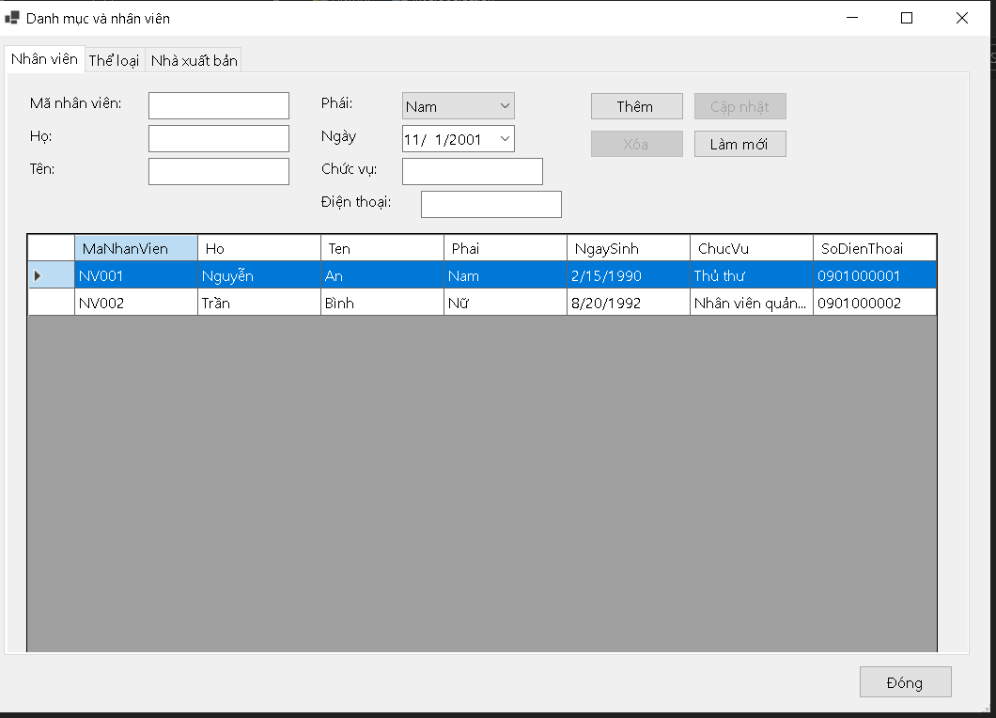
Hình 2.13. Giao diện FrmDanhMuc

6.3. FrmSach
FrmSach: quản lý đầu sách.
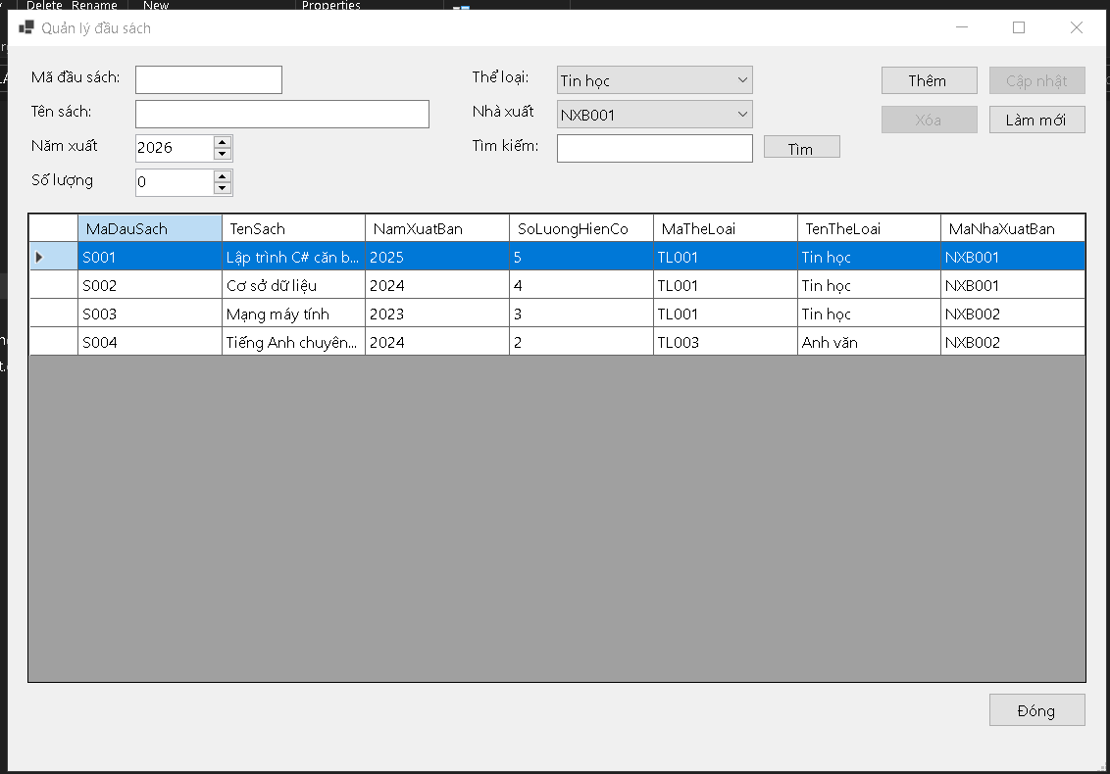
Hình 2.14. Giao diện FrmSach

6.4. FrmDocGia
FrmDocGia: độc giả, cấp và gia hạn thẻ.
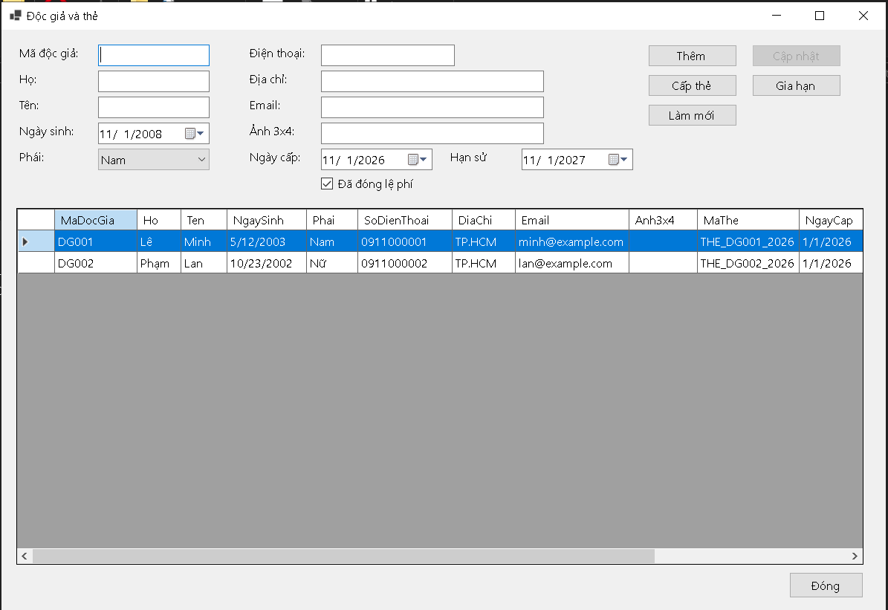
Hình 2.15. Giao diện FrmDocGia

6.5. FrmMuonTra
FrmMuonTra: mượn, trả, phiếu phạt.
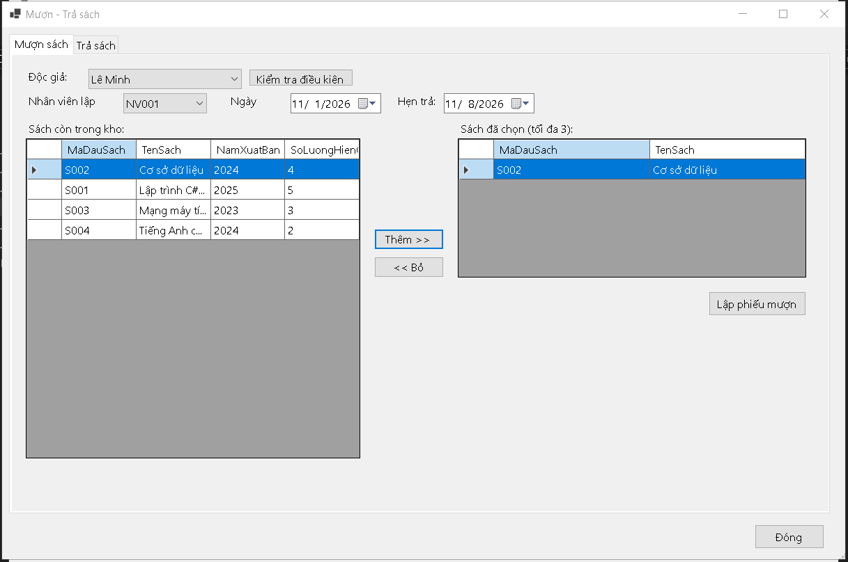
Hình 2.16. Giao diện FrmMuonTra

6.6. FrmThongKe
FrmThongKe: thống kê.
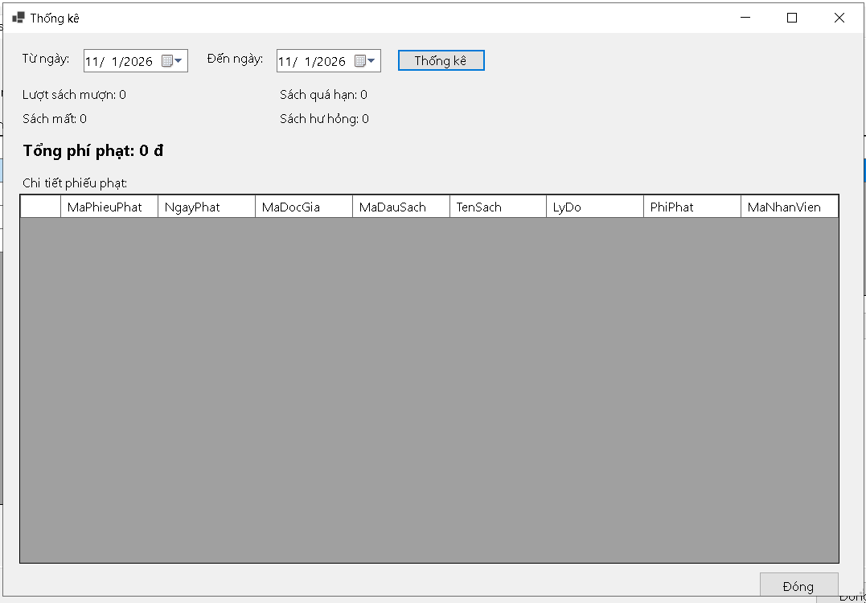
Hình 2.17. Giao diện FrmThongKe

7. TẠO MÔI TRƯỜNG VÀ PROJECT

Bước 1. Cài đặt công cụ
Cài Visual Studio 2022 (workload .NET desktop development), SQL Server Express và SQL Server Management Studio (SSMS).

Bước 2. Tạo cơ sở dữ liệu
Mở SSMS, kết nối SQL Server, mở file QuanLyThuVien.sql (script ở mục 4.4) và nhấn Execute (F5) để tạo CSDL QuanLyThuVienDB cùng dữ liệu mẫu.
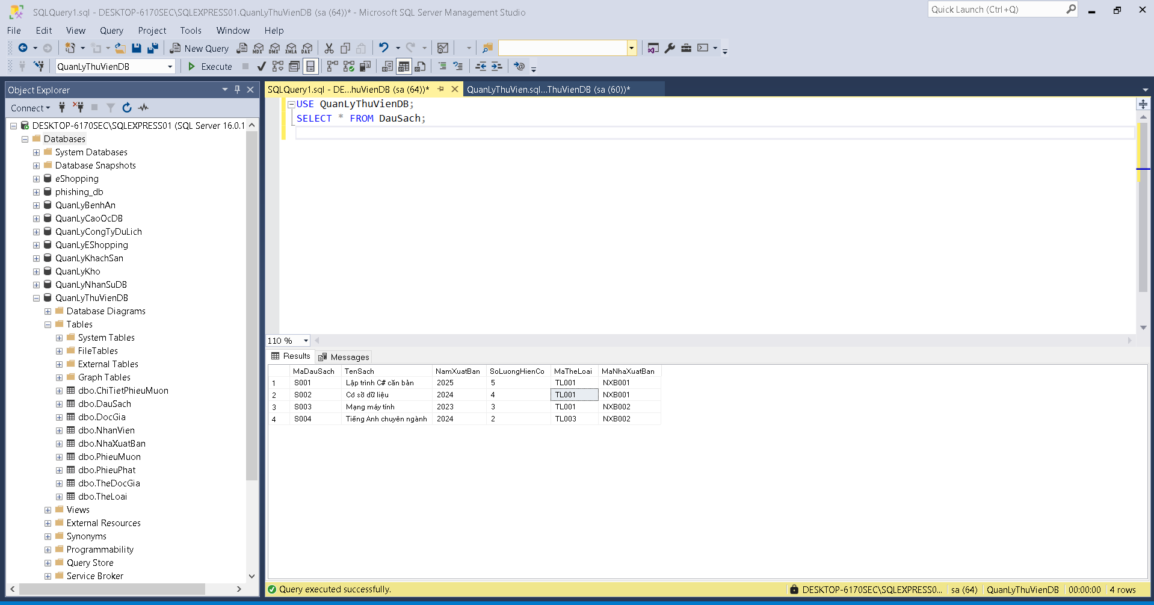
Hình 2.18. CSDL QuanLyThuVienDB trong SQL Server Management Studio

Bước 3. Tạo project WinForms
Trong Visual Studio chọn File → New → Project → Windows Forms App (.NET Framework), đặt tên QuanLyThuVien, chọn .NET Framework 4.7.2. Thêm tham chiếu System.Configuration.

Bước 4. Tạo cấu trúc thư mục
QuanLyThuVien/
├─ Models.cs
├─ Program.cs
├─ Data/
│ ├─ Db.cs
├─ Forms/
│ ├─ FrmDanhMuc.cs
│ ├─ FrmDocGia.cs
│ ├─ FrmMain.cs
│ ├─ FrmMuonTra.cs
│ ├─ FrmSach.cs
│ ├─ FrmThongKe.cs
├─ Services/
│ ├─ DanhMucService.cs
│ ├─ DocGiaService.cs
│ ├─ MuonTraService.cs
│ ├─ SachService.cs
│ ├─ ThongKeService.cs
└─ App.config

Bước 5. Cấu hình chuỗi kết nối
Mở App.config, thêm chuỗi kết nối trong connectionStrings; sửa Data Source theo tên SQL Server của máy (ví dụ .\SQLEXPRESS).
<connectionStrings>
<add name="QuanLyThuVienDb"
connectionString="Data Source=localhost;Initial Catalog=QuanLyThuVienDB;Integrated Security=True;TrustServerCertificate=True;MultipleActiveResultSets=True"
providerName="System.Data.SqlClient" />
</connectionStrings>

Bước 6. Build, chạy và xử lý lỗi
- Chọn Build → Rebuild Solution; nhấn F5 để chạy, màn hình FrmMain hiện các nhóm chức năng.
- Chạy lần lượt các test case ở mục 9.
Bảng 2.12: Lỗi thường gặp khi chạy
Lỗi gặp | Nguyên nhân | Cách khắc phục
Cannot open database … requested by the login | Sai Data Source hoặc chưa chạy script | Sửa chuỗi kết nối; chạy lại QuanLyThuVien.sql
Violation of UNIQUE KEY / filtered index | Cấp thẻ khi đã có thẻ hoạt động | Đúng thiết kế (BR02); gia hạn thay vì cấp mới

8. HƯỚNG DẪN CODE TỪNG FORM
Mã nguồn đầy đủ nằm trong repository GitHub; mục này trình bày các bước code và các file tương ứng của từng Form.

8.1. Lớp truy cập dữ liệu và lớp dùng chung
Lớp Db mở kết nối theo chuỗi trong App.config, cung cấp hàm truy vấn và hàm chạy nhiều lệnh trong một transaction; các lớp dùng chung chứa kết quả xử lý và mô hình dữ liệu.
- Data/Db.cs
- Models.cs

8.2. FrmMain
Bước 1: thiết kế giao diện FrmMain như mục 6.1 (màn hình chính).
Bước 2: viết code Form Forms/FrmMain.cs gọi Service và hiển thị kết quả.

8.3. FrmDanhMuc
Bước 1: thiết kế giao diện FrmDanhMuc như mục 6.2 (nhân viên, thể loại, NXB).
Bước 2: viết lớp Service xử lý nghiệp vụ: Services/DanhMucService.cs.
Bước 3: viết code Form Forms/FrmDanhMuc.cs gọi Service và hiển thị kết quả: FrmDanhMuc_Load.
Lớp Service | Phương thức chính
DanhMucService | LayNhanVien(), LuuNhanVien(), LayTheLoai(), LuuTheLoai(), LayNhaXuatBan(), LuuNhaXuatBan(), Xoa()

8.4. FrmSach
Bước 1: thiết kế giao diện FrmSach như mục 6.3 (quản lý đầu sách).
Bước 2: viết lớp Service xử lý nghiệp vụ: Services/SachService.cs, Services/DanhMucService.cs.
Bước 3: viết code Form Forms/FrmSach.cs gọi Service và hiển thị kết quả: FrmSach_Load.
Lớp Service | Phương thức chính
SachService | LayDanhSach(), LaySachConTrongKho(), Luu(), Xoa()
DanhMucService | LayNhanVien(), LuuNhanVien(), LayTheLoai(), LuuTheLoai(), LayNhaXuatBan(), LuuNhaXuatBan(), Xoa()

8.5. FrmDocGia
Bước 1: thiết kế giao diện FrmDocGia như mục 6.4 (độc giả, cấp và gia hạn thẻ).
Bước 2: viết lớp Service xử lý nghiệp vụ: Services/DocGiaService.cs.
Bước 3: viết code Form Forms/FrmDocGia.cs gọi Service và hiển thị kết quả: FrmDocGia_Load.
Lớp Service | Phương thức chính
DocGiaService | LayDanhSach(), LayComboDocGia(), Luu(), CapThe(), GiaHanThe()

8.6. FrmMuonTra
Bước 1: thiết kế giao diện FrmMuonTra như mục 6.5 (mượn, trả, phiếu phạt).
Bước 2: viết lớp Service xử lý nghiệp vụ: Services/MuonTraService.cs, Services/SachService.cs, Services/DocGiaService.cs, Services/DanhMucService.cs.
Bước 3: viết code Form Forms/FrmMuonTra.cs gọi Service và hiển thị kết quả: FrmMuonTra_Load.
Lớp Service | Phương thức chính
MuonTraService | KiemTraDieuKienMuon(), LapPhieuMuon(), LaySachDangMuon(), TraSach()
SachService | LayDanhSach(), LaySachConTrongKho(), Luu(), Xoa()
DocGiaService | LayDanhSach(), LayComboDocGia(), Luu(), CapThe(), GiaHanThe()
DanhMucService | LayNhanVien(), LuuNhanVien(), LayTheLoai(), LuuTheLoai(), LayNhaXuatBan(), LuuNhaXuatBan(), Xoa()

8.7. FrmThongKe
Bước 1: thiết kế giao diện FrmThongKe như mục 6.6 (thống kê).
Bước 2: viết lớp Service xử lý nghiệp vụ: Services/ThongKeService.cs.
Bước 3: viết code Form Forms/FrmThongKe.cs gọi Service và hiển thị kết quả: FrmThongKe_Load.
Lớp Service | Phương thức chính
ThongKeService | LayTongHop(), LayChiTietPhat()

9. KIỂM THỬ
Bảng 2.13: Bảng test case
TC | Điều kiện | Thao tác | Kết quả mong đợi
TC01 | Độc giả có thẻ hợp lệ, 1–3 sách còn kho | Lập phiếu mượn | Thành công, giảm SoLuongHienCo
TC02 | Độc giả chưa có thẻ | Lập phiếu mượn | Từ chối (BR01)
TC03 | Thẻ hết hạn | Lập phiếu mượn | Từ chối (BR03)
TC04 | Thẻ chưa đóng lệ phí | Lập phiếu mượn | Từ chối (BR03)
TC05 | Đang mượn 2, mượn thêm 2 | Lập phiếu mượn | Từ chối: vượt 3 cuốn (BR04)
TC06 | Còn sách quá hạn | Lập phiếu mượn | Từ chối (BR05)
TC07 | Chọn trùng một đầu sách | Lập phiếu mượn | Chỉ giữ một dòng (BR06)
TC08 | Đầu sách hết (SL = 0) | Lập phiếu mượn | Từ chối, rollback (BR07)
TC09 | Hẹn trả trước ngày mượn | Lập phiếu mượn | Từ chối (BR08)
TC10 | Trả đúng hạn, nguyên vẹn | Trả sách | Ghi nhận, tăng tồn kho, không phạt
TC11 | Trả trễ, phí = 0 | Trả sách | Từ chối: phải nhập phí > 0 (BR09)
TC12 | Trả trễ, phí > 0 | Trả sách | Ghi nhận và lập phiếu phạt
TC13 | Trả “Mất” | Trả sách | Lập phiếu phạt, không tăng tồn kho (BR11)
TC14 | Trả “Rách” | Trả sách | Lập phiếu phạt, không tăng tồn kho
TC15 | Sách đã trả trước đó | Trả sách | Từ chối: đã trả
TC16 | Độc giả đang có thẻ còn hạn | Cấp thẻ mới | Từ chối (BR02)
TC17 | Thẻ hết hạn | Cấp thẻ mới | Thẻ cũ TrangThai = 0, tạo thẻ mới
TC18 | Hạn mới ≤ hạn cũ | Gia hạn thẻ | Từ chối
TC19 | Hạn mới sau hạn cũ | Gia hạn thẻ | Thành công
TC20 | Xóa thể loại đang có sách | Xóa | Từ chối do khóa ngoại
TC21 | Khoảng ngày hợp lệ | Thống kê | Số mượn, mất, hư, quá hạn, tổng phạt

Ảnh chụp kết quả chạy thực tế các test case quan trọng:
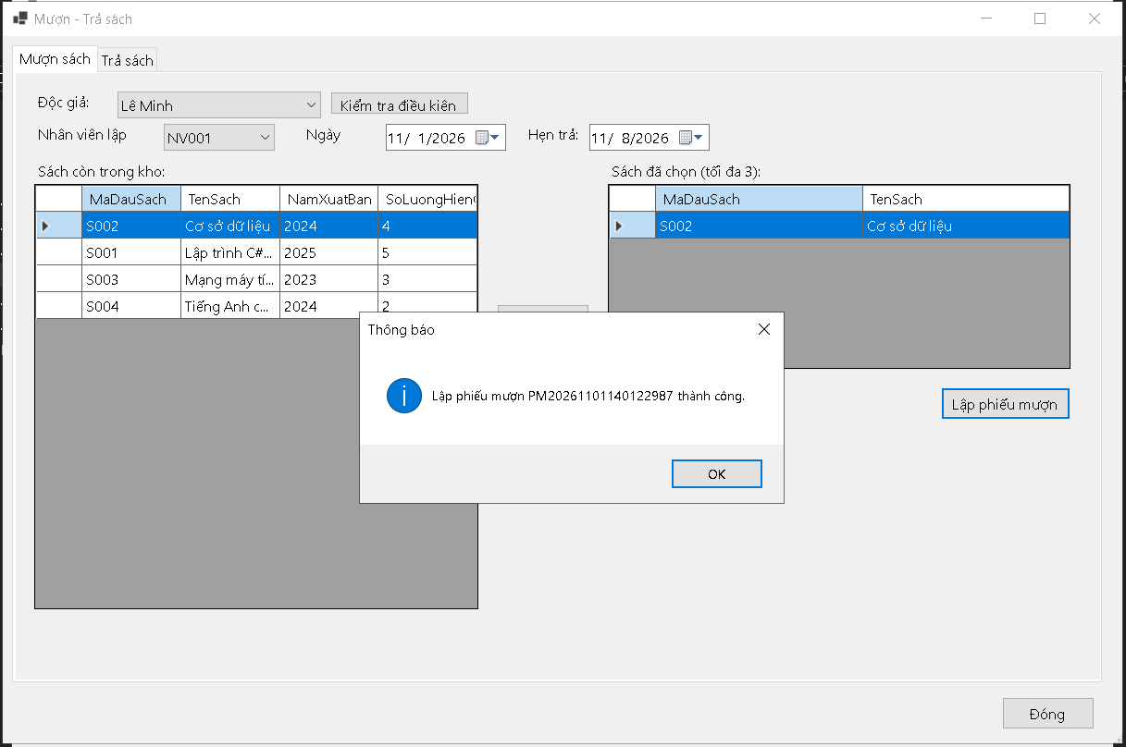
Hình 2.19. Kết quả thực tế test case thành công
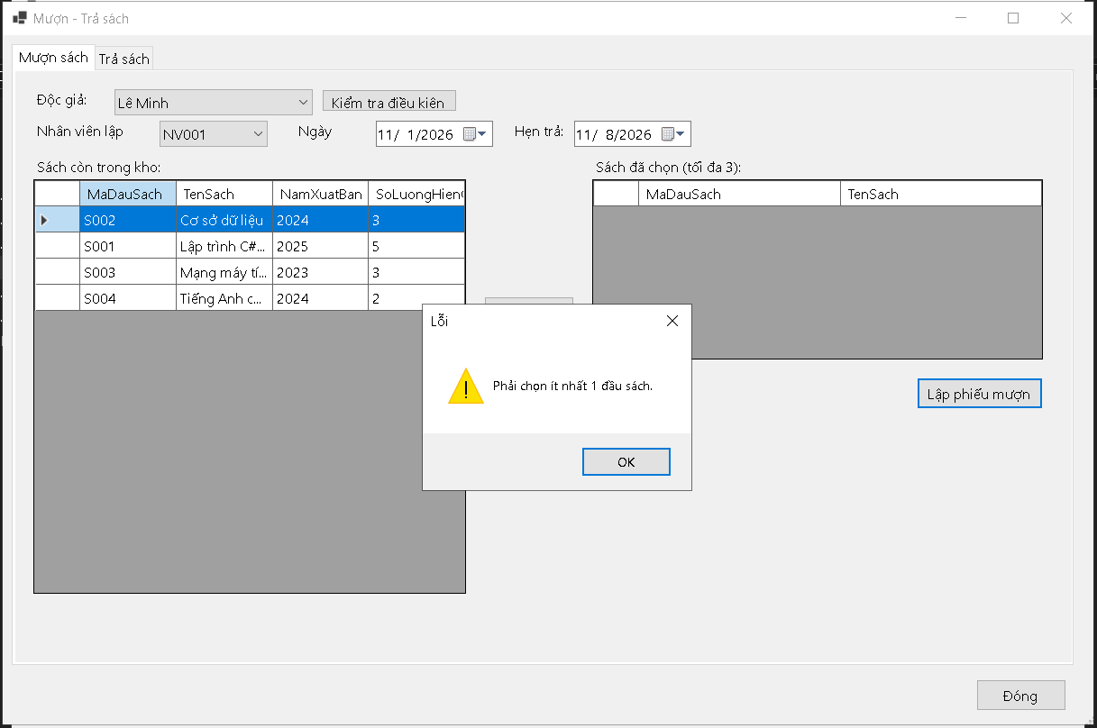
Hình 2.20. Kết quả thực tế test case bị từ chối

10. TOÀN BỘ YÊU CẦU → THIẾT KẾ → CODE
Bảng 2.14: Truy vết yêu cầu → thiết kế → mã nguồn → kiểm thử
Yêu cầu | UC / Form | Service | Bảng | Test
Cấp / gia hạn thẻ | UC01 / FrmDocGia | DocGiaService.CapThe, GiaHanThe | TheDocGia | TC16–19
Cho mượn sách | UC02 / FrmMuonTra | MuonTraService.LapPhieuMuon | PhieuMuon, ChiTietPhieuMuon, DauSach | TC01–09
Nhận trả sách, phạt | UC03–04 / FrmMuonTra | MuonTraService.TraSach | ChiTietPhieuMuon, PhieuPhat, DauSach | TC10–15
Quản lý sách, danh mục | UC06–07 / FrmSach, FrmDanhMuc | SachService, DanhMucService | DauSach, TheLoai, NhaXuatBan, NhanVien | TC20
Thống kê hàng tháng | UC05 / FrmThongKe | ThongKeService | ChiTietPhieuMuon, PhieuPhat | TC21

LAB 3. HỆ THỐNG QUẢN LÝ KHÁCH SẠN
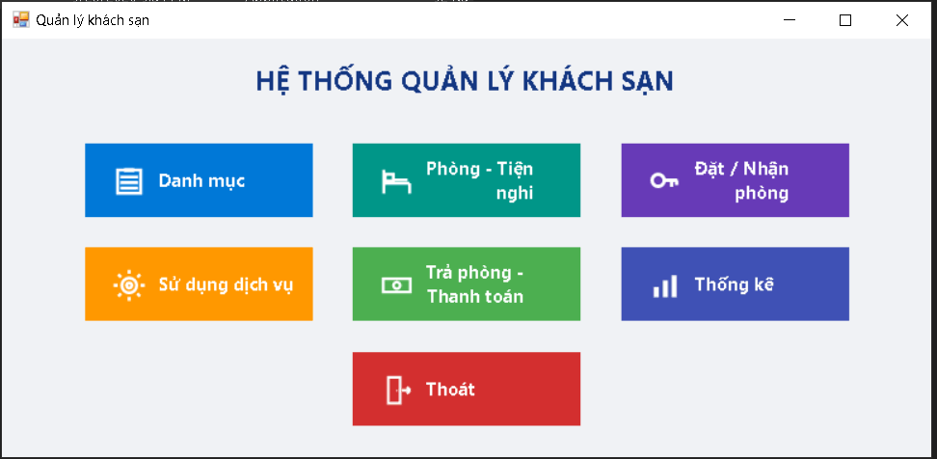
Giao diện tổng thể của hệ thống

MỤC TIÊU BÀI LAB
- Khảo sát hiện trạng và phân loại nghiệp vụ: lưu trữ, tra cứu, tính toán, kết xuất/thống kê.
- Xác định Class, ID, association, multiplicity, Actor, Use Case và đặc tả Use Case trọng tâm.
- Vẽ Use Case tổng quát và phân rã, biểu đồ lớp phân tích, biểu đồ trạng thái, biểu đồ tuần tự, biểu đồ hoạt động bằng draw.io.
- Thiết kế CSDL SQL Server có khóa chính, khóa ngoại, ràng buộc cho phòng, tiện nghi, đặt phòng, dịch vụ, đền bù, hóa đơn, thanh toán.
- Thiết kế WinForms theo module (UI → Service → Data) trên Visual Studio 2022.
- Kiểm thử: sức chứa phòng, trùng lịch, một thiết bị / 1 phòng / 1 ngày, cộng dồn dịch vụ cùng ngày, hóa đơn và nhiều phương thức thanh toán.
Sản phẩm nộp bài
báo cáo Word này; file draw.io Lab03_QuanLyKhachSan.drawio; script quanlykhachsan.sql; solution Visual Studio 2022; ảnh giao diện và CSDL chụp từ máy cá nhân; thư mục LAB3 trên GitHub kèm README.md.

1. GIỚI THIỆU HỆ THỐNG

1.1. Hoạt động nghiệp vụ khách sạn
- Khách sạn có nhiều khu vực, mỗi khu vực nhiều phòng; mỗi phòng có số người tối đa và đơn giá thuê theo ngày.
- Phòng được trang bị tiện nghi (ti vi, tủ lạnh, điện thoại); mỗi tiện nghi có số thứ tự phân biệt trong cùng loại. Việc lắp đặt/luân chuyển theo dõi bằng phiếu lắp đặt; một ngày một thiết bị chỉ ở một phòng.
- Khách đặt phòng qua điện thoại, website hoặc trực tiếp. Lễ tân kiểm tra khách, phòng, số người; ghi họ tên, CCCD, quốc tịch; lập phiếu đặt gồm phòng, ngày nhận, ngày trả dự kiến và tiền cọc.
- Trong thời gian lưu trú khách dùng dịch vụ; nhiều lần cùng dịch vụ trong một ngày được cộng dồn thành một lần.
- Khi trả phòng, nhân viên phục vụ kiểm tra tiện nghi, hư hỏng/mất thì lập phiếu đền bù. Nhân viên thanh toán lập hóa đơn (tiền phòng + dịch vụ); khách thanh toán bằng tiền mặt, chuyển khoản, thẻ hoặc ví.

1.2. Yêu cầu hệ thống

1.2.1. Đầu vào - xử lý - xuất kết quả
Bảng 3.1: Bảng đầu vào – xử lý – kết xuất
Nhóm nghiệp vụ | Đầu vào | Xử lý chính | Kết xuất
Phòng – tiện nghi | Khu vực, phòng, loại tiện nghi, tiện nghi | Lưu danh mục, lập phiếu lắp đặt | Danh sách phòng, tiện nghi, lịch sử lắp đặt
Đặt / nhận phòng | Khách, CCCD, quốc tịch, ngày nhận/trả, số người, cọc | Kiểm tra sức chứa, trùng lịch; lưu phiếu; nhận phòng | Phiếu đặt, người lưu trú
Dịch vụ | Phiếu đang ở, phòng, dịch vụ, số lượng, ngày | Tìm/tạo phiếu; cộng dồn cùng dịch vụ trong ngày | Phiếu sử dụng dịch vụ, thành tiền
Trả phòng | Tình trạng tiện nghi, mức hư hỏng, số ngày tính tiền | Lập đền bù nếu có; tổng hợp tiền phòng + dịch vụ | Phiếu đền bù, hóa đơn
Thanh toán | Hóa đơn, hình thức, số tiền | Ghi giao dịch, kiểm tra đủ tiền | Trạng thái hóa đơn, giải phóng phòng
Thống kê | Khoảng thời gian | Tổng hợp đặt phòng, hóa đơn, dịch vụ, đền bù | Bảng thống kê

1.2.2. Phân loại công việc theo mẫu phân tích
Bảng 3.2: Phân loại công việc
Bộ phận / Actor | Công việc | Loại công việc
Lễ tân | Quản lý khách, đặt phòng, nhận phòng, ghi dịch vụ | Lưu trữ, tra cứu
Phục vụ phòng | Quản lý tiện nghi, lập phiếu lắp đặt, lập phiếu đền bù | Lưu trữ, tính toán
NV thanh toán | Lập hóa đơn, thanh toán, trả phòng | Tính toán, lưu trữ
Quản lý | Tra cứu, thống kê theo khoảng thời gian | Tổng hợp, kết xuất

1.2.3. Quy tắc nghiệp vụ
Bảng 3.3: Quy tắc nghiệp vụ
Mã | Nội dung
BR01 | Một khu vực có nhiều phòng; một phòng thuộc một khu vực.
BR02 | Mỗi phòng có sức chứa tối đa và đơn giá thuê theo ngày.
BR03 | Tiện nghi có số thứ tự phân biệt trong cùng loại (UNIQUE MaLoaiTN, SoThuTu).
BR04 | Một ngày một thiết bị chỉ trang bị cho một phòng (UNIQUE MaTienNghi, NgayLap).
BR05 | Phiếu đặt ghi phòng, ngày nhận, ngày trả dự kiến, tiền cọc.
BR06 | Ghi họ tên, CCCD, quốc tịch người lưu trú; số người không vượt sức chứa.
BR07 | Cùng dịch vụ dùng nhiều lần trong ngày được cộng dồn (UNIQUE phiếu, phòng, ngày; PK phiếu, dịch vụ).
BR08 | Hư hỏng/mất mát thì lập phiếu đền bù theo tiện nghi và mức thiệt hại; mức đền bù cấu hình trong QuyDinhDenBu.
BR09 | Hóa đơn gồm tiền phòng + tiền dịch vụ; số ngày tính tiền do nhân viên xác nhận (đề không nêu cách làm tròn).
BR10 | Thanh toán hỗ trợ tiền mặt, chuyển khoản, thẻ, ví; một hóa đơn có nhiều giao dịch, không thu vượt số còn lại.
BR11 | Chỉ cho trả phòng khi hóa đơn đã thanh toán đủ; sau đó phòng trở về “Trống”.

1.2.4. Các quyết định triển khai
- Bổ sung MaKhuVuc, MaTienNghi, MaKhach, MaNV, MaThanhToan làm khóa kỹ thuật để liên kết CSDL.
- Bổ sung trạng thái phòng/phiếu đặt để Form biết luồng hiện tại; kiểm tra phòng trống dựa trên lịch đặt chồng lấn.
- Số ngày tính tiền do nhân viên xác nhận khi lập hóa đơn vì đề không quy định cách làm tròn ngày/đêm.
- Mức đền bù cấu hình trong bảng QuyDinhDenBu; một hóa đơn có thể có nhiều giao dịch thanh toán.

1.2.5. Yêu cầu chức năng và phi chức năng
Bảng 3.4: Yêu cầu chức năng chung
STT | Chức năng hệ thống | Mô tả
1 | Kiểm tra dữ liệu | Không để trống khóa chính, trường bắt buộc; kiểm tra số > 0, ngày hợp lệ.
2 | Transaction | Các nghiệp vụ ghi nhiều bảng không để cập nhật dở dang.
3 | Thông báo trạng thái | Mọi thao tác phải báo thành công hoặc nguyên nhân từ chối.
4 | Tra cứu quan hệ | ComboBox cho khóa ngoại, DataGridView cho danh sách.
5 | Ngăn thao tác rủi ro | Khóa mã khi sửa; khóa ngoại chặn xóa dữ liệu đã phát sinh nghiệp vụ.

Yêu cầu phi chức năng
- Kiểm tra dữ liệu: không để trống khóa chính/trường bắt buộc; số > 0, ngày hợp lệ.
- Transaction: đặt phòng, ghi dịch vụ, đền bù, thanh toán, trả phòng không để cập nhật dở dang.
- Tiện dụng: 7 Form theo module; thông báo lỗi tiếng Việt.
- Tương thích: .NET Framework 4.7.2, SQL Server LocalDB/Express.

2. PHA PHÂN TÍCH

2.1. Xây dựng biểu đồ use case

a) Biểu đồ use case tổng quát
Bốn Actor là Lễ tân, Phục vụ phòng, NV thanh toán và Quản lý. Khách là đối tượng được phục vụ nhưng không thao tác trực tiếp trên hệ thống nên không mô hình thành Actor. Use Case ở cột phải là các bước kiểm tra/tính toán được <<include>> bởi Use Case chính.
Bảng 3.5: Danh sách Use Case
Mã UC | Use Case | Actor | Mô tả ngắn
UC01 | Quản lý phòng và tiện nghi | Phục vụ phòng | Thêm phòng, loại và tiện nghi
UC02 | Lập phiếu lắp đặt | Phục vụ phòng | Gán thiết bị vào phòng theo ngày
UC03 | Đặt phòng | Lễ tân | Lập phiếu đặt, kiểm tra sức chứa và trùng lịch
UC04 | Nhận phòng | Lễ tân | Ghi người lưu trú, chuyển trạng thái Đang ở
UC05 | Ghi nhận dịch vụ | Lễ tân / nhân viên | Cộng dồn dịch vụ cùng ngày
UC06 | Lập phiếu đền bù | Phục vụ phòng, NV thanh toán | Theo tiện nghi, mức thiệt hại
UC07 | Lập hóa đơn và thanh toán | NV thanh toán | Tiền phòng + dịch vụ, nhiều hình thức
UC08 | Trả phòng | NV thanh toán | Hoàn tất sau khi thanh toán đủ
UC09 | Thống kê | Quản lý | Theo khoảng thời gian

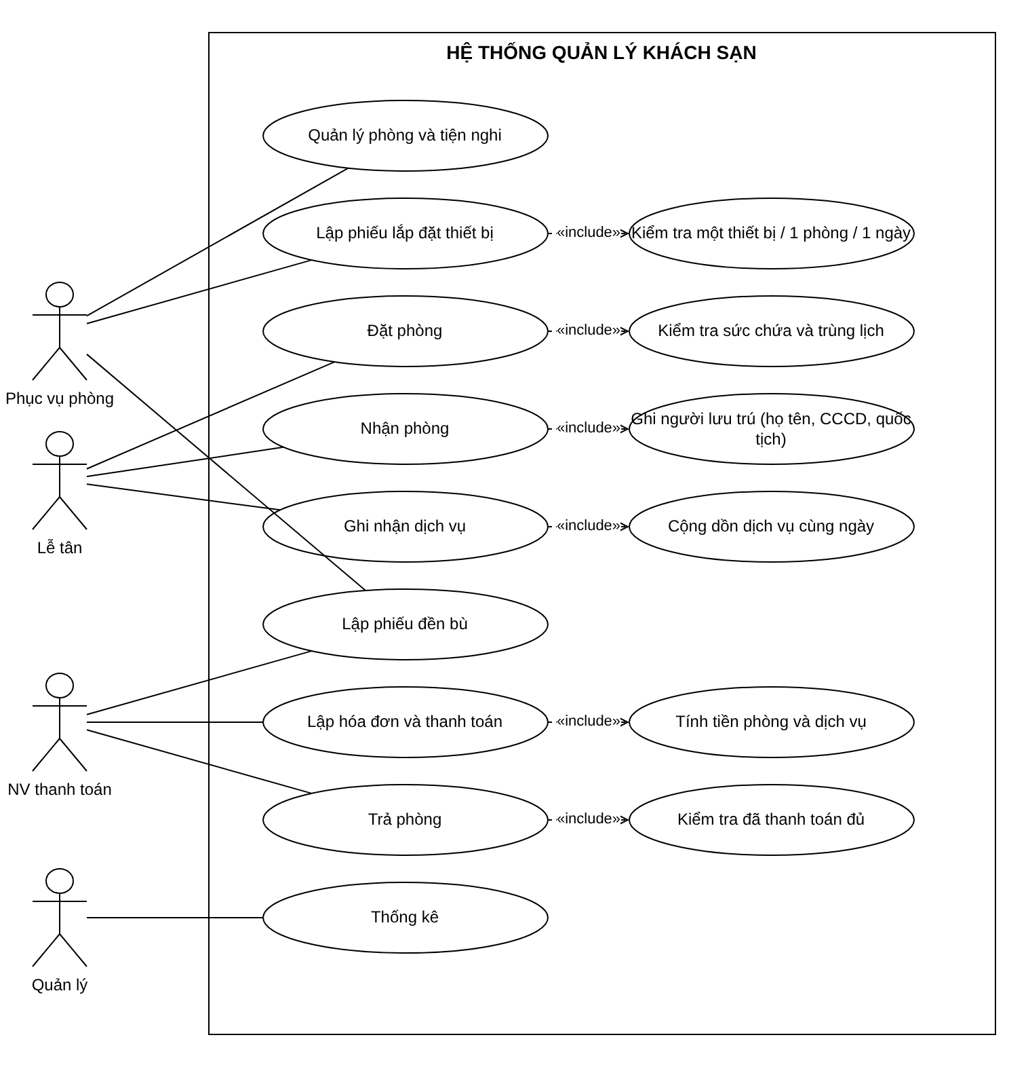
Hình 3.1. Biểu đồ Use Case tổng quát của hệ thống quản lý khách sạn

b) Phân rã Use Case
Đặt và nhận phòng gồm các bước chọn khách/phòng, kiểm tra sức chứa, kiểm tra trùng lịch, lập phiếu và nhận phòng; “No-show” là trường hợp mở rộng khi khách không đến.
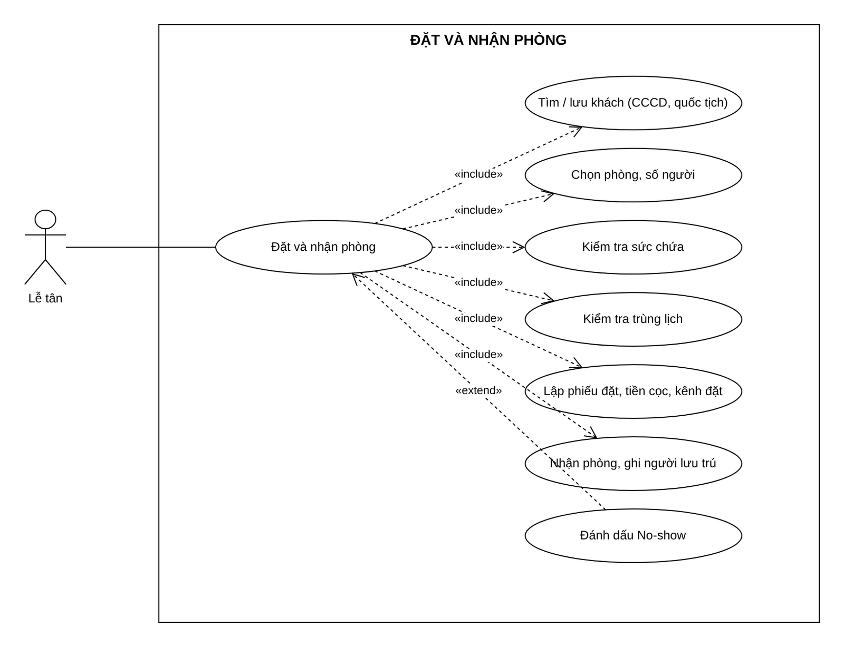
Hình 3.2. Phân rã Use Case “Đặt và nhận phòng”
Lập phiếu đền bù chỉ xảy ra khi có hư hỏng hoặc mất mát nên là Use Case mở rộng (extend).
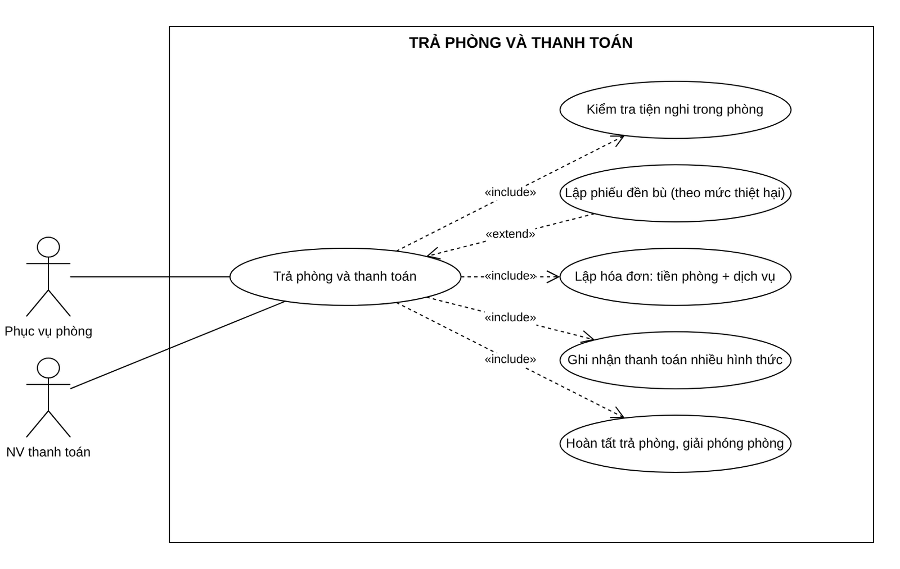
Hình 3.3. Phân rã Use Case “Trả phòng và thanh toán”

c) Đặc tả Use Case “Đặt phòng”
Mục | Nội dung
Tên use case | Đặt phòng
Actor | Lễ tân
Mô tả | Lập phiếu đặt một hoặc nhiều phòng cho khách.
Tiền điều kiện | Lễ tân đã đăng nhập; khách đã được lưu (họ tên, CCCD, quốc tịch).
Hậu điều kiện | Phiếu đặt và chi tiết đặt phòng được lưu, trạng thái “Đã đặt”.

Luồng chính (Basic flow) – Actor | Hệ thống
1. Chọn khách, phòng, số người, ngày nhận, ngày trả, tiền cọc, kênh đặt | Hiển thị phòng và sức chứa
2. Nhấn “Lập phiếu đặt” | Kiểm tra dữ liệu, ngày trả ≥ ngày nhận
 | Kiểm tra sức chứa và trùng lịch từng phòng
 | Lưu PhieuDatPhong, ChiTietDatPhong trong một transaction
 | Thông báo thành công

Luồng thay thế (Alternate flow) | Xử lý
Khách chưa có trong hệ thống | Lưu khách mới rồi đặt tiếp

Luồng ngoại lệ (Exception flow) | Xử lý
Vượt sức chứa hoặc phòng trùng lịch | Từ chối, rollback, không lưu gì

2.2. Xây dựng biểu đồ lớp phân tích
Bảng 3.6: Các Class, thuộc tính, ID và phương thức
Class | ID | Thuộc tính | Phương thức chính
NhanVien | MaNV | MaNV, HoTen, VaiTro, SoDienThoai | themNhanVien()
KhuVuc | MaKhuVuc | MaKhuVuc, TenKhuVuc | themKhu()
Phong | SoPhong | SoPhong, SoNguoiToiDa, DonGiaNgay, TrangThai | themPhong(), kiemTraTrong()
LoaiTienNghi | MaLoaiTN | MaLoaiTN, TenLoaiTN | themLoai()
TienNghi | MaTienNghi | MaTienNghi, SoThuTu, TinhTrangHienTai | themTienNghi()
PhieuLapDat | SoPhieuLapDat | SoPhieuLapDat, NgayLap, TinhTrang, GhiChu | lapDat()
KhachHang | MaKhach | MaKhach, HoTen, SoCMND, QuocTich, SoDienThoai | themKhach()
PhieuDatPhong | SoPhieuDat | SoPhieuDat, NgayLap, NgayNhan, NgayTraDuKien, TienCoc, KenhDat, TrangThai, NgayNhanThucTe, NgayTraThucTe | taoDatPhong(), nhanPhong(), danhDauNoShow()
ChiTietDatPhong | SoPhieuDat, SoPhong | SoPhieuDat, SoPhong, SoNguoi | kiemTraSucChua()
NguoiLuuTru | MaNguoiLT | MaNguoiLT, HoTen, SoCMND, QuocTich | themNguoiLuuTru()
DichVu | MaDV | MaDV, TenDV, DonViTinh, DonGia | themDichVu()
PhieuSuDungDV | SoPhieuSDDV | SoPhieuSDDV, NgaySuDung | ghiNhan()
ChiTietPhieuSuDungDV | SoPhieuSDDV, MaDV | SoPhieuSDDV, MaDV, SoLuong, DonGia, ThanhTien | congDon()
QuyDinhDenBu | MaQuyDinh | MaQuyDinh, MucDoThietHai, MucDenBu | themQuyDinh()
PhieuDenBu | SoPhieuDenBu | SoPhieuDenBu, NgayLap, TongTien | lapPhieuDenBu()
ChiTietPhieuDenBu | SoPhieuDenBu, MaTienNghi | SoPhieuDenBu, MaTienNghi, MucDoThietHai, SoTien | tinhMucDenBu()
HoaDon | SoHoaDon | SoHoaDon, NgayLap, SoNgayTinhTien, TienPhong, TienDichVu, TongTien, TrangThai | lapHoaDon(), capNhatTrangThai()
ThanhToan | MaThanhToan | MaThanhToan, NgayThanhToan, HinhThuc, SoTien | themGiaoDich()

Với 18 Class, biểu đồ lớp được chia hai hình. Hình này gồm nhóm phòng – tiện nghi – lắp đặt.
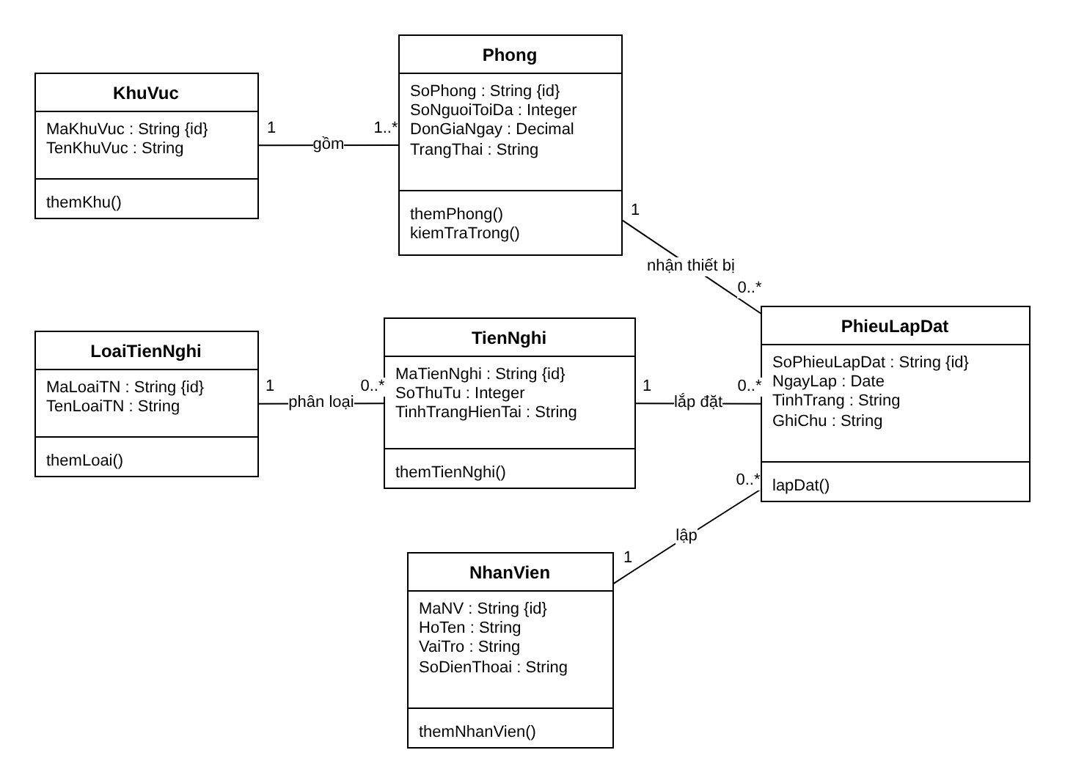
Hình 3.4. Biểu đồ lớp phân tích – nhóm phòng, tiện nghi, lắp đặt
Nhóm đặt phòng – dịch vụ – đền bù – hóa đơn. Lớp màu vàng là lớp đã định nghĩa ở hình trước. Phiếu và chi tiết liên kết bằng hợp thành.
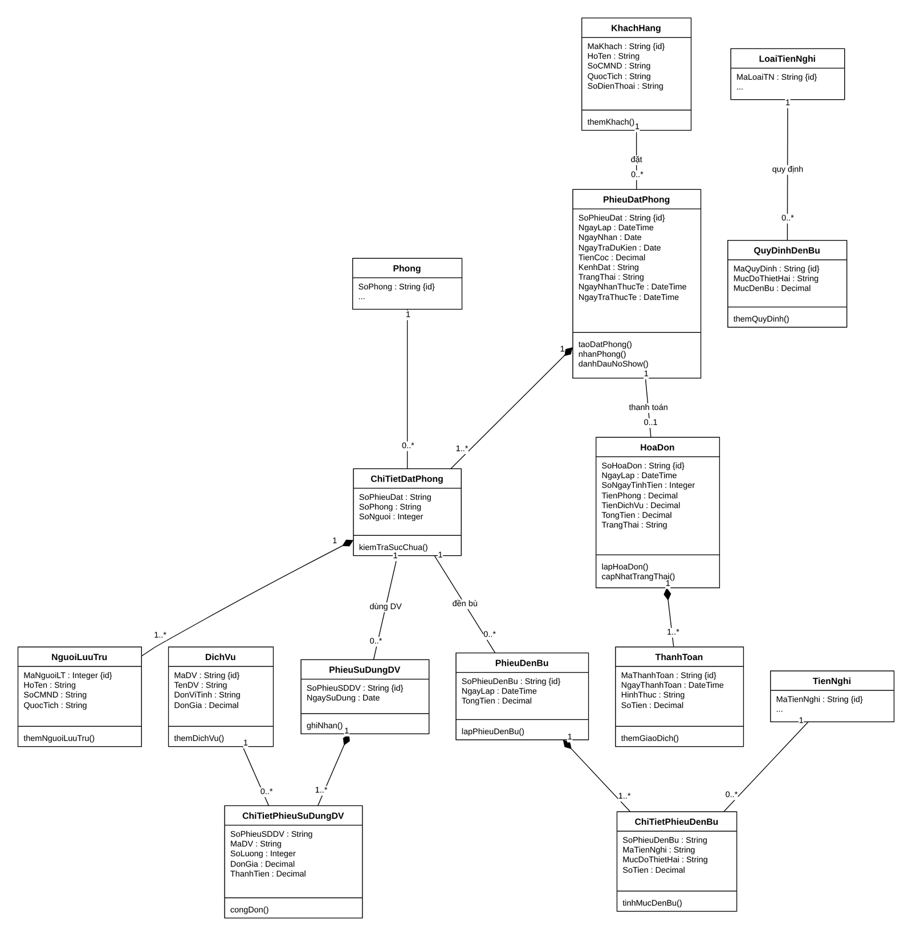
Hình 3.5. Biểu đồ lớp phân tích – nhóm đặt phòng, dịch vụ, đền bù, hóa đơn

2.3. Biểu đồ trạng thái
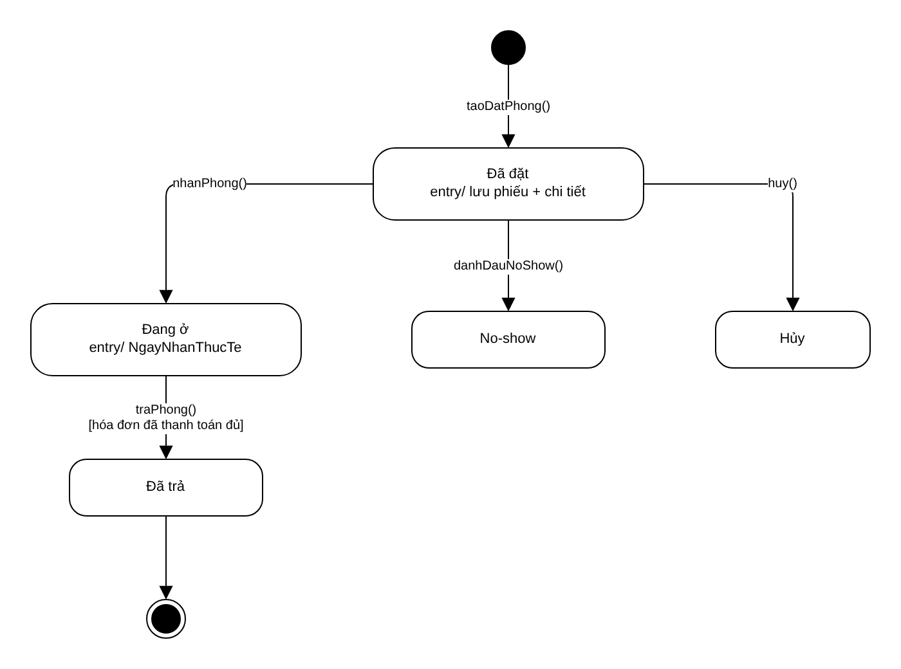
Hình 3.6. Biểu đồ trạng thái PhieuDatPhong
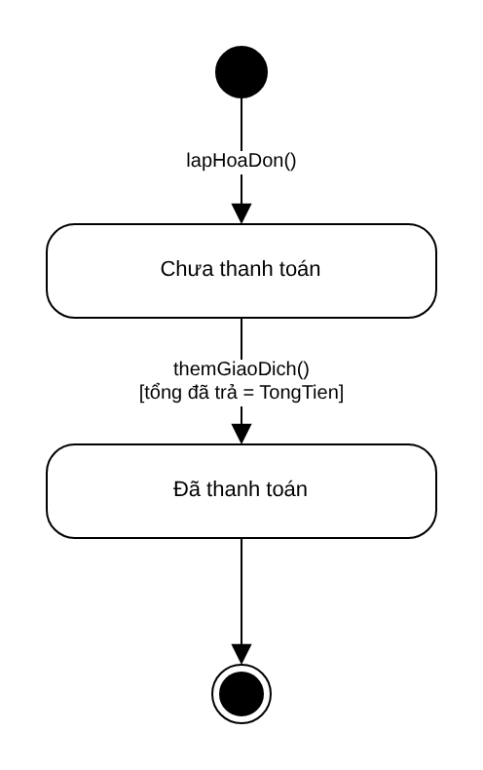
Hình 3.7. Biểu đồ trạng thái HoaDon
Trạng thái phòng (Trống, Đã đặt, Đang ở, Bảo trì) đổi theo trạng thái phiếu đặt: lập phiếu → Đã đặt, nhận phòng → Đang ở, trả phòng → Trống.

3. PHA THIẾT KẾ

3.1. Các biểu đồ tuần tự
Mỗi phòng được kiểm tra sức chứa và lịch chồng lấn; chỉ khi tất cả hợp lệ mới ghi phiếu đặt và chi tiết.
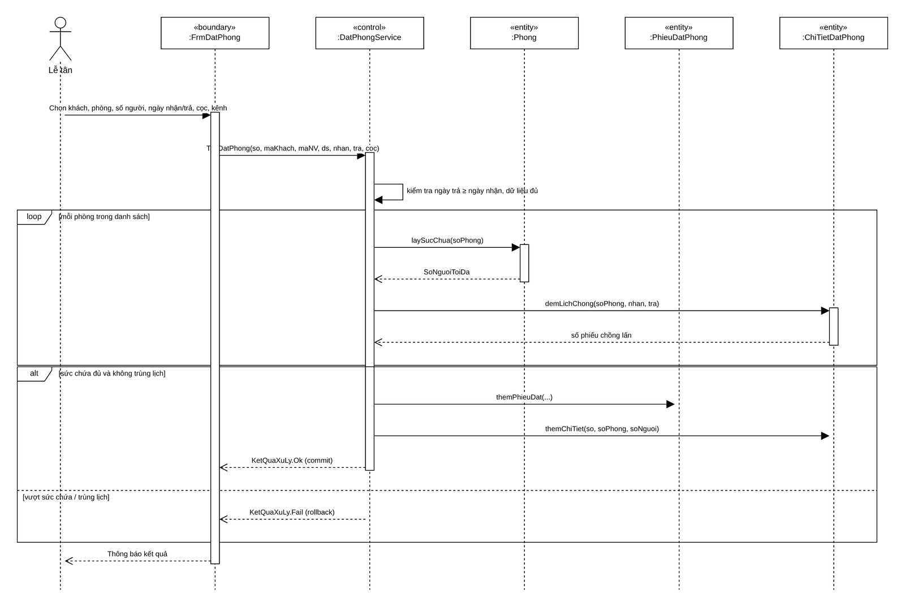
Hình 3.8. Biểu đồ tuần tự “Đặt phòng”
Cùng phòng, cùng ngày dùng chung một phiếu sử dụng; cùng dịch vụ thì cộng dồn số lượng thay vì thêm dòng mới (BR07).
Hình 3.9. Biểu đồ tuần tự “Ghi nhận dịch vụ” (cộng dồn cùng ngày)
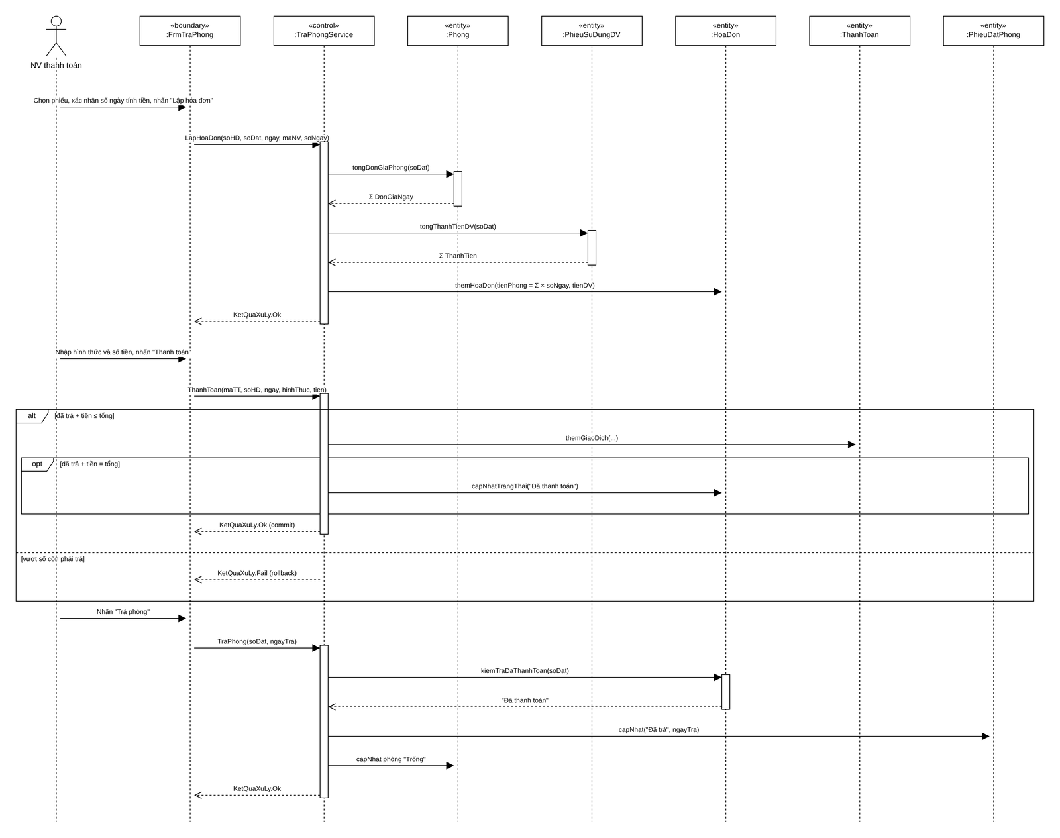
Hình 3.10. Biểu đồ tuần tự “Lập hóa đơn, thanh toán và trả phòng”

3.2. Biểu đồ lớp chi tiết
Biểu đồ lớp chi tiết bổ sung ngăn phương thức cho các lớp thực thể ở mục 2.2; mỗi phương thức tương ứng một thông điệp trong các biểu đồ tuần tự ở mục 3.1 và được cài đặt ở lớp Service tương ứng (mục 8).
Bảng 3.7: Phương thức của các lớp chi tiết
Lớp | Phương thức (chi tiết) | Cài đặt tại
DanhMucService | LayKhuVuc(), LayNhanVien(), LayLoaiTienNghi(), LayDichVu(), LayQuyDinhDenBu(), ThemKhu(), ThemNhanVien(), ThemLoaiTN(), ThemDichVu(), ThemQuyDinh() | Services/DanhMucService.cs
DatPhongService | LayKhach(), LayPhong(), LayPhieuDat(), LayChiTiet(), LayNguoiLuuTru(), ThemKhach(), TaoDatPhong(), ThemNguoiLuuTru(), NhanPhong(), DanhDauNoShow() | Services/DatPhongService.cs
DichVuService | LayPhieuDangO(), LayDichVu(), LayLichSu(), GhiNhan() | Services/DichVuService.cs
PhongTienNghiService | LayPhong(), LayTienNghi(), LayLapDat(), ThemPhong(), ThemTienNghi(), LapDat() | Services/PhongTienNghiService.cs
ThongKeService | TongHop(), DichVu() | Services/ThongKeService.cs
TraPhongService | LayPhieuDangO(), LayPhongTheoPhieu(), LayTienNghiPhong(), LayQuyDinh(), LayHoaDon(), LapPhieuDenBu(), LapHoaDon(), ThanhToan(), TraPhong() | Services/TraPhongService.cs

3.3. Thiết kế lớp cho từng chức năng
Bảng 3.8: Thiết kế lớp theo chức năng
Form (UI) | Service | Phương thức chính | Use Case
FrmDanhMuc | DanhMucService | ThemKhu, ThemNhanVien, ThemLoaiTN, ThemDichVu, ThemQuyDinh | UC01
FrmPhongTienNghi | PhongTienNghiService | ThemPhong, ThemTienNghi, LapDat | UC01–02
FrmDatPhong | DatPhongService | ThemKhach, TaoDatPhong, ThemNguoiLuuTru, NhanPhong, DanhDauNoShow | UC03–04
FrmDichVu | DichVuService | GhiNhan, LayLichSu | UC05
FrmTraPhong | TraPhongService | LapPhieuDenBu, LapHoaDon, ThanhToan, TraPhong | UC06–08
FrmThongKe | ThongKeService | TongHop, DichVu | UC09

3.4. Biểu đồ hoạt động
Ba làn: Lễ tân (đặt, nhận, dịch vụ), Phục vụ phòng (kiểm tra tiện nghi, đền bù) và NV thanh toán (hóa đơn, thanh toán, trả phòng). Vòng lặp “chưa đủ tiền” quay lại ghi nhận thanh toán.
Hình 3.11. Biểu đồ hoạt động vòng đời lưu trú từ đặt phòng đến trả phòng

4. THIẾT KẾ CƠ SỞ DỮ LIỆU

4.1. ERD
CSDL gồm 18 bảng, khớp 1–1 với các Class phân tích. Khóa chính gạch chân, khóa ngoại in nghiêng; ký hiệu chân chim thể hiện bản số.
Hình 3.12. Sơ đồ quan hệ thực thể (ERD) của CSDL QuanLyKhachSan

4.2. Danh sách bảng
Bảng 3.9: Danh sách bảng của cơ sở dữ liệu
Bảng | Khóa chính | Khóa ngoại | Vai trò
NhanVien | MaNV | — | Nhân viên
KhuVuc | MaKhuVuc | — | Khu vực
Phong | SoPhong | MaKhuVuc→KhuVuc | Phòng, sức chứa, đơn giá
LoaiTienNghi | MaLoaiTN | — | Loại tiện nghi
TienNghi | MaTienNghi | MaLoaiTN→LoaiTienNghi | Tiện nghi có số thứ tự
PhieuLapDat | SoPhieuLapDat | MaTienNghi→TienNghi, SoPhong→Phong, MaNV→NhanVien | Lắp đặt thiết bị vào phòng
KhachHang | MaKhach | — | Khách (CCCD, quốc tịch)
PhieuDatPhong | SoPhieuDat | MaKhach→KhachHang, MaNVLeTan→NhanVien | Phiếu đặt phòng
ChiTietDatPhong | SoPhieuDat, SoPhong | SoPhieuDat→PhieuDatPhong, SoPhong→Phong | Phòng trong phiếu
NguoiLuuTru | MaNguoiLT | SoPhieuDat,SoPhong→ChiTietDatPhong | Người lưu trú
DichVu | MaDV | — | Danh mục dịch vụ
PhieuSuDungDV | SoPhieuSDDV | SoPhieuDat,SoPhong→ChiTietDatPhong, MaNV→NhanVien | Phiếu dịch vụ theo phòng/ngày
ChiTietPhieuSuDungDV | SoPhieuSDDV, MaDV | SoPhieuSDDV→PhieuSuDungDV, MaDV→DichVu | Dịch vụ và số lượng cộng dồn
QuyDinhDenBu | MaQuyDinh | MaLoaiTN→LoaiTienNghi | Mức đền bù theo loại, mức thiệt hại
PhieuDenBu | SoPhieuDenBu | SoPhieuDat,SoPhong→ChiTietDatPhong, MaNV→NhanVien | Phiếu đền bù
ChiTietPhieuDenBu | SoPhieuDenBu, MaTienNghi | SoPhieuDenBu→PhieuDenBu, MaTienNghi→TienNghi | Tiện nghi bị đền bù
HoaDon | SoHoaDon | SoPhieuDat→PhieuDatPhong, MaNV→NhanVien | Hóa đơn
ThanhToan | MaThanhToan | SoHoaDon→HoaDon | Giao dịch thanh toán

4.3. Ràng buộc quan trọng
Bảng 3.10: Các ràng buộc quan trọng trong CSDL
Tên ràng buộc | Loại | Biểu thức | Ý nghĩa nghiệp vụ
CK_Phong_TrangThai | CHECK | TrangThai IN (N'Trống',N'Đã đặt',N'Đang ở',N'Bảo trì' | Trạng thái phòng
UQ_TienNghi_Loai_STT | UNIQUE | MaLoaiTN,SoThuTu | Số thứ tự duy nhất trong loại (BR03)
UQ_PhieuLapDat_ThietBi_Ngay | UNIQUE | MaTienNghi,NgayLap | Một ngày một thiết bị chỉ ở một phòng (BR04)
CK_PhieuDat_Ngay | CHECK | NgayTraDuKien >= NgayNhan | Ngày trả ≥ ngày nhận
CK_PhieuDat_Kenh | CHECK | KenhDat IN (N'Điện thoại',N'Website',N'Trực tiếp' | Kênh đặt hợp lệ
CK_PhieuDat_TrangThai | CHECK | TrangThai IN (N'Đã đặt',N'Đang ở',N'Đã trả',N'No-show',N'Hủy' | Trạng thái phiếu đặt
UQ_PhieuSDDV_PhongNgay | UNIQUE | SoPhieuDat,SoPhong,NgaySuDung | Một phiếu dịch vụ mỗi phòng mỗi ngày (BR07)
UQ_QDDB_Loai_MucDo | UNIQUE | MaLoaiTN,MucDoThietHai | Mỗi loại, mức thiệt hại một mức đền bù
CK_HoaDon_TrangThai | CHECK | TrangThai IN (N'Chưa thanh toán',N'Đã thanh toán' | Trạng thái hóa đơn
CK_ThanhToan_HinhThuc | CHECK | HinhThuc IN (N'Tiền mặt',N'Chuyển khoản',N'Thẻ',N'Ví điện tử' | Bốn hình thức thanh toán (BR10)

4.4. Script SQL hoàn chỉnh
Script dưới đây tạo CSDL QuanLyKhachSan gồm bảng, khóa chính, khóa ngoại và ràng buộc. Phần dữ liệu mẫu (lệnh INSERT) nằm trong file Database/QuanLyKhachSan.sql của project trên GitHub.
IF DB_ID(N'QuanLyKhachSan') IS NULL CREATE DATABASE QuanLyKhachSan;
GO
USE QuanLyKhachSan;
GO
IF OBJECT_ID('ThanhToan','U') IS NOT NULL DROP TABLE ThanhToan;
IF OBJECT_ID('HoaDon','U') IS NOT NULL DROP TABLE HoaDon;
IF OBJECT_ID('ChiTietPhieuDenBu','U') IS NOT NULL DROP TABLE ChiTietPhieuDenBu;
IF OBJECT_ID('PhieuDenBu','U') IS NOT NULL DROP TABLE PhieuDenBu;
IF OBJECT_ID('QuyDinhDenBu','U') IS NOT NULL DROP TABLE QuyDinhDenBu;
IF OBJECT_ID('ChiTietPhieuSuDungDV','U') IS NOT NULL DROP TABLE ChiTietPhieuSuDungDV;
IF OBJECT_ID('PhieuSuDungDV','U') IS NOT NULL DROP TABLE PhieuSuDungDV;
IF OBJECT_ID('DichVu','U') IS NOT NULL DROP TABLE DichVu;
IF OBJECT_ID('NguoiLuuTru','U') IS NOT NULL DROP TABLE NguoiLuuTru;
IF OBJECT_ID('ChiTietDatPhong','U') IS NOT NULL DROP TABLE ChiTietDatPhong;
IF OBJECT_ID('PhieuDatPhong','U') IS NOT NULL DROP TABLE PhieuDatPhong;
IF OBJECT_ID('KhachHang','U') IS NOT NULL DROP TABLE KhachHang;
IF OBJECT_ID('PhieuLapDat','U') IS NOT NULL DROP TABLE PhieuLapDat;
IF OBJECT_ID('TienNghi','U') IS NOT NULL DROP TABLE TienNghi;
IF OBJECT_ID('LoaiTienNghi','U') IS NOT NULL DROP TABLE LoaiTienNghi;
IF OBJECT_ID('Phong','U') IS NOT NULL DROP TABLE Phong;
IF OBJECT_ID('KhuVuc','U') IS NOT NULL DROP TABLE KhuVuc;
IF OBJECT_ID('NhanVien','U') IS NOT NULL DROP TABLE NhanVien;
GO
CREATE TABLE NhanVien(
MaNV varchar(20) NOT NULL PRIMARY KEY,
HoTen nvarchar(120) NOT NULL,
VaiTro nvarchar(50) NOT NULL,
SoDienThoai varchar(20) NULL
);
CREATE TABLE KhuVuc(
MaKhuVuc varchar(20) NOT NULL PRIMARY KEY,
TenKhuVuc nvarchar(100) NOT NULL UNIQUE
);
CREATE TABLE Phong(
SoPhong varchar(20) NOT NULL PRIMARY KEY,
MaKhuVuc varchar(20) NOT NULL,
SoNguoiToiDa int NOT NULL CHECK(SoNguoiToiDa > 0),
DonGiaNgay decimal(18,2) NOT NULL CHECK(DonGiaNgay >= 0),
TrangThai nvarchar(30) NOT NULL DEFAULT N'Trống',
CONSTRAINT CK_Phong_TrangThai CHECK(TrangThai IN (N'Trống',N'Đã đặt',N'Đang ở',N'Bảo trì')),
CONSTRAINT FK_Phong_KhuVuc FOREIGN KEY(MaKhuVuc) REFERENCES KhuVuc(MaKhuVuc)
);
CREATE TABLE LoaiTienNghi(
MaLoaiTN varchar(20) NOT NULL PRIMARY KEY,
TenLoaiTN nvarchar(100) NOT NULL UNIQUE
);
CREATE TABLE TienNghi(
MaTienNghi varchar(30) NOT NULL PRIMARY KEY,
MaLoaiTN varchar(20) NOT NULL,
SoThuTu int NOT NULL,
TinhTrangHienTai nvarchar(100) NULL,
CONSTRAINT UQ_TienNghi_Loai_STT UNIQUE(MaLoaiTN,SoThuTu),
CONSTRAINT FK_TienNghi_Loai FOREIGN KEY(MaLoaiTN) REFERENCES LoaiTienNghi(MaLoaiTN)
);
CREATE TABLE PhieuLapDat(
SoPhieuLapDat varchar(30) NOT NULL PRIMARY KEY,
MaTienNghi varchar(30) NOT NULL,
SoPhong varchar(20) NOT NULL,
NgayLap date NOT NULL,
TinhTrang nvarchar(100) NOT NULL,
MaNV varchar(20) NOT NULL,
GhiChu nvarchar(250) NULL,
CONSTRAINT UQ_PhieuLapDat_ThietBi_Ngay UNIQUE(MaTienNghi,NgayLap),
CONSTRAINT FK_PhieuLapDat_TienNghi FOREIGN KEY(MaTienNghi) REFERENCES TienNghi(MaTienNghi),
CONSTRAINT FK_PhieuLapDat_Phong FOREIGN KEY(SoPhong) REFERENCES Phong(SoPhong),
CONSTRAINT FK_PhieuLapDat_NV FOREIGN KEY(MaNV) REFERENCES NhanVien(MaNV)
);
CREATE TABLE KhachHang(
MaKhach varchar(20) NOT NULL PRIMARY KEY,
HoTen nvarchar(120) NOT NULL,
SoCMND varchar(30) NOT NULL UNIQUE,
QuocTich nvarchar(80) NOT NULL,
SoDienThoai varchar(20) NULL
);
CREATE TABLE PhieuDatPhong(
SoPhieuDat varchar(30) NOT NULL PRIMARY KEY,
MaKhach varchar(20) NOT NULL,
MaNVLeTan varchar(20) NOT NULL,
NgayLap datetime NOT NULL,
NgayNhan date NOT NULL,
NgayTraDuKien date NOT NULL,
TienCoc decimal(18,2) NOT NULL DEFAULT 0 CHECK(TienCoc >= 0),
KenhDat nvarchar(20) NOT NULL,
TrangThai nvarchar(30) NOT NULL DEFAULT N'Đã đặt',
NgayNhanThucTe datetime NULL,
NgayTraThucTe datetime NULL,
CONSTRAINT CK_PhieuDat_Ngay CHECK(NgayTraDuKien >= NgayNhan),
CONSTRAINT CK_PhieuDat_Kenh CHECK(KenhDat IN (N'Điện thoại',N'Website',N'Trực tiếp')),
CONSTRAINT CK_PhieuDat_TrangThai CHECK(TrangThai IN (N'Đã đặt',N'Đang ở',N'Đã trả',N'No-show',N'Hủy')),
CONSTRAINT FK_PhieuDat_Khach FOREIGN KEY(MaKhach) REFERENCES KhachHang(MaKhach),
CONSTRAINT FK_PhieuDat_NV FOREIGN KEY(MaNVLeTan) REFERENCES NhanVien(MaNV)
);
CREATE TABLE ChiTietDatPhong(
SoPhieuDat varchar(30) NOT NULL,
SoPhong varchar(20) NOT NULL,
SoNguoi int NOT NULL CHECK(SoNguoi > 0),
PRIMARY KEY(SoPhieuDat,SoPhong),
CONSTRAINT FK_CTDat_Phieu FOREIGN KEY(SoPhieuDat) REFERENCES PhieuDatPhong(SoPhieuDat),
CONSTRAINT FK_CTDat_Phong FOREIGN KEY(SoPhong) REFERENCES Phong(SoPhong)
);
CREATE TABLE NguoiLuuTru(
MaNguoiLT int IDENTITY(1,1) NOT NULL PRIMARY KEY,
SoPhieuDat varchar(30) NOT NULL,
SoPhong varchar(20) NOT NULL,
HoTen nvarchar(120) NOT NULL,
SoCMND varchar(30) NOT NULL,
QuocTich nvarchar(80) NOT NULL,
CONSTRAINT FK_NguoiLT_CTDat FOREIGN KEY(SoPhieuDat,SoPhong) REFERENCES ChiTietDatPhong(SoPhieuDat,SoPhong)
);
CREATE TABLE DichVu(
MaDV varchar(20) NOT NULL PRIMARY KEY,
TenDV nvarchar(120) NOT NULL,
DonViTinh nvarchar(40) NOT NULL,
DonGia decimal(18,2) NOT NULL CHECK(DonGia >= 0)
);
CREATE TABLE PhieuSuDungDV(
SoPhieuSDDV varchar(30) NOT NULL PRIMARY KEY,
SoPhieuDat varchar(30) NOT NULL,
SoPhong varchar(20) NOT NULL,
NgaySuDung date NOT NULL,
MaNV varchar(20) NOT NULL,
CONSTRAINT UQ_PhieuSDDV_PhongNgay UNIQUE(SoPhieuDat,SoPhong,NgaySuDung),
CONSTRAINT FK_PhieuSDDV_CTDat FOREIGN KEY(SoPhieuDat,SoPhong) REFERENCES ChiTietDatPhong(SoPhieuDat,SoPhong),
CONSTRAINT FK_PhieuSDDV_NV FOREIGN KEY(MaNV) REFERENCES NhanVien(MaNV)
);
CREATE TABLE ChiTietPhieuSuDungDV(
SoPhieuSDDV varchar(30) NOT NULL,
MaDV varchar(20) NOT NULL,
SoLuong int NOT NULL CHECK(SoLuong > 0),
DonGia decimal(18,2) NOT NULL CHECK(DonGia >= 0),
ThanhTien AS (CONVERT(decimal(18,2),SoLuong * DonGia)) PERSISTED,
PRIMARY KEY(SoPhieuSDDV,MaDV),
CONSTRAINT FK_CTSDDV_Phieu FOREIGN KEY(SoPhieuSDDV) REFERENCES PhieuSuDungDV(SoPhieuSDDV),
CONSTRAINT FK_CTSDDV_DV FOREIGN KEY(MaDV) REFERENCES DichVu(MaDV)
);
CREATE TABLE QuyDinhDenBu(
MaQuyDinh varchar(30) NOT NULL PRIMARY KEY,
MaLoaiTN varchar(20) NOT NULL,
MucDoThietHai nvarchar(80) NOT NULL,
MucDenBu decimal(18,2) NOT NULL CHECK(MucDenBu >= 0),
CONSTRAINT UQ_QDDB_Loai_MucDo UNIQUE(MaLoaiTN,MucDoThietHai),
CONSTRAINT FK_QDDB_Loai FOREIGN KEY(MaLoaiTN) REFERENCES LoaiTienNghi(MaLoaiTN)
);
CREATE TABLE PhieuDenBu(
SoPhieuDenBu varchar(30) NOT NULL PRIMARY KEY,
SoPhieuDat varchar(30) NOT NULL,
SoPhong varchar(20) NOT NULL,
NgayLap datetime NOT NULL,
MaNV varchar(20) NOT NULL,
TongTien decimal(18,2) NOT NULL DEFAULT 0 CHECK(TongTien >= 0),
CONSTRAINT FK_PhieuDB_CTDat FOREIGN KEY(SoPhieuDat,SoPhong) REFERENCES ChiTietDatPhong(SoPhieuDat,SoPhong),
CONSTRAINT FK_PhieuDB_NV FOREIGN KEY(MaNV) REFERENCES NhanVien(MaNV)
);
CREATE TABLE ChiTietPhieuDenBu(
SoPhieuDenBu varchar(30) NOT NULL,
MaTienNghi varchar(30) NOT NULL,
MucDoThietHai nvarchar(80) NOT NULL,
SoTien decimal(18,2) NOT NULL CHECK(SoTien >= 0),
PRIMARY KEY(SoPhieuDenBu,MaTienNghi),
CONSTRAINT FK_CTDB_Phieu FOREIGN KEY(SoPhieuDenBu) REFERENCES PhieuDenBu(SoPhieuDenBu),
CONSTRAINT FK_CTDB_TienNghi FOREIGN KEY(MaTienNghi) REFERENCES TienNghi(MaTienNghi)
);
CREATE TABLE HoaDon(
SoHoaDon varchar(30) NOT NULL PRIMARY KEY,
SoPhieuDat varchar(30) NOT NULL UNIQUE,
NgayLap datetime NOT NULL,
MaNV varchar(20) NOT NULL,
SoNgayTinhTien int NOT NULL CHECK(SoNgayTinhTien > 0),
TienPhong decimal(18,2) NOT NULL CHECK(TienPhong >= 0),
TienDichVu decimal(18,2) NOT NULL CHECK(TienDichVu >= 0),
TongTien AS (CONVERT(decimal(18,2),TienPhong + TienDichVu)) PERSISTED,
TrangThai nvarchar(30) NOT NULL DEFAULT N'Chưa thanh toán',
CONSTRAINT CK_HoaDon_TrangThai CHECK(TrangThai IN (N'Chưa thanh toán',N'Đã thanh toán')),
CONSTRAINT FK_HoaDon_PhieuDat FOREIGN KEY(SoPhieuDat) REFERENCES PhieuDatPhong(SoPhieuDat),
CONSTRAINT FK_HoaDon_NV FOREIGN KEY(MaNV) REFERENCES NhanVien(MaNV)
);
CREATE TABLE ThanhToan(
MaThanhToan varchar(30) NOT NULL PRIMARY KEY,
SoHoaDon varchar(30) NOT NULL,
NgayThanhToan datetime NOT NULL,
HinhThuc nvarchar(30) NOT NULL,
SoTien decimal(18,2) NOT NULL CHECK(SoTien > 0),
CONSTRAINT CK_ThanhToan_HinhThuc CHECK(HinhThuc IN (N'Tiền mặt',N'Chuyển khoản',N'Thẻ',N'Ví điện tử')),
CONSTRAINT FK_ThanhToan_HoaDon FOREIGN KEY(SoHoaDon) REFERENCES HoaDon(SoHoaDon)
);
GO
CREATE INDEX IX_PhieuDatPhong_Ngay ON PhieuDatPhong(NgayNhan,NgayTraDuKien,TrangThai);
CREATE INDEX IX_CTDat_Phong ON ChiTietDatPhong(SoPhong,SoPhieuDat);
CREATE INDEX IX_PhieuSDDV_DatPhong ON PhieuSuDungDV(SoPhieuDat,SoPhong,NgaySuDung);
GO

5. KIẾN TRÚC VÀ HỆ THỐNG FORM
Ứng dụng WinForms theo kiến trúc ba lớp: UI (các Form chỉ nhận dữ liệu và hiển thị), Service (quy tắc nghiệp vụ, trả kết quả xử lý), Data (Db.cs truy cập SQL Server bằng ADO.NET, hỗ trợ transaction).
Hình 3.13. Kiến trúc ba lớp UI → Service → Data
Hình 3.14. Sơ đồ điều hướng giữa các Form
Bảng 3.11: Các nghiệp vụ dùng transaction
Nghiệp vụ | Các bảng ghi trong một transaction | Khi lỗi
Đặt phòng | PhieuDatPhong, ChiTietDatPhong | Rollback toàn bộ
Nhận phòng | PhieuDatPhong, Phong | Rollback
Ghi dịch vụ | PhieuSuDungDV, ChiTietPhieuSuDungDV | Rollback
Lập phiếu đền bù | PhieuDenBu, ChiTietPhieuDenBu | Rollback
Thanh toán | ThanhToan, cập nhật HoaDon | Rollback
Trả phòng | PhieuDatPhong, Phong | Rollback

6. THIẾT KẾ GIAO DIỆN
Các hình dưới đây là ảnh chụp thực tế khi chạy ứng dụng trên máy cá nhân.

6.1. FrmMain
FrmMain: màn hình chính.
Hình 3.15. Giao diện FrmMain

6.2. FrmDanhMuc
FrmDanhMuc: danh mục.
Hình 3.16. Giao diện FrmDanhMuc

6.3. FrmPhongTienNghi
FrmPhongTienNghi: phòng, tiện nghi, lắp đặt.
Hình 3.17. Giao diện FrmPhongTienNghi

6.4. FrmDatPhong
FrmDatPhong: đặt và nhận phòng.
Hình 3.18. Giao diện FrmDatPhong

6.5. FrmDichVu
FrmDichVu: ghi nhận dịch vụ.
Hình 3.19. Giao diện FrmDichVu

6.6. FrmTraPhong
FrmTraPhong: đền bù, hóa đơn, thanh toán.
Hình 3.20. Giao diện FrmTraPhong

6.7. FrmThongKe
FrmThongKe: thống kê.
Hình 3.21. Giao diện FrmThongKe

7. TẠO MÔI TRƯỜNG VÀ PROJECT

Bước 1. Cài đặt công cụ
Cài Visual Studio 2022 (workload .NET desktop development), SQL Server Express và SQL Server Management Studio (SSMS).

Bước 2. Tạo cơ sở dữ liệu
Mở SSMS, kết nối SQL Server, mở file Database/QuanLyKhachSan.sql (script ở mục 4.4) và nhấn Execute (F5) để tạo CSDL QuanLyKhachSan cùng dữ liệu mẫu.
Hình 3.22. CSDL QuanLyKhachSan trong SQL Server Management Studio

Bước 3. Tạo project WinForms
Trong Visual Studio chọn File → New → Project → Windows Forms App (.NET Framework), đặt tên QuanLyKhachSan, chọn .NET Framework 4.7.2. Thêm tham chiếu System.Configuration.

Bước 4. Tạo cấu trúc thư mục
QuanLyKhachSan/
├─ Program.cs
├─ Data/
│ ├─ Db.cs
├─ Forms/
│ ├─ FrmDanhMuc.cs
│ ├─ FrmDatPhong.cs
│ ├─ FrmDichVu.cs
│ ├─ FrmMain.cs
│ ├─ FrmPhongTienNghi.cs
│ ├─ FrmThongKe.cs
│ ├─ FrmTraPhong.cs
├─ Helpers/
│ ├─ IconHelper.cs
├─ Models/
│ ├─ DenBuItem.cs
│ ├─ KetQuaXuLy.cs
│ ├─ PhongDatItem.cs
├─ Services/
│ ├─ DanhMucService.cs
│ ├─ DatPhongService.cs
│ ├─ DichVuService.cs
│ ├─ PhongTienNghiService.cs
│ ├─ ThongKeService.cs
│ ├─ TraPhongService.cs
└─ App.config

Bước 5. Cấu hình chuỗi kết nối
Mở App.config, thêm chuỗi kết nối trong connectionStrings; sửa Data Source theo tên SQL Server của máy (ví dụ .\SQLEXPRESS).
<connectionStrings>
<add name="QuanLyKhachSanDB"
connectionString="Data Source=DESKTOP-6170SEC\SQLEXPRESS01;Initial Catalog=QuanLyKhachSan;Integrated Security=True"
providerName="System.Data.SqlClient" />
</connectionStrings>

Bước 6. Build, chạy và xử lý lỗi
- Chọn Build → Rebuild Solution; nhấn F5 để chạy, màn hình FrmMain hiện các nhóm chức năng.
- Chạy lần lượt các test case ở mục 9.
Bảng 3.12: Lỗi thường gặp khi chạy
Lỗi gặp | Nguyên nhân | Cách khắc phục
Cannot open database … requested by the login | Sai Data Source hoặc chưa chạy script | Sửa chuỗi kết nối; chạy lại Database/QuanLyKhachSan.sql
Violation of UNIQUE KEY (UQ_PhieuLapDat_ThietBi_Ngay) | Lắp cùng thiết bị cho hai phòng trong một ngày | Đúng thiết kế (BR04); Service bắt lỗi và báo thân thiện

8. HƯỚNG DẪN CODE TỪNG FORM
Mã nguồn đầy đủ nằm trong repository GitHub; mục này trình bày các bước code và các file tương ứng của từng Form.

8.1. Lớp truy cập dữ liệu và lớp dùng chung
Lớp Db mở kết nối theo chuỗi trong App.config, cung cấp hàm truy vấn và hàm chạy nhiều lệnh trong một transaction; các lớp dùng chung chứa kết quả xử lý và mô hình dữ liệu.
- Data/Db.cs
- Helpers/IconHelper.cs
- Models/DenBuItem.cs
- Models/KetQuaXuLy.cs
- Models/PhongDatItem.cs

8.2. FrmMain
Bước 1: thiết kế giao diện FrmMain như mục 6.1 (màn hình chính).
Bước 2: viết code Form Forms/FrmMain.cs gọi Service và hiển thị kết quả: btnDanhMuc_Click, btnPhong_Click, btnDatPhong_Click, btnDichVu_Click, btnTraPhong_Click, btnThongKe_Click, btnThoat_Click.

8.3. FrmDanhMuc
Bước 1: thiết kế giao diện FrmDanhMuc như mục 6.2 (danh mục).
Bước 2: viết lớp Service xử lý nghiệp vụ: Services/DanhMucService.cs.
Bước 3: viết code Form Forms/FrmDanhMuc.cs gọi Service và hiển thị kết quả: FrmDanhMuc_Load, btnThemKhu_Click, btnThemNV_Click, btnThemLoaiTN_Click, btnThemDV_Click, btnThemQD_Click, btnDong_Click.
Lớp Service | Phương thức chính
DanhMucService | LayKhuVuc(), LayNhanVien(), LayLoaiTienNghi(), LayDichVu(), LayQuyDinhDenBu(), ThemKhu(), ThemNhanVien(), ThemLoaiTN(), ThemDichVu(), ThemQuyDinh()

8.4. FrmPhongTienNghi
Bước 1: thiết kế giao diện FrmPhongTienNghi như mục 6.3 (phòng, tiện nghi, lắp đặt).
Bước 2: viết lớp Service xử lý nghiệp vụ: Services/PhongTienNghiService.cs, Services/DanhMucService.cs.
Bước 3: viết code Form Forms/FrmPhongTienNghi.cs gọi Service và hiển thị kết quả: Frm_Load, btnThemPhong_Click, btnThemTN_Click, btnLapDat_Click, btnDong_Click.
Lớp Service | Phương thức chính
PhongTienNghiService | LayPhong(), LayTienNghi(), LayLapDat(), ThemPhong(), ThemTienNghi(), LapDat()
DanhMucService | LayKhuVuc(), LayNhanVien(), LayLoaiTienNghi(), LayDichVu(), LayQuyDinhDenBu(), ThemKhu(), ThemNhanVien(), ThemLoaiTN(), ThemDichVu(), ThemQuyDinh()

8.5. FrmDatPhong
Bước 1: thiết kế giao diện FrmDatPhong như mục 6.4 (đặt và nhận phòng).
Bước 2: viết lớp Service xử lý nghiệp vụ: Services/DatPhongService.cs, Services/DanhMucService.cs.
Bước 3: viết code Form Forms/FrmDatPhong.cs gọi Service và hiển thị kết quả: Frm_Load, btnThemKhach_Click, btnThemPhong_Click, btnBoPhong_Click, btnLapPhieu_Click, btnThemNguoi_Click, btnNhanPhong_Click, btnNoShow_Click.
Lớp Service | Phương thức chính
DatPhongService | LayKhach(), LayPhong(), LayPhieuDat(), LayChiTiet(), LayNguoiLuuTru(), ThemKhach(), TaoDatPhong(), ThemNguoiLuuTru(), NhanPhong(), DanhDauNoShow()
DanhMucService | LayKhuVuc(), LayNhanVien(), LayLoaiTienNghi(), LayDichVu(), LayQuyDinhDenBu(), ThemKhu(), ThemNhanVien(), ThemLoaiTN(), ThemDichVu(), ThemQuyDinh()

8.6. FrmDichVu
Bước 1: thiết kế giao diện FrmDichVu như mục 6.5 (ghi nhận dịch vụ).
Bước 2: viết lớp Service xử lý nghiệp vụ: Services/DichVuService.cs, Services/DanhMucService.cs.
Bước 3: viết code Form Forms/FrmDichVu.cs gọi Service và hiển thị kết quả: Frm_Load, cboLuot_SelectedIndexChanged, btnGhi_Click, btnDong_Click.
Lớp Service | Phương thức chính
DichVuService | LayPhieuDangO(), LayDichVu(), LayLichSu(), GhiNhan()
DanhMucService | LayKhuVuc(), LayNhanVien(), LayLoaiTienNghi(), LayDichVu(), LayQuyDinhDenBu(), ThemKhu(), ThemNhanVien(), ThemLoaiTN(), ThemDichVu(), ThemQuyDinh()

8.7. FrmTraPhong
Bước 1: thiết kế giao diện FrmTraPhong như mục 6.6 (đền bù, hóa đơn, thanh toán).
Bước 2: viết lớp Service xử lý nghiệp vụ: Services/TraPhongService.cs, Services/DanhMucService.cs.
Bước 3: viết code Form Forms/FrmTraPhong.cs gọi Service và hiển thị kết quả: Frm_Load, btnThemDB_Click, btnLapDB_Click, btnLapHD_Click, btnThanhToan_Click, btnTraPhong_Click, btnDong_Click.
Lớp Service | Phương thức chính
TraPhongService | LayPhieuDangO(), LayPhongTheoPhieu(), LayTienNghiPhong(), LayQuyDinh(), LayHoaDon(), LapPhieuDenBu(), LapHoaDon(), ThanhToan(), TraPhong()
DanhMucService | LayKhuVuc(), LayNhanVien(), LayLoaiTienNghi(), LayDichVu(), LayQuyDinhDenBu(), ThemKhu(), ThemNhanVien(), ThemLoaiTN(), ThemDichVu(), ThemQuyDinh()

8.8. FrmThongKe
Bước 1: thiết kế giao diện FrmThongKe như mục 6.7 (thống kê).
Bước 2: viết lớp Service xử lý nghiệp vụ: Services/ThongKeService.cs.
Bước 3: viết code Form Forms/FrmThongKe.cs gọi Service và hiển thị kết quả: btnTK_Click, btnDong_Click.
Lớp Service | Phương thức chính
ThongKeService | TongHop(), DichVu()

9. KIỂM THỬ
Bảng 3.13: Bảng test case
TC | Điều kiện | Thao tác | Kết quả mong đợi
TC01 | Số người ≤ sức chứa, phòng trống | Đặt phòng | Lập phiếu thành công
TC02 | Số người > sức chứa | Đặt phòng | Từ chối: vượt sức chứa
TC03 | Phòng đã có lịch chồng ngày | Đặt phòng | Từ chối: trùng lịch
TC04 | Ngày trả < ngày nhận | Đặt phòng | Từ chối
TC05 | Đặt nhiều phòng, một phòng trùng | Đặt phòng | Từ chối cả phiếu, rollback
TC06 | Phiếu “Đã đặt” | Nhận phòng | Chuyển “Đang ở”
TC07 | Phiếu không ở trạng thái Đã đặt | Nhận phòng | Từ chối
TC08 | Đủ số người đã đăng ký | Thêm người lưu trú | Từ chối: đã đủ
TC09 | Khách không đến | Đánh dấu No-show | Trạng thái No-show
TC10 | Thiết bị đã lắp phòng khác cùng ngày | Lập phiếu lắp đặt | Từ chối (BR04)
TC11 | Thiết bị lắp ngày khác | Lập phiếu lắp đặt | Thành công
TC12 | Cùng loại, trùng số thứ tự | Thêm tiện nghi | Từ chối (BR03)
TC13 | Phiếu đang ở, dịch vụ lần đầu trong ngày | Ghi dịch vụ | Tạo phiếu và chi tiết mới
TC14 | Cùng dịch vụ, cùng ngày | Ghi dịch vụ | Cộng dồn số lượng
TC15 | Phiếu chưa nhận phòng | Ghi dịch vụ | Từ chối
TC16 | Hư hỏng nhẹ / mất | Lập phiếu đền bù | Số tiền theo QuyDinhDenBu
TC17 | Phiếu có dịch vụ | Lập hóa đơn | Tiền phòng + dịch vụ đúng
TC18 | Thanh toán một phần bằng tiền mặt | Thanh toán | Hóa đơn chưa thanh toán
TC19 | Thanh toán phần còn lại bằng thẻ | Thanh toán | Hóa đơn “Đã thanh toán”
TC20 | Số tiền vượt số còn lại | Thanh toán | Từ chối
TC21 | Hóa đơn chưa đủ tiền | Trả phòng | Từ chối
TC22 | Hóa đơn đã đủ tiền | Trả phòng | Phiếu “Đã trả”, phòng “Trống”
TC23 | Khoảng ngày hợp lệ | Thống kê | Tổng hợp đặt phòng, hóa đơn, dịch vụ

Ảnh chụp kết quả chạy thực tế các test case quan trọng:
Hình 3.23. Kết quả thực tế test case thành công
Hình 3.24. Kết quả thực tế test case bị từ chối

10. TOÀN BỘ YÊU CẦU → THIẾT KẾ → CODE
Bảng 3.14: Truy vết yêu cầu → thiết kế → mã nguồn → kiểm thử
Yêu cầu | UC / Form | Service | Bảng | Test
Quản lý phòng, tiện nghi | UC01–02 / FrmPhongTienNghi | PhongTienNghiService | Phong, TienNghi, PhieuLapDat | TC10–12
Đặt, nhận phòng | UC03–04 / FrmDatPhong | DatPhongService | PhieuDatPhong, ChiTietDatPhong, NguoiLuuTru | TC01–09
Dịch vụ | UC05 / FrmDichVu | DichVuService.GhiNhan | PhieuSuDungDV, ChiTietPhieuSuDungDV | TC13–15
Đền bù | UC06 / FrmTraPhong | TraPhongService.LapPhieuDenBu | PhieuDenBu, ChiTietPhieuDenBu, QuyDinhDenBu | TC16
Hóa đơn, thanh toán, trả phòng | UC07–08 / FrmTraPhong | LapHoaDon, ThanhToan, TraPhong | HoaDon, ThanhToan, Phong | TC17–22
Thống kê | UC09 / FrmThongKe | ThongKeService | Các bảng nghiệp vụ | TC23

LAB 4. HỆ THỐNG CỬA HÀNG ONLINE E-SHOPPING
Giao diện tổng thể của hệ thống

MỤC TIÊU BÀI LAB
- Phân tích mô tả nghiệp vụ e-SHOPPING; phân biệt chức năng bên trong hệ thống với ba hệ thống/dịch vụ bên ngoài: quản lý sản phẩm, thanh toán trực tuyến và email.
- Xây dựng bộ mô hình UML theo trình tự phân tích – thiết kế: use case, lớp phân tích, trạng thái, tuần tự, thiết kế theo chức năng, hoạt động (draw.io).
- Thiết kế CSDL SQL Server nhất quán với mô hình lớp; prototype C# WinForms (.NET Framework 4.7.2) theo kiến trúc UI → Service/Adapter → Data.
- Kiểm thử theo kịch bản và truy vết Yêu cầu → UML → Form/Service → Bảng CSDL → Test case.
Sản phẩm nộp bài
báo cáo Word này; file draw.io Lab04_eShopping.drawio; script sql.sql; solution Visual Studio; ảnh giao diện và CSDL chụp từ máy cá nhân; thư mục LAB4 kèm README.md.

1. GIỚI THIỆU HỆ THỐNG

1.1. Hoạt động nghiệp vụ
Cửa hàng ABC mở thêm website bán hàng online e-Shopping cho mùa mua sắm Giáng sinh. Thông tin sản phẩm do Hệ thống quản lý sản phẩm có sẵn quản lý; e-Shopping chỉ kết nối vào để lấy thông tin khi cần. Việc kiểm tra thẻ do Hệ thống dịch vụ thanh toán trực tuyến thực hiện, email xác nhận gửi qua dịch vụ email.
- Khách xem sản phẩm theo nhóm, xem chi tiết, đưa vào giỏ hàng, cập nhật giỏ (bỏ sản phẩm, đổi số lượng).
- Khi tính tiền, hệ thống yêu cầu đăng nhập (hoặc đăng ký khách mới). Khách chọn một trong ba loại phiếu đặt hàng: thường, chuyển phát nhanh, chuyển phát nhanh trong ngày.
- Đơn từ 1 000 000 đ được chuyển phát nhanh miễn phí; từ 5 000 000 đ được chuyển phát nhanh trong ngày miễn phí. Phí giao còn phụ thuộc khu vực giao hàng; phí giao và lệ phí thẻ được cộng vào tổng hóa đơn.
- Người nhận có thể khác người mua. Thanh toán bằng thẻ tín dụng (Visa, Master, Discover: 16 số, CSV 3 số; American Express: 15 số, CSV 4 số), mỗi loại thẻ có lệ phí khác nhau.
- Thẻ được kiểm tra với dịch vụ thanh toán; thành công thì ghi nhận đơn hàng và gửi email xác nhận (không gồm thông tin thẻ) nếu khách có email.

1.1.1. Hệ thống bên trong và bên ngoài
Bảng 4.1: Phân biệt hệ thống trong và ngoài
Thành phần | Thuộc | Vai trò
Giỏ hàng, đặt hàng, tính tiền, đăng ký/đăng nhập khách hàng | Bên trong e-Shopping | Xây dựng trong bài
Hệ thống quản lý sản phẩm | Bên ngoài | Cung cấp nhóm, sản phẩm, giá, tình trạng; prototype dùng giỏ hàng mẫu
Dịch vụ thanh toán trực tuyến | Bên ngoài | Kiểm tra thẻ và khả năng thanh toán; cài đặt qua giao diện IPaymentGateway (MockPaymentGateway)
Dịch vụ email | Bên ngoài | Gửi xác nhận; cài đặt qua IEmailService (MockEmailService)

1.2. Yêu cầu hệ thống

1.2.1. Đầu vào - xử lý - xuất kết quả
Bảng 4.2: Bảng đầu vào – xử lý – kết xuất
Nghiệp vụ | Đầu vào | Xử lý | Kết xuất
Đăng ký tài khoản | Họ tên, ngày sinh, CMND/Passport, địa chỉ, điện thoại, tên đăng nhập, mật khẩu, email | Kiểm tra hợp lệ và trùng; băm mật khẩu có salt | Mã khách hàng
Đăng nhập | Tên đăng nhập, mật khẩu | So sánh mã băm | Phiên đăng nhập
Tính tiền | Giỏ hàng, loại giao, khu vực, loại thẻ | Tiền hàng + phí giao + lệ phí thẻ | Tổng tiền
Đặt hàng | Người nhận, thẻ tín dụng | Kiểm tra thẻ, gọi dịch vụ thanh toán, ghi đơn | Đơn hàng, mã đơn
Xác nhận | Đơn hàng, email khách | Gửi email không có thông tin thẻ | Email xác nhận

1.2.2. Phân loại công việc theo mẫu phân tích
Bảng 4.3: Phân loại công việc
Bộ phận/Actor | Công việc | Loại | Quy định liên quan
Khách hàng | Xem sản phẩm, cập nhật giỏ hàng | Tra cứu / lưu trữ | Thông tin sản phẩm lấy từ hệ thống quản lý sản phẩm
Khách hàng | Đăng ký, đăng nhập | Lưu trữ | Tên đăng nhập và CMND không trùng
Khách hàng | Đặt hàng và tính tiền | Tính toán / lưu trữ | Phí giao theo loại giao, khu vực; lệ phí thẻ
DV thanh toán | Kiểm tra thẻ, khả năng thanh toán | Tính toán | Chỉ ghi đơn khi được chấp nhận
DV email | Gửi email xác nhận | Kết xuất | Không gửi thông tin thẻ

1.2.3. Quy tắc nghiệp vụ
Bảng 4.4: Quy tắc nghiệp vụ
Mã | Nội dung
BR01 | Phải đăng nhập mới đặt hàng; chưa có tài khoản thì đăng ký (tên đăng nhập và CMND/Passport không trùng).
BR02 | Mật khẩu không lưu rõ: lưu mã băm cùng salt ngẫu nhiên.
BR03 | Ba loại phiếu đặt hàng: Thường, Nhanh, Trong ngày; ba khu vực: Nội thành, Ngoại thành, Tỉnh khác.
BR04 | Đơn ≥ 1 000 000 đ: loại Nhanh miễn phí giao. Đơn ≥ 5 000 000 đ: loại Trong ngày miễn phí giao.
BR05 | Phí giao (đề không nêu số liệu nên tự giả định): Thường 15k/25k/35k; Nhanh 30k/45k/60k; Trong ngày 50k/70k/90k (nội thành/ngoại thành/tỉnh khác).
BR06 | Lệ phí thẻ (giả định) theo % của tiền hàng + phí giao: Visa 1,0%; Master 1,2%; Discover 1,5%; American Express 2,5%.
BR07 | Số thẻ 16 số (Amex 15 số) và đạt thuật toán Luhn; CSV 3 số (Amex 4 số); hạn dạng MM/yyyy còn hiệu lực; có họ tên chủ thẻ.
BR08 | Người nhận có thể khác người mua; điện thoại người nhận dạng 0 + 9 chữ số.
BR09 | Chỉ lưu 4 số cuối của thẻ; email xác nhận không chứa thông tin thẻ.
BR10 | Thẻ chỉ được ghi nhận đơn khi dịch vụ thanh toán chấp nhận (bản giả lập: từ chối thẻ có đuôi 0000 hoặc tổng > 100 triệu).

1.2.4. Các quyết định triển khai
- Đề không nêu biểu phí nên tự giả định phí giao theo loại giao và khu vực, lệ phí thẻ theo loại thẻ (BR05, BR06).
- Ba hệ thống ngoài (quản lý sản phẩm, thanh toán, email) được tách sau giao diện IPaymentGateway, IEmailService; prototype dùng bản giả lập.
- Chỉ lưu 4 số cuối của thẻ; mật khẩu khách hàng lưu dạng băm có salt.
- Chi tiết đơn chụp lại tên và giá sản phẩm tại thời điểm đặt vì giá có thể thay đổi.

1.2.5. Yêu cầu chức năng và phi chức năng
Bảng 4.5: Yêu cầu chức năng chung
STT | Chức năng hệ thống | Mô tả
1 | Kiểm tra dữ liệu | Không để trống khóa chính, trường bắt buộc; kiểm tra số > 0, ngày hợp lệ.
2 | Transaction | Các nghiệp vụ ghi nhiều bảng không để cập nhật dở dang.
3 | Thông báo trạng thái | Mọi thao tác phải báo thành công hoặc nguyên nhân từ chối.
4 | Tra cứu quan hệ | ComboBox cho khóa ngoại, DataGridView cho danh sách.
5 | Ngăn thao tác rủi ro | Khóa mã khi sửa; khóa ngoại chặn xóa dữ liệu đã phát sinh nghiệp vụ.

Yêu cầu phi chức năng
- Bảo mật: băm mật khẩu có salt, không lưu số thẻ đầy đủ/CSV, truy vấn tham số hóa.
- Mở rộng: dịch vụ ngoài đặt sau giao diện (IPaymentGateway, IEmailService) để thay giả lập bằng dịch vụ thật mà không sửa Service.
- Tiện dụng: giao diện WinForms đơn giản; thông báo lỗi tiếng Việt.
- Tương thích: .NET Framework 4.7.2, SQL Server.

2. PHA PHÂN TÍCH

2.1. Xây dựng biểu đồ use case

a) Biểu đồ use case tổng quát
Actor chính là Khách hàng. Ba Actor ngoài hệ thống: HT quản lý sản phẩm, DV thanh toán trực tuyến và DV email; chúng không thuộc phạm vi xây dựng nhưng tương tác với hệ thống qua các Use Case được include/extend.
Bảng 4.6: Danh sách Use Case
Mã UC | Use Case | Actor | Mô tả ngắn
UC01 | Xem danh sách sản phẩm theo nhóm | Khách hàng, HT sản phẩm | Lấy danh sách từ HT quản lý sản phẩm
UC02 | Xem chi tiết sản phẩm | Khách hàng | Thông số, hình ảnh, giá, tình trạng
UC03 | Thêm sản phẩm vào giỏ hàng | Khách hàng | Từ danh sách hoặc từ trang chi tiết
UC04 | Cập nhật giỏ hàng | Khách hàng | Xóa sản phẩm, đổi số lượng
UC05 | Đặt mua hàng và tính tiền | Khách hàng, DV thanh toán, DV email | Quy trình đặt hàng đầy đủ
UC06 | Đăng ký tài khoản khách hàng | Khách hàng | Tạo tài khoản mới

Các Actor ngoài hệ thống nằm bên phải khung hệ thống. “Gửi email xác nhận” là Use Case mở rộng vì chỉ chạy khi khách có địa chỉ email.
Hình 4.1. Biểu đồ Use Case tổng quát của e-SHOPPING

b) Phân rã Use Case “Đặt mua hàng và tính tiền”
Hình 4.2. Phân rã Use Case “Đặt mua hàng và tính tiền”

c) Đặc tả Use Case “Đặt mua hàng và tính tiền”
Mục | Nội dung
Tên use case | Đặt mua hàng và tính tiền
Actor | Khách hàng (DV thanh toán, DV email)
Mô tả | Khách chính thức đặt mua các sản phẩm trong giỏ và thanh toán bằng thẻ tín dụng.
Tiền điều kiện | Giỏ hàng có ít nhất một sản phẩm; khách đã đăng nhập.
Hậu điều kiện | Đơn hàng và chi tiết được lưu; email xác nhận được gửi nếu khách có email.

Luồng chính (Basic flow) – Actor | Hệ thống
1. Nhấn “Tính tiền / Thanh toán” | Yêu cầu đăng nhập nếu chưa
2. Chọn loại phiếu, khu vực; nhập người nhận, thông tin thẻ | Kiểm tra dữ liệu và thẻ; tính phí giao, lệ phí thẻ, tổng tiền
3. Xác nhận thanh toán | Gửi thẻ và số tiền sang DV thanh toán
 | Nếu được chấp nhận: ghi đơn hàng và chi tiết
 | Gửi email xác nhận nếu có email; thông báo mã đơn

Luồng thay thế (Alternate flow) | Xử lý
Khách chưa có tài khoản | Chuyển sang đăng ký tài khoản rồi đăng nhập

Luồng ngoại lệ (Exception flow) | Xử lý
Dữ liệu hoặc thẻ không hợp lệ | Báo lỗi, không ghi đơn
DV thanh toán từ chối | Báo lỗi, không ghi đơn

2.2. Xây dựng biểu đồ lớp phân tích
Hai lớp màu cam (NhomSanPham, SanPham) thuộc Hệ thống quản lý sản phẩm bên ngoài, chỉ vẽ để thể hiện quan hệ; lớp TheTinDung (màu vàng) chỉ tồn tại trong lúc đặt hàng, hệ thống chỉ lưu 4 số cuối.
Bảng 4.7: Các Class phân tích chính
Class | ID | Thuộc tính | Phương thức chính
KhachHang | maKH | hoTen, ngaySinh, cmndPassport, diaChi, dienThoai, tenDangNhap, email | dangKy(), dangNhap()
GioHang | — | dsMuc | themSanPham(), capNhatSoLuong(), xoaSanPham(), tinhTienHang()
CartItem | (maSP) | tenSP, soLuong, donGia | thanhTien()
DonHang | maDH | loaiGiao, khuVuc, người nhận, loaiThe, soTheCuoi4, tienHang, phiGiao, lePhiThe, tongTien, ngayDat | tinhPhiGiao(), tinhLePhiThe(), datHang()
ChiTietDonHang | (maDH, maSP) | tenSP, soLuong, donGia | thanhTien()
TheTinDung | — | loai, soThe, hetHan, tenChuThe, csv | kiemTraHopLe()

Hình 4.3. Biểu đồ lớp phân tích của e-SHOPPING

2.3. Biểu đồ trạng thái
Hình 4.4. Biểu đồ trạng thái GioHang
Hình 4.5. Biểu đồ trạng thái quá trình đặt hàng

3. PHA THIẾT KẾ

3.1. Các biểu đồ tuần tự
DatHangService kiểm tra đầu vào và thẻ, tính chi phí, gọi IPaymentGateway.Authorize, rồi lưu đơn và gửi email qua IEmailService. Các dịch vụ ngoài chỉ truy cập qua giao diện (adapter).
Hình 4.6. Biểu đồ tuần tự “Đặt hàng”
Hình 4.7. Biểu đồ tuần tự “Đăng ký khách hàng”

3.2. Biểu đồ lớp chi tiết
Biểu đồ lớp chi tiết bổ sung ngăn phương thức cho các lớp thực thể ở mục 2.2; mỗi phương thức tương ứng một thông điệp trong các biểu đồ tuần tự ở mục 3.1 và được cài đặt ở lớp Service tương ứng (mục 8).
Bảng 4.8: Phương thức của các lớp chi tiết
Lớp | Phương thức (chi tiết) | Cài đặt tại
DatHangService | TinhPhiGiao(), TinhLePhiThe(), TinhChiPhi(), KiemTraThe(), DatHang() | Services/DatHangService.cs
IEmailService | Gui() | Services/IEmailService.cs
IPaymentGateway | Authorize() | Services/IPaymentGateway.cs
KhachHangService | DangKy(), DangNhap() | Services/KhachHangService.cs
ServiceResult | Ok(), Fail() | Services/ServiceResult.cs

3.3. Thiết kế lớp cho từng chức năng
Bảng 4.9: Thiết kế lớp theo chức năng
Form (UI) | Service / Adapter | Phương thức chính | Use Case
FrmMain | KhachHangService | DangNhap; giỏ hàng mẫu (thay bằng HT sản phẩm thật) | UC01–04
FrmDangKy | KhachHangService | DangKy (kiểm tra, băm mật khẩu, lưu) | UC06
FrmThanhToan | DatHangService | TinhPhiGiao, TinhLePhiThe, TinhChiPhi, KiemTraThe, DatHang | UC05
— | IPaymentGateway / MockPaymentGateway | Authorize(the, soTien) | UC05
— | IEmailService / MockEmailService | Gui(den, tieuDe, noiDung) | UC05

3.4. Biểu đồ hoạt động
Ba làn: Khách hàng, Hệ thống e-Shopping và DV thanh toán bên ngoài. Mọi nhánh lỗi đều dừng trước khi ghi đơn hàng.
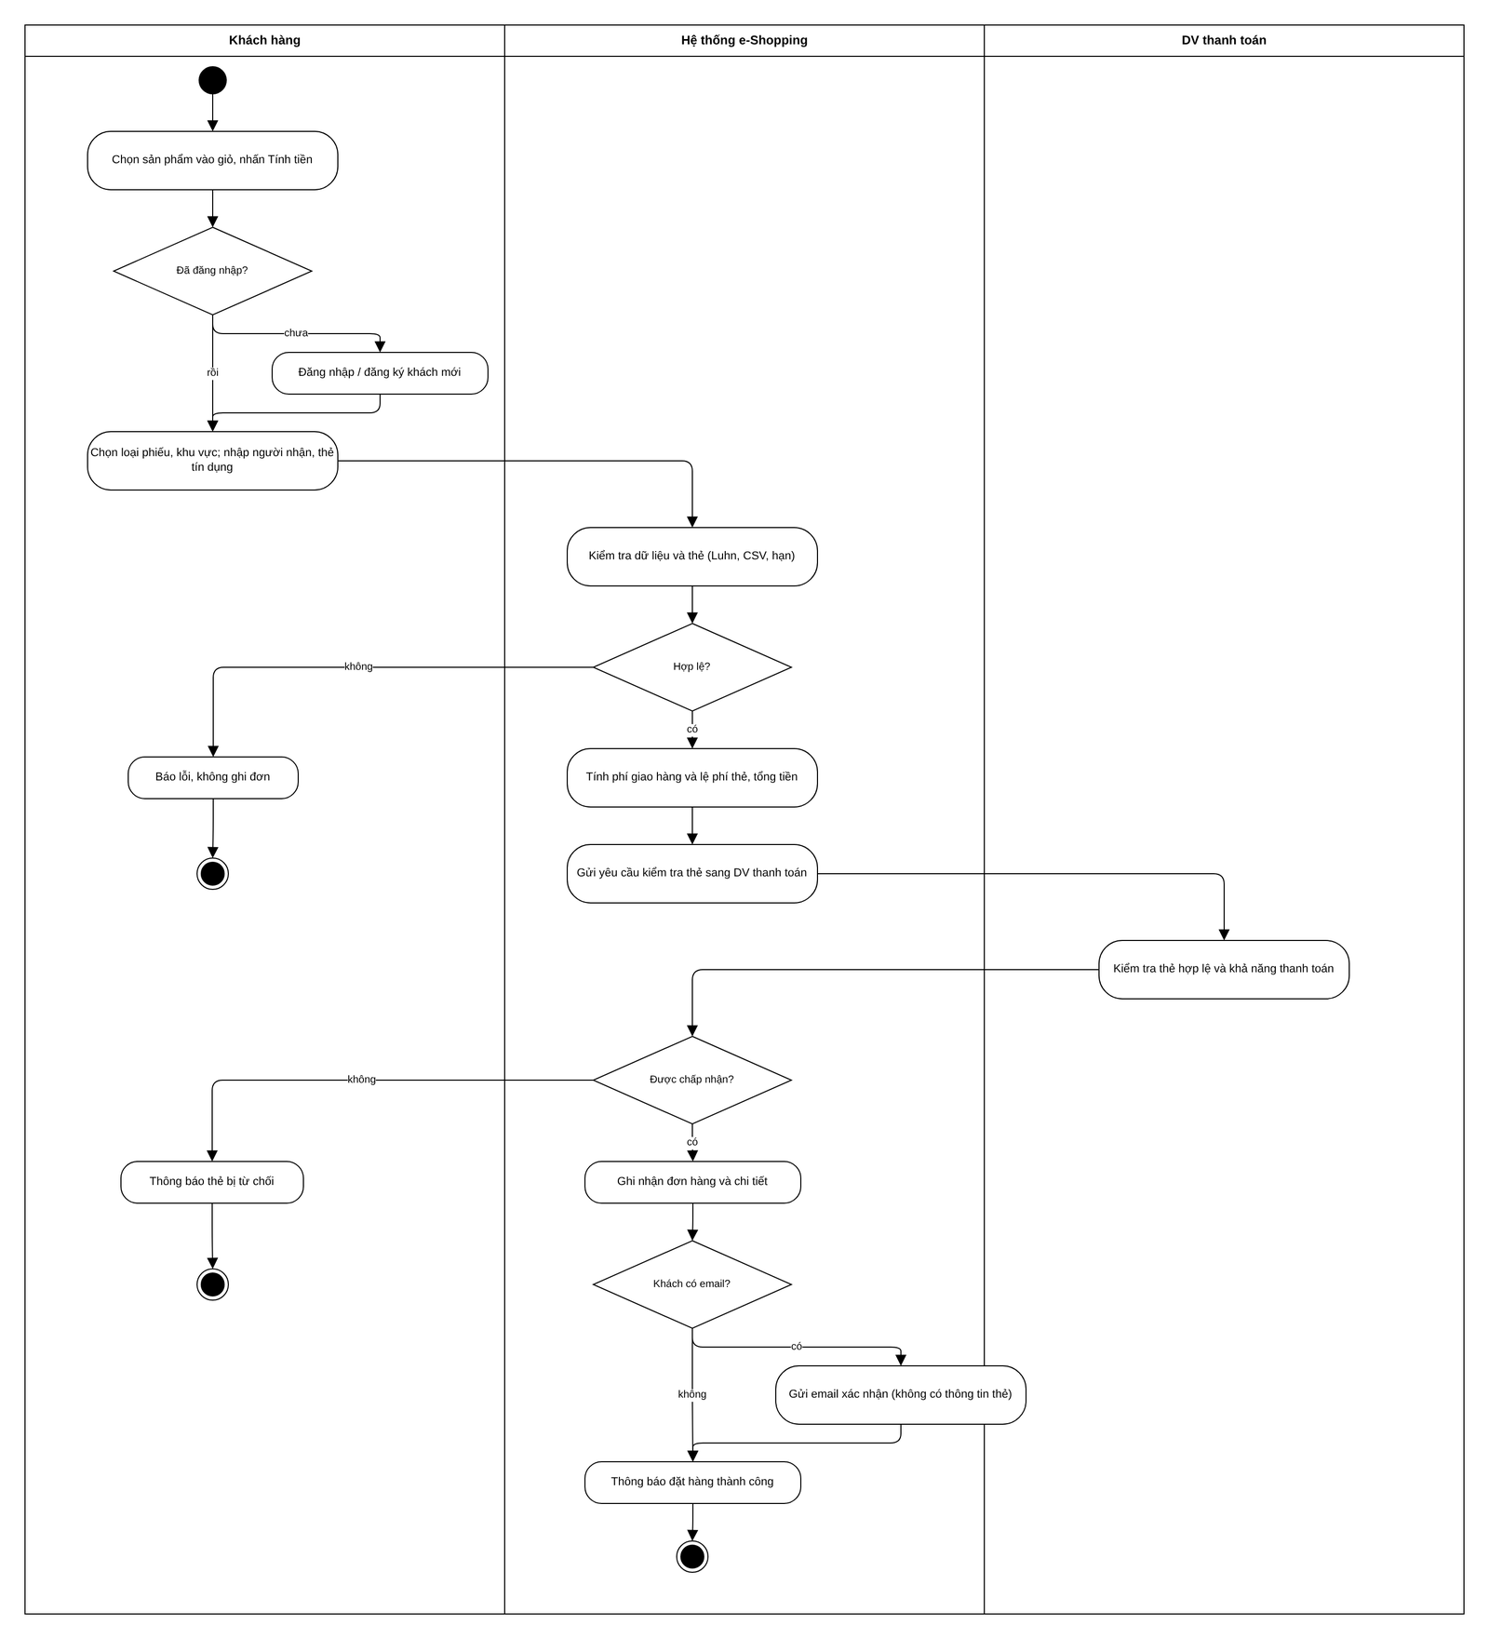
Hình 4.8. Biểu đồ hoạt động “Đặt hàng và tính tiền”

4. THIẾT KẾ CƠ SỞ DỮ LIỆU

4.1. ERD
CSDL gồm 3 bảng, khớp 1–1 với các Class phân tích. Khóa chính gạch chân, khóa ngoại in nghiêng; ký hiệu chân chim thể hiện bản số.
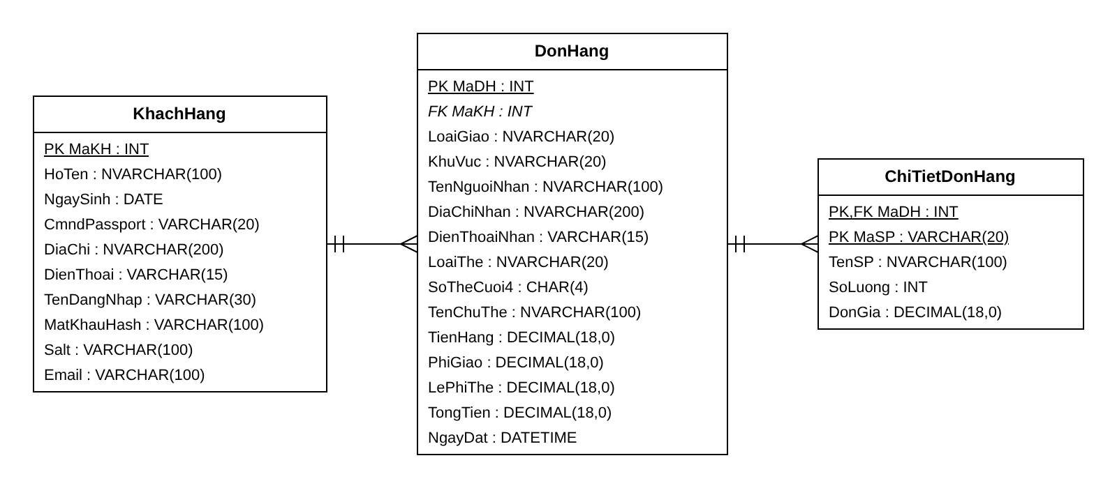
Hình 4.9. Sơ đồ quan hệ thực thể (ERD) của CSDL eShopping

4.2. Danh sách bảng
Bảng 4.10: Danh sách bảng của cơ sở dữ liệu
Bảng | Khóa chính | Khóa ngoại | Vai trò
KhachHang | MaKH | — | Tài khoản khách hàng (mật khẩu băm + salt)
DonHang | MaDH | MaKH→KhachHang | Đơn đặt hàng, người nhận, thẻ (4 số cuối), tiền
ChiTietDonHang | MaDH, MaSP | MaDH→DonHang | Sản phẩm trong đơn (chụp tên và giá)

4.3. Ràng buộc quan trọng
Ngoài khóa chính/khóa ngoại, CSDL dùng UNIQUE cho KhachHang.CmndPassport và KhachHang.TenDangNhap, CHECK SoLuong > 0 cho chi tiết đơn, giá trị mặc định GETDATE() cho thời điểm đặt hàng. Chi tiết đơn chụp lại tên và giá sản phẩm vì sản phẩm thuộc hệ thống ngoài và giá có thể thay đổi.

4.4. Script SQL hoàn chỉnh
Script dưới đây tạo CSDL eShopping gồm bảng, khóa chính, khóa ngoại và ràng buộc. Phần dữ liệu mẫu (lệnh INSERT) nằm trong file SQL/sql.sql của project trên GitHub.
CREATE DATABASE eShopping;
GO
USE eShopping;
GO

CREATE TABLE KhachHang (
MaKH INT IDENTITY(1,1) PRIMARY KEY,
HoTen NVARCHAR(100) NOT NULL,
NgaySinh DATE NOT NULL,
CmndPassport VARCHAR(20) NOT NULL UNIQUE,
DiaChi NVARCHAR(200) NOT NULL,
DienThoai VARCHAR(15) NOT NULL,
TenDangNhap VARCHAR(30) NOT NULL UNIQUE,
MatKhauHash VARCHAR(100) NOT NULL,
Salt VARCHAR(100) NOT NULL,
Email VARCHAR(100) NULL
);

CREATE TABLE DonHang (
MaDH INT IDENTITY(1,1) PRIMARY KEY,
MaKH INT NOT NULL FOREIGN KEY REFERENCES KhachHang(MaKH),
LoaiGiao NVARCHAR(20) NOT NULL,
KhuVuc NVARCHAR(20) NOT NULL,
TenNguoiNhan NVARCHAR(100) NOT NULL,
DiaChiNhan NVARCHAR(200) NOT NULL,
DienThoaiNhan VARCHAR(15) NOT NULL,
LoaiThe NVARCHAR(20) NOT NULL,
SoTheCuoi4 CHAR(4) NOT NULL,
TenChuThe NVARCHAR(100) NOT NULL,
TienHang DECIMAL(18,0) NOT NULL,
PhiGiao DECIMAL(18,0) NOT NULL,
LePhiThe DECIMAL(18,0) NOT NULL,
TongTien DECIMAL(18,0) NOT NULL,
NgayDat DATETIME NOT NULL DEFAULT GETDATE()
);

CREATE TABLE ChiTietDonHang (
MaDH INT NOT NULL FOREIGN KEY REFERENCES DonHang(MaDH),
MaSP VARCHAR(20) NOT NULL,
TenSP NVARCHAR(100) NOT NULL,
SoLuong INT NOT NULL CHECK (SoLuong > 0),
DonGia DECIMAL(18,0) NOT NULL,
PRIMARY KEY (MaDH, MaSP)
);

5. KIẾN TRÚC VÀ HỆ THỐNG FORM
Ứng dụng WinForms theo kiến trúc UI → Service/Adapter → Data. Các Form chỉ nhận và hiển thị dữ liệu; Service chứa quy tắc nghiệp vụ và trả ServiceResult; ba hệ thống ngoài được tách sau giao diện (adapter) nên có thể thay bản giả lập bằng dịch vụ thật.
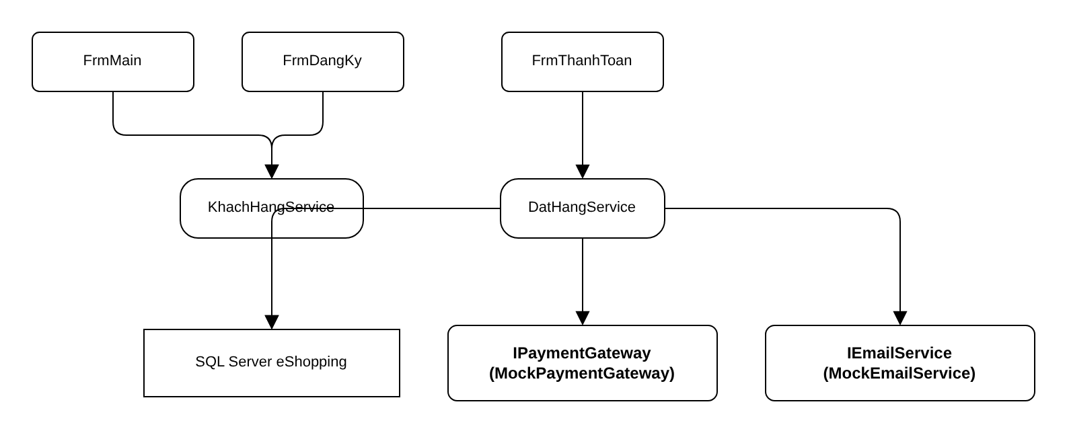
Hình 4.10. Kiến trúc ba lớp UI → Service → Data
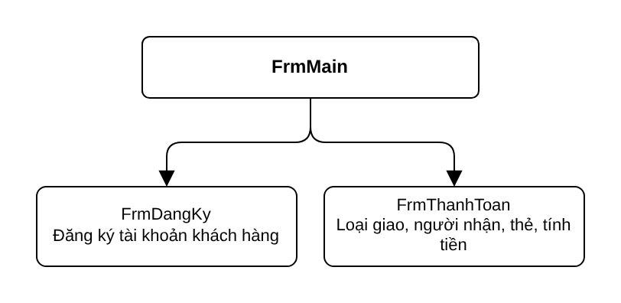
Hình 4.11. Sơ đồ điều hướng giữa các Form
Bảng 4.11: Các nghiệp vụ dùng transaction
Nghiệp vụ | Các bảng ghi trong một transaction | Khi lỗi
Đăng ký khách hàng | KhachHang (một câu lệnh INSERT) | Không cần
Đặt hàng | DonHang rồi ChiTietDonHang (hiện lưu tuần tự) | Hướng cải tiến: bọc cả hai INSERT trong một transaction để không còn đơn thiếu chi tiết khi lỗi giữa chừng

6. THIẾT KẾ GIAO DIỆN
Các hình dưới đây là ảnh chụp thực tế khi chạy ứng dụng trên máy cá nhân.

6.1. FrmMain
FrmMain: đăng nhập và giỏ hàng.
Hình 4.12. Giao diện FrmMain

6.2. FrmDangKy
FrmDangKy: đăng ký tài khoản.
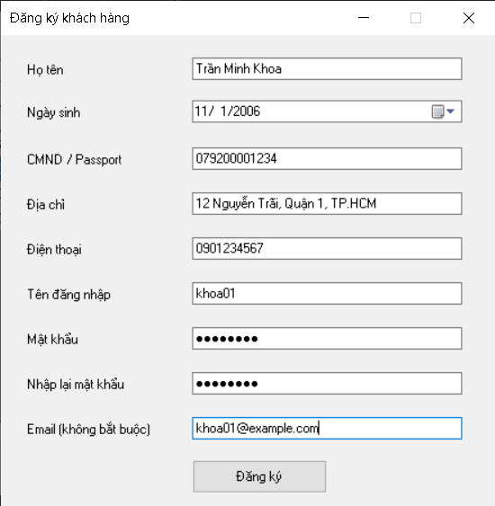
Hình 4.13. Giao diện FrmDangKy

6.3. FrmThanhToan
FrmThanhToan: loại giao, người nhận, thẻ, tổng tiền.
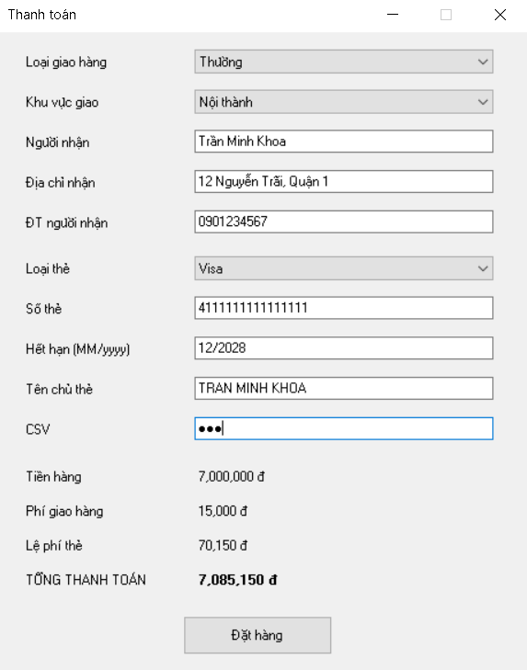
Hình 4.14. Giao diện FrmThanhToan

7. TẠO MÔI TRƯỜNG VÀ PROJECT

Bước 1. Cài đặt công cụ
Cài Visual Studio 2022 (workload .NET desktop development), SQL Server Express và SQL Server Management Studio (SSMS).

Bước 2. Tạo cơ sở dữ liệu
Mở SSMS, kết nối SQL Server, mở file SQL/sql.sql (script ở mục 4.4) và nhấn Execute (F5) để tạo CSDL eShopping cùng dữ liệu mẫu.
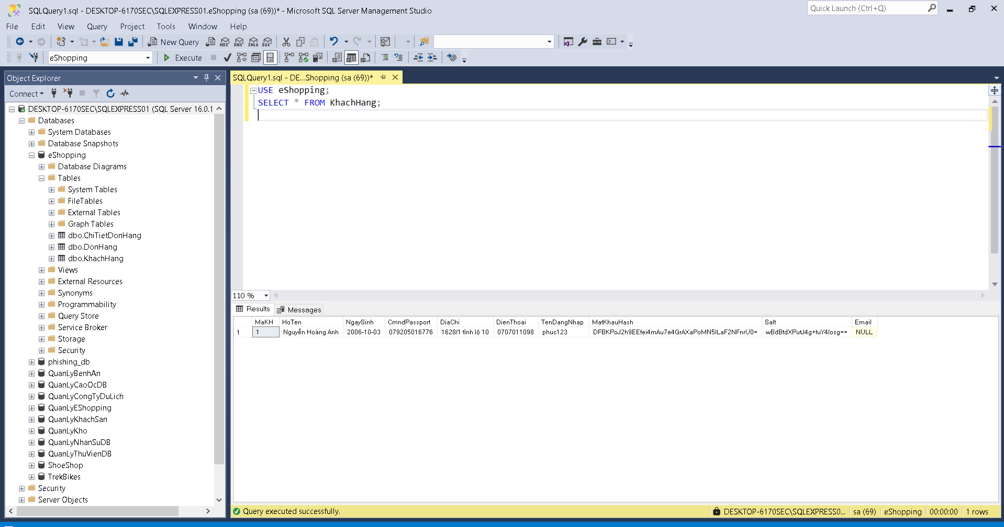
Hình 4.15. CSDL eShopping trong SQL Server Management Studio

Bước 3. Tạo project WinForms
Trong Visual Studio chọn File → New → Project → Windows Forms App (.NET Framework), đặt tên HETHONG_e-Shopping, chọn .NET Framework 4.7.2. Thêm tham chiếu System.Configuration.

Bước 4. Tạo cấu trúc thư mục
HETHONG_e-Shopping/
├─ Program.cs
├─ Data/
│ ├─ Db.cs
├─ Models/
│ ├─ DonHang.cs
│ ├─ Enums.cs
│ ├─ KhachHang.cs
├─ Services/
│ ├─ DatHangService.cs
│ ├─ IEmailService.cs
│ ├─ IPaymentGateway.cs
│ ├─ KhachHangService.cs
│ ├─ ServiceResult.cs
├─ UI/
│ ├─ FrmDangKy.cs
│ ├─ FrmMain.cs
│ ├─ FrmThanhToan.cs
└─ App.config

Bước 5. Cấu hình chuỗi kết nối
Mở App.config, thêm chuỗi kết nối trong connectionStrings; sửa Data Source theo tên SQL Server của máy (ví dụ .\SQLEXPRESS).
<connectionStrings>
<add name="eShoppingDb"
connectionString="Data Source=DESKTOP-6170SEC\SQLEXPRESS01;Initial Catalog=eShopping;Integrated Security=True"
providerName="System.Data.SqlClient" />
</connectionStrings>

Bước 6. Build, chạy và xử lý lỗi
- Chọn Build → Rebuild Solution; nhấn F5 để chạy, màn hình FrmMain hiện các nhóm chức năng.
- Chạy lần lượt các test case ở mục 9.
Bảng 4.12: Lỗi thường gặp khi chạy
Lỗi gặp | Nguyên nhân | Cách khắc phục
Cannot open database … requested by the login | Sai Data Source hoặc chưa chạy script | Sửa chuỗi kết nối; chạy lại SQL/sql.sql
Lỗi gửi / nhận mock | Dịch vụ thanh toán và email là bản giả lập | Khi triển khai thật, viết lớp mới implement IPaymentGateway / IEmailService

8. HƯỚNG DẪN CODE TỪNG FORM
Mã nguồn đầy đủ nằm trong repository GitHub; mục này trình bày các bước code và các file tương ứng của từng Form.

8.1. Lớp truy cập dữ liệu và lớp dùng chung
Lớp Db mở kết nối theo chuỗi trong App.config, cung cấp hàm truy vấn và hàm chạy nhiều lệnh trong một transaction; các lớp dùng chung chứa kết quả xử lý và mô hình dữ liệu.
- Data/Db.cs
- Models/DonHang.cs
- Models/Enums.cs
- Models/KhachHang.cs
- Services/IPaymentGateway.cs
- Services/ServiceResult.cs

8.2. FrmMain
Bước 1: thiết kế giao diện FrmMain như mục 6.1 (đăng nhập và giỏ hàng).
Bước 2: viết lớp Service xử lý nghiệp vụ: Services/KhachHangService.cs, Services/DatHangService.cs.
Bước 3: viết code Form UI/FrmMain.cs gọi Service và hiển thị kết quả: BtnDangKy_Click, BtnDangNhap_Click, BtnThanhToan_Click.
Lớp Service | Phương thức chính
KhachHangService | DangKy(), DangNhap()
DatHangService | TinhPhiGiao(), TinhLePhiThe(), TinhChiPhi(), KiemTraThe(), DatHang()

8.3. FrmDangKy
Bước 1: thiết kế giao diện FrmDangKy như mục 6.2 (đăng ký tài khoản).
Bước 2: viết lớp Service xử lý nghiệp vụ: Services/KhachHangService.cs.
Bước 3: viết code Form UI/FrmDangKy.cs gọi Service và hiển thị kết quả: BtnDangKy_Click.
Lớp Service | Phương thức chính
KhachHangService | DangKy(), DangNhap()

8.4. FrmThanhToan
Bước 1: thiết kế giao diện FrmThanhToan như mục 6.3 (loại giao, người nhận, thẻ, tổng tiền).
Bước 2: viết lớp Service xử lý nghiệp vụ: Services/DatHangService.cs.
Bước 3: viết code Form UI/FrmThanhToan.cs gọi Service và hiển thị kết quả: BtnDatHang_Click.
Lớp Service | Phương thức chính
DatHangService | TinhPhiGiao(), TinhLePhiThe(), TinhChiPhi(), KiemTraThe(), DatHang()

9. KIỂM THỬ
Bảng 4.13: Bảng test case
TC | Điều kiện | Thao tác | Kết quả mong đợi
TC01 | Đơn Nhanh, tiền hàng ≥ 1 000 000 | Tính phí giao | Phí giao = 0
TC02 | Đơn Trong ngày, tiền hàng ≥ 5 000 000 | Tính phí giao | Phí giao = 0
TC03 | Đơn Nhanh, 900 000, nội thành | Tính phí giao | 30 000
TC04 | Đơn Thường, tỉnh khác | Tính phí giao | 35 000
TC05 | Thẻ Visa, 1 000 000 | Tính lệ phí thẻ | 10 000 (1%)
TC06 | Thẻ American Express | Tính lệ phí thẻ | 2,5% (cao nhất)
TC07 | Số thẻ Visa 15 chữ số | Kiểm tra thẻ | Từ chối: phải 16 chữ số
TC08 | Số thẻ sai Luhn | Kiểm tra thẻ | Từ chối: sai Luhn
TC09 | Amex 15 số, CSV 3 số | Kiểm tra thẻ | Từ chối: CSV phải 4 số
TC10 | Hạn thẻ đã qua / sai dạng | Kiểm tra thẻ | Từ chối
TC11 | Chưa đăng nhập | Đặt hàng | Từ chối: cần đăng nhập
TC12 | Giỏ hàng trống | Đặt hàng | Từ chối
TC13 | Số điện thoại người nhận sai | Đặt hàng | Từ chối
TC14 | Thẻ có đuôi 0000 | Đặt hàng | DV thanh toán từ chối, không ghi đơn
TC15 | Tổng > 100 triệu | Đặt hàng | Không đủ khả năng thanh toán
TC16 | Dữ liệu hợp lệ, khách có email | Đặt hàng | Ghi DonHang + ChiTietDonHang; gửi email không có thẻ
TC17 | Khách không có email | Đặt hàng | Ghi đơn, không gửi email
TC18 | Tên đăng nhập hoặc CMND đã có | Đăng ký | Từ chối: trùng
TC19 | Thông tin hợp lệ | Đăng ký | Thành công; mật khẩu lưu dạng băm
TC20 | Sai mật khẩu | Đăng nhập | Từ chối
TC21 | Đúng tài khoản | Đăng nhập | Thành công, trả mã khách hàng

Ảnh chụp kết quả chạy thực tế các test case quan trọng:
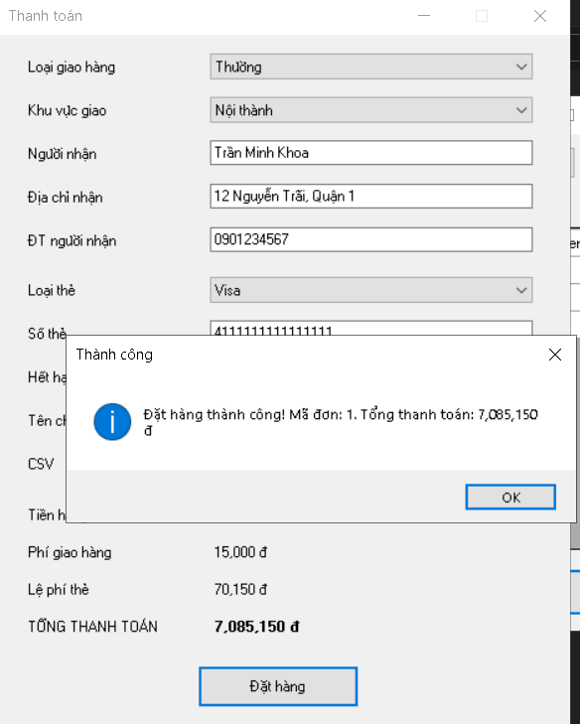
Hình 4.16. Kết quả thực tế test case thành công
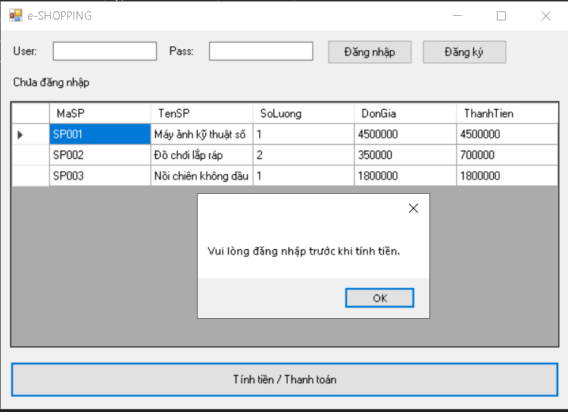
Hình 4.17. Kết quả thực tế test case bị từ chối

10. TOÀN BỘ YÊU CẦU → THIẾT KẾ → CODE
Bảng 4.14: Truy vết yêu cầu → thiết kế → mã nguồn → kiểm thử
Yêu cầu | UC / Form | Service | Bảng | Test
Đăng ký, đăng nhập | UC06 / FrmDangKy, FrmMain | KhachHangService | KhachHang | TC18–21
Phí giao hàng | UC05 / FrmThanhToan | DatHangService.TinhPhiGiao | — | TC01–04
Lệ phí thẻ | UC05 / FrmThanhToan | TinhLePhiThe | — | TC05–06
Kiểm tra thẻ | UC05 / FrmThanhToan | KiemTraThe, IPaymentGateway | — | TC07–10, 14–15
Đặt hàng, lưu đơn | UC05 / FrmThanhToan | DatHang | DonHang, ChiTietDonHang | TC11–13, 16
Email xác nhận | UC05 | IEmailService.Gui | KhachHang (Email) | TC16–17

LAB 5. QUẢN LÝ CÔNG TY DU LỊCH VĂN HÓA VIỆT
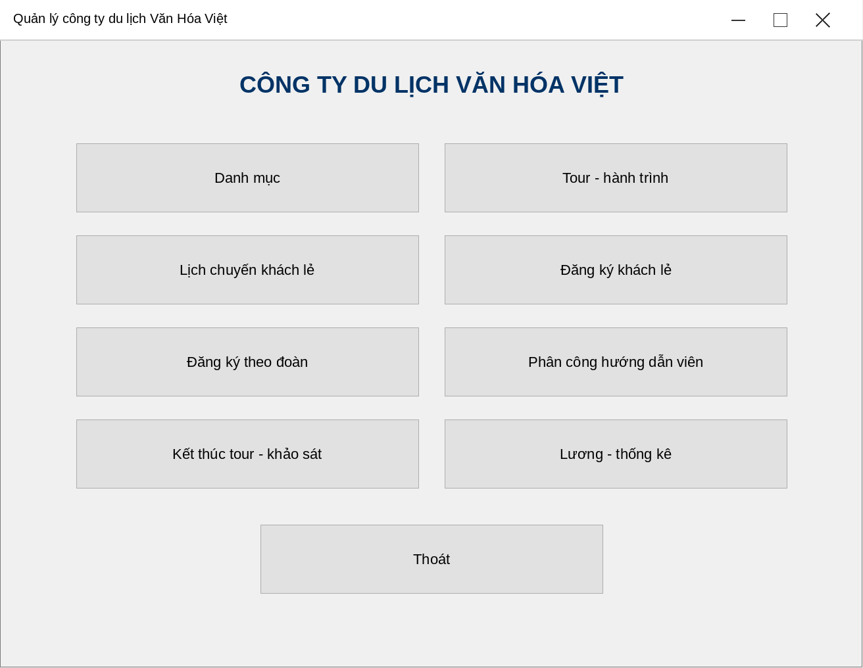
Giao diện tổng thể của hệ thống

MỤC TIÊU BÀI LAB
- Phân tích nghiệp vụ công ty du lịch Văn Hóa Việt: tour và hành trình, khách lẻ theo chuyến, khách đoàn, phân công hướng dẫn viên, lương, kết thúc tour và khảo sát.
- Trả lời đủ 6 câu hỏi của đề bằng bộ mô hình UML (vẽ trên draw.io); thiết kế CSDL SQL Server nhất quán với mô hình lớp.
- Hiện thực bằng C# WinForms (.NET Framework 4.7.2) theo kiến trúc UI → Service → Data; kiểm thử theo kịch bản có dữ liệu cụ thể và truy vết yêu cầu.
Bảng 5.1: Bảng trả lời câu hỏi của đề
Câu | Yêu cầu | Trả lời tại
1 | Xác định Class, thuộc tính, phương thức, ID | Mục 2.3 (bảng lớp) và Hình 5.4
2 | Mối liên kết giữa các Class, Class Diagram | Mục 2.3, Hình 5.4
3 | Actor và Use Case tổng quát | Mục 2.1, Hình 5.1
4 | Use Case phân rã từ đăng ký tour đến kết thúc tour | Mục 2.2, Hình 5.2 (Hình 5.3: quản lý tour)
5 | Activity Diagram cho Câu 4 | Mục 3.3, Hình 5.11
6 | Sequence Diagram "Lập phiếu đăng ký" theo đoàn | Mục 3.1, Hình 5.7

1. GIỚI THIỆU HỆ THỐNG

1.1. Hoạt động nghiệp vụ
Công ty du lịch Văn Hóa Việt TP.HCM tin học hóa việc quản lý thông tin tour (quảng cáo trên website) và tình hình đăng ký tour của khách để sắp xếp lịch cho hướng dẫn viên. Mọi tour đều xuất phát từ TP.HCM.
- Tour: mã, tên, số ngày, số đêm, đơn giá một khách. Một tour có nhiều điểm dừng theo thứ tự (có đổi phương tiện không, có nơi ăn không, có khách sạn và hạng 2–5 sao không), dùng nhiều phương tiện theo chặng và ghi các điểm tham quan (mã, tên, địa điểm, nội dung, ý nghĩa).
- Khách lẻ (dưới 12 người) đăng ký theo chuyến tại điểm bán vé; chuyến có ngày đi, ngày về, nơi đón; mua và thanh toán vé ngay.
- Khách đoàn (trên 12 người) điền phiếu đăng ký, chọn ngày đi bất kỳ; ghi cơ quan/đại diện, địa chỉ, điện thoại, số người, nơi đón; mua bảo hiểm thì kèm danh sách người đi. Đặt cọc trước, không đi thì mất cọc, kinh phí thanh toán sau khi kết thúc chuyến.
- Hướng dẫn viên được phân công theo chuyến hoặc theo đoàn, không chồng chéo lịch; chuyến lẻ có một HDV, đoàn đông có thể nhiều HDV. Lương = lương căn bản + lương theo các tour trong tháng.
- Kết thúc tour, công ty gửi phiếu khảo sát cho khách và ghi nhận góp ý.

1.2. Yêu cầu hệ thống

1.2.1. Đầu vào - xử lý - xuất kết quả
Bảng 5.2: Đầu vào – xử lý – kết xuất
Nhóm | Đầu vào | Xử lý | Đầu ra
Tour - hành trình | Thông tin tour, điểm dừng, phương tiện theo chặng, điểm tham quan | Kiểm tra số ngày / đêm, hạng sao 2 - 5 | Thông tin tour cho quảng cáo và đăng ký
Chuyến khách lẻ | Tour, ngày đi, địa điểm đón | Ngày về = ngày đi + số ngày - 1 | Lịch chuyến mở đăng ký
Đăng ký khách lẻ | Chuyến, điểm bán vé, người đăng ký, số người (< 12) | Thành tiền = đơn giá x số người, thu tiền vé | Phiếu đăng ký lẻ đã thanh toán
Đăng ký đoàn | Thông tin đoàn, tour, ngày đi, số người (> 12), nơi đón, bảo hiểm, tiền cọc | Tính ngày kết thúc, tổng dự kiến; lưu trong 1 transaction | Phiếu đăng ký đoàn, danh sách người đi
Phân công HDV | HDV, chuyến / đoàn, thù lao tour | Kiểm tra một HDV / chuyến lẻ và không trùng lịch | Lịch phân công
Kết thúc tour | Phiếu đoàn, số tiền; phiếu khảo sát, góp ý | Chỉ sau ngày kết thúc; không vượt số còn phải trả | Thanh toán đoàn, khảo sát
Lương - thống kê | Tháng, năm; khoảng ngày | Lương căn bản + thù lao tour kết thúc trong tháng | Bảng lương, bảng tổng hợp

1.2.2. Phân loại công việc theo tác nhân
Bảng 5.3: Các tác nhân
Tác nhân | Vai trò
Khách hàng | Xem thông tin tour (quảng cáo trên website); không trực tiếp thao tác trong ứng dụng quản lý.
NV bán vé | Đăng ký và thu tiền vé cho khách lẻ tại điểm bán vé.
NV kinh doanh | Lập phiếu đăng ký đoàn, hủy phiếu khi đoàn không đi.
NV điều hành | Quản lý danh mục, tour - hành trình, lịch chuyến, phân công hướng dẫn viên.
Kế toán | Thu kinh phí đoàn sau tour, tính lương hướng dẫn viên, thống kê.
NV chăm sóc khách hàng | Gửi phiếu khảo sát và ghi nhận góp ý.

1.2.3. Quy tắc nghiệp vụ
Bảng 5.4: Quy tắc nghiệp vụ (BR) và quyết định triển khai (QD)
Mã | Nội dung
BR01 | Mọi tour xuất phát và kết thúc tại TP.HCM; điểm dừng đánh số theo thứ tự hành trình.
BR02 | Khách sạn tại điểm dừng có hạng 2, 3, 4 hoặc 5 sao; không có khách sạn thì không có hạng.
BR03 | Khách lẻ: dưới 12 người, đăng ký theo chuyến, mua và thanh toán vé ngay.
BR04 | Khách đoàn: trên 12 người, chọn ngày đi bất kỳ, đặt cọc trước; không đi thì mất cọc; thanh toán kinh phí sau khi kết thúc chuyến.
BR05 | Đoàn mua bảo hiểm phải kèm danh sách đủ số người cùng đi.
BR06 | Mỗi chuyến khách lẻ có đúng một HDV; đoàn có thể nhiều HDV; một HDV không bị chồng chéo lịch.
BR07 | Lương HDV tháng = lương căn bản + tổng thù lao các tour mà HDV thực hiện, kết thúc trong tháng.
BR08 | Phiếu khảo sát chỉ gửi sau khi kết thúc tour; mỗi đăng ký nhận tối đa một phiếu; điểm đánh giá 1 - 5.
QD01 | Đúng 12 người: đề không quy định; hệ thống từ chối ở cả hai loại và yêu cầu quyết định nghiệp vụ.
QD02 | Ngày về (khách lẻ) và ngày kết thúc dự kiến (đoàn) = ngày đi + số ngày - 1.
QD03 | Tổng dự kiến đoàn = đơn giá x số người; còn lại = tổng - cọc - các lần thanh toán sau tour. Đề không cho mức cọc, giá bảo hiểm nên không tự đặt.
QD04 | Thù lao từng tour do người phân công nhập vì đề không cho mức lương theo tour.

1.2.4. Các quyết định triển khai
- Đúng 12 người: đề không quy định nên hệ thống từ chối ở cả khách lẻ và khách đoàn (QD01).
- Ngày về (khách lẻ) và ngày kết thúc dự kiến (đoàn) = ngày đi + số ngày - 1 (QD02).
- Tổng dự kiến đoàn = đơn giá x số người; còn lại = tổng - cọc - các lần thanh toán sau tour (QD03).
- Thù lao từng tour do người phân công nhập vì đề không cho mức lương theo tour (QD04).

1.2.5. Yêu cầu chức năng và phi chức năng
Bảng 5.5: Yêu cầu chức năng chung
STT | Chức năng hệ thống | Mô tả
1 | Kiểm tra dữ liệu | Không để trống khóa chính, trường bắt buộc; kiểm tra số > 0, ngày hợp lệ.
2 | Transaction | Các nghiệp vụ ghi nhiều bảng không để cập nhật dở dang.
3 | Thông báo trạng thái | Mọi thao tác phải báo thành công hoặc nguyên nhân từ chối.
4 | Tra cứu quan hệ | ComboBox cho khóa ngoại, DataGridView cho danh sách.
5 | Ngăn thao tác rủi ro | Khóa mã khi sửa; khóa ngoại chặn xóa dữ liệu đã phát sinh nghiệp vụ.

Bảng 5.6: Yêu cầu phi chức năng
Tiêu chuẩn | Yêu cầu
Tiện dụng | Bố cục theo đúng nghiệp vụ; tên control nhất quán; thao tác chính gần dữ liệu liên quan.
Hiệu quả | Truy vấn có điều kiện; chỉ tải dữ liệu cần dùng; transaction cho cập nhật nhiều bảng.
Tiến hóa | Tách UI - Service - Data để thay quy định mà giảm ảnh hưởng Form.
Tương thích | Visual Studio 2022, .NET Framework 4.7.2, SQL Server Express, ADO.NET.

2. PHA PHÂN TÍCH

2.1. Xây dựng biểu đồ use case

a) Biểu đồ use case tổng quát
Actor là các nhân viên theo vai trò nghiệp vụ và Khách hàng (xem thông tin tour trên website). Hướng dẫn viên được phân công nhưng không thao tác trực tiếp trong ứng dụng.
Hình 5.1. Biểu đồ Use Case tổng quát

b) Phân rã Use Case từ đăng ký đến kết thúc tour (Câu 4)
Đăng ký khách lẻ luôn gồm chọn chuyến đang mở và thanh toán vé; lập phiếu đoàn luôn gồm đặt cọc, còn nhập danh sách người đi chỉ mở rộng khi đoàn mua bảo hiểm.
Hình 5.2. Phân rã Use Case: từ đăng ký tour đến kết thúc tour
Hình 5.3. Phân rã Use Case Quản lý tour - hành trình

c) Đặc tả Use Case “Lập phiếu đăng ký đoàn”
Mục | Nội dung
Tên use case | Lập phiếu đăng ký đoàn
Actor | NV kinh doanh
Mô tả | Ghi nhận phiếu đăng ký tour của khách đoàn và tiền cọc.
Tiền điều kiện | Tour đang mở bán.
Hậu điều kiện | Phiếu đoàn, thông tin đoàn, danh sách người đi (nếu có) được lưu trong một transaction.

Luồng chính (Basic flow) – Actor | Hệ thống
1. Nhập thông tin đoàn, tour, ngày đi, số người, nơi đón, tiền cọc | Kiểm tra số người > 12, cọc > 0, ngày đi
2. Chọn có/không mua bảo hiểm | Tính ngày kết thúc dự kiến và tổng tiền dự kiến
3. Nhấn “Lập phiếu” | Lưu đoàn, phiếu, thành viên trong một transaction; thông báo số phiếu

Luồng thay thế (Alternate flow) | Xử lý
Đoàn mua bảo hiểm | Yêu cầu nhập danh sách đủ số người cùng đi

Luồng ngoại lệ (Exception flow) | Xử lý
Đúng 12 người, số người sai hoặc cọc = 0 | Từ chối, giải thích lý do
Danh sách thiếu người | Từ chối, không lưu gì

2.2. Xây dựng biểu đồ lớp phân tích (Câu 1, Câu 2)
PhieuDangKy là lớp trừu tượng tổng quát hóa PhieuDangKyLe và PhieuDangKyDoan (cùng có số phiếu, ngày đăng ký, số người, trạng thái). Hai lớp liên kết ChangPhuongTien và TourDiemThamQuan thể hiện quan hệ nhiều–nhiều giữa Tour với PhuongTien / DiemThamQuan nên trên biểu đồ vẽ gộp thành liên kết *–*.
Bảng 5.7: Các Class phân tích: ID, thuộc tính, phương thức
Lớp | ID | Thuộc tính | Phương thức
Tour | MaTour | MaTour, TenTour, SoNgay, SoDem, DonGiaKhach, MoTa, DangMoBan | themTour(), themDiemDung(), ganPhuongTien(), ganDiemThamQuan(), laySoNgay()
DiemDung | MaTour + ThuTu | ThuTu, TenDiemDung, DoiPhuongTien, CoNoiAn, CoKhachSan, HangSaoKhachSan | -
PhuongTien | MaPT | MaPT, TenPT | themPhuongTien()
ChangPhuongTien | MaTour + ThuTuChang + MaPT | ThuTuChang, GhiChu | -
DiemThamQuan | MaDiemTQ | MaDiemTQ, TenDiemTQ, DiaDiem, NoiDung, YNghia | themDiemThamQuan()
TourDiemThamQuan | MaTour + MaDiemTQ | ThuTu | -
ChuyenLe | MaChuyen | MaChuyen, NgayDi, NgayVe, DiaDiemDon, TrangThai | taoChuyen(), tinhNgayVe(), dongDangKy(), layDonGia()
DiemBanVe | MaDiemBan | MaDiemBan, TenDiemBan, DiaChi, DienThoai | themDiemBan()
PhieuDangKy | SoPhieu | SoPhieu, NgayDangKy, SoNguoi, TrangThai | -
PhieuDangKyLe | SoDKLe (kế thừa SoPhieu) | TenNguoiDangKy, DienThoai, ThanhTien | dangKy(), tinhThanhTien()
PhieuDangKyDoan | SoDKDoan (kế thừa SoPhieu) | NgayDi, NgayKetThucDuKien, DiaDiemDon, MuaBaoHiem, TienCoc, TongTienDuKien | lapPhieu(), tinhNgayKetThuc(), huyMatCoc(), tinhConLai(), hoanTatThanhToan()
DoanKhach | MaDoan | MaDoan, TenCoQuanDaiDien, DiaChi, DienThoai, NguoiDaiDien | luuHoacCapNhat()
ThanhVienDoan | SoDKDoan + STT | STT, HoTen, NgaySinh, SoGiayTo | themThanhVien()
HuongDanVien | MaHDV | MaHDV, HoTen, DienThoai, LuongCoBan | themHDV(), tinhLuongThang()
PhanCong | MaPC | MaPC, NgayBatDau, NgayKetThuc, ThuLaoTour | phanCong(), kiemTraTrungLich()
ThanhToanDoan | SoTT | SoTT, NgayThanhToan, SoTien | ghiThanhToan(), tongDaTra()
PhieuKhaoSat | MaKhaoSat | MaKhaoSat, NgayGui, NgayPhanHoi, DiemDanhGia, GopY | guiKhaoSat(), ghiPhanHoi()

Hình 5.4. Biểu đồ lớp phân tích

2.3. Biểu đồ trạng thái
Ba trạng thái lưu trong CSDL là Đã đăng ký, Hủy - mất cọc, Đã hoàn tất thanh toán; “Đang đi tour” và “Chờ thanh toán sau tour” suy ra từ ngày đi / ngày kết thúc.
Hình 5.5. Biểu đồ trạng thái PhieuDangKyDoan
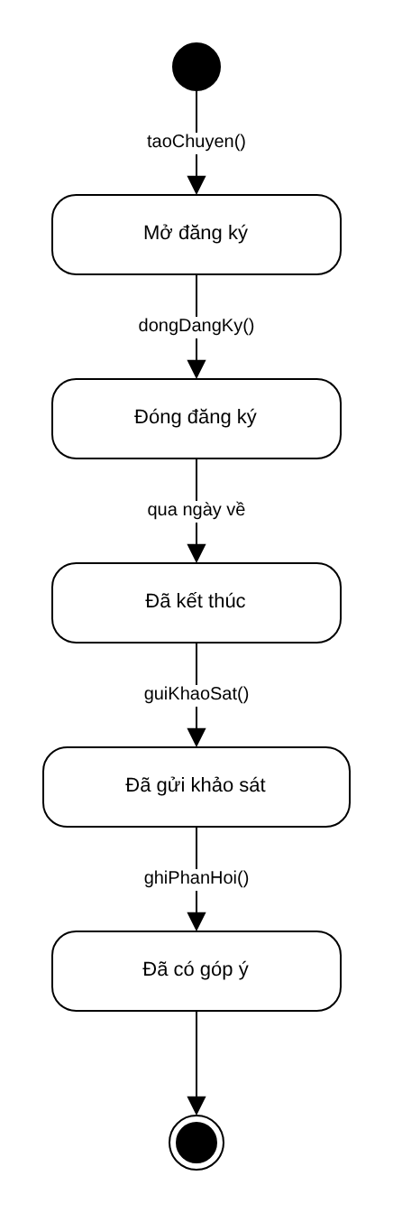
Hình 5.6. Biểu đồ trạng thái ChuyenLe và PhieuKhaoSat

3. PHA THIẾT KẾ

3.1. Các biểu đồ tuần tự
Hình 5.7. Biểu đồ tuần tự “Lập phiếu đăng ký tour theo đoàn” (Câu 6)
Hình 5.8. Biểu đồ tuần tự “Đăng ký khách lẻ theo chuyến”
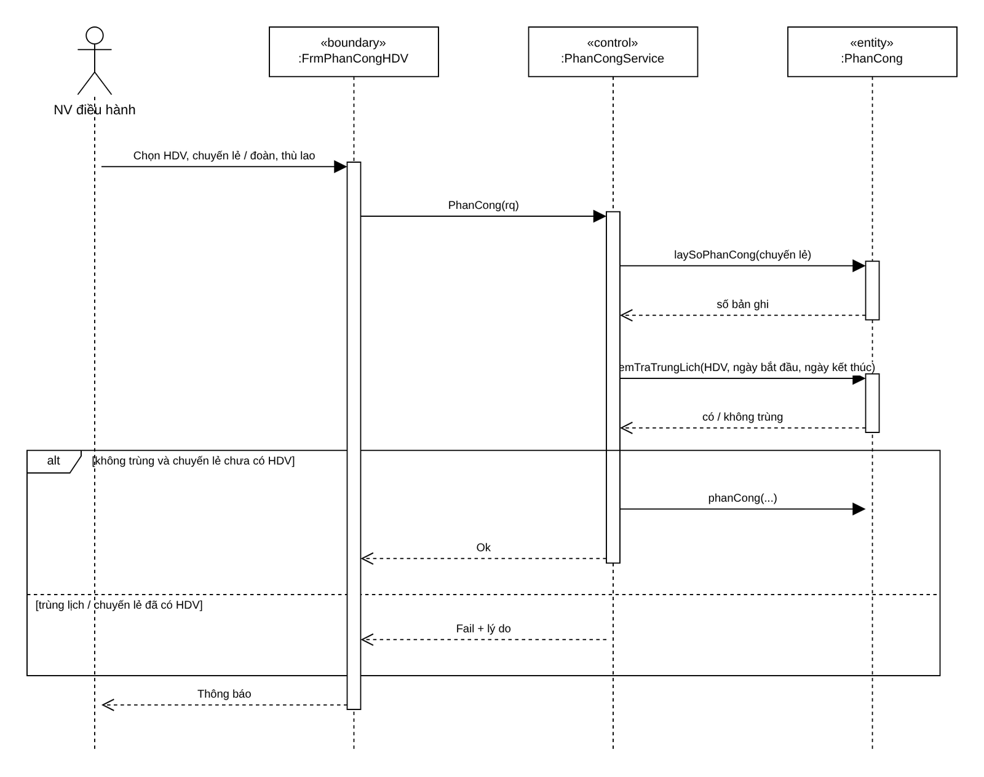
Hình 5.9. Biểu đồ tuần tự “Phân công hướng dẫn viên”
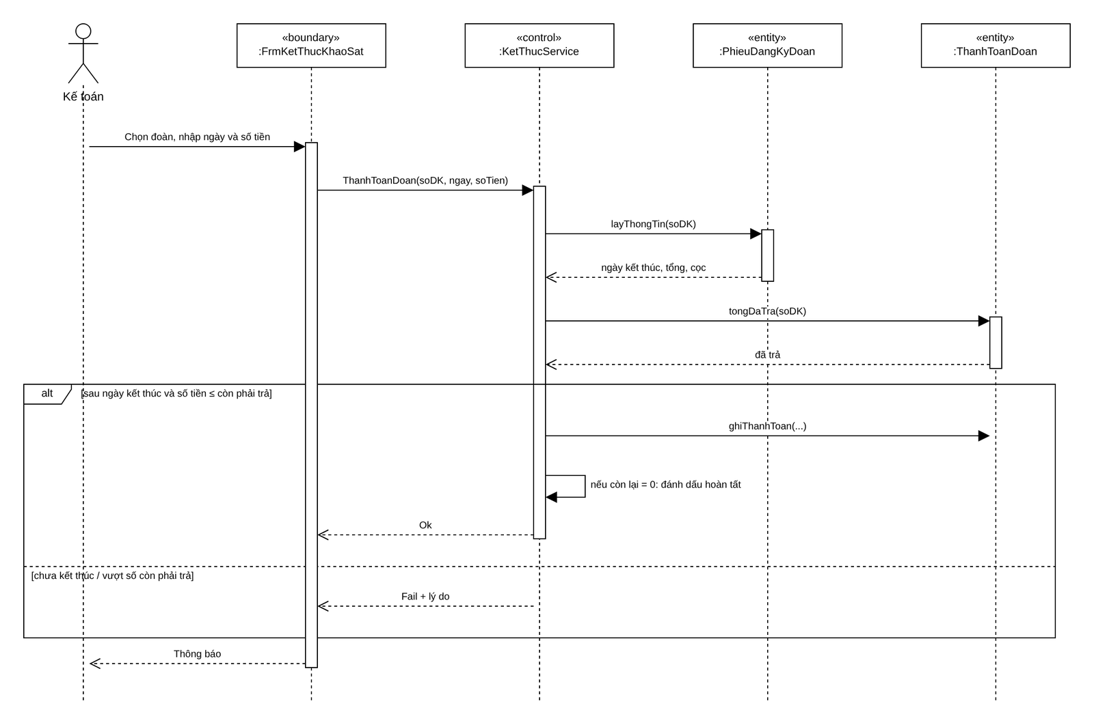
Hình 5.10. Biểu đồ tuần tự “Thanh toán kinh phí đoàn sau tour”

3.2. Biểu đồ lớp chi tiết
Biểu đồ lớp chi tiết bổ sung ngăn phương thức cho các lớp thực thể ở mục 2.2; mỗi phương thức tương ứng một thông điệp trong các biểu đồ tuần tự ở mục 3.1 và được cài đặt ở lớp Service tương ứng (mục 8).
Bảng 5.8: Phương thức của các lớp chi tiết
Lớp | Phương thức (chi tiết) | Cài đặt tại
ChuyenLeService | LayChuyen(), LayChuyenMo(), ThemChuyen(), DongDangKy() | Services/ChuyenLeService.cs
DangKyDoanService | LayDoanKhach(), LayDanhSach(), LayThanhVien(), DangKy(), HuyDangKy() | Services/DangKyDoanService.cs
DangKyLeService | LayDanhSach(), DangKy() | Services/DangKyLeService.cs
DanhMucService | LayPhuongTien(), LayDiemBan(), LayHDV(), LayDiemThamQuan(), ThemPhuongTien(), ThemDiemBan(), ThemHDV(), ThemDiemThamQuan() | Services/DanhMucService.cs
KetThucService | DoanCanThanhToan(), ThanhToanDoan(), LayDangKyChoKhaoSat(), LayKhaoSat(), GuiKhaoSat(), GhiPhanHoi() | Services/KetThucService.cs
KetQuaXuLy | Ok(), Fail() | Services/Models.cs
PhanCongService | LayDanhSach(), LayHDVDangLam(), LayDoiTuong(), PhanCong() | Services/PhanCongService.cs
ThongKeService | LuongHDV(), TongHop() | Services/ThongKeService.cs
TourService | LayTour(), LayTourMoBan(), LayDiemDung(), LayChang(), LayDiemTQTour(), ThemTour(), ThemDiemDung(), ThemChang(), ThemDiemTQTour() | Services/TourService.cs

3.3. Thiết kế lớp cho từng chức năng
Bảng 5.9: Thiết kế lớp theo chức năng
Form | Service | Phương thức chính | Bảng
FrmDanhMuc | DanhMucService | Thêm phương tiện, điểm bán vé, HDV, điểm tham quan | PhuongTien, DiemBanVe, HuongDanVien, DiemThamQuan
FrmTour | TourService | Thêm tour, điểm dừng, phương tiện theo chặng, điểm tham quan | Tour, TourDiemDung, TourPhuongTien, TourDiemThamQuan
FrmChuyenLe | ChuyenLeService | TaoChuyen (ngày về = ngày đi + số ngày - 1), DongDangKy | ChuyenLe
FrmDangKyLe | DangKyLeService | DangKy, tính thành tiền | DangKyLe
FrmDangKyDoan | DangKyDoanService | LapPhieu, HuyMatCoc, thành viên đoàn | DoanKhach, DangKyDoan, ThanhVienDoan
FrmPhanCongHDV | PhanCongService | PhanCong, kiểm tra trùng lịch | PhanCongHDV
FrmKetThucKhaoSat | KetThucService | Thanh toán sau tour, gửi khảo sát, ghi góp ý | ThanhToanDoan, KhaoSat
FrmLuongThongKe | ThongKeService | Tính lương tháng, thống kê tổng hợp | HuongDanVien, PhanCongHDV

3.4. Biểu đồ hoạt động (Câu 5)
Quy trình phân nhánh theo số người (lẻ/đoàn), nhánh đoàn có bảo hiểm và hủy – mất cọc, sau đó phân công HDV, thực hiện tour, thu kinh phí đoàn, gửi khảo sát và ghi góp ý.
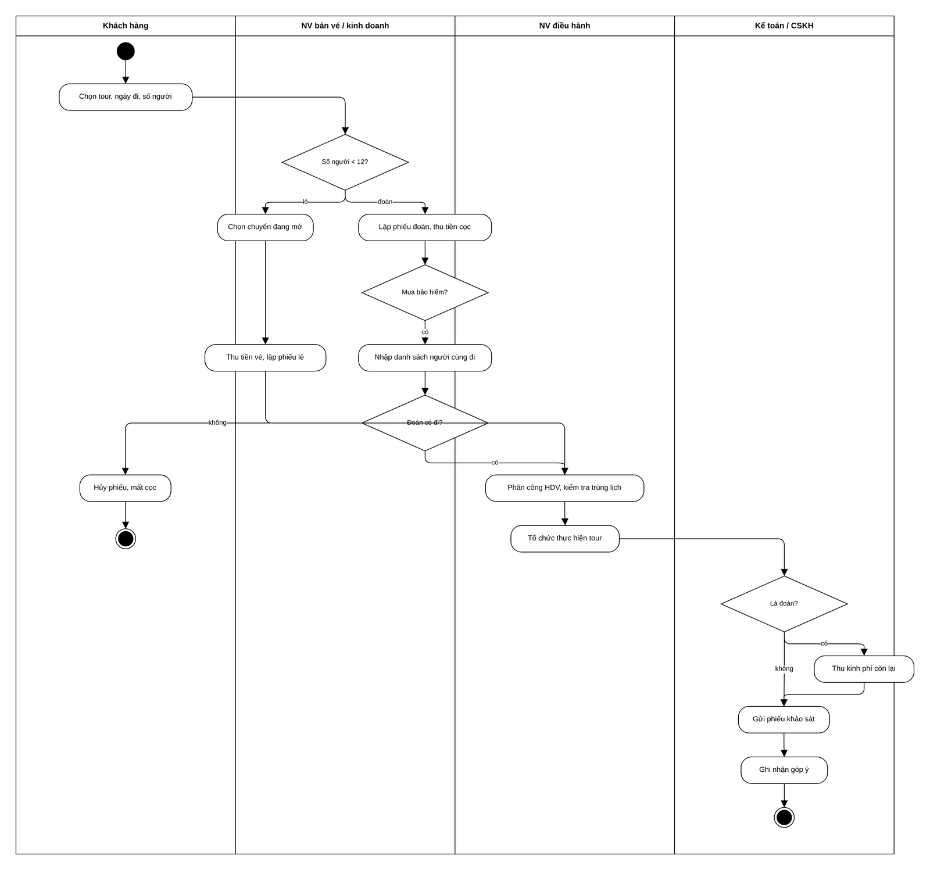
Hình 5.11. Biểu đồ hoạt động: từ đăng ký tour đến kết thúc tour

4. THIẾT KẾ CƠ SỞ DỮ LIỆU

4.1. ERD
CSDL gồm 16 bảng, khớp 1–1 với các Class phân tích. Khóa chính gạch chân, khóa ngoại in nghiêng; ký hiệu chân chim thể hiện bản số.
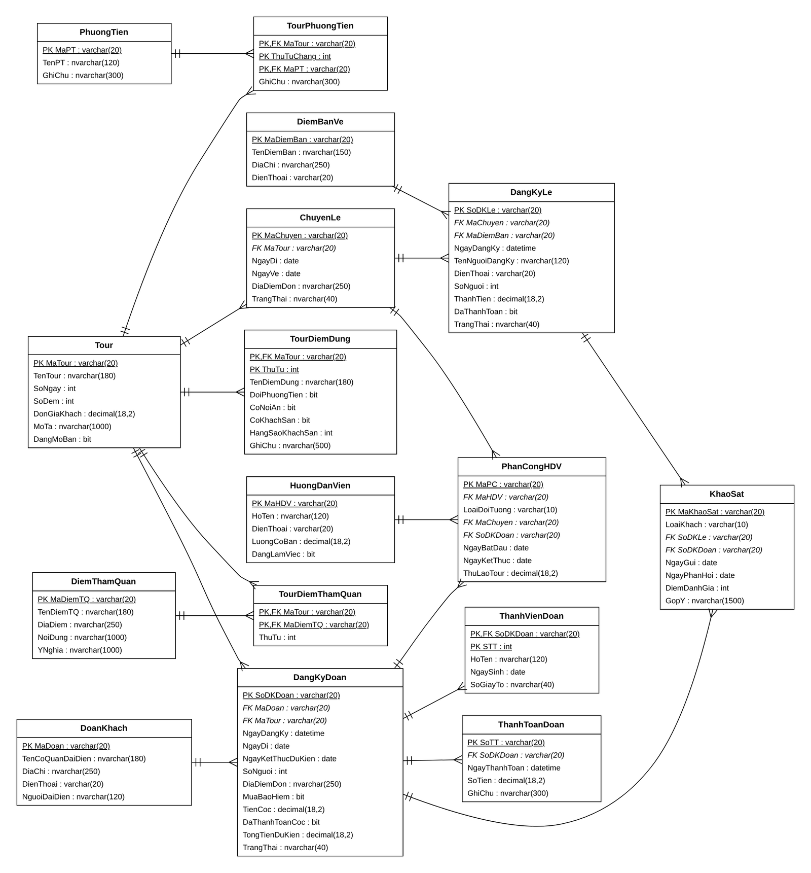
Hình 5.12. Sơ đồ quan hệ thực thể (ERD) của CSDL QuanLyCongTyDuLich

4.2. Danh sách bảng
Bảng 5.10: Danh sách bảng của cơ sở dữ liệu
Bảng | Khóa chính | Khóa ngoại | Vai trò
Tour | MaTour | — | Tour du lịch
PhuongTien | MaPT | — | Danh mục phương tiện
DiemThamQuan | MaDiemTQ | — | Danh mục điểm tham quan
DiemBanVe | MaDiemBan | — | Điểm bán vé
HuongDanVien | MaHDV | — | Hướng dẫn viên và lương căn bản
TourDiemDung | MaTour, ThuTu | MaTour→Tour | Điểm dừng theo thứ tự
TourPhuongTien | MaTour, ThuTuChang, MaPT | MaTour→Tour, MaPT→PhuongTien | Phương tiện theo chặng
TourDiemThamQuan | MaTour, MaDiemTQ | MaTour→Tour, MaDiemTQ→DiemThamQuan | Điểm tham quan của tour
ChuyenLe | MaChuyen | MaTour→Tour | Chuyến khách lẻ
DoanKhach | MaDoan | — | Thông tin đoàn
DangKyDoan | SoDKDoan | MaDoan→DoanKhach, MaTour→Tour | Phiếu đăng ký đoàn
ThanhVienDoan | SoDKDoan, STT | SoDKDoan→DangKyDoan | Người cùng đi
DangKyLe | SoDKLe | MaChuyen→ChuyenLe, MaDiemBan→DiemBanVe | Phiếu đăng ký lẻ
PhanCongHDV | MaPC | MaHDV→HuongDanVien, MaChuyen→ChuyenLe, SoDKDoan→DangKyDoan | Phân công HDV (lẻ hoặc đoàn)
ThanhToanDoan | SoTT | SoDKDoan→DangKyDoan | Thanh toán sau tour
KhaoSat | MaKhaoSat | SoDKLe→DangKyLe, SoDKDoan→DangKyDoan | Phiếu khảo sát

4.3. Ràng buộc quan trọng
Bảng 5.11: Các ràng buộc quan trọng trong CSDL
Tên ràng buộc | Loại | Biểu thức | Ý nghĩa nghiệp vụ
CK_TDD_KhachSan | CHECK | (CoKhachSan=0 AND HangSaoKhachSan IS NULL) OR (CoKhachSan=1 AND HangSa | Không khách sạn thì không có hạng sao; có thì 2–5 sao
UQ_TDTQ | UNIQUE | MaTour,ThuTu
CK_Chuyen_TrangThai | CHECK | TrangThai IN (N'Mở đăng ký',N'Đóng đăng ký'
CK_Chuyen_Ngay | CHECK | NgayVe>=NgayDi
CK_DKDoan_TrangThai | CHECK | TrangThai IN (N'Đã đăng ký',N'Hủy - mất cọc',N'Đã hoàn tất thanh toán' | Ba trạng thái hợp lệ của phiếu đoàn
CK_DKDoan_Coc | CHECK | TienCoc<=TongTienDuKien | Tiền cọc không vượt tổng dự kiến
CK_DKDoan_Ngay | CHECK | NgayKetThucDuKien>=NgayDi
CK_PC_Target | CHECK | (LoaiDoiTuong='LE' AND MaChuyen IS NOT NULL AND SoDKDoan IS NULL) OR ( | Phân công đúng một đối tượng: chuyến lẻ hoặc đoàn
CK_PC_Ngay | CHECK | NgayKetThuc>=NgayBatDau
CK_KS_PhanHoi | CHECK | NgayPhanHoi IS NULL OR NgayPhanHoi>=NgayGui
CK_KS_Target | CHECK | (LoaiKhach='LE' AND SoDKLe IS NOT NULL AND SoDKDoan IS NULL) OR (LoaiK | Khảo sát thuộc đúng một phiếu đăng ký
UX_PC_ChuyenLe | UNIQUE INDEX | PhanCongHDV(MaChuyen) WHERE MaChuyen IS NOT NULL | Mỗi chuyến lẻ chỉ một HDV
UX_KS_Le | UNIQUE INDEX | KhaoSat(SoDKLe) WHERE SoDKLe IS NOT NULL | Mỗi phiếu lẻ một khảo sát
UX_KS_Doan | UNIQUE INDEX | KhaoSat(SoDKDoan) WHERE SoDKDoan IS NOT NULL | Mỗi phiếu đoàn một khảo sát

Đề không quy định trường hợp đúng 12 người nên CSDL chặn cả hai bảng (đoàn: SoNguoi > 12; lẻ: 1–11). Các quy tắc cần so sánh nhiều dòng (trùng lịch HDV, thanh toán sau tour) kiểm tra ở tầng Service.

4.4. Script SQL hoàn chỉnh
Script dưới đây tạo CSDL QuanLyCongTyDuLich gồm bảng, khóa chính, khóa ngoại và ràng buộc. Phần dữ liệu mẫu (lệnh INSERT) nằm trong file Database/QuanLyCongTyDuLich.sql của project trên GitHub.
/* =====================================================================
BÀI 6 - QUẢN LÝ CÔNG TY DU LỊCH VĂN HÓA VIỆT
Script tạo CSDL QuanLyCongTyDuLich (SQL Server / LocalDB)
- Mọi tour xuất phát và kết thúc tại TP.HCM; điểm dừng đánh số theo thứ tự hành trình.
- Khách đoàn: > 12 người, đặt cọc, thanh toán sau tour; khách lẻ: < 12 người, mua vé theo chuyến.
- Đề không quy định trường hợp đúng 12 người: CHECK chặn ở cả hai bảng (QD01).
===================================================================== */
IF DB_ID(N'QuanLyCongTyDuLich') IS NULL CREATE DATABASE QuanLyCongTyDuLich;
GO
USE QuanLyCongTyDuLich;
GO
IF OBJECT_ID('KhaoSat','U') IS NOT NULL DROP TABLE KhaoSat;
IF OBJECT_ID('ThanhToanDoan','U') IS NOT NULL DROP TABLE ThanhToanDoan;
IF OBJECT_ID('PhanCongHDV','U') IS NOT NULL DROP TABLE PhanCongHDV;
IF OBJECT_ID('DangKyLe','U') IS NOT NULL DROP TABLE DangKyLe;
IF OBJECT_ID('ThanhVienDoan','U') IS NOT NULL DROP TABLE ThanhVienDoan;
IF OBJECT_ID('DangKyDoan','U') IS NOT NULL DROP TABLE DangKyDoan;
IF OBJECT_ID('DoanKhach','U') IS NOT NULL DROP TABLE DoanKhach;
IF OBJECT_ID('ChuyenLe','U') IS NOT NULL DROP TABLE ChuyenLe;
IF OBJECT_ID('TourDiemThamQuan','U') IS NOT NULL DROP TABLE TourDiemThamQuan;
IF OBJECT_ID('TourPhuongTien','U') IS NOT NULL DROP TABLE TourPhuongTien;
IF OBJECT_ID('TourDiemDung','U') IS NOT NULL DROP TABLE TourDiemDung;
IF OBJECT_ID('HuongDanVien','U') IS NOT NULL DROP TABLE HuongDanVien;
IF OBJECT_ID('DiemBanVe','U') IS NOT NULL DROP TABLE DiemBanVe;
IF OBJECT_ID('DiemThamQuan','U') IS NOT NULL DROP TABLE DiemThamQuan;
IF OBJECT_ID('PhuongTien','U') IS NOT NULL DROP TABLE PhuongTien;
IF OBJECT_ID('Tour','U') IS NOT NULL DROP TABLE Tour;
GO
CREATE TABLE Tour(
MaTour varchar(20) NOT NULL PRIMARY KEY,
TenTour nvarchar(180) NOT NULL,
SoNgay int NOT NULL CHECK(SoNgay>0),
SoDem int NOT NULL CHECK(SoDem>=0),
DonGiaKhach decimal(18,2) NOT NULL CHECK(DonGiaKhach>=0),
MoTa nvarchar(1000) NULL,
DangMoBan bit NOT NULL DEFAULT 1
);
CREATE TABLE PhuongTien(
MaPT varchar(20) NOT NULL PRIMARY KEY,
TenPT nvarchar(120) NOT NULL UNIQUE,
GhiChu nvarchar(300) NULL
);
CREATE TABLE DiemThamQuan(
MaDiemTQ varchar(20) NOT NULL PRIMARY KEY,
TenDiemTQ nvarchar(180) NOT NULL,
DiaDiem nvarchar(250) NOT NULL,
NoiDung nvarchar(1000) NULL,
YNghia nvarchar(1000) NULL
);
CREATE TABLE DiemBanVe(
MaDiemBan varchar(20) NOT NULL PRIMARY KEY,
TenDiemBan nvarchar(150) NOT NULL,
DiaChi nvarchar(250) NOT NULL,
DienThoai varchar(20) NULL
);
CREATE TABLE HuongDanVien(
MaHDV varchar(20) NOT NULL PRIMARY KEY,
HoTen nvarchar(120) NOT NULL,
DienThoai varchar(20) NULL,
LuongCoBan decimal(18,2) NOT NULL CHECK(LuongCoBan>=0),
DangLamViec bit NOT NULL DEFAULT 1
);
CREATE TABLE TourDiemDung(
MaTour varchar(20) NOT NULL,
ThuTu int NOT NULL CHECK(ThuTu>0),
TenDiemDung nvarchar(180) NOT NULL,
DoiPhuongTien bit NOT NULL DEFAULT 0,
CoNoiAn bit NOT NULL DEFAULT 0,
CoKhachSan bit NOT NULL DEFAULT 0,
HangSaoKhachSan int NULL CHECK(HangSaoKhachSan BETWEEN 2 AND 5),
GhiChu nvarchar(500) NULL,
PRIMARY KEY(MaTour,ThuTu),
CONSTRAINT FK_TDD_Tour FOREIGN KEY(MaTour) REFERENCES Tour(MaTour),
CONSTRAINT CK_TDD_KhachSan CHECK((CoKhachSan=0 AND HangSaoKhachSan IS NULL) OR (CoKhachSan=1 AND HangSaoKhachSan BETWEEN 2 AND 5))
);
CREATE TABLE TourPhuongTien(
MaTour varchar(20) NOT NULL,
ThuTuChang int NOT NULL CHECK(ThuTuChang>0),
MaPT varchar(20) NOT NULL,
GhiChu nvarchar(300) NULL,
PRIMARY KEY(MaTour,ThuTuChang,MaPT),
CONSTRAINT FK_TPT_Tour FOREIGN KEY(MaTour) REFERENCES Tour(MaTour),
CONSTRAINT FK_TPT_PT FOREIGN KEY(MaPT) REFERENCES PhuongTien(MaPT)
);
CREATE TABLE TourDiemThamQuan(
MaTour varchar(20) NOT NULL,
MaDiemTQ varchar(20) NOT NULL,
ThuTu int NOT NULL CHECK(ThuTu>0),
PRIMARY KEY(MaTour,MaDiemTQ),
CONSTRAINT UQ_TDTQ UNIQUE(MaTour,ThuTu),
CONSTRAINT FK_TDTQ_Tour FOREIGN KEY(MaTour) REFERENCES Tour(MaTour),
CONSTRAINT FK_TDTQ_Diem FOREIGN KEY(MaDiemTQ) REFERENCES DiemThamQuan(MaDiemTQ)
);
CREATE TABLE ChuyenLe(
MaChuyen varchar(20) NOT NULL PRIMARY KEY,
MaTour varchar(20) NOT NULL,
NgayDi date NOT NULL,
NgayVe date NOT NULL,
DiaDiemDon nvarchar(250) NOT NULL,
TrangThai nvarchar(40) NOT NULL DEFAULT N'Mở đăng ký',
CONSTRAINT CK_Chuyen_TrangThai CHECK(TrangThai IN (N'Mở đăng ký',N'Đóng đăng ký')),
CONSTRAINT FK_Chuyen_Tour FOREIGN KEY(MaTour) REFERENCES Tour(MaTour),
CONSTRAINT CK_Chuyen_Ngay CHECK(NgayVe>=NgayDi)
);
CREATE TABLE DoanKhach(
MaDoan varchar(20) NOT NULL PRIMARY KEY,
TenCoQuanDaiDien nvarchar(180) NOT NULL,
DiaChi nvarchar(250) NOT NULL,
DienThoai varchar(20) NOT NULL,
NguoiDaiDien nvarchar(120) NOT NULL
);
CREATE TABLE DangKyDoan(
SoDKDoan varchar(20) NOT NULL PRIMARY KEY,
MaDoan varchar(20) NOT NULL,
MaTour varchar(20) NOT NULL,
NgayDangKy datetime2 NOT NULL,
NgayDi date NOT NULL,
NgayKetThucDuKien date NOT NULL,
SoNguoi int NOT NULL CHECK(SoNguoi>12),
DiaDiemDon nvarchar(250) NOT NULL,
MuaBaoHiem bit NOT NULL DEFAULT 0,
TienCoc decimal(18,2) NOT NULL CHECK(TienCoc>0),
DaThanhToanCoc bit NOT NULL,
TongTienDuKien decimal(18,2) NOT NULL CHECK(TongTienDuKien>=0),
TrangThai nvarchar(40) NOT NULL DEFAULT N'Đã đăng ký',
CONSTRAINT CK_DKDoan_TrangThai CHECK(TrangThai IN (N'Đã đăng ký',N'Hủy - mất cọc',N'Đã hoàn tất thanh toán')),
CONSTRAINT CK_DKDoan_Coc CHECK(TienCoc<=TongTienDuKien),
CONSTRAINT FK_DKDoan_Doan FOREIGN KEY(MaDoan) REFERENCES DoanKhach(MaDoan),
CONSTRAINT FK_DKDoan_Tour FOREIGN KEY(MaTour) REFERENCES Tour(MaTour),
CONSTRAINT CK_DKDoan_Ngay CHECK(NgayKetThucDuKien>=NgayDi)
);
CREATE TABLE ThanhVienDoan(
SoDKDoan varchar(20) NOT NULL,
STT int NOT NULL CHECK(STT>0),
HoTen nvarchar(120) NOT NULL,
NgaySinh date NULL,
SoGiayTo nvarchar(40) NULL,
PRIMARY KEY(SoDKDoan,STT),
CONSTRAINT FK_TVDoan_DK FOREIGN KEY(SoDKDoan) REFERENCES DangKyDoan(SoDKDoan)
);
CREATE TABLE DangKyLe(
SoDKLe varchar(20) NOT NULL PRIMARY KEY,
MaChuyen varchar(20) NOT NULL,
MaDiemBan varchar(20) NOT NULL,
NgayDangKy datetime2 NOT NULL,
TenNguoiDangKy nvarchar(120) NOT NULL,
DienThoai varchar(20) NOT NULL,
SoNguoi int NOT NULL CHECK(SoNguoi BETWEEN 1 AND 11),
ThanhTien decimal(18,2) NOT NULL CHECK(ThanhTien>=0),
DaThanhToan bit NOT NULL DEFAULT 1 CHECK(DaThanhToan=1),
TrangThai nvarchar(40) NOT NULL DEFAULT N'Đã đăng ký',
CONSTRAINT FK_DKLe_Chuyen FOREIGN KEY(MaChuyen) REFERENCES ChuyenLe(MaChuyen),
CONSTRAINT FK_DKLe_DiemBan FOREIGN KEY(MaDiemBan) REFERENCES DiemBanVe(MaDiemBan)
);
CREATE TABLE PhanCongHDV(
MaPC varchar(20) NOT NULL PRIMARY KEY,
MaHDV varchar(20) NOT NULL,
LoaiDoiTuong varchar(10) NOT NULL CHECK(LoaiDoiTuong IN('LE','DOAN')),
MaChuyen varchar(20) NULL,
SoDKDoan varchar(20) NULL,
NgayBatDau date NOT NULL,
NgayKetThuc date NOT NULL,
ThuLaoTour decimal(18,2) NOT NULL CHECK(ThuLaoTour>=0),
CONSTRAINT FK_PC_HDV FOREIGN KEY(MaHDV) REFERENCES HuongDanVien(MaHDV),
CONSTRAINT FK_PC_Chuyen FOREIGN KEY(MaChuyen) REFERENCES ChuyenLe(MaChuyen),
CONSTRAINT FK_PC_Doan FOREIGN KEY(SoDKDoan) REFERENCES DangKyDoan(SoDKDoan),
CONSTRAINT CK_PC_Target CHECK((LoaiDoiTuong='LE' AND MaChuyen IS NOT NULL AND SoDKDoan IS NULL) OR (LoaiDoiTuong='DOAN' AND SoDKDoan IS NOT NULL AND MaChuyen IS NULL)),
CONSTRAINT CK_PC_Ngay CHECK(NgayKetThuc>=NgayBatDau)
);
CREATE UNIQUE INDEX UX_PC_ChuyenLe ON PhanCongHDV(MaChuyen) WHERE MaChuyen IS NOT NULL;
CREATE TABLE ThanhToanDoan(
SoTT varchar(20) NOT NULL PRIMARY KEY,
SoDKDoan varchar(20) NOT NULL,
NgayThanhToan datetime2 NOT NULL,
SoTien decimal(18,2) NOT NULL CHECK(SoTien>0),
GhiChu nvarchar(300) NULL,
CONSTRAINT FK_TTDoan_DK FOREIGN KEY(SoDKDoan) REFERENCES DangKyDoan(SoDKDoan)
);
CREATE TABLE KhaoSat(
MaKhaoSat varchar(20) NOT NULL PRIMARY KEY,
LoaiKhach varchar(10) NOT NULL CHECK(LoaiKhach IN('LE','DOAN')),
SoDKLe varchar(20) NULL,
SoDKDoan varchar(20) NULL,
NgayGui date NOT NULL,
NgayPhanHoi date NULL,
DiemDanhGia int NULL CHECK(DiemDanhGia BETWEEN 1 AND 5),
GopY nvarchar(1500) NULL,
CONSTRAINT FK_KS_Le FOREIGN KEY(SoDKLe) REFERENCES DangKyLe(SoDKLe),
CONSTRAINT FK_KS_Doan FOREIGN KEY(SoDKDoan) REFERENCES DangKyDoan(SoDKDoan),
CONSTRAINT CK_KS_PhanHoi CHECK(NgayPhanHoi IS NULL OR NgayPhanHoi>=NgayGui),
CONSTRAINT CK_KS_Target CHECK((LoaiKhach='LE' AND SoDKLe IS NOT NULL AND SoDKDoan IS NULL) OR (LoaiKhach='DOAN' AND SoDKDoan IS NOT NULL AND SoDKLe IS NULL))
);
CREATE UNIQUE INDEX UX_KS_Le ON KhaoSat(SoDKLe) WHERE SoDKLe IS NOT NULL;
CREATE UNIQUE INDEX UX_KS_Doan ON KhaoSat(SoDKDoan) WHERE SoDKDoan IS NOT NULL;
CREATE INDEX IX_PC_HDV_Ngay ON PhanCongHDV(MaHDV,NgayBatDau,NgayKetThuc);
GO
/* ---------------- DỮ LIỆU MẪU ---------------- */
/* Điểm dừng: nơi đến quan trọng, cũng là nơi đi tiếp theo; điểm cuối là TP.HCM */
/* Phương tiện theo chặng: chặng k là đoạn đi tới điểm dừng thứ k */
/* Chuyến khách lẻ: NgayVe = NgayDi + SoNgay - 1 */
/* DD001: đoàn đã đi xong (dùng cho thanh toán sau tour, khảo sát); DD002: đoàn sắp đi */
GO
PRINT N'Đã tạo CSDL QuanLyCongTyDuLich.';

5. KIẾN TRÚC VÀ HỆ THỐNG FORM
Ứng dụng WinForms theo kiến trúc ba lớp: UI (các Form chỉ nhận dữ liệu và hiển thị), Service (quy tắc nghiệp vụ, trả kết quả xử lý), Data (Db.cs truy cập SQL Server bằng ADO.NET, hỗ trợ transaction).
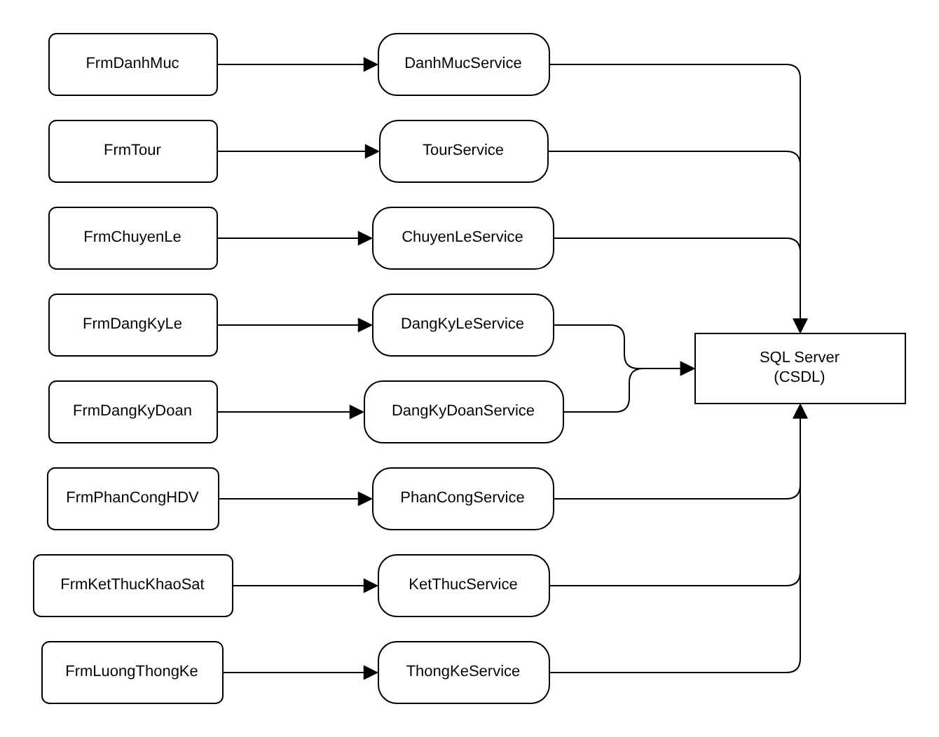
Hình 5.13. Kiến trúc ba lớp UI → Service → Data
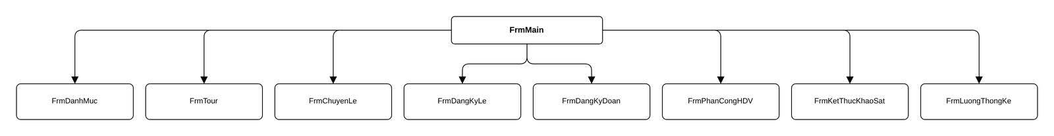
Hình 5.14. Sơ đồ điều hướng giữa các Form
Bảng 5.12: Các nghiệp vụ dùng transaction
Nghiệp vụ | Các bảng ghi trong một transaction | Khi lỗi
Lập phiếu đăng ký đoàn | DoanKhach, DangKyDoan, ThanhVienDoan | Rollback toàn bộ, không lưu phiếu thiếu danh sách
Hủy đoàn mất cọc | DangKyDoan (trạng thái), PhanCongHDV (gỡ phân công của đoàn) | Rollback, trạng thái không đổi

6. THIẾT KẾ GIAO DIỆN
Các hình dưới đây là ảnh chụp thực tế khi chạy ứng dụng trên máy cá nhân.

6.1. FrmMain
FrmMain: Điều hướng.
Hình 5.15. Giao diện FrmMain

6.2. FrmDanhMuc
FrmDanhMuc: Phương tiện, điểm bán vé, HDV, điểm tham quan.
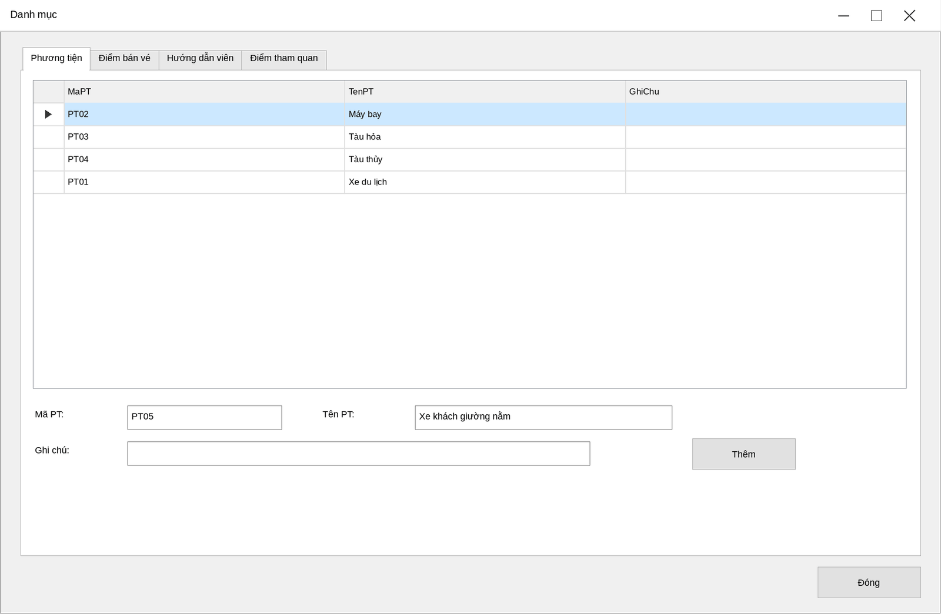
Hình 5.16. Giao diện FrmDanhMuc

6.3. FrmTour
FrmTour: Tour, điểm dừng, phương tiện theo chặng, điểm tham quan.
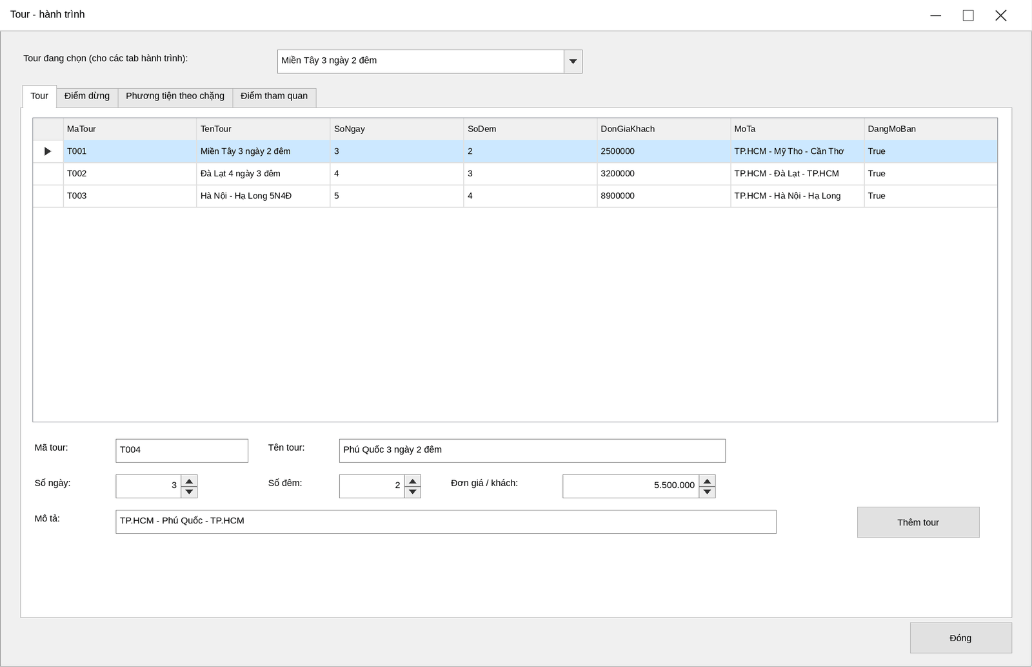
Hình 5.17. FrmTour – tab Tour
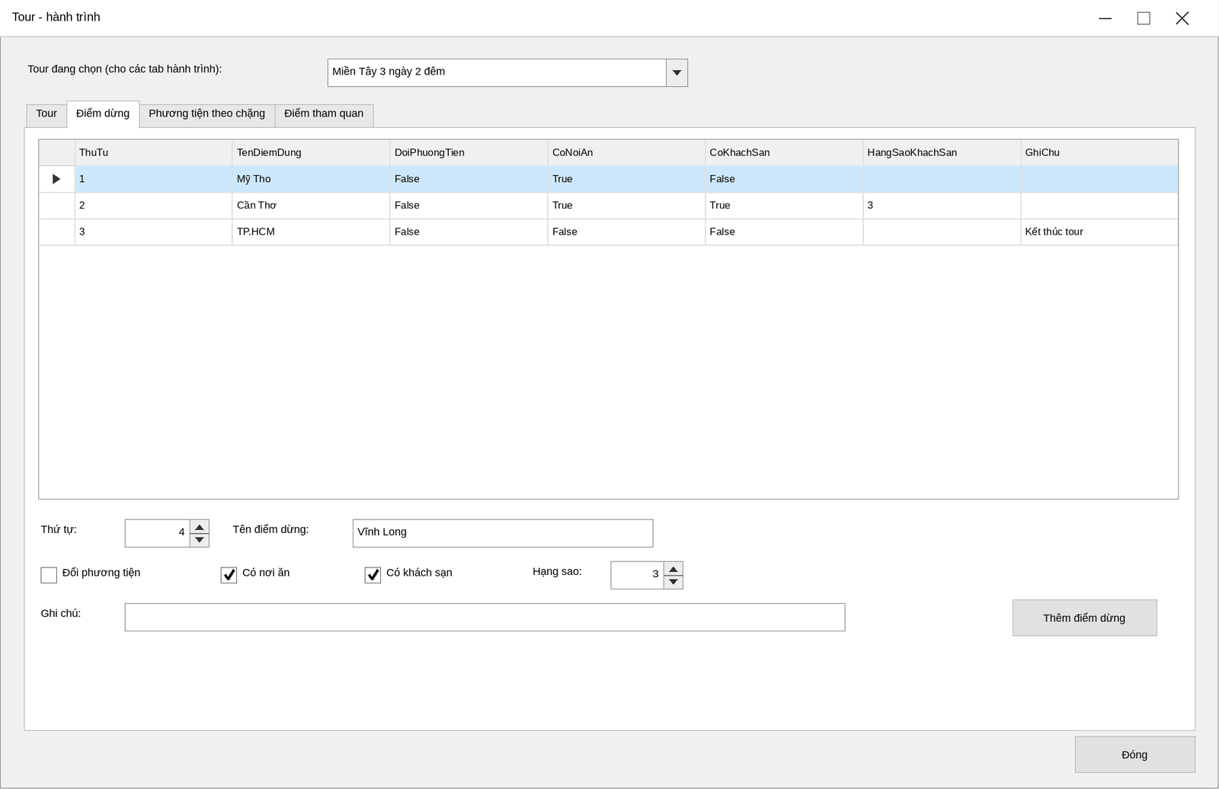
Hình 5.18. FrmTour – tab Điểm dừng
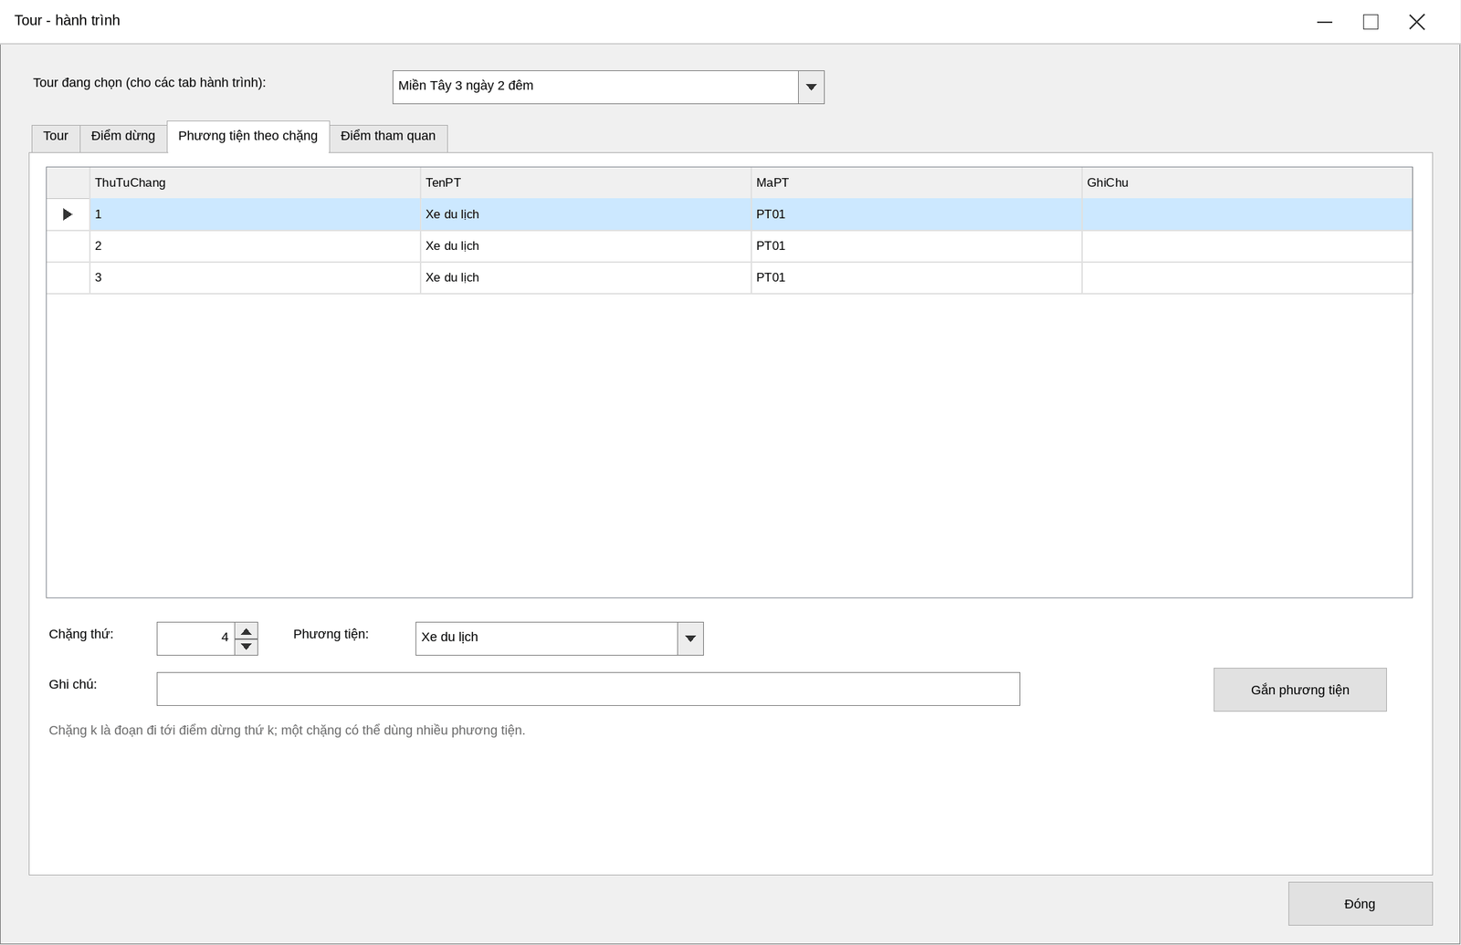
Hình 5.19. FrmTour – tab Phương tiện theo chặng
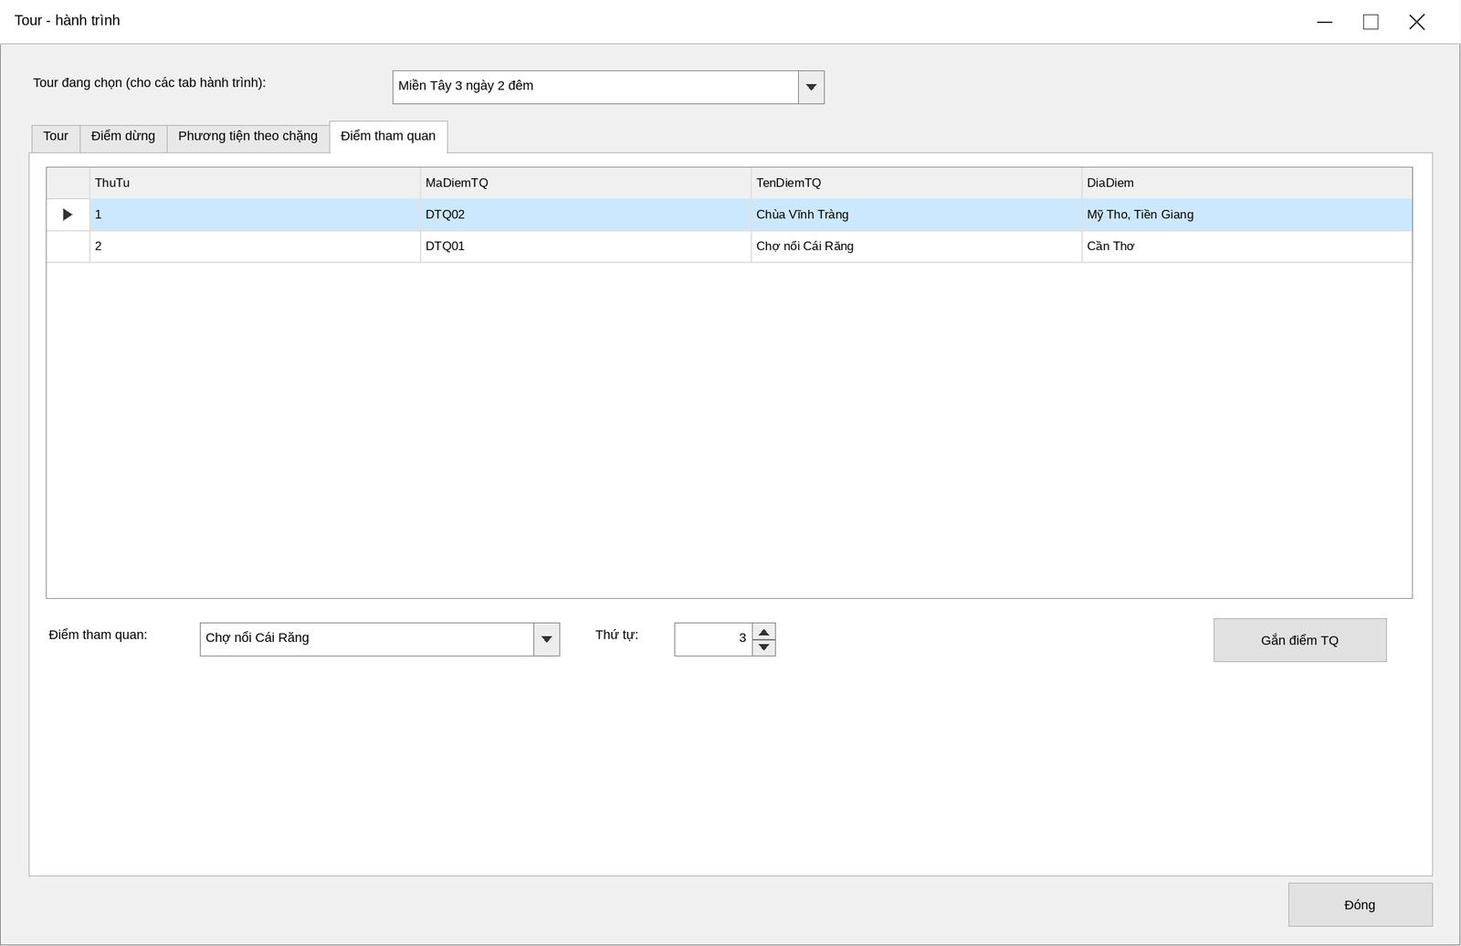
Hình 5.20. FrmTour – tab Điểm tham quan

6.4. FrmChuyenLe
FrmChuyenLe: Lịch chuyến khách lẻ, đóng đăng ký.
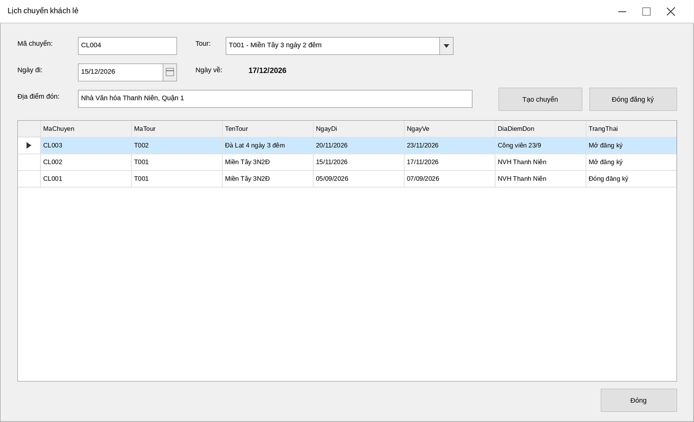
Hình 5.21. Giao diện FrmChuyenLe

6.5. FrmDangKyLe
FrmDangKyLe: Đăng ký và thanh toán vé khách lẻ.
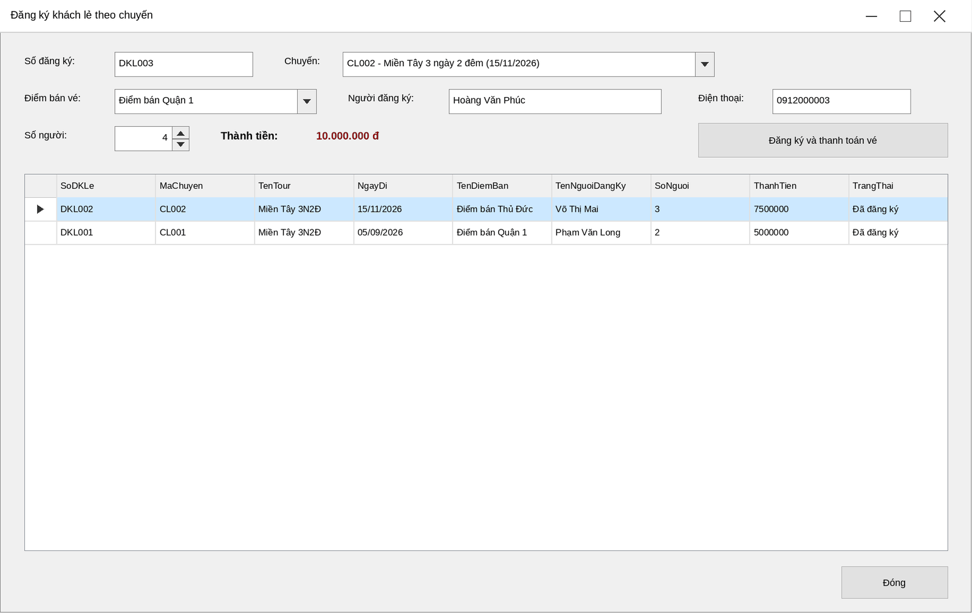
Hình 5.22. Giao diện FrmDangKyLe

6.6. FrmDangKyDoan
FrmDangKyDoan: Phiếu đăng ký đoàn, danh sách người đi, hủy - mất cọc.
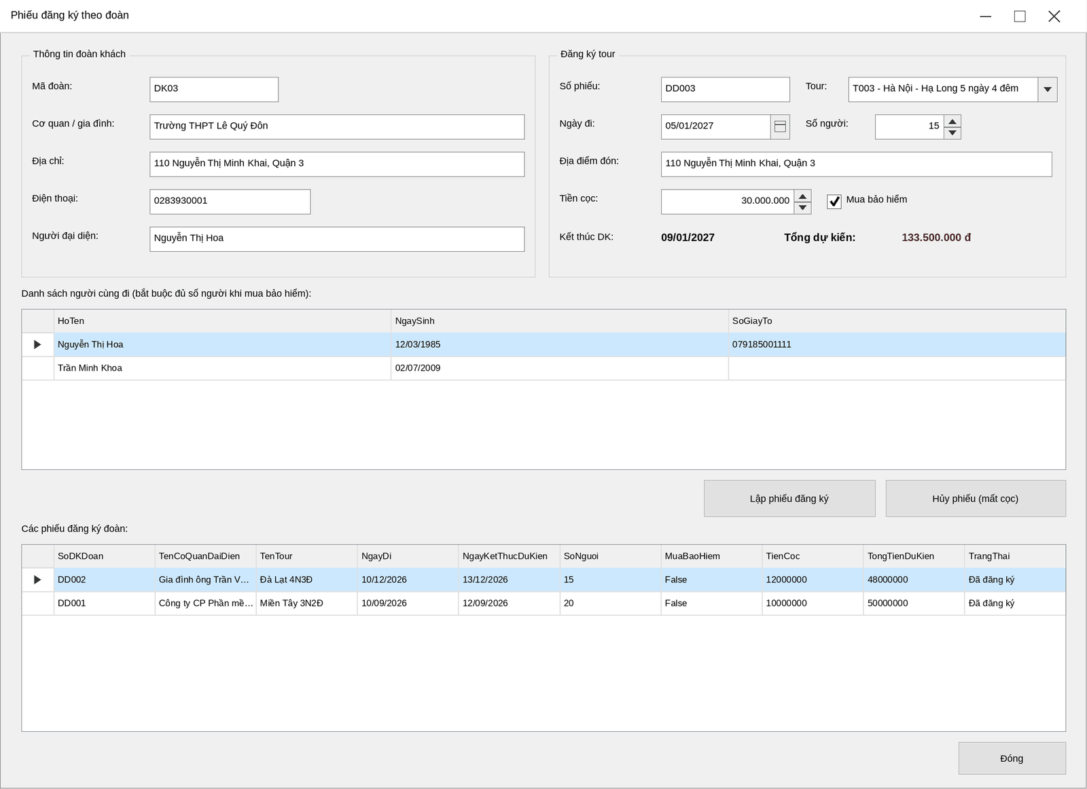
Hình 5.23. Giao diện FrmDangKyDoan

6.7. FrmPhanCongHDV
FrmPhanCongHDV: Phân công HDV không trùng lịch.
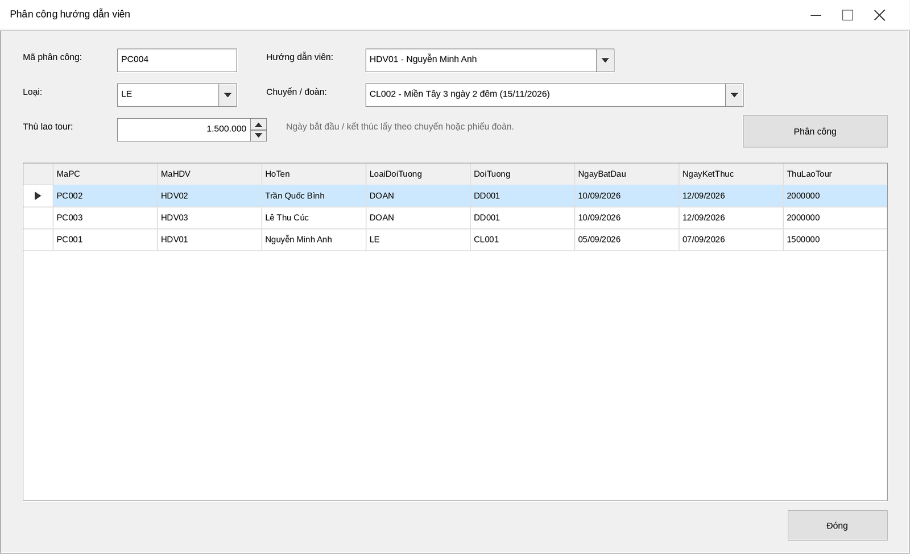
Hình 5.24. Giao diện FrmPhanCongHDV

6.8. FrmKetThucKhaoSat
FrmKetThucKhaoSat: Thanh toán sau tour, gửi khảo sát, ghi góp ý.
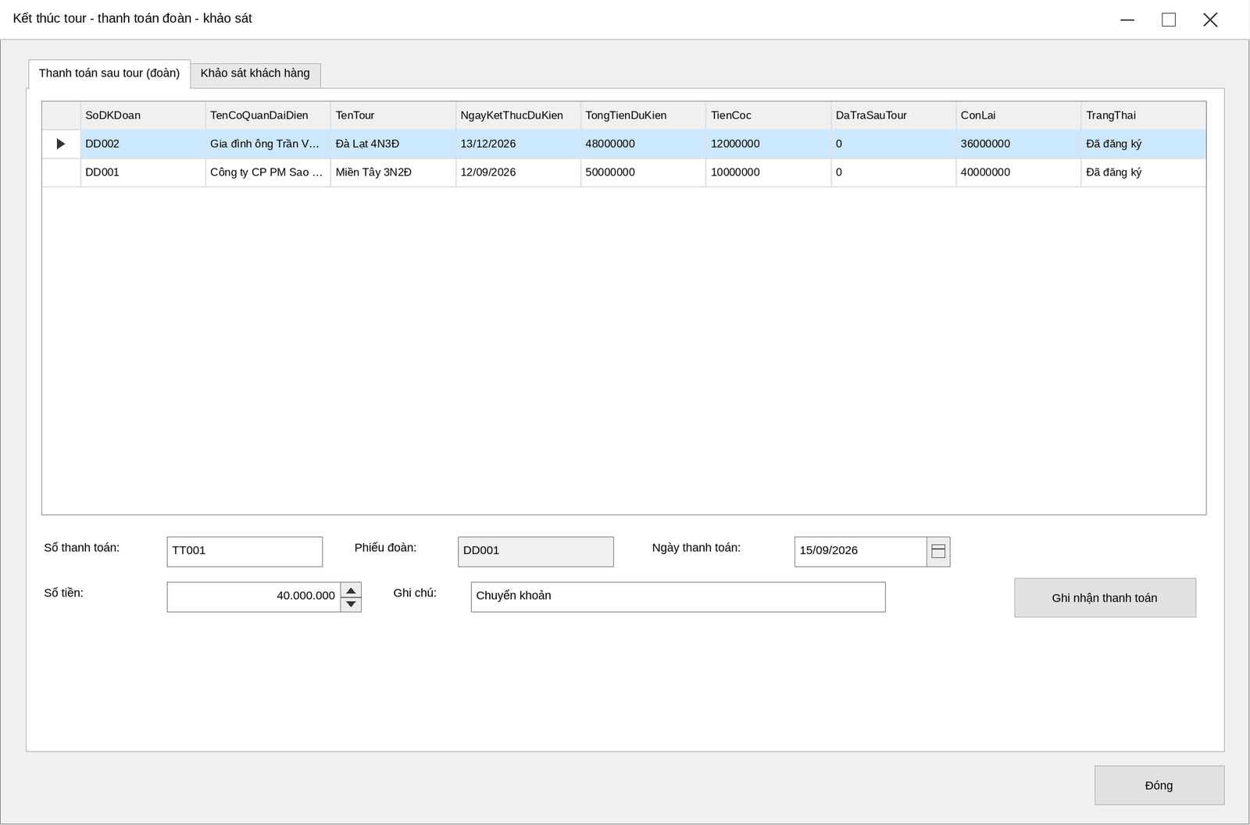
Hình 5.25. FrmKetThucKhaoSat – tab Thanh toán sau tour
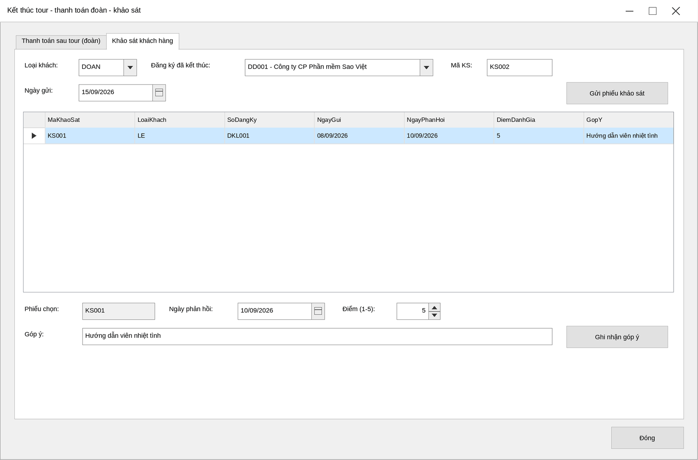
Hình 5.26. FrmKetThucKhaoSat – tab Khảo sát

6.9. FrmLuongThongKe
FrmLuongThongKe: Lương HDV, thống kê tổng hợp.
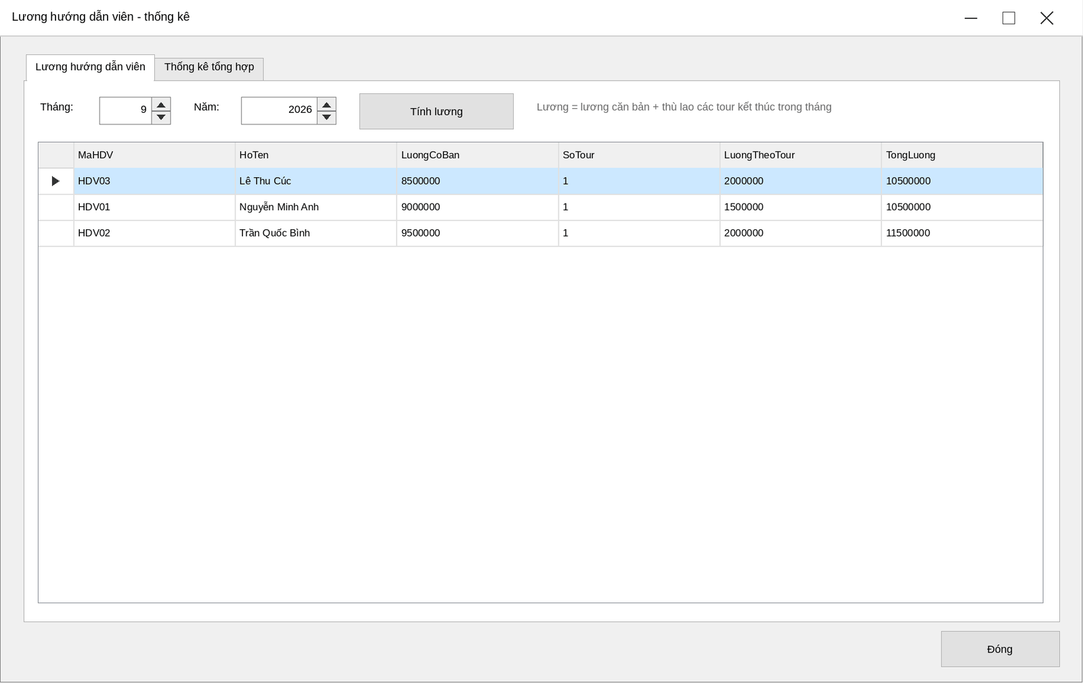
Hình 5.27. Giao diện FrmLuongThongKe

7. TẠO MÔI TRƯỜNG VÀ PROJECT

Bước 1. Cài đặt công cụ
Cài Visual Studio 2022 (workload .NET desktop development), SQL Server Express và SQL Server Management Studio (SSMS).

Bước 2. Tạo cơ sở dữ liệu
Mở SSMS, kết nối SQL Server, mở file Database/QuanLyCongTyDuLich.sql (script ở mục 4.4) và nhấn Execute (F5) để tạo CSDL QuanLyCongTyDuLich cùng dữ liệu mẫu.
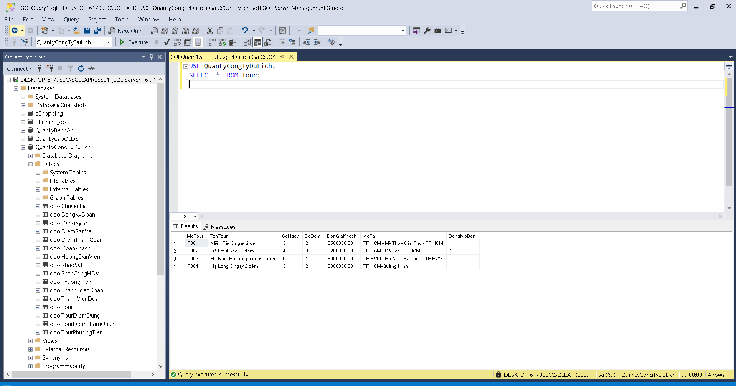
Hình 5.28. CSDL QuanLyCongTyDuLich trong SQL Server Management Studio

Bước 3. Tạo project WinForms
Trong Visual Studio chọn File → New → Project → Windows Forms App (.NET Framework), đặt tên QuanLyCongTyDuLich, chọn .NET Framework 4.7.2. Thêm tham chiếu System.Configuration.

Bước 4. Tạo cấu trúc thư mục
QuanLyCongTyDuLich/
├─ Program.cs
├─ Data/
│ ├─ Db.cs
├─ Forms/
│ ├─ FormHelper.cs
│ ├─ FrmChuyenLe.cs
│ ├─ FrmDangKyDoan.cs
│ ├─ FrmDangKyLe.cs
│ ├─ FrmDanhMuc.cs
│ ├─ FrmKetThucKhaoSat.cs
│ ├─ FrmLuongThongKe.cs
│ ├─ FrmMain.cs
│ ├─ FrmPhanCongHDV.cs
│ ├─ FrmTour.cs
├─ Services/
│ ├─ ChuyenLeService.cs
│ ├─ DangKyDoanService.cs
│ ├─ DangKyLeService.cs
│ ├─ DanhMucService.cs
│ ├─ KetThucService.cs
│ ├─ Models.cs
│ ├─ PhanCongService.cs
│ ├─ ThongKeService.cs
│ ├─ TourService.cs
└─ App.config

Bước 5. Cấu hình chuỗi kết nối
Mở App.config, thêm chuỗi kết nối trong connectionStrings; sửa Data Source theo tên SQL Server của máy (ví dụ .\SQLEXPRESS).
<connectionStrings>
<add name="QuanLyCongTyDuLichDB"
connectionString="Data Source=DESKTOP-6170SEC\SQLEXPRESS01;Initial Catalog=QuanLyCongTyDuLich;Integrated Security=True"
providerName="System.Data.SqlClient" />
</connectionStrings>

Bước 6. Build, chạy và xử lý lỗi
- Chọn Build → Rebuild Solution; nhấn F5 để chạy, màn hình FrmMain hiện các nhóm chức năng.
- Chạy lần lượt các test case ở mục 9.
Bảng 5.13: Lỗi thường gặp khi chạy
Lỗi gặp | Nguyên nhân | Cách khắc phục
Cannot open database … requested by the login | Sai Data Source hoặc chưa chạy script | Sửa chuỗi kết nối; chạy lại Database/QuanLyCongTyDuLich.sql
Lỗi gõ thiếu khóa | Trùng khóa chính (ví dụ điểm dừng cùng thứ tự) | Đổi thứ tự hoặc mã khác

8. HƯỚNG DẪN CODE TỪNG FORM
Mã nguồn đầy đủ nằm trong repository GitHub; mục này trình bày các bước code và các file tương ứng của từng Form.

8.1. Lớp truy cập dữ liệu và lớp dùng chung
Lớp Db mở kết nối theo chuỗi trong App.config, cung cấp hàm truy vấn và hàm chạy nhiều lệnh trong một transaction; các lớp dùng chung chứa kết quả xử lý và mô hình dữ liệu.
- Data/Db.cs
- Forms/FormHelper.cs
- Services/Models.cs

8.2. FrmMain
Bước 1: thiết kế giao diện FrmMain như mục 6.1 (Điều hướng).
Bước 2: viết code Form Forms/FrmMain.cs gọi Service và hiển thị kết quả: btnDanhMuc_Click, btnTour_Click, btnChuyenLe_Click, btnDangKyLe_Click, btnDangKyDoan_Click, btnPhanCong_Click, btnKetThuc_Click, btnThongKe_Click.

8.3. FrmDanhMuc
Bước 1: thiết kế giao diện FrmDanhMuc như mục 6.2 (Phương tiện, điểm bán vé, HDV, điểm tham quan).
Bước 2: viết lớp Service xử lý nghiệp vụ: Services/DanhMucService.cs.
Bước 3: viết code Form Forms/FrmDanhMuc.cs gọi Service và hiển thị kết quả: FrmDanhMuc_Load, btnThemPT_Click, btnThemDB_Click, btnThemHDV_Click, btnThemDTQ_Click, btnDong_Click.
Lớp Service | Phương thức chính
DanhMucService | LayPhuongTien(), LayDiemBan(), LayHDV(), LayDiemThamQuan(), ThemPhuongTien(), ThemDiemBan(), ThemHDV(), ThemDiemThamQuan()

8.4. FrmTour
Bước 1: thiết kế giao diện FrmTour như mục 6.3 (Tour, điểm dừng, phương tiện theo chặng, điểm tham quan).
Bước 2: viết lớp Service xử lý nghiệp vụ: Services/TourService.cs, Services/DanhMucService.cs.
Bước 3: viết code Form Forms/FrmTour.cs gọi Service và hiển thị kết quả: FrmTour_Load, cboTour_SelectedIndexChanged, btnThemTour_Click, btnThemDD_Click, btnThemChang_Click, btnThemTQ_Click, btnDong_Click.
Lớp Service | Phương thức chính
TourService | LayTour(), LayTourMoBan(), LayDiemDung(), LayChang(), LayDiemTQTour(), ThemTour(), ThemDiemDung(), ThemChang(), ThemDiemTQTour()
DanhMucService | LayPhuongTien(), LayDiemBan(), LayHDV(), LayDiemThamQuan(), ThemPhuongTien(), ThemDiemBan(), ThemHDV(), ThemDiemThamQuan()

8.5. FrmChuyenLe
Bước 1: thiết kế giao diện FrmChuyenLe như mục 6.4 (Lịch chuyến khách lẻ, đóng đăng ký).
Bước 2: viết lớp Service xử lý nghiệp vụ: Services/ChuyenLeService.cs, Services/TourService.cs.
Bước 3: viết code Form Forms/FrmChuyenLe.cs gọi Service và hiển thị kết quả: FrmChuyenLe_Load, btnThem_Click, btnDongDK_Click, btnDong_Click.
Lớp Service | Phương thức chính
ChuyenLeService | LayChuyen(), LayChuyenMo(), ThemChuyen(), DongDangKy()
TourService | LayTour(), LayTourMoBan(), LayDiemDung(), LayChang(), LayDiemTQTour(), ThemTour(), ThemDiemDung(), ThemChang(), ThemDiemTQTour()

8.6. FrmDangKyLe
Bước 1: thiết kế giao diện FrmDangKyLe như mục 6.5 (Đăng ký và thanh toán vé khách lẻ).
Bước 2: viết lớp Service xử lý nghiệp vụ: Services/DangKyLeService.cs, Services/ChuyenLeService.cs, Services/DanhMucService.cs.
Bước 3: viết code Form Forms/FrmDangKyLe.cs gọi Service và hiển thị kết quả: FrmDangKyLe_Load, btnDangKy_Click, btnDong_Click.
Lớp Service | Phương thức chính
DangKyLeService | LayDanhSach(), DangKy()
ChuyenLeService | LayChuyen(), LayChuyenMo(), ThemChuyen(), DongDangKy()
DanhMucService | LayPhuongTien(), LayDiemBan(), LayHDV(), LayDiemThamQuan(), ThemPhuongTien(), ThemDiemBan(), ThemHDV(), ThemDiemThamQuan()

8.7. FrmDangKyDoan
Bước 1: thiết kế giao diện FrmDangKyDoan như mục 6.6 (Phiếu đăng ký đoàn, danh sách người đi, hủy - mất cọc).
Bước 2: viết lớp Service xử lý nghiệp vụ: Services/DangKyDoanService.cs, Services/TourService.cs.
Bước 3: viết code Form Forms/FrmDangKyDoan.cs gọi Service và hiển thị kết quả: FrmDangKyDoan_Load, btnDangKy_Click, btnHuy_Click, btnDong_Click.
Lớp Service | Phương thức chính
DangKyDoanService | LayDoanKhach(), LayDanhSach(), LayThanhVien(), DangKy(), HuyDangKy()
TourService | LayTour(), LayTourMoBan(), LayDiemDung(), LayChang(), LayDiemTQTour(), ThemTour(), ThemDiemDung(), ThemChang(), ThemDiemTQTour()

8.8. FrmPhanCongHDV
Bước 1: thiết kế giao diện FrmPhanCongHDV như mục 6.7 (Phân công HDV không trùng lịch).
Bước 2: viết lớp Service xử lý nghiệp vụ: Services/PhanCongService.cs.
Bước 3: viết code Form Forms/FrmPhanCongHDV.cs gọi Service và hiển thị kết quả: FrmPhanCongHDV_Load, cboLoai_SelectedIndexChanged, btnPhanCong_Click, btnDong_Click.
Lớp Service | Phương thức chính
PhanCongService | LayDanhSach(), LayHDVDangLam(), LayDoiTuong(), PhanCong()

8.9. FrmKetThucKhaoSat
Bước 1: thiết kế giao diện FrmKetThucKhaoSat như mục 6.8 (Thanh toán sau tour, gửi khảo sát, ghi góp ý).
Bước 2: viết lớp Service xử lý nghiệp vụ: Services/KetThucService.cs.
Bước 3: viết code Form Forms/FrmKetThucKhaoSat.cs gọi Service và hiển thị kết quả: FrmKetThucKhaoSat_Load, btnThanhToan_Click, cboLoaiKS_SelectedIndexChanged, btnGui_Click, btnGhiPH_Click, btnDong_Click.
Lớp Service | Phương thức chính
KetThucService | DoanCanThanhToan(), ThanhToanDoan(), LayDangKyChoKhaoSat(), LayKhaoSat(), GuiKhaoSat(), GhiPhanHoi()

8.10. FrmLuongThongKe
Bước 1: thiết kế giao diện FrmLuongThongKe như mục 6.9 (Lương HDV, thống kê tổng hợp).
Bước 2: viết lớp Service xử lý nghiệp vụ: Services/ThongKeService.cs.
Bước 3: viết code Form Forms/FrmLuongThongKe.cs gọi Service và hiển thị kết quả: FrmLuongThongKe_Load, btnLuong_Click, btnTongHop_Click, btnDong_Click.
Lớp Service | Phương thức chính
ThongKeService | LuongHDV(), TongHop()

9. KIỂM THỬ
Bảng 5.14: Bảng test case
TC | Điều kiện | Thao tác | Kết quả mong đợi
TC01 | Danh mục | Thêm HDV04, lương 9.000.000 | "Đã thêm hướng dẫn viên."
TC02 | Tour | Thêm T004 Phú Quốc, 3 ngày 2 đêm, 5.500.000 | "Đã thêm tour."
TC03 | Điểm dừng | T001, thứ tự 2 (đã có) | Từ chối: trùng khóa (MaTour, ThuTu)
TC04 | Chuyến lẻ | CL004, tour T001, đi 15/12/2026 | "Đã tạo chuyến; ngày về 17/12/2026."
TC05 | Đăng ký lẻ | DKL003, CL002, 4 người | "Đã đăng ký và thanh toán vé. Thành tiền: 10.000.000 đ."
TC06 | Đăng ký lẻ | 12 người | numNguoi giới hạn 1 - 11; Service từ chối (QD01)
TC07 | Đăng ký lẻ | Chuyến CL001 (Đóng đăng ký) | Không có trong danh sách; Service: "Chuyến ... đã đóng đăng ký."
TC08 | Đăng ký đoàn | DD003, T003, 15 người, đi 05/01/2027, cọc 30.000.000 | Thành công; kết thúc 09/01/2027; tổng 133.500.000 đ
TC09 | Đăng ký đoàn | 12 người | numNguoi tối thiểu 13; Service từ chối (QD01)
TC10 | Đăng ký đoàn | Mua bảo hiểm, 15 người, danh sách 14 người | "Đoàn mua bảo hiểm phải kèm danh sách đủ 15 người cùng đi."
TC11 | Đăng ký đoàn | Tiền cọc 0 | "Khách đoàn phải đặt cọc trước một khoản tiền."
TC12 | Hủy đoàn | DD002 (đi 10/12/2026) | Trạng thái "Hủy - mất cọc"; phân công của đoàn bị gỡ
TC13 | Phân công | PC004: HDV01 cho CL002, thù lao 1.500.000 | "Đã phân công hướng dẫn viên."
TC14 | Phân công | Thêm HDV khác cho CL002 | CL002 không còn trong danh sách; Service: "Mỗi chuyến khách lẻ chỉ được phân công một hướng dẫn viên."
TC15 | Phân công | HDV02 cho DD001 (trùng 10 - 12/09 với PC002 của chính HDV02) | "Hướng dẫn viên bị chồng chéo lịch ..."
TC16 | Phân công | HDV01 cho DD001 (10 - 12/09; HDV01 có CL001 05 - 07/09) | Thành công; đoàn DD001 có 3 HDV
TC17 | Thanh toán đoàn | DD001, 50.000.000, ngày 15/09/2026 | "Số tiền vượt số còn phải thanh toán (40.000.000 đ)."
TC18 | Thanh toán đoàn | DD001, 40.000.000, ngày 15/09/2026 | "... đoàn đã hoàn tất thanh toán."
TC19 | Thanh toán đoàn | DD003, ngày trước 09/01/2027 | "Kinh phí đoàn chỉ thanh toán sau khi kết thúc chuyến tham quan."
TC20 | Khảo sát | KS002 cho DD001, gửi 15/09/2026 | "Đã gửi phiếu khảo sát KS002."
TC21 | Khảo sát | DKL002 (chuyến CL002 chưa kết thúc) | Không có trong danh sách; Service: "chỉ gửi sau khi kết thúc tour"
TC22 | Góp ý | KS002, điểm 4, góp ý "Lịch trình hợp lý" | "Đã ghi nhận góp ý của khách hàng."
TC23 | Lương | Tháng 9/2026 (dữ liệu mẫu) | HDV01 10.500.000; HDV02 11.500.000; HDV03 10.500.000
TC24 | Thống kê | 01/01/2026 - 01/10/2026 | Bảng 5.5 chỉ số; đăng ký lẻ 2 phiếu, 12.500.000

Ảnh chụp kết quả chạy thực tế các test case quan trọng:
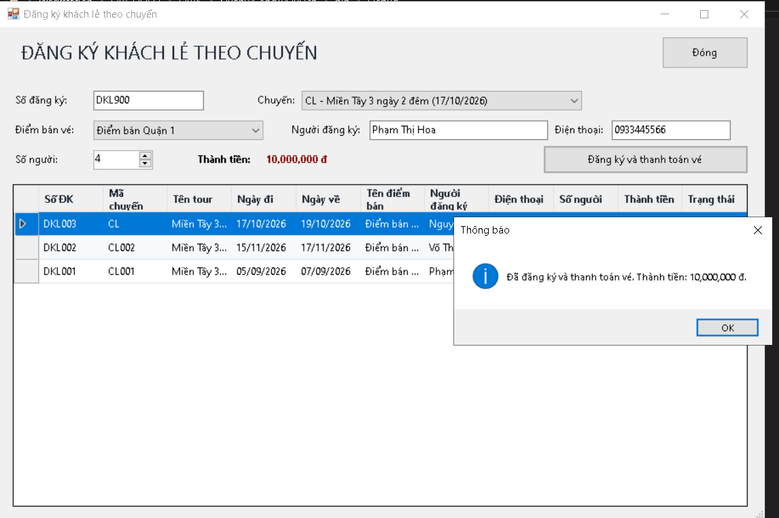
Hình 5.29. Kết quả thực tế test case thành công
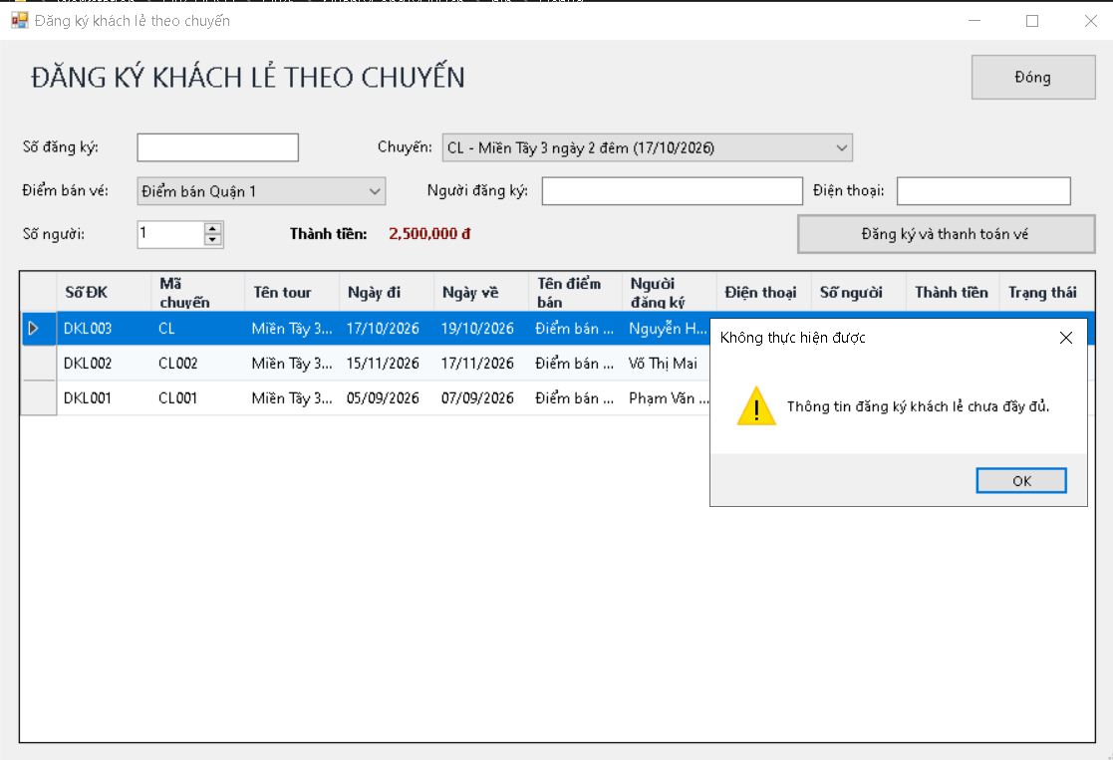
Hình 5.30. Kết quả thực tế test case bị từ chối

10. TOÀN BỘ YÊU CẦU → THIẾT KẾ → CODE
Bảng 5.15: Truy vết yêu cầu → thiết kế → mã nguồn → kiểm thử
Yêu cầu | UC / Form | Service | Bảng | Test
Tour - hành trình (BR01, BR02) | Hình 5.3 / FrmTour | TourService | Tour, TourDiemDung, TourPhuongTien, TourDiemThamQuan | TC02, TC03
Khách lẻ (BR03) | Hình 5.2, 5.8 / FrmChuyenLe, FrmDangKyLe | ChuyenLeService, DangKyLeService | ChuyenLe, DangKyLe | TC04 - TC07
Khách đoàn (BR04, BR05) | Hình 5.2, 5.5, 5.7 / FrmDangKyDoan | DangKyDoanService | DoanKhach, DangKyDoan, ThanhVienDoan | TC08 - TC12
Phân công HDV (BR06) | Hình 5.9 / FrmPhanCongHDV | PhanCongService | PhanCongHDV | TC13 - TC16
Thanh toán sau tour, khảo sát (BR04, BR08) | Hình 5.6, 5.10 / FrmKetThucKhaoSat | KetThucService | ThanhToanDoan, KhaoSat | TC17 - TC22
Lương HDV (BR07) | Mục 3.2 / FrmLuongThongKe | ThongKeService | HuongDanVien, PhanCongHDV | TC23, TC24

LAB 6. QUẢN LÝ HỒ SƠ BỆNH ÁN CỦA BỆNH NHÂN
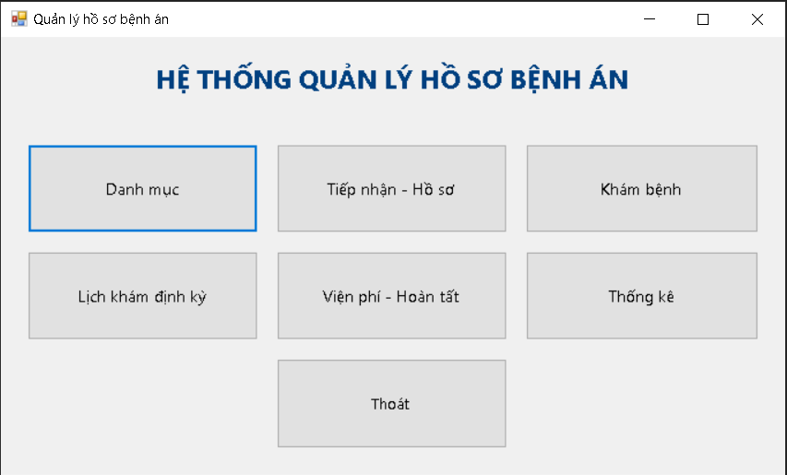
Giao diện tổng thể của hệ thống

MỤC TIÊU BÀI LAB
- Phân tích nghiệp vụ đăng ký bệnh nhân, lệ phí năm, hồ sơ bệnh án, khám bệnh, xét nghiệm, toa thuốc, lịch khám định kỳ và hoàn tất đợt điều trị.
- Xác định Class, ID, association/multiplicity, Actor, Use Case và đặc tả các Use Case trọng tâm.
- Vẽ Class Diagram, Use Case tổng quát, Use Case phân rã từ đăng ký khám đến xét nghiệm và nhận toa thuốc, Activity Diagram và Sequence Diagram “Lập toa thuốc”.
- Thiết kế CSDL SQL Server có khóa chính, khóa ngoại, UNIQUE và transaction cho các nghiệp vụ nhiều bảng.
- Thiết kế hệ thống WinForms (C#, .NET Framework 4.7.2) theo kiến trúc UI → Service → Data.
- Kiểm thử các quy tắc: đăng ký lần đầu + lệ phí năm + cấp hồ sơ, tra cứu lịch sử, lịch định kỳ theo quý, liên kết xét nghiệm/toa với phiếu khám và hoàn tất sau thanh toán viện phí.
Sản phẩm nộp bài
báo cáo Word này; file draw.io Lab06_QuanLyBenhAn.drawio (mỗi sơ đồ một trang); script SQL QuanLyBenhAn.sql; mã nguồn solution Visual Studio; ảnh chụp giao diện và CSDL từ máy cá nhân.

Bảng 6.1: Đối chiếu câu hỏi của đề với nội dung báo cáo
Câu | Yêu cầu của đề | Trả lời tại
1 | Class, thuộc tính, phương thức, ID | Mục 2.3 (bảng lớp)
2 | Liên kết giữa các Class, Class Diagram | Mục 2.3, Hình 6.3 và 4
3 | Actor và Use Case tổng quát | Mục 2.1, Hình 6.1
4 | Use Case phân rã: đăng ký → xét nghiệm → nhận toa | Mục 2.2, Hình 6.2
5 | Activity Diagram cho Câu 4 | Mục 3.2, Hình 6.11
6 | Sequence Diagram “Lập toa thuốc” | Mục 3.1, Hình 6.8

1. GIỚI THIỆU HỆ THỐNG

1.1. Hoạt động nghiệp vụ
Bệnh viện đa khoa quốc tế cần phần mềm quản lý bệnh án. Bệnh nhân khám lần đầu được phát phiếu đăng ký (họ tên, địa chỉ, ngày sinh, điện thoại, ảnh 3x4) và đóng lệ phí hằng năm cho việc quản lý, khám định kỳ. Có phiếu đăng ký và lệ phí, bệnh nhân được cấp hồ sơ bệnh án có mã hồ sơ riêng. Các trang sau của hồ sơ là các phiếu khám: ngày giờ khám, bác sĩ, khoa, triệu chứng (thân nhiệt, huyết áp…), kết quả xét nghiệm và toa thuốc.
- Những lần khám sau, bệnh nhân báo mã hồ sơ (hoặc họ tên, số điện thoại) để bác sĩ xem lại lịch sử bệnh án và chọn cách điều trị thích hợp.
- Thông tin khám chỉ được phòng chăm sóc khách hàng ghi nhận vào hồ sơ sau khi bệnh nhân thanh toán viện phí và làm thủ tục xuất viện.
- Bệnh nhân có hồ sơ được khám sức khỏe định kỳ theo quý miễn phí; có thể gọi phòng chăm sóc khách hàng để hẹn ngày giờ phù hợp. Khám định kỳ cũng được ghi như một lần điều trị nhưng không có bệnh.

1.2. Yêu cầu hệ thống

1.2.1. Đầu vào - xử lý - xuất kết quả
Bảng 6.2: Bảng đầu vào – xử lý – kết xuất
Nghiệp vụ | Đầu vào | Xử lý | Kết xuất
Đăng ký lần đầu | Họ tên, địa chỉ, ngày sinh, SĐT, ảnh 3x4, lệ phí năm | Kiểm tra dữ liệu, lệ phí > 0, không trùng bệnh nhân; lưu 4 bảng trong 1 transaction | Phiếu đăng ký, mã hồ sơ
Gia hạn lệ phí | Mã hồ sơ, năm, số tiền | Chỉ năm hiện tại/kế tiếp; mỗi năm đóng một lần | Biên nhận lệ phí
Tra cứu hồ sơ | Mã hồ sơ / họ tên / SĐT | Tìm hồ sơ, lấy lịch sử khám | Hồ sơ + lịch sử
Lập phiếu khám | Hồ sơ, khoa, bác sĩ, loại khám, triệu chứng, thân nhiệt, huyết áp | Kiểm tra lệ phí năm, bác sĩ thuộc khoa, không còn phiếu dở dang | Phiếu khám “Đang khám”
Xét nghiệm | Phiếu khám, loại xét nghiệm, kết quả | Không chỉ định trùng; chỉ khi phiếu còn “Đang khám” | Chi tiết xét nghiệm
Toa thuốc | Phiếu khám, danh sách thuốc, số lượng, liều dùng, lời dặn | Mỗi phiếu một toa; SL > 0; không trùng thuốc; chụp giá thuốc | Toa thuốc + chi tiết
Đặt lịch định kỳ | Hồ sơ, quý, năm, ngày giờ hẹn | Giờ hẹn trong quý, ở tương lai, mỗi quý một lịch hiệu lực | Lịch hẹn “Đã hẹn”
Viện phí | Phiếu khám, hình thức, số tiền | Tính tiền khám + xét nghiệm + thuốc (định kỳ = 0đ); không thu vượt số còn lại | Hóa đơn, giao dịch
Hoàn tất điều trị | Phiếu khám, nhân viên ghi nhận | Chỉ khi hóa đơn đã thanh toán đủ | Phiếu “Hoàn tất”
Thống kê | Khoảng ngày | Tổng hợp lượt khám, doanh thu, thuốc đã kê | Bảng thống kê

1.2.2. Phân loại công việc theo mẫu phân tích
Bảng 6.3: Phân loại công việc
Bộ phận / Actor | Công việc | Loại công việc
NV tiếp nhận | Đăng ký khám lần đầu, thu và gia hạn lệ phí năm, cấp hồ sơ | Lưu trữ
Bác sĩ | Tra cứu hồ sơ, lập phiếu khám, chỉ định/ghi kết quả xét nghiệm, chẩn đoán, lập toa thuốc, ghi phản ứng phụ | Lưu trữ, tra cứu
NV thu ngân | Lập hóa đơn viện phí, ghi nhận thanh toán | Tính toán, lưu trữ
NV CSKH | Đặt lịch khám định kỳ theo quý, hoàn tất đợt điều trị và ghi nhận vào hồ sơ | Lưu trữ
Quản lý | Quản lý danh mục (khoa, bác sĩ, nhân viên, thuốc, xét nghiệm); thống kê | Lưu trữ, kết xuất

1.2.3. Quy tắc nghiệp vụ
Đề không nêu rõ một số điểm, nên bài làm đưa ra các quyết định sau và cài đặt thống nhất trong Service:
Bảng 6.4: Quy tắc nghiệp vụ
Mã | Nội dung
BR01 | Bệnh nhân khám lần đầu phải điền phiếu đăng ký và đóng lệ phí năm (> 0) mới được cấp hồ sơ; không trùng (họ tên, ngày sinh, SĐT).
BR02 | “Hằng năm” là năm dương lịch; lệ phí lưu ở LePhiNam, duy nhất theo (hồ sơ, năm).
BR03 | Lập phiếu khám và đặt lịch định kỳ chỉ được khi hồ sơ đã đóng lệ phí năm của ngày khám.
BR04 | Bác sĩ phải thuộc khoa được chọn; một hồ sơ không có hai phiếu khám đang dở dang.
BR05 | Khám điều trị phải ghi triệu chứng; thân nhiệt 30–45 °C; khám định kỳ phải theo lịch hẹn của quý.
BR06 | Mỗi phiếu khám tối đa một toa thuốc và một hóa đơn; không trùng xét nghiệm, không trùng thuốc trong toa.
BR07 | Khám định kỳ theo quý miễn phí: hóa đơn 0đ và tự “Đã thanh toán”; mỗi hồ sơ tối đa một lịch còn hiệu lực mỗi quý.
BR08 | Giá xét nghiệm và thuốc được chụp lại (snapshot) vào chi tiết để thay đổi giá danh mục không làm lệch hóa đơn cũ.
BR09 | Thanh toán từng phần được phép nhưng không vượt số còn phải trả; hoàn tất đợt điều trị chỉ khi hóa đơn đã thanh toán đủ.
BR10 | Phiếu đã “Hoàn tất” không được sửa chẩn đoán, xét nghiệm, toa thuốc.

1.2.4. Các quyết định triển khai
- Mã hồ sơ, phiếu khám, toa thuốc, hóa đơn được sinh tự động theo tiền tố (HS, PK, TO, HD).
- “Hằng năm” hiểu là năm dương lịch; lệ phí năm lưu riêng trong bảng LePhiNam.
- Giá xét nghiệm và thuốc được chụp lại vào chi tiết để thay đổi giá danh mục không làm lệch hóa đơn cũ.
- Cho phép thanh toán nhiều lần nhưng không vượt số còn phải trả; hoàn tất đợt điều trị chỉ khi đã thanh toán đủ.

1.2.5. Yêu cầu chức năng và phi chức năng
Bảng 6.5: Yêu cầu chức năng chung
STT | Chức năng hệ thống | Mô tả
1 | Kiểm tra dữ liệu | Không để trống khóa chính, trường bắt buộc; kiểm tra số > 0, ngày hợp lệ.
2 | Transaction | Các nghiệp vụ ghi nhiều bảng không để cập nhật dở dang.
3 | Thông báo trạng thái | Mọi thao tác phải báo thành công hoặc nguyên nhân từ chối.
4 | Tra cứu quan hệ | ComboBox cho khóa ngoại, DataGridView cho danh sách.
5 | Ngăn thao tác rủi ro | Khóa mã khi sửa; khóa ngoại chặn xóa dữ liệu đã phát sinh nghiệp vụ.

Yêu cầu phi chức năng
- Tiện dụng: giao diện WinForms một màn hình chính 6 nhóm chức năng, thông báo lỗi bằng tiếng Việt dễ hiểu.
- Toàn vẹn dữ liệu: nghiệp vụ nhiều bảng chạy trong transaction; ràng buộc PK/FK/UNIQUE/CHECK ở cả CSDL lẫn Service.
- Bảo trì: kiến trúc 3 lớp UI → Service → Data, mọi Service trả về KetQuaXuLy.Ok/Fail.
- Tương thích: .NET Framework 4.7.2, SQL Server (LocalDB/Express), Windows 10/11.

2. PHA PHÂN TÍCH

2.1. Xây dựng biểu đồ use case

a) Biểu đồ use case tổng quát
Hệ thống chỉ có nhân viên bệnh viện thao tác trực tiếp; bệnh nhân làm việc thông qua nhân viên nên không được mô hình là Actor. Các Actor gồm NV tiếp nhận, Bác sĩ, NV thu ngân, NV CSKH và Quản lý. Mọi Actor đều có thể tra cứu hồ sơ trong phạm vi công việc của mình.
Bảng 6.6: Danh sách Use Case tổng quát
Mã UC | Use Case | Actor | Mô tả ngắn
UC01 | Đăng ký khám lần đầu | NV tiếp nhận | Lập phiếu đăng ký, thu lệ phí, cấp hồ sơ
UC02 | Gia hạn lệ phí năm | NV tiếp nhận | Thu lệ phí cho năm hiện tại/kế tiếp
UC03 | Lập phiếu khám | Bác sĩ | Ghi triệu chứng, thân nhiệt, huyết áp cho một lần khám
UC04 | Chỉ định / ghi kết quả xét nghiệm | Bác sĩ | Thêm xét nghiệm vào phiếu và ghi kết quả
UC05 | Lập toa thuốc | Bác sĩ | Kê thuốc, liều dùng, lời dặn; ghi phản ứng phụ
UC06 | Đặt lịch khám định kỳ theo quý | NV CSKH | Hẹn ngày giờ khám miễn phí mỗi quý
UC07 | Lập hóa đơn viện phí | NV thu ngân | Tính tiền khám + xét nghiệm + thuốc
UC08 | Thanh toán viện phí | NV thu ngân | Ghi giao dịch thanh toán
UC09 | Hoàn tất đợt điều trị | NV CSKH | Ghi nhận phiếu khám vào hồ sơ sau khi thanh toán đủ
UC10 | Quản lý danh mục | Quản lý | Khoa, bác sĩ, nhân viên, thuốc, xét nghiệm
UC11 | Thống kê | Quản lý | Lượt khám, doanh thu, thuốc đã kê

Hình 6.1 thể hiện toàn bộ Actor và Use Case; các Use Case ở cột giữa là các Use Case được <<include>>/<<extend>> bởi các Use Case chính.
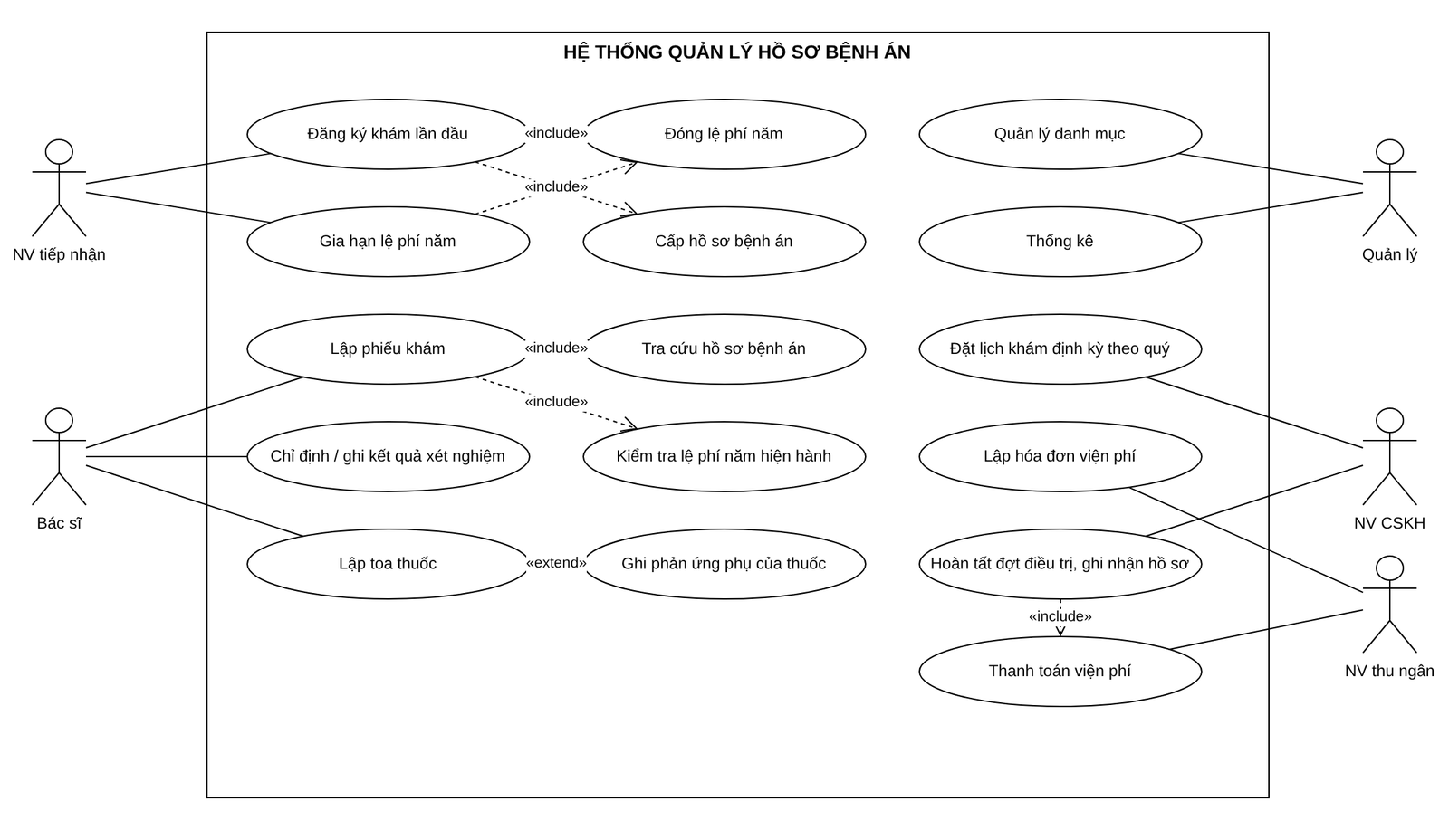
Hình 6.1. Biểu đồ Use Case tổng quát của hệ thống quản lý hồ sơ bệnh án

b) Use Case phân rã: từ đăng ký khám đến nhận toa thuốc (Câu 4)
Đăng ký khám lần đầu luôn gồm đóng lệ phí năm và cấp hồ sơ. Lập phiếu khám luôn tra cứu hồ sơ, kiểm tra lệ phí năm và ghi triệu chứng; xét nghiệm chỉ phát sinh khi bác sĩ yêu cầu (extend). Toa thuốc luôn dựa trên chẩn đoán.
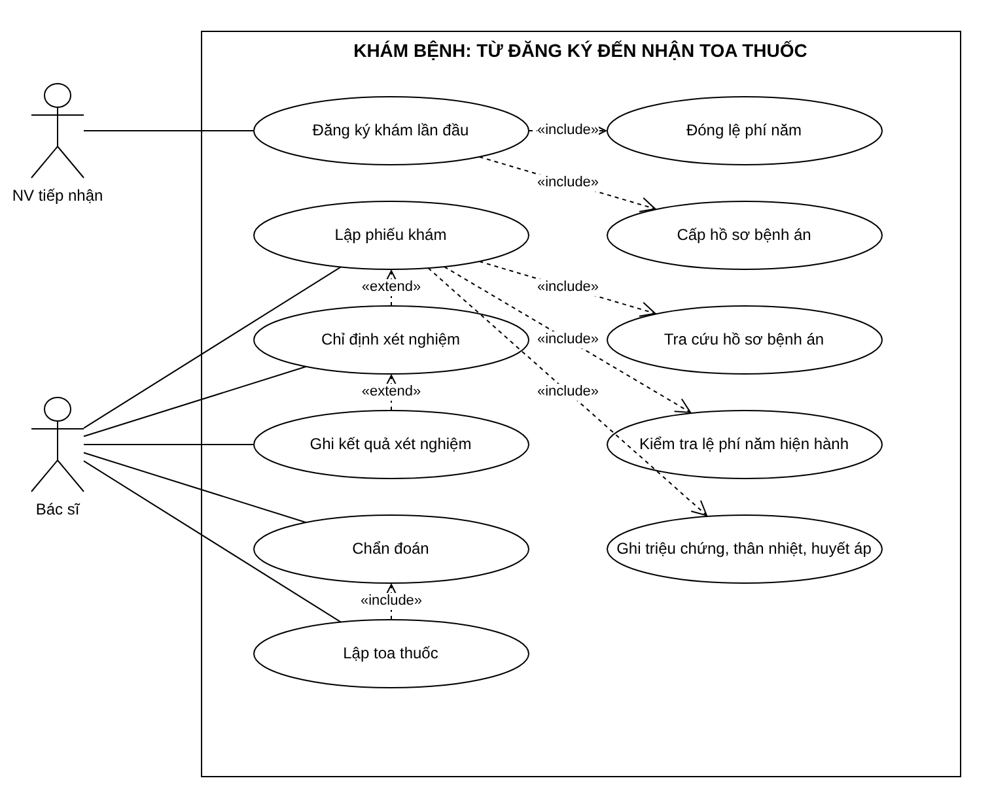
Hình 6.2. Use Case phân rã từ đăng ký khám, xét nghiệm đến nhận toa thuốc

c) Đặc tả Use Case “Lập toa thuốc”
Mục | Nội dung
Tên use case | Lập toa thuốc
Actor | Bác sĩ
Mô tả | Bác sĩ kê toa thuốc cho bệnh nhân sau khi khám, mỗi phiếu khám tối đa một toa.
Tiền điều kiện | Phiếu khám ở trạng thái “Đang khám”, chưa có toa thuốc và chưa có hóa đơn.
Hậu điều kiện | Toa thuốc và chi tiết được lưu với giá thuốc tại thời điểm kê.

Luồng chính (Basic flow) – Actor | Hệ thống
1. Chọn phiếu khám cần kê toa | Hiển thị thông tin phiếu và danh mục thuốc
2. Thêm từng thuốc: số lượng, liều dùng | Hiển thị danh sách thuốc đã chọn
3. Nhập lời dặn, nhấn “Lập toa thuốc” | Kiểm tra dữ liệu và trạng thái phiếu
 | Lưu ToaThuoc và ChiTietToaThuoc trong một transaction
 | Thông báo thành công, hiển thị toa

Luồng thay thế (Alternate flow) | Xử lý
Danh sách thuốc rỗng, SL ≤ 0, thiếu liều dùng hoặc trùng thuốc | Từ chối, yêu cầu chỉnh lại

Luồng ngoại lệ (Exception flow) | Xử lý
Phiếu đã có toa / đã lập hóa đơn / đã hoàn tất | Từ chối và rollback; không lưu gì

2.2. Xây dựng biểu đồ lớp phân tích (Câu 1 và Câu 2)
Mỗi đối tượng cần lưu trữ lâu dài được chọn làm một Class; thuộc tính định danh (ID) đánh dấu {id}. Khóa ngoại không vẽ thành thuộc tính mà thể hiện bằng association kèm bản số; quan hệ giữa phiếu và các dòng chi tiết là hợp thành (composition – hình thoi đặc).
Bảng 6.7: Các Class, thuộc tính, ID và phương thức (Câu 1)
Class | ID | Thuộc tính | Phương thức chính
NhanVien | MaNV | MaNV, HoTen, VaiTro, SoDienThoai | themNhanVien()
Khoa | MaKhoa | MaKhoa, TenKhoa, PhiKham | themKhoa()
BacSi | MaBS | MaBS, HoTen, ChuyenMon | themBacSi(), layTheoKhoa()
BenhNhan | MaBN | MaBN, HoTen, DiaChi, NgaySinh, SoDienThoai, Anh | themBenhNhan(), timKiem()
PhieuDangKy | SoPhieuDK | SoPhieuDK, NgayLap | taoPhieu()
HoSoBenhAn | MaHoSo | MaHoSo, NgayCap | capHoSo(), traCuuHoSo(), layLichSu()
LePhiNam | MaLePhi | MaLePhi, Nam, SoTien, NgayDong | dongLePhi(), kiemTraLePhiNam()
LichHen | MaLichHen | MaLichHen, Quy, Nam, NgayGioHen, TrangThai | datLich(), huy()
PhieuKham | SoPhieuKham | SoPhieuKham, NgayGioKham, LoaiKham, TrieuChung, ThanNhiet, HuyetAp, ChanDoan, TrangThai, NgayGhiNhan | taoPhieu(), capNhatChanDoan(), hoanTat()
XetNghiem | MaXN | MaXN, TenXN, DonGia | themXetNghiem()
ChiTietXetNghiem | (SoPhieuKham, MaXN) | SoPhieuKham, MaXN, DonGia, KetQua, NgayThucHien | chiDinh(), ghiKetQua()
Thuoc | MaThuoc | MaThuoc, TenThuoc, DonViTinh, DonGia | themThuoc()
ToaThuoc | SoToa | SoToa, NgayLap, LoiDan | lapToa(), tongTien()
ChiTietToaThuoc | (SoToa, MaThuoc) | SoToa, MaThuoc, SoLuong, DonGia, LieuDung, PhanUngPhu, ThanhTien | themChiTiet(), ghiPhanUng()
HoaDonVienPhi | SoHoaDon | SoHoaDon, NgayLap, TienKham, TienXetNghiem, TienThuoc, TongTien, TrangThai | lapHoaDon(), capNhatTrangThai()
ThanhToanVienPhi | MaThanhToan | MaThanhToan, NgayThanhToan, HinhThuc, SoTien | themGiaoDich(), tongDaThanhToan()

Do có 16 Class, Class Diagram (Câu 2) được vẽ thành hai hình theo nhóm nghiệp vụ. Hình 6.3 là nhóm tiếp nhận – hồ sơ – lệ phí – lịch hẹn.
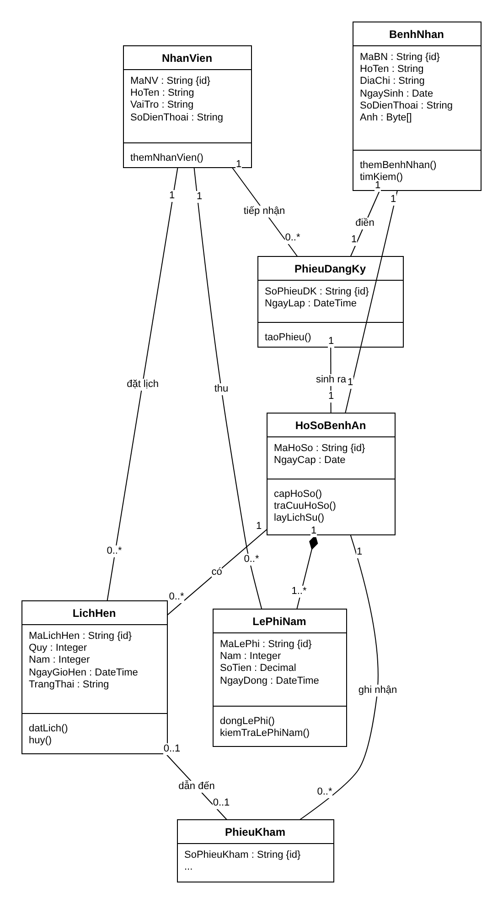
Hình 6.3. Biểu đồ lớp phân tích – nhóm đăng ký, hồ sơ, lệ phí, lịch hẹn
Hình 6.4 là nhóm khám bệnh – xét nghiệm – toa thuốc – viện phí. Lớp màu vàng là lớp đã định nghĩa ở hình trước, vẽ lại để giữ liên kết.
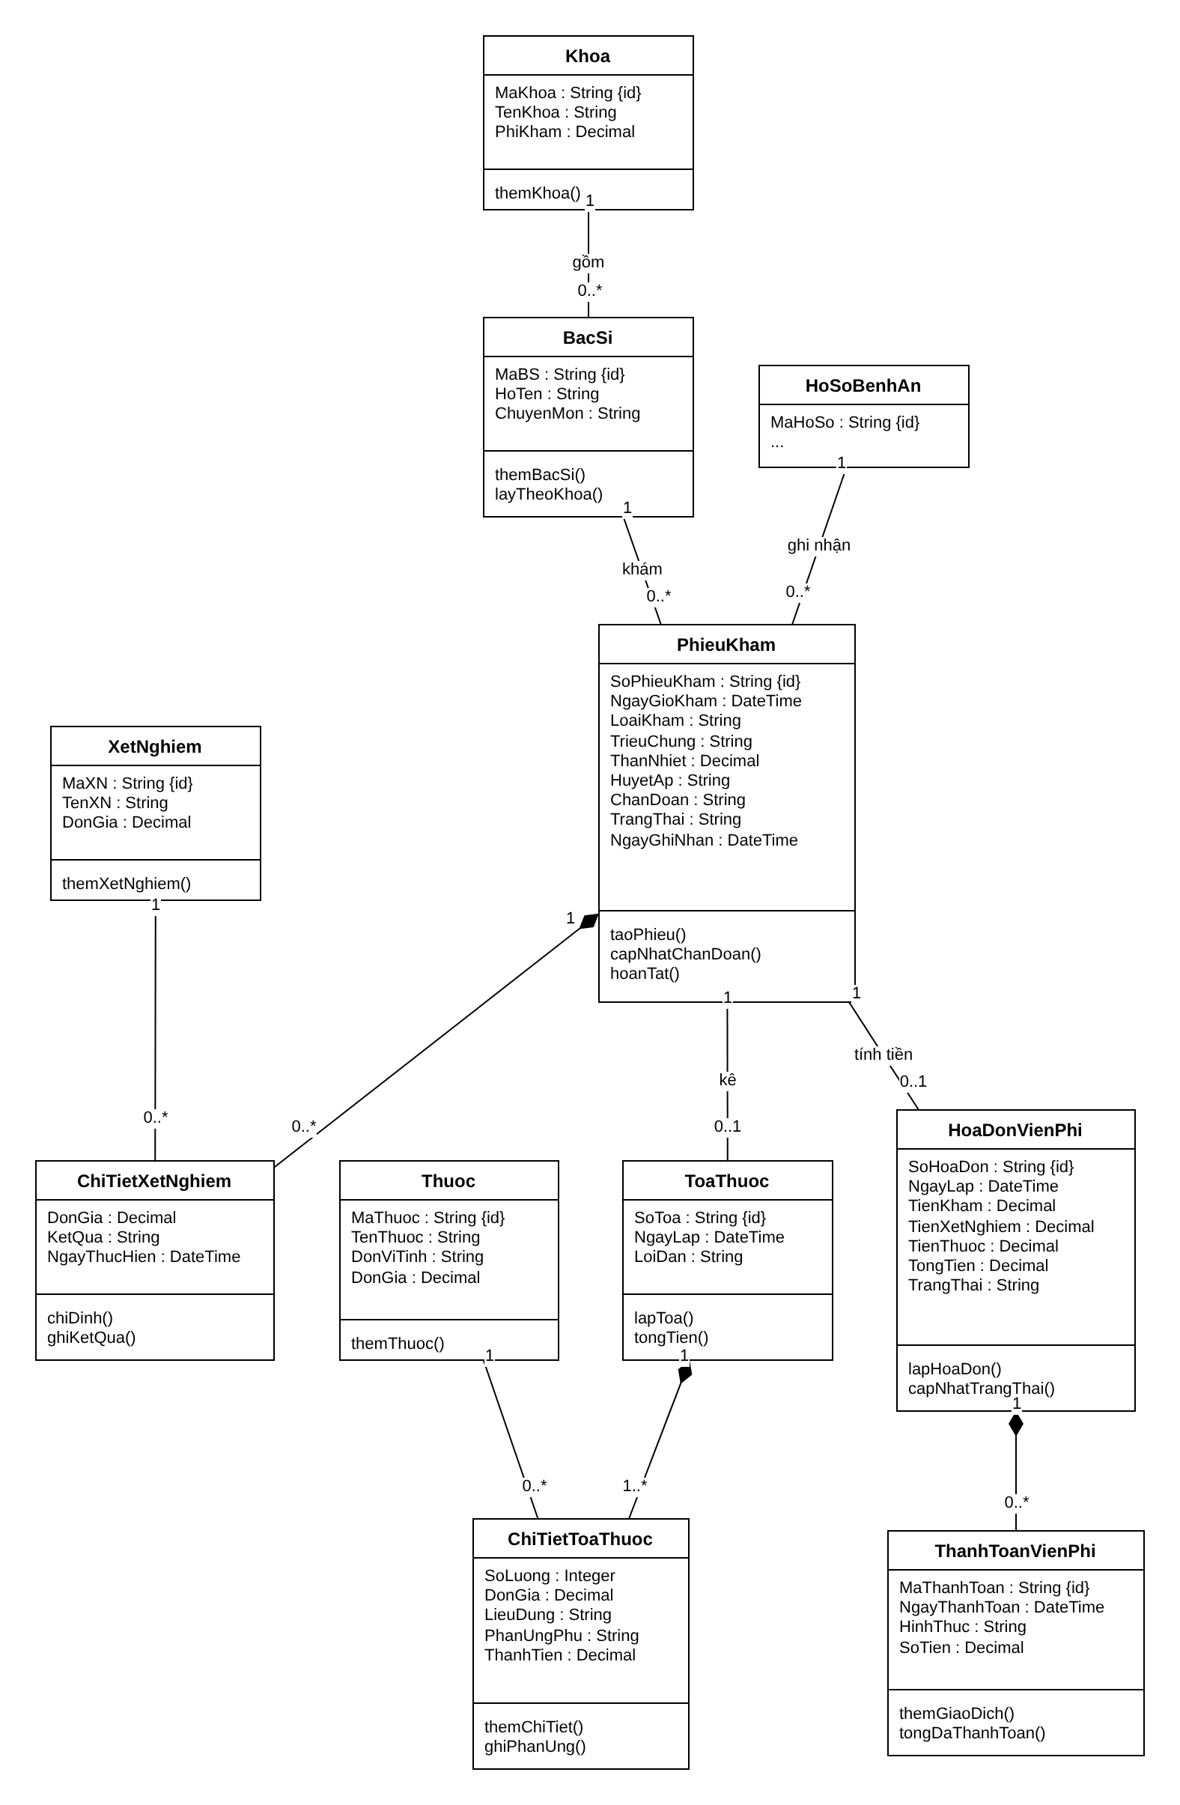
Hình 6.4. Biểu đồ lớp phân tích – nhóm khám, xét nghiệm, toa thuốc, viện phí

2.3. Biểu đồ trạng thái
Ba đối tượng có vòng đời rõ ràng được mô hình bằng biểu đồ trạng thái: phiếu khám, hóa đơn viện phí và lịch hẹn định kỳ.
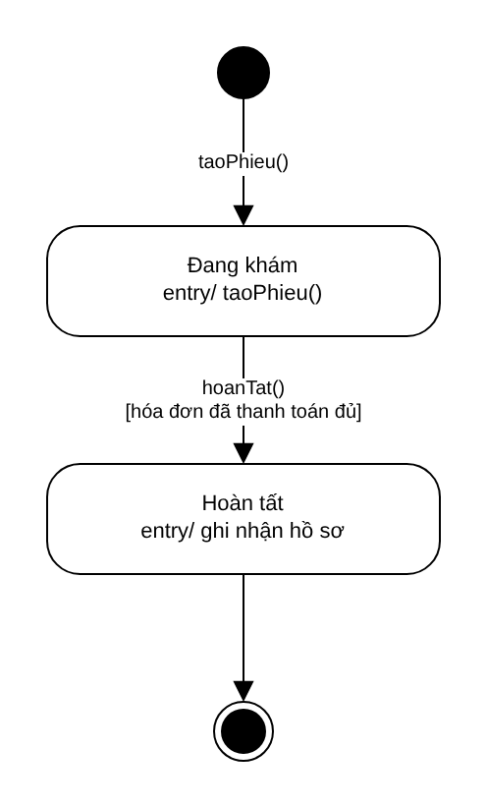
Hình 6.5. Biểu đồ trạng thái PhieuKham
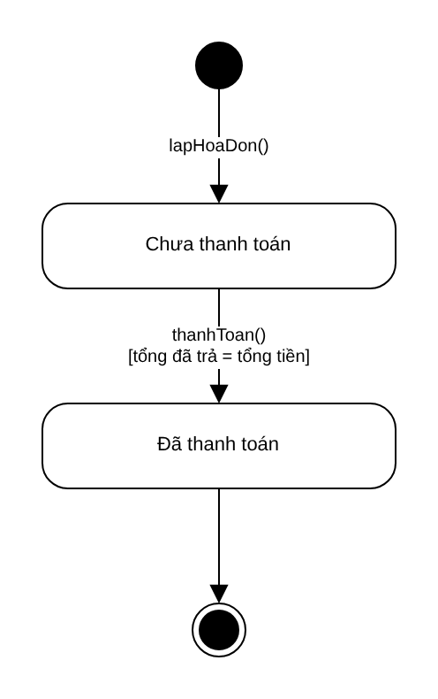
Hình 6.6. Biểu đồ trạng thái HoaDonVienPhi
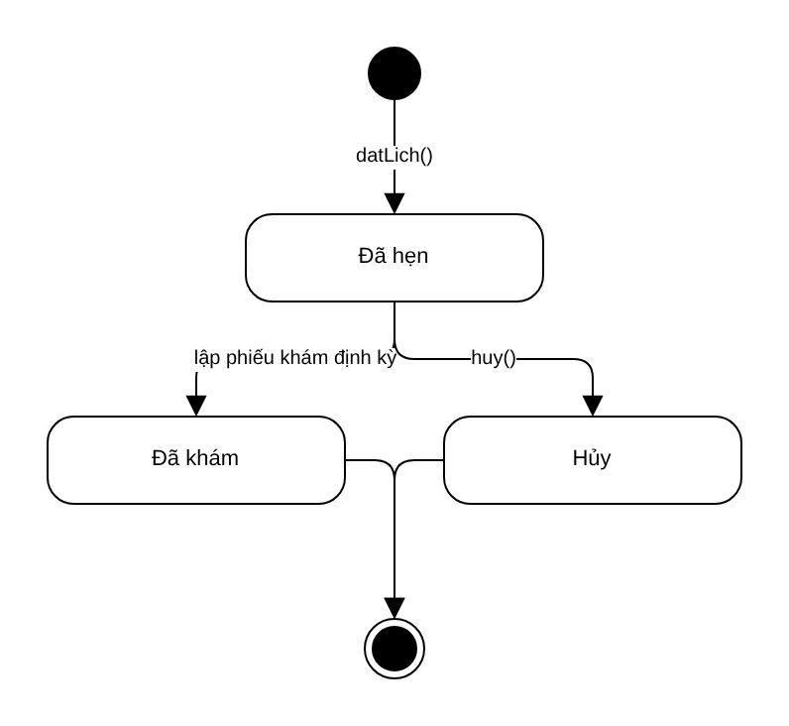
Hình 6.7. Biểu đồ trạng thái LichHen

3. PHA THIẾT KẾ

3.1. Các biểu đồ tuần tự
Bác sĩ nhập thuốc trên FrmKhamBenh; Form gọi KhamBenhService.LapToaThuoc, Service kiểm tra điều kiện rồi ghi ToaThuoc và từng ChiTietToaThuoc trong một transaction. Mọi lỗi đều rollback và trả KetQuaXuLy.Fail.
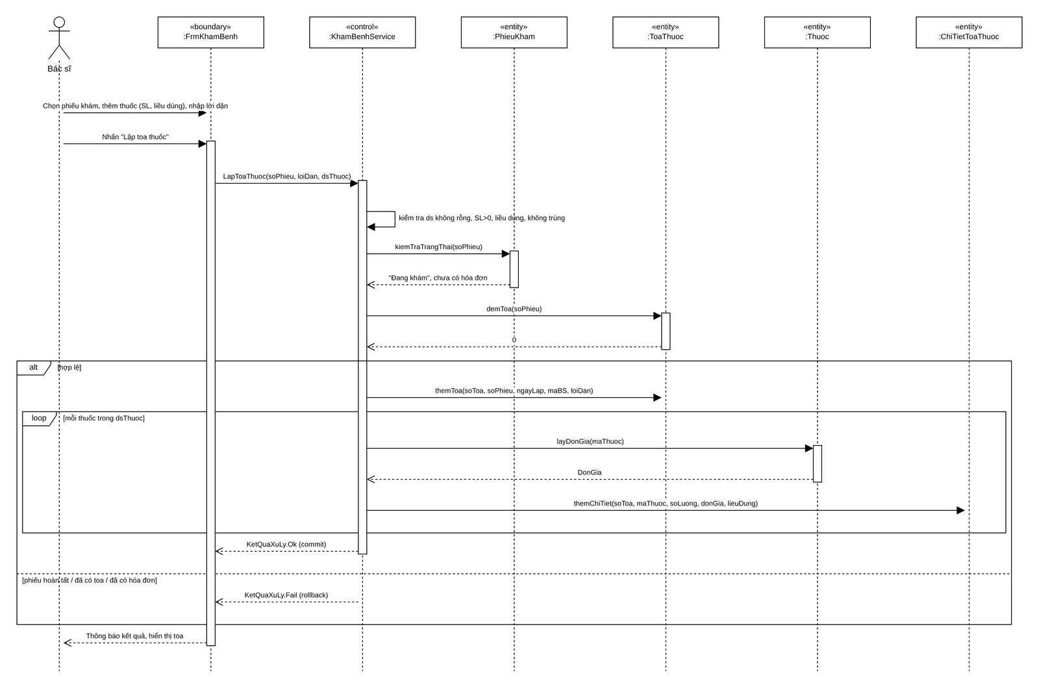
Hình 6.8. Biểu đồ tuần tự “Lập toa thuốc” (Câu 6)
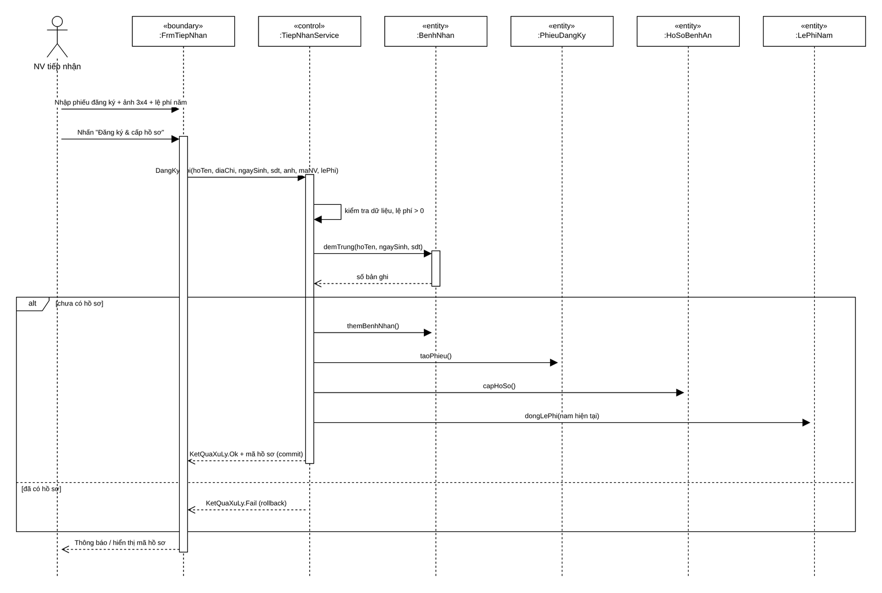
Hình 6.9. Biểu đồ tuần tự “Đăng ký khám lần đầu”
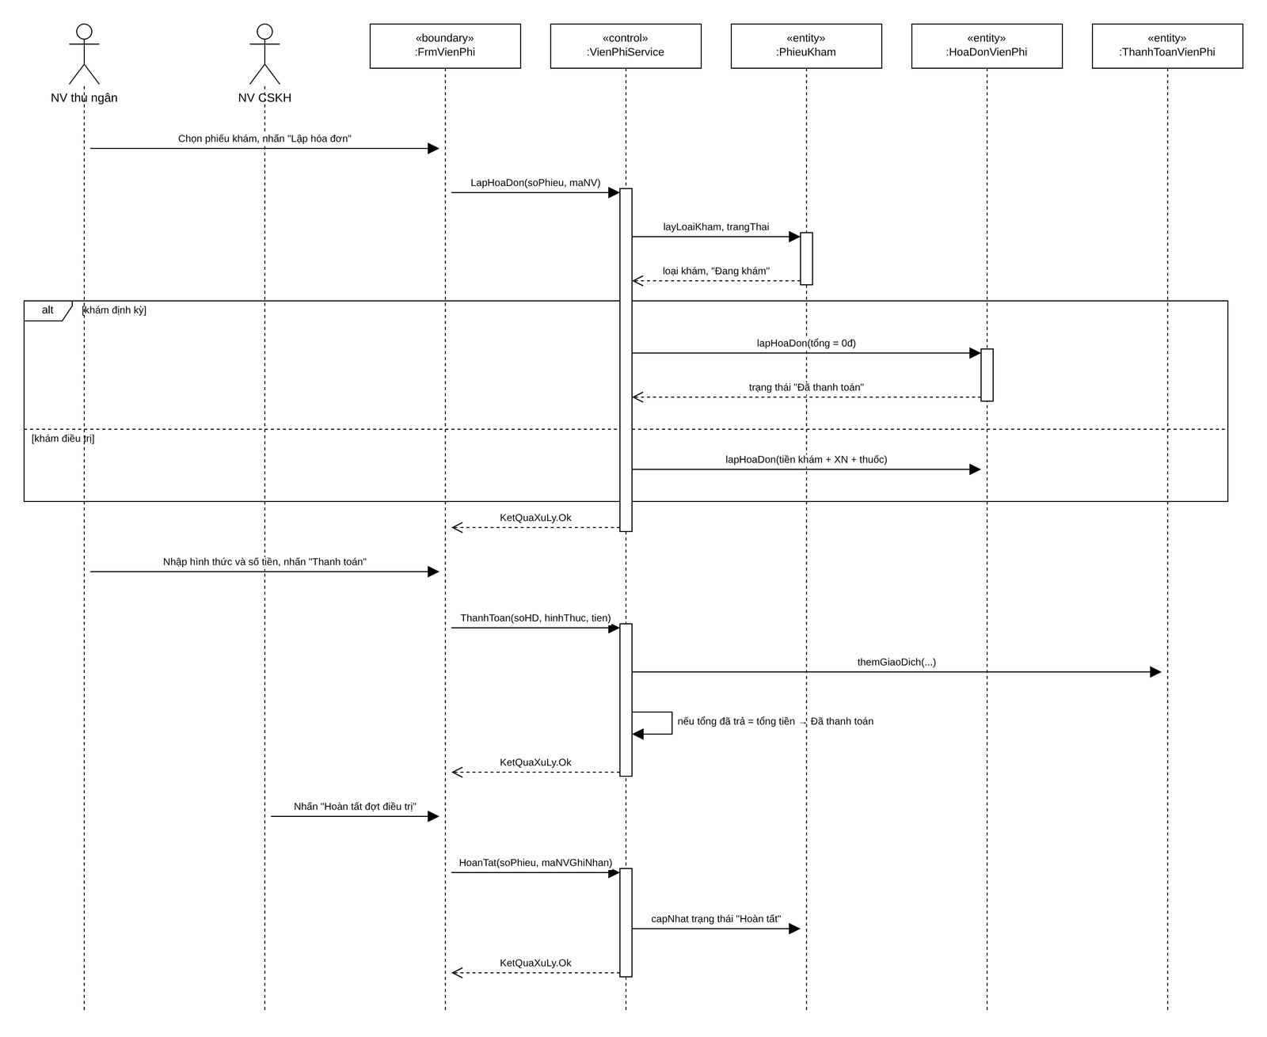
Hình 6.10. Biểu đồ tuần tự “Lập hóa đơn, thanh toán viện phí và hoàn tất”

3.2. Biểu đồ lớp chi tiết
Biểu đồ lớp chi tiết bổ sung ngăn phương thức cho các lớp thực thể ở mục 2.2; mỗi phương thức tương ứng một thông điệp trong các biểu đồ tuần tự ở mục 3.1 và được cài đặt ở lớp Service tương ứng (mục 8).
Bảng 6.8: Phương thức của các lớp chi tiết
Lớp | Phương thức (chi tiết) | Cài đặt tại
KetQuaXuLy | Ok(), Fail(), Rong() | Services/Common.cs
DanhMucService | LayKhoa(), LayBacSi(), LayBacSiTheoKhoa(), LayNhanVien(), LayThuoc(), LayXetNghiem(), ThemKhoa(), ThemBacSi(), ThemNhanVien(), ThemThuoc(), ThemXetNghiem() | Services/DanhMucService.cs
KhamBenhService | LayLichSu(), LayLichHenChoKham(), LayXetNghiem(), LayToa(), TaoPhieuKham(), CapNhatChanDoan(), ThemXetNghiem(), CapNhatKetQuaXN(), LapToaThuoc(), GhiNhanPhanUng() | Services/KhamBenhService.cs
LichHenService | LayLichHen(), DatLich(), Huy() | Services/LichHenService.cs
ThongKeService | TongHop(), ThuocSuDung() | Services/ThongKeService.cs
TiepNhanService | TraCuuHoSo(), LayLePhi(), DangKyMoi(), GiaHanLePhi() | Services/TiepNhanService.cs
VienPhiService | LayPhieuCanXuLy(), LayHoaDon(), LayThanhToan(), LapHoaDon(), ThanhToan(), HoanTat() | Services/VienPhiService.cs

3.3. Thiết kế lớp cho từng chức năng
Bảng 6.9: Thiết kế lớp theo chức năng
Form (UI) | Service | Phương thức chính | Use Case
FrmDanhMuc | DanhMucService | ThemKhoa, ThemBacSi, ThemNhanVien, ThemThuoc, ThemXetNghiem | UC10
FrmTiepNhan | TiepNhanService | DangKyMoi, GiaHanLePhi, TraCuuHoSo, LayLePhi | UC01, UC02
FrmKhamBenh | KhamBenhService | TaoPhieuKham, CapNhatChanDoan, ThemXetNghiem, CapNhatKetQuaXN, LapToaThuoc, GhiNhanPhanUng, LayLichSu | UC03–UC05
FrmLichHen | LichHenService | DatLich, Huy, LayLichHen | UC06
FrmVienPhi | VienPhiService | LapHoaDon, ThanhToan, HoanTat, LayPhieuCanXuLy | UC07–UC09
FrmThongKe | ThongKeService | TongHop, ThuocSuDung | UC11

3.4. Biểu đồ hoạt động (Câu 5)
Biểu đồ có hai làn (swimlane): NV tiếp nhận lo đăng ký, thu lệ phí và cấp hồ sơ; bác sĩ lo tra cứu, khám, xét nghiệm và kê toa. Hai nhánh từ chối được kết thúc sớm.
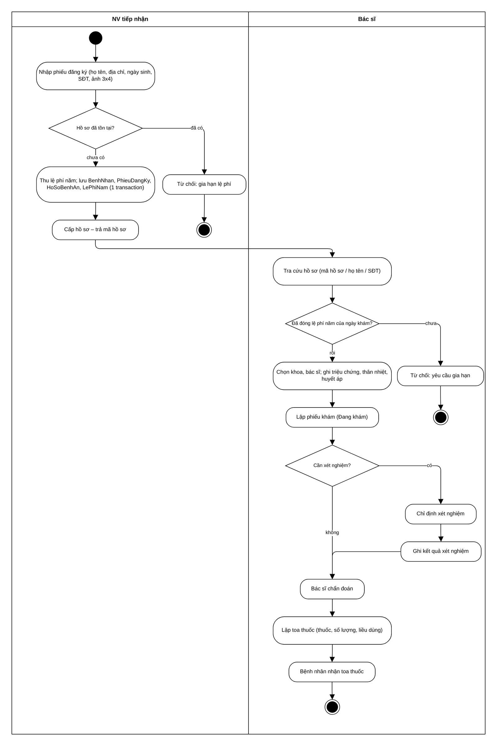
Hình 6.11. Biểu đồ hoạt động từ đăng ký khám, xét nghiệm đến nhận toa thuốc

4. THIẾT KẾ CƠ SỞ DỮ LIỆU

4.1. ERD
CSDL gồm 16 bảng, khớp 1–1 với các Class phân tích. Khóa chính gạch chân, khóa ngoại in nghiêng; ký hiệu chân chim thể hiện bản số.
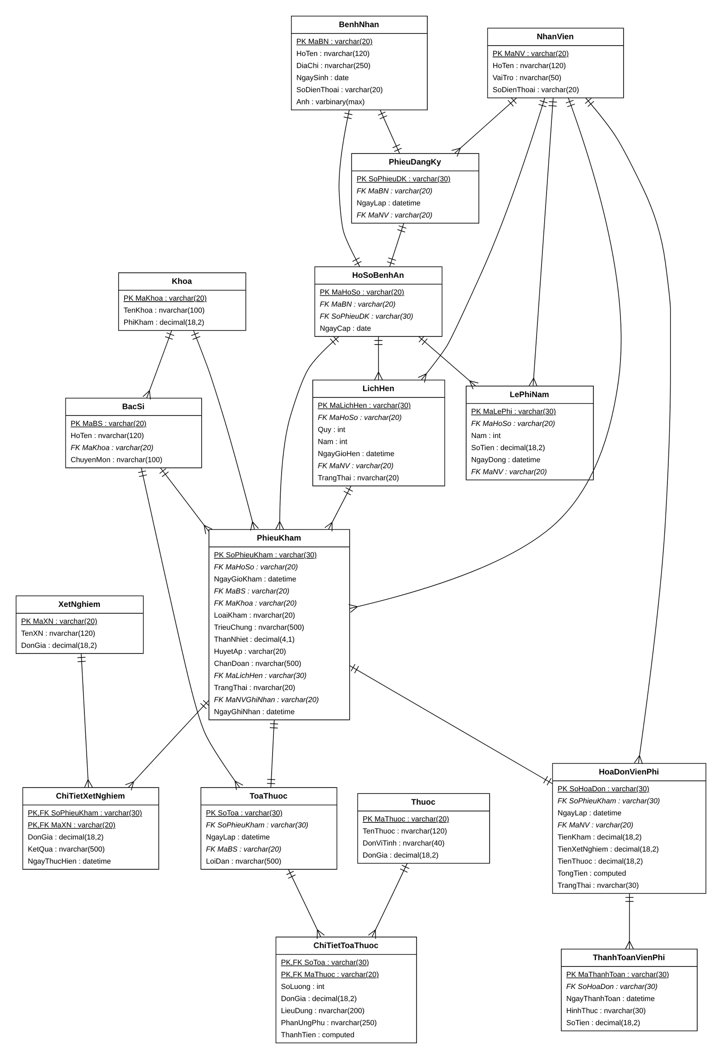
Hình 6.12. Sơ đồ quan hệ thực thể (ERD) của CSDL QuanLyBenhAn

4.2. Danh sách bảng
Bảng 6.10: Danh sách bảng của cơ sở dữ liệu
Bảng | Khóa chính | Khóa ngoại | Vai trò
NhanVien | MaNV | — | Nhân viên các bộ phận
Khoa | MaKhoa | — | Khoa điều trị và phí khám
BacSi | MaBS | MaKhoa→Khoa | Bác sĩ thuộc khoa
BenhNhan | MaBN | — | Thông tin bệnh nhân, ảnh 3x4
PhieuDangKy | SoPhieuDK | MaBN→BenhNhan, MaNV→NhanVien | Phiếu đăng ký lần đầu
HoSoBenhAn | MaHoSo | MaBN→BenhNhan, SoPhieuDK→PhieuDangKy | Hồ sơ bệnh án (mã hồ sơ)
LePhiNam | MaLePhi | MaHoSo→HoSoBenhAn, MaNV→NhanVien | Lệ phí hằng năm
LichHen | MaLichHen | MaHoSo→HoSoBenhAn, MaNV→NhanVien | Lịch khám định kỳ theo quý
PhieuKham | SoPhieuKham | MaHoSo→HoSoBenhAn, MaBS→BacSi, MaKhoa→Khoa, MaLichHen→LichHen, MaNVGhiNhan→NhanVien | Phiếu khám (một lần khám)
XetNghiem | MaXN | — | Danh mục xét nghiệm
ChiTietXetNghiem | SoPhieuKham, MaXN | SoPhieuKham→PhieuKham, MaXN→XetNghiem | Xét nghiệm được chỉ định + kết quả
Thuoc | MaThuoc | — | Danh mục thuốc
ToaThuoc | SoToa | SoPhieuKham→PhieuKham, MaBS→BacSi | Toa thuốc của phiếu khám
ChiTietToaThuoc | SoToa, MaThuoc | SoToa→ToaThuoc, MaThuoc→Thuoc | Thuốc, liều dùng, phản ứng phụ
HoaDonVienPhi | SoHoaDon | SoPhieuKham→PhieuKham, MaNV→NhanVien | Hóa đơn viện phí
ThanhToanVienPhi | MaThanhToan | SoHoaDon→HoaDonVienPhi | Giao dịch thanh toán

4.3. Ràng buộc quan trọng
Bảng 6.11: Các ràng buộc quan trọng trong CSDL
Tên ràng buộc | Loại | Biểu thức | Ý nghĩa nghiệp vụ
CK_NhanVien_VaiTro | CHECK | VaiTro IN (N'Tiếp nhận',N'CSKH',N'Thu ngân',N'Quản lý'
UQ_LePhi_HoSo_Nam | UNIQUE | MaHoSo,Nam | Mỗi hồ sơ chỉ đóng một lệ phí cho một năm (BR02)
CK_LichHen_TT | CHECK | TrangThai IN (N'Đã hẹn',N'Đã khám',N'Hủy'
CK_PhieuKham_Loai | CHECK | LoaiKham IN (N'Điều trị',N'Định kỳ' | Loại khám chỉ “Điều trị” hoặc “Định kỳ”
CK_PhieuKham_TT | CHECK | TrangThai IN (N'Đang khám',N'Hoàn tất' | Trạng thái phiếu khám
CK_HoaDon_TT | CHECK | TrangThai IN (N'Chưa thanh toán',N'Đã thanh toán' | Trạng thái hóa đơn
CK_TTVP_HinhThuc | CHECK | HinhThuc IN (N'Tiền mặt',N'Chuyển khoản',N'Thẻ',N'Ví điện tử' | Hình thức thanh toán hợp lệ
UX_LichHen_Quy | UNIQUE INDEX | LichHen(MaHoSo,Quy,Nam) WHERE TrangThai <> N'Hủy' | Mỗi quý chỉ có một lịch còn hiệu lực (BR07)
UX_PhieuKham_Lich | UNIQUE INDEX | PhieuKham(MaLichHen) WHERE MaLichHen IS NOT NULL | Một lịch hẹn chỉ dẫn đến một phiếu khám

Ngoài ra UNIQUE trên PhieuDangKy.MaBN, HoSoBenhAn.MaBN, ToaThuoc.SoPhieuKham, HoaDonVienPhi.SoPhieuKham bảo đảm quan hệ 1–1 (một bệnh nhân một phiếu đăng ký/hồ sơ; một phiếu khám một toa và một hóa đơn). Các cột ThanhTien và TongTien là cột tính toán (computed, persisted).

4.4. Script SQL hoàn chỉnh
Script dưới đây tạo CSDL QuanLyBenhAn gồm bảng, khóa chính, khóa ngoại và ràng buộc. Phần dữ liệu mẫu (lệnh INSERT) nằm trong file Database/QuanLyBenhAn.sql của project trên GitHub.
CREATE DATABASE QuanLyBenhAn;
GO
USE QuanLyBenhAn;
GO

CREATE TABLE NhanVien(
MaNV varchar(20) NOT NULL PRIMARY KEY,
HoTen nvarchar(120) NOT NULL,
VaiTro nvarchar(50) NOT NULL,
SoDienThoai varchar(20) NULL,
CONSTRAINT CK_NhanVien_VaiTro CHECK(VaiTro IN (N'Tiếp nhận',N'CSKH',N'Thu ngân',N'Quản lý'))
);

CREATE TABLE Khoa(
MaKhoa varchar(20) NOT NULL PRIMARY KEY,
TenKhoa nvarchar(100) NOT NULL UNIQUE,
PhiKham decimal(18,2) NOT NULL CHECK(PhiKham >= 0)
);

CREATE TABLE BacSi(
MaBS varchar(20) NOT NULL PRIMARY KEY,
HoTen nvarchar(120) NOT NULL,
MaKhoa varchar(20) NOT NULL,
ChuyenMon nvarchar(100) NULL,
CONSTRAINT FK_BacSi_Khoa FOREIGN KEY(MaKhoa) REFERENCES Khoa(MaKhoa)
);

CREATE TABLE BenhNhan(
MaBN varchar(20) NOT NULL PRIMARY KEY,
HoTen nvarchar(120) NOT NULL,
DiaChi nvarchar(250) NOT NULL,
NgaySinh date NOT NULL,
SoDienThoai varchar(20) NOT NULL,
Anh varbinary(max) NULL
);

CREATE TABLE PhieuDangKy(
SoPhieuDK varchar(30) NOT NULL PRIMARY KEY,
MaBN varchar(20) NOT NULL UNIQUE,
NgayLap datetime NOT NULL,
MaNV varchar(20) NOT NULL,
CONSTRAINT FK_PhieuDK_BN FOREIGN KEY(MaBN) REFERENCES BenhNhan(MaBN),
CONSTRAINT FK_PhieuDK_NV FOREIGN KEY(MaNV) REFERENCES NhanVien(MaNV)
);

CREATE TABLE HoSoBenhAn(
MaHoSo varchar(20) NOT NULL PRIMARY KEY,
MaBN varchar(20) NOT NULL UNIQUE,
SoPhieuDK varchar(30) NOT NULL UNIQUE,
NgayCap date NOT NULL,
CONSTRAINT FK_HoSo_BN FOREIGN KEY(MaBN) REFERENCES BenhNhan(MaBN),
CONSTRAINT FK_HoSo_PhieuDK FOREIGN KEY(SoPhieuDK) REFERENCES PhieuDangKy(SoPhieuDK)
);

CREATE TABLE LePhiNam(
MaLePhi varchar(30) NOT NULL PRIMARY KEY,
MaHoSo varchar(20) NOT NULL,
Nam int NOT NULL CHECK(Nam >= 2000),
SoTien decimal(18,2) NOT NULL CHECK(SoTien > 0),
NgayDong datetime NOT NULL,
MaNV varchar(20) NOT NULL,
CONSTRAINT UQ_LePhi_HoSo_Nam UNIQUE(MaHoSo,Nam),
CONSTRAINT FK_LePhi_HoSo FOREIGN KEY(MaHoSo) REFERENCES HoSoBenhAn(MaHoSo),
CONSTRAINT FK_LePhi_NV FOREIGN KEY(MaNV) REFERENCES NhanVien(MaNV)
);

CREATE TABLE LichHen(
MaLichHen varchar(30) NOT NULL PRIMARY KEY,
MaHoSo varchar(20) NOT NULL,
Quy int NOT NULL CHECK(Quy BETWEEN 1 AND 4),
Nam int NOT NULL,
NgayGioHen datetime NOT NULL,
MaNV varchar(20) NOT NULL,
TrangThai nvarchar(20) NOT NULL DEFAULT N'Đã hẹn',
CONSTRAINT CK_LichHen_TT CHECK(TrangThai IN (N'Đã hẹn',N'Đã khám',N'Hủy')),
CONSTRAINT FK_LichHen_HoSo FOREIGN KEY(MaHoSo) REFERENCES HoSoBenhAn(MaHoSo),
CONSTRAINT FK_LichHen_NV FOREIGN KEY(MaNV) REFERENCES NhanVien(MaNV)
);
GO

CREATE UNIQUE INDEX UX_LichHen_Quy ON LichHen(MaHoSo,Quy,Nam) WHERE TrangThai <> N'Hủy';
GO

CREATE TABLE PhieuKham(
SoPhieuKham varchar(30) NOT NULL PRIMARY KEY,
MaHoSo varchar(20) NOT NULL,
NgayGioKham datetime NOT NULL,
MaBS varchar(20) NOT NULL,
MaKhoa varchar(20) NOT NULL,
LoaiKham nvarchar(20) NOT NULL,
TrieuChung nvarchar(500) NULL,
ThanNhiet decimal(4,1) NULL CHECK(ThanNhiet IS NULL OR ThanNhiet BETWEEN 30 AND 45),
HuyetAp varchar(20) NULL,
ChanDoan nvarchar(500) NULL,
MaLichHen varchar(30) NULL,
TrangThai nvarchar(20) NOT NULL DEFAULT N'Đang khám',
MaNVGhiNhan varchar(20) NULL,
NgayGhiNhan datetime NULL,
CONSTRAINT CK_PhieuKham_Loai CHECK(LoaiKham IN (N'Điều trị',N'Định kỳ')),
CONSTRAINT CK_PhieuKham_TT CHECK(TrangThai IN (N'Đang khám',N'Hoàn tất')),
CONSTRAINT FK_PhieuKham_HoSo FOREIGN KEY(MaHoSo) REFERENCES HoSoBenhAn(MaHoSo),
CONSTRAINT FK_PhieuKham_BS FOREIGN KEY(MaBS) REFERENCES BacSi(MaBS),
CONSTRAINT FK_PhieuKham_Khoa FOREIGN KEY(MaKhoa) REFERENCES Khoa(MaKhoa),
CONSTRAINT FK_PhieuKham_Lich FOREIGN KEY(MaLichHen) REFERENCES LichHen(MaLichHen),
CONSTRAINT FK_PhieuKham_NVGN FOREIGN KEY(MaNVGhiNhan) REFERENCES NhanVien(MaNV)
);
GO

CREATE UNIQUE INDEX UX_PhieuKham_Lich ON PhieuKham(MaLichHen) WHERE MaLichHen IS NOT NULL;
GO

CREATE TABLE XetNghiem(
MaXN varchar(20) NOT NULL PRIMARY KEY,
TenXN nvarchar(120) NOT NULL,
DonGia decimal(18,2) NOT NULL CHECK(DonGia >= 0)
);

CREATE TABLE ChiTietXetNghiem(
SoPhieuKham varchar(30) NOT NULL,
MaXN varchar(20) NOT NULL,
DonGia decimal(18,2) NOT NULL CHECK(DonGia >= 0),
KetQua nvarchar(500) NULL,
NgayThucHien datetime NULL,
PRIMARY KEY(SoPhieuKham,MaXN),
CONSTRAINT FK_CTXN_Phieu FOREIGN KEY(SoPhieuKham) REFERENCES PhieuKham(SoPhieuKham),
CONSTRAINT FK_CTXN_XN FOREIGN KEY(MaXN) REFERENCES XetNghiem(MaXN)
);

CREATE TABLE Thuoc(
MaThuoc varchar(20) NOT NULL PRIMARY KEY,
TenThuoc nvarchar(120) NOT NULL,
DonViTinh nvarchar(40) NOT NULL,
DonGia decimal(18,2) NOT NULL CHECK(DonGia >= 0)
);

CREATE TABLE ToaThuoc(
SoToa varchar(30) NOT NULL PRIMARY KEY,
SoPhieuKham varchar(30) NOT NULL UNIQUE,
NgayLap datetime NOT NULL,
MaBS varchar(20) NOT NULL,
LoiDan nvarchar(500) NULL,
CONSTRAINT FK_Toa_Phieu FOREIGN KEY(SoPhieuKham) REFERENCES PhieuKham(SoPhieuKham),
CONSTRAINT FK_Toa_BS FOREIGN KEY(MaBS) REFERENCES BacSi(MaBS)
);

CREATE TABLE ChiTietToaThuoc(
SoToa varchar(30) NOT NULL,
MaThuoc varchar(20) NOT NULL,
SoLuong int NOT NULL CHECK(SoLuong > 0),
DonGia decimal(18,2) NOT NULL CHECK(DonGia >= 0),
LieuDung nvarchar(200) NOT NULL,
PhanUngPhu nvarchar(250) NULL,
ThanhTien AS (CONVERT(decimal(18,2),SoLuong * DonGia)) PERSISTED,
PRIMARY KEY(SoToa,MaThuoc),
CONSTRAINT FK_CTToa_Toa FOREIGN KEY(SoToa) REFERENCES ToaThuoc(SoToa),
CONSTRAINT FK_CTToa_Thuoc FOREIGN KEY(MaThuoc) REFERENCES Thuoc(MaThuoc)
);

CREATE TABLE HoaDonVienPhi(
SoHoaDon varchar(30) NOT NULL PRIMARY KEY,
SoPhieuKham varchar(30) NOT NULL UNIQUE,
NgayLap datetime NOT NULL,
MaNV varchar(20) NOT NULL,
TienKham decimal(18,2) NOT NULL CHECK(TienKham >= 0),
TienXetNghiem decimal(18,2) NOT NULL CHECK(TienXetNghiem >= 0),
TienThuoc decimal(18,2) NOT NULL CHECK(TienThuoc >= 0),
TongTien AS (CONVERT(decimal(18,2),TienKham + TienXetNghiem + TienThuoc)) PERSISTED,
TrangThai nvarchar(30) NOT NULL DEFAULT N'Chưa thanh toán',
CONSTRAINT CK_HoaDon_TT CHECK(TrangThai IN (N'Chưa thanh toán',N'Đã thanh toán')),
CONSTRAINT FK_HoaDon_Phieu FOREIGN KEY(SoPhieuKham) REFERENCES PhieuKham(SoPhieuKham),
CONSTRAINT FK_HoaDon_NV FOREIGN KEY(MaNV) REFERENCES NhanVien(MaNV)
);

CREATE TABLE ThanhToanVienPhi(
MaThanhToan varchar(30) NOT NULL PRIMARY KEY,
SoHoaDon varchar(30) NOT NULL,
NgayThanhToan datetime NOT NULL,
HinhThuc nvarchar(30) NOT NULL,
SoTien decimal(18,2) NOT NULL CHECK(SoTien > 0),
CONSTRAINT CK_TTVP_HinhThuc CHECK(HinhThuc IN (N'Tiền mặt',N'Chuyển khoản',N'Thẻ',N'Ví điện tử')),
CONSTRAINT FK_TTVP_HoaDon FOREIGN KEY(SoHoaDon) REFERENCES HoaDonVienPhi(SoHoaDon)
);
GO

CREATE INDEX IX_PhieuKham_HoSo ON PhieuKham(MaHoSo,NgayGioKham);
CREATE INDEX IX_LichHen_HoSo ON LichHen(MaHoSo,Nam,Quy);
GO

GO

5. KIẾN TRÚC VÀ HỆ THỐNG FORM
Ứng dụng WinForms theo kiến trúc ba lớp: UI (các Form chỉ nhận dữ liệu và hiển thị), Service (quy tắc nghiệp vụ, trả kết quả xử lý), Data (Db.cs truy cập SQL Server bằng ADO.NET, hỗ trợ transaction).
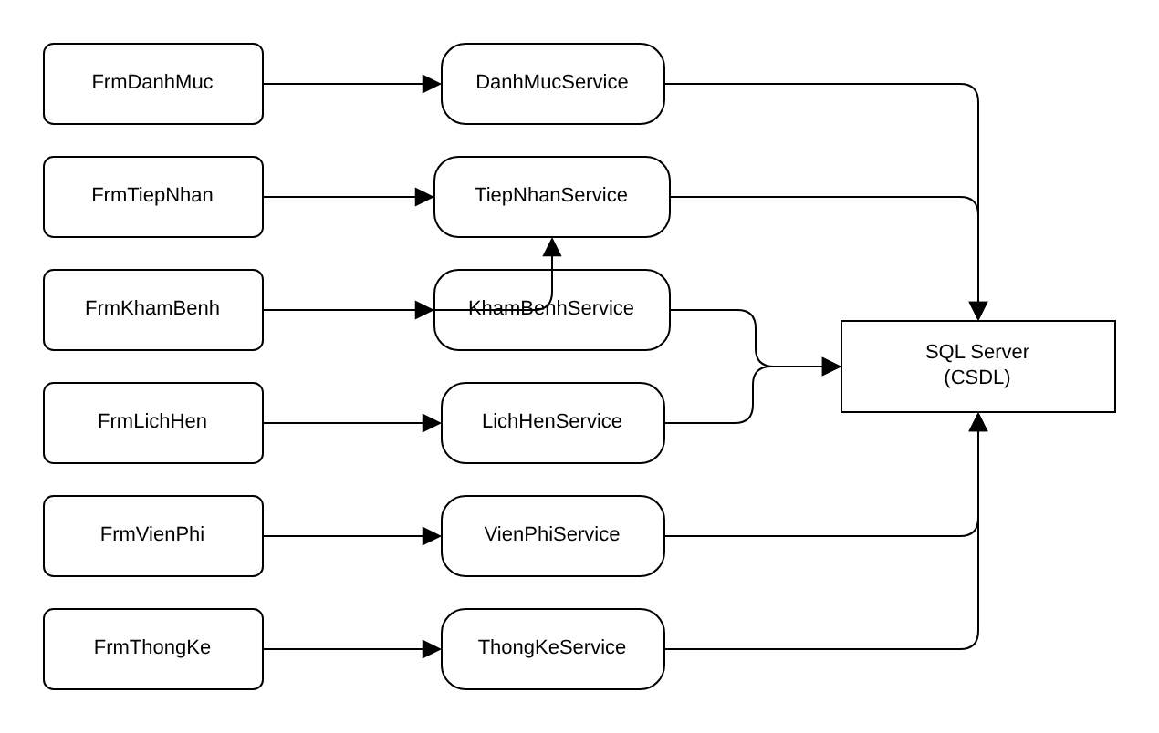
Hình 6.13. Kiến trúc ba lớp UI → Service → Data
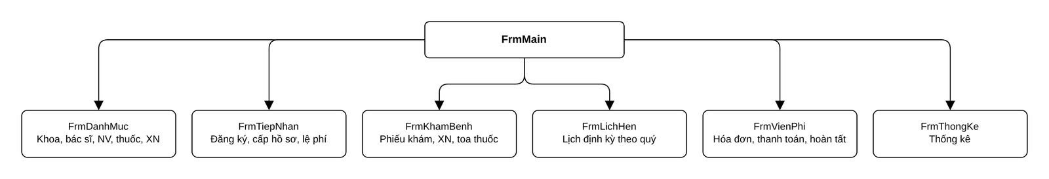
Hình 6.14. Sơ đồ điều hướng giữa các Form
Bảng 6.12: Các nghiệp vụ dùng transaction
Nghiệp vụ | Các bảng ghi trong một transaction | Khi lỗi
Đăng ký lần đầu | BenhNhan, PhieuDangKy, HoSoBenhAn, LePhiNam | Rollback toàn bộ
Lập toa thuốc | ToaThuoc, ChiTietToaThuoc | Rollback toàn bộ
Lập hóa đơn | HoaDonVienPhi (+ cập nhật LichHen nếu khám định kỳ) | Rollback
Thanh toán | ThanhToanVienPhi, cập nhật trạng thái HoaDonVienPhi | Rollback
Hoàn tất điều trị | PhieuKham (trạng thái, nhân viên, thời điểm ghi nhận) | Rollback

6. THIẾT KẾ GIAO DIỆN
Các hình dưới đây là ảnh chụp thực tế khi chạy ứng dụng trên máy cá nhân.

6.1. FrmMain
FrmMain: màn hình chính 6 nhóm chức năng.
Hình 6.15. Giao diện FrmMain

6.2. FrmDanhMuc
FrmDanhMuc: danh mục khoa/bác sĩ/nhân viên/thuốc/xét nghiệm.
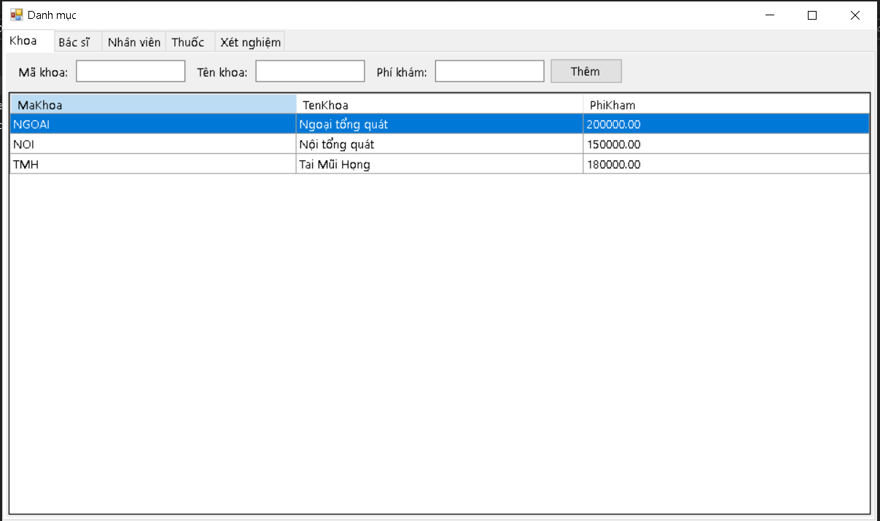
Hình 6.16. Giao diện FrmDanhMuc

6.3. FrmTiepNhan
FrmTiepNhan: đăng ký lần đầu và cấp hồ sơ.
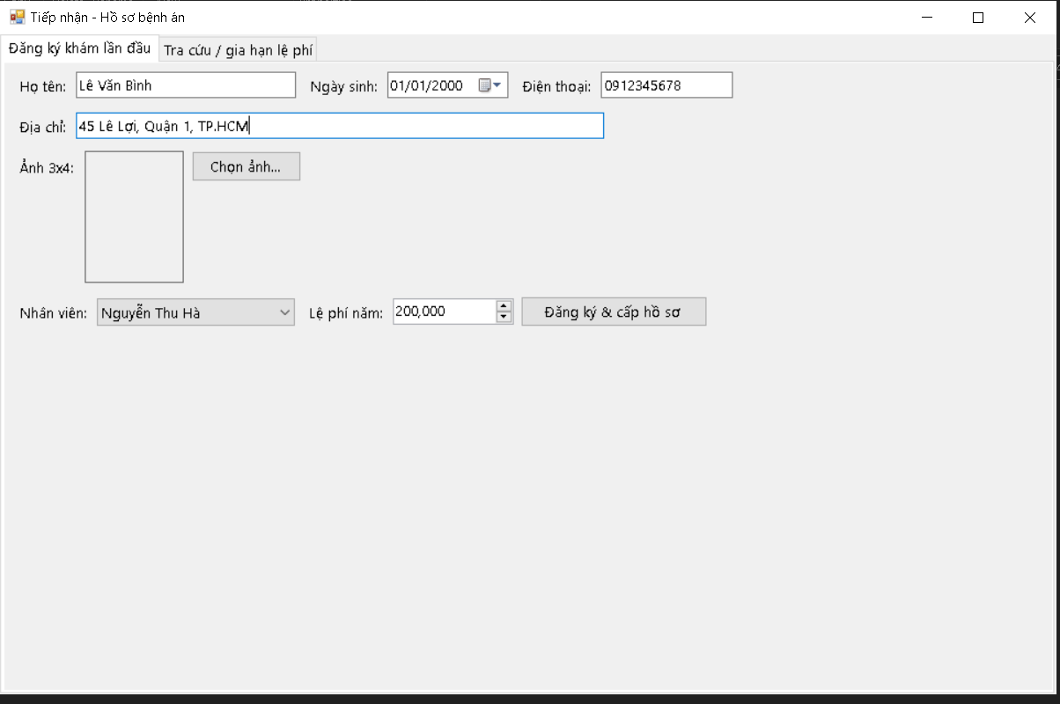
Hình 6.17. Giao diện FrmTiepNhan

6.4. FrmKhamBenh
FrmKhamBenh: phiếu khám, xét nghiệm, toa thuốc.
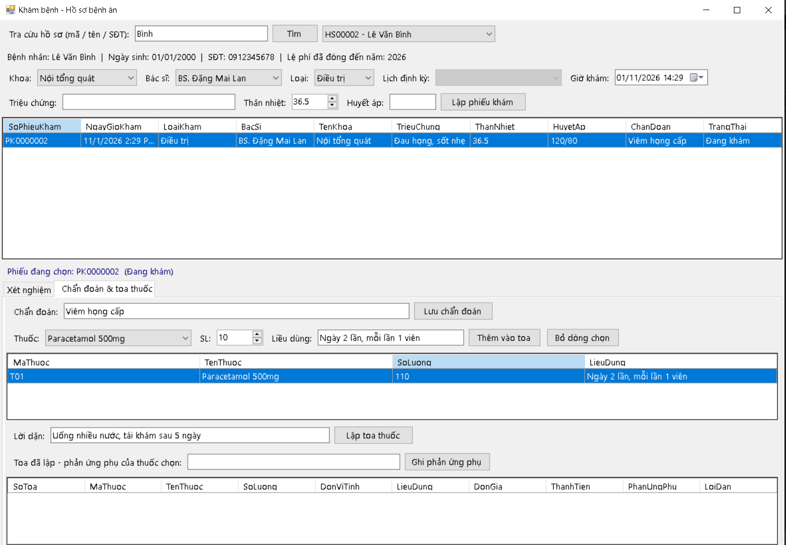
Hình 6.18. Giao diện FrmKhamBenh

6.5. FrmLichHen
FrmLichHen: đặt lịch khám định kỳ theo quý.
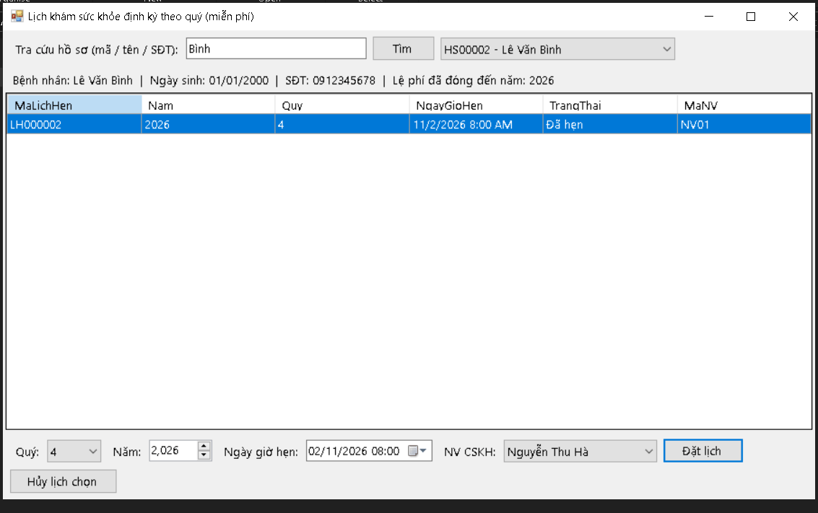
Hình 6.19. Giao diện FrmLichHen

6.6. FrmVienPhi
FrmVienPhi: hóa đơn, thanh toán, hoàn tất.
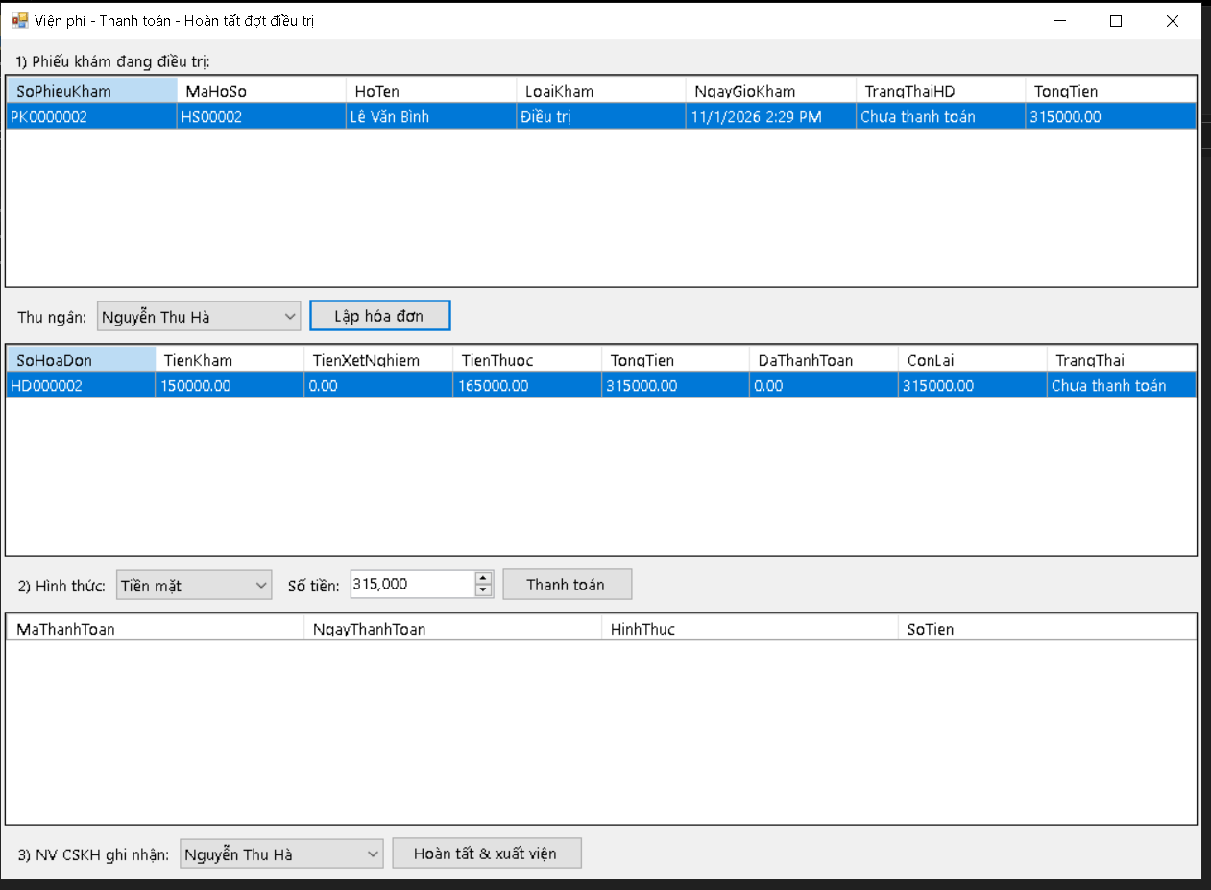
Hình 6.20. Giao diện FrmVienPhi

6.7. FrmThongKe
FrmThongKe: thống kê.
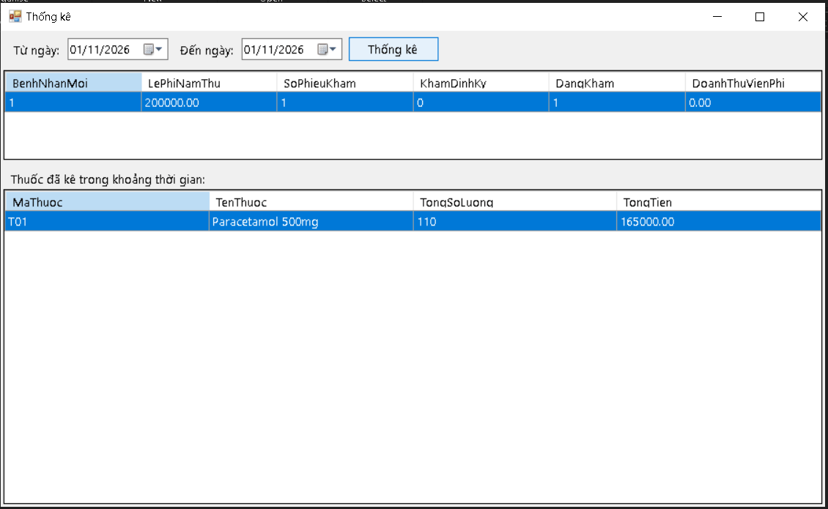
Hình 6.21. Giao diện FrmThongKe

7. TẠO MÔI TRƯỜNG VÀ PROJECT

Bước 1. Cài đặt công cụ
Cài Visual Studio 2022 (workload .NET desktop development), SQL Server Express và SQL Server Management Studio (SSMS).

Bước 2. Tạo cơ sở dữ liệu
Mở SSMS, kết nối SQL Server, mở file Database/QuanLyBenhAn.sql (script ở mục 4.4) và nhấn Execute (F5) để tạo CSDL QuanLyBenhAn cùng dữ liệu mẫu.
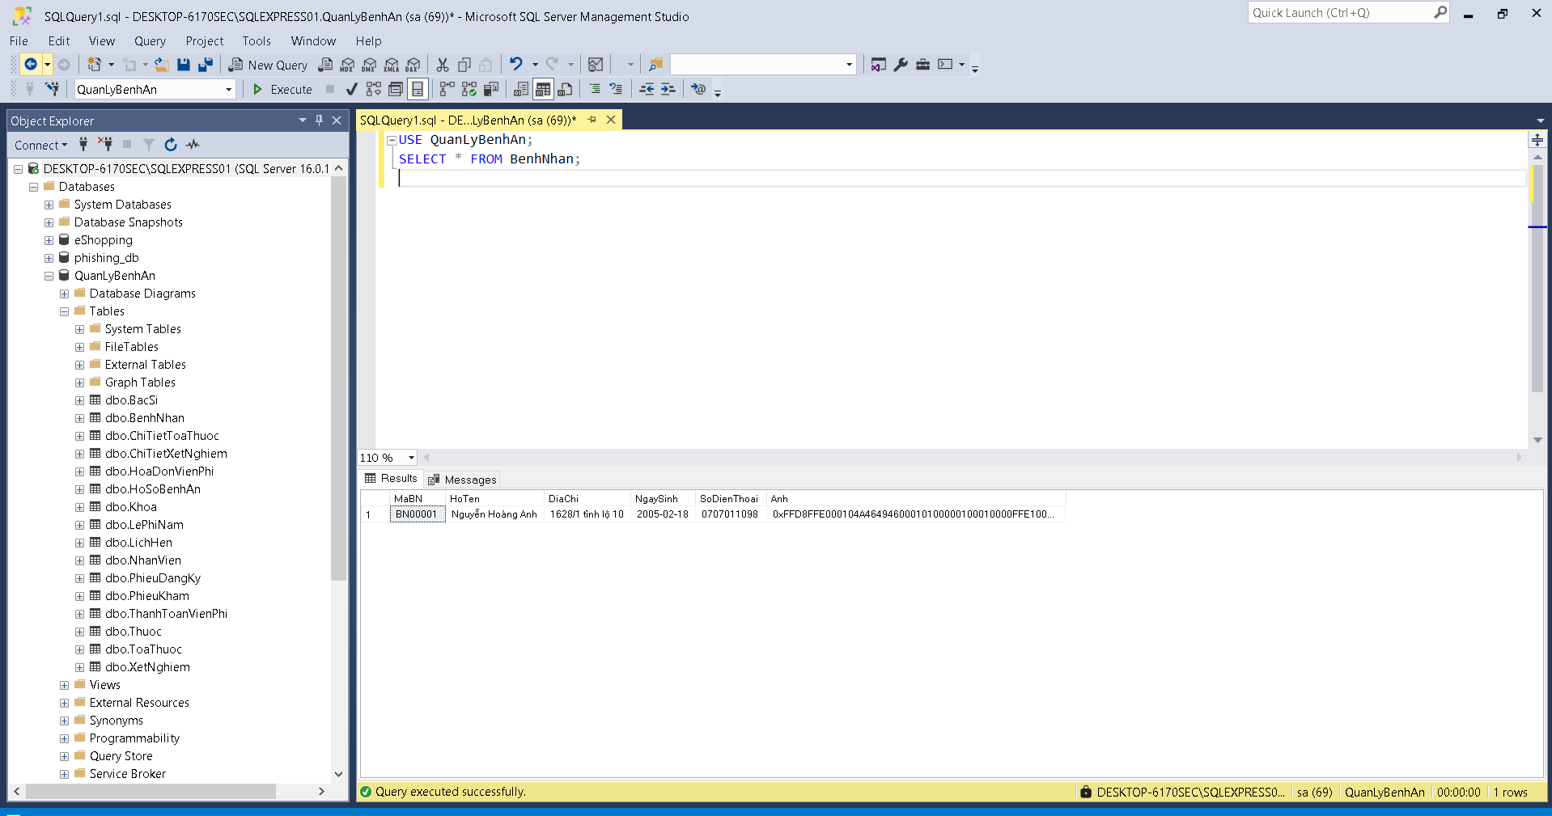
Hình 6.22. CSDL QuanLyBenhAn trong SQL Server Management Studio

Bước 3. Tạo project WinForms
Trong Visual Studio chọn File → New → Project → Windows Forms App (.NET Framework), đặt tên QuanLyBenhAn, chọn .NET Framework 4.7.2. Thêm tham chiếu System.Configuration.

Bước 4. Tạo cấu trúc thư mục
QuanLyBenhAn/
├─ Program.cs
├─ Data/
│ ├─ Db.cs
├─ Forms/
│ ├─ FrmDanhMuc.cs
│ ├─ FrmKhamBenh.cs
│ ├─ FrmLichHen.cs
│ ├─ FrmMain.cs
│ ├─ FrmThongKe.cs
│ ├─ FrmTiepNhan.cs
│ ├─ FrmVienPhi.cs
│ ├─ Ui.cs
├─ Services/
│ ├─ Common.cs
│ ├─ DanhMucService.cs
│ ├─ KhamBenhService.cs
│ ├─ LichHenService.cs
│ ├─ ThongKeService.cs
│ ├─ TiepNhanService.cs
│ ├─ VienPhiService.cs
└─ App.config

Bước 5. Cấu hình chuỗi kết nối
Mở App.config, thêm chuỗi kết nối trong connectionStrings; sửa Data Source theo tên SQL Server của máy (ví dụ .\SQLEXPRESS).
<connectionStrings>
<add name="QuanLyBenhAnDB"
connectionString="Data Source=DESKTOP-6170SEC\SQLEXPRESS01;Initial Catalog=QuanLyBenhAn;Integrated Security=True"
providerName="System.Data.SqlClient" />
</connectionStrings>

Bước 6. Build, chạy và xử lý lỗi
- Chọn Build → Rebuild Solution; nhấn F5 để chạy, màn hình FrmMain hiện các nhóm chức năng.
- Chạy lần lượt các test case ở mục 9.
Bảng 6.13: Lỗi thường gặp khi chạy
Lỗi gặp | Nguyên nhân | Cách khắc phục
Cannot open database … requested by the login | Sai Data Source hoặc chưa chạy script | Sửa chuỗi kết nối; chạy lại Database/QuanLyBenhAn.sql
Violation of UNIQUE KEY constraint | Vi phạm quy tắc nghiệp vụ (đúng thiết kế) | Đọc thông báo của Service; không phải lỗi chương trình
Hồ sơ chưa đóng lệ phí năm | Bệnh nhân chưa gia hạn lệ phí | Gia hạn tại FrmTiepNhan rồi lập phiếu khám

8. HƯỚNG DẪN CODE TỪNG FORM
Mã nguồn đầy đủ nằm trong repository GitHub; mục này trình bày các bước code và các file tương ứng của từng Form.

8.1. Lớp truy cập dữ liệu và lớp dùng chung
Lớp Db mở kết nối theo chuỗi trong App.config, cung cấp hàm truy vấn và hàm chạy nhiều lệnh trong một transaction; các lớp dùng chung chứa kết quả xử lý và mô hình dữ liệu.
- Data/Db.cs
- Forms/Ui.cs
- Services/Common.cs

8.2. FrmMain
Bước 1: thiết kế giao diện FrmMain như mục 6.1 (màn hình chính 6 nhóm chức năng).
Bước 2: viết code Form Forms/FrmMain.cs gọi Service và hiển thị kết quả.

8.3. FrmDanhMuc
Bước 1: thiết kế giao diện FrmDanhMuc như mục 6.2 (danh mục khoa/bác sĩ/nhân viên/thuốc/xét nghiệm).
Bước 2: viết lớp Service xử lý nghiệp vụ: Services/DanhMucService.cs.
Bước 3: viết code Form Forms/FrmDanhMuc.cs gọi Service và hiển thị kết quả.
Lớp Service | Phương thức chính
DanhMucService | LayKhoa(), LayBacSi(), LayBacSiTheoKhoa(), LayNhanVien(), LayThuoc(), LayXetNghiem(), ThemKhoa(), ThemBacSi(), ThemNhanVien(), ThemThuoc()

8.4. FrmTiepNhan
Bước 1: thiết kế giao diện FrmTiepNhan như mục 6.3 (đăng ký lần đầu và cấp hồ sơ).
Bước 2: viết lớp Service xử lý nghiệp vụ: Services/TiepNhanService.cs, Services/DanhMucService.cs.
Bước 3: viết code Form Forms/FrmTiepNhan.cs gọi Service và hiển thị kết quả.
Lớp Service | Phương thức chính
TiepNhanService | TraCuuHoSo(), LayLePhi(), DangKyMoi(), GiaHanLePhi()
DanhMucService | LayKhoa(), LayBacSi(), LayBacSiTheoKhoa(), LayNhanVien(), LayThuoc(), LayXetNghiem(), ThemKhoa(), ThemBacSi(), ThemNhanVien(), ThemThuoc()

8.5. FrmKhamBenh
Bước 1: thiết kế giao diện FrmKhamBenh như mục 6.4 (phiếu khám, xét nghiệm, toa thuốc).
Bước 2: viết lớp Service xử lý nghiệp vụ: Services/KhamBenhService.cs, Services/TiepNhanService.cs, Services/DanhMucService.cs.
Bước 3: viết code Form Forms/FrmKhamBenh.cs gọi Service và hiển thị kết quả.
Lớp Service | Phương thức chính
KhamBenhService | LayLichSu(), LayLichHenChoKham(), LayXetNghiem(), LayToa(), TaoPhieuKham(), CapNhatChanDoan(), ThemXetNghiem(), CapNhatKetQuaXN(), LapToaThuoc(), GhiNhanPhanUng()
TiepNhanService | TraCuuHoSo(), LayLePhi(), DangKyMoi(), GiaHanLePhi()
DanhMucService | LayKhoa(), LayBacSi(), LayBacSiTheoKhoa(), LayNhanVien(), LayThuoc(), LayXetNghiem(), ThemKhoa(), ThemBacSi(), ThemNhanVien(), ThemThuoc()

8.6. FrmLichHen
Bước 1: thiết kế giao diện FrmLichHen như mục 6.5 (đặt lịch khám định kỳ theo quý).
Bước 2: viết lớp Service xử lý nghiệp vụ: Services/LichHenService.cs, Services/TiepNhanService.cs, Services/DanhMucService.cs.
Bước 3: viết code Form Forms/FrmLichHen.cs gọi Service và hiển thị kết quả.
Lớp Service | Phương thức chính
LichHenService | LayLichHen(), DatLich(), Huy()
TiepNhanService | TraCuuHoSo(), LayLePhi(), DangKyMoi(), GiaHanLePhi()
DanhMucService | LayKhoa(), LayBacSi(), LayBacSiTheoKhoa(), LayNhanVien(), LayThuoc(), LayXetNghiem(), ThemKhoa(), ThemBacSi(), ThemNhanVien(), ThemThuoc()

8.7. FrmVienPhi
Bước 1: thiết kế giao diện FrmVienPhi như mục 6.6 (hóa đơn, thanh toán, hoàn tất).
Bước 2: viết lớp Service xử lý nghiệp vụ: Services/VienPhiService.cs, Services/DanhMucService.cs.
Bước 3: viết code Form Forms/FrmVienPhi.cs gọi Service và hiển thị kết quả.
Lớp Service | Phương thức chính
VienPhiService | LayPhieuCanXuLy(), LayHoaDon(), LayThanhToan(), LapHoaDon(), ThanhToan(), HoanTat()
DanhMucService | LayKhoa(), LayBacSi(), LayBacSiTheoKhoa(), LayNhanVien(), LayThuoc(), LayXetNghiem(), ThemKhoa(), ThemBacSi(), ThemNhanVien(), ThemThuoc()

8.8. FrmThongKe
Bước 1: thiết kế giao diện FrmThongKe như mục 6.7 (thống kê).
Bước 2: viết lớp Service xử lý nghiệp vụ: Services/ThongKeService.cs.
Bước 3: viết code Form Forms/FrmThongKe.cs gọi Service và hiển thị kết quả.
Lớp Service | Phương thức chính
ThongKeService | TongHop(), ThuocSuDung()

9. KIỂM THỬ
Bảng 6.14: Bảng test case
TC | Điều kiện | Thao tác | Kết quả mong đợi
TC01 | Bệnh nhân mới, nhập đủ, lệ phí > 0 | Đăng ký và cấp hồ sơ | Tạo BenhNhan, PhieuDangKy, HoSoBenhAn, LePhiNam; trả mã hồ sơ
TC02 | Lệ phí = 0 | Đăng ký | Từ chối (BR01)
TC03 | Trùng họ tên + ngày sinh + SĐT | Đăng ký | Từ chối: không phải khám lần đầu
TC04 | Hồ sơ đã có, nhập mã/tên/SĐT | Tra cứu | Hiện hồ sơ và lịch sử khám
TC05 | Hồ sơ chưa đóng lệ phí năm khám | Lập phiếu khám | Từ chối, yêu cầu gia hạn (BR03)
TC06 | Gia hạn cho năm đã đóng | Gia hạn lệ phí | Từ chối (BR02)
TC07 | Khám điều trị, thiếu triệu chứng | Lập phiếu | Từ chối (BR05)
TC08 | Bác sĩ không thuộc khoa | Lập phiếu | Từ chối (BR04)
TC09 | Phiếu “Đang khám”, xét nghiệm hợp lệ | Chỉ định xét nghiệm | Thêm thành công; chỉ định trùng bị từ chối
TC10 | Phiếu “Đang khám”, toa hợp lệ | Lập toa | Tạo toa + chi tiết, một transaction
TC11 | Phiếu đã có toa | Lập toa lần 2 | Từ chối (BR06)
TC12 | Phiếu đã lập hóa đơn | Thêm xét nghiệm / lập toa | Từ chối
TC13 | Có lệ phí, quý chưa có lịch | Đặt lịch định kỳ | Thành công
TC14 | Quý đã có lịch hiệu lực | Đặt lịch lần 2 | Từ chối; hủy rồi đặt lại được (BR07)
TC15 | Giờ hẹn ngoài quý hoặc quá khứ | Đặt lịch | Từ chối
TC16 | Khám định kỳ không chọn lịch hẹn | Lập phiếu | Từ chối (BR05)
TC17 | Khám định kỳ theo lịch | Lập hóa đơn | 0đ, tự “Đã thanh toán”; lịch → “Đã khám”
TC18 | Khám điều trị có xét nghiệm + toa | Lập hóa đơn | Tổng = khám + xét nghiệm + thuốc
TC19 | Thanh toán một phần | Ghi giao dịch | Hóa đơn vẫn “Chưa thanh toán”
TC20 | Thanh toán vượt số còn lại | Ghi giao dịch | Từ chối (BR09)
TC21 | Thanh toán đủ | Ghi giao dịch | Hóa đơn “Đã thanh toán”
TC22 | Hóa đơn chưa đủ | Hoàn tất | Từ chối
TC23 | Hóa đơn đã đủ | Hoàn tất | Phiếu “Hoàn tất”, ghi nhân viên và thời điểm
TC24 | Phiếu “Hoàn tất” | Sửa chẩn đoán / xét nghiệm | Từ chối (BR10)
TC25 | Khoảng ngày hợp lệ | Thống kê | Có số liệu tổng hợp và thuốc đã kê

Ảnh chụp kết quả chạy thực tế các test case quan trọng:
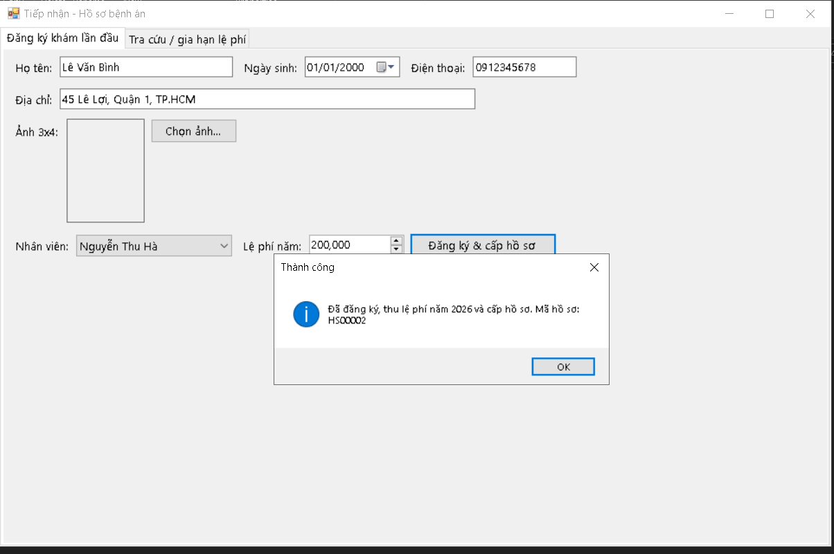
Hình 6.23. Kết quả thực tế test case TC01
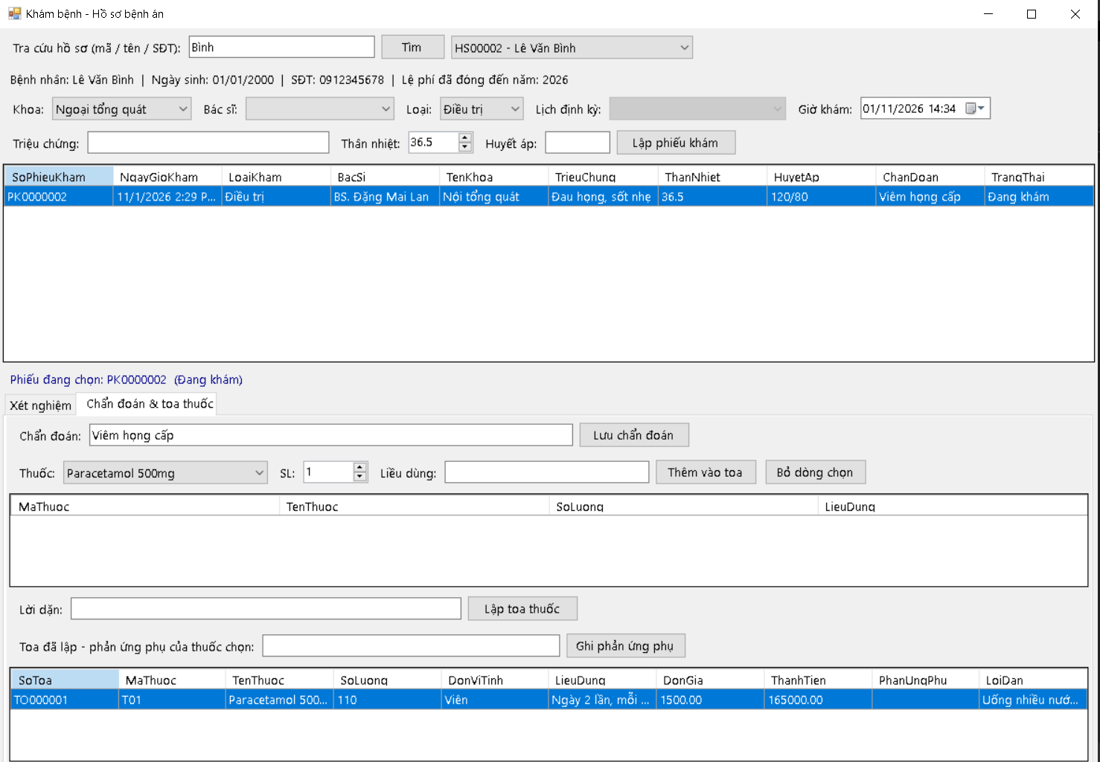
Hình 6.24. Kết quả thực tế test case TC10

10. TOÀN BỘ YÊU CẦU → THIẾT KẾ → CODE
Bảng 6.15: Truy vết yêu cầu → thiết kế → mã nguồn → kiểm thử
Yêu cầu | UC / Form | Service | Bảng | Test
Đăng ký lần đầu + lệ phí + cấp hồ sơ | UC01 / FrmTiepNhan | TiepNhanService.DangKyMoi | BenhNhan, PhieuDangKy, HoSoBenhAn, LePhiNam | TC01–03
Gia hạn lệ phí hằng năm | UC02 / FrmTiepNhan | TiepNhanService.GiaHanLePhi | LePhiNam | TC05–06
Tra cứu hồ sơ, lịch sử | UC03 / FrmKhamBenh | TraCuuHoSo, LayLichSu | HoSoBenhAn, PhieuKham | TC04
Phiếu khám, triệu chứng | UC03 / FrmKhamBenh | KhamBenhService.TaoPhieuKham | PhieuKham | TC05, 07, 08
Xét nghiệm | UC04 / FrmKhamBenh | ThemXetNghiem, CapNhatKetQuaXN | ChiTietXetNghiem | TC09, 12
Toa thuốc, phản ứng phụ | UC05 / FrmKhamBenh | LapToaThuoc, GhiNhanPhanUng | ToaThuoc, ChiTietToaThuoc | TC10–12
Lịch định kỳ theo quý | UC06 / FrmLichHen | LichHenService | LichHen | TC13–17
Viện phí, hoàn tất | UC07–09 / FrmVienPhi | VienPhiService | HoaDonVienPhi, ThanhToanVienPhi, PhieuKham | TC17–24
Thống kê | UC11 / FrmThongKe | ThongKeService | Các bảng nghiệp vụ | TC25

LAB 7. QUẢN LÝ NHÂN SỰ
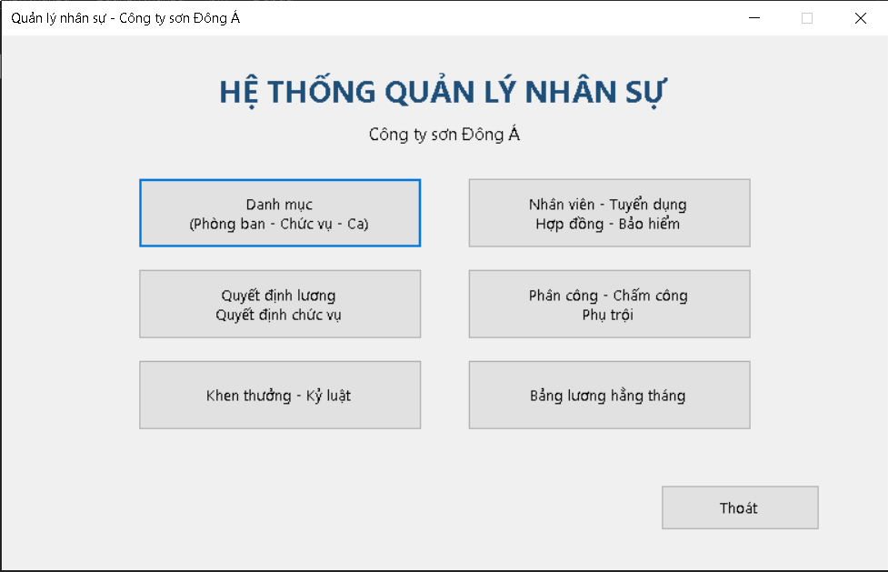
Giao diện tổng thể của hệ thống

1. MÔ TẢ
Để tin học hoá việc quản lý nhân sự tại công ty sơn Đông Á, cần quản lý các quyết định và thông tin sau:
Nhân viên sau khi được tuyển dụng phải có quyết định tuyển dụng, ghi rõ thời gian thử việc tại một phòng ban có nhu cầu, mức lương thử việc và điều khoản của hai bên. Hết thời gian thử việc, nhân viên được ký hợp đồng (dài hạn hoặc ngắn hạn) và nhận quyết định chức vụ (phụ cấp chức vụ), quyết định lương (lương cơ bản, phụ cấp lương, phụ cấp độc hại). Hợp đồng dài hạn phải làm hồ sơ BHYT, BHXH và trích trừ trong bảng lương.
Lương hằng tháng tính từ quyết định lương, quyết định chức vụ, bảng chấm công và phiếu ghi nhận giờ phụ trội (giờ phụ trội = 1,5 lần giờ bình thường) do ban chấm công lập. Hằng tuần các trưởng phòng, ban, phân xưởng lập kế hoạch phân công theo ca và kế hoạch phụ trội. Hệ thống còn quản lý quyết định khen thưởng, kỷ luật cho cá nhân hay tập thể, tương ứng phiếu chi khen thưởng và phiếu thu nộp phạt (hoặc cộng/trừ vào lương); thưởng lễ, cuối năm, lương tháng 13 cũng lập theo quyết định khen thưởng do giám đốc ký.

2. CÂU HỎI
- Xác định các Class cùng thuộc tính, phương thức; chỉ định ID cho thuộc tính của từng Class.
- Tìm mối liên kết giữa các Class; vẽ Class Diagram với ký hiệu và bản số thích hợp.
- Xác định các Actor và Use Case tổng quát; vẽ Use Case Diagram tổng quát cho toàn hệ thống.
- Vẽ Use Case Diagram phân rã chi tiết từ lúc nhận vào thử việc đến khi ký hợp đồng chính thức.
- Vẽ Activity Diagram cho Câu 4.
- Vẽ Sequence Diagram cho nghiệp vụ “Lập quyết định khen thưởng” (cá nhân hay tập thể phòng ban, đơn vị).

3. BÀI LÀM

Câu 1. Các Class, thuộc tính, phương thức và ID
Mỗi danh từ mang dữ liệu cần lưu trữ lâu dài (quyết định, hợp đồng, phiếu, bảng) được chọn làm một Class. Thuộc tính ID được ghi ở cột “ID” (🔑 là khóa của Class). Ba Class chi tiết (ChiTietPhanCong, ChiTietChamCong, ChiTietPhuTroi) là lớp phụ thuộc, ID được ghép từ ID của Class toàn thể và ID nhân viên.
STT | Class | Ý nghĩa | ID
1 | PhongBan | Phòng/ban/phân xưởng của công ty | MaPB
2 | ChucVu | Danh mục chức vụ | MaCV
3 | CaLamViec | Ca làm việc dùng khi phân công | MaCa
4 | NhanVien | Người lao động; trạng thái Hồ sơ → Thử việc → Chính thức → Nghỉ việc | MaNV
5 | QuyetDinhTuyenDung | Quyết định tuyển dụng - thử việc tại một phòng ban | SoQD
6 | HopDongLaoDong | Hợp đồng chính thức dài hạn / ngắn hạn | SoHD
7 | HoSoBaoHiem | Hồ sơ BHXH - BHYT (chỉ HĐ dài hạn) | MaHSBH
8 | QuyetDinhLuong | Quyết định lương (cũng ghi nhận tăng lương) | SoQD
9 | QuyetDinhChucVu | Quyết định chức vụ - bổ nhiệm, phụ cấp chức vụ | SoQD
10 | KeHoachPhanCong | Kế hoạch phân công tuần của trưởng đơn vị | MaKH
11 | ChiTietPhanCong | Phân công 1 nhân viên - 1 ngày - 1 ca | NgayLam
12 | BangChamCong | Bảng chấm công tháng của một đơn vị | MaBCC
13 | ChiTietChamCong | Ngày công tháng của một nhân viên | (MaBCC, MaNV)
14 | PhieuPhuTroi | Phiếu ghi nhận giờ phụ trội (ban chấm công lập) | SoPhieu
15 | ChiTietPhuTroi | Giờ phụ trội của từng nhân viên tham gia | (SoPhieu, MaNV)
16 | QuyetDinhKhenThuong | Khen thưởng cá nhân/tập thể; lễ, cuối năm, lương tháng 13 | SoQD
17 | PhieuChiKhenThuong | Phiếu chi tiền khen thưởng | SoPhieuChi
18 | QuyetDinhKyLuat | Kỷ luật cá nhân/tập thể kèm tiền phạt | SoQD
19 | PhieuThuNopPhat | Phiếu thu tiền nộp phạt | SoPhieuThu
20 | BangLuong | Bảng lương tháng của một nhân viên | MaBL

Chi tiết từng Class
1. PhongBan — Phòng/ban/phân xưởng của công ty
Thuộc tính | Kiểu dữ liệu | ID / ghi chú
MaPB | String | 🔑 ID (khóa)
TenPB | String
LoaiDonVi | String
DienThoai | String
Phương thức: +themPhongBan() +capNhatPhongBan() +xoaPhongBan() +layDanhSach()

2. ChucVu — Danh mục chức vụ
Thuộc tính | Kiểu dữ liệu | ID / ghi chú
MaCV | String | 🔑 ID (khóa)
TenCV | String
Phương thức: +themChucVu() +capNhatChucVu() +xoaChucVu() +layDanhSach()

3. CaLamViec — Ca làm việc dùng khi phân công
Thuộc tính | Kiểu dữ liệu | ID / ghi chú
MaCa | String | 🔑 ID (khóa)
TenCa | String
GioBatDau | Time
GioKetThuc | Time
SoGio | Decimal
Phương thức: +themCa() +capNhatCa() +tinhSoGio()

4. NhanVien — Người lao động; trạng thái Hồ sơ → Thử việc → Chính thức → Nghỉ việc
Thuộc tính | Kiểu dữ liệu | ID / ghi chú
MaNV | String | 🔑 ID (khóa)
HoTen | String
GioiTinh | String
NgaySinh | Date
CCCD | String
DiaChi | String
DienThoai | String
TrangThai | String
Phương thức: +themHoSo() +capNhatHoSo() +timKiem(tuKhoa) +chuyenTrangThai(trangThaiMoi) +layDangLamViec()

5. QuyetDinhTuyenDung — Quyết định tuyển dụng - thử việc tại một phòng ban
Thuộc tính | Kiểu dữ liệu | ID / ghi chú
SoQD | String | 🔑 ID (khóa)
NgayKy | Date
NgayBatDauThuViec | Date
NgayKetThucThuViec | Date
LuongThuViec | Decimal
DieuKhoan | String
NguoiKy | String
KetQuaThuViec | String
Phương thức: +lapQuyetDinh() +capNhatKetQuaThuViec(ketQua) +kiemTraHetThuViec(ngay)

6. HopDongLaoDong — Hợp đồng chính thức dài hạn / ngắn hạn
Thuộc tính | Kiểu dữ liệu | ID / ghi chú
SoHD | String | 🔑 ID (khóa)
LoaiHD | String
NgayKy | Date
NgayBatDau | Date
NgayKetThuc | Date
NguoiKy | String
Phương thức: +kyHopDong() +kiemTraDieuKienKy() +laDaiHan()

7. HoSoBaoHiem — Hồ sơ BHXH - BHYT (chỉ HĐ dài hạn)
Thuộc tính | Kiểu dữ liệu | ID / ghi chú
MaHSBH | String | 🔑 ID (khóa)
SoSoBHXH | String
SoTheBHYT | String
NgayThamGia | Date
TyLeBHXH | Decimal
TyLeBHYT | Decimal
Phương thức: +lapHoSo() +tinhKhauTruBHXH(luongCoBan) +tinhKhauTruBHYT(luongCoBan)

8. QuyetDinhLuong — Quyết định lương (cũng ghi nhận tăng lương)
Thuộc tính | Kiểu dữ liệu | ID / ghi chú
SoQD | String | 🔑 ID (khóa)
NgayKy | Date
NgayHieuLuc | Date
LuongCoBan | Decimal
PhuCapLuong | Decimal
PhuCapDocHai | Decimal
NguoiKy | String
Phương thức: +lapQuyetDinh() +layHienHanh(maNV, ngay)

9. QuyetDinhChucVu — Quyết định chức vụ - bổ nhiệm, phụ cấp chức vụ
Thuộc tính | Kiểu dữ liệu | ID / ghi chú
SoQD | String | 🔑 ID (khóa)
NgayKy | Date
NgayHieuLuc | Date
PhuCapChucVu | Decimal
NguoiKy | String
Phương thức: +lapQuyetDinh() +layHienHanh(maNV, ngay)

10. KeHoachPhanCong — Kế hoạch phân công tuần của trưởng đơn vị
Thuộc tính | Kiểu dữ liệu | ID / ghi chú
MaKH | String | 🔑 ID (khóa)
TuNgay | Date
DenNgay | Date
NgayLap | Date
Phương thức: +lapKeHoach() +layTheoPhongBan(maPB)

11. ChiTietPhanCong — Phân công 1 nhân viên - 1 ngày - 1 ca
Thuộc tính | Kiểu dữ liệu | ID / ghi chú
NgayLam | Date | 🔑 ID (khóa)
GioPhuTroiDuKien | Decimal
ID ghép: (MaKH, MaNV, NgayLam)
Phương thức: +themPhanCong() +xoaPhanCong()

12. BangChamCong — Bảng chấm công tháng của một đơn vị
Thuộc tính | Kiểu dữ liệu | ID / ghi chú
MaBCC | String | 🔑 ID (khóa)
Thang | Integer
Nam | Integer
NgayLap | Date
Phương thức: +moBangChamCong() +layChiTiet()

13. ChiTietChamCong — Ngày công tháng của một nhân viên
Thuộc tính | Kiểu dữ liệu | ID / ghi chú
SoNgayCong | Decimal
SoNgayNghiPhep | Decimal
SoNgayNghiKhongPhep | Decimal
ID ghép: (MaBCC, MaNV)
Phương thức: +luuChamCong() +kiemTraTongNgay()

14. PhieuPhuTroi — Phiếu ghi nhận giờ phụ trội (ban chấm công lập)
Thuộc tính | Kiểu dữ liệu | ID / ghi chú
SoPhieu | String | 🔑 ID (khóa)
NgayPhuTroi | Date
SoGioPhuTroi | Decimal
HinhThuc | String
Phương thức: +lapPhieu() +themNhanVien(maNV, soGio)

15. ChiTietPhuTroi — Giờ phụ trội của từng nhân viên tham gia
Thuộc tính | Kiểu dữ liệu | ID / ghi chú
SoGio | Decimal
ID ghép: (SoPhieu, MaNV)
Phương thức: +tinhTienPhuTroi(donGiaGio)

16. QuyetDinhKhenThuong — Khen thưởng cá nhân/tập thể; lễ, cuối năm, lương tháng 13
Thuộc tính | Kiểu dữ liệu | ID / ghi chú
SoQD | String | 🔑 ID (khóa)
NgayKy | Date
LoaiKhenThuong | String
DoiTuong | String
NoiDung | String
SoTien | Decimal
HinhThucChi | String
NguoiKy | String
Phương thức: +lapQuyetDinh() +kiemTraDoiTuong() +tongThuongTrongThang(maNV, thang, nam)

17. PhieuChiKhenThuong — Phiếu chi tiền khen thưởng
Thuộc tính | Kiểu dữ liệu | ID / ghi chú
SoPhieuChi | String | 🔑 ID (khóa)
NgayChi | Date
SoTien | Decimal
NguoiNhan | String
Phương thức: +lapPhieuChi()

18. QuyetDinhKyLuat — Kỷ luật cá nhân/tập thể kèm tiền phạt
Thuộc tính | Kiểu dữ liệu | ID / ghi chú
SoQD | String | 🔑 ID (khóa)
NgayKy | Date
DoiTuong | String
LyDo | String
SoTienPhat | Decimal
HinhThucThu | String
NguoiKy | String
Phương thức: +lapQuyetDinh() +tongPhatTrongThang(maNV, thang, nam)

19. PhieuThuNopPhat — Phiếu thu tiền nộp phạt
Thuộc tính | Kiểu dữ liệu | ID / ghi chú
SoPhieuThu | String | 🔑 ID (khóa)
NgayThu | Date
SoTien | Decimal
NguoiNop | String
Phương thức: +lapPhieuThu()

20. BangLuong — Bảng lương tháng của một nhân viên
Thuộc tính | Kiểu dữ liệu | ID / ghi chú
MaBL | String | 🔑 ID (khóa)
Thang | Integer
Nam | Integer
LuongCoBan | Decimal
PhuCapChucVu | Decimal
PhuCapLuong | Decimal
PhuCapDocHai | Decimal
SoNgayCong | Decimal
TienNgayCong | Decimal
SoGioPhuTroi | Decimal
TienPhuTroi | Decimal
TienThuong | Decimal
TienPhat | Decimal
TruBHXH | Decimal
TruBHYT | Decimal
ThucLinh | Decimal
Phương thức: +tinhBangLuong(thang, nam) +tinhThucLinh() +xemBangLuong(thang, nam)

Câu 2. Mối liên kết giữa các Class - Class Diagram
Quan hệ giữa phiếu/bảng tổng và các dòng chi tiết là hợp thành (composition - thoi đặc) vì dòng chi tiết không tồn tại độc lập; các quan hệ còn lại là kết hợp (association), có ghi bản số.
Class A | Bản số A | Class B | Bản số B | Loại / ý nghĩa
PhongBan | 0..1 | NhanVien | 0..* | Kết hợp - thuộc
NhanVien | 1 | QuyetDinhTuyenDung | 0..* | Kết hợp - được tuyển
PhongBan | 1 | QuyetDinhTuyenDung | 0..* | Kết hợp - thử việc tại
QuyetDinhTuyenDung | 1 | HopDongLaoDong | 0..1 | Kết hợp - dẫn tới
HopDongLaoDong | 1 | HoSoBaoHiem | 0..1 | Kết hợp - phát sinh
NhanVien | 1 | QuyetDinhLuong | 0..* | Kết hợp - nhận
NhanVien | 1 | QuyetDinhChucVu | 0..* | Kết hợp - nhận
ChucVu | 1 | QuyetDinhChucVu | 0..* | Kết hợp
PhongBan | 1 | KeHoachPhanCong | 0..* | Kết hợp - lập
KeHoachPhanCong | 1 | ChiTietPhanCong | 1..* | Hợp thành
NhanVien | 1 | ChiTietPhanCong | 0..* | Kết hợp
CaLamViec | 1 | ChiTietPhanCong | 0..* | Kết hợp
PhongBan | 1 | BangChamCong | 0..* | Kết hợp
BangChamCong | 1 | ChiTietChamCong | 1..* | Hợp thành
NhanVien | 1 | ChiTietChamCong | 0..* | Kết hợp
PhieuPhuTroi | 1 | ChiTietPhuTroi | 1..* | Hợp thành
NhanVien | 1 | ChiTietPhuTroi | 0..* | Kết hợp
NhanVien | 0..1 | QuyetDinhKhenThuong | 0..* | Kết hợp - cá nhân
PhongBan | 0..1 | QuyetDinhKhenThuong | 0..* | Kết hợp - tập thể
QuyetDinhKhenThuong | 1 | PhieuChiKhenThuong | 0..1 | Kết hợp - chi qua
NhanVien | 0..1 | QuyetDinhKyLuat | 0..* | Kết hợp - cá nhân
PhongBan | 0..1 | QuyetDinhKyLuat | 0..* | Kết hợp - tập thể
QuyetDinhKyLuat | 1 | PhieuThuNopPhat | 0..1 | Kết hợp - thu qua
NhanVien | 1 | BangLuong | 0..* | Kết hợp - hưởng

Vì có 20 Class nên Class Diagram được vẽ thành ba hình theo nhóm nghiệp vụ (vẽ bằng draw.io); các Class dùng chung như PhongBan, NhanVien được lặp lại ở mỗi nhóm để giữ liên kết.
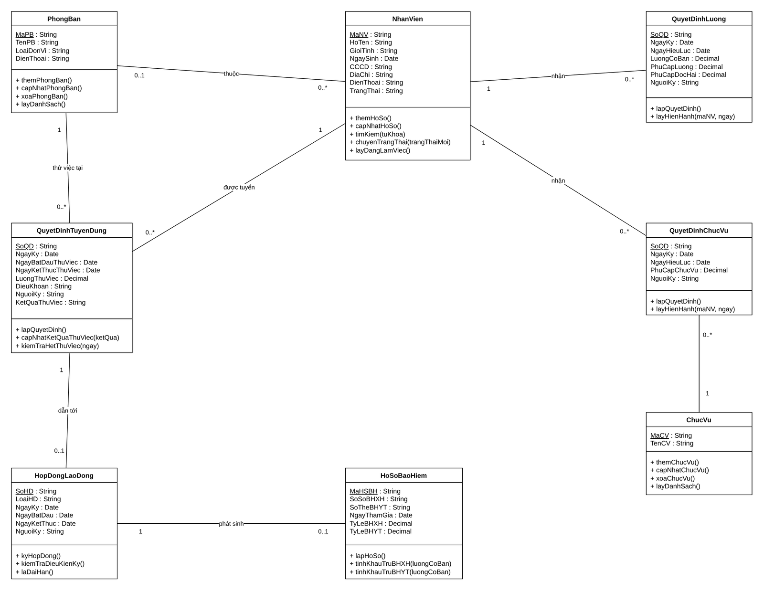
Hình 7.1. Class Diagram nhóm Tuyển dụng - Hợp đồng - Bảo hiểm - Quyết định lương/chức vụ
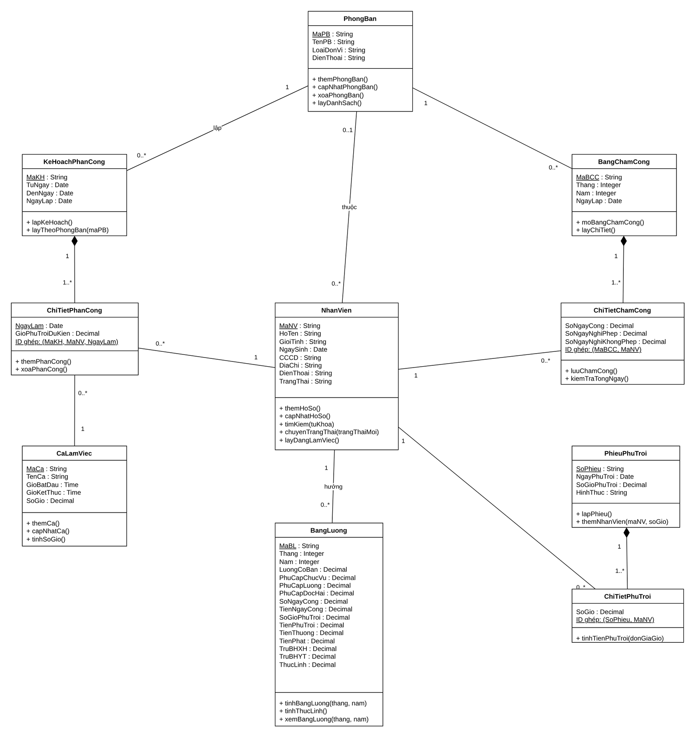
Hình 7.2. Class Diagram nhóm Phân công - Chấm công - Phụ trội - Bảng lương
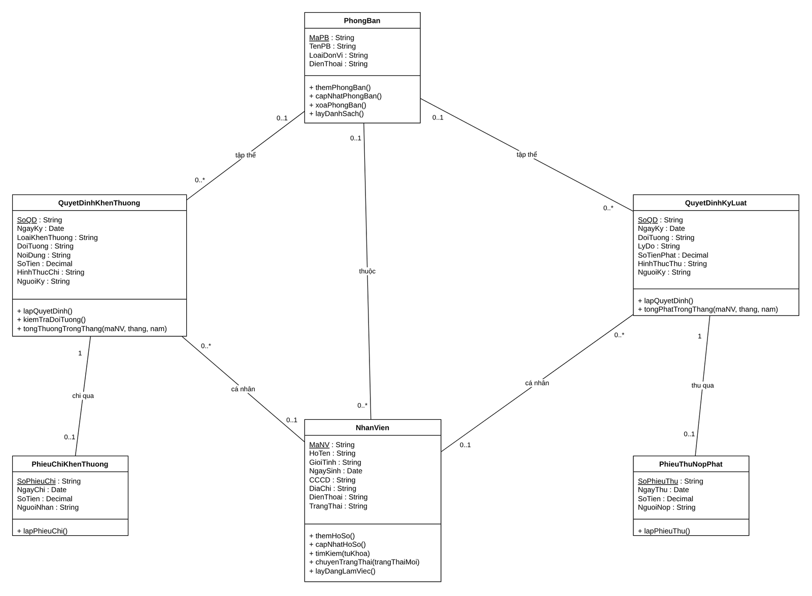
Hình 7.3. Class Diagram nhóm Khen thưởng - Kỷ luật - Phiếu chi/thu

Câu 3. Actor, Use Case tổng quát - Use Case Diagram

3a. Danh sách Actor
Actor | Mô tả | Use Case chính
NV phòng TC-HC | Phòng Tổ chức - Hành chính, quản lý hồ sơ và các quyết định | UC01-UC08
Trưởng đơn vị | Trưởng phòng/ban/quản đốc phân xưởng | UC09, UC10
Ban chấm công | Theo dõi thực hiện phân công, chấm công, ghi nhận phụ trội | UC11, UC12
Kế toán | Phòng TC-KT: tính lương, lập phiếu chi khen thưởng, phiếu thu nộp phạt | UC13, UC16, UC17
Giám đốc | Ký duyệt quyết định tuyển dụng, hợp đồng, quyết định lương/chức vụ/khen thưởng/kỷ luật | UC14
Người lao động | Actor ngoài hệ thống: cung cấp hồ sơ, ký hợp đồng | UC02, UC04

3b. Danh sách Use Case tổng quát
Mã | Use Case | Actor | Mô tả ngắn
UC01 | Quản lý danh mục | NV TC-HC | Thêm/sửa/xóa phòng ban, chức vụ, ca làm việc
UC02 | Quản lý hồ sơ nhân viên | NV TC-HC, Người lao động | Thêm, cập nhật, tìm kiếm hồ sơ
UC03 | Lập quyết định tuyển dụng | NV TC-HC | Phòng ban, thời gian & lương thử việc, điều khoản
UC04 | Ký hợp đồng lao động | NV TC-HC, Người lao động | HĐ dài hạn/ngắn hạn sau thử việc
UC05 | Lập quyết định lương | NV TC-HC | LCB, PC lương, PC độc hại; tăng lương
UC06 | Lập quyết định chức vụ | NV TC-HC | Bổ nhiệm, PC chức vụ
UC07 | Lập quyết định khen thưởng | NV TC-HC | Cá nhân/tập thể; lễ, cuối năm, lương tháng 13
UC08 | Lập quyết định kỷ luật | NV TC-HC | Cá nhân/tập thể; tiền phạt
UC09 | Lập kế hoạch phân công tuần | Trưởng đơn vị | Phân công NV theo ca, phụ trội dự kiến
UC10 | Đánh giá kết quả thử việc | Trưởng đơn vị | Đạt / Không đạt
UC11 | Chấm công tháng | Ban chấm công | Ngày công, nghỉ phép, nghỉ không phép
UC12 | Lập phiếu ghi nhận phụ trội | Ban chấm công | Tăng ca / ngày lễ / ngày nghỉ, chi tiết NV
UC13 | Tính bảng lương tháng | Kế toán | <<include>> UC18
UC14 | Ký duyệt quyết định | Giám đốc | Được <<include>> bởi UC03-UC08
UC15 | Lập hồ sơ BHXH - BHYT | NV TC-HC | <<extend>> UC04 khi HĐ dài hạn
UC16 | Lập phiếu chi khen thưởng | Kế toán | <<extend>> UC07 khi hình thức = Phiếu chi
UC17 | Lập phiếu thu nộp phạt | Kế toán | <<extend>> UC08 khi hình thức = Phiếu thu
UC18 | Tổng hợp công, phụ trội, thưởng - phạt | (hệ thống) | Bước con bắt buộc của UC13

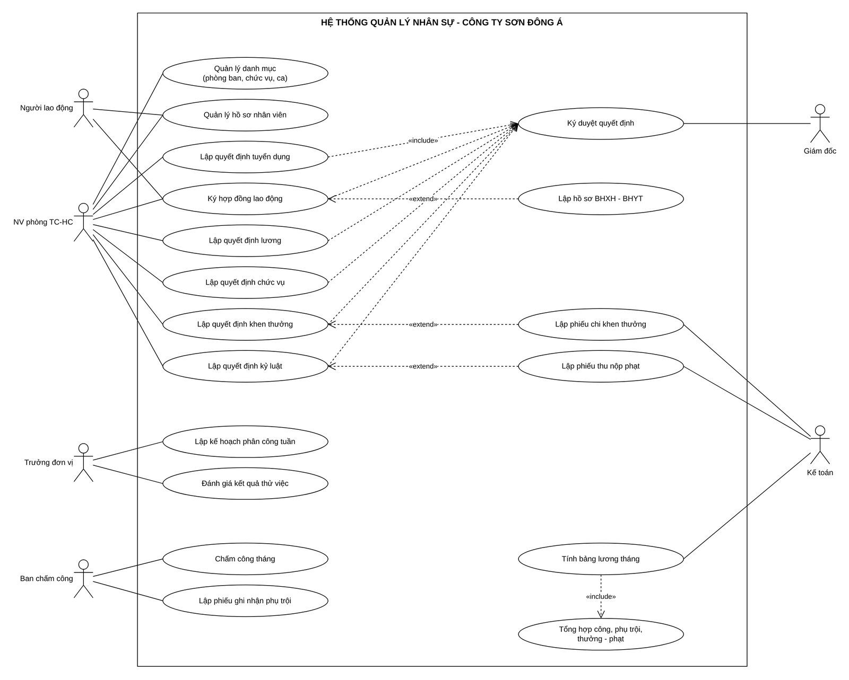
Hình 7.4. Use Case Diagram tổng quát - Hệ thống quản lý nhân sự
NV phòng TC-HC, Trưởng đơn vị và Ban chấm công đặt bên trái hệ thống. Giám đốc và Kế toán được đặt bên phải hệ thống. Mọi quyết định đều <<include>> Ký duyệt quyết định vì đề yêu cầu quyết định phải có người ký; lập hồ sơ bảo hiểm, phiếu chi và phiếu thu là các hành vi có điều kiện nên dùng <<extend>>. Mô hình bao phủ toàn bộ 20 thực thể ở Câu 1.

Câu 4. Use Case phân rã: từ khi nhận thử việc đến khi ký hợp đồng chính thức
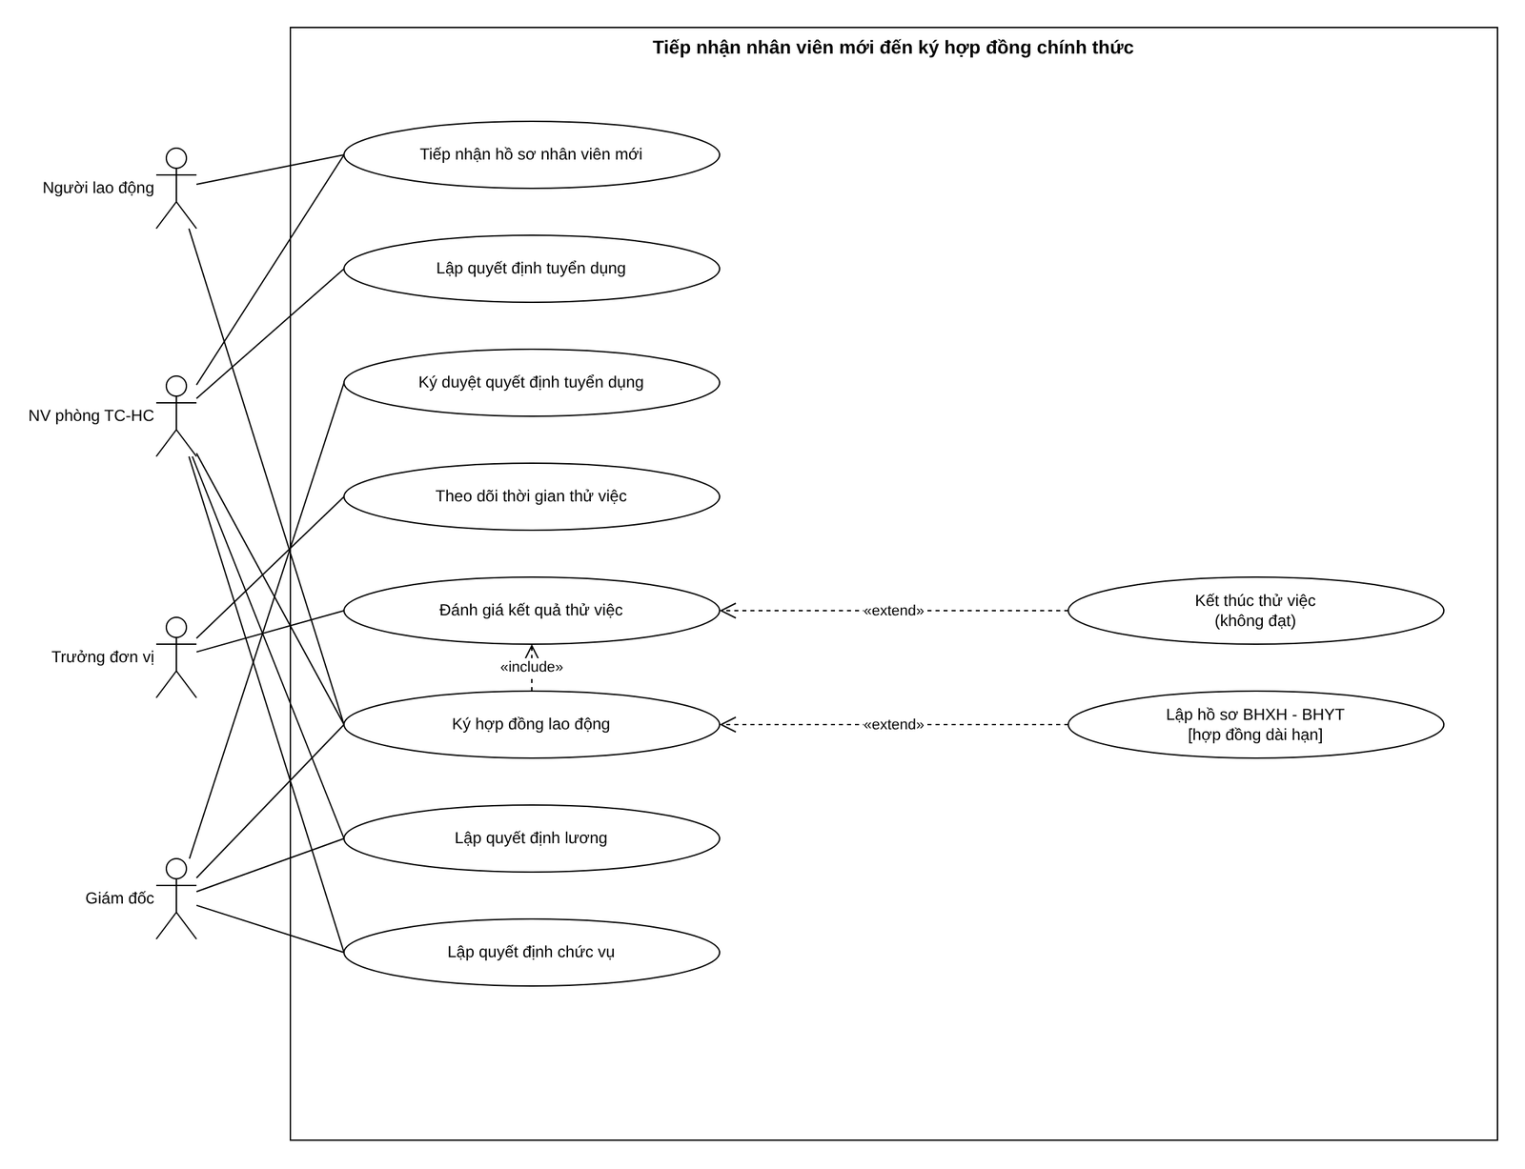
Hình 7.5. Use Case Diagram phân rã - Tiếp nhận nhân viên mới đến ký hợp đồng chính thức
Use Case con | Actor thực hiện | Điều kiện / kết quả
Tiếp nhận hồ sơ nhân viên mới | NV TC-HC, Người lao động | CCCD 12 số, đủ 18 tuổi → NV trạng thái Hồ sơ
Lập quyết định tuyển dụng | NV TC-HC | NV ở trạng thái Hồ sơ → QĐ tuyển dụng
Ký duyệt quyết định tuyển dụng | Giám đốc | QĐ có người ký → NV chuyển Thử việc
Theo dõi thời gian thử việc | Trưởng đơn vị | Danh sách QĐ, ngày kết thúc thử việc
Đánh giá kết quả thử việc | Trưởng đơn vị | Ghi nhận Đạt / Không đạt
Kết thúc thử việc (không đạt) | NV TC-HC | [Không đạt] NV → Nghỉ việc
Ký hợp đồng lao động | NV TC-HC, Giám đốc, Người lao động | [Đạt, đã hết thử việc] → HĐ; NV → Chính thức
Lập hồ sơ BHXH - BHYT | NV TC-HC | [HĐ dài hạn] → hồ sơ BH
Lập quyết định lương | NV TC-HC, Giám đốc | NV Chính thức → QĐ lương
Lập quyết định chức vụ | NV TC-HC, Giám đốc | NV Chính thức → QĐ chức vụ, cập nhật phòng ban

Đặc tả Use Case UC04 - Ký hợp đồng lao động
Trường | Nội dung
Use Case Number | UC_QLNS_04
Use Case Name | Ký hợp đồng lao động
Actor(s) | NV phòng TC-HC, Giám đốc, Người lao động
Description | Lập hợp đồng dài hạn/ngắn hạn cho nhân viên đã hết thử việc với kết quả Đạt.
Preconditions | Có QĐ tuyển dụng; NV đang ở trạng thái Thử việc; kết quả thử việc = Đạt.
Trigger | NV TC-HC chọn tab Hợp đồng - Bảo hiểm và nhấn Ký hợp đồng.
Post Conditions | Hợp đồng được lưu, NV chuyển Chính thức; hoặc toàn bộ giao dịch bị hủy.

Bước | Actor Action | System Response
1 | NV TC-HC chọn QĐ tuyển dụng (chỉ hiện QĐ Đạt, chưa có HĐ). | Hiển thị NV, ngày kết thúc thử việc.
2 | Chọn loại HĐ, nhập số HĐ, ngày ký, ngày bắt đầu (và ngày kết thúc nếu ngắn hạn), người ký. | Khóa/mở ô Ngày kết thúc theo loại HĐ.
3 | Nhấn Ký hợp đồng. | Kiểm tra dữ liệu bắt buộc, ngày ký ≤ ngày bắt đầu.
4 |  | Mở transaction Serializable, kiểm tra NV Thử việc, kết quả Đạt, ngày bắt đầu > ngày kết thúc thử việc.
5 |  | INSERT HopDongLaoDong; UPDATE NhanVien.TrangThai = Chính thức; COMMIT.
6 |  | Thông báo thành công, nhắc lập hồ sơ BH (nếu dài hạn) và QĐ lương/chức vụ.

- A1. Kết quả thử việc chưa Đạt → từ chối, rollback.
- A2. Ngày bắt đầu HĐ ≤ ngày kết thúc thử việc → từ chối, thông báo ngày kết thúc thử việc.
- A3. HĐ ngắn hạn không có/ngày kết thúc ≤ ngày bắt đầu → từ chối (CSDL có CHECK trên bảng HopDongLaoDong làm lớp bảo vệ thứ hai).
- A4. Số HĐ trùng hoặc QĐ đã có HĐ → lỗi 2627/2601 được đổi thành thông báo dễ hiểu (cột SoQDTuyenDung là UNIQUE).

Câu 5. Activity Diagram cho Câu 4
Activity Diagram dùng 4 swimlane Trưởng đơn vị - Phòng TC-HC - Giám đốc - Hệ thống. Các nhánh kiểm tra không hợp lệ quay về bước nhập lại; nhánh ký hợp đồng sai điều kiện đi qua hành động Hủy giao dịch (rollback) rồi quay lại bước lập hợp đồng. Nhánh Không đạt kết thúc sớm với NV chuyển sang Nghỉ việc.
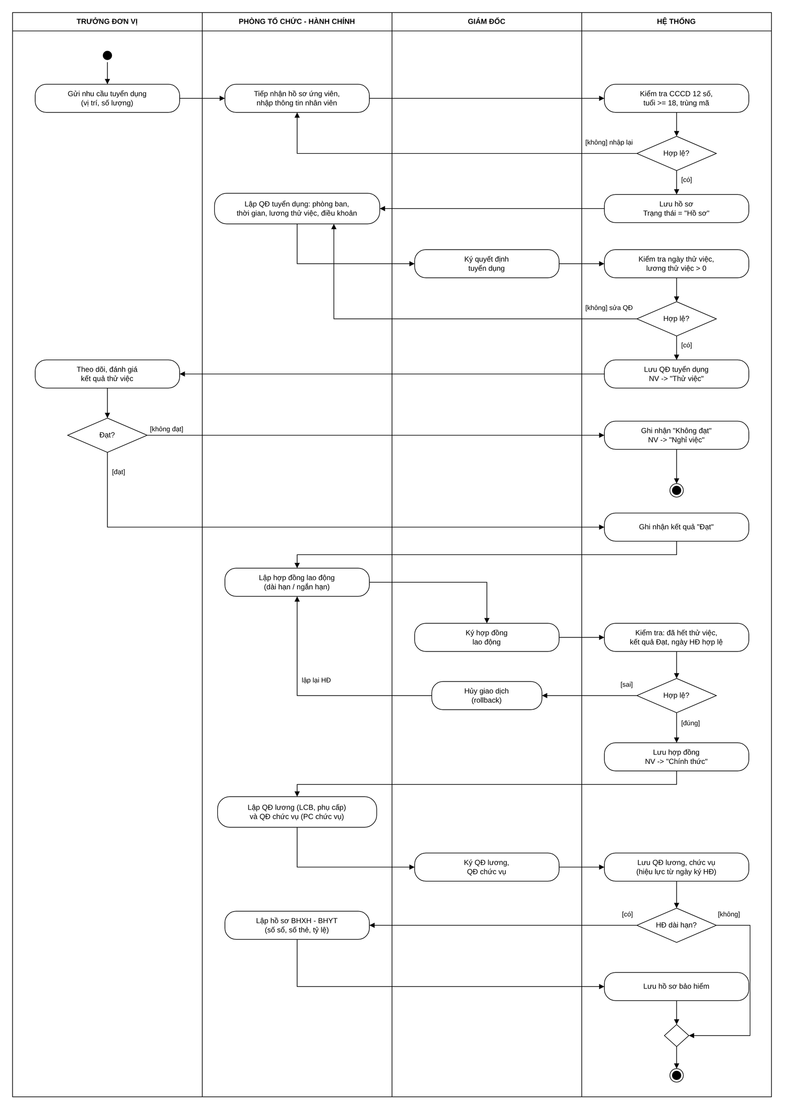
Hình 7.6. Activity Diagram có swimlane - Tuyển dụng, thử việc đến ký hợp đồng chính thức

Câu 6. Sequence Diagram nghiệp vụ "Lập quyết định khen thưởng"
Sequence Diagram sử dụng ký hiệu robustness: boundary FrmKhenThuongKyLuat, control KhenThuongKyLuatService và hai entity QuyetDinhKhenThuong, PhieuChiKhenThuong. Khung alt tách trường hợp dữ liệu không hợp lệ; khung opt chỉ lập phiếu chi khi hình thức chi là Phiếu chi (bắt buộc với tập thể). Toàn bộ thao tác ghi nằm trong một transaction.
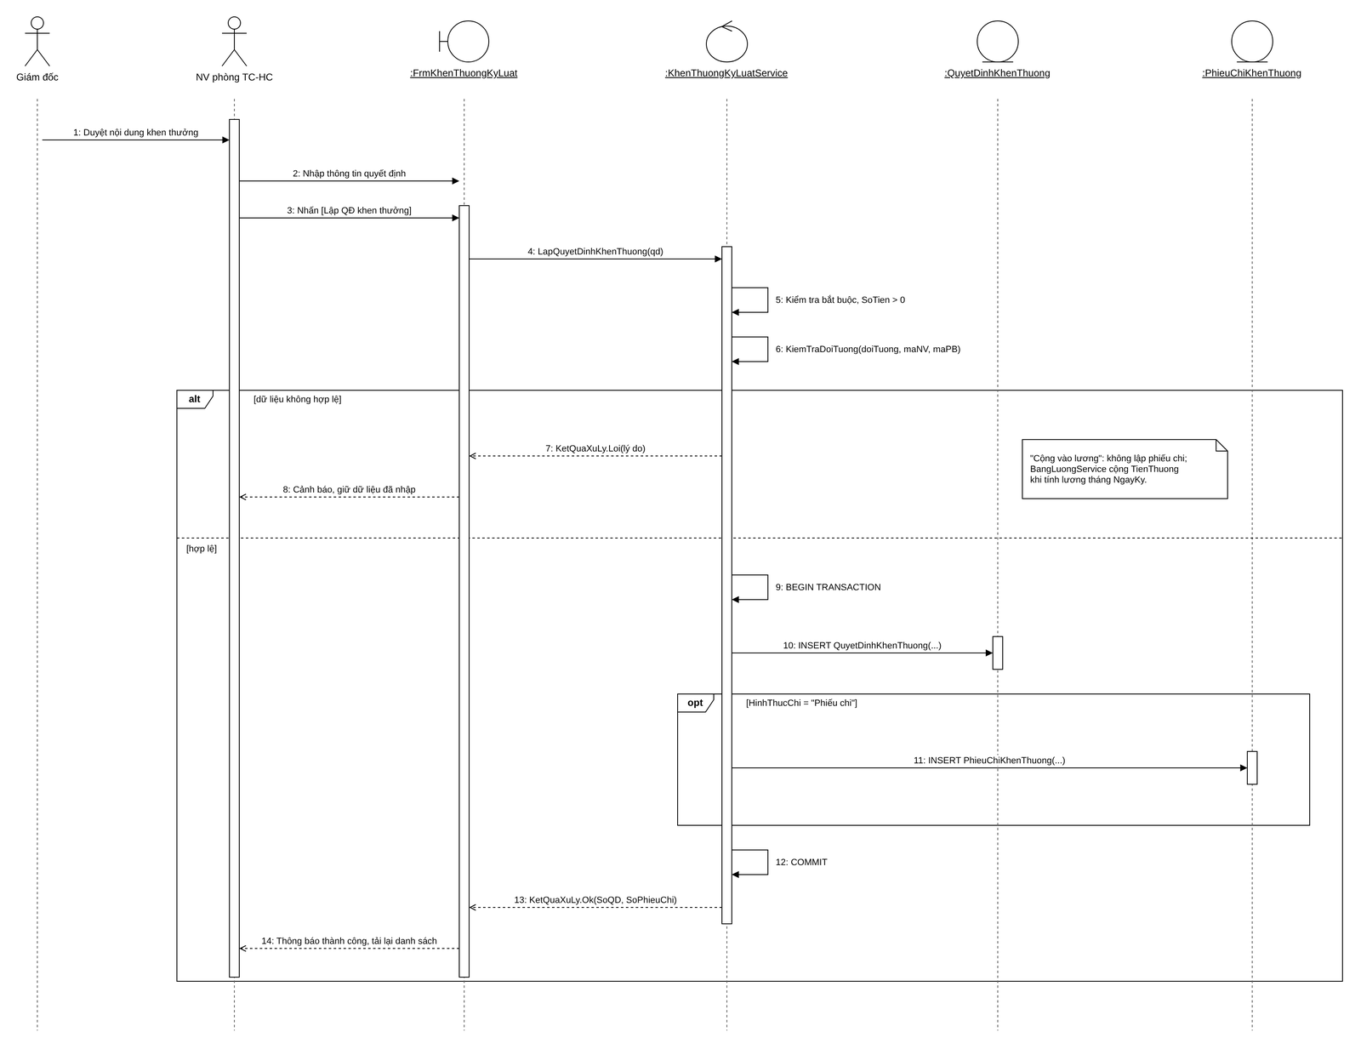
Hình 7.7. Sequence Diagram - Lập quyết định khen thưởng cho cá nhân hoặc tập thể
Bước | Actor Action | System Response
1 | Giám đốc duyệt nội dung khen thưởng; NV TC-HC nhập Số QĐ, ngày ký, loại, đối tượng, số tiền, hình thức chi. | Đối tượng Tập thể: khóa ô nhân viên, ép hình thức = Phiếu chi.
2 | Nhấn Lập QĐ khen thưởng. | Gọi LapQuyetDinhKhenThuong(qd): kiểm tra bắt buộc, số tiền > 0, KiemTraDoiTuong().
3 |  | INSERT QuyetDinhKhenThuong; nếu Phiếu chi thì INSERT PhieuChiKhenThuong; COMMIT.
4 |  | Thông báo số QĐ, số phiếu chi; tải lại dgvKhenThuong. Nếu Cộng vào lương: tiền thưởng được cộng khi tính lương tháng ký QĐ.

4. THIẾT KẾ CƠ SỞ DỮ LIỆU

4.1. ERD
CSDL gồm 20 bảng, khớp 1–1 với các Class phân tích. Khóa chính gạch chân, khóa ngoại in nghiêng; ký hiệu chân chim thể hiện bản số.
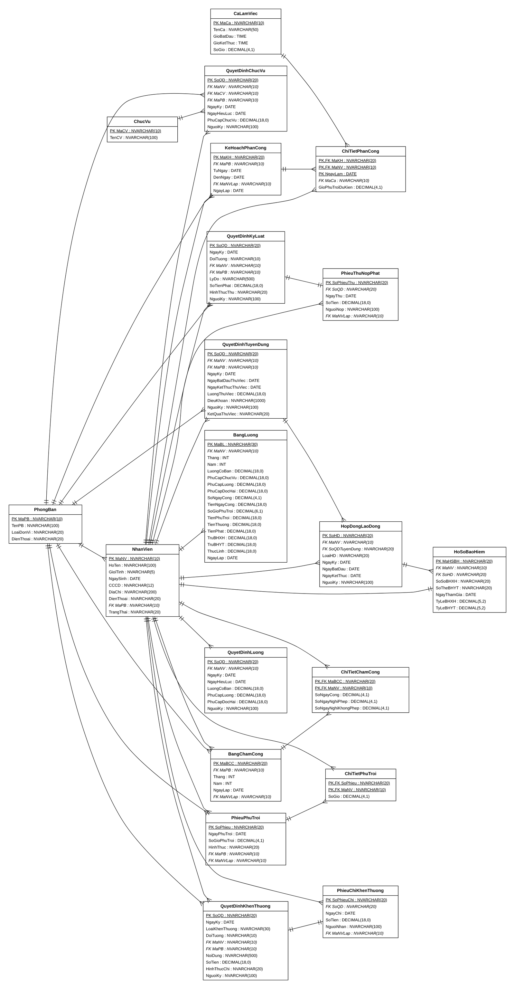
Hình 7.8. Sơ đồ quan hệ thực thể (ERD) của CSDL QuanLyNhanSuDB

4.2. Danh sách bảng
Bảng 7.1: Danh sách bảng của cơ sở dữ liệu
Bảng | Khóa chính | Khóa ngoại | Vai trò
PhongBan | MaPB | — | Phòng ban, ban, phân xưởng
ChucVu | MaCV | — | Danh mục chức vụ
CaLamViec | MaCa | — | Ca làm việc (tối đa 12 giờ)
NhanVien | MaNV | MaPB→PhongBan | Hồ sơ nhân viên và trạng thái
QuyetDinhTuyenDung | SoQD | MaNV→NhanVien, MaPB→PhongBan | Quyết định tuyển dụng, thử việc
HopDongLaoDong | SoHD | MaNV→NhanVien, SoQDTuyenDung→QuyetDinhTuyenDung | Hợp đồng dài hạn / ngắn hạn
HoSoBaoHiem | MaHSBH | MaNV→NhanVien, SoHD→HopDongLaoDong | Sổ BHXH, thẻ BHYT
QuyetDinhLuong | SoQD | MaNV→NhanVien | Lương cơ bản, phụ cấp
QuyetDinhChucVu | SoQD | MaNV→NhanVien, MaCV→ChucVu, MaPB→PhongBan | Chức vụ và phụ cấp chức vụ
KeHoachPhanCong | MaKH | MaPB→PhongBan, MaNVLap→NhanVien | Kế hoạch phân công tuần
ChiTietPhanCong | MaKH, MaNV, NgayLam | MaKH→KeHoachPhanCong, MaNV→NhanVien, MaCa→CaLamViec | Phân công theo ngày, ca
BangChamCong | MaBCC | MaPB→PhongBan, MaNVLap→NhanVien | Bảng chấm công tháng
ChiTietChamCong | MaBCC, MaNV | MaBCC→BangChamCong, MaNV→NhanVien | Ngày công, ngày nghỉ
PhieuPhuTroi | SoPhieu | MaPB→PhongBan, MaNVLap→NhanVien | Phiếu ghi nhận phụ trội
ChiTietPhuTroi | SoPhieu, MaNV | SoPhieu→PhieuPhuTroi, MaNV→NhanVien | Giờ phụ trội từng nhân viên
QuyetDinhKhenThuong | SoQD | MaNV→NhanVien, MaPB→PhongBan | Khen thưởng cá nhân / tập thể
PhieuChiKhenThuong | SoPhieuChi | SoQD→QuyetDinhKhenThuong, MaNVLap→NhanVien | Phiếu chi tiền thưởng
QuyetDinhKyLuat | SoQD | MaNV→NhanVien, MaPB→PhongBan | Kỷ luật
PhieuThuNopPhat | SoPhieuThu | SoQD→QuyetDinhKyLuat, MaNVLap→NhanVien | Phiếu thu tiền phạt
BangLuong | MaBL | MaNV→NhanVien | Bảng lương tháng

4.3. Ràng buộc quan trọng
Bảng 7.2: Các ràng buộc quan trọng trong CSDL
Tên ràng buộc | Loại | Biểu thức | Ý nghĩa nghiệp vụ
CK_PhongBan_Loai | CHECK | LoaiDonVi IN (N'Phòng', N'Ban', N'Phân xưởng'
CK_Ca_SoGio | CHECK | SoGio > 0 AND SoGio <= 12
CK_NV_GioiTinh | CHECK | GioiTinh IN (N'Nam', N'Nữ'
CK_NV_TrangThai | CHECK | TrangThai IN (N'Hồ sơ', N'Thử việc', N'Chính thức', N'Nghỉ việc'
CK_QDTD_Luong | CHECK | LuongThuViec > 0
CK_QDTD_KetQua | CHECK | KetQuaThuViec IS NULL OR KetQuaThuViec IN (N'Đạt', N'Không đạt'
CK_QDTD_Ngay | CHECK | NgayKetThucThuViec > NgayBatDauThuViec AND NgayBatDauThuViec >= NgayKy
CK_HD_Loai | CHECK | LoaiHD IN (N'Dài hạn', N'Ngắn hạn'
CK_HD_NgayKetThuc | CHECK | (LoaiHD = N'Dài hạn' AND NgayKetThuc IS NULL) OR (LoaiHD = N'Ngắn hạn'
CK_BH_TyLe | CHECK | TyLeBHXH BETWEEN 0 AND 100 AND TyLeBHYT BETWEEN 0 AND 100
CK_QDL_LCB | CHECK | LuongCoBan > 0
CK_QDL_PhuCap | CHECK | PhuCapLuong >= 0 AND PhuCapDocHai >= 0
CK_QDL_Ngay | CHECK | NgayHieuLuc >= NgayKy
CK_QDCV_PC | CHECK | PhuCapChucVu >= 0
CK_QDCV_Ngay | CHECK | NgayHieuLuc >= NgayKy
CK_KH_Tuan | CHECK | DenNgay = DATEADD(DAY, 6, TuNgay
UQ_KH_PB_Tuan | UNIQUE | MaPB, TuNgay
CK_CTPC_PT | CHECK | GioPhuTroiDuKien >= 0
CK_BCC_Thang | CHECK | Thang BETWEEN 1 AND 12
CK_BCC_Nam | CHECK | Nam BETWEEN 2000 AND 2100
UQ_BCC_PB_Thang | UNIQUE | MaPB, Thang, Nam
CK_CTCC_SoNgay | CHECK | SoNgayCong >= 0 AND SoNgayNghiPhep >= 0 AND SoNgayNghiKhongPhep >= 0 A
CK_PPT_SoGio | CHECK | SoGioPhuTroi > 0 AND SoGioPhuTroi <= 12
CK_PPT_HinhThuc | CHECK | HinhThuc IN (N'Tăng ca', N'Ngày lễ', N'Ngày nghỉ'
CK_CTPT_SoGio | CHECK | SoGio > 0
CK_QDKT_Loai | CHECK | LoaiKhenThuong IN (N'Thành tích', N'Ngày lễ', N'Thưởng cuối năm', N'Lư
CK_QDKT_DoiTuong | CHECK | DoiTuong IN (N'Cá nhân', N'Tập thể'
CK_QDKT_SoTien | CHECK | SoTien > 0
CK_QDKT_HinhThuc | CHECK | HinhThucChi IN (N'Phiếu chi', N'Cộng vào lương'
CK_QDKT_DoiTuongHopLe | CHECK | (DoiTuong = N'Cá nhân' AND MaNV IS NOT NULL AND MaPB IS NULL) OR (DoiT
CK_PCKT_SoTien | CHECK | SoTien > 0
CK_QDKL_DoiTuong | CHECK | DoiTuong IN (N'Cá nhân', N'Tập thể'
CK_QDKL_SoTien | CHECK | SoTienPhat > 0
CK_QDKL_HinhThuc | CHECK | HinhThucThu IN (N'Phiếu thu', N'Trừ lương'
CK_QDKL_DoiTuongHopLe | CHECK | (DoiTuong = N'Cá nhân' AND MaNV IS NOT NULL AND MaPB IS NULL) OR (DoiT
CK_PTNP_SoTien | CHECK | SoTien > 0
CK_BL_Thang | CHECK | Thang BETWEEN 1 AND 12
UQ_BL_NV_Thang | UNIQUE | MaNV, Thang, Nam
UX_HD_QDTD | UNIQUE INDEX | HopDongLaoDong(SoQDTuyenDung)
UX_QDL_NV_HieuLuc | UNIQUE INDEX | QuyetDinhLuong(MaNV, NgayHieuLuc)
UX_QDCV_NV_HieuLuc | UNIQUE INDEX | QuyetDinhChucVu(MaNV, NgayHieuLuc)

CSDL dùng CHECK cho giới tính, trạng thái nhân viên, loại hợp đồng, số giờ ca; UNIQUE cho CCCD, sổ BHXH, thẻ BHYT; mỗi quyết định tuyển dụng chỉ gắn với một hợp đồng (UX_HD_QDTD).

4.4. Script SQL hoàn chỉnh
Script dưới đây tạo CSDL QuanLyNhanSuDB gồm bảng, khóa chính, khóa ngoại và ràng buộc. Phần dữ liệu mẫu (lệnh INSERT) nằm trong file Database/QuanLyNhanSu.sql của project trên GitHub.
/* =====================================================================
BÀI 7 - HỆ THỐNG QUẢN LÝ NHÂN SỰ - CÔNG TY SƠN ĐÔNG Á
Script tạo CSDL QuanLyNhanSuDB, ràng buộc và dữ liệu mẫu
SQL Server 2016+ / LocalDB
===================================================================== */
IF DB_ID(N'QuanLyNhanSuDB') IS NULL
CREATE DATABASE QuanLyNhanSuDB;
GO
USE QuanLyNhanSuDB;
GO

/* ---------- Xóa bảng cũ theo thứ tự phụ thuộc ---------- */
IF OBJECT_ID('BangLuong','U') IS NOT NULL DROP TABLE BangLuong;
IF OBJECT_ID('PhieuThuNopPhat','U') IS NOT NULL DROP TABLE PhieuThuNopPhat;
IF OBJECT_ID('QuyetDinhKyLuat','U') IS NOT NULL DROP TABLE QuyetDinhKyLuat;
IF OBJECT_ID('PhieuChiKhenThuong','U') IS NOT NULL DROP TABLE PhieuChiKhenThuong;
IF OBJECT_ID('QuyetDinhKhenThuong','U') IS NOT NULL DROP TABLE QuyetDinhKhenThuong;
IF OBJECT_ID('ChiTietPhuTroi','U') IS NOT NULL DROP TABLE ChiTietPhuTroi;
IF OBJECT_ID('PhieuPhuTroi','U') IS NOT NULL DROP TABLE PhieuPhuTroi;
IF OBJECT_ID('ChiTietChamCong','U') IS NOT NULL DROP TABLE ChiTietChamCong;
IF OBJECT_ID('BangChamCong','U') IS NOT NULL DROP TABLE BangChamCong;
IF OBJECT_ID('ChiTietPhanCong','U') IS NOT NULL DROP TABLE ChiTietPhanCong;
IF OBJECT_ID('KeHoachPhanCong','U') IS NOT NULL DROP TABLE KeHoachPhanCong;
IF OBJECT_ID('QuyetDinhChucVu','U') IS NOT NULL DROP TABLE QuyetDinhChucVu;
IF OBJECT_ID('QuyetDinhLuong','U') IS NOT NULL DROP TABLE QuyetDinhLuong;
IF OBJECT_ID('HoSoBaoHiem','U') IS NOT NULL DROP TABLE HoSoBaoHiem;
IF OBJECT_ID('HopDongLaoDong','U') IS NOT NULL DROP TABLE HopDongLaoDong;
IF OBJECT_ID('QuyetDinhTuyenDung','U') IS NOT NULL DROP TABLE QuyetDinhTuyenDung;
IF OBJECT_ID('NhanVien','U') IS NOT NULL DROP TABLE NhanVien;
IF OBJECT_ID('CaLamViec','U') IS NOT NULL DROP TABLE CaLamViec;
IF OBJECT_ID('ChucVu','U') IS NOT NULL DROP TABLE ChucVu;
IF OBJECT_ID('PhongBan','U') IS NOT NULL DROP TABLE PhongBan;
GO

/* =========================== DANH MỤC =========================== */
CREATE TABLE PhongBan (
MaPB NVARCHAR(10) NOT NULL PRIMARY KEY,
TenPB NVARCHAR(100) NOT NULL UNIQUE,
LoaiDonVi NVARCHAR(20) NOT NULL
CONSTRAINT CK_PhongBan_Loai CHECK (LoaiDonVi IN (N'Phòng', N'Ban', N'Phân xưởng')),
DienThoai NVARCHAR(20) NULL
);

CREATE TABLE ChucVu (
MaCV NVARCHAR(10) NOT NULL PRIMARY KEY,
TenCV NVARCHAR(100) NOT NULL UNIQUE
);

CREATE TABLE CaLamViec (
MaCa NVARCHAR(10) NOT NULL PRIMARY KEY,
TenCa NVARCHAR(50) NOT NULL,
GioBatDau TIME NOT NULL,
GioKetThuc TIME NOT NULL,
SoGio DECIMAL(4,1) NOT NULL CONSTRAINT CK_Ca_SoGio CHECK (SoGio > 0 AND SoGio <= 12)
);

/* =========================== NHÂN VIÊN =========================== */
-- TrangThai: Hồ sơ -> Thử việc -> Chính thức -> Nghỉ việc
CREATE TABLE NhanVien (
MaNV NVARCHAR(10) NOT NULL PRIMARY KEY,
HoTen NVARCHAR(100) NOT NULL,
GioiTinh NVARCHAR(5) NOT NULL CONSTRAINT CK_NV_GioiTinh CHECK (GioiTinh IN (N'Nam', N'Nữ')),
NgaySinh DATE NOT NULL,
CCCD NVARCHAR(12) NOT NULL UNIQUE,
DiaChi NVARCHAR(200) NULL,
DienThoai NVARCHAR(20) NULL,
MaPB NVARCHAR(10) NULL,
TrangThai NVARCHAR(20) NOT NULL CONSTRAINT DF_NV_TrangThai DEFAULT (N'Hồ sơ')
CONSTRAINT CK_NV_TrangThai CHECK (TrangThai IN (N'Hồ sơ', N'Thử việc', N'Chính thức', N'Nghỉ việc')),
CONSTRAINT FK_NV_PhongBan FOREIGN KEY (MaPB) REFERENCES PhongBan(MaPB)
);

/* =========================== TUYỂN DỤNG - HỢP ĐỒNG =========================== */
CREATE TABLE QuyetDinhTuyenDung (
SoQD NVARCHAR(20) NOT NULL PRIMARY KEY,
MaNV NVARCHAR(10) NOT NULL,
MaPB NVARCHAR(10) NOT NULL,
NgayKy DATE NOT NULL,
NgayBatDauThuViec DATE NOT NULL,
NgayKetThucThuViec DATE NOT NULL,
LuongThuViec DECIMAL(18,0) NOT NULL CONSTRAINT CK_QDTD_Luong CHECK (LuongThuViec > 0),
DieuKhoan NVARCHAR(1000) NOT NULL,
NguoiKy NVARCHAR(100) NOT NULL,
KetQuaThuViec NVARCHAR(20) NULL
CONSTRAINT CK_QDTD_KetQua CHECK (KetQuaThuViec IS NULL OR KetQuaThuViec IN (N'Đạt', N'Không đạt')),
CONSTRAINT CK_QDTD_Ngay CHECK (NgayKetThucThuViec > NgayBatDauThuViec AND NgayBatDauThuViec >= NgayKy),
CONSTRAINT FK_QDTD_NV FOREIGN KEY (MaNV) REFERENCES NhanVien(MaNV),
CONSTRAINT FK_QDTD_PB FOREIGN KEY (MaPB) REFERENCES PhongBan(MaPB)
);

CREATE TABLE HopDongLaoDong (
SoHD NVARCHAR(20) NOT NULL PRIMARY KEY,
MaNV NVARCHAR(10) NOT NULL,
SoQDTuyenDung NVARCHAR(20) NOT NULL,
LoaiHD NVARCHAR(20) NOT NULL CONSTRAINT CK_HD_Loai CHECK (LoaiHD IN (N'Dài hạn', N'Ngắn hạn')),
NgayKy DATE NOT NULL,
NgayBatDau DATE NOT NULL,
NgayKetThuc DATE NULL,
NguoiKy NVARCHAR(100) NOT NULL,
CONSTRAINT CK_HD_NgayKetThuc CHECK (
(LoaiHD = N'Dài hạn' AND NgayKetThuc IS NULL) OR
(LoaiHD = N'Ngắn hạn' AND NgayKetThuc IS NOT NULL AND NgayKetThuc > NgayBatDau)),
CONSTRAINT FK_HD_NV FOREIGN KEY (MaNV) REFERENCES NhanVien(MaNV),
CONSTRAINT FK_HD_QDTD FOREIGN KEY (SoQDTuyenDung) REFERENCES QuyetDinhTuyenDung(SoQD)
);
-- Một quyết định tuyển dụng chỉ dẫn tới một hợp đồng chính thức
CREATE UNIQUE INDEX UX_HD_QDTD ON HopDongLaoDong(SoQDTuyenDung);

CREATE TABLE HoSoBaoHiem (
MaHSBH NVARCHAR(20) NOT NULL PRIMARY KEY,
MaNV NVARCHAR(10) NOT NULL UNIQUE,
SoHD NVARCHAR(20) NOT NULL,
SoSoBHXH NVARCHAR(20) NOT NULL UNIQUE,
SoTheBHYT NVARCHAR(20) NOT NULL UNIQUE,
NgayThamGia DATE NOT NULL,
TyLeBHXH DECIMAL(5,2) NOT NULL CONSTRAINT DF_BH_XH DEFAULT (8),
TyLeBHYT DECIMAL(5,2) NOT NULL CONSTRAINT DF_BH_YT DEFAULT (1.5),
CONSTRAINT CK_BH_TyLe CHECK (TyLeBHXH BETWEEN 0 AND 100 AND TyLeBHYT BETWEEN 0 AND 100),
CONSTRAINT FK_BH_NV FOREIGN KEY (MaNV) REFERENCES NhanVien(MaNV),
CONSTRAINT FK_BH_HD FOREIGN KEY (SoHD) REFERENCES HopDongLaoDong(SoHD)
);

/* =========================== QUYẾT ĐỊNH LƯƠNG - CHỨC VỤ =========================== */
CREATE TABLE QuyetDinhLuong (
SoQD NVARCHAR(20) NOT NULL PRIMARY KEY,
MaNV NVARCHAR(10) NOT NULL,
NgayKy DATE NOT NULL,
NgayHieuLuc DATE NOT NULL,
LuongCoBan DECIMAL(18,0) NOT NULL CONSTRAINT CK_QDL_LCB CHECK (LuongCoBan > 0),
PhuCapLuong DECIMAL(18,0) NOT NULL CONSTRAINT DF_QDL_PCL DEFAULT (0),
PhuCapDocHai DECIMAL(18,0) NOT NULL CONSTRAINT DF_QDL_PCDH DEFAULT (0),
NguoiKy NVARCHAR(100) NOT NULL,
CONSTRAINT CK_QDL_PhuCap CHECK (PhuCapLuong >= 0 AND PhuCapDocHai >= 0),
CONSTRAINT CK_QDL_Ngay CHECK (NgayHieuLuc >= NgayKy),
CONSTRAINT FK_QDL_NV FOREIGN KEY (MaNV) REFERENCES NhanVien(MaNV)
);
CREATE UNIQUE INDEX UX_QDL_NV_HieuLuc ON QuyetDinhLuong(MaNV, NgayHieuLuc);

CREATE TABLE QuyetDinhChucVu (
SoQD NVARCHAR(20) NOT NULL PRIMARY KEY,
MaNV NVARCHAR(10) NOT NULL,
MaCV NVARCHAR(10) NOT NULL,
MaPB NVARCHAR(10) NOT NULL,
NgayKy DATE NOT NULL,
NgayHieuLuc DATE NOT NULL,
PhuCapChucVu DECIMAL(18,0) NOT NULL CONSTRAINT DF_QDCV_PC DEFAULT (0)
CONSTRAINT CK_QDCV_PC CHECK (PhuCapChucVu >= 0),
NguoiKy NVARCHAR(100) NOT NULL,
CONSTRAINT CK_QDCV_Ngay CHECK (NgayHieuLuc >= NgayKy),
CONSTRAINT FK_QDCV_NV FOREIGN KEY (MaNV) REFERENCES NhanVien(MaNV),
CONSTRAINT FK_QDCV_CV FOREIGN KEY (MaCV) REFERENCES ChucVu(MaCV),
CONSTRAINT FK_QDCV_PB FOREIGN KEY (MaPB) REFERENCES PhongBan(MaPB)
);
CREATE UNIQUE INDEX UX_QDCV_NV_HieuLuc ON QuyetDinhChucVu(MaNV, NgayHieuLuc);

/* =========================== PHÂN CÔNG - CHẤM CÔNG - PHỤ TRỘI =========================== */
CREATE TABLE KeHoachPhanCong (
MaKH NVARCHAR(20) NOT NULL PRIMARY KEY,
MaPB NVARCHAR(10) NOT NULL,
TuNgay DATE NOT NULL,
DenNgay DATE NOT NULL,
MaNVLap NVARCHAR(10) NOT NULL,
NgayLap DATE NOT NULL,
CONSTRAINT CK_KH_Tuan CHECK (DenNgay = DATEADD(DAY, 6, TuNgay)),
CONSTRAINT UQ_KH_PB_Tuan UNIQUE (MaPB, TuNgay),
CONSTRAINT FK_KH_PB FOREIGN KEY (MaPB) REFERENCES PhongBan(MaPB),
CONSTRAINT FK_KH_NVLap FOREIGN KEY (MaNVLap) REFERENCES NhanVien(MaNV)
);

CREATE TABLE ChiTietPhanCong (
MaKH NVARCHAR(20) NOT NULL,
MaNV NVARCHAR(10) NOT NULL,
NgayLam DATE NOT NULL,
MaCa NVARCHAR(10) NOT NULL,
GioPhuTroiDuKien DECIMAL(4,1) NOT NULL CONSTRAINT DF_CTPC_PT DEFAULT (0)
CONSTRAINT CK_CTPC_PT CHECK (GioPhuTroiDuKien >= 0),
CONSTRAINT PK_ChiTietPhanCong PRIMARY KEY (MaKH, MaNV, NgayLam),
CONSTRAINT FK_CTPC_KH FOREIGN KEY (MaKH) REFERENCES KeHoachPhanCong(MaKH),
CONSTRAINT FK_CTPC_NV FOREIGN KEY (MaNV) REFERENCES NhanVien(MaNV),
CONSTRAINT FK_CTPC_Ca FOREIGN KEY (MaCa) REFERENCES CaLamViec(MaCa)
);

CREATE TABLE BangChamCong (
MaBCC NVARCHAR(20) NOT NULL PRIMARY KEY,
MaPB NVARCHAR(10) NOT NULL,
Thang INT NOT NULL CONSTRAINT CK_BCC_Thang CHECK (Thang BETWEEN 1 AND 12),
Nam INT NOT NULL CONSTRAINT CK_BCC_Nam CHECK (Nam BETWEEN 2000 AND 2100),
NgayLap DATE NOT NULL,
MaNVLap NVARCHAR(10) NOT NULL,
CONSTRAINT UQ_BCC_PB_Thang UNIQUE (MaPB, Thang, Nam),
CONSTRAINT FK_BCC_PB FOREIGN KEY (MaPB) REFERENCES PhongBan(MaPB),
CONSTRAINT FK_BCC_NVLap FOREIGN KEY (MaNVLap) REFERENCES NhanVien(MaNV)
);

CREATE TABLE ChiTietChamCong (
MaBCC NVARCHAR(20) NOT NULL,
MaNV NVARCHAR(10) NOT NULL,
SoNgayCong DECIMAL(4,1) NOT NULL,
SoNgayNghiPhep DECIMAL(4,1) NOT NULL CONSTRAINT DF_CTCC_NP DEFAULT (0),
SoNgayNghiKhongPhep DECIMAL(4,1) NOT NULL CONSTRAINT DF_CTCC_NKP DEFAULT (0),
CONSTRAINT PK_ChiTietChamCong PRIMARY KEY (MaBCC, MaNV),
CONSTRAINT CK_CTCC_SoNgay CHECK (SoNgayCong >= 0 AND SoNgayNghiPhep >= 0 AND SoNgayNghiKhongPhep >= 0
AND SoNgayCong + SoNgayNghiPhep + SoNgayNghiKhongPhep <= 31),
CONSTRAINT FK_CTCC_BCC FOREIGN KEY (MaBCC) REFERENCES BangChamCong(MaBCC),
CONSTRAINT FK_CTCC_NV FOREIGN KEY (MaNV) REFERENCES NhanVien(MaNV)
);

CREATE TABLE PhieuPhuTroi (
SoPhieu NVARCHAR(20) NOT NULL PRIMARY KEY,
NgayPhuTroi DATE NOT NULL,
SoGioPhuTroi DECIMAL(4,1) NOT NULL CONSTRAINT CK_PPT_SoGio CHECK (SoGioPhuTroi > 0 AND SoGioPhuTroi <= 12),
HinhThuc NVARCHAR(20) NOT NULL
CONSTRAINT CK_PPT_HinhThuc CHECK (HinhThuc IN (N'Tăng ca', N'Ngày lễ', N'Ngày nghỉ')),
MaPB NVARCHAR(10) NOT NULL,
MaNVLap NVARCHAR(10) NOT NULL,
CONSTRAINT FK_PPT_PB FOREIGN KEY (MaPB) REFERENCES PhongBan(MaPB),
CONSTRAINT FK_PPT_NVLap FOREIGN KEY (MaNVLap) REFERENCES NhanVien(MaNV)
);

CREATE TABLE ChiTietPhuTroi (
SoPhieu NVARCHAR(20) NOT NULL,
MaNV NVARCHAR(10) NOT NULL,
SoGio DECIMAL(4,1) NOT NULL CONSTRAINT CK_CTPT_SoGio CHECK (SoGio > 0),
CONSTRAINT PK_ChiTietPhuTroi PRIMARY KEY (SoPhieu, MaNV),
CONSTRAINT FK_CTPT_PPT FOREIGN KEY (SoPhieu) REFERENCES PhieuPhuTroi(SoPhieu),
CONSTRAINT FK_CTPT_NV FOREIGN KEY (MaNV) REFERENCES NhanVien(MaNV)
);

/* =========================== KHEN THƯỞNG - KỶ LUẬT =========================== */
CREATE TABLE QuyetDinhKhenThuong (
SoQD NVARCHAR(20) NOT NULL PRIMARY KEY,
NgayKy DATE NOT NULL,
LoaiKhenThuong NVARCHAR(30) NOT NULL
CONSTRAINT CK_QDKT_Loai CHECK (LoaiKhenThuong IN (N'Thành tích', N'Ngày lễ', N'Thưởng cuối năm', N'Lương tháng 13')),
DoiTuong NVARCHAR(10) NOT NULL CONSTRAINT CK_QDKT_DoiTuong CHECK (DoiTuong IN (N'Cá nhân', N'Tập thể')),
MaNV NVARCHAR(10) NULL,
MaPB NVARCHAR(10) NULL,
NoiDung NVARCHAR(500) NOT NULL,
SoTien DECIMAL(18,0) NOT NULL CONSTRAINT CK_QDKT_SoTien CHECK (SoTien > 0),
HinhThucChi NVARCHAR(20) NOT NULL
CONSTRAINT CK_QDKT_HinhThuc CHECK (HinhThucChi IN (N'Phiếu chi', N'Cộng vào lương')),
NguoiKy NVARCHAR(100) NOT NULL,
CONSTRAINT CK_QDKT_DoiTuongHopLe CHECK (
(DoiTuong = N'Cá nhân' AND MaNV IS NOT NULL AND MaPB IS NULL) OR
(DoiTuong = N'Tập thể' AND MaPB IS NOT NULL AND MaNV IS NULL AND HinhThucChi = N'Phiếu chi')),
CONSTRAINT FK_QDKT_NV FOREIGN KEY (MaNV) REFERENCES NhanVien(MaNV),
CONSTRAINT FK_QDKT_PB FOREIGN KEY (MaPB) REFERENCES PhongBan(MaPB)
);

CREATE TABLE PhieuChiKhenThuong (
SoPhieuChi NVARCHAR(20) NOT NULL PRIMARY KEY,
SoQD NVARCHAR(20) NOT NULL UNIQUE,
NgayChi DATE NOT NULL,
SoTien DECIMAL(18,0) NOT NULL CONSTRAINT CK_PCKT_SoTien CHECK (SoTien > 0),
NguoiNhan NVARCHAR(100) NOT NULL,
MaNVLap NVARCHAR(10) NOT NULL,
CONSTRAINT FK_PCKT_QD FOREIGN KEY (SoQD) REFERENCES QuyetDinhKhenThuong(SoQD),
CONSTRAINT FK_PCKT_NVLap FOREIGN KEY (MaNVLap) REFERENCES NhanVien(MaNV)
);

CREATE TABLE QuyetDinhKyLuat (
SoQD NVARCHAR(20) NOT NULL PRIMARY KEY,
NgayKy DATE NOT NULL,
DoiTuong NVARCHAR(10) NOT NULL CONSTRAINT CK_QDKL_DoiTuong CHECK (DoiTuong IN (N'Cá nhân', N'Tập thể')),
MaNV NVARCHAR(10) NULL,
MaPB NVARCHAR(10) NULL,
LyDo NVARCHAR(500) NOT NULL,
SoTienPhat DECIMAL(18,0) NOT NULL CONSTRAINT CK_QDKL_SoTien CHECK (SoTienPhat > 0),
HinhThucThu NVARCHAR(20) NOT NULL
CONSTRAINT CK_QDKL_HinhThuc CHECK (HinhThucThu IN (N'Phiếu thu', N'Trừ lương')),
NguoiKy NVARCHAR(100) NOT NULL,
CONSTRAINT CK_QDKL_DoiTuongHopLe CHECK (
(DoiTuong = N'Cá nhân' AND MaNV IS NOT NULL AND MaPB IS NULL) OR
(DoiTuong = N'Tập thể' AND MaPB IS NOT NULL AND MaNV IS NULL AND HinhThucThu = N'Phiếu thu')),
CONSTRAINT FK_QDKL_NV FOREIGN KEY (MaNV) REFERENCES NhanVien(MaNV),
CONSTRAINT FK_QDKL_PB FOREIGN KEY (MaPB) REFERENCES PhongBan(MaPB)
);

CREATE TABLE PhieuThuNopPhat (
SoPhieuThu NVARCHAR(20) NOT NULL PRIMARY KEY,
SoQD NVARCHAR(20) NOT NULL UNIQUE,
NgayThu DATE NOT NULL,
SoTien DECIMAL(18,0) NOT NULL CONSTRAINT CK_PTNP_SoTien CHECK (SoTien > 0),
NguoiNop NVARCHAR(100) NOT NULL,
MaNVLap NVARCHAR(10) NOT NULL,
CONSTRAINT FK_PTNP_QD FOREIGN KEY (SoQD) REFERENCES QuyetDinhKyLuat(SoQD),
CONSTRAINT FK_PTNP_NVLap FOREIGN KEY (MaNVLap) REFERENCES NhanVien(MaNV)
);

/* =========================== BẢNG LƯƠNG =========================== */
CREATE TABLE BangLuong (
MaBL NVARCHAR(30) NOT NULL PRIMARY KEY,
MaNV NVARCHAR(10) NOT NULL,
Thang INT NOT NULL CONSTRAINT CK_BL_Thang CHECK (Thang BETWEEN 1 AND 12),
Nam INT NOT NULL,
LuongCoBan DECIMAL(18,0) NOT NULL,
PhuCapChucVu DECIMAL(18,0) NOT NULL,
PhuCapLuong DECIMAL(18,0) NOT NULL,
PhuCapDocHai DECIMAL(18,0) NOT NULL,
SoNgayCong DECIMAL(4,1) NOT NULL,
TienNgayCong DECIMAL(18,0) NOT NULL,
SoGioPhuTroi DECIMAL(6,1) NOT NULL,
TienPhuTroi DECIMAL(18,0) NOT NULL,
TienThuong DECIMAL(18,0) NOT NULL,
TienPhat DECIMAL(18,0) NOT NULL,
TruBHXH DECIMAL(18,0) NOT NULL,
TruBHYT DECIMAL(18,0) NOT NULL,
ThucLinh DECIMAL(18,0) NOT NULL,
NgayLap DATE NOT NULL,
CONSTRAINT UQ_BL_NV_Thang UNIQUE (MaNV, Thang, Nam),
CONSTRAINT FK_BL_NV FOREIGN KEY (MaNV) REFERENCES NhanVien(MaNV)
);
GO

CREATE INDEX IX_QDTD_MaNV ON QuyetDinhTuyenDung(MaNV);
CREATE INDEX IX_HD_MaNV ON HopDongLaoDong(MaNV);
CREATE INDEX IX_CTPT_MaNV ON ChiTietPhuTroi(MaNV);
CREATE INDEX IX_PPT_Ngay ON PhieuPhuTroi(NgayPhuTroi);
CREATE INDEX IX_QDKT_NgayKy ON QuyetDinhKhenThuong(NgayKy);
CREATE INDEX IX_QDKL_NgayKy ON QuyetDinhKyLuat(NgayKy);
GO

/* =========================== DỮ LIỆU MẪU =========================== */

GO

PRINT N'Tạo CSDL QuanLyNhanSuDB thành công.';

5. KIẾN TRÚC VÀ HỆ THỐNG FORM
Ứng dụng WinForms theo kiến trúc ba lớp: UI (các Form chỉ nhận dữ liệu và hiển thị), Service (quy tắc nghiệp vụ, trả kết quả xử lý), Data (Db.cs truy cập SQL Server bằng ADO.NET, hỗ trợ transaction).
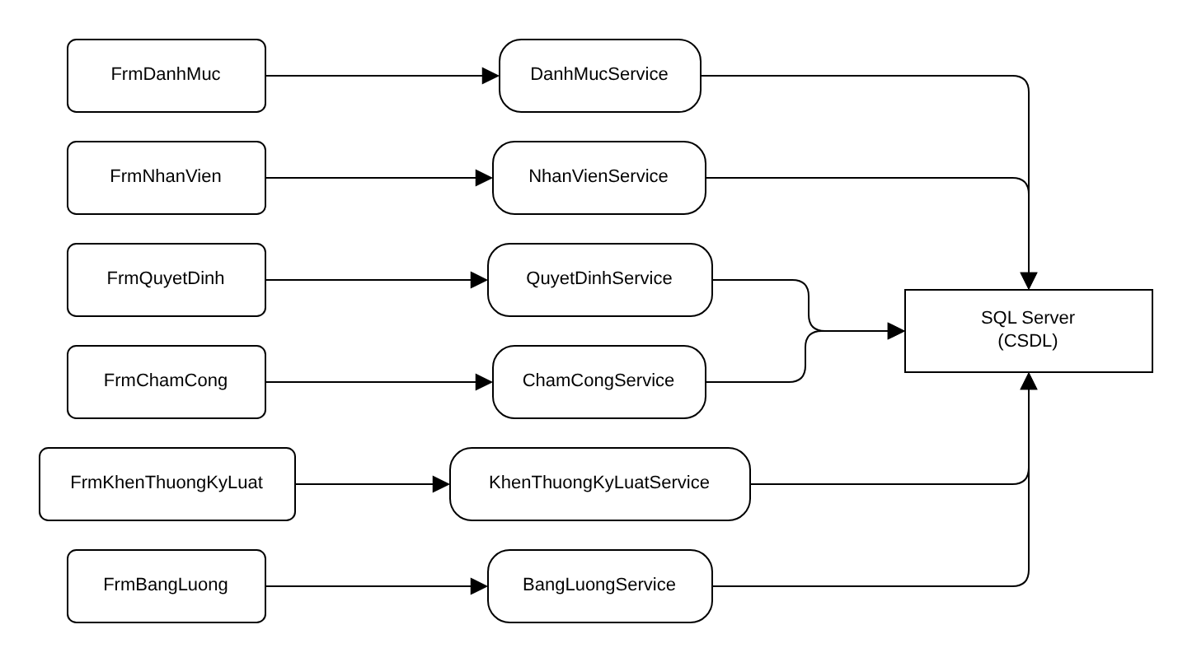
Hình 7.9. Kiến trúc ba lớp UI → Service → Data
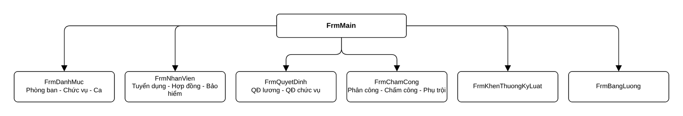
Hình 7.10. Sơ đồ điều hướng giữa các Form
Bảng 7.3: Các nghiệp vụ dùng transaction
Nghiệp vụ | Các bảng ghi trong một transaction | Khi lỗi
Lập QĐ tuyển dụng | QuyetDinhTuyenDung, NhanVien (trạng thái) | Rollback, nhân viên giữ trạng thái Hồ sơ
Ký hợp đồng | HopDongLaoDong, NhanVien (Chính thức) | Rollback
Khen thưởng / kỷ luật | Quyết định + phiếu chi / phiếu thu | Rollback toàn bộ
Phiếu phụ trội | PhieuPhuTroi, ChiTietPhuTroi | Rollback
Tính bảng lương | Xóa và lập lại BangLuong của tháng | Rollback, giữ bảng cũ

6. THIẾT KẾ GIAO DIỆN
Các hình dưới đây là ảnh chụp thực tế khi chạy ứng dụng trên máy cá nhân.

6.1. FrmMain
FrmMain: màn hình chính.
Hình 7.11. Giao diện FrmMain

6.2. FrmDanhMuc
FrmDanhMuc: phòng ban, chức vụ, ca.
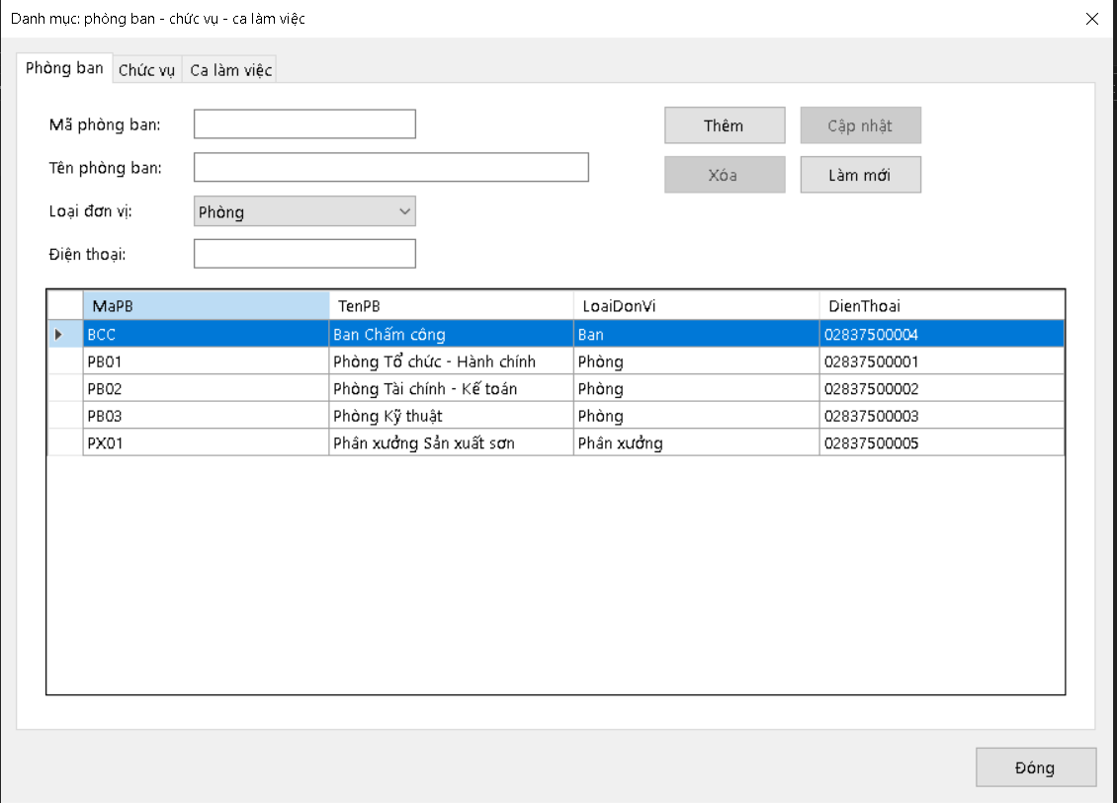
Hình 7.12. Giao diện FrmDanhMuc

6.3. FrmNhanVien
FrmNhanVien: hồ sơ, tuyển dụng, hợp đồng, bảo hiểm.
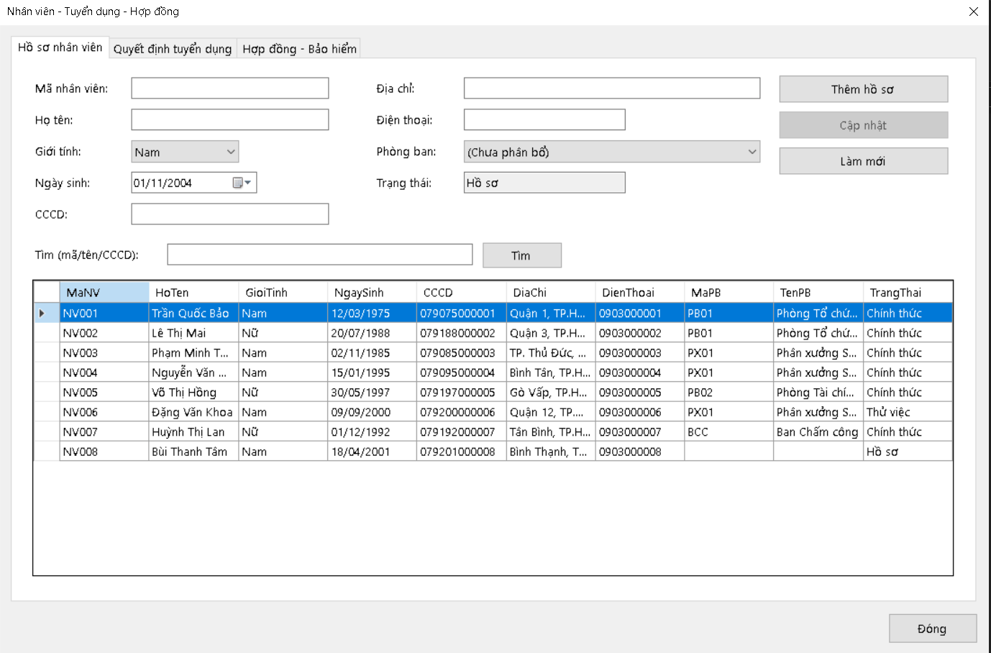
Hình 7.13. Giao diện FrmNhanVien

6.4. FrmQuyetDinh
FrmQuyetDinh: quyết định lương, chức vụ.
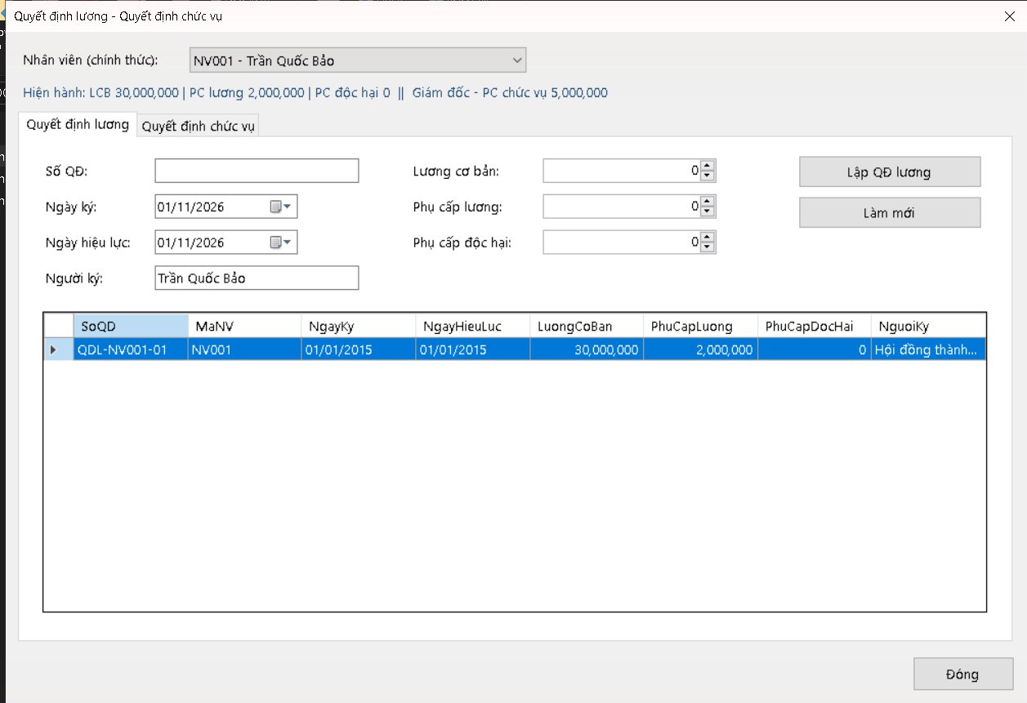
Hình 7.14. Giao diện FrmQuyetDinh

6.5. FrmChamCong
FrmChamCong: phân công, chấm công, phụ trội.
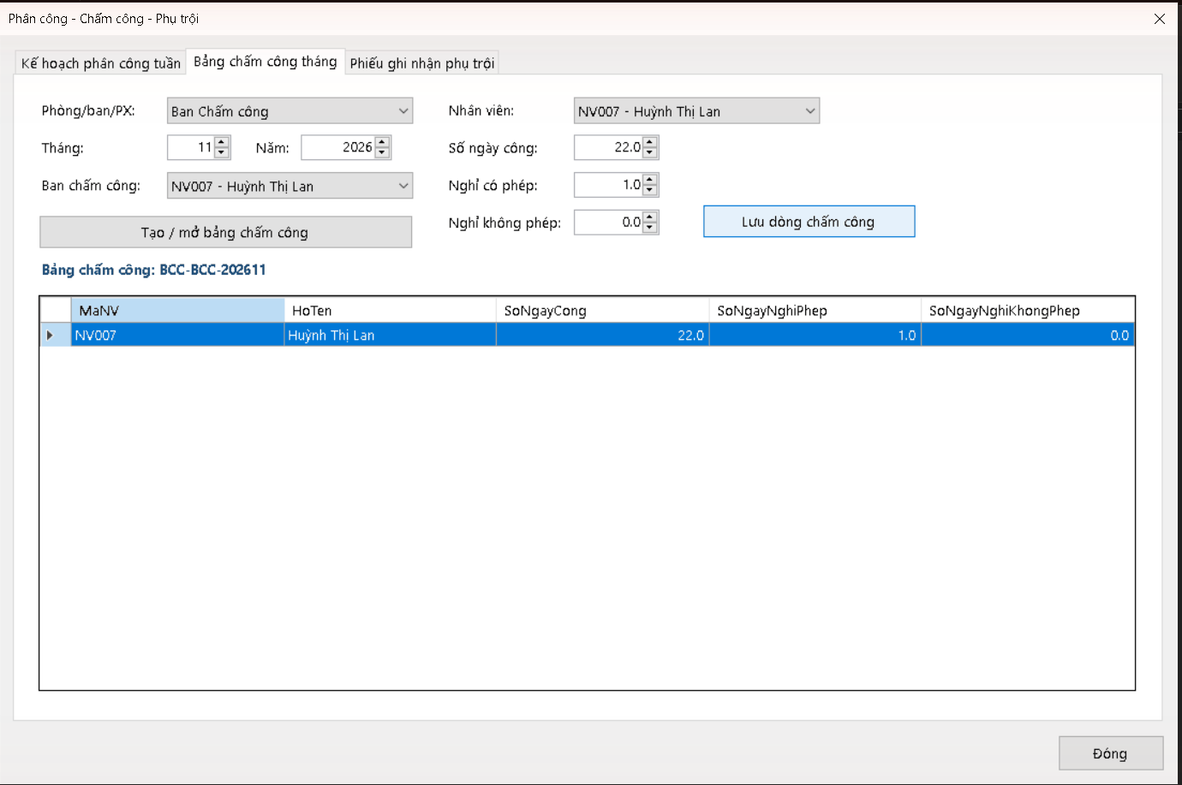
Hình 7.15. Giao diện FrmChamCong

6.6. FrmKhenThuongKyLuat
FrmKhenThuongKyLuat: khen thưởng, kỷ luật.
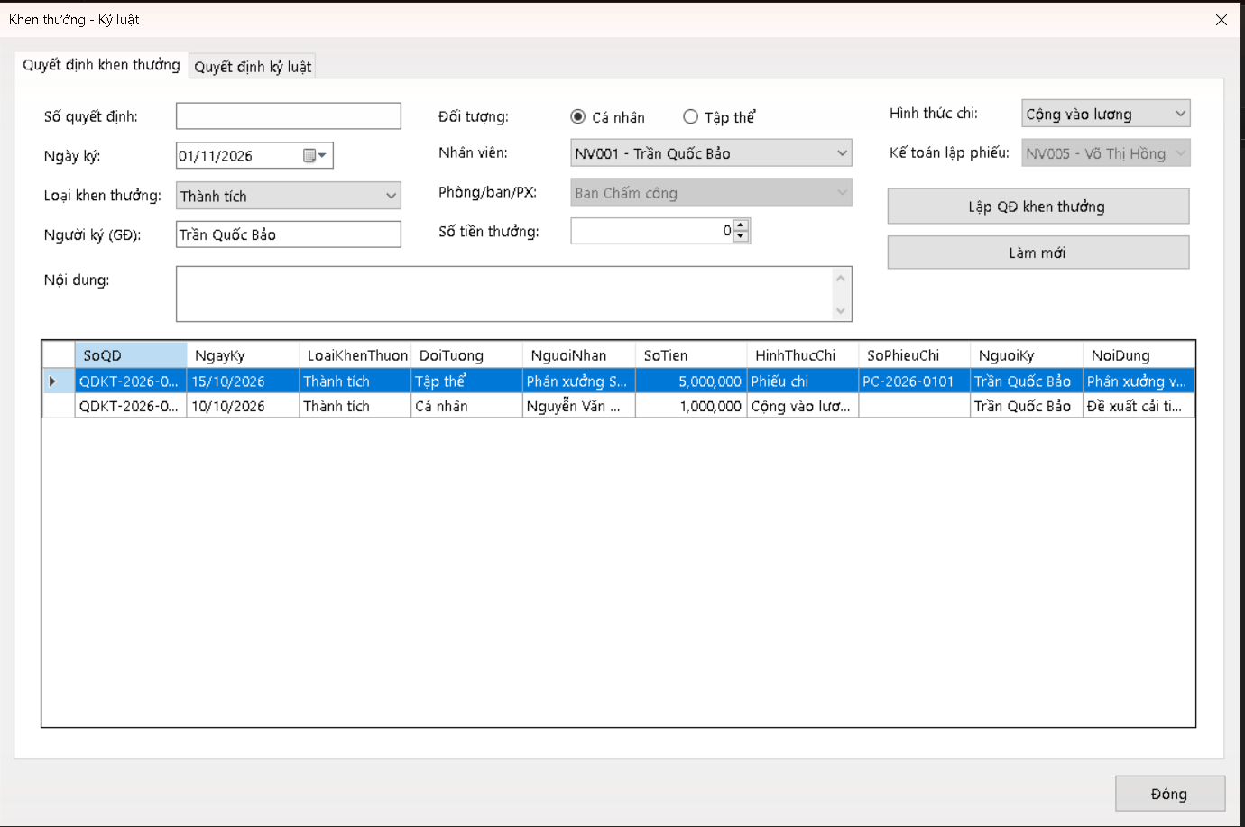
Hình 7.16. Giao diện FrmKhenThuongKyLuat

6.7. FrmBangLuong
FrmBangLuong: bảng lương tháng.
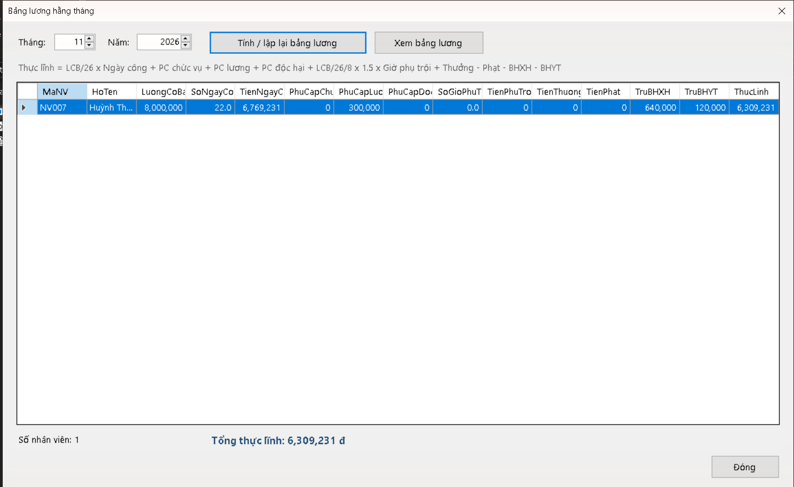
Hình 7.17. Giao diện FrmBangLuong

7. TẠO MÔI TRƯỜNG VÀ PROJECT

Bước 1. Cài đặt công cụ
Cài Visual Studio 2022 (workload .NET desktop development), SQL Server Express và SQL Server Management Studio (SSMS).

Bước 2. Tạo cơ sở dữ liệu
Mở SSMS, kết nối SQL Server, mở file Database/QuanLyNhanSu.sql (script ở mục 4.4) và nhấn Execute (F5) để tạo CSDL QuanLyNhanSuDB cùng dữ liệu mẫu.
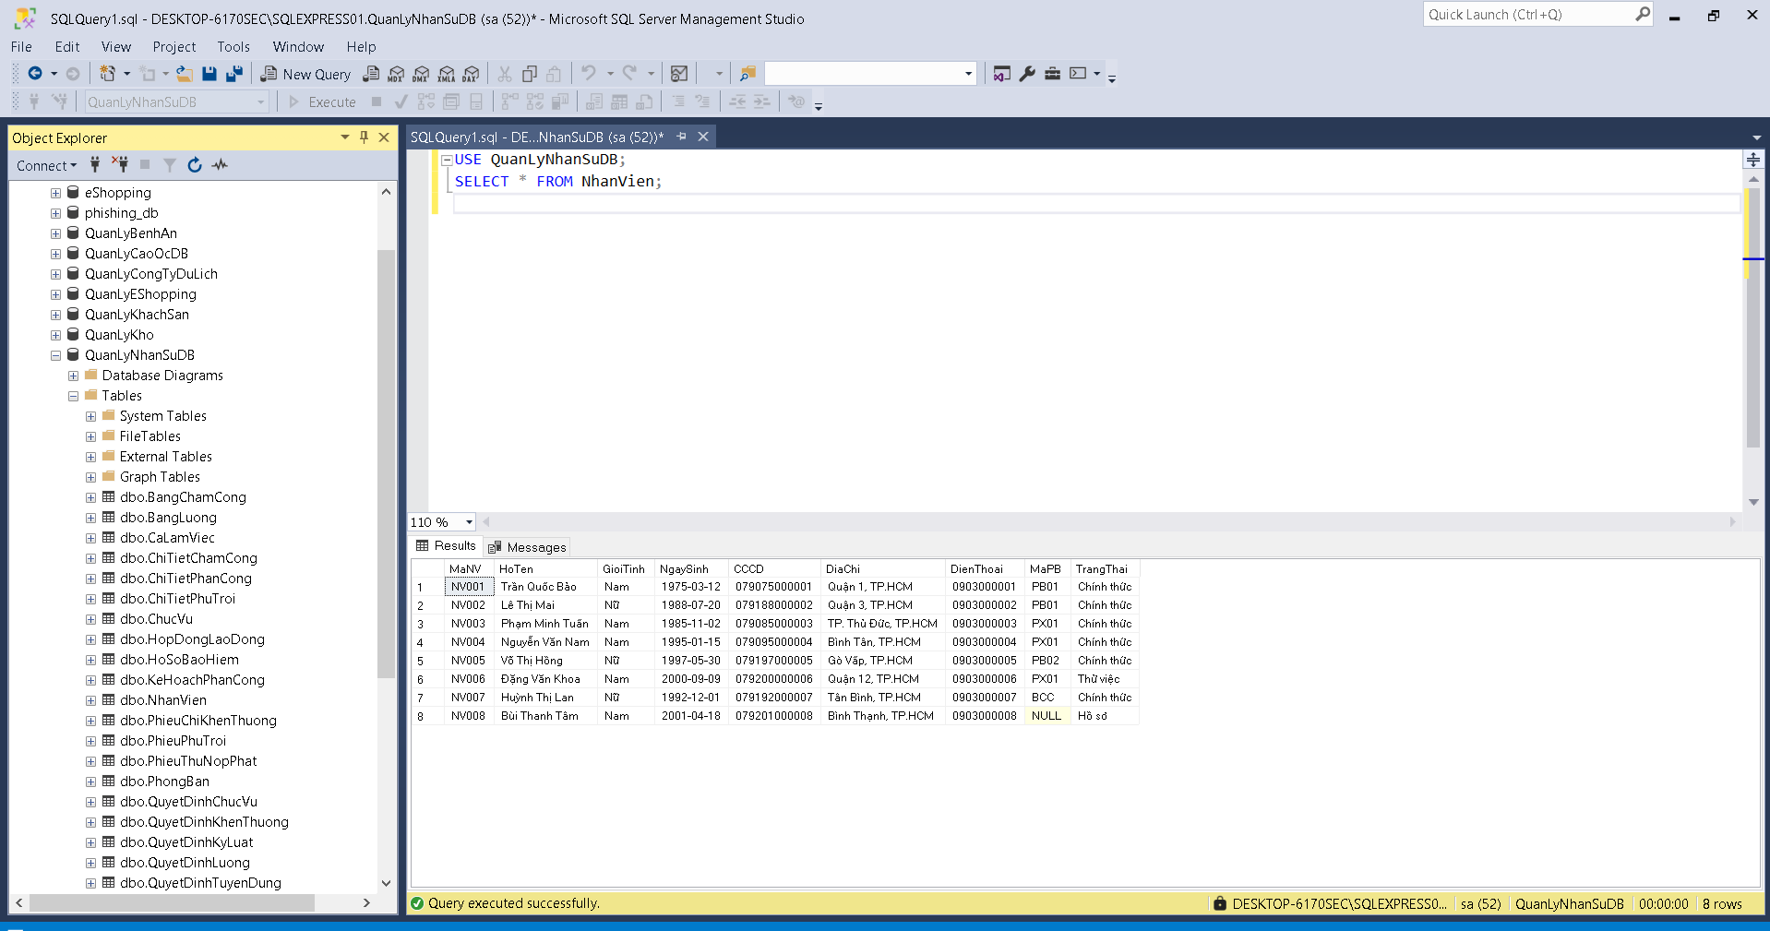
Hình 7.18. CSDL QuanLyNhanSuDB trong SQL Server Management Studio

Bước 3. Tạo project WinForms
Trong Visual Studio chọn File → New → Project → Windows Forms App (.NET Framework), đặt tên QuanLyNhanSu, chọn .NET Framework 4.7.2. Thêm tham chiếu System.Configuration.

Bước 4. Tạo cấu trúc thư mục
QuanLyNhanSu/
├─ Models.cs
├─ Program.cs
├─ Data/
│ ├─ Db.cs
├─ Forms/
│ ├─ FrmBangLuong.cs
│ ├─ FrmChamCong.cs
│ ├─ FrmDanhMuc.cs
│ ├─ FrmKhenThuongKyLuat.cs
│ ├─ FrmMain.cs
│ ├─ FrmNhanVien.cs
│ ├─ FrmQuyetDinh.cs
│ ├─ UiHelper.cs
├─ Services/
│ ├─ BangLuongService.cs
│ ├─ ChamCongService.cs
│ ├─ DanhMucService.cs
│ ├─ KhenThuongKyLuatService.cs
│ ├─ NhanVienService.cs
│ ├─ QuyetDinhService.cs
└─ App.config

Bước 5. Cấu hình chuỗi kết nối
Mở App.config, thêm chuỗi kết nối trong connectionStrings; sửa Data Source theo tên SQL Server của máy (ví dụ .\SQLEXPRESS).
<connectionStrings>
<add name="QuanLyNhanSuDb"
connectionString="Data Source=DESKTOP-6170SEC\SQLEXPRESS01;Initial Catalog=QuanLyNhanSuDB;Integrated Security=True;Connect Timeout=5"
providerName="System.Data.SqlClient" />
</connectionStrings>

Bước 6. Build, chạy và xử lý lỗi
- Chọn Build → Rebuild Solution; nhấn F5 để chạy, màn hình FrmMain hiện các nhóm chức năng.
- Chạy lần lượt các test case ở mục 9.
Bảng 7.4: Lỗi thường gặp khi chạy
Lỗi gặp | Nguyên nhân | Cách khắc phục
Cannot open database … requested by the login | Sai Data Source hoặc chưa chạy script | Sửa chuỗi kết nối; chạy lại Database/QuanLyNhanSu.sql

8. HƯỚNG DẪN CODE TỪNG FORM
Mã nguồn đầy đủ nằm trong repository GitHub; mục này trình bày các bước code và các file tương ứng của từng Form.

8.1. Lớp truy cập dữ liệu và lớp dùng chung
Lớp Db mở kết nối theo chuỗi trong App.config, cung cấp hàm truy vấn và hàm chạy nhiều lệnh trong một transaction; các lớp dùng chung chứa kết quả xử lý và mô hình dữ liệu.
- Data/Db.cs
- Forms/UiHelper.cs
- Models.cs

8.2. FrmMain
Bước 1: thiết kế giao diện FrmMain như mục 6.1 (màn hình chính).
Bước 2: viết code Form Forms/FrmMain.cs gọi Service và hiển thị kết quả: btnDanhMuc_Click, btnNhanVien_Click, btnQuyetDinh_Click, btnChamCong_Click, btnKhenThuong_Click, btnBangLuong_Click, btnThoat_Click.

8.3. FrmDanhMuc
Bước 1: thiết kế giao diện FrmDanhMuc như mục 6.2 (phòng ban, chức vụ, ca).
Bước 2: viết lớp Service xử lý nghiệp vụ: Services/DanhMucService.cs.
Bước 3: viết code Form Forms/FrmDanhMuc.cs gọi Service và hiển thị kết quả: FrmDanhMuc_Load, btnPBThem_Click, btnPBCapNhat_Click, btnPBXoa_Click, btnPBMoi_Click, btnCVThem_Click, btnCVCapNhat_Click, btnCVXoa_Click.
Lớp Service | Phương thức chính
DanhMucService | LayPhongBan(), LuuPhongBan(), LayChucVu(), LuuChucVu(), LayCaLamViec(), LuuCaLamViec(), Xoa()

8.4. FrmNhanVien
Bước 1: thiết kế giao diện FrmNhanVien như mục 6.3 (hồ sơ, tuyển dụng, hợp đồng, bảo hiểm).
Bước 2: viết lớp Service xử lý nghiệp vụ: Services/NhanVienService.cs, Services/DanhMucService.cs.
Bước 3: viết code Form Forms/FrmNhanVien.cs gọi Service và hiển thị kết quả: FrmNhanVien_Load, btnThem_Click, btnCapNhat_Click, btnLamMoi_Click, btnTim_Click, btnTDLap_Click, btnTDMoi_Click, btnTDKetQua_Click.
Lớp Service | Phương thức chính
NhanVienService | LayDanhSach(), LayCombo(), Luu(), LayQuyetDinhTuyenDung(), LapQuyetDinhTuyenDung(), CapNhatKetQuaThuViec(), LayQuyetDinhChoKyHopDong(), LayHopDong(), KyHopDong(), LapHoSoBaoHiem()
DanhMucService | LayPhongBan(), LuuPhongBan(), LayChucVu(), LuuChucVu(), LayCaLamViec(), LuuCaLamViec(), Xoa()

8.5. FrmQuyetDinh
Bước 1: thiết kế giao diện FrmQuyetDinh như mục 6.4 (quyết định lương, chức vụ).
Bước 2: viết lớp Service xử lý nghiệp vụ: Services/QuyetDinhService.cs, Services/NhanVienService.cs, Services/DanhMucService.cs.
Bước 3: viết code Form Forms/FrmQuyetDinh.cs gọi Service và hiển thị kết quả: FrmQuyetDinh_Load, cboNhanVien_SelectedIndexChanged, btnLLap_Click, btnLMoi_Click, btnCLap_Click, btnCMoi_Click, btnDong_Click.
Lớp Service | Phương thức chính
QuyetDinhService | LayQuyetDinhLuong(), LapQuyetDinhLuong(), LayQuyetDinhChucVu(), LapQuyetDinhChucVu(), MoTaHienHanh()
NhanVienService | LayDanhSach(), LayCombo(), Luu(), LayQuyetDinhTuyenDung(), LapQuyetDinhTuyenDung(), CapNhatKetQuaThuViec(), LayQuyetDinhChoKyHopDong(), LayHopDong(), KyHopDong(), LapHoSoBaoHiem()
DanhMucService | LayPhongBan(), LuuPhongBan(), LayChucVu(), LuuChucVu(), LayCaLamViec(), LuuCaLamViec(), Xoa()

8.6. FrmChamCong
Bước 1: thiết kế giao diện FrmChamCong như mục 6.5 (phân công, chấm công, phụ trội).
Bước 2: viết lớp Service xử lý nghiệp vụ: Services/ChamCongService.cs, Services/NhanVienService.cs, Services/DanhMucService.cs.
Bước 3: viết code Form Forms/FrmChamCong.cs gọi Service và hiển thị kết quả: FrmChamCong_Load, cboKHPhongBan_SelectedIndexChanged, btnKHLap_Click, btnPCThem_Click, btnPCXoa_Click, btnCCMo_Click, btnCCLuu_Click, cboPTPhongBan_SelectedIndexChanged.
Lớp Service | Phương thức chính
ChamCongService | LayKeHoach(), LapKeHoach(), LayChiTietPhanCong(), ThemPhanCong(), XoaPhanCong(), MoBangChamCong(), LayChiTietChamCong(), LuuChamCong(), LayPhieuPhuTroi(), LapPhieuPhuTroi()
NhanVienService | LayDanhSach(), LayCombo(), Luu(), LayQuyetDinhTuyenDung(), LapQuyetDinhTuyenDung(), CapNhatKetQuaThuViec(), LayQuyetDinhChoKyHopDong(), LayHopDong(), KyHopDong(), LapHoSoBaoHiem()
DanhMucService | LayPhongBan(), LuuPhongBan(), LayChucVu(), LuuChucVu(), LayCaLamViec(), LuuCaLamViec(), Xoa()

8.7. FrmKhenThuongKyLuat
Bước 1: thiết kế giao diện FrmKhenThuongKyLuat như mục 6.6 (khen thưởng, kỷ luật).
Bước 2: viết lớp Service xử lý nghiệp vụ: Services/KhenThuongKyLuatService.cs, Services/NhanVienService.cs, Services/DanhMucService.cs.
Bước 3: viết code Form Forms/FrmKhenThuongKyLuat.cs gọi Service và hiển thị kết quả: FrmKhenThuongKyLuat_Load, cboKTHinhThuc_SelectedIndexChanged, btnKTLap_Click, btnKTMoi_Click, cboKLHinhThuc_SelectedIndexChanged, btnKLLap_Click, btnKLMoi_Click, btnDong_Click.
Lớp Service | Phương thức chính
KhenThuongKyLuatService | LayKhenThuong(), LapQuyetDinhKhenThuong(), LayKyLuat(), LapQuyetDinhKyLuat()
NhanVienService | LayDanhSach(), LayCombo(), Luu(), LayQuyetDinhTuyenDung(), LapQuyetDinhTuyenDung(), CapNhatKetQuaThuViec(), LayQuyetDinhChoKyHopDong(), LayHopDong(), KyHopDong(), LapHoSoBaoHiem()
DanhMucService | LayPhongBan(), LuuPhongBan(), LayChucVu(), LuuChucVu(), LayCaLamViec(), LuuCaLamViec(), Xoa()

8.8. FrmBangLuong
Bước 1: thiết kế giao diện FrmBangLuong như mục 6.7 (bảng lương tháng).
Bước 2: viết lớp Service xử lý nghiệp vụ: Services/BangLuongService.cs.
Bước 3: viết code Form Forms/FrmBangLuong.cs gọi Service và hiển thị kết quả: FrmBangLuong_Load, btnTinhLuong_Click, btnXem_Click, btnDong_Click.
Lớp Service | Phương thức chính
BangLuongService | LayBangLuong(), TinhBangLuong()

9. KIỂM THỬ
Bảng 7.5: Bảng test case
TC | Điều kiện | Thao tác | Kết quả mong đợi
TC01 | Mã, tên, loại đơn vị để trống | Lưu phòng ban | Từ chối: “Mã, tên và loại đơn vị không được để trống.”
TC02 | Ca làm việc dài 13 giờ | Lưu ca | Từ chối: ca không dài quá 12 giờ
TC03 | Nhân viên mới NV009, CCCD 12 số, đủ 18 tuổi | Thêm hồ sơ | Thành công, trạng thái Hồ sơ
TC04 | CCCD 11 chữ số | Thêm hồ sơ | Từ chối: CCCD phải gồm đúng 12 chữ số
TC05 | Ngày sinh chưa đủ 18 tuổi | Thêm hồ sơ | Từ chối
TC06 | Nhân viên trạng thái Hồ sơ | Lập QĐ tuyển dụng | Thành công, chuyển sang Thử việc
TC07 | Kết quả thử việc Không đạt | Ký hợp đồng | Từ chối: chỉ ký khi thử việc Đạt
TC08 | Hợp đồng ngắn hạn | Lập hồ sơ BHXH | Từ chối: chỉ hợp đồng dài hạn
TC09 | Nhân viên chưa chính thức | Lập QĐ lương | Từ chối
TC10 | Lương cơ bản 0 | Lập QĐ lương | Từ chối: phải lớn hơn 0
TC11 | Kế hoạch bắt đầu Thứ Ba | Lập kế hoạch tuần | Từ chối: phải bắt đầu Thứ Hai
TC12 | Người lập không thuộc Ban chấm công | Mở bảng chấm công | Từ chối
TC13 | Tổng ngày công + nghỉ vượt số ngày tháng | Lưu chấm công | Từ chối
TC14 | NV007, 22 ngày công, 1 ngày phép | Lưu chấm công | Thành công
TC15 | Khen thưởng tập thể cộng vào lương | Lập QĐ khen thưởng | Từ chối: tập thể phải chi bằng phiếu chi
TC16 | Khen thưởng cá nhân 1 000 000 đ | Lập QĐ khen thưởng | Thành công
TC17 | Tháng 11/2026 chưa có bảng chấm công | Tính bảng lương | Từ chối
TC18 | Tháng 11/2026 đã chấm công NV007 | Tính bảng lương | Thành công, thực lĩnh 6 309 231 đ

Ảnh chụp kết quả chạy thực tế các test case quan trọng:
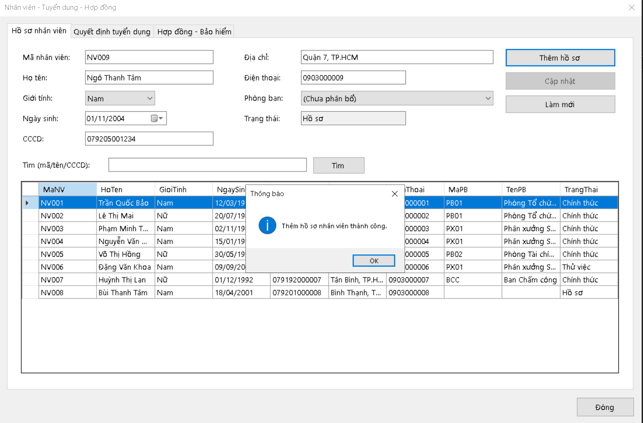
Hình 7.19. Kết quả thực tế TC03 – thêm hồ sơ nhân viên thành công
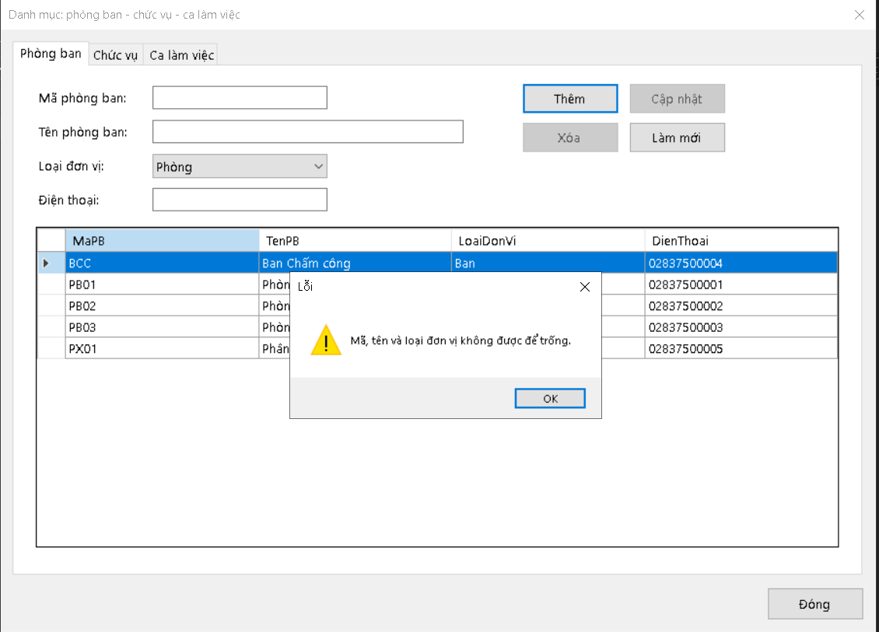
Hình 7.20. Kết quả thực tế TC01 – lưu phòng ban bị từ chối

10. TOÀN BỘ YÊU CẦU → THIẾT KẾ → CODE
Bảng 7.6: Truy vết yêu cầu → thiết kế → mã nguồn → kiểm thử
Yêu cầu | UC / Form | Service | Bảng | Test
Danh mục | FrmDanhMuc | DanhMucService | PhongBan, ChucVu, CaLamViec | TC01–02
Tuyển dụng – hợp đồng – bảo hiểm | UC04 / FrmNhanVien | NhanVienService | NhanVien, QuyetDinhTuyenDung, HopDongLaoDong, HoSoBaoHiem | TC03–08
QĐ lương, chức vụ | FrmQuyetDinh | QuyetDinhService | QuyetDinhLuong, QuyetDinhChucVu | TC09–10
Phân công, chấm công, phụ trội | FrmChamCong | ChamCongService | KeHoachPhanCong, BangChamCong, PhieuPhuTroi | TC11–14
Khen thưởng, kỷ luật | Câu 6 / FrmKhenThuongKyLuat | KhenThuongKyLuatService | QuyetDinhKhenThuong, PhieuChiKhenThuong, QuyetDinhKyLuat, PhieuThuNopPhat | TC15–16
Bảng lương tháng | FrmBangLuong | BangLuongService | BangLuong | TC17–18

LAB 8. QUẢN LÝ CHO THUÊ VĂN PHÒNG Ở CAO ỐC

MỤC TIÊU VÀ SẢN PHẨM
Bài làm phân tích nghiệp vụ cho thuê văn phòng ở cao ốc: tầng, phòng, hợp đồng thuê, thanh toán, dịch vụ, gia hạn, nhân viên làm việc, thẻ giữ xe và kiểm tra phòng; từ đó xác định Class, ID, association và multiplicity, Actor, Use Case, vẽ các sơ đồ UML bằng draw.io, thiết kế CSDL SQL Server và hiện thực ứng dụng WinForms theo module.
Sản phẩm | Nội dung | Phần trong báo cáo
Phân tích và UML | 16 Class, 3 Class Diagram, Use Case tổng quát, Use Case phân rã, Activity, Sequence | Mục 3 (Câu 1 - Câu 6)
Cơ sở dữ liệu | Script QuanLyCaoOc.sql: 16 bảng, PK/FK/UNIQUE/CHECK, dữ liệu mẫu | Mục 4
Ứng dụng WinForms | Solution QuanLyCaoOc (UI - Service - Data), 7 Form | Mục 5 - 7
Kiểm thử | 30 test case cho các quy tắc nghiệp vụ | Mục 8
Truy vết | Yêu cầu - Use Case - Form - Service - Bảng | Mục 9

1. GIỚI THIỆU NGHIỆP VỤ

1.1 Mô tả
Cao ốc có nhiều tầng, mỗi tầng có nhiều phòng. Giá thuê một phòng được ấn định theo độ cao của tầng và diện tích sử dụng. Khách hàng (công ty hoặc cá nhân) ký hợp đồng thuê một hoặc nhiều phòng, thời gian thuê tối thiểu 6 tháng. Khi ký hợp đồng, khách trả trước 6 tháng đầu; từ tháng thứ 7 trở đi trả tiền thuê vào đầu mỗi tháng. Các dịch vụ (điện, nước, internet...) lập hóa đơn và thanh toán vào cuối tháng.
Hợp đồng được gia hạn bằng phiếu gia hạn: mỗi phòng chỉ gia hạn không quá 1/2 thời gian thuê của hợp đồng, và chỉ khi khách không còn nợ tiền thuê và đã thanh toán đủ dịch vụ. Cao ốc còn quản lý nhân viên của công ty thuê làm việc trong phòng (họ tên, giới tính, ngày sinh, chức vụ, hình ảnh), thẻ giữ xe (mỗi nhân viên một thẻ, biển số không trùng, thẻ phải thu hồi khi nhân viên nghỉ) và kiểm tra tình trạng phòng mỗi năm một lần; phòng hư hỏng phải có kế hoạch tự sửa chữa, phòng tự ý thay đổi kết cấu bị phạt.

1.2 Bảng Input - Process - Output
Chức năng | Input | Process | Output
Danh mục | Mã, tên, số tầng, độ cao, đơn giá m2, diện tích, hướng | Kiểm tra bắt buộc, giá thuê = diện tích x đơn giá m2 của tầng | Danh sách tầng, phòng, dịch vụ
Tra cứu phòng trống | Tầng, trạng thái | Lọc Phong.TrangThai = Trống | Vị trí, diện tích, giá thuê
Lập hợp đồng | Số HĐ, khách, ngày ký, ngày bắt đầu, số tháng, các phòng | Kiểm tra >= 6 tháng, phòng trống (UPDLOCK); sinh lịch thanh toán; phòng chuyển Đang thuê | Hợp đồng, chi tiết phòng, các kỳ thanh toán
Thu tiền thuê | Kỳ thanh toán, người thu | Thu đúng thứ tự tháng | Kỳ chuyển Đã thu
Hóa đơn dịch vụ | Hợp đồng, tháng/năm, dịch vụ và số lượng | Thành tiền = số lượng x đơn giá; hạn cuối tháng; mỗi tháng một hóa đơn | Hóa đơn và chi tiết
Gia hạn | Hợp đồng, phòng, số tháng | Kiểm tra <= SoThang/2, không nợ; cập nhật ngày kết thúc; thêm kỳ thu | Phiếu gia hạn, ngày kết thúc mới
Nhân viên - thẻ xe | Thông tin nhân viên, phòng làm việc, biển số | Phòng phải có HĐ hiệu lực; mỗi người 1 thẻ đang dùng; biển số không trùng | Nhân viên, thẻ
Kiểm tra phòng | Các phòng, tình trạng, thay đổi kết cấu, kế hoạch tự sửa | Mỗi phòng 1 năm/lần; thay đổi kết cấu tự lập phiếu phạt 10.000.000 đ | Phiếu kiểm tra, phiếu phạt

1.3 Quy tắc nghiệp vụ
Mã | Quy tắc | Nơi kiểm tra
BR01 | Thời gian thuê tối thiểu 6 tháng | HopDongService.LapHopDong; CHECK HopDongThue.SoThang >= 6
BR02 | Trả trước 6 tháng đầu (kỳ 1 đến hạn ngày ký) | HopDongService.LapHopDong (sinh lịch)
BR03 | Từ tháng 7 trả đầu mỗi tháng (mỗi tháng một kỳ, đến hạn ngày đầu tháng thuê) | HopDongService.LapHopDong
BR04 | Dịch vụ lập và thanh toán cuối tháng; mỗi hợp đồng mỗi tháng một hóa đơn | ThanhToanService.LapHoaDonDichVu; UNIQUE (SoHD, Thang, Nam)
BR05 | Gia hạn mỗi phòng <= 1/2 thời gian thuê của hợp đồng | HopDongService.LapPhieuGiaHan
BR06 | Chỉ gia hạn khi không còn nợ tiền thuê đến hạn và hóa đơn dịch vụ | HopDongService.TinhCongNo
BR07 | Giá thuê phòng = diện tích x đơn giá m2 của tầng | DanhMucService.TinhGiaThue
BR08 | Mỗi nhân viên đang làm chỉ có một thẻ đang dùng; biển số không trùng; nghỉ việc thì thu hồi thẻ | NhanVienService; UNIQUE INDEX có điều kiện trên TheGiuXe
BR09 | Mỗi phòng đang thuê được kiểm tra 1 năm/lần; phòng không tốt phải có kế hoạch tự sửa | KiemTraService.LapPhieuKiemTra
BR10 | Tự ý thay đổi kết cấu phòng bị phạt 10.000.000 đ | KiemTraService (tự lập PhieuPhat)
BR11 | Thu tiền thuê phải theo thứ tự tháng | ThanhToanService.ThuKy

2. CÂU HỎI
- Xác định các Class cùng thuộc tính, phương thức; chỉ định ID cho từng Class.
- Xác định liên kết (association) và bản số (multiplicity) giữa các Class; vẽ Class Diagram.
- Xác định Actor và Use Case tổng quát; vẽ Use Case Diagram tổng quát.
- Vẽ Use Case Diagram phân rã từ lúc ký hợp đồng đến thanh toán tháng thứ 7 và hóa đơn dịch vụ.
- Vẽ Activity Diagram cho Câu 4.
- Vẽ Sequence Diagram cho nghiệp vụ “Lập phiếu gia hạn” (chỉ lập khi không còn nợ tiền thuê và đã thanh toán đủ dịch vụ).

3. BÀI LÀM

Câu 1. Các Class, thuộc tính, phương thức và ID
Mỗi đối tượng cần lưu trữ lâu dài được chọn làm một Class. Các Class chi tiết (ChiTietHopDong, ChiTietHoaDon, ChiTietGiaHan, ChiTietKiemTra) là lớp phụ thuộc, có ID ghép từ ID của Class toàn thể và ID của Class được tham chiếu.
STT | Class | Ý nghĩa | ID
1 | Tang | Tầng của cao ốc (độ cao quyết định đơn giá) | MaTang
2 | Phong | Phòng/văn phòng cho thuê | MaPhong
3 | KhachHang | Khách hàng thuê (công ty hoặc cá nhân) | MaKH
4 | LoaiDichVu | Dịch vụ tính theo tháng: điện, nước, internet... | MaDV
5 | HopDongThue | Hợp đồng thuê (một hoặc nhiều phòng, tối thiểu 6 tháng) | SoHD
6 | ChiTietHopDong | Phòng thuộc hợp đồng (giá chốt, ngày kết thúc riêng từng phòng) | (SoHD, MaPhong)
7 | KyThanhToan | Kỳ thu tiền thuê: kỳ 1 trả trước 6 tháng, từ tháng 7 mỗi tháng một kỳ | MaKy
8 | HoaDonDichVu | Hóa đơn dịch vụ thanh toán cuối tháng | SoHDDV
9 | ChiTietHoaDon | Một dòng dịch vụ trong hóa đơn | (SoHDDV, MaDV)
10 | PhieuGiaHan | Phiếu gia hạn thuê | SoPhieu
11 | ChiTietGiaHan | Phòng được gia hạn và thời gian gia hạn (<= 1/2 thời gian thuê) | (SoPhieu, MaPhong)
12 | NhanVien | Nhân viên của công ty thuê làm việc trong cao ốc | MaNV
13 | TheGiuXe | Thẻ giữ xe do cao ốc cấp cho nhân viên | MaThe
14 | PhieuKiemTra | Phiếu kiểm tra tình trạng phòng (1 năm/lần) | SoPhieu
15 | ChiTietKiemTra | Kết quả kiểm tra từng phòng | (SoPhieu, MaPhong)
16 | PhieuPhat | Phiếu phạt phòng tự ý thay đổi kết cấu | SoPhat

Chi tiết từng Class
1. Tang - Tầng của cao ốc (độ cao quyết định đơn giá)
Thuộc tính | Kiểu dữ liệu | ID / ghi chú
MaTang | String | ID (khóa)
SoTang | Integer
TenTang | String
DoCao | Decimal
DonGiaM2 | Decimal
Phương thức: +themTang() +capNhatTang() +xoaTang() +layDanhSach()

2. Phong - Phòng/văn phòng cho thuê
Thuộc tính | Kiểu dữ liệu | ID / ghi chú
MaPhong | String | ID (khóa)
DienTich | Decimal
Huong | String
GiaThue | Decimal
TrangThai | String
NgayKiemTraCuoi | Date
Phương thức: +themPhong() +capNhatPhong() +tinhGiaThue() +layPhongTrong() +layPhongDenHanKiemTra()

3. KhachHang - Khách hàng thuê (công ty hoặc cá nhân)
Thuộc tính | Kiểu dữ liệu | ID / ghi chú
MaKH | String | ID (khóa)
TenKH | String
LoaiKH | String
NguoiDaiDien | String
DienThoai | String
Email | String
DiaChi | String
MaSoThue | String
Phương thức: +themKhachHang() +capNhatKhachHang() +xoaKhachHang() +timKiem(tuKhoa)

4. LoaiDichVu - Dịch vụ tính theo tháng: điện, nước, internet...
Thuộc tính | Kiểu dữ liệu | ID / ghi chú
MaDV | String | ID (khóa)
TenDV | String
DonViTinh | String
DonGia | Decimal
Phương thức: +themDichVu() +capNhatDichVu() +xoaDichVu()

5. HopDongThue - Hợp đồng thuê (một hoặc nhiều phòng, tối thiểu 6 tháng)
Thuộc tính | Kiểu dữ liệu | ID / ghi chú
SoHD | String | ID (khóa)
NgayKy | Date
NgayBatDau | Date
SoThang | Integer
NgayKetThuc | Date
TrangThai | String
DieuKhoan | String
NguoiLap | String
Phương thức: +lapHopDong(dsPhong) +kiemTraDieuKien() +taoLichThanhToan() +thanhLy() +tinhCongNo()

6. ChiTietHopDong - Phòng thuộc hợp đồng (giá chốt, ngày kết thúc riêng từng phòng)
Thuộc tính | Kiểu dữ liệu | ID / ghi chú
GiaThue | Decimal
NgayKetThuc | Date
ID ghép: (SoHD, MaPhong)
Phương thức: +themPhong() +capNhatNgayKetThuc(ngay)

7. KyThanhToan - Kỳ thu tiền thuê: kỳ 1 trả trước 6 tháng, từ tháng 7 mỗi tháng một kỳ
Thuộc tính | Kiểu dữ liệu | ID / ghi chú
MaKy | String | ID (khóa)
TuThang | Integer
DenThang | Integer
NgayDenHan | Date
SoTien | Decimal
NgayThu | Date
NguoiThu | String
TrangThai | String
Phương thức: +thuTien(nguoiThu) +kiemTraQuaHan() +layKyChuaThu()

8. HoaDonDichVu - Hóa đơn dịch vụ thanh toán cuối tháng
Thuộc tính | Kiểu dữ liệu | ID / ghi chú
SoHDDV | String | ID (khóa)
Thang | Integer
Nam | Integer
NgayLap | Date
NgayDenHan | Date
TongTien | Decimal
NgayThanhToan | Date
TrangThai | String
Phương thức: +lapHoaDon(dsDichVu) +tinhTongTien() +thuTien()

9. ChiTietHoaDon - Một dòng dịch vụ trong hóa đơn
Thuộc tính | Kiểu dữ liệu | ID / ghi chú
SoLuong | Decimal
DonGia | Decimal
ThanhTien | Decimal
ID ghép: (SoHDDV, MaDV)
Phương thức: +tinhThanhTien()

10. PhieuGiaHan - Phiếu gia hạn thuê
Thuộc tính | Kiểu dữ liệu | ID / ghi chú
SoPhieu | String | ID (khóa)
NgayLap | Date
NguoiLap | String
GhiChu | String
Phương thức: +lapPhieu(dsPhong) +kiemTraDieuKienGiaHan()

11. ChiTietGiaHan - Phòng được gia hạn và thời gian gia hạn (<= 1/2 thời gian thuê)
Thuộc tính | Kiểu dữ liệu | ID / ghi chú
SoThangGiaHan | Integer
NgayKetThucCu | Date
NgayKetThucMoi | Date
ID ghép: (SoPhieu, MaPhong)
Phương thức: +tinhNgayKetThucMoi()

12. NhanVien - Nhân viên của công ty thuê làm việc trong cao ốc
Thuộc tính | Kiểu dữ liệu | ID / ghi chú
MaNV | String | ID (khóa)
HoTen | String
GioiTinh | String
NgaySinh | Date
ChucVu | String
HinhAnh | String
NgayBaoCao | Date
TrangThai | String
Phương thức: +baoCaoNhanVienMoi() +capNhatThongTin() +chuyenNghi() +timKiem(tuKhoa)

13. TheGiuXe - Thẻ giữ xe do cao ốc cấp cho nhân viên
Thuộc tính | Kiểu dữ liệu | ID / ghi chú
MaThe | String | ID (khóa)
BienSo | String
LoaiXe | String
HieuXe | String
MauSac | String
NgayCap | Date
TrangThai | String
Phương thức: +capThe() +thuHoiThe() +kiemTraBienSo()

14. PhieuKiemTra - Phiếu kiểm tra tình trạng phòng (1 năm/lần)
Thuộc tính | Kiểu dữ liệu | ID / ghi chú
SoPhieu | String | ID (khóa)
NgayKiemTra | Date
NguoiKiemTra | String
GhiChu | String
Phương thức: +lapPhieu(dsPhong) +layPhongDenHan()

15. ChiTietKiemTra - Kết quả kiểm tra từng phòng
Thuộc tính | Kiểu dữ liệu | ID / ghi chú
TinhTrang | String
ThayDoiKetCau | Boolean
GhiChu | String
KeHoachTuSua | String
ID ghép: (SoPhieu, MaPhong)
Phương thức: +ghiNhanTinhTrang()

16. PhieuPhat - Phiếu phạt phòng tự ý thay đổi kết cấu
Thuộc tính | Kiểu dữ liệu | ID / ghi chú
SoPhat | String | ID (khóa)
NgayLap | Date
LyDo | String
SoTien | Decimal
NgayNop | Date
TrangThai | String
Phương thức: +lapPhieuPhat() +thuPhat()

Câu 2. Liên kết giữa các Class - Class Diagram
Quan hệ giữa hợp đồng/hóa đơn/phiếu và các dòng chi tiết là hợp thành (thoi đặc) vì dòng chi tiết không tồn tại độc lập. Các quan hệ còn lại là kết hợp, ghi bản số hai đầu. Đặc biệt, một nhân viên có thể được cấp nhiều thẻ theo thời gian (0..*) nhưng chỉ một thẻ đang dùng - ràng buộc này nằm ở UNIQUE INDEX có điều kiện.
Class A | Bản số A | Class B | Bản số B | Loại / ý nghĩa
Tang | 1 | Phong | 1..* | Kết hợp - gồm
KhachHang | 1 | HopDongThue | 0..* | Kết hợp - ký
HopDongThue | 1 | ChiTietHopDong | 1..* | Hợp thành
Phong | 1 | ChiTietHopDong | 0..* | Kết hợp - được thuê
HopDongThue | 1 | KyThanhToan | 1..* | Hợp thành
HopDongThue | 1 | HoaDonDichVu | 0..* | Kết hợp - phát sinh
HoaDonDichVu | 1 | ChiTietHoaDon | 1..* | Hợp thành
LoaiDichVu | 1 | ChiTietHoaDon | 0..* | Kết hợp
HopDongThue | 1 | PhieuGiaHan | 0..* | Kết hợp - được gia hạn
PhieuGiaHan | 1 | ChiTietGiaHan | 1..* | Hợp thành
Phong | 1 | ChiTietGiaHan | 0..* | Kết hợp
KhachHang | 1 | NhanVien | 0..* | Kết hợp - có
Phong | 1 | NhanVien | 0..* | Kết hợp - làm việc tại
NhanVien | 1 | TheGiuXe | 0..* | Kết hợp - được cấp
PhieuKiemTra | 1 | ChiTietKiemTra | 1..* | Hợp thành
Phong | 1 | ChiTietKiemTra | 0..* | Kết hợp
ChiTietKiemTra | 1 | PhieuPhat | 0..1 | Kết hợp - dẫn tới

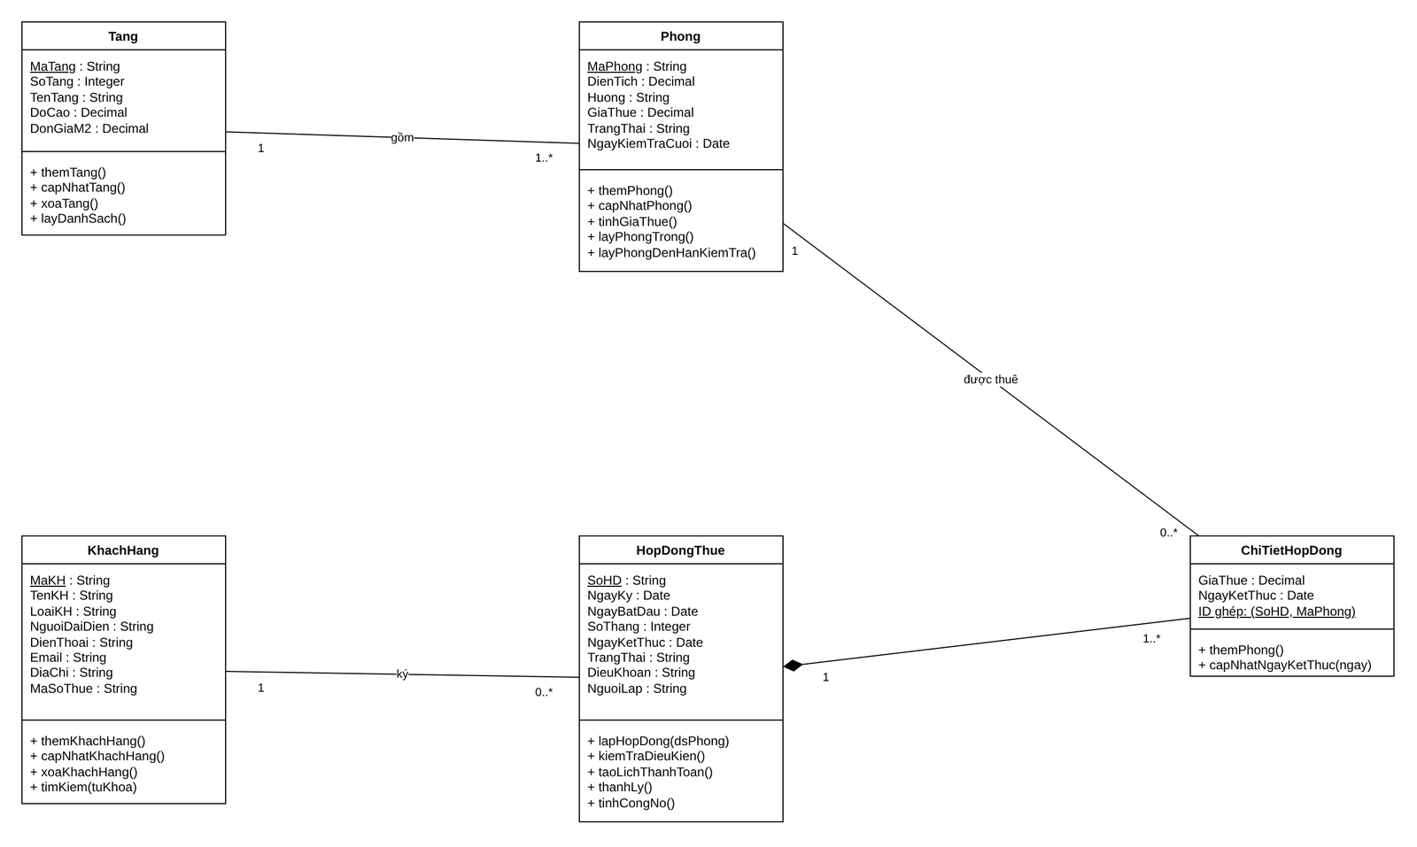
Hình 8.1. Class Diagram nhóm Tầng - Phòng - Khách hàng - Hợp đồng thuê
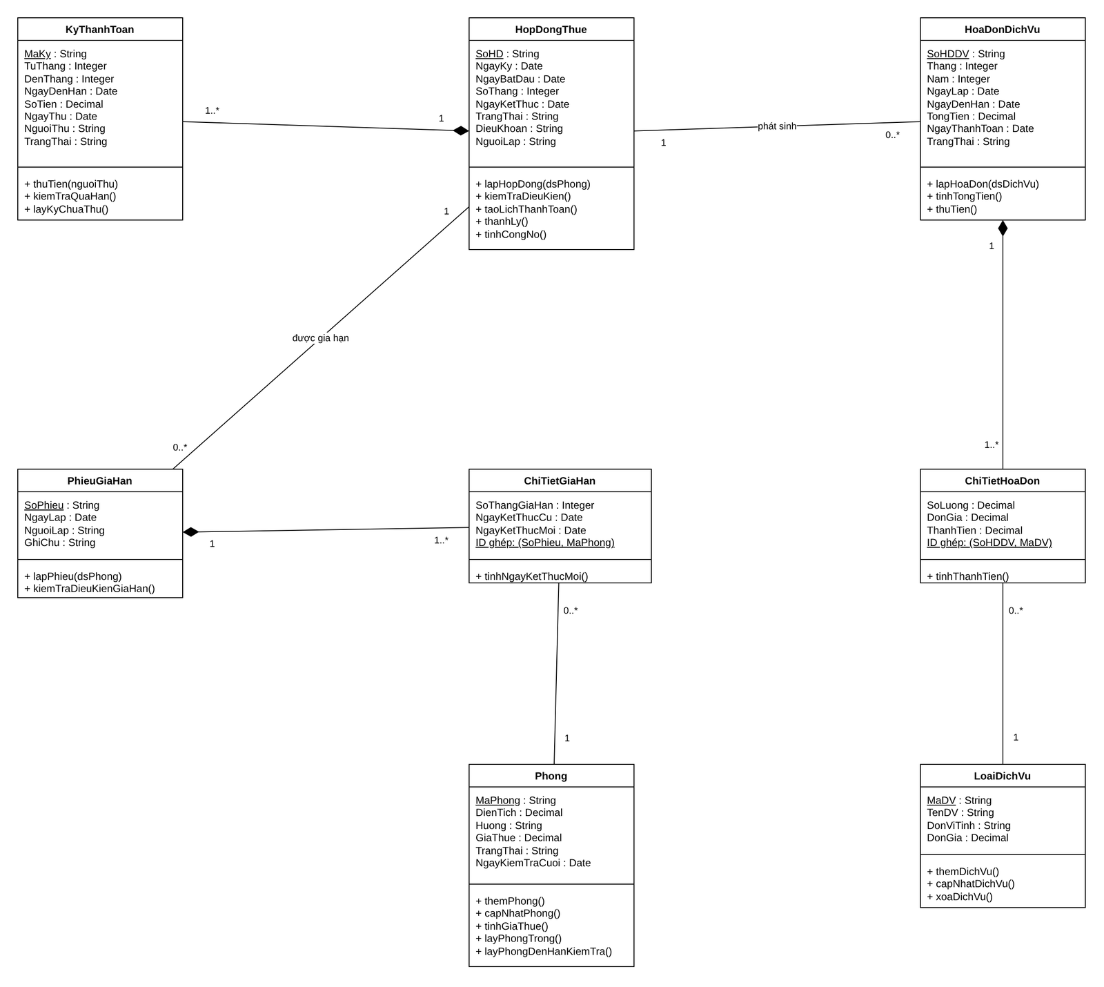
Hình 8.2. Class Diagram nhóm Thanh toán - Dịch vụ - Gia hạn
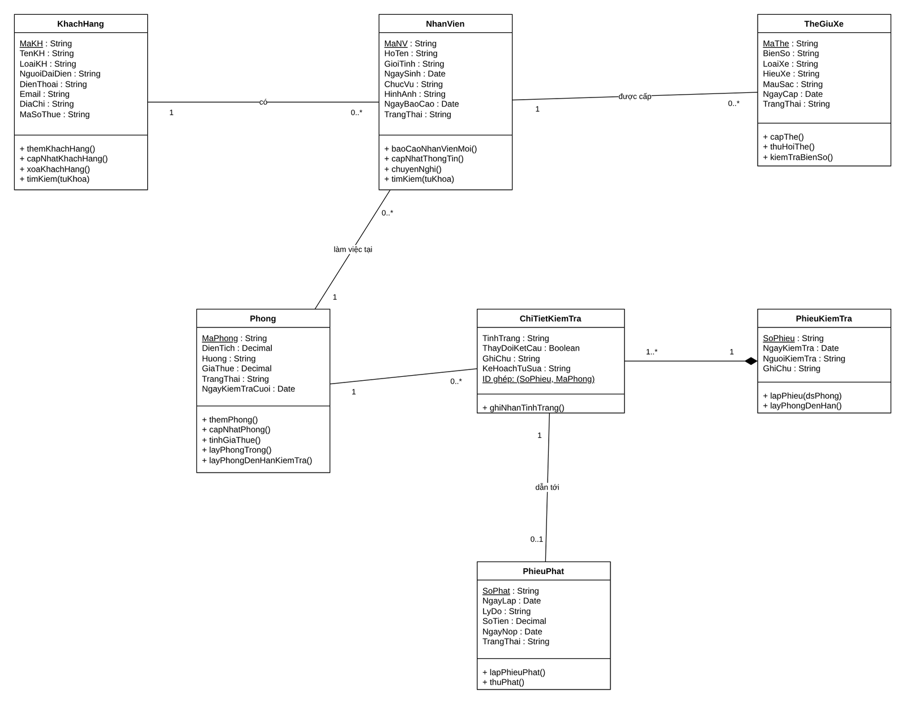
Hình 8.3. Class Diagram nhóm Nhân viên - Thẻ giữ xe - Kiểm tra phòng - Phiếu phạt

Câu 3. Actor và Use Case tổng quát
Actor | Mô tả | Use Case chính
Khách hàng thuê | Công ty/cá nhân thuê văn phòng; ký hợp đồng, đề nghị gia hạn, báo cáo nhân viên | UC04, UC05, UC07, UC11
Nhân viên kinh doanh | Tư vấn, lập hợp đồng, gia hạn, thanh lý | UC03 - UC07
Kế toán - thu ngân | Thu tiền thuê, lập và thu hóa đơn dịch vụ | UC08 - UC10
Nhân viên quản lý tòa nhà | Quản lý tầng, phòng, dịch vụ; nhân viên, thẻ xe; kiểm tra phòng | UC01, UC02, UC11 - UC13

Mã | Use Case | Actor | Ghi chú
UC01 | Quản lý tầng và phòng | NV quản lý tòa nhà | Giá thuê = diện tích x đơn giá m2
UC02 | Quản lý loại dịch vụ | NV quản lý tòa nhà
UC03 | Quản lý khách hàng | NV kinh doanh
UC04 | Tra cứu phòng trống | NV kinh doanh, Khách hàng | Vị trí, diện tích, giá
UC05 | Lập hợp đồng thuê | NV kinh doanh, Khách hàng | <<include>> UC14
UC06 | Thanh lý hợp đồng | NV kinh doanh | <<include>> UC15
UC07 | Lập phiếu gia hạn | NV kinh doanh, Khách hàng | <<include>> UC15
UC08 | Thu tiền thuê theo kỳ | Kế toán | 6 tháng đầu, từ tháng 7
UC09 | Lập hóa đơn dịch vụ | Kế toán | Cuối tháng
UC10 | Thu hóa đơn dịch vụ | Kế toán
UC11 | Báo cáo nhân viên làm việc | NV quản lý tòa nhà, Khách hàng
UC12 | Cấp thẻ giữ xe | NV quản lý tòa nhà | <<extend>> bởi UC16
UC13 | Kiểm tra tình trạng phòng | NV quản lý tòa nhà | <<extend>> bởi UC17
UC14 | Tạo lịch thanh toán | (hệ thống) | Kỳ 1 = 6 tháng; mỗi tháng từ tháng 7 một kỳ
UC15 | Kiểm tra công nợ | (hệ thống) | Tiền thuê đến hạn + hóa đơn dịch vụ
UC16 | Thu hồi thẻ giữ xe | NV quản lý tòa nhà | Khi nhân viên nghỉ
UC17 | Lập phiếu phạt | NV quản lý tòa nhà | Khi thay đổi kết cấu

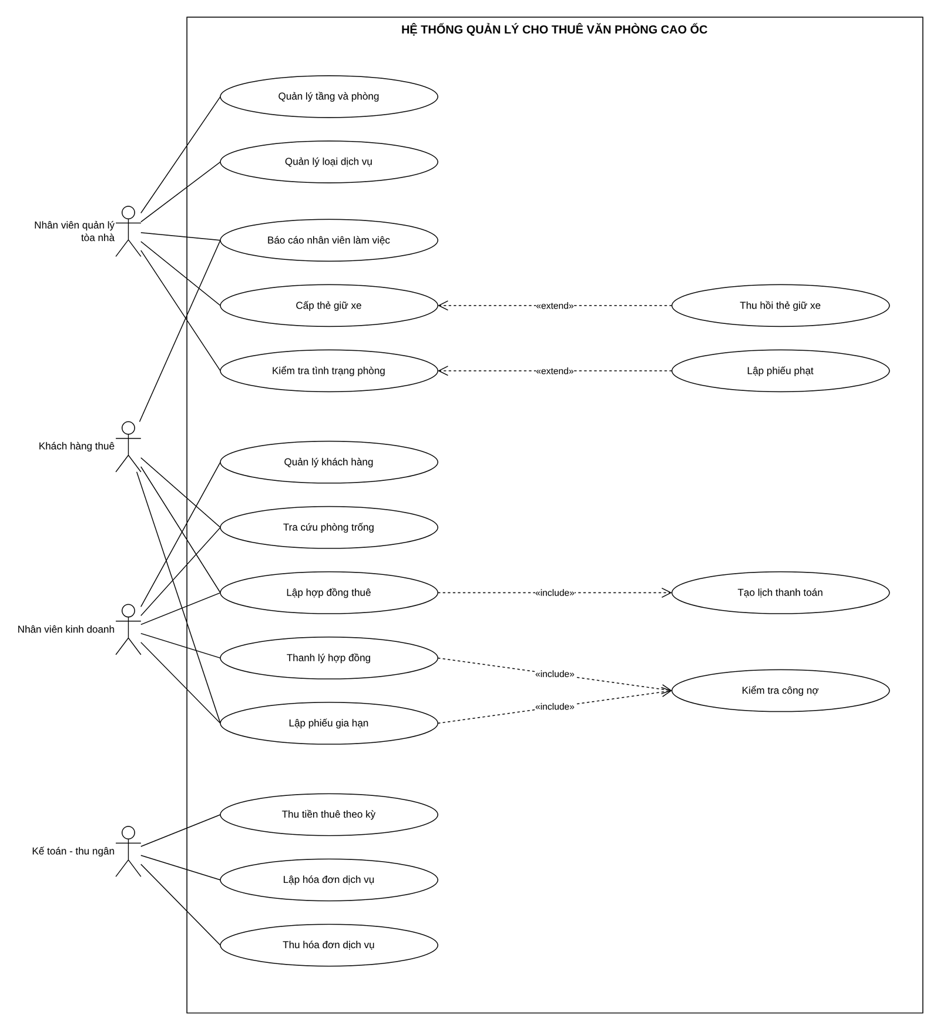
Hình 8.4. Use Case Diagram tổng quát - Hệ thống quản lý cho thuê văn phòng

Câu 4. Use Case phân rã: từ ký hợp đồng đến thanh toán tháng thứ 7 và hóa đơn dịch vụ
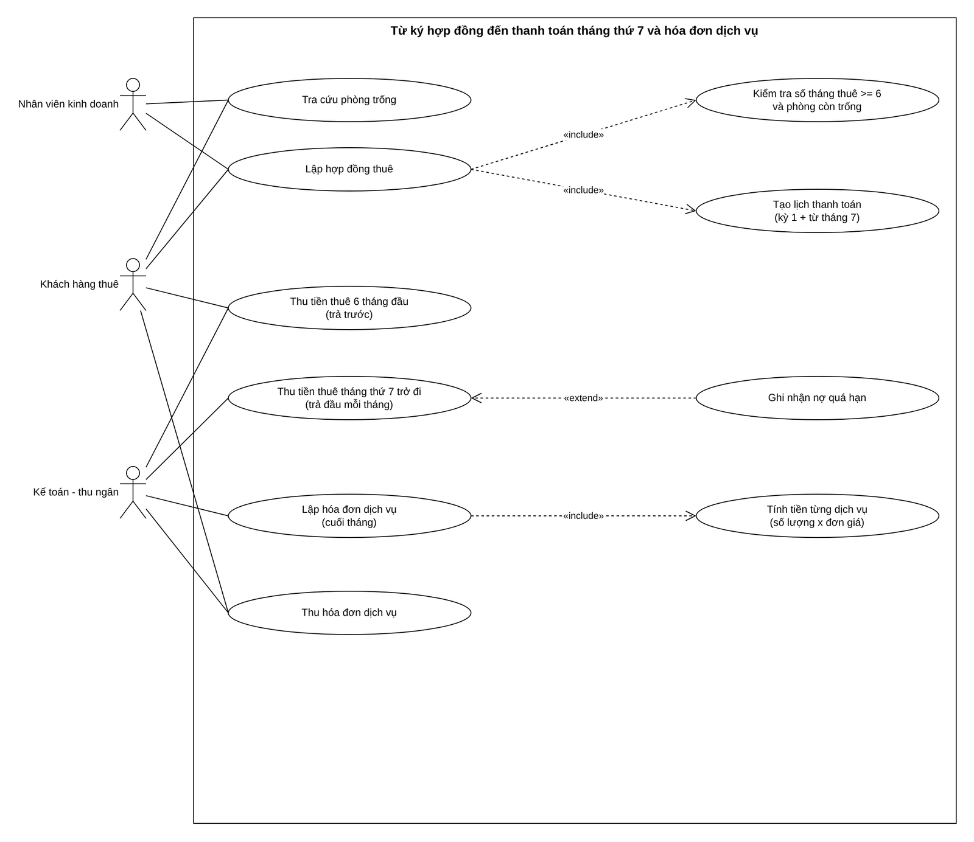
Hình 8.5. Use Case Diagram phân rã
Use Case con | Actor | Điều kiện / kết quả
Tra cứu phòng trống | NV kinh doanh, Khách hàng | Chọn phòng và thời hạn thuê
Lập hợp đồng thuê | NV kinh doanh, Khách hàng | <<include>> kiểm tra >= 6 tháng và phòng trống; <<include>> tạo lịch thanh toán
Thu tiền thuê 6 tháng đầu | Kế toán, Khách hàng | Kỳ 1 đến hạn ngày ký; số tiền = 6 x tiền thuê tháng
Thu tiền thuê tháng thứ 7 trở đi | Kế toán | Đầu mỗi tháng; chỉ thu khi kỳ trước đã thu; <<extend>> ghi nhận nợ quá hạn
Lập hóa đơn dịch vụ | Kế toán | Cuối tháng; <<include>> tính tiền từng dịch vụ
Thu hóa đơn dịch vụ | Kế toán, Khách hàng | Hóa đơn chuyển Đã thanh toán

Đặc tả Use Case “Lập hợp đồng thuê”
Trường | Nội dung
Use Case Number | UC_CAOOC_05
Use Case Name | Lập hợp đồng thuê
Actor(s) | Nhân viên kinh doanh, Khách hàng thuê
Description | Ký hợp đồng thuê một hoặc nhiều phòng trống, sinh lịch thanh toán.
Preconditions | Khách hàng đã có hồ sơ; có phòng ở trạng thái Trống.
Trigger | Nhân viên chọn tab Lập hợp đồng của FrmHopDong và nhấn Lập hợp đồng.
Post Conditions | Hợp đồng, chi tiết phòng, lịch thanh toán được lưu; phòng chuyển Đang thuê; hoặc toàn bộ bị hủy (rollback).

Bước | Actor Action | System Response
1 | Chọn khách hàng, nhập số HĐ, ngày ký, ngày bắt đầu, số tháng, người lập. | Hiển thị các phòng trống kèm tầng, diện tích, giá.
2 | Chọn một hay nhiều phòng. | Tính tiền thuê mỗi tháng và số tiền trả trước 6 tháng.
3 | Nhấn Lập hợp đồng. | Kiểm tra bắt buộc, số tháng >= 6, ngày bắt đầu >= ngày ký.
4 |  | Mở transaction Serializable, khóa từng phòng (UPDLOCK), kiểm tra còn Trống.
5 |  | INSERT HopDongThue, ChiTietHopDong; UPDATE Phong = Đang thuê; sinh kỳ 1 (6 tháng) và các kỳ từ tháng 7; COMMIT.
6 |  | Thông báo ngày hết hạn, tiền thuê tháng, số tiền phải trả trước.

- A1. Số tháng < 6 → từ chối, nhắc thời gian thuê tối thiểu.
- A2. Phòng đã bị người khác thuê (không còn Trống) → rollback, báo tên phòng.
- A3. Số hợp đồng trùng → lỗi 2627/2601 được đổi thành “Số hợp đồng đã tồn tại”.
- A4. Ngày bắt đầu trước ngày ký → từ chối.

Câu 5. Activity Diagram cho Câu 4
Sơ đồ có 4 swimlane: Khách hàng thuê - Nhân viên kinh doanh - Kế toán thu ngân - Hệ thống. Nhánh “Hợp lệ?” quay lại bước lập hợp đồng khi dữ liệu sai. Vòng lặp theo tháng gồm: thu tiền thuê đầu tháng (từ tháng 7), lập và thu hóa đơn dịch vụ cuối tháng, cho đến khi hết hợp đồng.
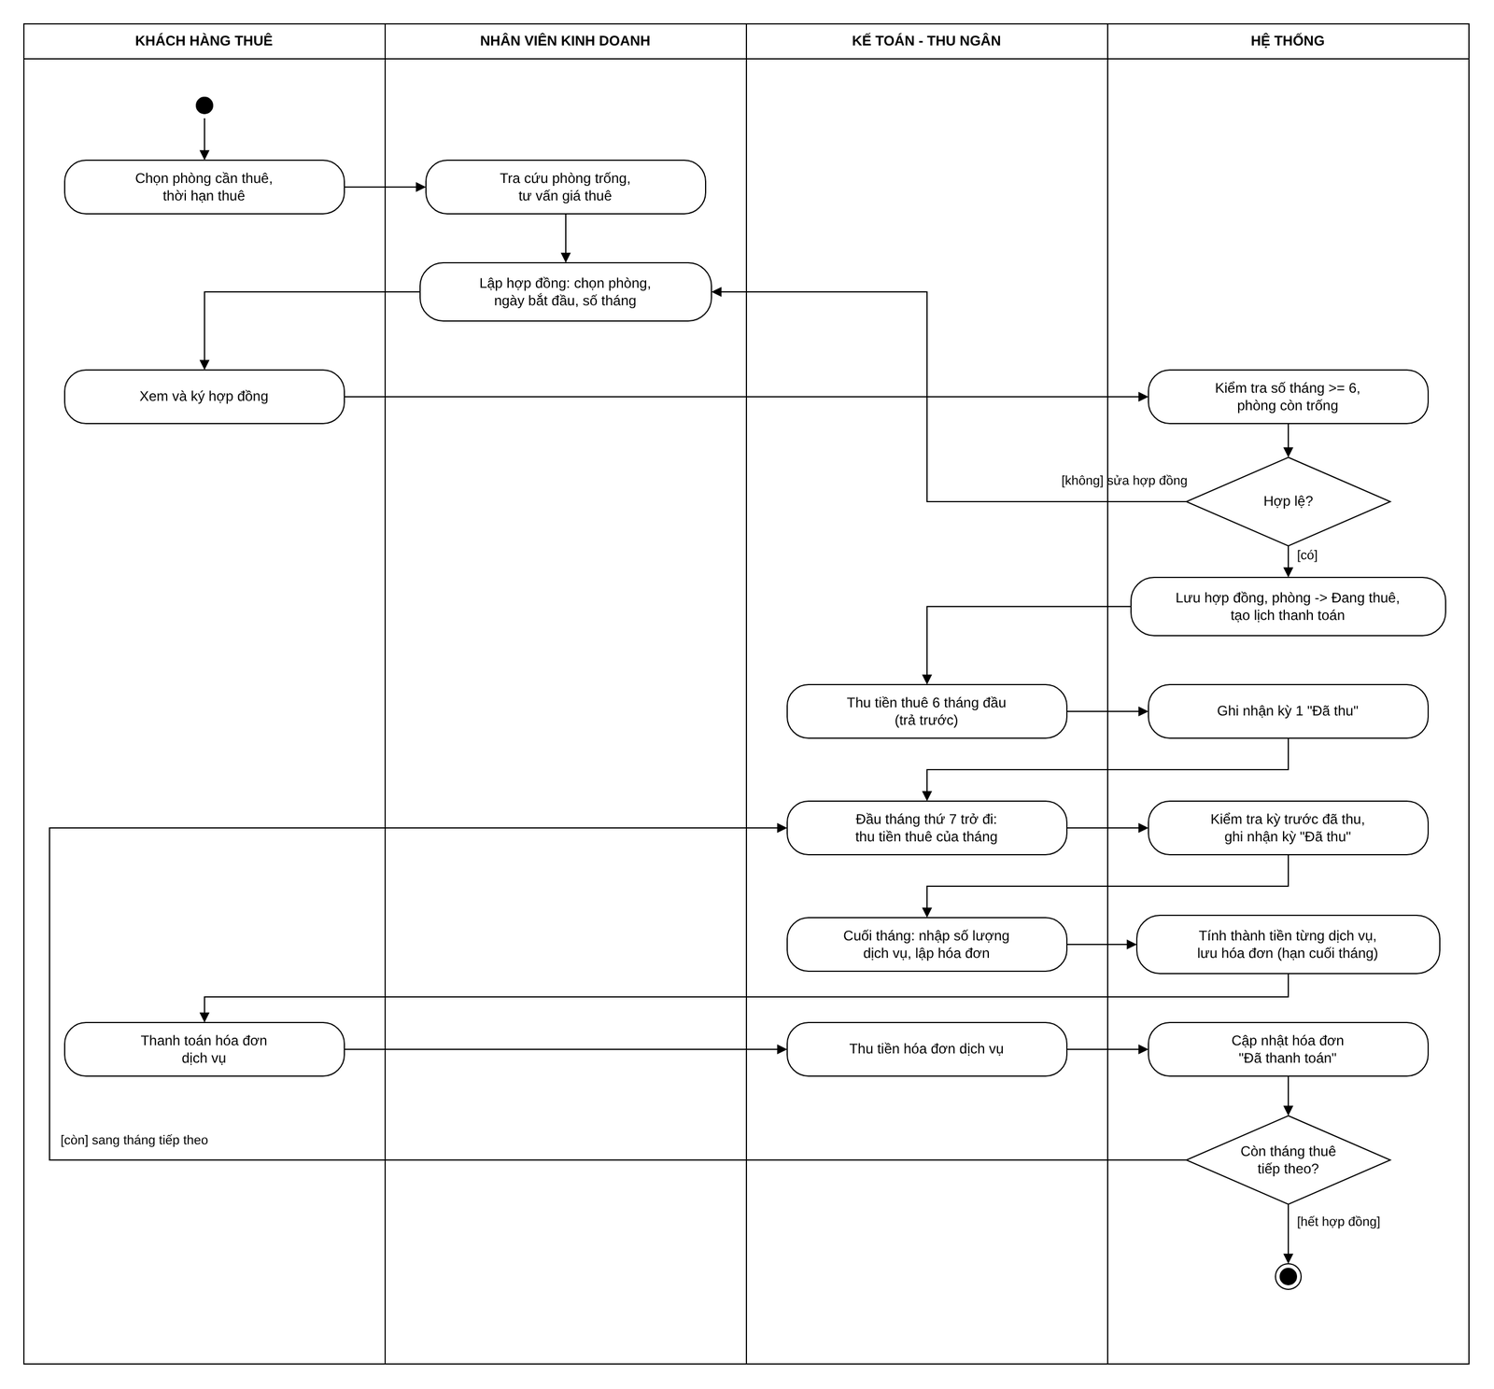
Hình 8.6. Activity Diagram có swimlane

Câu 6. Sequence Diagram “Lập phiếu gia hạn”
Điều kiện gia hạn được kiểm tra trước khi ghi: số tháng mỗi phòng <= SoThang/2, không còn kỳ tiền thuê đã đến hạn mà chưa thu, không còn hóa đơn dịch vụ chưa thanh toán. Nhánh alt thứ nhất trả KetQuaXuLy.Loi; nhánh thứ hai ghi trong một transaction: phiếu, chi tiết (loop mỗi phòng), cập nhật ngày kết thúc và thêm kỳ thanh toán cho các tháng gia hạn.
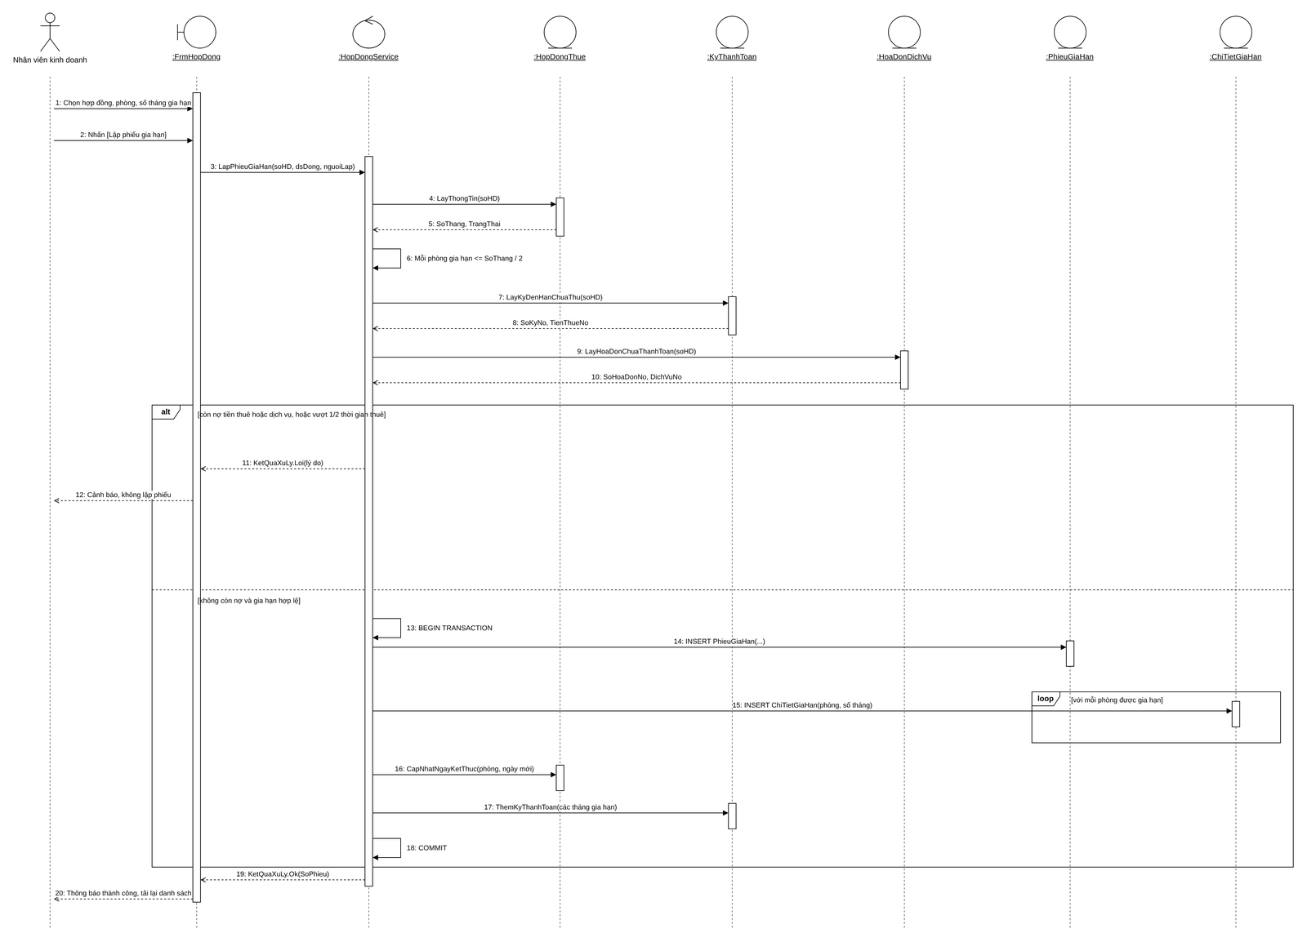
Hình 8.7. Sequence Diagram - Lập phiếu gia hạn

4. THIẾT KẾ CƠ SỞ DỮ LIỆU
CSDL QuanLyCaoOcDB trên SQL Server gồm 16 bảng, mỗi Class ở Câu 1 tương ứng một bảng. Script bắt đầu bằng CREATE DATABASE; các quy tắc nghiệp vụ được bảo vệ thêm bằng PK, FK, UNIQUE và CHECK để dù lỗi ở giao diện dữ liệu sai vẫn bị chặn.
Bảng | Khóa chính | Khóa ngoại | UNIQUE / CHECK chính
Tang | MaTang |  | SoTang UNIQUE, > 0; DoCao, DonGiaM2 > 0
Phong | MaPhong | MaTang → Tang | DienTich > 0; Huong, TrangThai theo danh sách
KhachHang | MaKH |  | LoaiKH theo danh sách
LoaiDichVu | MaDV |  | TenDV UNIQUE; DonGia >= 0
HopDongThue | SoHD | MaKH → KhachHang | SoThang >= 6; NgayBatDau >= NgayKy; NgayKetThuc > NgayBatDau
ChiTietHopDong | (SoHD, MaPhong) | SoHD, MaPhong | GiaThue > 0
KyThanhToan | MaKy | SoHD → HopDongThue | DenThang >= TuThang; Đã thu ↔ có NgayThu
HoaDonDichVu | SoHDDV | SoHD → HopDongThue | UNIQUE (SoHD, Thang, Nam); Đã thanh toán ↔ có ngày
ChiTietHoaDon | (SoHDDV, MaDV) | SoHDDV, MaDV | SoLuong > 0
PhieuGiaHan | SoPhieu | SoHD → HopDongThue
ChiTietGiaHan | (SoPhieu, MaPhong) | SoPhieu, MaPhong | SoThangGiaHan > 0; NgayKetThucMoi > NgayKetThucCu
NhanVien | MaNV | MaKH, MaPhong | GioiTinh, TrangThai theo danh sách
TheGiuXe | MaThe | MaNV → NhanVien | UNIQUE INDEX (MaNV) và (BienSo) khi TrangThai = Đang dùng
PhieuKiemTra | SoPhieu
ChiTietKiemTra | (SoPhieu, MaPhong) | SoPhieu, MaPhong | TinhTrang theo danh sách
PhieuPhat | SoPhat | SoHD; (SoPhieuKT, MaPhong) → ChiTietKiemTra | SoTien > 0; Đã nộp ↔ có NgayNop

Vì sao dùng UNIQUE INDEX có điều kiện?
Một nhân viên có thể được cấp thẻ nhiều lần theo thời gian (thẻ cũ đã thu hồi) nên không thể đặt UNIQUE(MaNV) trên cả bảng.
Chỉ các thẻ có TrangThai = N'Đang dùng' mới phải duy nhất theo MaNV và theo BienSo.

Transaction cho nghiệp vụ nhiều bảng
Nghiệp vụ | Các bảng ghi | Mức cô lập
Lập hợp đồng | HopDongThue, ChiTietHopDong, Phong, KyThanhToan | Serializable + UPDLOCK trên Phong
Lập phiếu gia hạn | PhieuGiaHan, ChiTietGiaHan, ChiTietHopDong, HopDongThue, KyThanhToan | Serializable
Lập hóa đơn dịch vụ | HoaDonDichVu, ChiTietHoaDon | Serializable
Thanh lý hợp đồng | HopDongThue, Phong, KyThanhToan | Serializable
Lập phiếu kiểm tra | PhieuKiemTra, ChiTietKiemTra, PhieuPhat | Serializable
Cho nhân viên nghỉ | NhanVien, TheGiuXe | Mặc định

Database/QuanLyCaoOc.sql
-- Bai 4 - Quan ly cho thue van phong o cao oc
CREATE DATABASE QuanLyCaoOcDB
GO
USE QuanLyCaoOcDB
GO

-- Tang (do cao quyet dinh don gia tren 1 m2)
CREATE TABLE Tang (
MaTang nvarchar(10) PRIMARY KEY,
SoTang int NOT NULL UNIQUE CHECK (SoTang > 0),
TenTang nvarchar(50) NOT NULL,
DoCao decimal(6,1) NOT NULL CHECK (DoCao > 0),
DonGiaM2 decimal(12,0) NOT NULL CHECK (DonGiaM2 > 0)
)

-- Phong (gia thue = dien tich x don gia m2 cua tang)
CREATE TABLE Phong (
MaPhong nvarchar(10) PRIMARY KEY,
MaTang nvarchar(10) NOT NULL REFERENCES Tang(MaTang),
DienTich decimal(8,2) NOT NULL CHECK (DienTich > 0),
Huong nvarchar(20) NOT NULL CHECK (Huong IN (N'Đông', N'Tây', N'Nam', N'Bắc')),
GiaThue decimal(14,0) NOT NULL CHECK (GiaThue > 0),
TrangThai nvarchar(20) NOT NULL DEFAULT N'Trống'
CHECK (TrangThai IN (N'Trống', N'Đang thuê', N'Bảo trì')),
NgayKiemTraCuoi date
)

-- Khach hang
CREATE TABLE KhachHang (
MaKH nvarchar(10) PRIMARY KEY,
TenKH nvarchar(100) NOT NULL,
LoaiKH nvarchar(20) NOT NULL CHECK (LoaiKH IN (N'Công ty', N'Cá nhân')),
NguoiDaiDien nvarchar(100) NOT NULL,
DienThoai nvarchar(15) NOT NULL,
Email nvarchar(100),
DiaChi nvarchar(200),
MaSoThue nvarchar(20)
)

-- Loai dich vu (dien, nuoc, internet...)
CREATE TABLE LoaiDichVu (
MaDV nvarchar(10) PRIMARY KEY,
TenDV nvarchar(50) NOT NULL UNIQUE,
DonViTinh nvarchar(20) NOT NULL,
DonGia decimal(12,0) NOT NULL CHECK (DonGia >= 0)
)

-- Hop dong thue (thue it nhat 6 thang)
CREATE TABLE HopDongThue (
SoHD nvarchar(20) PRIMARY KEY,
MaKH nvarchar(10) NOT NULL REFERENCES KhachHang(MaKH),
NgayKy date NOT NULL,
NgayBatDau date NOT NULL,
SoThang int NOT NULL CHECK (SoThang >= 6),
NgayKetThuc date NOT NULL,
TrangThai nvarchar(20) NOT NULL DEFAULT N'Hiệu lực'
CHECK (TrangThai IN (N'Hiệu lực', N'Thanh lý')),
DieuKhoan nvarchar(1000),
NguoiLap nvarchar(100) NOT NULL,
CHECK (NgayBatDau >= NgayKy AND NgayKetThuc > NgayBatDau)
)

-- Chi tiet hop dong: 1 hop dong thue nhieu phong, chot gia luc ky
CREATE TABLE ChiTietHopDong (
SoHD nvarchar(20) NOT NULL REFERENCES HopDongThue(SoHD),
MaPhong nvarchar(10) NOT NULL REFERENCES Phong(MaPhong),
GiaThue decimal(14,0) NOT NULL CHECK (GiaThue > 0),
NgayKetThuc date NOT NULL,
PRIMARY KEY (SoHD, MaPhong)
)

-- Ky thanh toan tien thue: ky 1 tra truoc 6 thang, tu thang 7 moi thang 1 ky
CREATE TABLE KyThanhToan (
MaKy nvarchar(30) PRIMARY KEY,
SoHD nvarchar(20) NOT NULL REFERENCES HopDongThue(SoHD),
TuThang int NOT NULL CHECK (TuThang >= 1),
DenThang int NOT NULL,
NgayDenHan date NOT NULL,
SoTien decimal(16,0) NOT NULL CHECK (SoTien > 0),
NgayThu date,
NguoiThu nvarchar(100),
TrangThai nvarchar(20) NOT NULL DEFAULT N'Chưa thu'
CHECK (TrangThai IN (N'Chưa thu', N'Đã thu')),
GhiChu nvarchar(100),
CHECK (DenThang >= TuThang),
CHECK ((TrangThai = N'Đã thu' AND NgayThu IS NOT NULL) OR (TrangThai = N'Chưa thu' AND NgayThu IS NULL))
)

-- Hoa don dich vu (thanh toan cuoi thang), moi hop dong 1 hoa don / thang
CREATE TABLE HoaDonDichVu (
SoHDDV nvarchar(30) PRIMARY KEY,
SoHD nvarchar(20) NOT NULL REFERENCES HopDongThue(SoHD),
Thang int NOT NULL CHECK (Thang BETWEEN 1 AND 12),
Nam int NOT NULL CHECK (Nam >= 2000),
NgayLap date NOT NULL,
NgayDenHan date NOT NULL,
TongTien decimal(16,0) NOT NULL CHECK (TongTien >= 0),
NgayThanhToan date,
TrangThai nvarchar(20) NOT NULL DEFAULT N'Chưa thanh toán'
CHECK (TrangThai IN (N'Chưa thanh toán', N'Đã thanh toán')),
UNIQUE (SoHD, Thang, Nam),
CHECK ((TrangThai = N'Đã thanh toán' AND NgayThanhToan IS NOT NULL) OR (TrangThai = N'Chưa thanh toán' AND NgayThanhToan IS NULL))
)

CREATE TABLE ChiTietHoaDon (
SoHDDV nvarchar(30) NOT NULL REFERENCES HoaDonDichVu(SoHDDV),
MaDV nvarchar(10) NOT NULL REFERENCES LoaiDichVu(MaDV),
SoLuong decimal(12,2) NOT NULL CHECK (SoLuong > 0),
DonGia decimal(12,0) NOT NULL,
ThanhTien decimal(16,0) NOT NULL,
PRIMARY KEY (SoHDDV, MaDV)
)

-- Phieu gia han (ghi ro phong nao, gia han bao nhieu thang)
CREATE TABLE PhieuGiaHan (
SoPhieu nvarchar(30) PRIMARY KEY,
SoHD nvarchar(20) NOT NULL REFERENCES HopDongThue(SoHD),
NgayLap date NOT NULL,
NguoiLap nvarchar(100) NOT NULL,
GhiChu nvarchar(200)
)

CREATE TABLE ChiTietGiaHan (
SoPhieu nvarchar(30) NOT NULL REFERENCES PhieuGiaHan(SoPhieu),
MaPhong nvarchar(10) NOT NULL REFERENCES Phong(MaPhong),
SoThangGiaHan int NOT NULL CHECK (SoThangGiaHan > 0),
NgayKetThucCu date NOT NULL,
NgayKetThucMoi date NOT NULL,
PRIMARY KEY (SoPhieu, MaPhong),
CHECK (NgayKetThucMoi > NgayKetThucCu)
)

-- Nhan vien cua cong ty thue
CREATE TABLE NhanVien (
MaNV nvarchar(10) PRIMARY KEY,
HoTen nvarchar(100) NOT NULL,
GioiTinh nvarchar(5) NOT NULL CHECK (GioiTinh IN (N'Nam', N'Nữ')),
NgaySinh date NOT NULL,
ChucVu nvarchar(50) NOT NULL,
HinhAnh nvarchar(260),
MaKH nvarchar(10) NOT NULL REFERENCES KhachHang(MaKH),
MaPhong nvarchar(10) NOT NULL REFERENCES Phong(MaPhong),
NgayBaoCao date NOT NULL,
TrangThai nvarchar(20) NOT NULL DEFAULT N'Đang làm'
CHECK (TrangThai IN (N'Đang làm', N'Đã nghỉ'))
)

-- The giu xe (moi nhan vien dang lam chi co 1 the dang dung, bien so khong trung)
CREATE TABLE TheGiuXe (
MaThe nvarchar(10) PRIMARY KEY,
MaNV nvarchar(10) NOT NULL REFERENCES NhanVien(MaNV),
BienSo nvarchar(15) NOT NULL,
LoaiXe nvarchar(20) NOT NULL CHECK (LoaiXe IN (N'Xe máy', N'Ô tô', N'Xe đạp')),
HieuXe nvarchar(50),
MauSac nvarchar(30),
NgayCap date NOT NULL,
TrangThai nvarchar(20) NOT NULL DEFAULT N'Đang dùng'
CHECK (TrangThai IN (N'Đang dùng', N'Đã thu hồi'))
)
CREATE UNIQUE INDEX UQ_The_NhanVien ON TheGiuXe(MaNV) WHERE TrangThai = N'Đang dùng'
CREATE UNIQUE INDEX UQ_The_BienSo ON TheGiuXe(BienSo) WHERE TrangThai = N'Đang dùng'

-- Kiem tra tinh trang phong (1 nam / lan)
CREATE TABLE PhieuKiemTra (
SoPhieu nvarchar(30) PRIMARY KEY,
NgayKiemTra date NOT NULL,
NguoiKiemTra nvarchar(100) NOT NULL,
GhiChu nvarchar(200)
)

CREATE TABLE ChiTietKiemTra (
SoPhieu nvarchar(30) NOT NULL REFERENCES PhieuKiemTra(SoPhieu),
MaPhong nvarchar(10) NOT NULL REFERENCES Phong(MaPhong),
TinhTrang nvarchar(20) NOT NULL CHECK (TinhTrang IN (N'Tốt', N'Cần sửa chữa', N'Hư hỏng')),
ThayDoiKetCau bit NOT NULL DEFAULT 0,
GhiChu nvarchar(300),
KeHoachTuSua nvarchar(300),
PRIMARY KEY (SoPhieu, MaPhong)
)

-- Phieu phat phong tu y thay doi ket cau
CREATE TABLE PhieuPhat (
SoPhat nvarchar(30) PRIMARY KEY,
SoPhieuKT nvarchar(30) NOT NULL,
MaPhong nvarchar(10) NOT NULL,
SoHD nvarchar(20) REFERENCES HopDongThue(SoHD),
NgayLap date NOT NULL,
LyDo nvarchar(300) NOT NULL,
SoTien decimal(14,0) NOT NULL CHECK (SoTien > 0),
NgayNop date,
TrangThai nvarchar(20) NOT NULL DEFAULT N'Chưa nộp'
CHECK (TrangThai IN (N'Chưa nộp', N'Đã nộp')),
FOREIGN KEY (SoPhieuKT, MaPhong) REFERENCES ChiTietKiemTra(SoPhieu, MaPhong),
CHECK ((TrangThai = N'Đã nộp' AND NgayNop IS NOT NULL) OR (TrangThai = N'Chưa nộp' AND NgayNop IS NULL))
)
GO

-- ================= DU LIEU MAU =================
INSERT INTO Tang VALUES
(N'T01', 1, N'Tầng 1', 4.5, 200000),
(N'T02', 2, N'Tầng 2', 8.5, 220000),
(N'T03', 3, N'Tầng 3', 12.5, 240000),
(N'T05', 5, N'Tầng 5', 20.5, 280000),
(N'T08', 8, N'Tầng 8', 32.5, 340000)

-- gia thue = dien tich x don gia m2 cua tang
INSERT INTO Phong VALUES
(N'P101', N'T01', 120, N'Đông', 24000000, N'Trống', '2025-10-15'),
(N'P102', N'T01', 80, N'Tây', 16000000, N'Trống', '2026-02-01'),
(N'P201', N'T02', 100, N'Đông', 22000000, N'Trống', '2026-03-01'),
(N'P302', N'T03', 80, N'Nam', 19200000, N'Đang thuê', '2026-04-10'),
(N'P303', N'T03', 60, N'Bắc', 14400000, N'Bảo trì', '2026-03-01'),
(N'P501', N'T05', 75, N'Đông', 21000000, N'Đang thuê', '2025-09-20'),
(N'P502', N'T05', 90, N'Tây', 25200000, N'Đang thuê', '2025-09-20'),
(N'P801', N'T08', 110, N'Nam', 37400000, N'Đang thuê', NULL),
(N'P802', N'T08', 65, N'Bắc', 22100000, N'Trống', NULL)

INSERT INTO KhachHang VALUES
(N'KH01', N'Công ty TNHH Phần mềm An Phát', N'Công ty', N'Nguyễn Văn An', N'0903111001', N'anphat@gmail.com', N'Quận 1, TP.HCM', N'0312345001'),
(N'KH02', N'Công ty CP Thương mại Minh Long', N'Công ty', N'Trần Minh Long', N'0903111002', N'minhlong@gmail.com', N'Quận 3, TP.HCM', N'0312345002'),
(N'KH03', N'Công ty TNHH Thiết kế Hoàng Gia', N'Công ty', N'Hoàng Gia Bảo', N'0903111003', N'hoanggia@gmail.com', N'Quận Bình Thạnh, TP.HCM', N'0312345003'),
(N'KH04', N'Trần Thị Lan', N'Cá nhân', N'Trần Thị Lan', N'0903111004', N'lan.tran@gmail.com', N'TP. Thủ Đức, TP.HCM', NULL)

INSERT INTO LoaiDichVu VALUES
(N'DV01', N'Điện', N'kWh', 3500),
(N'DV02', N'Nước', N'm3', 20000),
(N'DV03', N'Internet', N'tháng', 500000),
(N'DV04', N'Vệ sinh', N'tháng', 300000)

-- HD001: 2 phong P501 + P502, 12 thang, thang 10/2026 chua dong => dang no
-- HD002: 1 phong P302, 12 thang, khong no
-- HD003: 1 phong P801, 6 thang, khong no
INSERT INTO HopDongThue VALUES
(N'HD2026-001', N'KH01', '2026-01-10', '2026-01-15', 12, '2027-01-14', N'Hiệu lực', N'Thuê 2 phòng, trả trước 6 tháng đầu, từ tháng 7 trả đầu mỗi tháng.', N'Lê Thanh Sơn'),
(N'HD2026-002', N'KH02', '2026-02-25', '2026-03-01', 12, '2027-02-28', N'Hiệu lực', N'Thuê 1 phòng, trả trước 6 tháng đầu, từ tháng 7 trả đầu mỗi tháng.', N'Lê Thanh Sơn'),
(N'HD2026-003', N'KH03', '2026-08-28', '2026-09-01', 6, '2027-02-28', N'Hiệu lực', N'Thuê 1 phòng 6 tháng, trả trước toàn bộ.', N'Lê Thanh Sơn')

INSERT INTO ChiTietHopDong VALUES
(N'HD2026-001', N'P501', 21000000, '2027-01-14'),
(N'HD2026-001', N'P502', 25200000, '2027-01-14'),
(N'HD2026-002', N'P302', 19200000, '2027-02-28'),
(N'HD2026-003', N'P801', 37400000, '2027-02-28')

-- HD001: 46.200.000/thang -> ky 1 = 277.200.000 ; HD002: 19.200.000 -> 115.200.000 ; HD003: 37.400.000 -> 224.400.000
INSERT INTO KyThanhToan VALUES
(N'KY-HD2026-001-01', N'HD2026-001', 1, 6, '2026-01-10', 277200000, '2026-01-10', N'Kế toán Phạm Thu Hà', N'Đã thu', N'Trả trước 6 tháng đầu'),
(N'KY-HD2026-001-07', N'HD2026-001', 7, 7, '2026-07-15', 46200000, '2026-07-14', N'Kế toán Phạm Thu Hà', N'Đã thu', NULL),
(N'KY-HD2026-001-08', N'HD2026-001', 8, 8, '2026-08-15', 46200000, '2026-08-14', N'Kế toán Phạm Thu Hà', N'Đã thu', NULL),
(N'KY-HD2026-001-09', N'HD2026-001', 9, 9, '2026-09-15', 46200000, '2026-09-15', N'Kế toán Phạm Thu Hà', N'Đã thu', NULL),
(N'KY-HD2026-001-10', N'HD2026-001', 10, 10, '2026-10-15', 46200000, NULL, NULL, N'Chưa thu', NULL),
(N'KY-HD2026-001-11', N'HD2026-001', 11, 11, '2026-11-15', 46200000, NULL, NULL, N'Chưa thu', NULL),
(N'KY-HD2026-001-12', N'HD2026-001', 12, 12, '2026-12-15', 46200000, NULL, NULL, N'Chưa thu', NULL),
(N'KY-HD2026-002-01', N'HD2026-002', 1, 6, '2026-02-25', 115200000, '2026-02-25', N'Kế toán Phạm Thu Hà', N'Đã thu', N'Trả trước 6 tháng đầu'),
(N'KY-HD2026-002-07', N'HD2026-002', 7, 7, '2026-09-01', 19200000, '2026-08-31', N'Kế toán Phạm Thu Hà', N'Đã thu', NULL),
(N'KY-HD2026-002-08', N'HD2026-002', 8, 8, '2026-10-01', 19200000, '2026-10-01', N'Kế toán Phạm Thu Hà', N'Đã thu', NULL),
(N'KY-HD2026-002-09', N'HD2026-002', 9, 9, '2026-11-01', 19200000, NULL, NULL, N'Chưa thu', NULL),
(N'KY-HD2026-002-10', N'HD2026-002', 10, 10, '2026-12-01', 19200000, NULL, NULL, N'Chưa thu', NULL),
(N'KY-HD2026-002-11', N'HD2026-002', 11, 11, '2027-01-01', 19200000, NULL, NULL, N'Chưa thu', NULL),
(N'KY-HD2026-002-12', N'HD2026-002', 12, 12, '2027-02-01', 19200000, NULL, NULL, N'Chưa thu', NULL),
(N'KY-HD2026-003-01', N'HD2026-003', 1, 6, '2026-08-28', 224400000, '2026-08-28', N'Kế toán Phạm Thu Hà', N'Đã thu', N'Trả trước 6 tháng đầu')

INSERT INTO HoaDonDichVu VALUES
(N'DV-2026-08-001', N'HD2026-001', 8, 2026, '2026-08-31', '2026-08-31', 10100000, '2026-09-02', N'Đã thanh toán'),
(N'DV-2026-09-001', N'HD2026-001', 9, 2026, '2026-09-30', '2026-09-30', 11200000, NULL, N'Chưa thanh toán'),
(N'DV-2026-09-002', N'HD2026-002', 9, 2026, '2026-09-30', '2026-09-30', 5300000, '2026-10-02', N'Đã thanh toán'),
(N'DV-2026-09-003', N'HD2026-003', 9, 2026, '2026-09-30', '2026-09-30', 7900000, '2026-10-01', N'Đã thanh toán')

INSERT INTO ChiTietHoaDon VALUES
(N'DV-2026-08-001', N'DV01', 2400, 3500, 8400000),
(N'DV-2026-08-001', N'DV02', 60, 20000, 1200000),
(N'DV-2026-08-001', N'DV03', 1, 500000, 500000),
(N'DV-2026-09-001', N'DV01', 2600, 3500, 9100000),
(N'DV-2026-09-001', N'DV02', 65, 20000, 1300000),
(N'DV-2026-09-001', N'DV03', 1, 500000, 500000),
(N'DV-2026-09-001', N'DV04', 1, 300000, 300000),
(N'DV-2026-09-002', N'DV01', 1200, 3500, 4200000),
(N'DV-2026-09-002', N'DV02', 30, 20000, 600000),
(N'DV-2026-09-002', N'DV03', 1, 500000, 500000),
(N'DV-2026-09-003', N'DV01', 1800, 3500, 6300000),
(N'DV-2026-09-003', N'DV02', 40, 20000, 800000),
(N'DV-2026-09-003', N'DV03', 1, 500000, 500000),
(N'DV-2026-09-003', N'DV04', 1, 300000, 300000)

INSERT INTO NhanVien VALUES
(N'NV001', N'Nguyễn Văn An', N'Nam', '1982-05-10', N'Giám đốc', NULL, N'KH01', N'P501', '2026-01-15', N'Đang làm'),
(N'NV002', N'Lê Thị Hoa', N'Nữ', '1990-08-21', N'Kế toán trưởng', NULL, N'KH01', N'P501', '2026-01-15', N'Đang làm'),
(N'NV003', N'Phạm Quốc Huy', N'Nam', '1994-02-14', N'Lập trình viên', NULL, N'KH01', N'P502', '2026-02-01', N'Đang làm'),
(N'NV004', N'Trần Minh Long', N'Nam', '1980-12-03', N'Giám đốc', NULL, N'KH02', N'P302', '2026-03-01', N'Đang làm'),
(N'NV005', N'Đỗ Thu Trang', N'Nữ', '1992-07-30', N'Nhân viên kinh doanh', NULL, N'KH02', N'P302', '2026-03-05', N'Đang làm'),
(N'NV006', N'Hoàng Gia Bảo', N'Nam', '1985-09-18', N'Kiến trúc sư trưởng', NULL, N'KH03', N'P801', '2026-09-01', N'Đang làm'),
(N'NV007', N'Vũ Thị Mai', N'Nữ', '1996-04-25', N'Nhân viên thiết kế', NULL, N'KH03', N'P801', '2026-09-03', N'Đang làm')

INSERT INTO TheGiuXe VALUES
(N'TX001', N'NV001', N'51A-123.45', N'Ô tô', N'Toyota Camry', N'Đen', '2026-01-20', N'Đang dùng'),
(N'TX002', N'NV002', N'59X1-234.56', N'Xe máy', N'Honda Vision', N'Trắng', '2026-01-20', N'Đang dùng'),
(N'TX003', N'NV004', N'59P1-888.88', N'Xe máy', N'Yamaha Exciter', N'Xanh', '2026-03-02', N'Đang dùng'),
(N'TX004', N'NV006', N'51G-678.90', N'Ô tô', N'Mazda 3', N'Trắng', '2026-09-02', N'Đang dùng')

INSERT INTO PhieuKiemTra VALUES
(N'KT2025-001', '2025-09-20', N'Nguyễn Thanh Tùng', N'Kiểm tra định kỳ tầng 5'),
(N'KT2025-002', '2025-10-15', N'Nguyễn Thanh Tùng', N'Kiểm tra định kỳ tầng 1'),
(N'KT2026-001', '2026-04-10', N'Nguyễn Thanh Tùng', N'Kiểm tra định kỳ tầng 3'),
(N'KT2026-002', '2026-02-01', N'Nguyễn Thanh Tùng', N'Kiểm tra tầng 1'),
(N'KT2026-003', '2026-03-01', N'Nguyễn Thanh Tùng', N'Kiểm tra tầng 2, 3')

INSERT INTO ChiTietKiemTra VALUES
(N'KT2025-001', N'P501', N'Tốt', 0, NULL, NULL),
(N'KT2025-001', N'P502', N'Tốt', 0, NULL, NULL),
(N'KT2025-002', N'P101', N'Tốt', 0, NULL, NULL),
(N'KT2026-001', N'P302', N'Tốt', 1, N'Khách tự đục tường làm thêm phòng họp', NULL),
(N'KT2026-002', N'P102', N'Cần sửa chữa', 0, N'Thấm trần góc phòng', N'Sơn lại trần trước tháng 6/2026'),
(N'KT2026-003', N'P201', N'Tốt', 0, NULL, NULL),
(N'KT2026-003', N'P303', N'Hư hỏng', 0, N'Hệ thống điện cũ', N'Thay dây điện, tạm ngưng cho thuê')

INSERT INTO PhieuPhat VALUES
(N'PH2026-001', N'KT2026-001', N'P302', N'HD2026-002', '2026-04-12', N'Tự ý thay đổi kết cấu văn phòng (đục tường)', 10000000, '2026-05-10', N'Đã nộp')
GO

5. KIẾN TRÚC ỨNG DỤNG
Ứng dụng WinForms .NET Framework 4.7.2 chia 3 lớp: UI (Forms) chỉ lấy dữ liệu từ control, gọi Service và hiển thị kết quả; Service chứa quy tắc nghiệp vụ và transaction; Data (Db.cs) bọc ADO.NET (SqlConnection, SqlTransaction). Service trả về đối tượng KetQuaXuLy (ThanhCong, ThongBao) để Form hiển thị mà không cần bắt ngoại lệ.
Lớp | Tệp | Vai trò
Data | Data/Db.cs | Mở kết nối, Query, Execute, Scalar và các bản có transaction
Model | Models.cs | HopDongThue, DongDichVu, DongGiaHan, DongKiemTra, CongNoHopDong, ThoiGian, KetQuaXuLy
Service | Services/DanhMucService.cs | Tầng, phòng, loại dịch vụ, xóa có kiểm tra khóa ngoại
Service | Services/KhachHangService.cs | Khách hàng
Service | Services/HopDongService.cs | Lập hợp đồng, lịch thanh toán, công nợ, thanh lý, gia hạn
Service | Services/ThanhToanService.cs | Thu kỳ, hóa đơn dịch vụ, công nợ
Service | Services/NhanVienService.cs | Nhân viên, thẻ giữ xe
Service | Services/KiemTraService.cs | Phiếu kiểm tra, phiếu phạt
UI | Forms/Frm*.cs, Frm*.Designer.cs, UiHelper.cs | 7 Form và hàm giao diện dùng chung

Điều hướng giữa các Form
Từ | Nút | Mở
FrmMain | btnDanhMuc | FrmDanhMuc
FrmMain | btnKhachHang | FrmKhachHang
FrmMain | btnHopDong | FrmHopDong
FrmMain | btnThanhToan | FrmThanhToan
FrmMain | btnNhanVien | FrmNhanVien
FrmMain | btnKiemTra | FrmKiemTra

FrmMain mở các Form con bằng ShowDialog(this) trong khối using nên mỗi Form được giải phóng khi đóng.

6. THIẾT KẾ GIAO DIỆN TỪNG FORM
Ảnh dưới đây là bản phác thảo giao diện đúng kích thước và vị trí control trong Designer. Mỗi Form kèm bảng control và bảng sự kiện.

6.1 FrmMain - Quản lý cho thuê văn phòng cao ốc
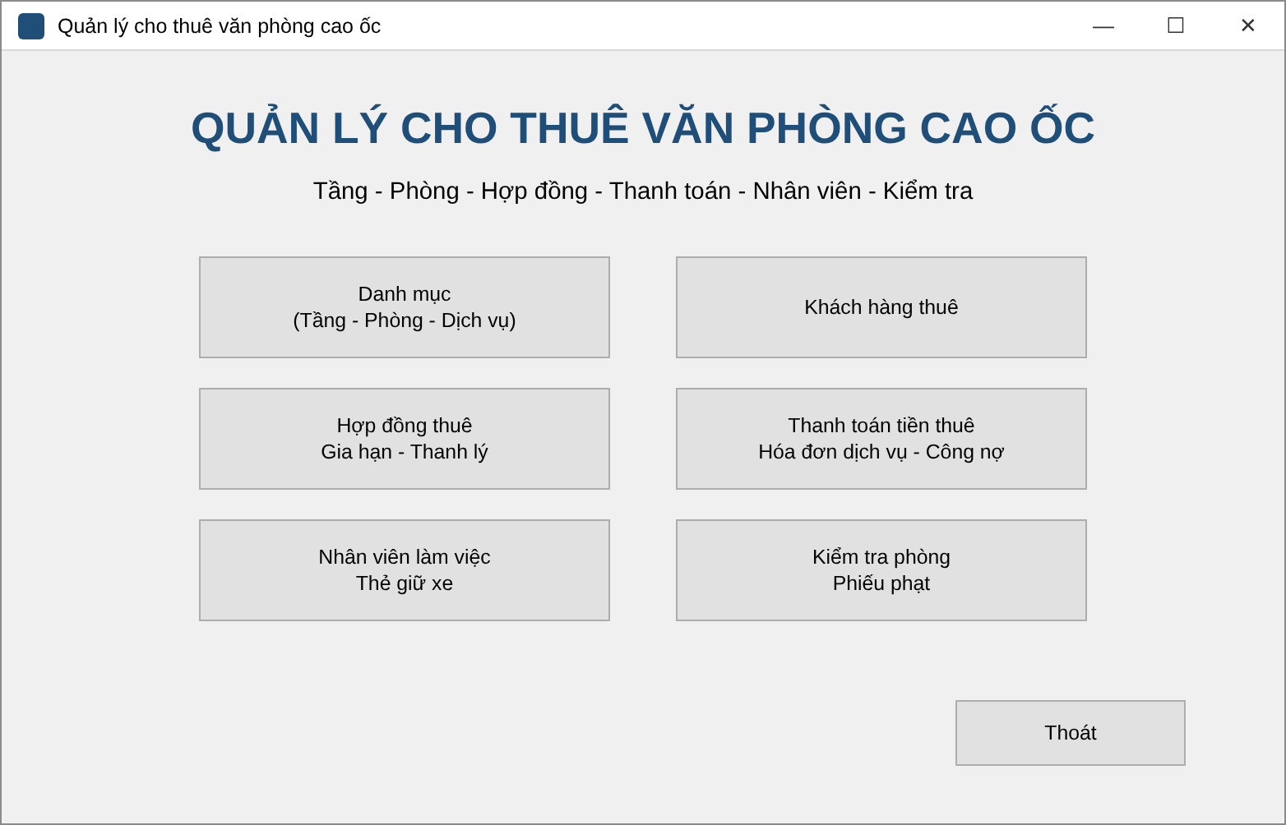
Hình 8.8. FrmMain
Control | Loại | Text / ghi chú
btnDanhMuc | Button | Danh mục  (Tầng - Phòng - Dịch vụ)
btnKhachHang | Button | Khách hàng thuê
btnHopDong | Button | Hợp đồng thuê  Gia hạn - Thanh lý
btnThanhToan | Button | Thanh toán tiền thuê  Hóa đơn dịch vụ - Công nợ
btnNhanVien | Button | Nhân viên làm việc  Thẻ giữ xe
btnKiemTra | Button | Kiểm tra phòng  Phiếu phạt
btnThoat | Button | Thoát

Hàm xử lý sự kiện | Việc làm
btnDanhMuc_Click | Mở FrmDanhMuc
btnKhachHang_Click | Mở FrmKhachHang
btnHopDong_Click | Mở FrmHopDong
btnThanhToan_Click | Mở FrmThanhToan
btnNhanVien_Click | Mở FrmNhanVien
btnKiemTra_Click | Mở FrmKiemTra
btnThoat_Click | Thoát (xác nhận)

6.2 FrmDanhMuc - Danh mục: tầng - phòng - dịch vụ
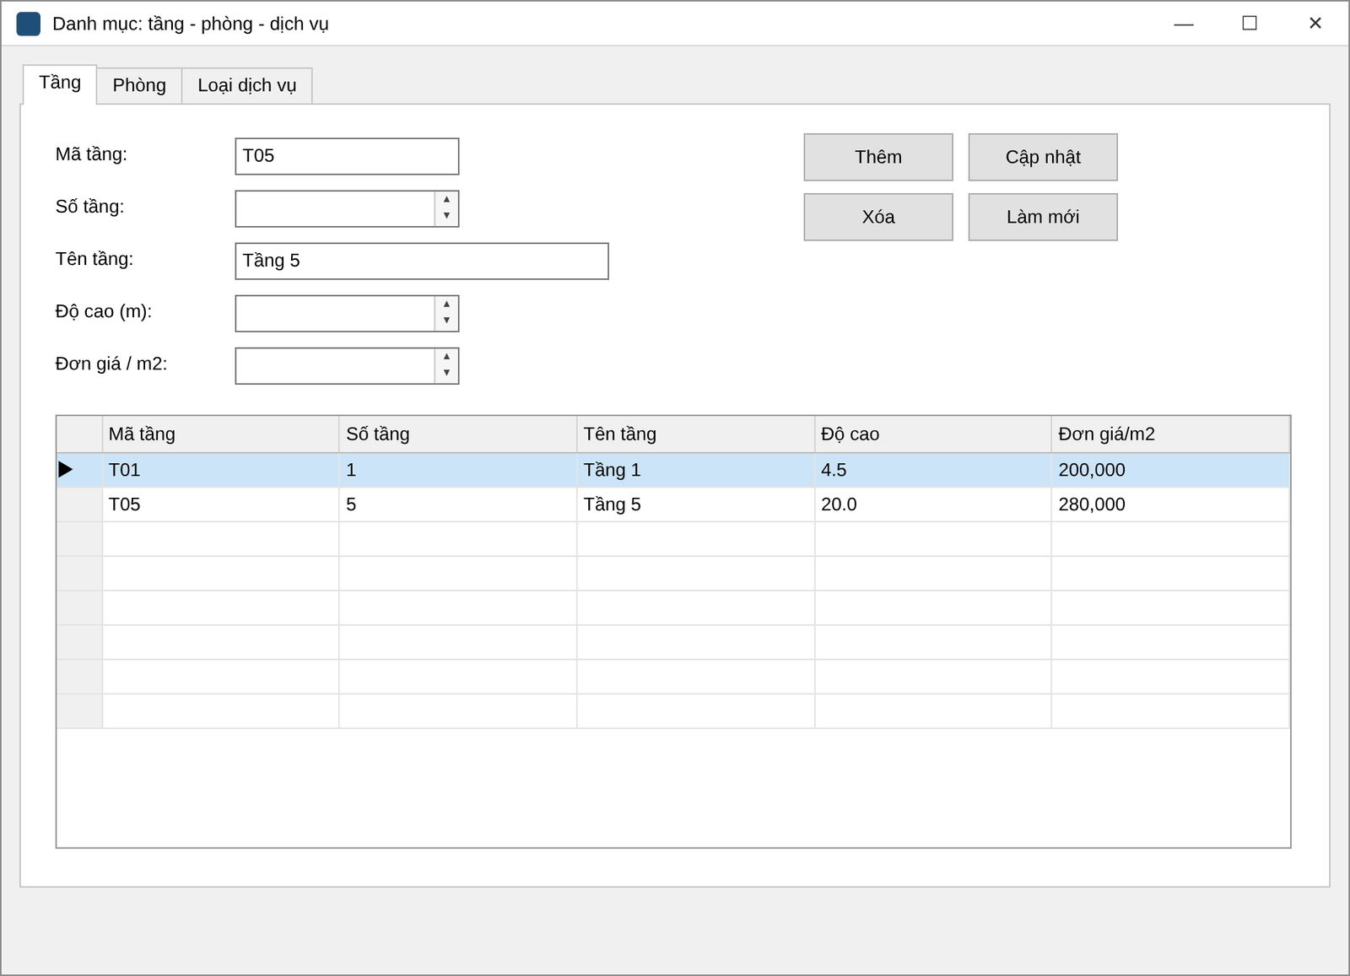
Hình 8.9. FrmDanhMuc - tabTang
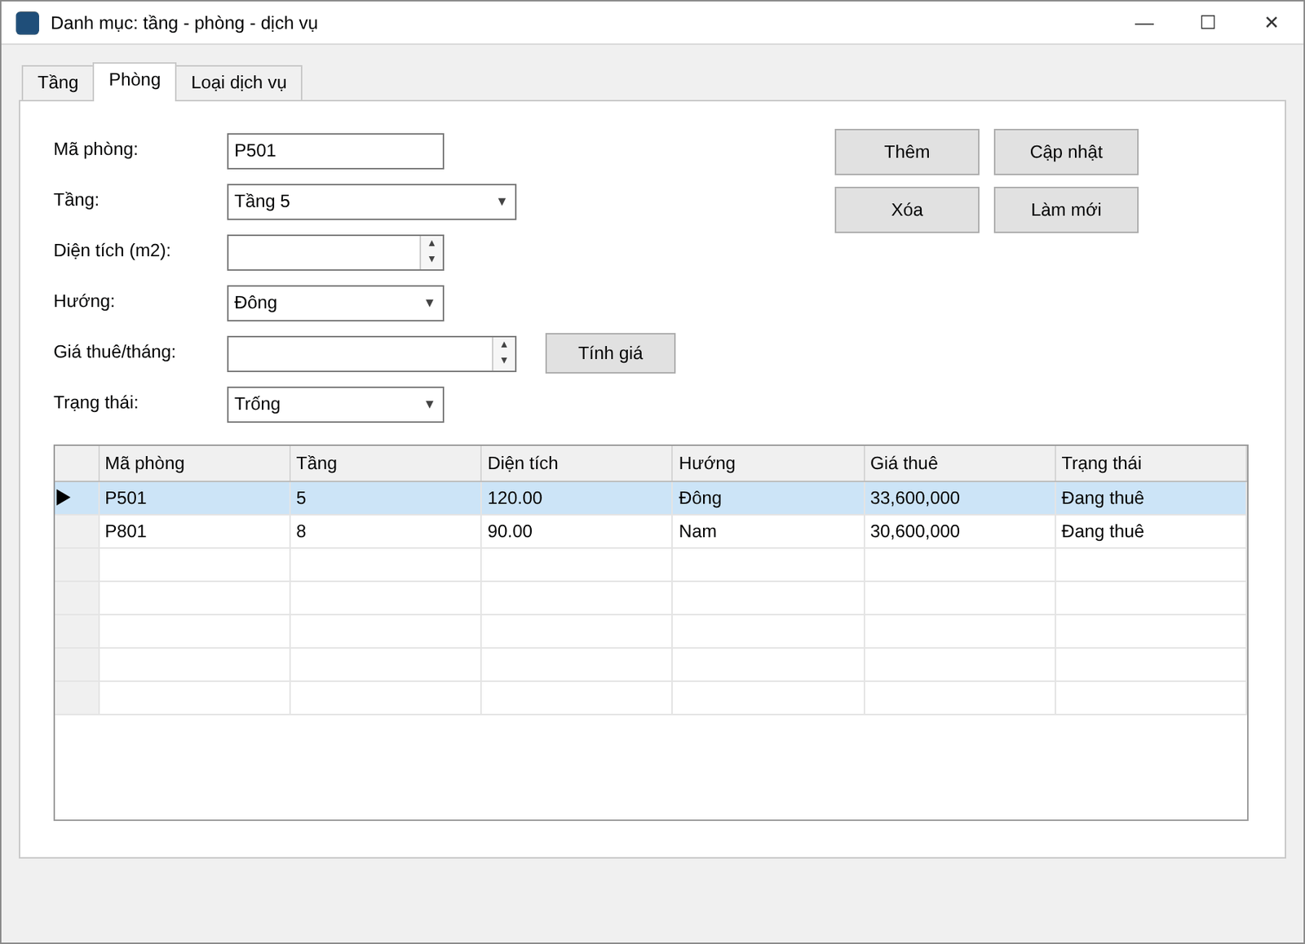
Hình 8.10. FrmDanhMuc - tabPhong
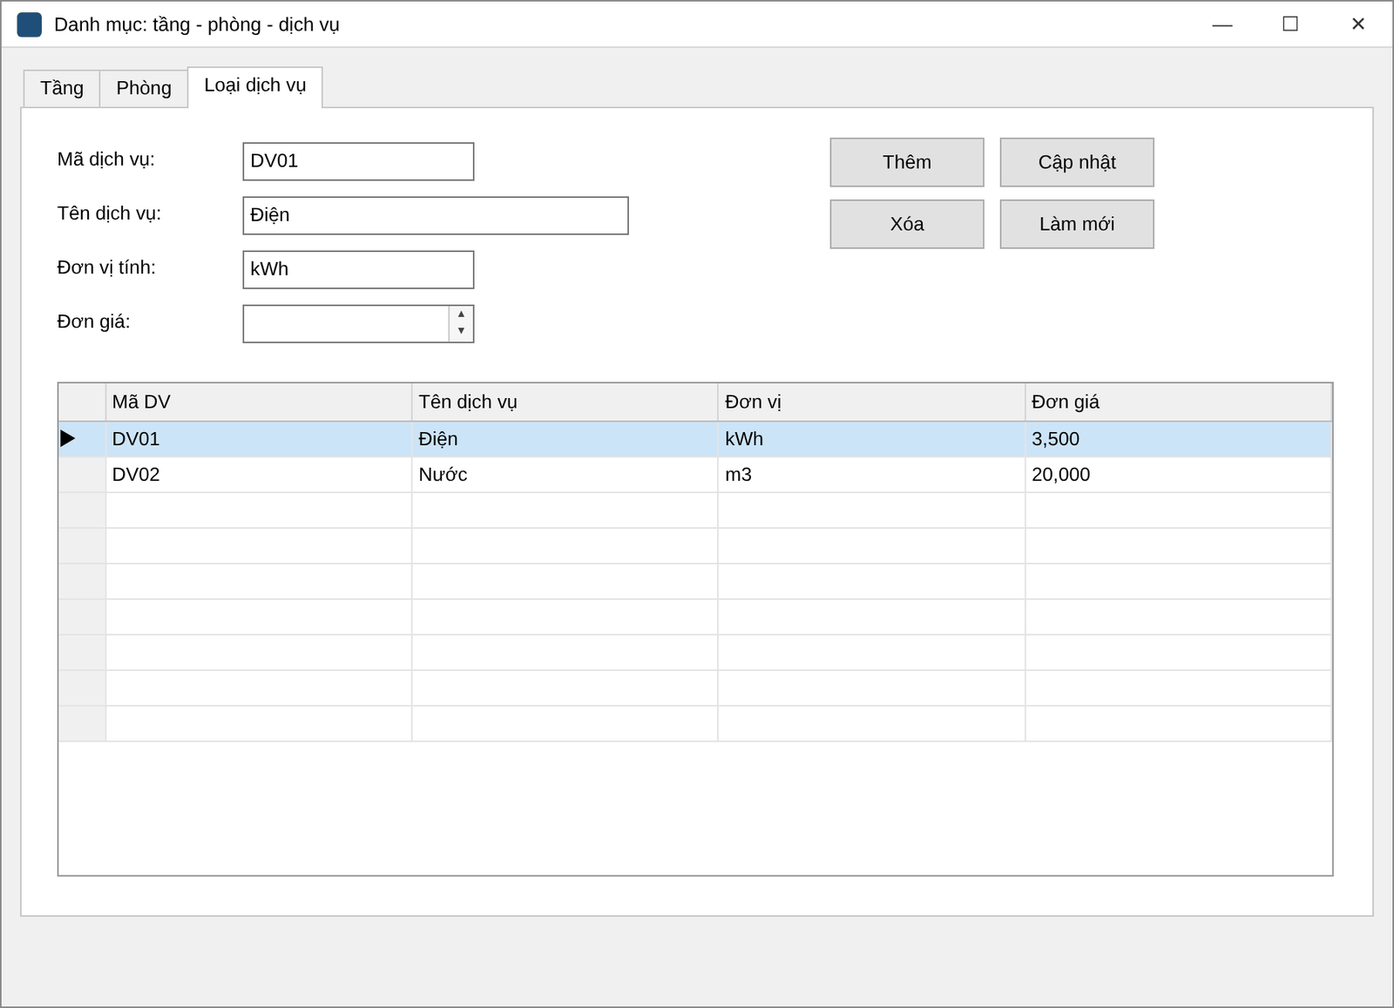
Hình 8.11. FrmDanhMuc - tabDV
Control | Loại | Text / ghi chú
txtTangMa | TextBox
numTangSo | NumericUpDown
txtTangTen | TextBox
numTangCao | NumericUpDown
numTangDonGia | NumericUpDown
btnTangThem | Button | Thêm
btnTangCapNhat | Button | Cập nhật
btnTangXoa | Button | Xóa
btnTangMoi | Button | Làm mới
dgvTang | DataGridView
txtPhongMa | TextBox
cboPhongTang | ComboBox
numPhongDienTich | NumericUpDown
cboPhongHuong | ComboBox
numPhongGia | NumericUpDown
btnPhongTinhGia | Button | Tính giá
cboPhongTrangThai | ComboBox
btnPhongThem | Button | Thêm
btnPhongCapNhat | Button | Cập nhật
btnPhongXoa | Button | Xóa
btnPhongMoi | Button | Làm mới
dgvPhong | DataGridView
txtDVMa | TextBox
txtDVTen | TextBox
txtDVDonVi | TextBox
numDVDonGia | NumericUpDown
btnDVThem | Button | Thêm
btnDVCapNhat | Button | Cập nhật
btnDVXoa | Button | Xóa
btnDVMoi | Button | Làm mới
dgvDV | DataGridView

Hàm xử lý sự kiện | Việc làm
FrmDanhMuc_Load | Nạp combo/lưới khi mở Form
btnTangThem_Click | Thêm mới
btnTangCapNhat_Click | Cập nhật
btnTangXoa_Click | Xóa (có xác nhận)
btnTangMoi_Click | Làm mới ô nhập
btnPhongThem_Click | Thêm mới
btnPhongCapNhat_Click | Cập nhật
btnPhongXoa_Click | Xóa (có xác nhận)
btnPhongMoi_Click | Làm mới ô nhập
btnPhongTinhGia_Click | Tính giá = diện tích x đơn giá m2 của tầng
btnDVThem_Click | Thêm mới
btnDVCapNhat_Click | Cập nhật
btnDVXoa_Click | Xóa (có xác nhận)
btnDVMoi_Click | Làm mới ô nhập
dgvTang_SelectionChanged | Đổ dòng đang chọn lên các ô nhập
dgvPhong_SelectionChanged | Đổ dòng đang chọn lên các ô nhập
dgvDV_SelectionChanged | Đổ dòng đang chọn lên các ô nhập

6.3 FrmKhachHang - Khách hàng thuê văn phòng
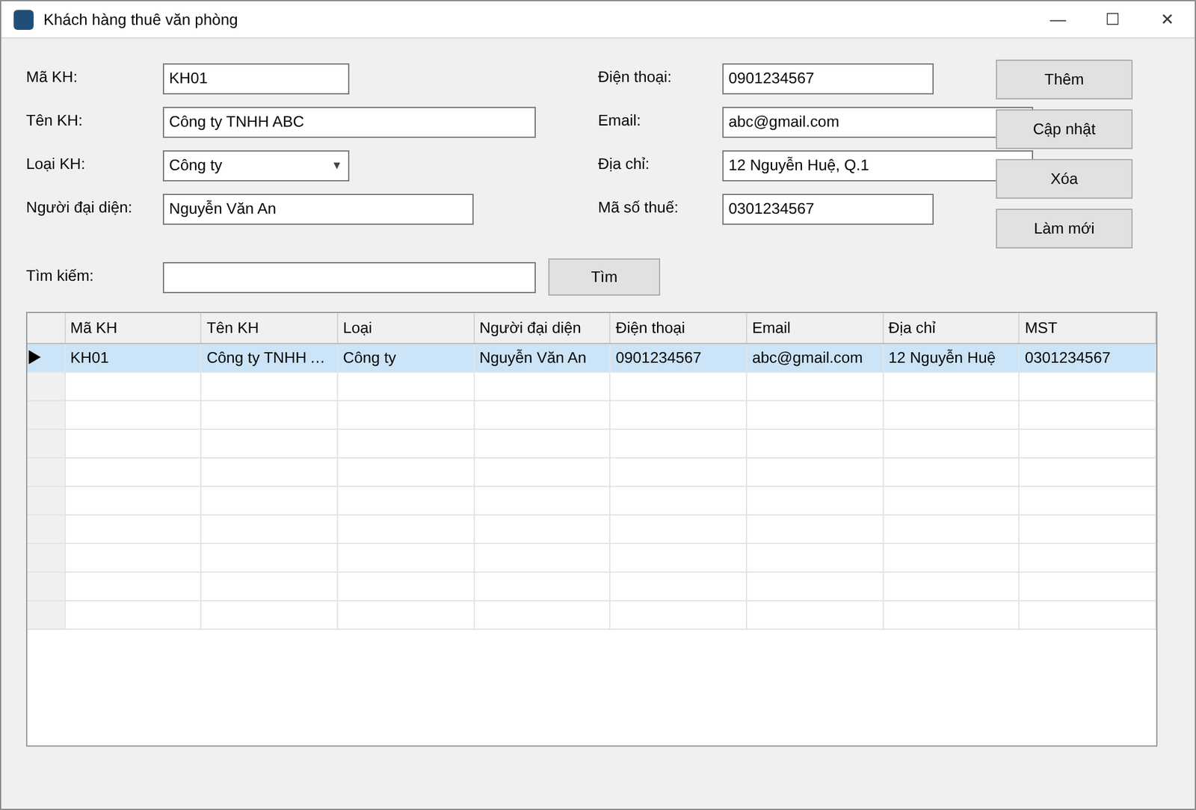
Hình 8.12. FrmKhachHang
Control | Loại | Text / ghi chú
txtMa | TextBox
txtTen | TextBox
cboLoai | ComboBox
txtDaiDien | TextBox
txtDienThoai | TextBox
txtEmail | TextBox
txtDiaChi | TextBox
txtMST | TextBox
btnThem | Button | Thêm
btnCapNhat | Button | Cập nhật
btnXoa | Button | Xóa
btnMoi | Button | Làm mới
txtTim | TextBox
btnTim | Button | Tìm
dgvKH | DataGridView

Hàm xử lý sự kiện | Việc làm
FrmKhachHang_Load | Nạp combo/lưới khi mở Form
btnThem_Click | Thêm mới
btnCapNhat_Click | Cập nhật
btnXoa_Click | Xóa (có xác nhận)
btnMoi_Click | Làm mới ô nhập
btnTim_Click | Tìm kiếm
dgvKH_SelectionChanged | Đổ dòng đang chọn lên các ô nhập

6.4 FrmHopDong - Hợp đồng thuê - gia hạn - thanh lý
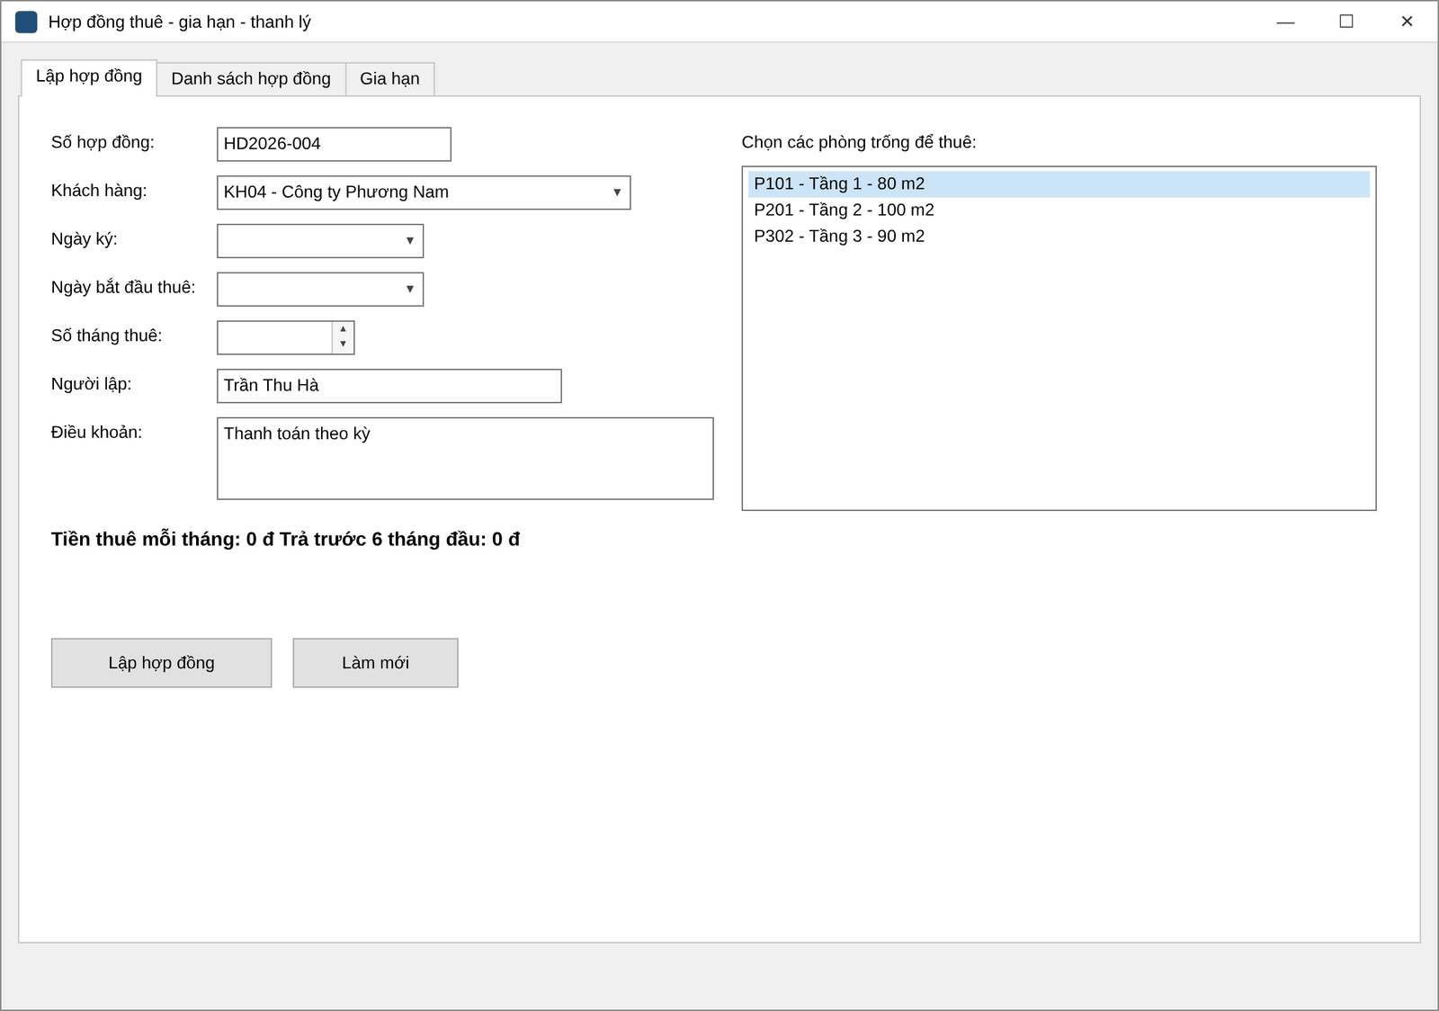
Hình 8.13. FrmHopDong - tabLap
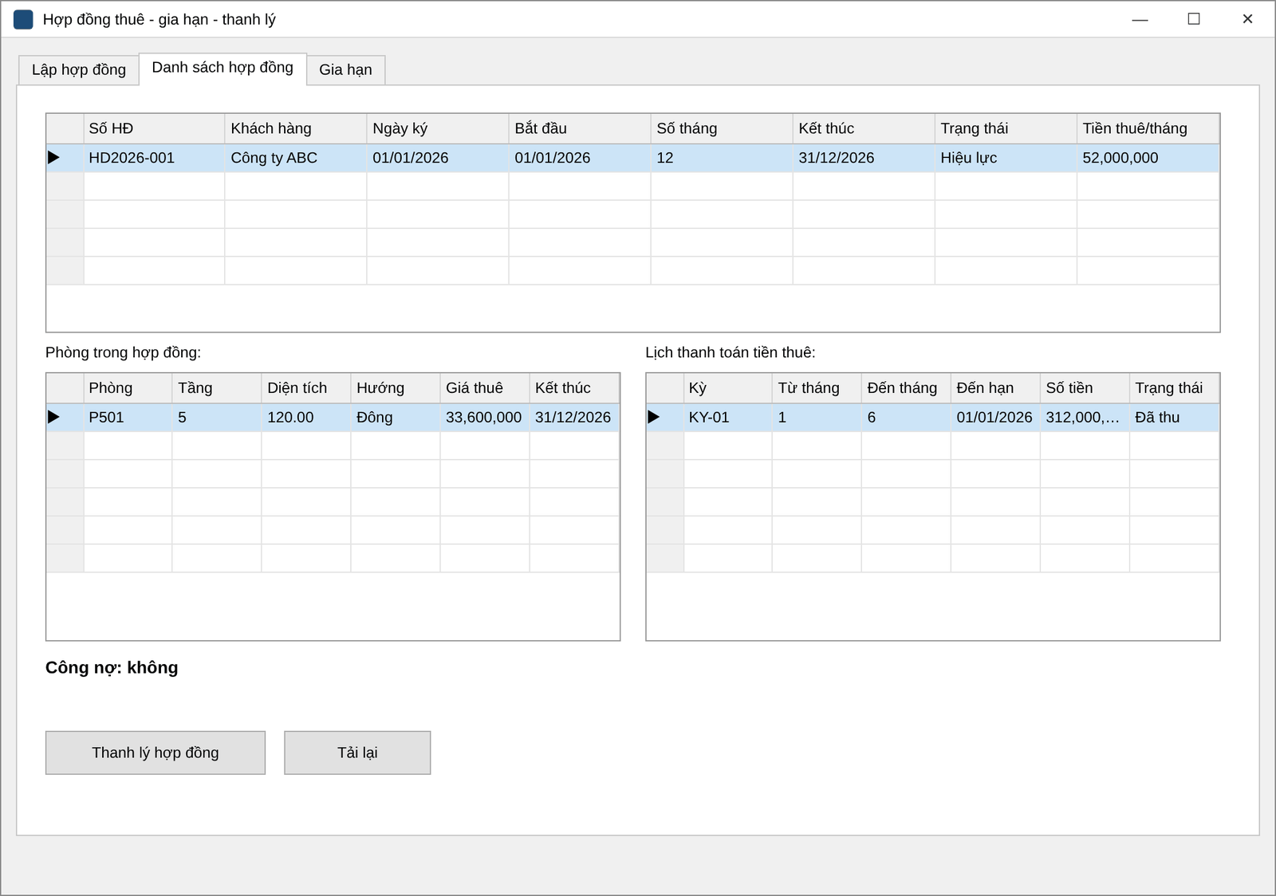
Hình 8.14. FrmHopDong - tabDS
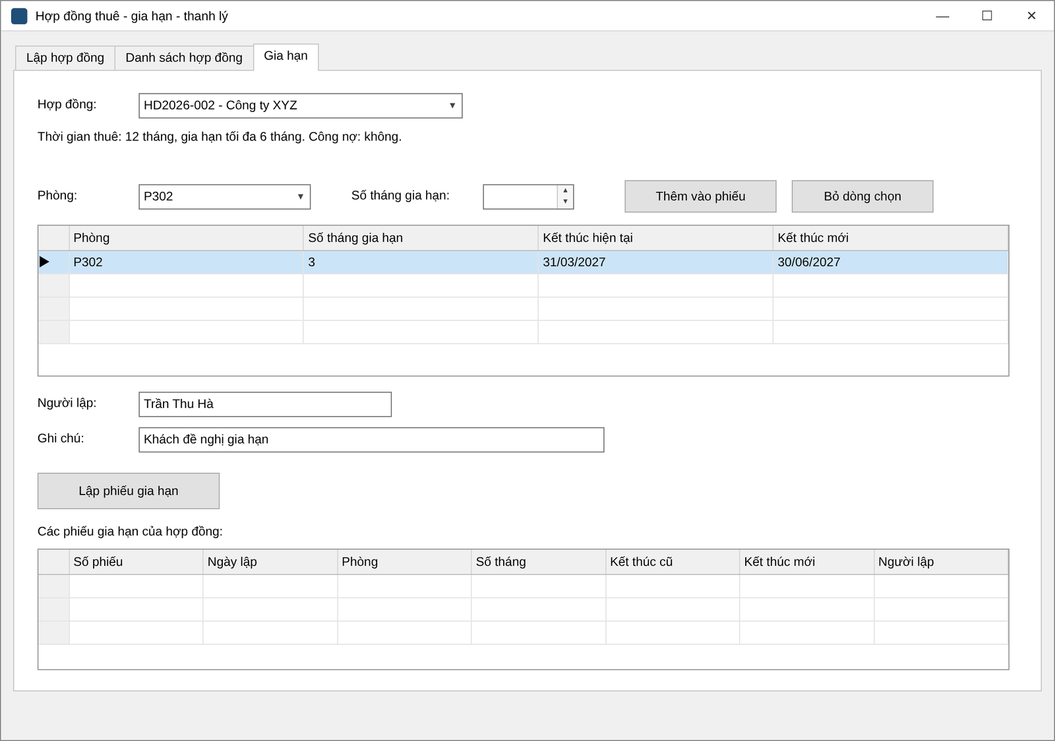
Hình 8.15. FrmHopDong - tabGiaHan
Control | Loại | Text / ghi chú
txtSoHD | TextBox
cboKH | ComboBox
dtNgayKy | DateTimePicker
dtNgayBatDau | DateTimePicker
numSoThang | NumericUpDown
txtNguoiLap | TextBox
txtDieuKhoan | TextBox
lstPhong | ListBox
btnLap | Button | Lập hợp đồng
btnLapMoi | Button | Làm mới
dgvHD | DataGridView
dgvCT | DataGridView
dgvLich | DataGridView
btnThanhLy | Button | Thanh lý hợp đồng
btnTaiLai | Button | Tải lại
cboGHHD | ComboBox
cboGHPhong | ComboBox
numGHThang | NumericUpDown
btnGHThem | Button | Thêm vào phiếu
btnGHBo | Button | Bỏ dòng chọn
dgvGH | DataGridView
txtGHNguoiLap | TextBox
txtGHGhiChu | TextBox
btnGHLap | Button | Lập phiếu gia hạn
dgvGHLichSu | DataGridView

Hàm xử lý sự kiện | Việc làm
FrmHopDong_Load | Nạp combo/lưới khi mở Form
btnLap_Click | Lập hợp đồng (transaction)
btnLapMoi_Click | Xóa trắng form lập
btnThanhLy_Click | Thanh lý hợp đồng
btnTaiLai_Click | Tải lại danh sách
btnGHThem_Click | Thêm phòng vào phiếu gia hạn
btnGHBo_Click | Bỏ dòng khỏi phiếu
btnGHLap_Click | Lập phiếu gia hạn (transaction)
dgvHD_SelectionChanged | Hiện phòng, lịch thanh toán, công nợ của HĐ chọn
lstPhong_SelectedIndexChanged | Tính lại tiền thuê/tháng và tiền trả trước
cboGHHD_SelectedIndexChanged | Nạp phòng của HĐ, tối đa tháng gia hạn, công nợ

6.5 FrmThanhToan - Thanh toán tiền thuê - hóa đơn dịch vụ - công nợ
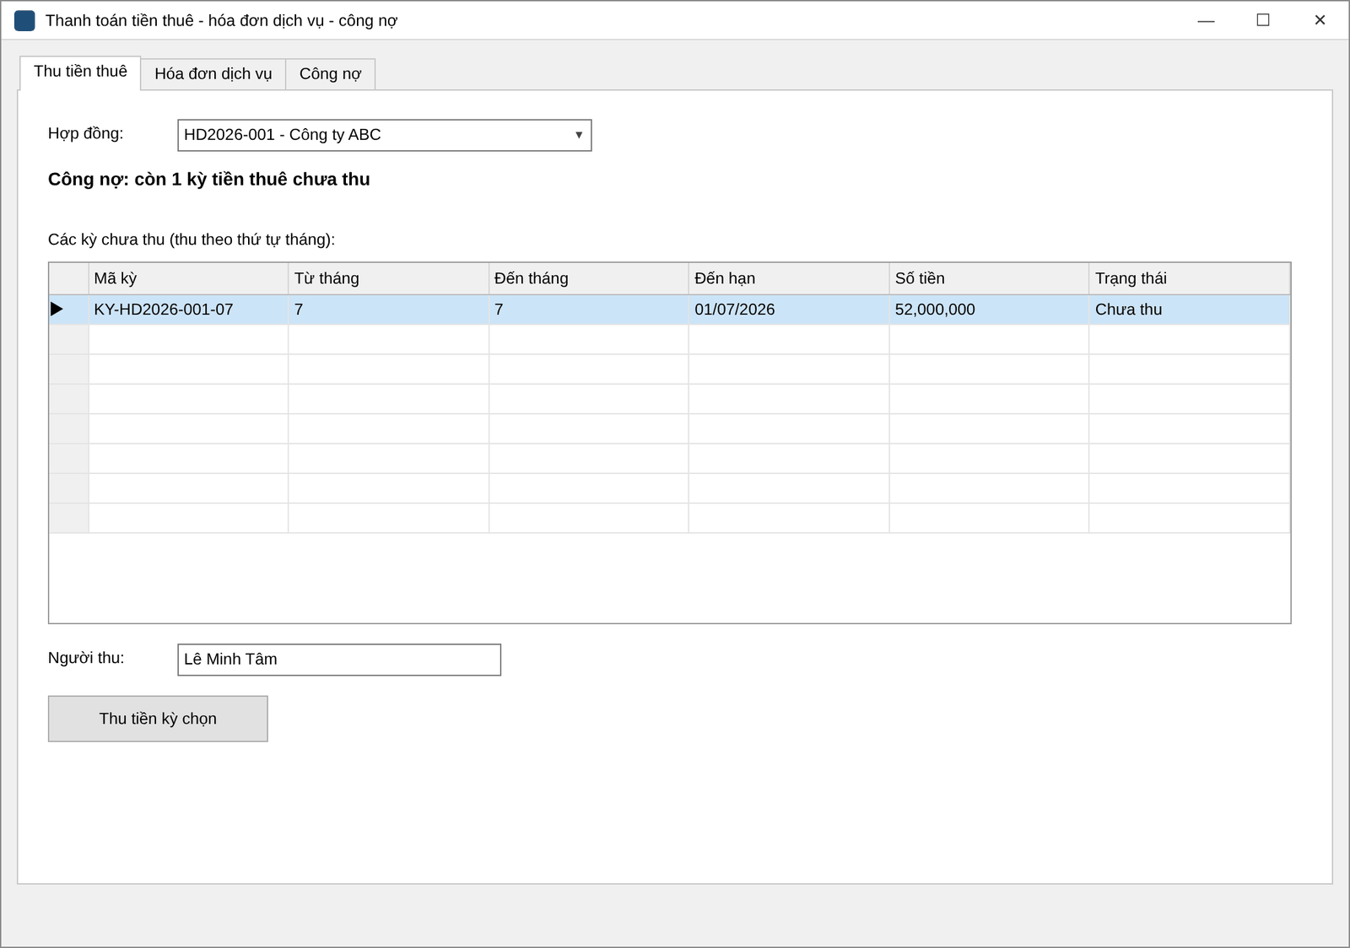
Hình 8.16. FrmThanhToan - tabThue
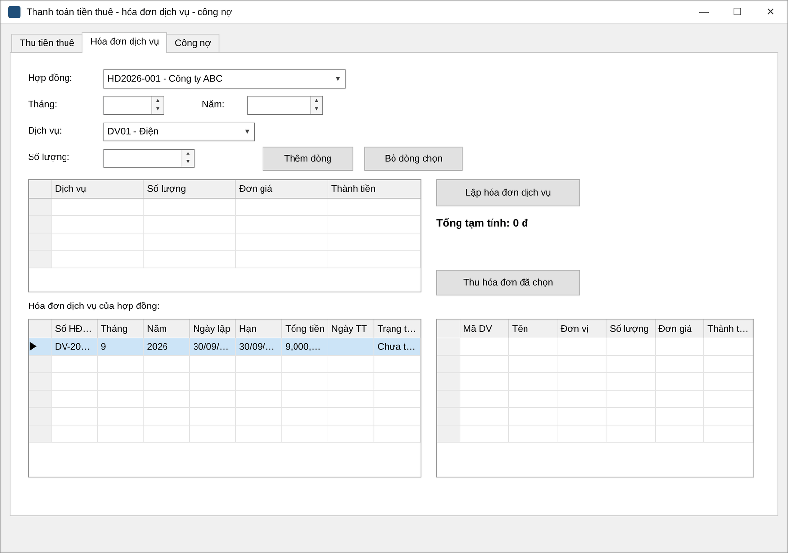
Hình 8.17. FrmThanhToan - tabDV
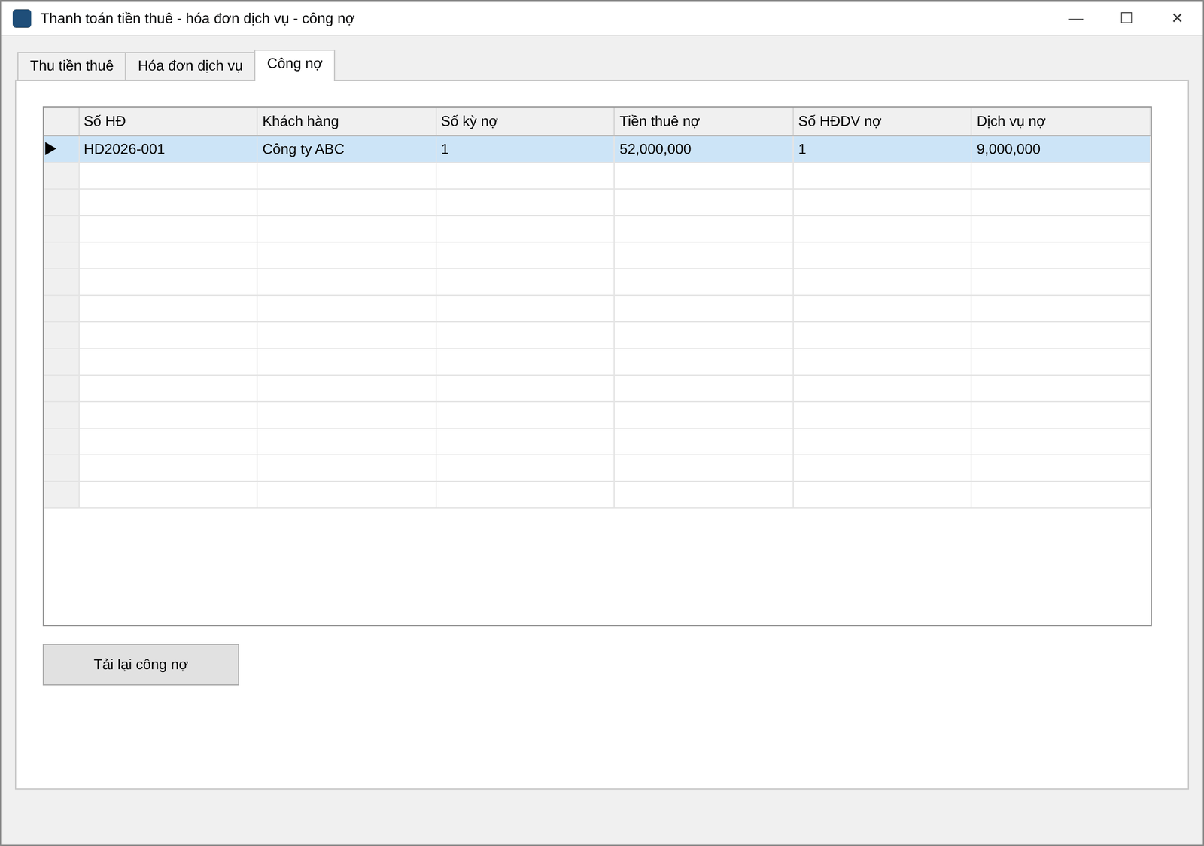
Hình 8.18. FrmThanhToan - tabNo
Control | Loại | Text / ghi chú
cboHD | ComboBox
dgvKy | DataGridView
txtNguoiThu | TextBox
btnThuKy | Button | Thu tiền kỳ chọn
cboHDDV | ComboBox
numThang | NumericUpDown
numNam | NumericUpDown
cboDichVu | ComboBox
numSoLuong | NumericUpDown
btnDVThem | Button | Thêm dòng
btnDVBo | Button | Bỏ dòng chọn
dgvDong | DataGridView
btnLapHD | Button | Lập hóa đơn dịch vụ
dgvHoaDon | DataGridView
dgvChiTietHD | DataGridView
btnThuHD | Button | Thu hóa đơn đã chọn
dgvCongNo | DataGridView
btnNoTaiLai | Button | Tải lại công nợ

Hàm xử lý sự kiện | Việc làm
FrmThanhToan_Load | Nạp combo/lưới khi mở Form
btnThuKy_Click | Thu kỳ tiền thuê theo thứ tự
btnDVThem_Click | Thêm mới
btnDVBo_Click | Bỏ dòng dịch vụ
btnLapHD_Click | Lập hóa đơn dịch vụ
btnThuHD_Click | Thu hóa đơn dịch vụ
btnNoTaiLai_Click | Tải lại công nợ
cboHD_SelectedIndexChanged | Nạp các kỳ chưa thu của HĐ
cboHDDV_SelectedIndexChanged | Nạp hóa đơn dịch vụ của HĐ
dgvHoaDon_SelectionChanged | Hiện chi tiết hóa đơn dịch vụ

6.6 FrmNhanVien - Nhân viên làm việc tại phòng thuê - thẻ giữ xe
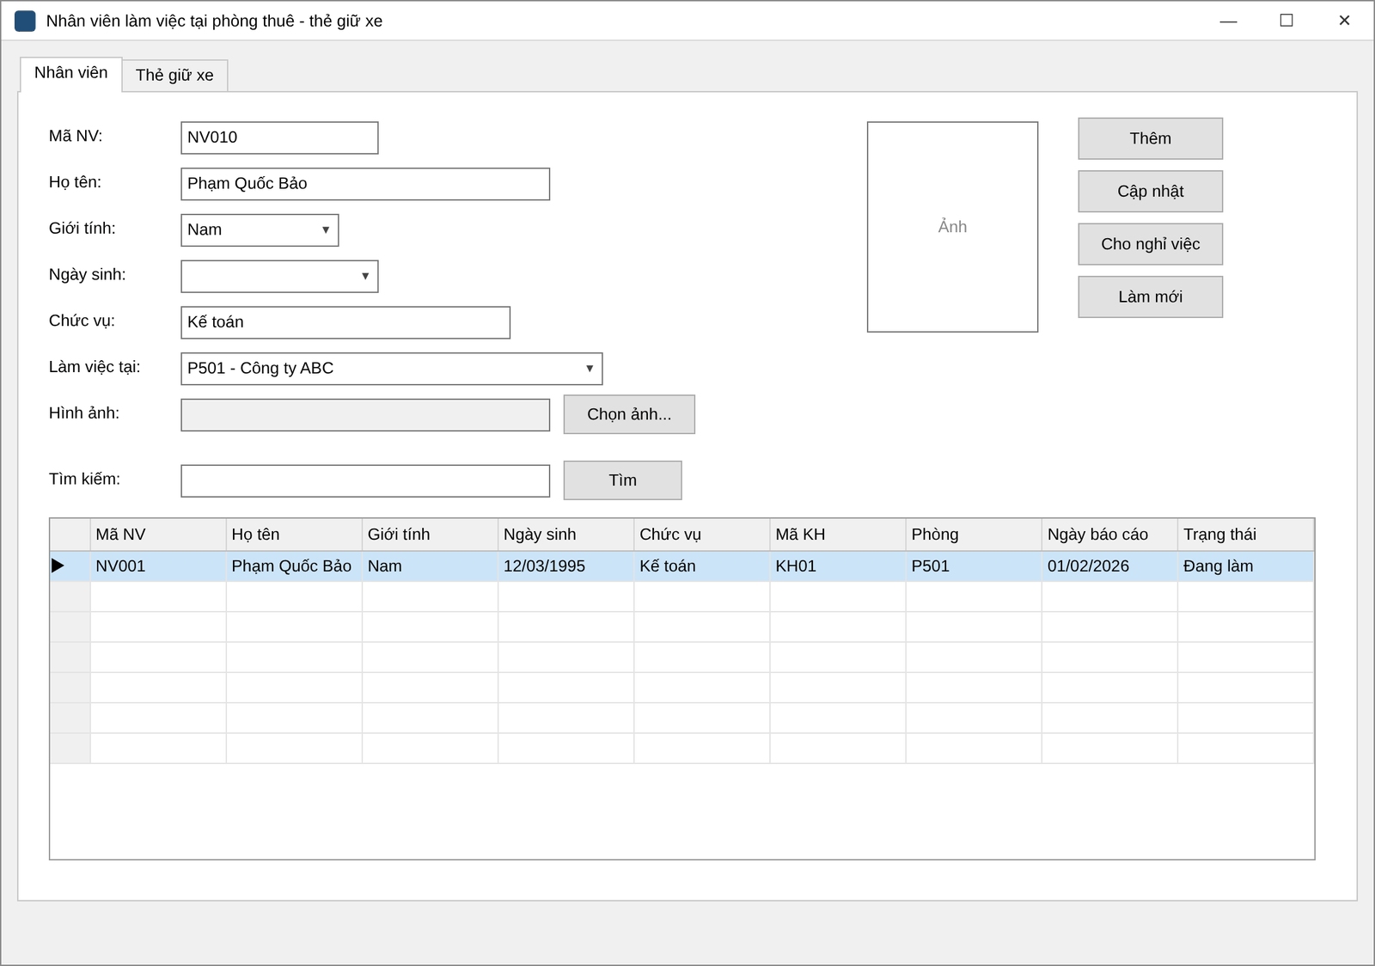
Hình 8.19. FrmNhanVien - tabNV
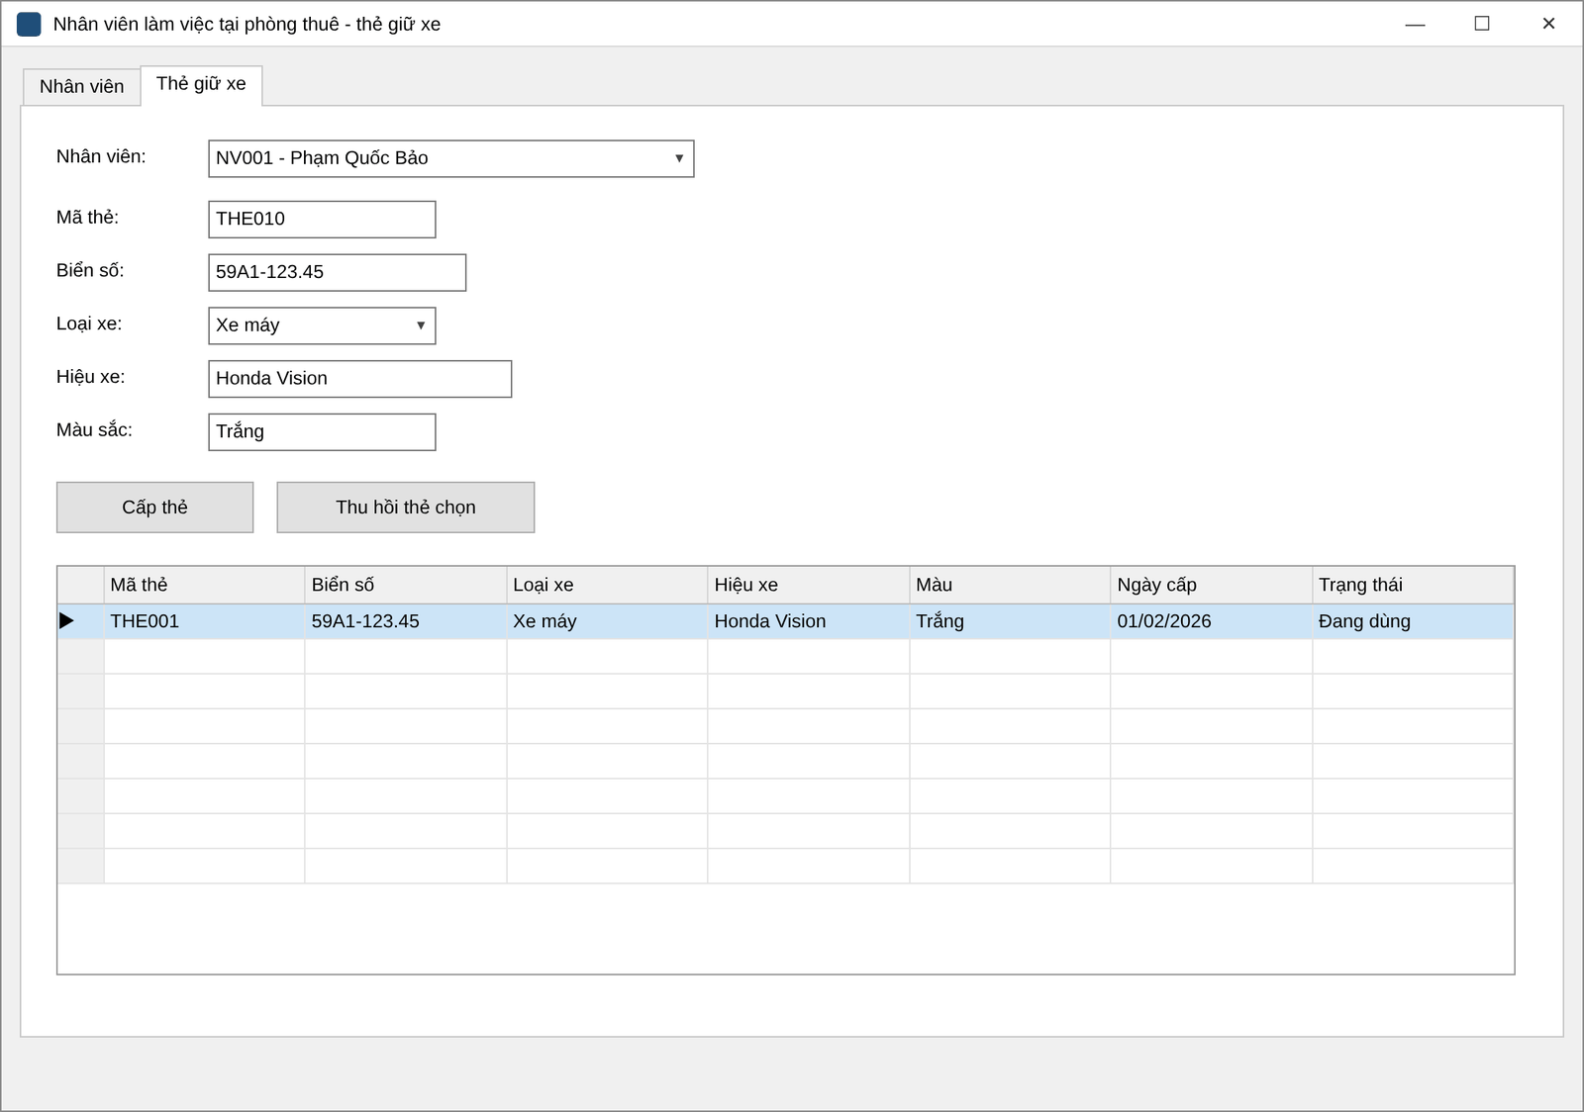
Hình 8.20. FrmNhanVien - tabThe
Control | Loại | Text / ghi chú
txtMa | TextBox
txtTen | TextBox
cboGioiTinh | ComboBox
dtNgaySinh | DateTimePicker
txtChucVu | TextBox
cboPhong | ComboBox
txtHinh | TextBox
btnChonHinh | Button | Chọn ảnh...
picHinh | PictureBox
btnThem | Button | Thêm
btnCapNhat | Button | Cập nhật
btnNghi | Button | Cho nghỉ việc
btnMoi | Button | Làm mới
txtTim | TextBox
btnTim | Button | Tìm
dgvNV | DataGridView
cboTheNV | ComboBox
txtMaThe | TextBox
txtBienSo | TextBox
cboLoaiXe | ComboBox
txtHieuXe | TextBox
txtMauSac | TextBox
btnCapThe | Button | Cấp thẻ
btnThuHoi | Button | Thu hồi thẻ chọn
dgvThe | DataGridView

Hàm xử lý sự kiện | Việc làm
FrmNhanVien_Load | Nạp combo/lưới khi mở Form
btnChonHinh_Click | Chọn ảnh nhân viên
btnThem_Click | Thêm mới
btnCapNhat_Click | Cập nhật
btnNghi_Click | Cho nghỉ việc, thu hồi thẻ
btnMoi_Click | Làm mới ô nhập
btnTim_Click | Tìm kiếm
btnCapThe_Click | Cấp thẻ giữ xe
btnThuHoi_Click | Thu hồi thẻ
dgvNV_SelectionChanged | Đổ dòng đang chọn lên các ô nhập
cboTheNV_SelectedIndexChanged | Nạp thẻ của nhân viên

6.7 FrmKiemTra - Kiểm tra tình trạng phòng - phiếu phạt
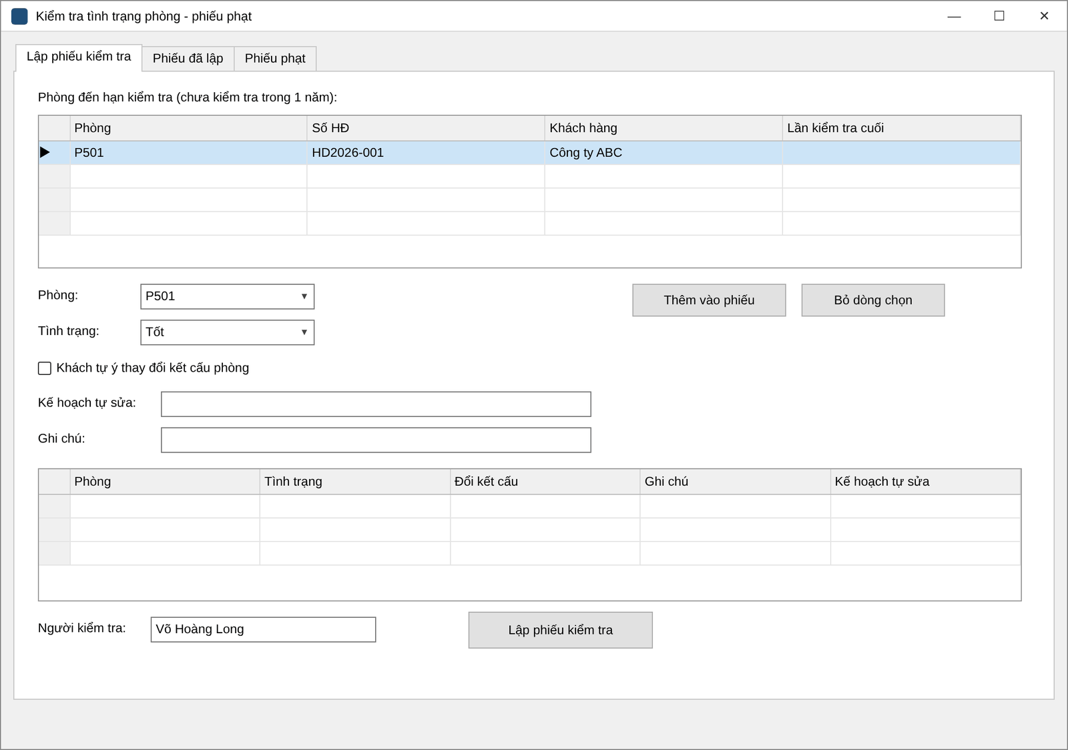
Hình 8.21. FrmKiemTra - tabLap
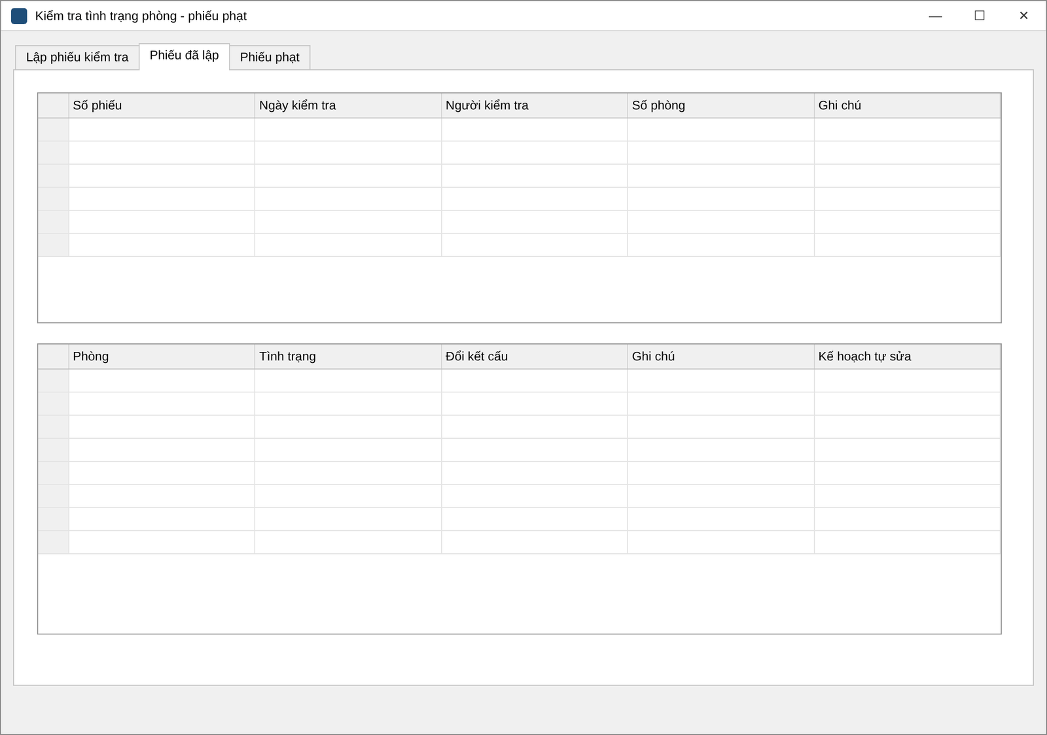
Hình 8.22. FrmKiemTra - tabPhieu
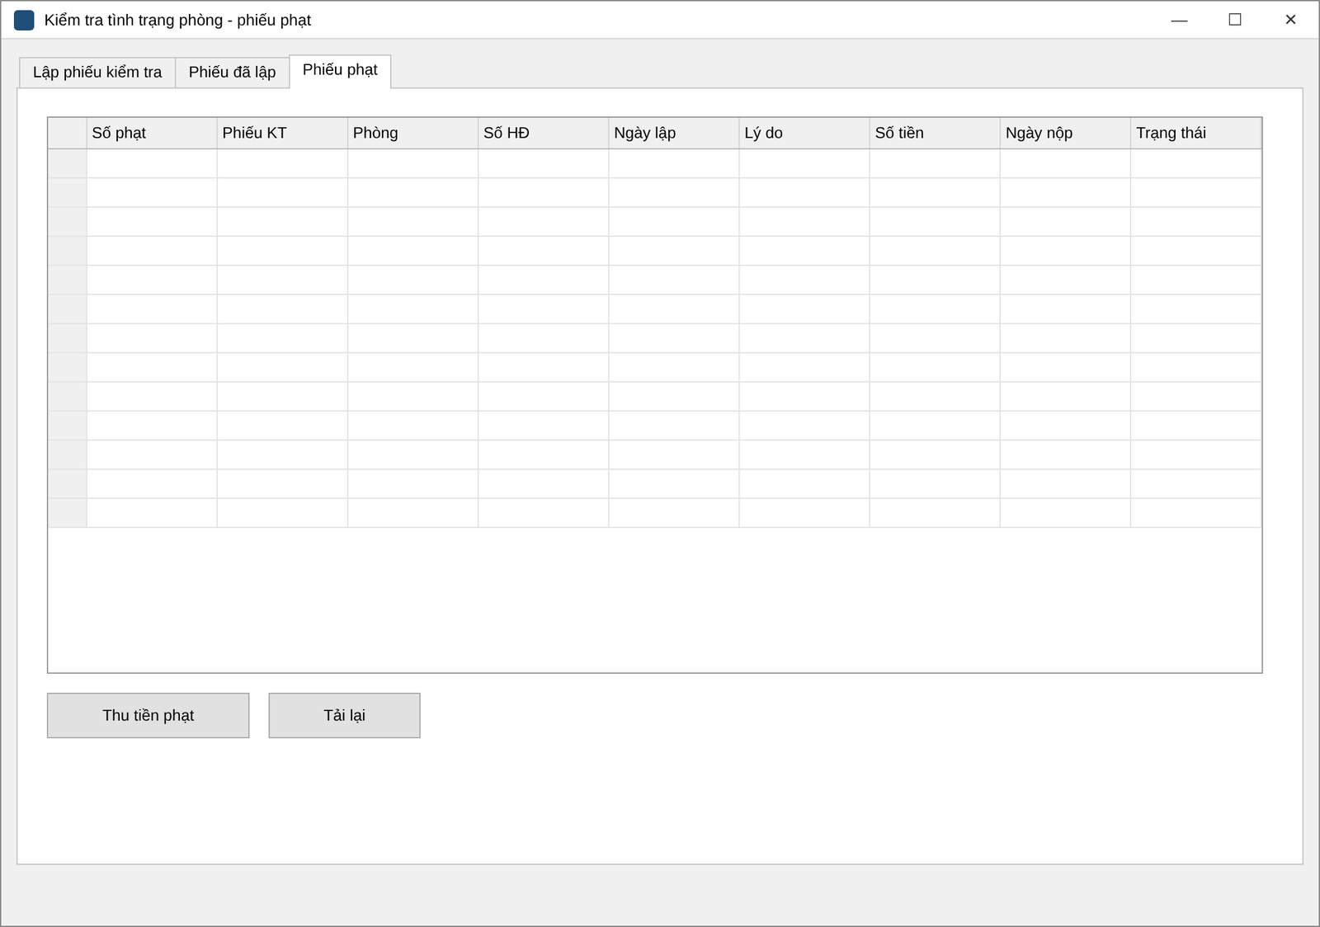
Hình 8.23. FrmKiemTra - tabPhat
Control | Loại | Text / ghi chú
dgvDenHan | DataGridView
cboPhong | ComboBox
cboTinhTrang | ComboBox
chkKetCau | CheckBox | Khách tự ý thay đổi kết cấu phòng
txtKeHoach | TextBox
txtDongGhiChu | TextBox
btnThemDong | Button | Thêm vào phiếu
btnBoDong | Button | Bỏ dòng chọn
dgvDong | DataGridView
txtNguoiKT | TextBox
btnLapPhieu | Button | Lập phiếu kiểm tra
dgvPhieu | DataGridView
dgvChiTiet | DataGridView
dgvPhat | DataGridView
btnThuPhat | Button | Thu tiền phạt
btnPhatTaiLai | Button | Tải lại

Hàm xử lý sự kiện | Việc làm
FrmKiemTra_Load | Nạp combo/lưới khi mở Form
btnThemDong_Click | Thêm phòng vào phiếu kiểm tra
btnBoDong_Click | Bỏ dòng khỏi phiếu
btnLapPhieu_Click | Lập phiếu kiểm tra (tự lập phiếu phạt)
btnThuPhat_Click | Thu tiền phạt
btnPhatTaiLai_Click | Tải lại
dgvPhieu_SelectionChanged | Hiện chi tiết phiếu kiểm tra

7. HƯỚNG DẪN CODE TỪNG FORM TRÊN VISUAL STUDIO 2022

7.1 Chuẩn bị chung
- Mở SSMS, chạy toàn bộ Database/QuanLyCaoOc.sql (F5). Nếu đã có database QuanLyCaoOcDB từ lần trước thì xóa nó trước.
- Visual Studio 2022 → Create a new project → Windows Forms App (.NET Framework) → đặt tên QuanLyCaoOc, Framework 4.7.2.
- Thêm tham chiếu System.Configuration: Project → Add Reference → Assemblies → Framework → tích System.Configuration.
- Tạo thư mục Data, Services, Forms trong project (Add → New Folder). Xóa Form1 mặc định.
- Sửa App.config: Data Source đúng tên SQL Server của máy (ví dụ .\SQLEXPRESS01), giữ Connect Timeout=5 để sai tên server thì báo lỗi sau 5 giây thay vì treo.
- Thêm theo thứ tự: Data/Db.cs → Models.cs → Services/*.cs → Forms/UiHelper.cs → các Form. Program.cs chạy Application.Run(new FrmMain()).
App.config
<?xml version="1.0" encoding="utf-8" ?>
<configuration>
<startup>
<supportedRuntime version="v4.0" sku=".NETFramework,Version=v4.7.2" />
</startup>
<connectionStrings>
<add name="QuanLyCaoOcDb"
connectionString="Data Source=.\SQLEXPRESS01;Initial Catalog=QuanLyCaoOcDB;Integrated Security=True;Connect Timeout=5"
providerName="System.Data.SqlClient" />
</connectionStrings>
</configuration>

Program.cs
using System;
using System.Windows.Forms;
using QuanLyCaoOc.Forms;

namespace QuanLyCaoOc
{
internal static class Program
{
[STAThread]
private static void Main()
{
Application.EnableVisualStyles();
Application.SetCompatibleTextRenderingDefault(false);
Application.Run(new FrmMain());
}
}
}

Data/Db.cs
using System;
using System.Configuration;
using System.Data;
using System.Data.SqlClient;

namespace QuanLyCaoOc.Data
{
public static class Db
{
public static string ConnectionString
{
get { return ConfigurationManager.ConnectionStrings["QuanLyCaoOcDb"].ConnectionString; }
}

public static SqlConnection OpenConnection()
{
SqlConnection cn = new SqlConnection(ConnectionString);
cn.Open();
return cn;
}

public static DataTable Query(string sql, params SqlParameter[] parameters)
{
using (SqlConnection cn = OpenConnection())
using (SqlCommand cmd = new SqlCommand(sql, cn))
using (SqlDataAdapter da = new SqlDataAdapter(cmd))
{
if (parameters != null && parameters.Length > 0) cmd.Parameters.AddRange(parameters);
DataTable table = new DataTable();
da.Fill(table);
return table;
}
}

public static int Execute(string sql, params SqlParameter[] parameters)
{
using (SqlConnection cn = OpenConnection())
using (SqlCommand cmd = new SqlCommand(sql, cn))
{
if (parameters != null && parameters.Length > 0) cmd.Parameters.AddRange(parameters);
return cmd.ExecuteNonQuery();
}
}

public static object Scalar(string sql, params SqlParameter[] parameters)
{
using (SqlConnection cn = OpenConnection())
using (SqlCommand cmd = new SqlCommand(sql, cn))
{
if (parameters != null && parameters.Length > 0) cmd.Parameters.AddRange(parameters);
return cmd.ExecuteScalar();
}
}

// Dùng trong transaction: chạy lệnh trên kết nối + transaction có sẵn
public static object ScalarTx(SqlConnection cn, SqlTransaction tx, string sql, params SqlParameter[] parameters)
{
using (SqlCommand cmd = new SqlCommand(sql, cn, tx))
{
if (parameters != null && parameters.Length > 0) cmd.Parameters.AddRange(parameters);
return cmd.ExecuteScalar();
}
}

public static int ExecuteTx(SqlConnection cn, SqlTransaction tx, string sql, params SqlParameter[] parameters)
{
using (SqlCommand cmd = new SqlCommand(sql, cn, tx))
{
if (parameters != null && parameters.Length > 0) cmd.Parameters.AddRange(parameters);
return cmd.ExecuteNonQuery();
}
}

public static DataTable QueryTx(SqlConnection cn, SqlTransaction tx, string sql, params SqlParameter[] parameters)
{
using (SqlCommand cmd = new SqlCommand(sql, cn, tx))
using (SqlDataAdapter da = new SqlDataAdapter(cmd))
{
if (parameters != null && parameters.Length > 0) cmd.Parameters.AddRange(parameters);
DataTable table = new DataTable();
da.Fill(table);
return table;
}
}

// Chuyển chuỗi rỗng thành DBNull để lưu cột cho phép NULL
public static object NullIfEmpty(string s)
{
if (string.IsNullOrWhiteSpace(s)) return DBNull.Value;
return s.Trim();
}
}
}

Models.cs
using System;
using System.Collections.Generic;

namespace QuanLyCaoOc
{
// Thông tin hợp đồng nhập từ form (các phòng thuê truyền riêng thành danh sách mã phòng)
public class HopDongThue
{
public string SoHD { get; set; }
public string MaKH { get; set; }
public DateTime NgayKy { get; set; }
public DateTime NgayBatDau { get; set; }
public int SoThang { get; set; }
public string DieuKhoan { get; set; }
public string NguoiLap { get; set; }
}

// Một dòng dịch vụ khi lập hóa đơn
public class DongDichVu
{
public string MaDV { get; set; }
public decimal SoLuong { get; set; }
}

// Một dòng của phiếu gia hạn: phòng nào, gia hạn mấy tháng
public class DongGiaHan
{
public string MaPhong { get; set; }
public int SoThang { get; set; }
}

// Một dòng kết quả kiểm tra phòng
public class DongKiemTra
{
public string MaPhong { get; set; }
public string TinhTrang { get; set; }
public bool ThayDoiKetCau { get; set; }
public string GhiChu { get; set; }
public string KeHoachTuSua { get; set; }
}

// Công nợ của một hợp đồng: tiền thuê đã đến hạn mà chưa thu + hóa đơn dịch vụ chưa thanh toán
public class CongNoHopDong
{
public int SoKyNo { get; set; }
public decimal TienThueNo { get; set; }
public int SoHoaDonNo { get; set; }
public decimal DichVuNo { get; set; }
public bool CoNo { get { return SoKyNo > 0 || SoHoaDonNo > 0; } }

public string MoTa()
{
if (!CoNo) return "Không còn nợ.";
List<string> ds = new List<string>();
if (SoKyNo > 0) ds.Add("tiền thuê " + TienThueNo.ToString("N0") + " đ (" + SoKyNo + " kỳ đã đến hạn)");
if (SoHoaDonNo > 0) ds.Add("dịch vụ " + DichVuNo.ToString("N0") + " đ (" + SoHoaDonNo + " hóa đơn)");
return "Còn nợ " + string.Join(" và ", ds.ToArray()) + ".";
}
}

// Các hàm tính thời gian dùng chung (thuê theo tháng, tính từ ngày bắt đầu)
public static class ThoiGian
{
public static DateTime NgayKetThuc(DateTime batDau, int soThang)
{
return batDau.Date.AddMonths(soThang).AddDays(-1);
}

// Số tháng tính từ ngày bắt đầu đến hết ngày kết thúc
public static int SoThangDen(DateTime batDau, DateTime ketThuc)
{
DateTime k = ketThuc.Date.AddDays(1);
return (k.Year - batDau.Year) * 12 + k.Month - batDau.Month;
}

public static DateTime CuoiThang(int nam, int thang)
{
return new DateTime(nam, thang, 1).AddMonths(1).AddDays(-1);
}
}

public class KetQuaXuLy
{
public bool ThanhCong { get; private set; }
public string ThongBao { get; private set; }

private KetQuaXuLy(bool thanhCong, string thongBao)
{
ThanhCong = thanhCong;
ThongBao = thongBao;
}

public static KetQuaXuLy Ok(string thongBao) { return new KetQuaXuLy(true, thongBao); }
public static KetQuaXuLy Loi(string thongBao) { return new KetQuaXuLy(false, thongBao); }
}
}

Forms/UiHelper.cs
using System;
using System.Data;
using System.Windows.Forms;

namespace QuanLyCaoOc.Forms
{
// Các hàm giao diện dùng chung cho mọi Form
public static class UiHelper
{
public static bool HienKetQua(KetQuaXuLy kq)
{
MessageBox.Show(kq.ThongBao, kq.ThanhCong ? "Thông báo" : "Lỗi", MessageBoxButtons.OK,
kq.ThanhCong ? MessageBoxIcon.Information : MessageBoxIcon.Warning);
return kq.ThanhCong;
}

public static bool XacNhan(string noiDung)
{
return MessageBox.Show(noiDung, "Xác nhận", MessageBoxButtons.YesNo, MessageBoxIcon.Question) == DialogResult.Yes;
}

// Gán DataTable cho lưới, định dạng tiền N0 và ngày dd/MM/yyyy
public static void HienLuoi(DataGridView dgv, DataTable data)
{
dgv.DataSource = data;
dgv.AutoSizeColumnsMode = DataGridViewAutoSizeColumnsMode.Fill;
foreach (DataGridViewColumn col in dgv.Columns)
{
if (col.ValueType == typeof(DateTime)) col.DefaultCellStyle.Format = "dd/MM/yyyy";
else if (col.ValueType == typeof(decimal))
{
string ten = col.Name;
bool laSoNgayGio = ten.StartsWith("SoNgay") || ten.StartsWith("SoGio") || ten.StartsWith("Gio") || ten.StartsWith("TyLe");
col.DefaultCellStyle.Format = laSoNgayGio ? "N1" : "N0";
col.DefaultCellStyle.Alignment = DataGridViewContentAlignment.MiddleRight;
}
}
}

public static void GanCombo(ComboBox cbo, DataTable data, string hienThi, string giaTri)
{
cbo.DataSource = data;
cbo.DisplayMember = hienThi;
cbo.ValueMember = giaTri;
}

public static string LayMa(ComboBox cbo)
{
return cbo.SelectedValue == null ? "" : cbo.SelectedValue.ToString();
}

// Lấy dòng đang chọn của lưới (null nếu chưa chọn)
public static DataRowView DongChon(DataGridView dgv)
{
if (dgv.CurrentRow == null) return null;
return dgv.CurrentRow.DataBoundItem as DataRowView;
}
}
}

7.2 Các Service
Services/DanhMucService.cs
using System;
using System.Data;
using System.Data.SqlClient;
using QuanLyCaoOc.Data;

namespace QuanLyCaoOc.Services
{
// Danh mục: tầng, phòng, loại dịch vụ
public class DanhMucService
{
// ===================== TẦNG =====================
public DataTable LayTang()
{
return Db.Query("SELECT MaTang, SoTang, TenTang, DoCao, DonGiaM2 FROM Tang ORDER BY SoTang");
}

public KetQuaXuLy LuuTang(string ma, int soTang, string ten, decimal doCao, decimal donGiaM2, bool capNhat)
{
if (string.IsNullOrWhiteSpace(ma) || string.IsNullOrWhiteSpace(ten))
return KetQuaXuLy.Loi("Mã tầng và tên tầng không được để trống.");
if (soTang <= 0 || doCao <= 0 || donGiaM2 <= 0)
return KetQuaXuLy.Loi("Số tầng, độ cao và đơn giá phải lớn hơn 0.");
try
{
string sql = capNhat
? "UPDATE Tang SET SoTang=@So, TenTang=@Ten, DoCao=@Cao, DonGiaM2=@Gia WHERE MaTang=@Ma"
: "INSERT INTO Tang(MaTang, SoTang, TenTang, DoCao, DonGiaM2) VALUES(@Ma, @So, @Ten, @Cao, @Gia)";
int n = Db.Execute(sql, new SqlParameter("@Ma", ma.Trim()), new SqlParameter("@So", soTang),
new SqlParameter("@Ten", ten.Trim()), new SqlParameter("@Cao", doCao), new SqlParameter("@Gia", donGiaM2));
return n > 0 ? KetQuaXuLy.Ok("Lưu tầng thành công.") : KetQuaXuLy.Loi("Không có dữ liệu được thay đổi.");
}
catch (SqlException ex)
{
if (ex.Number == 2627 || ex.Number == 2601) return KetQuaXuLy.Loi("Mã tầng hoặc số tầng đã tồn tại.");
return KetQuaXuLy.Loi("Lỗi cơ sở dữ liệu: " + ex.Message);
}
}

// ===================== PHÒNG =====================
public DataTable LayPhong(string maTang, string trangThai)
{
return Db.Query(@"SELECT p.MaPhong, p.MaTang, t.SoTang, p.DienTich, p.Huong, p.GiaThue, p.TrangThai, p.NgayKiemTraCuoi
FROM Phong p JOIN Tang t ON t.MaTang = p.MaTang
WHERE (@Tang = '' OR p.MaTang = @Tang) AND (@TT = '' OR p.TrangThai = @TT)
ORDER BY t.SoTang, p.MaPhong",
new SqlParameter("@Tang", maTang ?? ""), new SqlParameter("@TT", trangThai ?? ""));
}

// Phòng còn trống để khách tham khảo vị trí, diện tích, giá
public DataTable LayPhongTrong()
{
return Db.Query(@"SELECT p.MaPhong, t.SoTang, t.DoCao, p.DienTich, p.Huong, p.GiaThue
FROM Phong p JOIN Tang t ON t.MaTang = p.MaTang
WHERE p.TrangThai = N'Trống' ORDER BY t.SoTang, p.MaPhong");
}

// Giá thuê ấn định theo độ cao (đơn giá m2 của tầng) và diện tích sử dụng
public decimal TinhGiaThue(string maTang, decimal dienTich)
{
object gia = Db.Scalar("SELECT DonGiaM2 FROM Tang WHERE MaTang=@T", new SqlParameter("@T", maTang));
if (gia == null || gia == DBNull.Value) return 0;
return Math.Round(Convert.ToDecimal(gia) * dienTich, 0);
}

public KetQuaXuLy LuuPhong(string ma, string maTang, decimal dienTich, string huong, decimal giaThue, string trangThai, bool capNhat)
{
if (string.IsNullOrWhiteSpace(ma) || string.IsNullOrWhiteSpace(maTang) || string.IsNullOrWhiteSpace(huong))
return KetQuaXuLy.Loi("Mã phòng, tầng và hướng không được để trống.");
if (dienTich <= 0) return KetQuaXuLy.Loi("Diện tích sử dụng phải lớn hơn 0.");
if (giaThue <= 0) giaThue = TinhGiaThue(maTang, dienTich); // chưa nhập giá thì tự tính theo tầng
if (giaThue <= 0) return KetQuaXuLy.Loi("Không tính được giá thuê, hãy kiểm tra đơn giá của tầng.");
try
{
if (capNhat)
{
object cu = Db.Scalar("SELECT TrangThai FROM Phong WHERE MaPhong=@P", new SqlParameter("@P", ma.Trim()));
if (cu == null) return KetQuaXuLy.Loi("Không tìm thấy phòng " + ma + ".");
// Trạng thái "Đang thuê" chỉ thay đổi thông qua hợp đồng
if ((Convert.ToString(cu) == "Đang thuê") != (trangThai == "Đang thuê"))
return KetQuaXuLy.Loi("Trạng thái Đang thuê chỉ thay đổi khi lập hoặc thanh lý hợp đồng.");
}
else if (trangThai == "Đang thuê")
return KetQuaXuLy.Loi("Phòng mới chỉ có thể ở trạng thái Trống hoặc Bảo trì.");

string sql = capNhat
? "UPDATE Phong SET MaTang=@Tang, DienTich=@DT, Huong=@Huong, GiaThue=@Gia, TrangThai=@TT WHERE MaPhong=@Ma"
: "INSERT INTO Phong(MaPhong, MaTang, DienTich, Huong, GiaThue, TrangThai) VALUES(@Ma, @Tang, @DT, @Huong, @Gia, @TT)";
int n = Db.Execute(sql, new SqlParameter("@Ma", ma.Trim()), new SqlParameter("@Tang", maTang),
new SqlParameter("@DT", dienTich), new SqlParameter("@Huong", huong), new SqlParameter("@Gia", giaThue),
new SqlParameter("@TT", trangThai));
return n > 0 ? KetQuaXuLy.Ok("Lưu phòng thành công. Giá thuê: " + giaThue.ToString("N0") + " đ/tháng.")
: KetQuaXuLy.Loi("Không có dữ liệu được thay đổi.");
}
catch (SqlException ex)
{
if (ex.Number == 2627 || ex.Number == 2601) return KetQuaXuLy.Loi("Mã phòng đã tồn tại.");
return KetQuaXuLy.Loi("Lỗi cơ sở dữ liệu: " + ex.Message);
}
}

// ===================== LOẠI DỊCH VỤ =====================
public DataTable LayDichVu()
{
return Db.Query("SELECT MaDV, TenDV, DonViTinh, DonGia FROM LoaiDichVu ORDER BY MaDV");
}

public KetQuaXuLy LuuDichVu(string ma, string ten, string donVi, decimal donGia, bool capNhat)
{
if (string.IsNullOrWhiteSpace(ma) || string.IsNullOrWhiteSpace(ten) || string.IsNullOrWhiteSpace(donVi))
return KetQuaXuLy.Loi("Mã, tên và đơn vị tính không được để trống.");
if (donGia < 0) return KetQuaXuLy.Loi("Đơn giá không được âm.");
try
{
string sql = capNhat
? "UPDATE LoaiDichVu SET TenDV=@Ten, DonViTinh=@DV, DonGia=@Gia WHERE MaDV=@Ma"
: "INSERT INTO LoaiDichVu(MaDV, TenDV, DonViTinh, DonGia) VALUES(@Ma, @Ten, @DV, @Gia)";
int n = Db.Execute(sql, new SqlParameter("@Ma", ma.Trim()), new SqlParameter("@Ten", ten.Trim()),
new SqlParameter("@DV", donVi.Trim()), new SqlParameter("@Gia", donGia));
return n > 0 ? KetQuaXuLy.Ok("Lưu dịch vụ thành công.") : KetQuaXuLy.Loi("Không có dữ liệu được thay đổi.");
}
catch (SqlException ex)
{
if (ex.Number == 2627 || ex.Number == 2601) return KetQuaXuLy.Loi("Mã hoặc tên dịch vụ đã tồn tại.");
return KetQuaXuLy.Loi("Lỗi cơ sở dữ liệu: " + ex.Message);
}
}

// ===================== XÓA DÙNG CHUNG =====================
public KetQuaXuLy Xoa(string bang, string cot, string ma)
{
// chỉ cho xóa các bảng danh mục, tránh ghép chuỗi SQL từ dữ liệu bên ngoài
if (bang != "Tang" && bang != "Phong" && bang != "LoaiDichVu" && bang != "KhachHang")
return KetQuaXuLy.Loi("Bảng không được phép xóa.");
if (string.IsNullOrWhiteSpace(ma)) return KetQuaXuLy.Loi("Chưa chọn dòng cần xóa.");
try
{
int n = Db.Execute("DELETE FROM " + bang + " WHERE " + cot + "=@Ma", new SqlParameter("@Ma", ma));
return n > 0 ? KetQuaXuLy.Ok("Đã xóa.") : KetQuaXuLy.Loi("Không tìm thấy dữ liệu cần xóa.");
}
catch (SqlException ex)
{
if (ex.Number == 547) return KetQuaXuLy.Loi("Không thể xóa vì dữ liệu đang được sử dụng ở nơi khác.");
return KetQuaXuLy.Loi("Lỗi cơ sở dữ liệu: " + ex.Message);
}
}
}
}

Services/KhachHangService.cs
using System;
using System.Data;
using System.Data.SqlClient;
using QuanLyCaoOc.Data;

namespace QuanLyCaoOc.Services
{
public class KhachHangService
{
public DataTable LayKhachHang(string tuKhoa)
{
return Db.Query(@"SELECT MaKH, TenKH, LoaiKH, NguoiDaiDien, DienThoai, Email, DiaChi, MaSoThue
FROM KhachHang
WHERE @K = '' OR MaKH LIKE @L OR TenKH LIKE @L OR NguoiDaiDien LIKE @L OR DienThoai LIKE @L
ORDER BY MaKH",
new SqlParameter("@K", (tuKhoa ?? "").Trim()), new SqlParameter("@L", "%" + (tuKhoa ?? "").Trim() + "%"));
}

public KetQuaXuLy Luu(string ma, string ten, string loai, string nguoiDaiDien, string dienThoai,
string email, string diaChi, string maSoThue, bool capNhat)
{
if (string.IsNullOrWhiteSpace(ma) || string.IsNullOrWhiteSpace(ten) || string.IsNullOrWhiteSpace(nguoiDaiDien) || string.IsNullOrWhiteSpace(dienThoai))
return KetQuaXuLy.Loi("Mã, tên, người đại diện và điện thoại không được để trống.");
if (dienThoai.Trim().Length < 9 || dienThoai.Trim().Length > 11)
return KetQuaXuLy.Loi("Số điện thoại không hợp lệ (9 - 11 chữ số).");
foreach (char c in dienThoai.Trim())
if (!char.IsDigit(c)) return KetQuaXuLy.Loi("Số điện thoại chỉ gồm chữ số.");
try
{
string sql = capNhat
? @"UPDATE KhachHang SET TenKH=@Ten, LoaiKH=@Loai, NguoiDaiDien=@DD, DienThoai=@DT, Email=@Email, DiaChi=@DC, MaSoThue=@MST WHERE MaKH=@Ma"
: @"INSERT INTO KhachHang(MaKH, TenKH, LoaiKH, NguoiDaiDien, DienThoai, Email, DiaChi, MaSoThue)
VALUES(@Ma, @Ten, @Loai, @DD, @DT, @Email, @DC, @MST)";
int n = Db.Execute(sql, new SqlParameter("@Ma", ma.Trim()), new SqlParameter("@Ten", ten.Trim()),
new SqlParameter("@Loai", loai), new SqlParameter("@DD", nguoiDaiDien.Trim()),
new SqlParameter("@DT", dienThoai.Trim()), new SqlParameter("@Email", Db.NullIfEmpty(email)),
new SqlParameter("@DC", Db.NullIfEmpty(diaChi)), new SqlParameter("@MST", Db.NullIfEmpty(maSoThue)));
return n > 0 ? KetQuaXuLy.Ok("Lưu khách hàng thành công.") : KetQuaXuLy.Loi("Không có dữ liệu được thay đổi.");
}
catch (SqlException ex)
{
if (ex.Number == 2627 || ex.Number == 2601) return KetQuaXuLy.Loi("Mã khách hàng đã tồn tại.");
return KetQuaXuLy.Loi("Lỗi cơ sở dữ liệu: " + ex.Message);
}
}
}
}

Services/HopDongService.cs
using System;
using System.Collections.Generic;
using System.Data;
using System.Data.SqlClient;
using QuanLyCaoOc.Data;

namespace QuanLyCaoOc.Services
{
// Hợp đồng thuê: lập hợp đồng, lịch thanh toán, công nợ, thanh lý, phiếu gia hạn
public class HopDongService
{
public const int SoThangToiThieu = 6; // thời gian thuê ít nhất 6 tháng
public const int SoThangTraTruoc = 6; // trả trước 6 tháng đầu

// ===================== TRUY VẤN =====================
public DataTable LayKhachHang()
{
return Db.Query("SELECT MaKH, MaKH + N' - ' + TenKH AS HienThi FROM KhachHang ORDER BY MaKH");
}

public DataTable LayPhongTrong()
{
return Db.Query(@"SELECT p.MaPhong, t.SoTang, p.DienTich, p.Huong, p.GiaThue
FROM Phong p JOIN Tang t ON t.MaTang = p.MaTang
WHERE p.TrangThai = N'Trống' ORDER BY t.SoTang, p.MaPhong");
}

public DataTable LayHopDongHieuLuc()
{
return Db.Query(@"SELECT h.SoHD, h.SoHD + N' - ' + k.TenKH AS HienThi
FROM HopDongThue h JOIN KhachHang k ON k.MaKH = h.MaKH
WHERE h.TrangThai = N'Hiệu lực' ORDER BY h.SoHD");
}

public DataTable LayDanhSachHopDong()
{
return Db.Query(@"SELECT h.SoHD, k.TenKH, h.NgayKy, h.NgayBatDau, h.SoThang, h.NgayKetThuc, h.TrangThai,
(SELECT ISNULL(SUM(c.GiaThue), 0) FROM ChiTietHopDong c WHERE c.SoHD = h.SoHD) AS TienThueThang
FROM HopDongThue h JOIN KhachHang k ON k.MaKH = h.MaKH
ORDER BY h.NgayKy DESC, h.SoHD");
}

public DataTable LayChiTiet(string soHD)
{
return Db.Query(@"SELECT c.MaPhong, t.SoTang, p.DienTich, p.Huong, c.GiaThue, c.NgayKetThuc
FROM ChiTietHopDong c JOIN Phong p ON p.MaPhong = c.MaPhong JOIN Tang t ON t.MaTang = p.MaTang
WHERE c.SoHD = @H ORDER BY c.MaPhong", new SqlParameter("@H", soHD ?? ""));
}

public DataTable LayLichThanhToan(string soHD)
{
return Db.Query(@"SELECT MaKy, TuThang, DenThang, NgayDenHan, SoTien, TrangThai, NgayThu, NguoiThu, GhiChu
FROM KyThanhToan WHERE SoHD = @H ORDER BY TuThang, MaKy", new SqlParameter("@H", soHD ?? ""));
}

public DataTable LayPhieuGiaHan(string soHD)
{
return Db.Query(@"SELECT p.SoPhieu, p.NgayLap, c.MaPhong, c.SoThangGiaHan, c.NgayKetThucCu, c.NgayKetThucMoi, p.NguoiLap
FROM PhieuGiaHan p JOIN ChiTietGiaHan c ON c.SoPhieu = p.SoPhieu
WHERE p.SoHD = @H ORDER BY p.NgayLap DESC, p.SoPhieu, c.MaPhong", new SqlParameter("@H", soHD ?? ""));
}

// Công nợ: kỳ thu tiền thuê đã đến hạn mà chưa thu + hóa đơn dịch vụ chưa thanh toán
public CongNoHopDong TinhCongNo(string soHD)
{
using (SqlConnection cn = Db.OpenConnection())
return TinhCongNo(cn, null, soHD);
}

public CongNoHopDong TinhCongNo(SqlConnection cn, SqlTransaction tx, string soHD)
{
CongNoHopDong kq = new CongNoHopDong();
DataTable ky = Db.QueryTx(cn, tx, @"SELECT COUNT(*) AS SoKy, ISNULL(SUM(SoTien), 0) AS Tien FROM KyThanhToan
WHERE SoHD=@H AND TrangThai=N'Chưa thu' AND NgayDenHan<=@Nay",
new SqlParameter("@H", soHD), new SqlParameter("@Nay", DateTime.Today));
kq.SoKyNo = Convert.ToInt32(ky.Rows[0]["SoKy"]);
kq.TienThueNo = Convert.ToDecimal(ky.Rows[0]["Tien"]);
DataTable dv = Db.QueryTx(cn, tx, @"SELECT COUNT(*) AS SoHD, ISNULL(SUM(TongTien), 0) AS Tien FROM HoaDonDichVu
WHERE SoHD=@H AND TrangThai=N'Chưa thanh toán'",
new SqlParameter("@H", soHD));
kq.SoHoaDonNo = Convert.ToInt32(dv.Rows[0]["SoHD"]);
kq.DichVuNo = Convert.ToDecimal(dv.Rows[0]["Tien"]);
return kq;
}

// ===================== LẬP HỢP ĐỒNG =====================
public KetQuaXuLy LapHopDong(HopDongThue hd, List<string> dsPhong)
{
if (hd == null || string.IsNullOrWhiteSpace(hd.SoHD) || string.IsNullOrWhiteSpace(hd.MaKH))
return KetQuaXuLy.Loi("Số hợp đồng và khách hàng không được để trống.");
if (string.IsNullOrWhiteSpace(hd.NguoiLap)) return KetQuaXuLy.Loi("Hãy nhập người lập hợp đồng.");
if (hd.SoThang < SoThangToiThieu)
return KetQuaXuLy.Loi("Thời gian thuê tối thiểu là " + SoThangToiThieu + " tháng.");
if (hd.NgayBatDau.Date < hd.NgayKy.Date)
return KetQuaXuLy.Loi("Ngày bắt đầu thuê không được trước ngày ký hợp đồng.");
if (dsPhong == null || dsPhong.Count == 0) return KetQuaXuLy.Loi("Hãy chọn ít nhất một phòng để thuê.");
if (new HashSet<string>(dsPhong).Count != dsPhong.Count) return KetQuaXuLy.Loi("Danh sách phòng bị trùng.");

using (SqlConnection cn = Db.OpenConnection())
using (SqlTransaction tx = cn.BeginTransaction(IsolationLevel.Serializable))
{
try
{
if (Convert.ToInt32(Db.ScalarTx(cn, tx, "SELECT COUNT(*) FROM KhachHang WHERE MaKH=@K", new SqlParameter("@K", hd.MaKH))) == 0)
{ tx.Rollback(); return KetQuaXuLy.Loi("Không tìm thấy khách hàng " + hd.MaKH + "."); }

// Khóa và kiểm tra từng phòng phải đang trống
Dictionary<string, decimal> gia = new Dictionary<string, decimal>();
foreach (string ma in dsPhong)
{
DataTable p = Db.QueryTx(cn, tx, "SELECT GiaThue, TrangThai FROM Phong WITH (UPDLOCK) WHERE MaPhong=@P", new SqlParameter("@P", ma));
if (p.Rows.Count == 0) { tx.Rollback(); return KetQuaXuLy.Loi("Không tìm thấy phòng " + ma + "."); }
if (Convert.ToString(p.Rows[0]["TrangThai"]) != "Trống")
{ tx.Rollback(); return KetQuaXuLy.Loi("Phòng " + ma + " không còn trống (" + p.Rows[0]["TrangThai"] + ")."); }
gia[ma] = Convert.ToDecimal(p.Rows[0]["GiaThue"]);
}

DateTime ketThuc = ThoiGian.NgayKetThuc(hd.NgayBatDau, hd.SoThang);
Db.ExecuteTx(cn, tx, @"INSERT INTO HopDongThue(SoHD, MaKH, NgayKy, NgayBatDau, SoThang, NgayKetThuc, TrangThai, DieuKhoan, NguoiLap)
VALUES(@SoHD, @KH, @Ky, @BD, @ST, @KT, N'Hiệu lực', @DK, @NL)",
new SqlParameter("@SoHD", hd.SoHD.Trim()), new SqlParameter("@KH", hd.MaKH),
new SqlParameter("@Ky", hd.NgayKy.Date), new SqlParameter("@BD", hd.NgayBatDau.Date),
new SqlParameter("@ST", hd.SoThang), new SqlParameter("@KT", ketThuc),
new SqlParameter("@DK", Db.NullIfEmpty(hd.DieuKhoan)), new SqlParameter("@NL", hd.NguoiLap.Trim()));

decimal tienThang = 0;
foreach (string ma in dsPhong)
{
Db.ExecuteTx(cn, tx, "INSERT INTO ChiTietHopDong(SoHD, MaPhong, GiaThue, NgayKetThuc) VALUES(@H, @P, @G, @KT)",
new SqlParameter("@H", hd.SoHD.Trim()), new SqlParameter("@P", ma), new SqlParameter("@G", gia[ma]), new SqlParameter("@KT", ketThuc));
Db.ExecuteTx(cn, tx, "UPDATE Phong SET TrangThai=N'Đang thuê' WHERE MaPhong=@P", new SqlParameter("@P", ma));
tienThang += gia[ma];
}

// Lịch thanh toán: kỳ 1 = 6 tháng đầu trả trước (đến hạn ngày ký), từ tháng 7 mỗi tháng một kỳ, trả đầu tháng
TaoKy(cn, tx, hd.SoHD.Trim(), "01", 1, SoThangTraTruoc, hd.NgayKy.Date, tienThang * SoThangTraTruoc, "Trả trước 6 tháng đầu");
for (int m = SoThangTraTruoc + 1; m <= hd.SoThang; m++)
TaoKy(cn, tx, hd.SoHD.Trim(), m.ToString("00"), m, m, hd.NgayBatDau.Date.AddMonths(m - 1), tienThang, null);

tx.Commit();
return KetQuaXuLy.Ok("Đã lập hợp đồng " + hd.SoHD.Trim() + " cho " + dsPhong.Count + " phòng, hết hạn " + ketThuc.ToString("dd/MM/yyyy")
+ ".\nTiền thuê mỗi tháng: " + tienThang.ToString("N0") + " đ. Phải trả trước 6 tháng đầu: " + (tienThang * SoThangTraTruoc).ToString("N0") + " đ.");
}
catch (SqlException ex)
{
try { tx.Rollback(); } catch { }
if (ex.Number == 2627 || ex.Number == 2601) return KetQuaXuLy.Loi("Số hợp đồng đã tồn tại.");
return KetQuaXuLy.Loi("Không thể lập hợp đồng: " + ex.Message);
}
catch (Exception ex)
{
try { tx.Rollback(); } catch { }
return KetQuaXuLy.Loi("Không thể lập hợp đồng: " + ex.Message);
}
}
}

private void TaoKy(SqlConnection cn, SqlTransaction tx, string soHD, string hau, int tu, int den, DateTime denHan, decimal soTien, string ghiChu)
{
Db.ExecuteTx(cn, tx, @"INSERT INTO KyThanhToan(MaKy, SoHD, TuThang, DenThang, NgayDenHan, SoTien, TrangThai, GhiChu)
VALUES(@Ma, @H, @Tu, @Den, @Han, @Tien, N'Chưa thu', @GC)",
new SqlParameter("@Ma", "KY-" + soHD + "-" + hau), new SqlParameter("@H", soHD), new SqlParameter("@Tu", tu),
new SqlParameter("@Den", den), new SqlParameter("@Han", denHan), new SqlParameter("@Tien", soTien),
new SqlParameter("@GC", Db.NullIfEmpty(ghiChu)));
}

// ===================== THANH LÝ =====================
public KetQuaXuLy ThanhLy(string soHD)
{
if (string.IsNullOrWhiteSpace(soHD)) return KetQuaXuLy.Loi("Chưa chọn hợp đồng.");
using (SqlConnection cn = Db.OpenConnection())
using (SqlTransaction tx = cn.BeginTransaction(IsolationLevel.Serializable))
{
try
{
object tt = Db.ScalarTx(cn, tx, "SELECT TrangThai FROM HopDongThue WITH (UPDLOCK) WHERE SoHD=@H", new SqlParameter("@H", soHD));
if (tt == null) { tx.Rollback(); return KetQuaXuLy.Loi("Không tìm thấy hợp đồng."); }
if (Convert.ToString(tt) != "Hiệu lực") { tx.Rollback(); return KetQuaXuLy.Loi("Hợp đồng đã thanh lý."); }
CongNoHopDong no = TinhCongNo(cn, tx, soHD);
if (no.CoNo) { tx.Rollback(); return KetQuaXuLy.Loi("Chưa thể thanh lý. " + no.MoTa()); }

Db.ExecuteTx(cn, tx, "UPDATE HopDongThue SET TrangThai=N'Thanh lý' WHERE SoHD=@H", new SqlParameter("@H", soHD));
Db.ExecuteTx(cn, tx, @"UPDATE Phong SET TrangThai=N'Trống' WHERE MaPhong IN (SELECT MaPhong FROM ChiTietHopDong WHERE SoHD=@H)",
new SqlParameter("@H", soHD));
// bỏ các kỳ chưa đến hạn
Db.ExecuteTx(cn, tx, "DELETE FROM KyThanhToan WHERE SoHD=@H AND TrangThai=N'Chưa thu' AND NgayDenHan>@Nay",
new SqlParameter("@H", soHD), new SqlParameter("@Nay", DateTime.Today));
tx.Commit();
return KetQuaXuLy.Ok("Đã thanh lý hợp đồng " + soHD + ", các phòng trở về trạng thái Trống.");
}
catch (Exception ex)
{
try { tx.Rollback(); } catch { }
return KetQuaXuLy.Loi("Không thể thanh lý: " + ex.Message);
}
}
}

// ===================== GIA HẠN =====================
// Mỗi lần gia hạn một phòng không quá 1/2 thời gian thuê của hợp đồng
public int SoThangToiDaGiaHan(string soHD)
{
object st = Db.Scalar("SELECT SoThang FROM HopDongThue WHERE SoHD=@H", new SqlParameter("@H", soHD ?? ""));
if (st == null) return 0;
return Convert.ToInt32(st) / 2;
}

public KetQuaXuLy LapPhieuGiaHan(string soHD, List<DongGiaHan> dsDong, string nguoiLap, string ghiChu)
{
if (string.IsNullOrWhiteSpace(soHD)) return KetQuaXuLy.Loi("Chưa chọn hợp đồng.");
if (string.IsNullOrWhiteSpace(nguoiLap)) return KetQuaXuLy.Loi("Hãy nhập người lập phiếu.");
if (dsDong == null || dsDong.Count == 0) return KetQuaXuLy.Loi("Hãy chọn ít nhất một phòng cần gia hạn.");

using (SqlConnection cn = Db.OpenConnection())
using (SqlTransaction tx = cn.BeginTransaction(IsolationLevel.Serializable))
{
try
{
DataTable hd = Db.QueryTx(cn, tx, "SELECT SoThang, NgayBatDau, TrangThai FROM HopDongThue WITH (UPDLOCK) WHERE SoHD=@H", new SqlParameter("@H", soHD));
if (hd.Rows.Count == 0) { tx.Rollback(); return KetQuaXuLy.Loi("Không tìm thấy hợp đồng."); }
if (Convert.ToString(hd.Rows[0]["TrangThai"]) != "Hiệu lực") { tx.Rollback(); return KetQuaXuLy.Loi("Hợp đồng đã thanh lý, không thể gia hạn."); }
int soThangHD = Convert.ToInt32(hd.Rows[0]["SoThang"]);
DateTime batDau = Convert.ToDateTime(hd.Rows[0]["NgayBatDau"]);
int toiDa = soThangHD / 2;

// 1. Điều kiện công nợ: không còn nợ tiền thuê và đã thanh toán đầy đủ dịch vụ
CongNoHopDong no = TinhCongNo(cn, tx, soHD);
if (no.CoNo) { tx.Rollback(); return KetQuaXuLy.Loi("Không thể gia hạn. " + no.MoTa()); }

// 2. Kiểm tra từng phòng
HashSet<string> daCo = new HashSet<string>();
List<DataRow> phong = new List<DataRow>();
DataTable tmp = new DataTable();
Dictionary<string, DateTime> ketThucCu = new Dictionary<string, DateTime>();
Dictionary<string, decimal> giaPhong = new Dictionary<string, decimal>();
foreach (DongGiaHan d in dsDong)
{
if (!daCo.Add(d.MaPhong)) { tx.Rollback(); return KetQuaXuLy.Loi("Phòng " + d.MaPhong + " bị chọn hai lần."); }
if (d.SoThang <= 0) { tx.Rollback(); return KetQuaXuLy.Loi("Số tháng gia hạn của phòng " + d.MaPhong + " phải lớn hơn 0."); }
if (d.SoThang > toiDa)
{ tx.Rollback(); return KetQuaXuLy.Loi("Phòng " + d.MaPhong + ": gia hạn tối đa " + toiDa + " tháng (bằng 1/2 thời gian thuê " + soThangHD + " tháng)."); }
DataTable ct = Db.QueryTx(cn, tx, "SELECT GiaThue, NgayKetThuc FROM ChiTietHopDong WITH (UPDLOCK) WHERE SoHD=@H AND MaPhong=@P",
new SqlParameter("@H", soHD), new SqlParameter("@P", d.MaPhong));
if (ct.Rows.Count == 0) { tx.Rollback(); return KetQuaXuLy.Loi("Phòng " + d.MaPhong + " không thuộc hợp đồng " + soHD + "."); }
DateTime kt = Convert.ToDateTime(ct.Rows[0]["NgayKetThuc"]);
if (kt.Date < DateTime.Today) { tx.Rollback(); return KetQuaXuLy.Loi("Phòng " + d.MaPhong + " đã hết hạn thuê ngày " + kt.ToString("dd/MM/yyyy") + ", cần ký hợp đồng mới."); }
ketThucCu[d.MaPhong] = kt;
giaPhong[d.MaPhong] = Convert.ToDecimal(ct.Rows[0]["GiaThue"]);
}

// 3. Lập phiếu
string tienTo = "GH" + DateTime.Today.Year + "-";
int stt = Convert.ToInt32(Db.ScalarTx(cn, tx, "SELECT COUNT(*) FROM PhieuGiaHan WHERE SoPhieu LIKE @P", new SqlParameter("@P", tienTo + "%"))) + 1;
string soPhieu = tienTo + stt.ToString("000");
Db.ExecuteTx(cn, tx, "INSERT INTO PhieuGiaHan(SoPhieu, SoHD, NgayLap, NguoiLap, GhiChu) VALUES(@P, @H, @Nay, @NL, @GC)",
new SqlParameter("@P", soPhieu), new SqlParameter("@H", soHD), new SqlParameter("@Nay", DateTime.Today),
new SqlParameter("@NL", nguoiLap.Trim()), new SqlParameter("@GC", Db.NullIfEmpty(ghiChu)));

// 4. Cập nhật từng phòng và gom tiền thuê của các tháng gia hạn
SortedDictionary<int, decimal> tienTheoThang = new SortedDictionary<int, decimal>();
foreach (DongGiaHan d in dsDong)
{
DateTime cu = ketThucCu[d.MaPhong];
DateTime moi = cu.AddDays(1).AddMonths(d.SoThang).AddDays(-1);
Db.ExecuteTx(cn, tx, @"INSERT INTO ChiTietGiaHan(SoPhieu, MaPhong, SoThangGiaHan, NgayKetThucCu, NgayKetThucMoi) VALUES(@P, @M, @ST, @Cu, @Moi)",
new SqlParameter("@P", soPhieu), new SqlParameter("@M", d.MaPhong), new SqlParameter("@ST", d.SoThang),
new SqlParameter("@Cu", cu), new SqlParameter("@Moi", moi));
Db.ExecuteTx(cn, tx, "UPDATE ChiTietHopDong SET NgayKetThuc=@Moi WHERE SoHD=@H AND MaPhong=@M",
new SqlParameter("@Moi", moi), new SqlParameter("@H", soHD), new SqlParameter("@M", d.MaPhong));
int thangCu = ThoiGian.SoThangDen(batDau, cu);
for (int m = thangCu + 1; m <= thangCu + d.SoThang; m++)
{
if (!tienTheoThang.ContainsKey(m)) tienTheoThang[m] = 0;
tienTheoThang[m] += giaPhong[d.MaPhong];
}
}
Db.ExecuteTx(cn, tx, "UPDATE HopDongThue SET NgayKetThuc=(SELECT MAX(NgayKetThuc) FROM ChiTietHopDong WHERE SoHD=@H) WHERE SoHD=@H",
new SqlParameter("@H", soHD));

// 5. Thêm kỳ thu tiền thuê cho các tháng gia hạn (từ tháng 7 trở đi: trả đầu mỗi tháng)
foreach (KeyValuePair<int, decimal> kv in tienTheoThang)
{
object chuaThu = Db.ScalarTx(cn, tx, @"SELECT TOP 1 MaKy FROM KyThanhToan WHERE SoHD=@H AND TuThang=@M AND DenThang=@M AND TrangThai=N'Chưa thu'",
new SqlParameter("@H", soHD), new SqlParameter("@M", kv.Key));
if (chuaThu != null)
Db.ExecuteTx(cn, tx, "UPDATE KyThanhToan SET SoTien = SoTien + @T WHERE MaKy=@K", new SqlParameter("@T", kv.Value), new SqlParameter("@K", Convert.ToString(chuaThu)));
else
{
string goc = "KY-" + soHD + "-" + kv.Key.ToString("00");
int daTon = Convert.ToInt32(Db.ScalarTx(cn, tx, "SELECT COUNT(*) FROM KyThanhToan WHERE MaKy LIKE @K", new SqlParameter("@K", goc + "%")));
string maKy = daTon == 0 ? goc : goc + "-GH" + daTon;
TaoKy(cn, tx, soHD, maKy.Substring(("KY-" + soHD + "-").Length), kv.Key, kv.Key, batDau.AddMonths(kv.Key - 1), kv.Value, "Gia hạn theo " + soPhieu);
}
}
tx.Commit();
return KetQuaXuLy.Ok("Đã lập phiếu gia hạn " + soPhieu + " cho " + dsDong.Count + " phòng. Đã bổ sung " + tienTheoThang.Count + " kỳ thu tiền thuê.");
}
catch (Exception ex)
{
try { tx.Rollback(); } catch { }
return KetQuaXuLy.Loi("Không thể lập phiếu gia hạn: " + ex.Message);
}
}
}
}
}

Services/ThanhToanService.cs
using System;
using System.Collections.Generic;
using System.Data;
using System.Data.SqlClient;
using QuanLyCaoOc.Data;

namespace QuanLyCaoOc.Services
{
// Thu tiền thuê theo kỳ, lập hóa đơn dịch vụ cuối tháng, thu hóa đơn, công nợ
public class ThanhToanService
{
public DataTable LayKyChuaThu(string soHD)
{
return Db.Query(@"SELECT MaKy, TuThang, DenThang, NgayDenHan, SoTien, TrangThai FROM KyThanhToan
WHERE SoHD=@H AND TrangThai=N'Chưa thu' ORDER BY TuThang, MaKy", new SqlParameter("@H", soHD ?? ""));
}

// Thu kỳ: phải thu đúng thứ tự (kỳ trước đã thu mới thu kỳ sau)
public KetQuaXuLy ThuKy(string maKy, string nguoiThu)
{
if (string.IsNullOrWhiteSpace(maKy)) return KetQuaXuLy.Loi("Chưa chọn kỳ thanh toán.");
if (string.IsNullOrWhiteSpace(nguoiThu)) return KetQuaXuLy.Loi("Hãy nhập người thu tiền.");
using (SqlConnection cn = Db.OpenConnection())
using (SqlTransaction tx = cn.BeginTransaction(IsolationLevel.Serializable))
{
try
{
DataTable ky = Db.QueryTx(cn, tx, "SELECT SoHD, TuThang, SoTien, TrangThai FROM KyThanhToan WITH (UPDLOCK) WHERE MaKy=@K", new SqlParameter("@K", maKy));
if (ky.Rows.Count == 0) { tx.Rollback(); return KetQuaXuLy.Loi("Không tìm thấy kỳ thanh toán."); }
if (Convert.ToString(ky.Rows[0]["TrangThai"]) == "Đã thu") { tx.Rollback(); return KetQuaXuLy.Loi("Kỳ này đã được thu."); }
string soHD = Convert.ToString(ky.Rows[0]["SoHD"]);
int tu = Convert.ToInt32(ky.Rows[0]["TuThang"]);
int truoc = Convert.ToInt32(Db.ScalarTx(cn, tx, "SELECT COUNT(*) FROM KyThanhToan WHERE SoHD=@H AND TuThang<@T AND TrangThai=N'Chưa thu'",
new SqlParameter("@H", soHD), new SqlParameter("@T", tu)));
if (truoc > 0) { tx.Rollback(); return KetQuaXuLy.Loi("Còn " + truoc + " kỳ trước chưa thu, hãy thu theo thứ tự tháng."); }

Db.ExecuteTx(cn, tx, "UPDATE KyThanhToan SET TrangThai=N'Đã thu', NgayThu=@N, NguoiThu=@NT WHERE MaKy=@K",
new SqlParameter("@N", DateTime.Today), new SqlParameter("@NT", nguoiThu.Trim()), new SqlParameter("@K", maKy));
tx.Commit();
return KetQuaXuLy.Ok("Đã thu " + Convert.ToDecimal(ky.Rows[0]["SoTien"]).ToString("N0") + " đ (" + maKy + ").");
}
catch (Exception ex)
{
try { tx.Rollback(); } catch { }
return KetQuaXuLy.Loi("Không thể thu tiền: " + ex.Message);
}
}
}

public DataTable LayHoaDonDichVu(string soHD)
{
return Db.Query(@"SELECT SoHDDV, Thang, Nam, NgayLap, NgayDenHan, TongTien, NgayThanhToan, TrangThai
FROM HoaDonDichVu WHERE SoHD=@H ORDER BY Nam DESC, Thang DESC", new SqlParameter("@H", soHD ?? ""));
}

public DataTable LayChiTietHoaDon(string soHDDV)
{
return Db.Query(@"SELECT c.MaDV, d.TenDV, d.DonViTinh, c.SoLuong, c.DonGia, c.ThanhTien
FROM ChiTietHoaDon c JOIN LoaiDichVu d ON d.MaDV = c.MaDV WHERE c.SoHDDV=@H ORDER BY c.MaDV",
new SqlParameter("@H", soHDDV ?? ""));
}

// Hóa đơn dịch vụ lập vào cuối tháng, hạn thanh toán cuối tháng đó
public KetQuaXuLy LapHoaDonDichVu(string soHD, int thang, int nam, List<DongDichVu> dsDong)
{
if (string.IsNullOrWhiteSpace(soHD)) return KetQuaXuLy.Loi("Chưa chọn hợp đồng.");
if (thang < 1 || thang > 12) return KetQuaXuLy.Loi("Tháng phải từ 1 đến 12.");
if (dsDong == null || dsDong.Count == 0) return KetQuaXuLy.Loi("Hãy nhập ít nhất một dịch vụ.");
using (SqlConnection cn = Db.OpenConnection())
using (SqlTransaction tx = cn.BeginTransaction(IsolationLevel.Serializable))
{
try
{
DataTable hd = Db.QueryTx(cn, tx, "SELECT NgayBatDau, NgayKetThuc, TrangThai FROM HopDongThue WHERE SoHD=@H", new SqlParameter("@H", soHD));
if (hd.Rows.Count == 0) { tx.Rollback(); return KetQuaXuLy.Loi("Không tìm thấy hợp đồng."); }
if (Convert.ToString(hd.Rows[0]["TrangThai"]) != "Hiệu lực") { tx.Rollback(); return KetQuaXuLy.Loi("Hợp đồng đã thanh lý."); }
DateTime cuoi = ThoiGian.CuoiThang(nam, thang);
DateTime bd = Convert.ToDateTime(hd.Rows[0]["NgayBatDau"]);
DateTime kt = Convert.ToDateTime(hd.Rows[0]["NgayKetThuc"]);
if (cuoi < bd.Date || new DateTime(nam, thang, 1) > kt.Date)
{ tx.Rollback(); return KetQuaXuLy.Loi("Tháng " + thang + "/" + nam + " nằm ngoài thời gian thuê của hợp đồng."); }
if (Convert.ToInt32(Db.ScalarTx(cn, tx, "SELECT COUNT(*) FROM HoaDonDichVu WHERE SoHD=@H AND Thang=@T AND Nam=@N",
new SqlParameter("@H", soHD), new SqlParameter("@T", thang), new SqlParameter("@N", nam))) > 0)
{ tx.Rollback(); return KetQuaXuLy.Loi("Hợp đồng đã có hóa đơn dịch vụ tháng " + thang + "/" + nam + "."); }

HashSet<string> da = new HashSet<string>();
decimal tong = 0;
List<object[]> dong = new List<object[]>();
foreach (DongDichVu d in dsDong)
{
if (!da.Add(d.MaDV)) { tx.Rollback(); return KetQuaXuLy.Loi("Dịch vụ " + d.MaDV + " bị nhập hai lần."); }
if (d.SoLuong <= 0) { tx.Rollback(); return KetQuaXuLy.Loi("Số lượng dịch vụ " + d.MaDV + " phải lớn hơn 0."); }
object g = Db.ScalarTx(cn, tx, "SELECT DonGia FROM LoaiDichVu WHERE MaDV=@D", new SqlParameter("@D", d.MaDV));
if (g == null) { tx.Rollback(); return KetQuaXuLy.Loi("Không tìm thấy dịch vụ " + d.MaDV + "."); }
decimal gia = Convert.ToDecimal(g);
decimal tt = Math.Round(gia * d.SoLuong, 0);
tong += tt;
dong.Add(new object[] { d.MaDV, d.SoLuong, gia, tt });
}
string tienTo = "DV-" + nam + "-" + thang.ToString("00") + "-";
int stt = Convert.ToInt32(Db.ScalarTx(cn, tx, "SELECT COUNT(*) FROM HoaDonDichVu WHERE SoHDDV LIKE @P", new SqlParameter("@P", tienTo + "%"))) + 1;
string so = tienTo + stt.ToString("000");
Db.ExecuteTx(cn, tx, @"INSERT INTO HoaDonDichVu(SoHDDV, SoHD, Thang, Nam, NgayLap, NgayDenHan, TongTien, TrangThai)
VALUES(@S, @H, @T, @N, @NL, @DH, @TT, N'Chưa thanh toán')",
new SqlParameter("@S", so), new SqlParameter("@H", soHD), new SqlParameter("@T", thang), new SqlParameter("@N", nam),
new SqlParameter("@NL", cuoi), new SqlParameter("@DH", cuoi), new SqlParameter("@TT", tong));
foreach (object[] r in dong)
Db.ExecuteTx(cn, tx, "INSERT INTO ChiTietHoaDon(SoHDDV, MaDV, SoLuong, DonGia, ThanhTien) VALUES(@S, @D, @SL, @G, @TT)",
new SqlParameter("@S", so), new SqlParameter("@D", r[0]), new SqlParameter("@SL", r[1]), new SqlParameter("@G", r[2]), new SqlParameter("@TT", r[3]));
tx.Commit();
return KetQuaXuLy.Ok("Đã lập hóa đơn dịch vụ " + so + ", tổng " + tong.ToString("N0") + " đ, hạn thanh toán " + cuoi.ToString("dd/MM/yyyy") + ".");
}
catch (Exception ex)
{
try { tx.Rollback(); } catch { }
return KetQuaXuLy.Loi("Không thể lập hóa đơn: " + ex.Message);
}
}
}

public KetQuaXuLy ThuHoaDon(string soHDDV)
{
if (string.IsNullOrWhiteSpace(soHDDV)) return KetQuaXuLy.Loi("Chưa chọn hóa đơn.");
object tt = Db.Scalar("SELECT TrangThai FROM HoaDonDichVu WHERE SoHDDV=@S", new SqlParameter("@S", soHDDV));
if (tt == null) return KetQuaXuLy.Loi("Không tìm thấy hóa đơn.");
if (Convert.ToString(tt) == "Đã thanh toán") return KetQuaXuLy.Loi("Hóa đơn đã thanh toán.");
Db.Execute("UPDATE HoaDonDichVu SET TrangThai=N'Đã thanh toán', NgayThanhToan=@N WHERE SoHDDV=@S",
new SqlParameter("@N", DateTime.Today), new SqlParameter("@S", soHDDV));
return KetQuaXuLy.Ok("Đã thu hóa đơn " + soHDDV + ".");
}

// Danh sách công nợ toàn bộ hợp đồng còn hiệu lực
public DataTable LayCongNo()
{
return Db.Query(@"SELECT h.SoHD, k.TenKH,
(SELECT COUNT(*) FROM KyThanhToan y WHERE y.SoHD=h.SoHD AND y.TrangThai=N'Chưa thu' AND y.NgayDenHan<=@N) AS SoKyNo,
(SELECT ISNULL(SUM(y.SoTien),0) FROM KyThanhToan y WHERE y.SoHD=h.SoHD AND y.TrangThai=N'Chưa thu' AND y.NgayDenHan<=@N) AS TienThueNo,
(SELECT COUNT(*) FROM HoaDonDichVu v WHERE v.SoHD=h.SoHD AND v.TrangThai=N'Chưa thanh toán') AS SoHoaDonNo,
(SELECT ISNULL(SUM(v.TongTien),0) FROM HoaDonDichVu v WHERE v.SoHD=h.SoHD AND v.TrangThai=N'Chưa thanh toán') AS DichVuNo
FROM HopDongThue h JOIN KhachHang k ON k.MaKH=h.MaKH
WHERE h.TrangThai=N'Hiệu lực' ORDER BY h.SoHD", new SqlParameter("@N", DateTime.Today));
}
}
}

Services/NhanVienService.cs
using System;
using System.Data;
using System.Data.SqlClient;
using QuanLyCaoOc.Data;

namespace QuanLyCaoOc.Services
{
// Nhân viên làm việc tại phòng thuê và thẻ giữ xe
public class NhanVienService
{
public DataTable LayPhongDangThue()
{
return Db.Query(@"SELECT DISTINCT c.MaPhong, h.MaKH, k.TenKH, c.MaPhong + N' - ' + k.TenKH AS HienThi
FROM ChiTietHopDong c JOIN HopDongThue h ON h.SoHD=c.SoHD JOIN KhachHang k ON k.MaKH=h.MaKH
WHERE h.TrangThai=N'Hiệu lực' ORDER BY c.MaPhong");
}

public DataTable LayNhanVien(string tuKhoa)
{
return Db.Query(@"SELECT n.MaNV, n.HoTen, n.GioiTinh, n.NgaySinh, n.ChucVu, n.MaKH, n.MaPhong, n.NgayBaoCao, n.TrangThai, n.HinhAnh
FROM NhanVien n WHERE @K = N'' OR n.MaNV LIKE @L OR n.HoTen LIKE @L OR n.MaPhong LIKE @L ORDER BY n.MaNV",
new SqlParameter("@K", tuKhoa ?? ""), new SqlParameter("@L", "%" + (tuKhoa ?? "") + "%"));
}

public KetQuaXuLy LuuNhanVien(string ma, string ten, string gioiTinh, DateTime ngaySinh, string chucVu, string hinh, string maPhong, bool capNhat)
{
if (string.IsNullOrWhiteSpace(ma) || string.IsNullOrWhiteSpace(ten)) return KetQuaXuLy.Loi("Mã và họ tên nhân viên không được để trống.");
if (string.IsNullOrWhiteSpace(maPhong)) return KetQuaXuLy.Loi("Hãy chọn phòng làm việc.");
if (string.IsNullOrWhiteSpace(chucVu)) return KetQuaXuLy.Loi("Hãy nhập chức vụ.");
int tuoi = DateTime.Today.Year - ngaySinh.Year;
if (tuoi < 18 || tuoi > 70) return KetQuaXuLy.Loi("Tuổi nhân viên phải từ 18 đến 70.");
DataTable p = Db.Query(@"SELECT TOP 1 h.MaKH FROM ChiTietHopDong c JOIN HopDongThue h ON h.SoHD=c.SoHD
WHERE c.MaPhong=@P AND h.TrangThai=N'Hiệu lực'", new SqlParameter("@P", maPhong));
if (p.Rows.Count == 0) return KetQuaXuLy.Loi("Phòng " + maPhong + " hiện không có hợp đồng thuê hiệu lực.");
string maKH = Convert.ToString(p.Rows[0]["MaKH"]);
try
{
if (capNhat)
{
int n = Db.Execute(@"UPDATE NhanVien SET HoTen=@T, GioiTinh=@G, NgaySinh=@NS, ChucVu=@CV, HinhAnh=@H, MaKH=@KH, MaPhong=@P WHERE MaNV=@M",
new SqlParameter("@T", ten.Trim()), new SqlParameter("@G", gioiTinh), new SqlParameter("@NS", ngaySinh.Date),
new SqlParameter("@CV", chucVu.Trim()), new SqlParameter("@H", Db.NullIfEmpty(hinh)), new SqlParameter("@KH", maKH),
new SqlParameter("@P", maPhong), new SqlParameter("@M", ma.Trim()));
return n == 0 ? KetQuaXuLy.Loi("Không tìm thấy nhân viên.") : KetQuaXuLy.Ok("Đã cập nhật nhân viên " + ma.Trim() + ".");
}
Db.Execute(@"INSERT INTO NhanVien(MaNV, HoTen, GioiTinh, NgaySinh, ChucVu, HinhAnh, MaKH, MaPhong, NgayBaoCao, TrangThai)
VALUES(@M, @T, @G, @NS, @CV, @H, @KH, @P, @N, N'Đang làm')",
new SqlParameter("@M", ma.Trim()), new SqlParameter("@T", ten.Trim()), new SqlParameter("@G", gioiTinh),
new SqlParameter("@NS", ngaySinh.Date), new SqlParameter("@CV", chucVu.Trim()), new SqlParameter("@H", Db.NullIfEmpty(hinh)),
new SqlParameter("@KH", maKH), new SqlParameter("@P", maPhong), new SqlParameter("@N", DateTime.Today));
return KetQuaXuLy.Ok("Đã báo cáo nhân viên " + ma.Trim() + " làm việc tại phòng " + maPhong + ".");
}
catch (SqlException ex)
{
if (ex.Number == 2627 || ex.Number == 2601) return KetQuaXuLy.Loi("Mã nhân viên đã tồn tại.");
return KetQuaXuLy.Loi("Không thể lưu nhân viên: " + ex.Message);
}
}

// Nghỉ việc: thu hồi thẻ giữ xe đang dùng
public KetQuaXuLy ChoNghi(string maNV)
{
if (string.IsNullOrWhiteSpace(maNV)) return KetQuaXuLy.Loi("Chưa chọn nhân viên.");
using (SqlConnection cn = Db.OpenConnection())
using (SqlTransaction tx = cn.BeginTransaction())
{
try
{
int n = Db.ExecuteTx(cn, tx, "UPDATE NhanVien SET TrangThai=N'Đã nghỉ' WHERE MaNV=@M AND TrangThai=N'Đang làm'", new SqlParameter("@M", maNV));
if (n == 0) { tx.Rollback(); return KetQuaXuLy.Loi("Nhân viên không tồn tại hoặc đã nghỉ."); }
int the = Db.ExecuteTx(cn, tx, "UPDATE TheGiuXe SET TrangThai=N'Đã thu hồi' WHERE MaNV=@M AND TrangThai=N'Đang dùng'", new SqlParameter("@M", maNV));
tx.Commit();
return KetQuaXuLy.Ok("Đã cho nhân viên " + maNV + " nghỉ" + (the > 0 ? ", đã thu hồi thẻ giữ xe." : "."));
}
catch (Exception ex)
{
try { tx.Rollback(); } catch { }
return KetQuaXuLy.Loi("Không thể xử lý: " + ex.Message);
}
}
}

public DataTable LayThe(string maNV)
{
return Db.Query(@"SELECT MaThe, BienSo, LoaiXe, HieuXe, MauSac, NgayCap, TrangThai FROM TheGiuXe
WHERE MaNV=@M ORDER BY NgayCap DESC", new SqlParameter("@M", maNV ?? ""));
}

public KetQuaXuLy CapThe(string maThe, string maNV, string bienSo, string loaiXe, string hieuXe, string mauSac)
{
if (string.IsNullOrWhiteSpace(maThe) || string.IsNullOrWhiteSpace(maNV)) return KetQuaXuLy.Loi("Mã thẻ và nhân viên không được để trống.");
if (string.IsNullOrWhiteSpace(bienSo)) return KetQuaXuLy.Loi("Hãy nhập biển số xe.");
object tt = Db.Scalar("SELECT TrangThai FROM NhanVien WHERE MaNV=@M", new SqlParameter("@M", maNV));
if (tt == null) return KetQuaXuLy.Loi("Không tìm thấy nhân viên.");
if (Convert.ToString(tt) != "Đang làm") return KetQuaXuLy.Loi("Nhân viên đã nghỉ, không thể cấp thẻ.");
if (Convert.ToInt32(Db.Scalar("SELECT COUNT(*) FROM TheGiuXe WHERE MaNV=@M AND TrangThai=N'Đang dùng'", new SqlParameter("@M", maNV))) > 0)
return KetQuaXuLy.Loi("Nhân viên này đã có thẻ đang dùng, mỗi người chỉ có một thẻ.");
if (Convert.ToInt32(Db.Scalar("SELECT COUNT(*) FROM TheGiuXe WHERE BienSo=@B AND TrangThai=N'Đang dùng'", new SqlParameter("@B", bienSo.Trim().ToUpper()))) > 0)
return KetQuaXuLy.Loi("Biển số " + bienSo.Trim().ToUpper() + " đã được cấp thẻ.");
try
{
Db.Execute(@"INSERT INTO TheGiuXe(MaThe, MaNV, BienSo, LoaiXe, HieuXe, MauSac, NgayCap, TrangThai)
VALUES(@T, @M, @B, @L, @H, @C, @N, N'Đang dùng')",
new SqlParameter("@T", maThe.Trim()), new SqlParameter("@M", maNV), new SqlParameter("@B", bienSo.Trim().ToUpper()),
new SqlParameter("@L", loaiXe), new SqlParameter("@H", Db.NullIfEmpty(hieuXe)), new SqlParameter("@C", Db.NullIfEmpty(mauSac)),
new SqlParameter("@N", DateTime.Today));
return KetQuaXuLy.Ok("Đã cấp thẻ " + maThe.Trim() + " cho nhân viên " + maNV + ".");
}
catch (SqlException ex)
{
if (ex.Number == 2627 || ex.Number == 2601) return KetQuaXuLy.Loi("Mã thẻ hoặc biển số bị trùng.");
return KetQuaXuLy.Loi("Không thể cấp thẻ: " + ex.Message);
}
}

public KetQuaXuLy ThuHoiThe(string maThe)
{
if (string.IsNullOrWhiteSpace(maThe)) return KetQuaXuLy.Loi("Chưa chọn thẻ.");
int n = Db.Execute("UPDATE TheGiuXe SET TrangThai=N'Đã thu hồi' WHERE MaThe=@T AND TrangThai=N'Đang dùng'", new SqlParameter("@T", maThe));
return n == 0 ? KetQuaXuLy.Loi("Thẻ không tồn tại hoặc đã thu hồi.") : KetQuaXuLy.Ok("Đã thu hồi thẻ " + maThe + ".");
}
}
}

Services/KiemTraService.cs
using System;
using System.Collections.Generic;
using System.Data;
using System.Data.SqlClient;
using QuanLyCaoOc.Data;

namespace QuanLyCaoOc.Services
{
// Kiểm tra tình trạng phòng mỗi năm một lần; tự ý thay đổi kết cấu thì lập phiếu phạt
public class KiemTraService
{
public const decimal TienPhatKetCau = 10000000m;

// Phòng đang thuê chưa được kiểm tra trong 365 ngày gần nhất
public DataTable LayPhongDenHan()
{
return Db.Query(@"SELECT c.MaPhong, h.SoHD, k.TenKH,
(SELECT MAX(pk.NgayKiemTra) FROM ChiTietKiemTra ct JOIN PhieuKiemTra pk ON pk.SoPhieu=ct.SoPhieu WHERE ct.MaPhong=c.MaPhong) AS LanKiemTraCuoi
FROM ChiTietHopDong c JOIN HopDongThue h ON h.SoHD=c.SoHD JOIN KhachHang k ON k.MaKH=h.MaKH
WHERE h.TrangThai=N'Hiệu lực'
AND NOT EXISTS (SELECT 1 FROM ChiTietKiemTra ct JOIN PhieuKiemTra pk ON pk.SoPhieu=ct.SoPhieu
WHERE ct.MaPhong=c.MaPhong AND pk.NgayKiemTra > DATEADD(YEAR, -1, @N))
ORDER BY c.MaPhong", new SqlParameter("@N", DateTime.Today));
}

public DataTable LayPhieuKiemTra()
{
return Db.Query(@"SELECT p.SoPhieu, p.NgayKiemTra, p.NguoiKiemTra, COUNT(c.MaPhong) AS SoPhong, p.GhiChu
FROM PhieuKiemTra p LEFT JOIN ChiTietKiemTra c ON c.SoPhieu=p.SoPhieu
GROUP BY p.SoPhieu, p.NgayKiemTra, p.NguoiKiemTra, p.GhiChu ORDER BY p.NgayKiemTra DESC, p.SoPhieu");
}

public DataTable LayChiTiet(string soPhieu)
{
return Db.Query(@"SELECT MaPhong, TinhTrang, ThayDoiKetCau, GhiChu, KeHoachTuSua FROM ChiTietKiemTra WHERE SoPhieu=@S ORDER BY MaPhong",
new SqlParameter("@S", soPhieu ?? ""));
}

public KetQuaXuLy LapPhieuKiemTra(string nguoiKiemTra, string ghiChu, List<DongKiemTra> dsDong)
{
if (string.IsNullOrWhiteSpace(nguoiKiemTra)) return KetQuaXuLy.Loi("Hãy nhập người kiểm tra.");
if (dsDong == null || dsDong.Count == 0) return KetQuaXuLy.Loi("Hãy chọn ít nhất một phòng kiểm tra.");
using (SqlConnection cn = Db.OpenConnection())
using (SqlTransaction tx = cn.BeginTransaction(IsolationLevel.Serializable))
{
try
{
HashSet<string> da = new HashSet<string>();
Dictionary<string, string> hdCuaPhong = new Dictionary<string, string>();
foreach (DongKiemTra d in dsDong)
{
if (!da.Add(d.MaPhong)) { tx.Rollback(); return KetQuaXuLy.Loi("Phòng " + d.MaPhong + " bị chọn hai lần."); }
if (d.TinhTrang != "Tốt" && string.IsNullOrWhiteSpace(d.KeHoachTuSua))
{ tx.Rollback(); return KetQuaXuLy.Loi("Phòng " + d.MaPhong + " " + d.TinhTrang.ToLower() + ": hãy nhập kế hoạch tự sửa chữa."); }
object h = Db.ScalarTx(cn, tx, @"SELECT TOP 1 h.SoHD FROM ChiTietHopDong c JOIN HopDongThue h ON h.SoHD=c.SoHD
WHERE c.MaPhong=@P AND h.TrangThai=N'Hiệu lực'", new SqlParameter("@P", d.MaPhong));
if (h == null) { tx.Rollback(); return KetQuaXuLy.Loi("Phòng " + d.MaPhong + " không có hợp đồng hiệu lực."); }
hdCuaPhong[d.MaPhong] = Convert.ToString(h);
if (Convert.ToInt32(Db.ScalarTx(cn, tx, @"SELECT COUNT(*) FROM ChiTietKiemTra ct JOIN PhieuKiemTra pk ON pk.SoPhieu=ct.SoPhieu
WHERE ct.MaPhong=@P AND pk.NgayKiemTra > DATEADD(YEAR, -1, @N)",
new SqlParameter("@P", d.MaPhong), new SqlParameter("@N", DateTime.Today))) > 0)
{ tx.Rollback(); return KetQuaXuLy.Loi("Phòng " + d.MaPhong + " đã được kiểm tra trong vòng 1 năm."); }
}
string tienTo = "KT" + DateTime.Today.Year + "-";
int stt = Convert.ToInt32(Db.ScalarTx(cn, tx, "SELECT COUNT(*) FROM PhieuKiemTra WHERE SoPhieu LIKE @P", new SqlParameter("@P", tienTo + "%"))) + 1;
string so = tienTo + stt.ToString("000");
Db.ExecuteTx(cn, tx, "INSERT INTO PhieuKiemTra(SoPhieu, NgayKiemTra, NguoiKiemTra, GhiChu) VALUES(@S, @N, @NK, @G)",
new SqlParameter("@S", so), new SqlParameter("@N", DateTime.Today), new SqlParameter("@NK", nguoiKiemTra.Trim()), new SqlParameter("@G", Db.NullIfEmpty(ghiChu)));
int phat = 0;
foreach (DongKiemTra d in dsDong)
{
Db.ExecuteTx(cn, tx, @"INSERT INTO ChiTietKiemTra(SoPhieu, MaPhong, TinhTrang, ThayDoiKetCau, GhiChu, KeHoachTuSua)
VALUES(@S, @P, @TT, @KC, @G, @KH)",
new SqlParameter("@S", so), new SqlParameter("@P", d.MaPhong), new SqlParameter("@TT", d.TinhTrang),
new SqlParameter("@KC", d.ThayDoiKetCau), new SqlParameter("@G", Db.NullIfEmpty(d.GhiChu)), new SqlParameter("@KH", Db.NullIfEmpty(d.KeHoachTuSua)));
if (d.ThayDoiKetCau)
{
phat++;
Db.ExecuteTx(cn, tx, @"INSERT INTO PhieuPhat(SoPhat, SoPhieuKT, MaPhong, SoHD, NgayLap, LyDo, SoTien, TrangThai)
VALUES(@SP, @S, @P, @H, @N, N'Tự ý thay đổi kết cấu phòng', @T, N'Chưa nộp')",
new SqlParameter("@SP", "PH" + so.Substring(2) + "-" + phat.ToString("00")), new SqlParameter("@S", so),
new SqlParameter("@P", d.MaPhong), new SqlParameter("@H", hdCuaPhong[d.MaPhong]),
new SqlParameter("@N", DateTime.Today), new SqlParameter("@T", TienPhatKetCau));
}
}
tx.Commit();
return KetQuaXuLy.Ok("Đã lập phiếu kiểm tra " + so + " cho " + dsDong.Count + " phòng" + (phat > 0 ? ", lập " + phat + " phiếu phạt " + TienPhatKetCau.ToString("N0") + " đ/phiếu." : "."));
}
catch (Exception ex)
{
try { tx.Rollback(); } catch { }
return KetQuaXuLy.Loi("Không thể lập phiếu kiểm tra: " + ex.Message);
}
}
}

public DataTable LayPhieuPhat()
{
return Db.Query(@"SELECT SoPhat, SoPhieuKT, MaPhong, SoHD, NgayLap, LyDo, SoTien, NgayNop, TrangThai FROM PhieuPhat ORDER BY NgayLap DESC, SoPhat");
}

public KetQuaXuLy ThuPhat(string soPhat)
{
if (string.IsNullOrWhiteSpace(soPhat)) return KetQuaXuLy.Loi("Chưa chọn phiếu phạt.");
int n = Db.Execute("UPDATE PhieuPhat SET TrangThai=N'Đã nộp', NgayNop=@N WHERE SoPhat=@S AND TrangThai=N'Chưa nộp'",
new SqlParameter("@N", DateTime.Today), new SqlParameter("@S", soPhat));
return n == 0 ? KetQuaXuLy.Loi("Phiếu phạt không tồn tại hoặc đã nộp.") : KetQuaXuLy.Ok("Đã thu tiền phạt " + soPhat + ".");
}
}
}

7.3 Các Form (step-by-step)

Form 1: FrmMain
- Add → Windows Form, đặt tên FrmMain. FormBorderStyle = FixedDialog, StartPosition = CenterScreen.
- Kéo 2 Label tiêu đề và 7 Button đặt tên theo bảng control ở mục 6.1.
- Double-click từng nút để sinh hàm Click, viết ShowDialog cho các nút mở Form con.
Forms/FrmMain.cs
using System;
using System.Windows.Forms;

namespace QuanLyCaoOc.Forms
{
public partial class FrmMain : Form
{
public FrmMain() { InitializeComponent(); }

private void btnDanhMuc_Click(object sender, EventArgs e) { using (FrmDanhMuc f = new FrmDanhMuc()) f.ShowDialog(this); }
private void btnKhachHang_Click(object sender, EventArgs e) { using (FrmKhachHang f = new FrmKhachHang()) f.ShowDialog(this); }
private void btnHopDong_Click(object sender, EventArgs e) { using (FrmHopDong f = new FrmHopDong()) f.ShowDialog(this); }
private void btnThanhToan_Click(object sender, EventArgs e) { using (FrmThanhToan f = new FrmThanhToan()) f.ShowDialog(this); }
private void btnNhanVien_Click(object sender, EventArgs e) { using (FrmNhanVien f = new FrmNhanVien()) f.ShowDialog(this); }
private void btnKiemTra_Click(object sender, EventArgs e) { using (FrmKiemTra f = new FrmKiemTra()) f.ShowDialog(this); }

private void btnThoat_Click(object sender, EventArgs e)
{
if (UiHelper.XacNhan("Bạn có thực sự muốn thoát chương trình?")) Close();
}
}
}

Form 2: FrmDanhMuc
- Kéo TabControl tên tabs với 3 TabPage: tabTang, tabPhong, tabDV.
- Mỗi tab đặt các TextBox, ComboBox, NumericUpDown, 4 nút Thêm/Cập nhật/Xóa/Làm mới và một DataGridView (ReadOnly, FullRowSelect, AllowUserToAddRows = false).
- Event Load nạp combo và lưới; SelectionChanged của lưới đổ dòng chọn lên ô nhập và khóa ô mã; các nút gọi DanhMucService rồi tải lại lưới.
- Nút Tính giá gọi TinhGiaThue(tầng, diện tích) để điền giá thuê.
Forms/FrmDanhMuc.cs
using System;
using System.Data;
using System.Windows.Forms;
using QuanLyCaoOc.Services;

namespace QuanLyCaoOc.Forms
{
public partial class FrmDanhMuc : Form
{
private readonly DanhMucService service = new DanhMucService();

public FrmDanhMuc() { InitializeComponent(); }

private void FrmDanhMuc_Load(object sender, EventArgs e)
{
cboPhongHuong.Items.AddRange(new object[] { "Đông", "Tây", "Nam", "Bắc" });
cboPhongTrangThai.Items.AddRange(new object[] { "Trống", "Đang thuê", "Bảo trì" });
TaiTatCa();
LamMoiTang(); LamMoiPhong(); LamMoiDV();
}

private void TaiTatCa()
{
UiHelper.HienLuoi(dgvTang, service.LayTang());
UiHelper.GanCombo(cboPhongTang, service.LayTang(), "TenTang", "MaTang");
UiHelper.HienLuoi(dgvPhong, service.LayPhong("", ""));
UiHelper.HienLuoi(dgvDV, service.LayDichVu());
}

private void KetQua(KetQuaXuLy kq)
{
if (UiHelper.HienKetQua(kq)) TaiTatCa();
}

// ===================== TẦNG =====================
private void btnTangThem_Click(object sender, EventArgs e)
{
KetQua(service.LuuTang(txtTangMa.Text, (int)numTangSo.Value, txtTangTen.Text, numTangCao.Value, numTangDonGia.Value, false));
}

private void btnTangCapNhat_Click(object sender, EventArgs e)
{
KetQua(service.LuuTang(txtTangMa.Text, (int)numTangSo.Value, txtTangTen.Text, numTangCao.Value, numTangDonGia.Value, true));
}

private void btnTangXoa_Click(object sender, EventArgs e)
{
if (UiHelper.XacNhan("Xóa tầng đang chọn?")) KetQua(service.Xoa("Tang", "MaTang", txtTangMa.Text));
}

private void btnTangMoi_Click(object sender, EventArgs e) { LamMoiTang(); }

private void dgvTang_SelectionChanged(object sender, EventArgs e)
{
DataRowView r = UiHelper.DongChon(dgvTang); if (r == null) return;
txtTangMa.Text = Convert.ToString(r["MaTang"]);
numTangSo.Value = Convert.ToDecimal(r["SoTang"]);
txtTangTen.Text = Convert.ToString(r["TenTang"]);
numTangCao.Value = Convert.ToDecimal(r["DoCao"]);
numTangDonGia.Value = Convert.ToDecimal(r["DonGiaM2"]);
txtTangMa.ReadOnly = true; btnTangThem.Enabled = false; btnTangCapNhat.Enabled = true; btnTangXoa.Enabled = true;
}

private void LamMoiTang()
{
txtTangMa.Clear(); txtTangTen.Clear(); numTangSo.Value = 1; numTangCao.Value = 4; numTangDonGia.Value = 200000;
txtTangMa.ReadOnly = false; btnTangThem.Enabled = true; btnTangCapNhat.Enabled = false; btnTangXoa.Enabled = false;
}

// ===================== PHÒNG =====================
private void btnPhongTinhGia_Click(object sender, EventArgs e)
{
// giá thuê = diện tích x đơn giá m2 của tầng
numPhongGia.Value = service.TinhGiaThue(UiHelper.LayMa(cboPhongTang), numPhongDienTich.Value);
}

private void btnPhongThem_Click(object sender, EventArgs e) { LuuPhong(false); }
private void btnPhongCapNhat_Click(object sender, EventArgs e) { LuuPhong(true); }

private void LuuPhong(bool capNhat)
{
KetQua(service.LuuPhong(txtPhongMa.Text, UiHelper.LayMa(cboPhongTang), numPhongDienTich.Value,
Convert.ToString(cboPhongHuong.SelectedItem), numPhongGia.Value, Convert.ToString(cboPhongTrangThai.SelectedItem), capNhat));
}

private void btnPhongXoa_Click(object sender, EventArgs e)
{
if (UiHelper.XacNhan("Xóa phòng đang chọn?")) KetQua(service.Xoa("Phong", "MaPhong", txtPhongMa.Text));
}

private void btnPhongMoi_Click(object sender, EventArgs e) { LamMoiPhong(); }

private void dgvPhong_SelectionChanged(object sender, EventArgs e)
{
DataRowView r = UiHelper.DongChon(dgvPhong); if (r == null) return;
txtPhongMa.Text = Convert.ToString(r["MaPhong"]);
cboPhongTang.SelectedValue = Convert.ToString(r["MaTang"]);
numPhongDienTich.Value = Convert.ToDecimal(r["DienTich"]);
cboPhongHuong.SelectedItem = Convert.ToString(r["Huong"]);
numPhongGia.Value = Convert.ToDecimal(r["GiaThue"]);
cboPhongTrangThai.SelectedItem = Convert.ToString(r["TrangThai"]);
txtPhongMa.ReadOnly = true; btnPhongThem.Enabled = false; btnPhongCapNhat.Enabled = true; btnPhongXoa.Enabled = true;
}

private void LamMoiPhong()
{
txtPhongMa.Clear(); numPhongDienTich.Value = 50; numPhongGia.Value = 0;
cboPhongHuong.SelectedIndex = 0; cboPhongTrangThai.SelectedIndex = 0;
txtPhongMa.ReadOnly = false; btnPhongThem.Enabled = true; btnPhongCapNhat.Enabled = false; btnPhongXoa.Enabled = false;
}

// ===================== DỊCH VỤ =====================
private void btnDVThem_Click(object sender, EventArgs e)
{
KetQua(service.LuuDichVu(txtDVMa.Text, txtDVTen.Text, txtDVDonVi.Text, numDVDonGia.Value, false));
}

private void btnDVCapNhat_Click(object sender, EventArgs e)
{
KetQua(service.LuuDichVu(txtDVMa.Text, txtDVTen.Text, txtDVDonVi.Text, numDVDonGia.Value, true));
}

private void btnDVXoa_Click(object sender, EventArgs e)
{
if (UiHelper.XacNhan("Xóa dịch vụ đang chọn?")) KetQua(service.Xoa("LoaiDichVu", "MaDV", txtDVMa.Text));
}

private void btnDVMoi_Click(object sender, EventArgs e) { LamMoiDV(); }

private void dgvDV_SelectionChanged(object sender, EventArgs e)
{
DataRowView r = UiHelper.DongChon(dgvDV); if (r == null) return;
txtDVMa.Text = Convert.ToString(r["MaDV"]);
txtDVTen.Text = Convert.ToString(r["TenDV"]);
txtDVDonVi.Text = Convert.ToString(r["DonViTinh"]);
numDVDonGia.Value = Convert.ToDecimal(r["DonGia"]);
txtDVMa.ReadOnly = true; btnDVThem.Enabled = false; btnDVCapNhat.Enabled = true; btnDVXoa.Enabled = true;
}

private void LamMoiDV()
{
txtDVMa.Clear(); txtDVTen.Clear(); txtDVDonVi.Clear(); numDVDonGia.Value = 0;
txtDVMa.ReadOnly = false; btnDVThem.Enabled = true; btnDVCapNhat.Enabled = false; btnDVXoa.Enabled = false;
}
}
}

Form 3: FrmKhachHang
- Add Form FrmKhachHang; đặt 8 ô nhập, ô tìm kiếm, 5 nút và dgvKH.
- Load: nạp cboLoai (Công ty, Cá nhân) và lưới. btnTim tải lại với từ khóa.
- Thêm/Cập nhật dùng chung hàm Luu(capNhat); Xóa dùng DanhMucService.Xoa để bắt lỗi khóa ngoại.
Forms/FrmKhachHang.cs
using System;
using System.Data;
using System.Windows.Forms;
using QuanLyCaoOc.Services;

namespace QuanLyCaoOc.Forms
{
public partial class FrmKhachHang : Form
{
private readonly KhachHangService service = new KhachHangService();

public FrmKhachHang() { InitializeComponent(); }

private void FrmKhachHang_Load(object sender, EventArgs e)
{
cboLoai.Items.AddRange(new object[] { "Công ty", "Cá nhân" });
TaiLai();
LamMoi();
}

private void TaiLai() { UiHelper.HienLuoi(dgvKH, service.LayKhachHang(txtTim.Text)); }

private void KetQua(KetQuaXuLy kq)
{
if (UiHelper.HienKetQua(kq)) TaiLai();
}

private void btnThem_Click(object sender, EventArgs e) { Luu(false); }
private void btnCapNhat_Click(object sender, EventArgs e) { Luu(true); }

private void Luu(bool capNhat)
{
KetQua(service.Luu(txtMa.Text, txtTen.Text, Convert.ToString(cboLoai.SelectedItem), txtDaiDien.Text,
txtDienThoai.Text, txtEmail.Text, txtDiaChi.Text, txtMST.Text, capNhat));
}

private void btnXoa_Click(object sender, EventArgs e)
{
if (!UiHelper.XacNhan("Xóa khách hàng đang chọn?")) return;
KetQua(new DanhMucService().Xoa("KhachHang", "MaKH", txtMa.Text));
}

private void btnMoi_Click(object sender, EventArgs e) { LamMoi(); }
private void btnTim_Click(object sender, EventArgs e) { TaiLai(); }

private void dgvKH_SelectionChanged(object sender, EventArgs e)
{
DataRowView r = UiHelper.DongChon(dgvKH); if (r == null) return;
txtMa.Text = Convert.ToString(r["MaKH"]);
txtTen.Text = Convert.ToString(r["TenKH"]);
cboLoai.SelectedItem = Convert.ToString(r["LoaiKH"]);
txtDaiDien.Text = Convert.ToString(r["NguoiDaiDien"]);
txtDienThoai.Text = Convert.ToString(r["DienThoai"]);
txtEmail.Text = Convert.ToString(r["Email"]);
txtDiaChi.Text = Convert.ToString(r["DiaChi"]);
txtMST.Text = Convert.ToString(r["MaSoThue"]);
txtMa.ReadOnly = true; btnThem.Enabled = false; btnCapNhat.Enabled = true; btnXoa.Enabled = true;
}

private void LamMoi()
{
txtMa.Clear(); txtTen.Clear(); txtDaiDien.Clear(); txtDienThoai.Clear(); txtEmail.Clear(); txtDiaChi.Clear(); txtMST.Clear();
cboLoai.SelectedIndex = 0;
txtMa.ReadOnly = false; btnThem.Enabled = true; btnCapNhat.Enabled = false; btnXoa.Enabled = false;
}
}
}

Form 4: FrmHopDong
- TabControl 3 tab: Lập hợp đồng, Danh sách hợp đồng, Gia hạn.
- Tab Lập: ListBox lstPhong đặt SelectionMode = MultiExtended; sự kiện SelectedIndexChanged cộng giá các phòng chọn để hiện tiền thuê tháng và tiền trả trước.
- Tab Danh sách: dgvHD, dgvCT, dgvLich và nhãn công nợ; nút Thanh lý gọi service.ThanhLy.
- Tab Gia hạn: lưới dgvGH tự thêm cột bằng code trong Load, mỗi dòng gồm phòng và số tháng; numGHThang.Maximum đặt bằng SoThang/2 của hợp đồng đang chọn.
- Dùng cờ dangTai để các SelectedIndexChanged không chạy khi đang nạp dữ liệu.
Forms/FrmHopDong.cs
using System;
using System.Collections.Generic;
using System.Data;
using System.Windows.Forms;
using QuanLyCaoOc.Services;

namespace QuanLyCaoOc.Forms
{
public partial class FrmHopDong : Form
{
private readonly HopDongService service = new HopDongService();
private bool dangTai = true;

public FrmHopDong() { InitializeComponent(); }

private void FrmHopDong_Load(object sender, EventArgs e)
{
// lưới nhập tay của tab Gia hạn: thêm cột bằng code
dgvGH.Columns.Add("MaPhong", "Phòng");
dgvGH.Columns.Add("SoThang", "Số tháng gia hạn");
dgvGH.Columns.Add("KetThucCu", "Kết thúc hiện tại");
dgvGH.Columns.Add("KetThucMoi", "Kết thúc mới");
dgvGH.AutoSizeColumnsMode = DataGridViewAutoSizeColumnsMode.Fill;

numSoThang.Value = 12;
TaiKhachHang();
TaiPhongTrong();
TaiDanhSach();
UiHelper.GanCombo(cboGHHD, service.LayHopDongHieuLuc(), "HienThi", "SoHD");
dangTai = false;
CapNhatTongTien();
cboGHHD_SelectedIndexChanged(null, null);
}

// ===================== LẬP HỢP ĐỒNG =====================
private void TaiKhachHang() { UiHelper.GanCombo(cboKH, service.LayKhachHang(), "HienThi", "MaKH"); }

private void TaiPhongTrong()
{
DataTable dt = service.LayPhongTrong();
dt.Columns.Add("HienThi", typeof(string));
foreach (DataRow r in dt.Rows)
r["HienThi"] = r["MaPhong"] + " - Tầng " + r["SoTang"] + " - " + Convert.ToDecimal(r["DienTich"]).ToString("N0") + " m2 - "
+ Convert.ToDecimal(r["GiaThue"]).ToString("N0") + " đ/tháng";
lstPhong.DataSource = dt;
lstPhong.DisplayMember = "HienThi";
lstPhong.ValueMember = "MaPhong";
lstPhong.ClearSelected();
}

private List<string> PhongDaChon()
{
List<string> ds = new List<string>();
foreach (object o in lstPhong.SelectedItems)
ds.Add(Convert.ToString(((DataRowView)o)["MaPhong"]));
return ds;
}

private void lstPhong_SelectedIndexChanged(object sender, EventArgs e) { if (!dangTai) CapNhatTongTien(); }

private void CapNhatTongTien()
{
decimal tong = 0;
foreach (object o in lstPhong.SelectedItems) tong += Convert.ToDecimal(((DataRowView)o)["GiaThue"]);
lblTongTien.Text = "Tiền thuê mỗi tháng: " + tong.ToString("N0") + " đ"
+ "\r\nPhải trả trước " + HopDongService.SoThangTraTruoc + " tháng đầu: " + (tong * HopDongService.SoThangTraTruoc).ToString("N0") + " đ";
}

private void btnLap_Click(object sender, EventArgs e)
{
HopDongThue hd = new HopDongThue();
hd.SoHD = txtSoHD.Text;
hd.MaKH = UiHelper.LayMa(cboKH);
hd.NgayKy = dtNgayKy.Value.Date;
hd.NgayBatDau = dtNgayBatDau.Value.Date;
hd.SoThang = (int)numSoThang.Value;
hd.DieuKhoan = txtDieuKhoan.Text;
hd.NguoiLap = txtNguoiLap.Text;
KetQuaXuLy kq = service.LapHopDong(hd, PhongDaChon());
if (UiHelper.HienKetQua(kq)) { LamMoiLap(); TaiPhongTrong(); TaiDanhSach(); TaiLaiComboGiaHan(); }
}

private void btnLapMoi_Click(object sender, EventArgs e) { LamMoiLap(); }

private void LamMoiLap()
{
txtSoHD.Clear(); txtDieuKhoan.Clear(); numSoThang.Value = 12;
dtNgayKy.Value = DateTime.Today; dtNgayBatDau.Value = DateTime.Today;
lstPhong.ClearSelected(); CapNhatTongTien();
}

// ===================== DANH SÁCH – THANH LÝ =====================
private void TaiDanhSach() { UiHelper.HienLuoi(dgvHD, service.LayDanhSachHopDong()); }

private string SoHDDangChon()
{
DataRowView r = UiHelper.DongChon(dgvHD);
return r == null ? "" : Convert.ToString(r["SoHD"]);
}

private void dgvHD_SelectionChanged(object sender, EventArgs e)
{
string so = SoHDDangChon();
if (so == "") return;
UiHelper.HienLuoi(dgvCT, service.LayChiTiet(so));
UiHelper.HienLuoi(dgvLich, service.LayLichThanhToan(so));
CongNoHopDong no = service.TinhCongNo(so);
lblCongNo.Text = no.CoNo ? "Công nợ: " + no.MoTa() : "Công nợ: không còn nợ tiền thuê và dịch vụ.";
}

private void btnThanhLy_Click(object sender, EventArgs e)
{
string so = SoHDDangChon();
if (so == "") { MessageBox.Show("Hãy chọn một hợp đồng."); return; }
if (!UiHelper.XacNhan("Thanh lý hợp đồng " + so + "?")) return;
if (UiHelper.HienKetQua(service.ThanhLy(so))) { TaiDanhSach(); TaiPhongTrong(); TaiLaiComboGiaHan(); }
}

private void btnTaiLai_Click(object sender, EventArgs e) { TaiDanhSach(); TaiPhongTrong(); }

// ===================== GIA HẠN =====================
private void TaiLaiComboGiaHan()
{
dangTai = true;
UiHelper.GanCombo(cboGHHD, service.LayHopDongHieuLuc(), "HienThi", "SoHD");
dangTai = false;
cboGHHD_SelectedIndexChanged(null, null);
}

private void cboGHHD_SelectedIndexChanged(object sender, EventArgs e)
{
if (dangTai) return;
dgvGH.Rows.Clear();
string so = UiHelper.LayMa(cboGHHD);
if (so == "")
{
cboGHPhong.DataSource = null;
lblGHThongTin.Text = "Chưa có hợp đồng hiệu lực.";
dgvGHLichSu.DataSource = null;
return;
}
UiHelper.GanCombo(cboGHPhong, service.LayChiTiet(so), "MaPhong", "MaPhong");
int toiDa = service.SoThangToiDaGiaHan(so);
CongNoHopDong no = service.TinhCongNo(so);
lblGHThongTin.Text = "Mỗi phòng gia hạn tối đa " + toiDa + " tháng (1/2 thời gian thuê).\r\n"
+ (no.CoNo ? "Chưa đủ điều kiện gia hạn. " + no.MoTa() : "Đủ điều kiện công nợ để gia hạn.");
numGHThang.Maximum = Math.Max(1, toiDa);
if (numGHThang.Value > numGHThang.Maximum) numGHThang.Value = numGHThang.Maximum;
UiHelper.HienLuoi(dgvGHLichSu, service.LayPhieuGiaHan(so));
}

private void btnGHThem_Click(object sender, EventArgs e)
{
string so = UiHelper.LayMa(cboGHHD);
string phong = UiHelper.LayMa(cboGHPhong);
if (so == "" || phong == "") { MessageBox.Show("Hãy chọn hợp đồng và phòng."); return; }
foreach (DataGridViewRow r in dgvGH.Rows)
if (Convert.ToString(r.Cells[0].Value) == phong) { MessageBox.Show("Phòng này đã có trong phiếu."); return; }
DataTable ct = service.LayChiTiet(so);
DateTime cu = DateTime.Today;
foreach (DataRow r in ct.Rows)
if (Convert.ToString(r["MaPhong"]) == phong) cu = Convert.ToDateTime(r["NgayKetThuc"]);
int soThang = (int)numGHThang.Value;
DateTime moi = cu.AddDays(1).AddMonths(soThang).AddDays(-1);
dgvGH.Rows.Add(phong, soThang, cu.ToString("dd/MM/yyyy"), moi.ToString("dd/MM/yyyy"));
}

private void btnGHBo_Click(object sender, EventArgs e)
{
if (dgvGH.CurrentRow != null) dgvGH.Rows.Remove(dgvGH.CurrentRow);
}

private void btnGHLap_Click(object sender, EventArgs e)
{
string so = UiHelper.LayMa(cboGHHD);
List<DongGiaHan> ds = new List<DongGiaHan>();
foreach (DataGridViewRow r in dgvGH.Rows)
{
DongGiaHan d = new DongGiaHan();
d.MaPhong = Convert.ToString(r.Cells[0].Value);
d.SoThang = Convert.ToInt32(r.Cells[1].Value);
ds.Add(d);
}
KetQuaXuLy kq = service.LapPhieuGiaHan(so, ds, txtGHNguoiLap.Text, txtGHGhiChu.Text);
if (UiHelper.HienKetQua(kq))
{
dgvGH.Rows.Clear();
TaiDanhSach();
cboGHHD_SelectedIndexChanged(null, null);
}
}
}
}

Form 5: FrmThanhToan
- TabControl 3 tab: Thu tiền thuê, Hóa đơn dịch vụ, Công nợ.
- Tab Thu tiền: chọn hợp đồng → dgvKy liệt kê kỳ chưa thu; nút Thu gọi service.ThuKy (kiểm tra thứ tự).
- Tab Hóa đơn dịch vụ: nhập tháng, năm, thêm từng dịch vụ vào dgvDong, nút Lập hóa đơn gọi LapHoaDonDichVu; lưới hóa đơn bên dưới và nút Thu hóa đơn.
- Tab Công nợ: dgvCongNo từ LayCongNo.
Forms/FrmThanhToan.cs
using System;
using System.Collections.Generic;
using System.Data;
using System.Windows.Forms;
using QuanLyCaoOc.Services;

namespace QuanLyCaoOc.Forms
{
public partial class FrmThanhToan : Form
{
private readonly HopDongService hopDong = new HopDongService();
private readonly ThanhToanService service = new ThanhToanService();
private readonly DanhMucService danhMuc = new DanhMucService();
private bool dangTai = true;
private DataTable dichVu;

public FrmThanhToan() { InitializeComponent(); }

private void FrmThanhToan_Load(object sender, EventArgs e)
{
dgvDong.Columns.Add("MaDV", "Dịch vụ");
dgvDong.Columns.Add("SoLuong", "Số lượng");
dgvDong.Columns.Add("DonGia", "Đơn giá");
dgvDong.Columns.Add("ThanhTien", "Thành tiền");
dgvDong.AutoSizeColumnsMode = DataGridViewAutoSizeColumnsMode.Fill;

numThang.Value = DateTime.Today.Month;
numNam.Value = DateTime.Today.Year;
UiHelper.GanCombo(cboHD, hopDong.LayHopDongHieuLuc(), "HienThi", "SoHD");
UiHelper.GanCombo(cboHDDV, hopDong.LayHopDongHieuLuc(), "HienThi", "SoHD");
dichVu = danhMuc.LayDichVu();
dichVu.Columns.Add("HienThi", typeof(string));
foreach (DataRow r in dichVu.Rows) r["HienThi"] = r["MaDV"] + " - " + r["TenDV"] + " (" + r["DonViTinh"] + ")";
UiHelper.GanCombo(cboDichVu, dichVu, "HienThi", "MaDV");
dangTai = false;
TaiKy(); TaiHoaDon(); TaiCongNo();
}

// ===================== THU TIỀN THUÊ =====================
private void cboHD_SelectedIndexChanged(object sender, EventArgs e) { if (!dangTai) TaiKy(); }

private void TaiKy()
{
string so = UiHelper.LayMa(cboHD);
UiHelper.HienLuoi(dgvKy, service.LayKyChuaThu(so));
if (so == "") { lblCongNo.Text = ""; return; }
CongNoHopDong no = hopDong.TinhCongNo(so);
lblCongNo.Text = no.CoNo ? "Công nợ: " + no.MoTa() : "Không còn nợ. Các kỳ bên dưới chưa đến hạn.";
}

private void btnThuKy_Click(object sender, EventArgs e)
{
DataRowView r = UiHelper.DongChon(dgvKy);
if (r == null) { MessageBox.Show("Hãy chọn kỳ cần thu."); return; }
string maKy = Convert.ToString(r["MaKy"]);
if (!UiHelper.XacNhan("Thu " + Convert.ToDecimal(r["SoTien"]).ToString("N0") + " đ cho kỳ " + maKy + "?")) return;
if (UiHelper.HienKetQua(service.ThuKy(maKy, txtNguoiThu.Text))) { TaiKy(); TaiCongNo(); }
}

// ===================== HÓA ĐƠN DỊCH VỤ =====================
private void cboHDDV_SelectedIndexChanged(object sender, EventArgs e) { if (!dangTai) TaiHoaDon(); }

private void TaiHoaDon()
{
UiHelper.HienLuoi(dgvHoaDon, service.LayHoaDonDichVu(UiHelper.LayMa(cboHDDV)));
}

private void dgvHoaDon_SelectionChanged(object sender, EventArgs e)
{
DataRowView r = UiHelper.DongChon(dgvHoaDon);
UiHelper.HienLuoi(dgvChiTietHD, service.LayChiTietHoaDon(r == null ? "" : Convert.ToString(r["SoHDDV"])));
}

private void btnDVThem_Click(object sender, EventArgs e)
{
string ma = UiHelper.LayMa(cboDichVu);
if (ma == "" || numSoLuong.Value <= 0) { MessageBox.Show("Hãy chọn dịch vụ và nhập số lượng lớn hơn 0."); return; }
foreach (DataGridViewRow r in dgvDong.Rows)
if (Convert.ToString(r.Cells[0].Value) == ma) { MessageBox.Show("Dịch vụ này đã có trong hóa đơn."); return; }
decimal gia = 0;
foreach (DataRow r in dichVu.Rows) if (Convert.ToString(r["MaDV"]) == ma) gia = Convert.ToDecimal(r["DonGia"]);
dgvDong.Rows.Add(ma, numSoLuong.Value, gia.ToString("N0"), Math.Round(gia * numSoLuong.Value, 0).ToString("N0"));
CapNhatTong();
}

private void btnDVBo_Click(object sender, EventArgs e)
{
if (dgvDong.CurrentRow != null) dgvDong.Rows.Remove(dgvDong.CurrentRow);
CapNhatTong();
}

private void CapNhatTong()
{
decimal tong = 0;
foreach (DataGridViewRow r in dgvDong.Rows)
tong += decimal.Parse(Convert.ToString(r.Cells[3].Value).Replace(",", "").Replace(".", ""));
lblHDTong.Text = "Tổng tạm tính: " + tong.ToString("N0") + " đ";
}

private void btnLapHD_Click(object sender, EventArgs e)
{
List<DongDichVu> ds = new List<DongDichVu>();
foreach (DataGridViewRow r in dgvDong.Rows)
{
DongDichVu d = new DongDichVu();
d.MaDV = Convert.ToString(r.Cells[0].Value);
d.SoLuong = Convert.ToDecimal(r.Cells[1].Value);
ds.Add(d);
}
KetQuaXuLy kq = service.LapHoaDonDichVu(UiHelper.LayMa(cboHDDV), (int)numThang.Value, (int)numNam.Value, ds);
if (UiHelper.HienKetQua(kq)) { dgvDong.Rows.Clear(); CapNhatTong(); TaiHoaDon(); TaiCongNo(); TaiKy(); }
}

private void btnThuHD_Click(object sender, EventArgs e)
{
DataRowView r = UiHelper.DongChon(dgvHoaDon);
if (r == null) { MessageBox.Show("Hãy chọn hóa đơn cần thu."); return; }
if (UiHelper.HienKetQua(service.ThuHoaDon(Convert.ToString(r["SoHDDV"])))) { TaiHoaDon(); TaiCongNo(); TaiKy(); }
}

// ===================== CÔNG NỢ =====================
private void TaiCongNo() { UiHelper.HienLuoi(dgvCongNo, service.LayCongNo()); }
private void btnNoTaiLai_Click(object sender, EventArgs e) { TaiCongNo(); }
}
}

Form 6: FrmNhanVien
- TabControl 2 tab: Nhân viên, Thẻ giữ xe.
- Tab Nhân viên: PictureBox picHinh + nút Chọn ảnh dùng OpenFileDialog; ảnh nạp qua Bitmap để không khóa tệp.
- cboPhong chỉ liệt kê phòng đang có hợp đồng hiệu lực; mã khách hàng được tra ra trong service.
- Tab Thẻ: chọn nhân viên đang làm, cấp thẻ (kiểm tra một thẻ/người, biển số không trùng) và thu hồi thẻ.
Forms/FrmNhanVien.cs
using System;
using System.Data;
using System.Drawing;
using System.IO;
using System.Windows.Forms;
using QuanLyCaoOc.Services;

namespace QuanLyCaoOc.Forms
{
public partial class FrmNhanVien : Form
{
private readonly NhanVienService service = new NhanVienService();
private bool dangTai = true;

public FrmNhanVien() { InitializeComponent(); }

private void FrmNhanVien_Load(object sender, EventArgs e)
{
cboGioiTinh.Items.AddRange(new object[] { "Nam", "Nữ" });
cboLoaiXe.Items.AddRange(new object[] { "Xe máy", "Ô tô", "Xe đạp" });
cboLoaiXe.SelectedIndex = 0;
dtNgaySinh.Value = new DateTime(1995, 1, 1);
UiHelper.GanCombo(cboPhong, service.LayPhongDangThue(), "HienThi", "MaPhong");
dangTai = false;
TaiNhanVien();
LamMoi();
}

private void TaiNhanVien()
{
UiHelper.HienLuoi(dgvNV, service.LayNhanVien(txtTim.Text.Trim()));
TaiComboNhanVienThe();
}

// ===================== NHÂN VIÊN =====================
private void btnChonHinh_Click(object sender, EventArgs e)
{
using (OpenFileDialog dlg = new OpenFileDialog())
{
dlg.Filter = "Ảnh (*.jpg;*.jpeg;*.png;*.bmp)|*.jpg;*.jpeg;*.png;*.bmp";
if (dlg.ShowDialog(this) == DialogResult.OK) { txtHinh.Text = dlg.FileName; HienHinh(dlg.FileName); }
}
}

private void HienHinh(string duongDan)
{
if (picHinh.Image != null) { picHinh.Image.Dispose(); picHinh.Image = null; }
if (!string.IsNullOrEmpty(duongDan) && File.Exists(duongDan))
{
// đọc qua bộ nhớ để không khóa file ảnh
using (Image img = Image.FromFile(duongDan)) picHinh.Image = new Bitmap(img);
}
}

private void btnThem_Click(object sender, EventArgs e) { Luu(false); }
private void btnCapNhat_Click(object sender, EventArgs e) { Luu(true); }

private void Luu(bool capNhat)
{
KetQuaXuLy kq = service.LuuNhanVien(txtMa.Text, txtTen.Text, Convert.ToString(cboGioiTinh.SelectedItem), dtNgaySinh.Value,
txtChucVu.Text, txtHinh.Text, UiHelper.LayMa(cboPhong), capNhat);
if (UiHelper.HienKetQua(kq)) { TaiNhanVien(); if (!capNhat) LamMoi(); }
}

private void btnNghi_Click(object sender, EventArgs e)
{
if (!UiHelper.XacNhan("Cho nhân viên " + txtMa.Text + " nghỉ việc? Thẻ giữ xe đang dùng sẽ bị thu hồi.")) return;
if (UiHelper.HienKetQua(service.ChoNghi(txtMa.Text))) { TaiNhanVien(); TaiThe(); }
}

private void btnMoi_Click(object sender, EventArgs e) { LamMoi(); }
private void btnTim_Click(object sender, EventArgs e) { TaiNhanVien(); }

private void dgvNV_SelectionChanged(object sender, EventArgs e)
{
if (dangTai) return;
DataRowView r = UiHelper.DongChon(dgvNV); if (r == null) return;
txtMa.Text = Convert.ToString(r["MaNV"]);
txtTen.Text = Convert.ToString(r["HoTen"]);
cboGioiTinh.SelectedItem = Convert.ToString(r["GioiTinh"]);
dtNgaySinh.Value = Convert.ToDateTime(r["NgaySinh"]);
txtChucVu.Text = Convert.ToString(r["ChucVu"]);
cboPhong.SelectedValue = Convert.ToString(r["MaPhong"]);
txtHinh.Text = Convert.ToString(r["HinhAnh"]);
HienHinh(txtHinh.Text);
txtMa.ReadOnly = true; btnThem.Enabled = false; btnCapNhat.Enabled = true; btnNghi.Enabled = true;
}

private void LamMoi()
{
txtMa.Clear(); txtTen.Clear(); txtChucVu.Clear(); txtHinh.Clear(); HienHinh("");
cboGioiTinh.SelectedIndex = 0; dtNgaySinh.Value = new DateTime(1995, 1, 1);
txtMa.ReadOnly = false; btnThem.Enabled = true; btnCapNhat.Enabled = false; btnNghi.Enabled = false;
}

// ===================== THẺ GIỮ XE =====================
private void TaiComboNhanVienThe()
{
DataTable dt = service.LayNhanVien("");
DataView dv = new DataView(dt, "TrangThai = 'Đang làm'", "MaNV", DataViewRowState.CurrentRows);
DataTable ds = dv.ToTable();
ds.Columns.Add("HienThi", typeof(string));
foreach (DataRow r in ds.Rows) r["HienThi"] = r["MaNV"] + " - " + r["HoTen"];
bool cu = dangTai; dangTai = true;
UiHelper.GanCombo(cboTheNV, ds, "HienThi", "MaNV");
dangTai = cu;
TaiThe();
}

private void cboTheNV_SelectedIndexChanged(object sender, EventArgs e) { if (!dangTai) TaiThe(); }

private void TaiThe() { UiHelper.HienLuoi(dgvThe, service.LayThe(UiHelper.LayMa(cboTheNV))); }

private void btnCapThe_Click(object sender, EventArgs e)
{
KetQuaXuLy kq = service.CapThe(txtMaThe.Text, UiHelper.LayMa(cboTheNV), txtBienSo.Text,
Convert.ToString(cboLoaiXe.SelectedItem), txtHieuXe.Text, txtMauSac.Text);
if (UiHelper.HienKetQua(kq)) { TaiThe(); txtMaThe.Clear(); txtBienSo.Clear(); txtHieuXe.Clear(); txtMauSac.Clear(); }
}

private void btnThuHoi_Click(object sender, EventArgs e)
{
DataRowView r = UiHelper.DongChon(dgvThe);
if (r == null) { MessageBox.Show("Hãy chọn thẻ cần thu hồi."); return; }
if (UiHelper.HienKetQua(service.ThuHoiThe(Convert.ToString(r["MaThe"])))) TaiThe();
}
}
}

Form 7: FrmKiemTra
- TabControl 3 tab: Lập phiếu kiểm tra, Phiếu đã lập, Phiếu phạt.
- Tab Lập: dgvDenHan liệt kê phòng đến hạn (chưa kiểm tra trong 1 năm); chọn phòng, tình trạng, tích thay đổi kết cấu, nhập kế hoạch tự sửa rồi thêm vào dgvDong.
- Nút Lập phiếu gọi LapPhieuKiemTra: trong cùng transaction tự lập phiếu phạt cho phòng có thay đổi kết cấu.
- Tab Phiếu phạt: nút Thu tiền phạt.
Forms/FrmKiemTra.cs
using System;
using System.Collections.Generic;
using System.Data;
using System.Windows.Forms;
using QuanLyCaoOc.Services;

namespace QuanLyCaoOc.Forms
{
public partial class FrmKiemTra : Form
{
private readonly KiemTraService service = new KiemTraService();

public FrmKiemTra() { InitializeComponent(); }

private void FrmKiemTra_Load(object sender, EventArgs e)
{
cboTinhTrang.Items.AddRange(new object[] { "Tốt", "Cần sửa chữa", "Hư hỏng" });
cboTinhTrang.SelectedIndex = 0;
dgvDong.Columns.Add("MaPhong", "Phòng");
dgvDong.Columns.Add("TinhTrang", "Tình trạng");
dgvDong.Columns.Add("KetCau", "Đổi kết cấu");
dgvDong.Columns.Add("GhiChu", "Ghi chú");
dgvDong.Columns.Add("KeHoach", "Kế hoạch tự sửa");
dgvDong.AutoSizeColumnsMode = DataGridViewAutoSizeColumnsMode.Fill;
TaiTatCa();
}

private void TaiTatCa()
{
DataTable denHan = service.LayPhongDenHan();
UiHelper.HienLuoi(dgvDenHan, denHan);
UiHelper.GanCombo(cboPhong, denHan, "MaPhong", "MaPhong");
UiHelper.HienLuoi(dgvPhieu, service.LayPhieuKiemTra());
UiHelper.HienLuoi(dgvPhat, service.LayPhieuPhat());
}

// ===================== LẬP PHIẾU =====================
private void btnThemDong_Click(object sender, EventArgs e)
{
string phong = UiHelper.LayMa(cboPhong);
if (phong == "") { MessageBox.Show("Hãy chọn phòng cần kiểm tra."); return; }
foreach (DataGridViewRow r in dgvDong.Rows)
if (Convert.ToString(r.Cells[0].Value) == phong) { MessageBox.Show("Phòng này đã có trong phiếu."); return; }
string tinhTrang = Convert.ToString(cboTinhTrang.SelectedItem);
if (tinhTrang != "Tốt" && txtKeHoach.Text.Trim() == "")
{
MessageBox.Show("Phòng " + tinhTrang.ToLower() + ": hãy nhập kế hoạch tự sửa chữa.");
return;
}
dgvDong.Rows.Add(phong, tinhTrang, chkKetCau.Checked ? "Có" : "Không", txtDongGhiChu.Text.Trim(), txtKeHoach.Text.Trim());
txtKeHoach.Clear(); txtDongGhiChu.Clear(); chkKetCau.Checked = false; cboTinhTrang.SelectedIndex = 0;
}

private void btnBoDong_Click(object sender, EventArgs e)
{
if (dgvDong.CurrentRow != null) dgvDong.Rows.Remove(dgvDong.CurrentRow);
}

private void btnLapPhieu_Click(object sender, EventArgs e)
{
List<DongKiemTra> ds = new List<DongKiemTra>();
foreach (DataGridViewRow r in dgvDong.Rows)
{
DongKiemTra d = new DongKiemTra();
d.MaPhong = Convert.ToString(r.Cells[0].Value);
d.TinhTrang = Convert.ToString(r.Cells[1].Value);
d.ThayDoiKetCau = Convert.ToString(r.Cells[2].Value) == "Có";
d.GhiChu = Convert.ToString(r.Cells[3].Value);
d.KeHoachTuSua = Convert.ToString(r.Cells[4].Value);
ds.Add(d);
}
if (UiHelper.HienKetQua(service.LapPhieuKiemTra(txtNguoiKT.Text, "", ds))) { dgvDong.Rows.Clear(); TaiTatCa(); }
}

// ===================== PHIẾU ĐÃ LẬP – PHIẾU PHẠT =====================
private void dgvPhieu_SelectionChanged(object sender, EventArgs e)
{
DataRowView r = UiHelper.DongChon(dgvPhieu);
UiHelper.HienLuoi(dgvChiTiet, service.LayChiTiet(r == null ? "" : Convert.ToString(r["SoPhieu"])));
}

private void btnThuPhat_Click(object sender, EventArgs e)
{
DataRowView r = UiHelper.DongChon(dgvPhat);
if (r == null) { MessageBox.Show("Hãy chọn phiếu phạt."); return; }
if (UiHelper.HienKetQua(service.ThuPhat(Convert.ToString(r["SoPhat"])))) TaiTatCa();
}

private void btnPhatTaiLai_Click(object sender, EventArgs e) { TaiTatCa(); }
}
}

Về tệp .Designer.cs
Khi kéo control trong Visual Studio, tệp .Designer.cs được sinh tự động với đúng tên control ở mục 6. Bộ mã nguồn kèm theo đã có sẵn đủ 7 tệp Designer, chỉ cần Add Existing Item nếu không muốn kéo tay.

8. KIỂM THỬ
Các test case dùng dữ liệu mẫu trong script, tính theo ngày hiện tại 30/10/2026. HD2026-001 (KH01, P501 + P502, 12 tháng) còn nợ kỳ tháng 10 và hóa đơn dịch vụ tháng 9; HD2026-002 (KH02, P302, 12 tháng) và HD2026-003 (KH03, P801, 6 tháng) không nợ.
Mã | Chức năng | Dữ liệu vào | Kết quả mong đợi | Quy tắc
TC01 | Lập HĐ | Số tháng = 5 | Từ chối: thời gian thuê tối thiểu 6 tháng | BR01
TC02 | Lập HĐ | 6 tháng, 1 phòng trống | Thành công; chỉ 1 kỳ thanh toán (6 tháng) = 6 x tiền thuê tháng | BR01, BR02
TC03 | Lập HĐ | 12 tháng, 1 phòng trống | Kỳ 1 (tháng 1-6) đến hạn ngày ký; thêm 6 kỳ tháng 7..12, đến hạn NgayBatDau + 6..11 tháng | BR02, BR03
TC04 | Lập HĐ | Chọn phòng P501 (Đang thuê) | Từ chối: phòng không còn trống; không có dữ liệu nào được ghi | Transaction
TC05 | Lập HĐ | Ngày bắt đầu trước ngày ký | Từ chối với thông báo ngày bắt đầu | Kiểm tra dữ liệu
TC06 | Lập HĐ | Không chọn phòng | Từ chối: chọn ít nhất một phòng | Kiểm tra dữ liệu
TC07 | Lập HĐ | Số HĐ = HD2026-001 | Thông báo số hợp đồng đã tồn tại; phòng chọn vẫn Trống (rollback) | PK + Transaction
TC08 | Thu kỳ | HD2026-001: thu kỳ tháng 10 | Thành công, kỳ chuyển Đã thu, có ngày thu và người thu | BR11
TC09 | Thu kỳ | HD2026-001: thu kỳ tháng 12 khi kỳ tháng 11 chưa thu | Từ chối: còn kỳ trước chưa thu | BR11
TC10 | Thu kỳ | Thu lại kỳ đã thu | Từ chối: kỳ này đã được thu | Trạng thái
TC11 | Hóa đơn DV | HD2026-002, tháng 10/2026, Điện 1.000 kWh, Nước 50 m3 | Thành công; tổng = 1.000 x 3.500 + 50 x 20.000 = 4.500.000; hạn 31/10/2026 | BR04
TC12 | Hóa đơn DV | HD2026-001 tháng 9/2026 (đã có) | Từ chối: đã có hóa đơn dịch vụ tháng này | UNIQUE
TC13 | Hóa đơn DV | HD2026-003 tháng 5/2027 | Từ chối: ngoài thời gian thuê | BR04
TC14 | Hóa đơn DV | Số lượng = 0 hoặc trùng dịch vụ | Từ chối | Kiểm tra dữ liệu
TC15 | Gia hạn | HD2026-001, P501, 3 tháng | Từ chối: còn nợ kỳ tiền thuê tháng 10 và hóa đơn dịch vụ tháng 9 | BR06
TC16 | Gia hạn | HD2026-002, P302, 7 tháng | Từ chối: tối đa 6 tháng (1/2 của 12) | BR05
TC17 | Gia hạn | HD2026-002, P302, 6 tháng | Thành công; ngày kết thúc từ 28/02/2027 thành 31/08/2027; thêm kỳ tháng 13..18 | BR05, BR06
TC18 | Gia hạn | HD2026-003, P801, 4 tháng | Từ chối: tối đa 3 tháng (1/2 của 6) | BR05
TC19 | Gia hạn | HD2026-003, P801, 3 tháng | Thành công; kết thúc mới 31/05/2027 | BR05
TC20 | Thanh lý | HD2026-001 | Từ chối: còn nợ | BR06
TC21 | Thanh lý | HD2026-003 (không nợ) | Thành công; hợp đồng Thanh lý, P801 về Trống | Transaction
TC22 | Thẻ xe | Cấp thẻ cho NV004 (đã có TX003) | Từ chối: mỗi nhân viên một thẻ đang dùng | BR08
TC23 | Thẻ xe | Cấp thẻ cho NV003 với biển số 51A-123.45 (đang dùng ở TX001) | Từ chối: biển số đã được cấp thẻ | BR08
TC24 | Nhân viên | Cho NV002 nghỉ việc | NV Đã nghỉ; thẻ TX002 chuyển Đã thu hồi | BR08
TC25 | Nhân viên | Thêm nhân viên vào phòng không có hợp đồng hiệu lực | Từ chối | Kiểm tra dữ liệu
TC26 | Kiểm tra | Mở tab Lập phiếu | Danh sách phòng đến hạn gồm P501, P502, P801; không có P302 (kiểm tra 10/04/2026) | BR09
TC27 | Kiểm tra | Kiểm tra P302 lần nữa | Từ chối: đã kiểm tra trong vòng 1 năm | BR09
TC28 | Kiểm tra | P501 Hư hỏng, không nhập kế hoạch tự sửa | Từ chối: phải nhập kế hoạch tự sửa chữa | BR09
TC29 | Kiểm tra | P801 Tốt, tích thay đổi kết cấu | Thành công; tự lập phiếu phạt 10.000.000 đ, trạng thái Chưa nộp | BR10
TC30 | Danh mục | Giá thuê phòng tầng 5 (280.000 đ/m2), 120 m2 | Nút Tính giá cho 33.600.000 đ | BR07
TC31 | Danh mục | Xóa tầng đang có phòng | Thông báo đang được sử dụng, không xóa | FK
TC32 | CSDL | INSERT trực tiếp HopDongThue với SoThang = 5 | SQL Server báo vi phạm CHECK | CHECK
TC33 | CSDL | INSERT hai thẻ Đang dùng cùng biển số | Vi phạm UNIQUE INDEX UQ_The_BienSo | UNIQUE

Cách kiểm tra chung: chạy lại script để đưa dữ liệu về trạng thái ban đầu trước mỗi nhóm test có ghi dữ liệu (TC08, TC17, TC21, TC24, TC29), thực hiện thao tác trên Form tương ứng và đối chiếu thông báo cùng dữ liệu trong bảng bằng SSMS.

9. TRUY VẾT YÊU CẦU
Yêu cầu của đề | Use Case | Form | Service | Bảng
Giá thuê theo độ cao và diện tích | UC01 | FrmDanhMuc | DanhMucService | Tang, Phong
Thuê tối thiểu 6 tháng, nhiều phòng | UC05 | FrmHopDong | HopDongService | HopDongThue, ChiTietHopDong
Trả trước 6 tháng đầu, từ tháng 7 trả đầu tháng | UC14, UC08 | FrmHopDong, FrmThanhToan | HopDongService, ThanhToanService | KyThanhToan
Dịch vụ thanh toán cuối tháng | UC09, UC10 | FrmThanhToan | ThanhToanService | HoaDonDichVu, ChiTietHoaDon, LoaiDichVu
Gia hạn <= 1/2 thời gian thuê, không nợ | UC07, UC15 | FrmHopDong | HopDongService | PhieuGiaHan, ChiTietGiaHan
Nhân viên làm việc trong phòng | UC11 | FrmNhanVien | NhanVienService | NhanVien
Thẻ giữ xe | UC12, UC16 | FrmNhanVien | NhanVienService | TheGiuXe
Kiểm tra phòng 1 năm/lần, phạt đổi kết cấu | UC13, UC17 | FrmKiemTra | KiemTraService | PhieuKiemTra, ChiTietKiemTra, PhieuPhat

